Nota**AREA QUE SERA EXCLUIDA**

<https://www.letracapital.com.br/estrutura-do-livro-como-a-publicacao-deve-ser-organizada/>

# 

# APRESENTAÇÃO

Este conteúdo foi desenvolvido para auxiliar nas práticas acadêmicas em disciplinas de Sistemas Operacionais com GNU/Linux e Redes de Computadores, é um texto que reúne teoria e a prática, ou seja, respalda teoria com a prática.

Toda a prática pode ser validada automaticamente com o uso de um agente inteligente que auxilia na resolução dos erros implementados pelo aprendiz, sem a necessidade de intervenção de um instrutor neste primeiro momento, mas é claro, se nem com isso o aprendiz conseguir então é necessário a intervenção do educador.

O material também conta com vídeos explicativos, o objetivo dos vídeos é proporcionar estudos realizados por autodidatas ou aprendizes em tempo vago.

Todo o material está fundamentado em uma distribuição GNU/Linux Debian 12 de 64 bits por ser uma distribuição GNU/Linux conhecida e ser ótima para iniciantes. No primeiro capítulo o aprendiz terá acesso aos links e todo o ambiente é gratuito.

Procuro reforçar neste conteúdo todo o requisito para as provas de certificação Linux LPI e ainda iniciar o administrador Linux nas linguagens C/C++ e Python para resolver problemas por programação, e ainda uma boa explanação sobre Scripts Bash.

# SUMÁRIO

**APRESENTAÇÃO 2**

**SUMÁRIO 3**

**1 Considerações e Ambiente 16**

1.1 Tecnologias utilizadas e Download de arquivos 16

1.2 Instalando o VirtualBox 16

1.3 Criando uma Virtual Machine 17

1.4 Instalando o Debian 12 GNU/Linux 19

1.5 Instalando e configurando o SUDO 34

1.6 Validação de práticas por meio de Robô e suporte 37

1.7 Criando uma exportação ou importando 41

1.8 Configuração do Adaptador de rede no VirtualBox 44

1.8.1 Adaptador em NAT 45

1.8.2 Modo Bridge 46

1.8.3 Rede Interna 47

1.9 Editor de texto nano 48

1.10 Recomendações e divisão dos capítulos 49

**2 Sistema Operacional Linux e Distribuições 50**

2.1 Arquitetura de um computador 50

2.1.1 North and Southbridge 51

2.1.2 Acesso direto à memória 51

2.1.3 Memória Volátil (RAM) 52

2.1.4 Arquiteturas de CPU 52

2.2 Sistema Operacional 54

2.2.1 Gerenciamento de processo 54

2.2.2 Gerenciamento de memória 55

2.2.4 Sistema de E/S e Sistema de Arquivos 55

**3 Virtualização 57**

3.1 Recursos do capítulo 57

3.2 Introdução a Virtualização 57

3.3 Hypervisors 58

3.4 Tipos de virtualização 59

3.4.1 Virtualização de desktop 59

3.4.2 Virtualização de rede 59

3.4.3 Virtualização de armazenamento 60

3.4.4 Virtualização de dados 60

3.4.5 Virtualização de aplicativos 61

3.4.6 Virtualização de CPU 61

3.4.7 Virtualização de GPU 61

3.4.8 Virtualização Linux 62

3.4.9 Virtualização de nuvem 62

3.6 Práticas da aula 62

3.6.1 Prática 98a917ce 01: Criando o ambiente da aula 62

**4 Sistema de arquivos no Debian GNU/Linux 64**

4.1 Recursos do capítulo para Professores e Alunos 64

4.2 Virtual File System 65

4.3 Diretórios padrões de um GNU/Linux Debian 68

4.4 Conceito de i-node 72

4.5 Tipos de arquivos 76

4.5.1 Arquivos regulares 76

4.5.2 Diretórios 80

4.5.3 Arquivos especiais de bloco e de carácter 83

4.6 Informações sobre arquivos (file e stat) 84

4.7 Navegando no sistema de Arquivos (cd, pwd, ls) 86

4.8 Copiando e movendo arquivos (mv e cp) 89

4.9 Lendo arquivos (cat, tac, more, sed, tail, split) 92

4.10 Editores de texto (nano, vim e vi) 96

4.11 Obtendo informações sobre o arquivo (file, cksum, cmp) 100

4.10 Criando e removendo diretórios e arquivos (touch, rm, mkdir, rmdir) 102

4.11 Permissão de acesso e dono (chmod, chown, chgrp, umask) 104

4.12 SetUID, SetGID e Sticky Bits 110

4.12.1 Bit SetUID 110

4.12.3 Bit Sticky 111

4.13 Link simbólico e Hard Link (ln e ln -s) 112

4.13.1 Hard Link 113

4.13.2 Symbolic links 114

4.14 Práticas da aula de Sistema de Arquivos 115

4.14.1 Prática 8e9c361c 01: Criando diretórios e arquivos no GNU/Linux 116

4.14.2 Prática 8e9c361c 02: Copiando arquivo, removendo arquivo e movendo arquivo 117

4.14.3 Prática 8e9c361c 03: Criar links 118

4.14.4 Prática 8e9c361c 04: Diretório e arquivos com permissão especial 119

**5 Usuários GNU/Linux 120**

5.1 Recurso do Capítulo 120

5.2 Multiusuário e Multitarefas 120

5.3 Usuários do GNU/Linux 121

5.4 O arquivo /etc/passwd 122

5.5 O arquivo /etc/shadow 125

5.6 Arquivo /etc/group 126

5.7 Arquivo /etc/nsswitch.conf 127

5.8 Adicionando usuários no GNU/Linux com adduser e useradd 127

5.9 Criando grupos com adduser e addgroup 132

5.10 Deletando grupos e usuários com deluser e delgroup 132

5.11 Editando um usuário com usermod 134

5.11.1 Adicionar um usuário a um grupo complementar 134

5.11.2 Alterar o default group do usuário 134

5.1.3 Alteração das informações do usuário 135

5.11.4 Alterando um diretório inicial do usuário 135

5.11.5 Mudando o Shell Padrão do Usuário 135

5.11.6 Alterando um UID de usuário 136

5.11.7 Alterar um nome de usuário 136

5.11.8 Definir uma data de expiração do usuário 136

5.11.9 Bloqueio e desbloqueio de uma conta de usuário 137

5.12 Alterando a senha de um usuário 137

5.12.1 Consultando dados sobre o password de um usuário 138

5.12.2 Altere sua senha de usuário 139

5.12.3 Alterar a senha de outro usuário 139

5.12.4 Forçar o usuário a alterar a senha no próximo login 139

5.13.5 Removendo a senha de um usuário 140

5.13.6 Bloqueando e Desbloqueando o password de usuários 140

5.13 Obtendo informações de usuários com finger 140

5.14 Comando sudo, arquivo sudoers e grupo sudo 141

5.15 Práticas do capítulo usuários GNU/Linux 142

5.15.1 Prática fcb0b800 01: Criando usuários e grupos 143

5.15.2 Prática fcb0b800 02: Editando usuários 143

5.15.3 Prática fcb0b800 03: Alterar os arquivos passwd e shadow 144

5.15.4 Prática fcb0b800 04: Usuário tomcat para o serviço tomcat 145

**6 Formatando e montando um dispositivo de bloco no GNU/Linux 146**

6.1 Recursos do capítulo 146

6.2 Adicionando um novo disco no VirtualBox 146

6.3 Dispositivo especial de bloco 148

6.4 Tabela de Partição 150

6.4.1 Master Boot Record 151

6.4.2 EFI system partition, UEFI e GPT 152

6.6 Tipos de sistemas de arquivos Linux 153

6.6.1 Padrão ext2 154

6.6.2 Padrão ext3 154

6.6.3 Padrão ext4 155

6.7 Listando dispositivos especiais de bloco com lsblk 156

6.8 Obtendo informações sobre dispositivos de Bloco com blkid 158

6.9 Criando partições em discos com fdisk 158

6.10 Listar Partições no GNU/Linux 158

6.11 Criando Tabela de Partição 159

6.12 Formatando uma partição para uso com mkfs 161

6.13 Montando e desmontando um dispositivo no Sistema de Arquivos com mount e umount 162

6.14 O arquivo /etc/fstab 163

6.15 Prática do capítulo de Formatação 166

6.15.1 Prática 8b65b431 01: Adicionando um novo disco 166

6.15.2 Prática 8b65b431 02: Adicionando um cdrom 167

**7 Gerenciamento de Processos no GNU/Linux 168**

7.1 Recursos do capítulo 168

7.2 Arquivos executáveis 168

7.3 Compiladores 169

7.3.1 Tipos de compiladores 170

7.3.2 Compilando Versus Interpretando 170

7.4 Criando um executável com GCC 171

7.4.1 O GCC – GNU Compiler Collection 172

7.4.2 Compilação no GCC 173

7.4.3 Assembler do Código no gcc 174

7.4.4 Linker do código com as bibliotecas 174

7.5 A implementação de threads no Linux 176

7.5.1 Threads de kernel 177

7.5.2 Implementando uma thread em C++ 177

7.6 Criando e gerenciando processos filho em C++ 178

7.6.1 Função fork() 178

7.6.2 Aguardando finalização de procedimento filho com wait() e waitpid() 180

7.6.3 Executando comandos de Shell com system() popen() e exec() 184

7.7 Sinais POSIX 186

7.7.1 Enviando um sinal para um processo 188

7.7.2 Tratando sinais em processos 190

7.8 Escalonamento (Scheduling) 195

7.8.2 Policy 196

7.8.3 Prioridade de Processo 197

7.8.4 Timeslice (Quantum) 197

7.8.5 Preempção de processo 198

7.8.6 A política de agendamento em ação 198

7.8.7 O Algoritmo do Schedule 199

7.8.8 Runqueues 199

7.8.9 Matrizes de prioridade 201

7.8.10 Recalculando timeslice 202

7.8.11 Schedule 203

7.8.12 Calculando a Prioridade e o timeslice 203

7.8.13 Dormir e acordar 205

6.8.14 Preempção e troca de contexto 207

7.8.15 Preempção do usuário 207

7.8.16 Preempção de kernel 208

7.8.17 Tempo real (real-time) 209

7.8.18 Chamadas do sistema relacionadas ao agendador 210

7.9 Comunicação Inter-Processo 210

7.10 Comando top 211

7.10.1 Comandos interativos 211

7.10.2 Ordenação 212

7.10.3 Header do comando top 212

7.10.4 Listagem do comando top 213

7.10.5 Exibir processo de usuário específico 213

7.10.6 Salvar resultados do comando top 213

7.11 Comando ps 213

7.12 Comando kill e pkill 213

7.13 Práticas do capítulo 214

7.13.1 Prática prc0001 01: Listar processos python 214

**8 Configurando interface de Redes em Linux (finalizado) 215**

8.1 Recursos do capítulo 215

8.2 Faixas de IPs reservados para LAN 215

8.2.1 Definindo uma configuração para a LAN 215

8.2.2 Segmentação da LAN 216

8.3 Comando lspci 217

8.4 Comando ip 217

8.5 Arquivo /etc/network/interfaces 219

8.6 Comando Netstat 220

8.7 Realizando download com CURL ou WGET 223

8.8 Práticas do capítulo 223

8.8.1 Prática 0002 checkpoint03: Configurando o arquivo de Interfaces 223

8.8.2 Prática 0002 checkpoint04: Configurando por comandos 224

8.8.3 Prática 0002 checkpoint05: Baixando arquivos com wget 225

**9 Instalação de Programas e pacotes (finalizado) 226**

9.1 Recursos do capítulo 226

9.2 Comando make 226

9.2.1 Arquivo Makefile 227

9.3 Instalação de baixo nível 230

9.3.1 Criando um pacote .deb com dpkg-deb 230

9.3.2 Instalando um pacote com dpkg -i 233

9.3.3 Obtendo informações de pacotes instalados 234

9.3.4 Removendo pacotes com dpkg 234

9.4.5 Log de operações do dpkg 235

9.4.6 Procurar nos meta-dados do pacote 235

9.4 Instalação de alto nível 235

9.4.1 Arquivo de repositórios sources.list 236

9.4.2 Adicionando PPA com add-apt-repository (falta) 238

9.4.3 Listando todos os pacotes de um repositório 238

9.4.4 Atualizando pacotes com APT 239

9.4.5 Adicionando pacotes com APT 239

9.4.5 Removendo pacotes com AP 240

9.5 Práticas do capítulo 240

9.5.1 Prática 092900 01: Criando e instalando um pacote 240

9.5.2 Prática 092900 02: Removendo um pacote com dpkg 241

9.5.4 Prática 092900 03: Instalando o pacote net-tools com apt 241

**10 Shell Script e Bash (finalizado) 243**

10.1 Recurso do Capítulo 243

10.2 Como criar um script no Linux 243

10.2.1 Variável de ambiente PATH 244

10.3 O Interpretador /bin/bash 244

9.3.1 Variáveis do ambiente (Environment) 244

10.4 Como criar um script 245

10.5 Shell Script BASH /bin/bash 247

10.5.1 Declarações Globais 248

10.5.2 Parando um Script 248

10.5.3 Descritores Input, Output e Error no Linux 249

10.5.3.1 Redirecionando o output 249

10.5.3.2 Redirecionando o input 250

10.5.3.3 Redirecionando error 250

10.5.3.4 Redirecionando o output e o error 250

10.5.3.5 Anexando em arquivos existentes 251

10.5.3.6 Suprimindo o output ou error 251

10.5.4 Uso de comandos no script 251

10.5.5 Variáveis 252

10.5.6 Variáveis ​​Predefinidas 255

10.5.7 Exports 255

10.5.7 Arrays 257

10.5.8 Expressões e test 258

10.5.9 Comando if 262

10.5.10 Comando case 263

10.5.11 Comando while 264

10.5.12 Comando until 265

10.5.13 Comando for 266

10.6 Práticas do capítulo 267

10.6.1 Prática 8ab001 01: Imprimindo na tela 267

10.6.2 Prática 8ab001 02: Uma variável 267

10.6.3 Prática 8ab001 03: Imprimindo mas com python2 268

10.6.4 Prática 8ab001 04: Script que valida par ou ímpar com if 268

10.6.5 Prática 8ab001 05: Script que valida se um número é maior que 10 269

**11 Python para Sistemas Operacionais (atuando) 271**

11.1 Listando versões de Python no Linux 271

11.2 Python em modo interativo 272

11.3 Python em scripts 273

11.4 Importando módulos Python 273

11.5 Módulo OS, SYS e SHUTIL 276

11.5.1 Dados do Sistema Operacional e do Environment 276

11.5.2 Comandos clássicos GNU/Linux e Windows no python 279

11.5.3 Trabalhando com PATH 280

11.5.4 Manipulando arquivos 283

11.6 Módulo subprocess 284

11.6.1 subprocess.run() 285

11.6.2 subprocess.popen() 287

11.5 Scripts profissionais em Python 288

11.5.1 Trabalhando com parâmetros 289

11.5.2 Output profissional 293

11.5.3 Manipulando arquivos 297

11.5.4 Instalando dependências 297

11.5.5 Obtendo dados do Sistema Operacional 298

11.5.6 Controlando a execução do script 298

11.5.7 Adicionando documentação no man 298

11.6 Práticas do capítulo 298

11.6.1 Prática py0001 checkpoint01: Preparando o ambiente 299

11.6.2 Prática py0001 checkpoint02: Imprimindo o usuário corrente do Environment 299

11.6.3 Prática py0001 checkpoint03: Criando uma hash em MD5 do primeiro argumento 300

11.6.4 Prática py0001 checkpoint04: Listando usuários com shell /bin/bash 300

11.6.5 Prática py0001 checkpoint05: Persistir um arquivo 301

**12 Adicionando um serviço na inicialização do GNU/Linux (atuando...) 302**

12.1 Recurso do Capítulo 302

12.2 Passos executados pela BIOS ou UEFI 302

12.3 MBR e GPT 304

12.4 Bootloaders 304

12.4.1 GNU GRUB 305

**13 Agendamento de tarefas com cron, crontab e at no GNU/Linux (finalizado) 306**

13.1 Recurso do Capítulo 306

13.2 Daemon cron e comando crontab 306

13.2.1 Daemon cron 306

13.2.1 Comando crontab 307

13.2.2 Formato de entradas cronjob na crontab de usuário 309

13.2.3 A crontab do sistema 310

13.2.4 Execuções de comandos 311

13.2.5 Permissão de acesso ao crontab 311

13.3 Comando at 312

13.3.1 Criando um agendamento com at 312

13.3.2 Especificando o tempo de execução 313

13.3.3 Listagem de tarefas pendentes 314

13.3.4 Removendo trabalhos pendentes 314

13.3.5 Restringindo usuários 314

13.4 Práticas do capítulo 315

13.4.1 Prática 4d4f6ae 01: Instalação do comando apt e um agendamento 315

13.4.2 Prática d7a527b 01: Um script de backup 315

**14 Openssh-server (finalizado) 316**

14.1 Recurso do Capítulo 316

14.2 Introdução OpenSSH e Protocolo SSH 316

14.2 Instalando e configurando o openssh-server 321

14.3 Instalando o serviço SSH 322

14.4 Acessando o terminal por uso de cliente SSH 323

14.4 Transferindo arquivos 325

14.5 Práticas do capítulo 327

14.5.1 Prática 57671beb 01: Configurando o serviço Openssh-server 327

**15 Serviço de Internet com Gateway (finalizado) 329**

15.1 Recurso do Capítulo 329

15.2 Configurando o ambiente virtual e a rede virtual no VirtualBox 329

15.3 Configurando as Interfaces de rede 333

15.4 Configurando o servidor Gateway 337

15.4.1 Utilizando Iptables 338

15.4.2 Utilizando nftables 339

15.4.3 Executando script na inicialização do GNU/Linux 341

15.5 Realizando os testes com ICMP 341

15.6 Monitorando tráfego da rede interna 342

15.7 Práticas do capítulo 343

15.7.1 Prática acb1b800 01: Configurando interfaces de rede do Gateway 343

15.7.2 Prática acb1b801 02: Ativando o serviço de Gateway 344

15.7.3 Prática acb1b800 03: Configurando a interface de rede do Cliente 345

**16 Serviço WEB com Tomcat e Java (finalizado) 347**

16.1 Recurso do Capítulo 348

16.2 Instalando o Java no Linux Terminal 348

16.3 Criando um ambiente seguro para seu container 348

16.4 Instalar o Tomcat 349

16.5 Configurando as permissões para o serviço 352

16.6 Adicionando o Tomcat na inicialização do Linux 352

16.7 Configurar a interface de gerenciamento da Web do Tomcat 355

16.8 Acessando a interface da Web 358

16.8.1 Raiz do Tomcat 359

16.8.2 Gerenciador de aplicativos da web Tomcat 359

16.9 Prática do capítulo 359

16.9.1 Prática 0001 tomcat: Configurando o serviço WEB com Tomcat e Java 359

**17 Serviço WEB com Apache e PHP (finalizado) 361**

17.1 Recurso do Capítulo 362

17.2 Instalando e configurando o Apache2 362

17.3. Instalando certificado digital 364

17.4 Testando o PHP Instalado 366

17.5 Prática do capítulo 367

17.5.1 Prática bn13la21 01: Configurando o serviço WEB com Apache e PHP 368

**18 Serviço DHCP (finalizado) 369**

18.1 Recurso do Capítulo 371

18.2 No VirtualBox 371

18.3 Instalando e Configurando o DHCP Server 372

18.3.1 Configurando o IP do servidor DHCP 372

18.3.2 Instalando o servidor DHCP 374

18.3.3 Arquivos de Configuração do Serviço DHCP 376

18.4 Configurando Debian Cliente 380

18.5 Práticas do capítulo 381

18.5.1 Prática 57t90021 01: Validando o serviço DHCP 382

18.5.2 Prática 57t90021 02: Cliente DHCP 383

**19 Serviço DNS com Bind9 (finalizado) 384**

19.1 Recursos do capítulo 385

19.2 Configurando o nome das máquinas 385

19.3 Instalando recursos em ns1 e ns2 386

19.4 Configurando Vincular ao Modo IPv4 em ns1 e ns2 386

19.5 Configurando o servidor DNS primário em ns1 387

19.5.1 Configurando o Arquivo de Opções 387

19.5.2 Configurando o Arquivo Local 388

19.5.3 Criação do arquivo de zona de encaminhamento 389

19.5.4 Criando o (s) arquivo (s) de zona reversa 391

19.5.5 Verificando a sintaxe de configuração do BIND 392

19.6 Configurando o servidor DNS secundário ns2 393

19.7 Cliente Debian host1 395

19.8 Práticas do capítulo de DNS com GNU/Linux 397

19.8.1 Prática 1ae1b810 01: Validando a configuração do servidor ns1 397

19.8.2 Prática 1ae1b810 01: Validando a configuração do servidor ns2 398

19.8.3 Prática 1ae1b810 03: Validando a configuração no host1 398

**20 Iptables e Firewall e UFW (atuando) 400**

20.1 Recursos do capítulo 401

20.2 A organização das regras 401

20.3 Fluxo de pacotes de rede e hook points para tabela NAT 402

20.3.1 Source NAT e Masquerading 402

20.3.2 Destination NAT 403

20.3.3 Transparent Proxying 403

20.3.4 Balanceamento de carga 404

20.4 Fluxo de pacotes de rede e tabela filtering 404

20.5 Firewalls de rede 405

20.5.1 Filtrando requisição entre redes - um firewall para Internet 405

20.5.2 Permitindo acesso a um Processo local 407

20.5.3 Permitindo a saída de pacotes 408

20.5.4 Permitindo conexão de processos locais com processos locais 409

20.5.5 Alterando as regras padrões para negação 409

20.5.6 Limpando regras 410

20.5.7 Monitorando portas com nmap 410

20.6 UFW (falta) 412

20.7 Práticas do capítulo 412

20.7.1 Prática ipt0001 checkpoint01: Configurando uma rota FORWARD para um container WEB 412

**21 Serviço NTP (finalizado) 414**

21.1 Recursos do capítulo 415

21.2 Instalação do servidor NTP (máquina NtpServer) 416

21.3 Configuração do servidor NTP 416

21.3.1 Brasil br.pool.ntp.org 416

21.3.2 Restringindo acesso ao NTP Server local 417

21.4 Monitorando 418

21.5 Configuração do Cliente 419

21.5.1 Criando um script de inicialização 420

21.6 Práticas do capítulo 421

21.6.1 Prática i0721ax 01: Configurando o serviço NTP 421

21.6.2 Prática i0721ax 02: Configurando o cliente 422

**22 Samba (finalizado) 424**

22.1 Recursos do capítulo 425

22.2 Configurando o servidor Samba 425

22.3 Acessando o recurso 429

22.3.1 Acessando com o cliente gráfico no MAC OS 429

22.3.2 Acessando com o cliente gráfico no Ubuntu GNU/Linux 431

22.3.3 Acessando com o cliente gráfico no Windows 432

22.4 Práticas do capítulo 433

22.4.1 Prática 927a3ik 01: Configurando o serviço SMB 434

22.4.2 Prática 927a3ik 02: Criando um diretório e acessando 434

**23 Proxy Squid-cache (finalizado) 436**

23.1 Recursos do capítulo 436

23.2 Cenário 436

23.3 Instalando o squid 438

23.4 Configurando a permissão de acesso ao Proxy 438

23.4.1 Permissão para todos que podem acessar o servidor 439

23.4.2 Permitindo acesso apenas para uma determinada rede/subrede 439

23.4.3 Permitindo acesso para apenas uma máquina específica 440

23.5 Ativando cache 440

23.6 Alterando a porta serviço proxy 441

23.7 Habilitando comunicação por portas para clientes 442

23.8 Lista de controle de acesso 442

23.8.1 Bloqueando sites 442

23.8.2 Criando uma lista de sites permitidos 445

23.9 Configurando Proxy + DHCP server 446

23.10 Configurando Clientes por Proxy Transparente para porta 80 447

23.11 SquidGuard e listas de negação 450

23.12 Validando e recarregando a configuração 453

23.13 Configurando uma máquina cliente na abordagem 1 454

23.13.1 GNU/Linux Ubuntu Gráfico 454

23.13.2 Microsoft Windows 10 455

23.13.3 GNU/Linux Debian Terminal 457

23.14 Configurando uma máquina cliente na abordagem 2 458

23.15 Configurando uma máquina cliente na abordagem 3 458

23.16 Práticas do capítulo 458

23.16.1 Prática 30x498c 01: Configurando o Squid na Abordagem 1 458

23.16.2 Prática 30x498c 02: Negando redes sociais 459

23.16.3 Prática 4a2f8c 01: Configurando o Squid para atender 192.168.200.0/24 460

23.16.4 Prática 4a2f8c 02: Bloqueando sites Pornogrâficos 461

23.16.5 Prática ccd6973c 01: Configurando Squid + DHCP 462

**24 Proxy Reverso Nginx (finalizado) 464**

24.1 Recursos do capítulo 466

24.2 Prática de Nginx 466

24.3 Instalando e configurando o servidor Apache2 466

24.4 Instalando o Nginx 466

24.4.1 Sites available e sites enabled 468

24.4.2 Balanceamento de Carga 469

24.5 Configurando o hosts da máquina real 469

24.5.1 Configurando o /etc/hosts no GNU/Linux e MAC OS 470

24.5.2 Configurando o C:\windows\system32\drivers\etc\hosts no Microsoft Windows 470

24.6 Práticas do capítulo 472

24.6.1 Prática 09a378b 01: Configurando o Gateway + Nginx 472

24.6.2 Prática 09a378b 02: Configurando o serviço Apache 473

**25 Serviço de mail com Postfix (finalizado) 475**

25.1 Recursos do capítulo 475

25.2 Instalação e Configuração Postfix 475

25.3 Testando o serviço com TELNET 477

25.4 Enviando e-mail com PHP 478

25.5 Práticas do capítulo 480

25.5.1 Prática ptf0001 01: Configurando o servidor de e-mail postfix 480

25.5.2 Prática ptf0001 02: Enviar um e-mail com telnet 481

25.5.3 Prática ptf0001 03: Enviando e-mail com PHP 481

**26 Serviço FTP (finalizado) 483**

26.1 Recursos do capítulo 483

26.2 O protocolo FTP 483

26.2.1 Comunicação em modo passivo 483

26.2.2 Comunicação em modo ativo 484

26.3 Preparando o ambiente 485

26.4 Instalando o serviço FTP 485

26.5 Configuração do serviço 486

26.6 Acessando o serviço FTP 487

26.6.1 Cliente FTP gráfico FILEZILLA 487

26.6.2 Cliente FTP Command Line 488

26.7 Configurando um servidor no modo Passivo 489

26.8 Uso de certificado ssl 489

26.9 Análise da comunicação FTP 490

26.9.1 Conexão ativa 490

26.9.2 Conexão passiva 493

26.9.3 Uso de certificados 493

26.10 Práticas do capítulo 494

26.10.1 Prática ftp0001 01: Configurando um serviço FTP 494

**27 Banco de Dados 495**

**28 Versionadores de código 495**

28.1. Versionamento de código 495

28.2 Subversion 495

28.3 Git 496

**27 Servidor de Virtualização 497**

**27 OpenVPN (ATUANDO) 504**

27.1 Recursos do capítulo 504

27.2 O ambiente 505

27.3 Easy-rsa 506

27.4 Criando certificados para uso no OpenVPN 507

27.5 Configurando o servidor Openvpn 511

27.6 Utilizando em um cliente VPN 514

**28 Serviço de controle de Domínio OpenLDAP (atuando) 520**

28.1 X.500 520

28.1.1 Object Entry 520

28.2 LDAP 522

28.2.1 Directory Service e Entry 522

**29 Ansible (atuando) 528**

**LAB I Gateway completo com IPCOP (falta formatar) 529**

**LAB II Enterprise Service Bus (Finalizado) 549**

1 Recursos do capítulo 550

2 Preparando o ambiente 550

3 Instalando e configurando o Gateway + Iptables 551

4 Instalando o WSO2 554

4.1 Instalando o Java 8 555

4.2 Instalando o WSO2 556

4.4 Segurança do serviço 558

4.5 Gerar um script de inicialização 560

4.6 Utilizando o painel do Enterprise Service Bus 561

4.6.1 Acessando a interface de manutenção 561

5 Instalando o Apache um provedor de dados 562

6 Configurando um serviço no ESB 563

7 Testando o serviço 567

8 Práticas do capítulo 568

8.1 Prática esb001 01: Configurando o Gateway 568

8.2 Prática esb001 02: Configurando o Enterprise Service Bus 569

8.3 Prática esb001 03: Configurando o serviço WEB com Apache e PHP 570

**Correções de falhas 572**

fx00001 Conectividade com o cliente 572

fx00002 -> configuração do server gateway 572

fx00003 - 2 placas de rede 572

fx00004 - iniciar serviço gateway.service 572

**Referências 573**

9.6.3 Prática 8ab001 03: Imprimindo mas com python2 573

# 

# 

# 1 Considerações e Ambiente

Todo o ambiente é gratuito e todo o conteúdo deste livro está associado às tecnologias descritas neste tópico, qualquer outra tecnologia adicionada pelo aprendiz é de inteira responsabilidade destes, os links se encontram no próximo sub-tópico de acordo com a listagem, repare na nota de rodapé.

O computador do aprendiz deverá ter a capacidade de virtualização de sistemas operacionais 64 bits, geralmente os computadores já vem configurados para tal, mas se não for capaz, o aprendiz deve com as especificações de seu computador obter os manuais de configuração da BIOS e realizar a configuração manualmente.

## 1.1 Tecnologias utilizadas e Download de arquivos

Para iniciar, o aprendiz deve realizar o download dos seguintes artefatos:

* **VirtualBox[1]** para virtualizar as práticas, nunca realize as práticas diretamente no sistema operacional que utiliza diariamente;
* **Debian versão 12 64bits Terminal[2]** para operar as práticas que são todas em GNU/Linux, mantenha esta versão para manter a coerência com as práticas;
* **Putty[3]** e **WinSCP[4]** para acessar remotamente as máquinas virtuais caso queira usar recurso CTRL+C e CTRL+V;

## 1.2 Instalando o VirtualBox

Se o aluno realizar as práticas em seu Sistema Operacional de uso diário, ou seja, se já é usuário GNU/Linux e queria fazer diretamente, este encontrará inúmeros problemas, pois as práticas afetam o sistema operacional. Para isso utilizamos uma camada de abstração, ou seja, uma camada de virtualização, será utilizado para fins de padronização o VirtualBox da Oracle.

Após realizar o download de acordo com o tópico anterior, realize um clique duplo sobre o arquivo de instalação se utiliza um Microsoft Windows ou execute o instalador se já usa GNU/Linux como sistema operacional. O processo de instalação do VirtualBox é fácil, pois segue um padrão de instalação **Next > Next > Finish**, sem complexidade tecnológica envolvida na instalação padrão. A única observação que deve ser feita é que precisa ser um administrador da máquina para instalar, mas isso é trivial para este curso. Na figura abaixo temos o VirtualBox devidamente instalado e sendo executado.

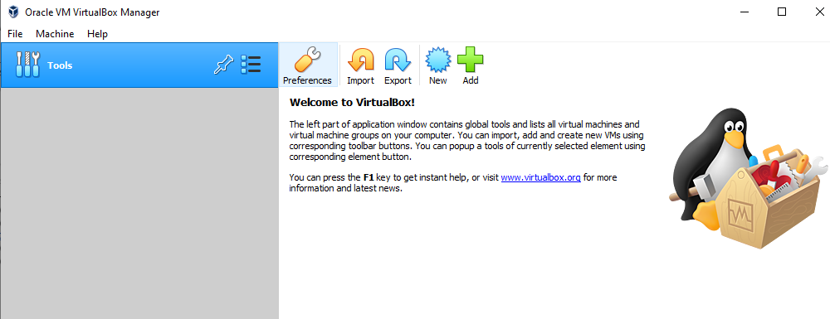

Figura 1.1 - Interface do VritualBox após instalação

Agora que possui o Virtualizador, o aprendiz deve criar sua própria máquina virtual fazendo uma instalação do Debian 12 GNU/Linux.

## 1.3 Criando uma Virtual Machine

Agora o aprendiz deve obter a Imagem virtual que será utilizada para criar em cada prática as máquinas virtuais, neste material será adotado um Debian 12 de 64 bits. O leitor pode obter a imagem do sistema operacional e fazer sua própria instalação, mas deve estar atento a versão, pois a plataforma GNU/Linux sofre constantes evoluções e naturalmente arquivos podem deixar de existir ou serem alterados.



No menu principal clique em **Machine** > **New** ou pressione o borrão azul conforme figura abaixo.



Figura 1.2 - Principais opções do VirtualBox

Dê um nome **Debian 12**, e selecione Type **Linux** e Version **Debian (64-bit)** conforme figura abaixo. Isso é necessário pois o VirtualBox irá criar um ambiente propício para um Debian de 64 bits.

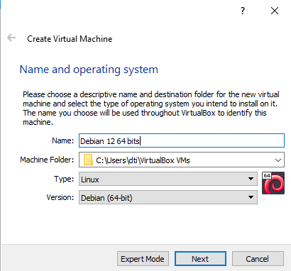

Figura 1.3 - Criando uma nova máquina virtual, escolhendo a plataforma

Clique em **Next >**, no próximo passo informe que precisará de 1024 MB de memória, isso é suficiente para um GNU/Linux Debian 12, embora possa-se trabalhar com menos memória na máquina virtual, uma redução pode ocasionar maior lentidão nas práticas.

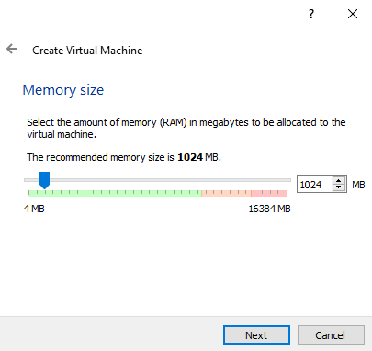

Figura 1.4 - Criando uma nova máquina virtual, definindo tamanho máximo da memória

Na próxima etapa, será criado um arquivo .vdi, este arquivo é um disco rígido (HD) virtual e será nele que a instalação será feita. Pode-se utilizar 18 GB, mas fique tranquilo que ele vai criar um arquivo pequeno, este arquivo se expande com o passar do tempo, mas nossas práticas são curtas e as VMs criadas são apagadas.

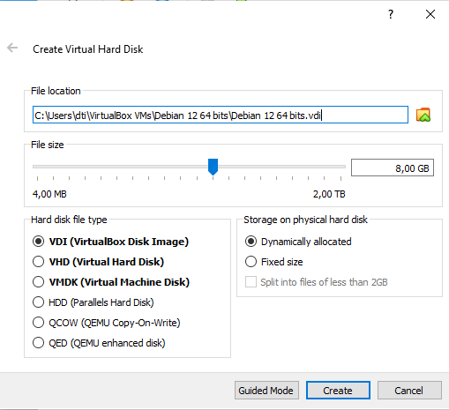

Figura 1.5 - Criando uma nova máquina virtual, definindo o tamanho do disco virtual

Neste ponto temos uma máquina, com placa mãe, processador, disco, placa de vídeo, entre outros periféricos, mas não temos ainda um GNU/Linux instalado.

## 1.4 Instalando o Debian 12 GNU/Linux

Não temos o Debian GNU/Linux instalado mas temos a máquina, então selecione a máquina virtual recém criada e clique no botão **Start** conforme figura abaixo.

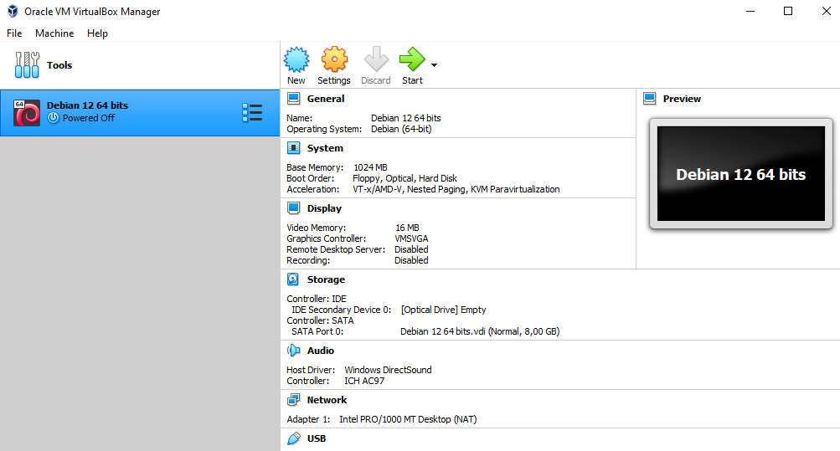

Figura 1.6 - Interface do VirtualBox com a máquina virtual Debian criada

Selecione a ISO apropriada que foi obtida no início deste capítulo diretamente do site do fornecedor, e inicie o processo de instalação do GNU/Linux selecionando a **iso**.

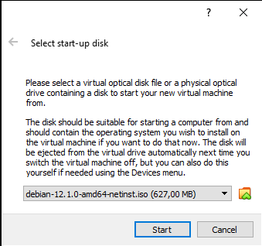

Figura 1.7 - Escolhendo a imagem ISO para instalação

Caso queira acompanhar por vídeo, o link abaixo está disponível para visualização, mas saiba que toda a sequência está descrita neste texto.



O processo de instalação é simples, e o recomendado para este curso é o Debian sem interface gráfica, ou seja, de forma pura somente o terminal pois este treinamento o capacitará a atuar em manutenção de servidores GNU/Linux que são estritamente terminais.

| Figura 1.8 - Instalação do Debian, escolhendo mono sem interface gráfica | Durante a inicialização o primeiro passo é escolher o mono não gráfico para evitar o uso desnecessário de memória. |
| --- | --- |
| Figura 1.9 - Instalação do Debian, definindo o idioma da instalação | O GNU/Linux foi desenvolvido e testado em Inglês, então evite escolher Portugues do Brasil no próximo passo, saiba que uma coisa é a linguagem do Sistema Operacional, outra coisa é a Localização do seu computador. |
| Figura 1.10 - Instalação do Debian, escolhendo o país de localização do hardware | Agora no próximo passo vamos localizar a nossa máquina no Brasil, para isso escolha **Other > South America > Brazil** conforme figura. |
| Figura 1.11 - Instalação do Debian, definindo o charset | O próximo passo é escolher o Charset do sistema operacional, tanto o Python quanto o Mysql agradecem o uso de UTF-8 e o padrão de charset **English**.  Saiba que todo o sistema GNU/Linux foi programado e testado em UTF-8 e em **English**, o mais sensato é manter tais configurações. |
| Figura 1.12 - Instalação do Debian, layout e cultura do teclado | Embora o nosso GNU/Linux esteja em UTF-8 e padrão English, nosso keyboard deverá ser o ABNT2 para se adaptar aos hardwares comercializados no Brasil, para isso selecione **Brazilian**. |
| Figura 1.13 - Instalação do Debian, nome da máquina | No próximo passo deve-se definir qual o nome do host (computador) que será utilizado, deve-se definir nomes únicos na rede para garantir que quando este host for mapeado pelo servidor DNS não tenhamos ambiguidade de máquinas na rede.  Mas para essas aulas, mantenha o nome **debian** para seu computador, para ser coerente com as práticas. |
| Figura 1.14 - Instalação do Debian, definindo o domain name server | Será solicitado um domínio, ou seja, se a máquina está sob controle de um agente LDAP, exemplo: Microsoft Active Directory e OpenLDAP.  Mantenha vazio o campo e continue, afinal estamos atuando sem o contexto de um controlador de domínio. |
| Figura 1.15 - Instalação do Debian, password do usuário root | Vamos padronizar a senha como **123456** para todo o livro, naturalmente não é uma senha que se utilize na produção.  Durante todo o texto vou me referir a esta senha: **123456**. |
| Figura 1.16 - Instalação do Debian, criando o segundo usuário | O ideal é não utilizar a conta do ROOT, o ideal é ter uma conta de usuário secundário e usar esta conta específica, então nos GNU/Linux modernos criamos um segundo usuário.  Após informar a senha do usuário ROOT, então o instalador deverá solicitar um nome de usuário, informe que quer criar o usuário chamado[5]: **usuario** |
| Figura 1.17 - Instalação do Debian, password do usuário usuario | Vamos padronizar a senha como **123456** para todo o livro, naturalmente não é uma senha que se utilize em produção.  Durante todo o texto vou me referir a esta senha: **123456**. |
| Figura 1.18 - Instalação do Debian, definindo o timezone | Precisamos localizar o servidor em uma Timezone, para isso escolha o estado que está morando, isso vai garantir o horário correto do seu GNU/Linux, o que é fundamental para criptografias e funcionamento de aplicativos. |
| Figura 1.19 - Instalação do Debian, escolhendo a forma que será formatado o disco | A escolha da forma em que vamos formatar o disco deverá ser o modo automático e todo o disco conforme figura abaixo, após o aluno completar parte do curso será demonstrado como realizar a formatação por meio de fdisk e a devida explanação sobre formatação lógica. |
| Figura 1.20 - Instalação do Debian, escolhendo o disco para formatação | Informe o dispositivo de IO (disco) que irá utilizar, como essa Virtual Machien só possui 1 disco, é natural que terá só 1 opção. |
| Figura 1.21 - Instalação do Debian, definindo a organização dos diretórios | No GNU/Linux existem várias formas de organizar os principais diretórios, o autor gosta de utilizar /home separado dos demais diretórios para poder criptografar os diretórios dos usuários.  Mas aqui vamos seguir pela simplicidade para melhor aprendizado, escolha a primeira opção conforme figura. |
| Figura 1.22 - Instalação do Debian, finalizando a configuração de formatação | Confirme com a finalização e a escrita do disco, neste momento tenha ciência que será criado as seguintes partições  Raiz: /  Swap: swap |
| Figura 1.23 - Instalação do Debian, confirmando a alteração no disco | Confirme com **YES**, pois pelo risco o GNU/Linux deverá iniciar esta tela com NO. |
| Figura 1.24 - Instalação do Debian, não possui outra mídia para instalação | Como foi dito, o DVD ou ISO de instalação não contém todos os dados e arquivos para o seu Debian GNU/Linux, então escolha a opção **No**. |
| Figura 1.25 - Instalação do Debian, local mais próximo para download de pacotes | Selecione seu país, para que o GNU/Linux se conecte com o servidor de pacotes apropriado, nosso caso Brazil. |
| Figura 1.26 - Instalação do Debian, mirror para download | No Brazil temos muitas opções de **Mirrors**, o melhor que se pode utilizar é o principal **deb.debian.org** |
| Figura 1.27 - Instalação do Debian, informando o proxy | Uma casa ou uma empresa comum não possui um proxy por não necessitar, mas se sua instituição de ensino possui, então informe nesta tela.  Como não temos proxy, deixe o campo vazio e continue. |
| Figura 1.28 - Instalação do Debian, participação no projeto | Evite enviar estatísticas, pois isso pode ser um possível problema de vulnerabilidade, mesmo que o GNU/Linux seja de graça e agradecemos por isso, temos que entender que é perigoso. |
| Figura 1.29 - Instalação do Debian, definindo os pacotes no tasksel | Essa interface é muito importante, aqui definimos o que vamos ou não vamos utilizar (instalar).  Para nossas práticas vamos precisar somente do **Standard System Utilities**. Continue.  **Atenção**: Não pressione ENTER antes de desmarcar as opções padrões, utilize os cursores para cima e para baixo para navegar na listagem, e barra de espaço para marcar ou desmarcar. |
| Figura 1.30 - Instalação do Debian, instalando o boot loader GRUB | Sim, vamos utilizar o GRUB para carregar a imagem do sistema operacional GNU/Linux.  GRUB será abordado no capítulo de Inicialização e será discutido em detalhes lá. |
| Figura 1.31 - Instalação do Debian, informando para o GRUB qual diretório será carregado | E escolha o sistema de arquivo recém criado com a imagem do GNU/Linux selecionando a opção **sda**. |
| Figura 1.32 - Instalação do Debian, final da instalação | Sucesso, continue para fechar o instalador. Se estiver em um Hardware real (não estiver usando a Virtualização), remova o CD ou o Pendrive com a ISO. |

Seu Debian GNU/Linux deverá iniciar automaticamente, afinal terminou o processo de instalação. Quando o seu Debian GNU/Linux for iniciado ele deverá exibir uma interface de escolha, isso não é comum no mundo Microsoft Windows.

No capítulo de Inicialização será descrito cada um destes níveis e como funciona, bem como opções de *Recovery* do sistema.

| Figura 1.33 - Tela de abertura do Debian 12 GNU/Linux | A tela com a opção do Debian GNU/Linux selecionada, espere alguns segundos ou pressione **Enter** para iniciar o arranque do sistema. |
| --- | --- |
| Figura 1.34 - Tela de login | O Debian GNU/Linux deverá iniciar o tty1 e exigirá usuário e senha para entrar.  Não existe a opção de entrar sem tais dados, afinal este curso é um curso para futuros administradores de servidores. |
| Figura 1.35 - Tela de login | Informe **usuario** para o login e a senha **123456**  Repare que ao digitar 123456 os caracteres não aparecem, isso é feito por motivo de segurança, afinal sempre tem um espertinho bisbilhotando senhas digitadas. |
| Figura 1.35 - Interface de terminal do Debian GNU/Linux | Estando certo o usuário e a senha informados, o Debian GNU/Linux iniciará a interface do usuário baseado no shell default deste usuário.  Reparem que será aberto um banner com detalhes. |

Seu Debian está pronto para ser utilizado, mas precisamos de passar a prática correta, ou seja, prática de segurança e bom uso do sistema. Para isso vamos realizar algumas configurações.

## 1.5 Instalando e configurando o SUDO

Embora o processo de instalação de pacotes será detalhado no capítulo de Instalação de Pacotes o sudo se faz necessário inicialmente por motivo de segurança, a idéia é usar a conta root só para fazer a primeira configuração e instalar o sudo, logo após, recomenda-se remover a senha do usuário root para não ser alvo de ataques.

O conceito sobre o comando **su** é necessário para prova de certificação **LPIC-1 (TESTE)**

| Figura 1.36 - usando o comando su | No primeiro passo troque a sessão de **usuario** para uma nova sessão com a conta **root**.  Para isso utilize o comando **su** informando como parâmetro a conta **root**. |
| --- | --- |
| Figura 1.37 - informando a senha do root | Informa o password do usuário **root**, que é **123456** conforme processo de instalação. |

O vídeo do processo pode ser visto no vídeo abaixo.

[Instalando e configurando o SUDO](https://odysee.com/@CursoHacker:d/instalando-o-sudo-no-linux-ubuntu:0?r=KyioPwX66QrYf7TuGoiyErdqo1zFWL9m)

Para fazer a instalação, vamos utilizar um instalador de alto nível, no caso do Debian GNU/Linux utiliza-se o **apt** ou **apt-get**. Esse processo será detalhado no capítulo de Instalação de Pacotes, mas vamos utilizar aqui para instalar o sudo. Então digite o comando.

1. apt install sudo -y

Veja na imagem abaixo, que deve estar na conta de super usuário.

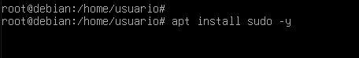

Figura 1.38 - instalando o comando sudo

Na imagem abaixo o resultado da instalação é detalhado no output, repare que não retornou erros, saiba que no mundo GNU/Linux ler a saída dos comandos e entender é uma ação fundamental.

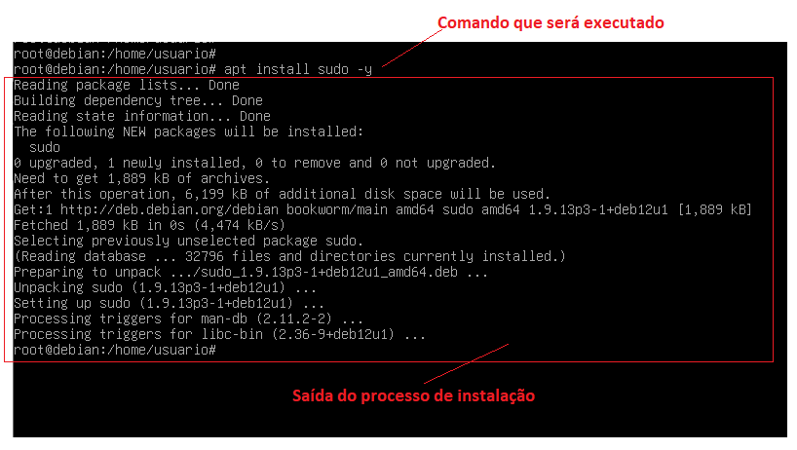

Figura 1.39 - output do processo de instalação de pacotes

O comando sudo precisa ser configurado, e existem duas formas de fazer isso. Neste ponto do material será utilizado o modo mais simples que é por edição do arquivo **/etc/sudoers**, o processo é simples, com o editor de texto no modo terminal, vamos abrir o arquivo e adicionar 1 linha. Digite o comando abaixo no terminal.

1. nano /etc/sudoers

Como é seu primeiro contato com o editor, esteja atento se está no terminal ou no editor. O editor possui no topo uma barra cinza com o caminho do arquivo (ver figura abaixo) e na base inferior da tela comandos.

Adicione a linha que vai habilitar o acesso ao comando sudo para o usuário **usuario**.

1. usuario ALL=(ALL:ALL) ALL

No capítulo de usuários tais atributos serão discutidos com mais ênfase.

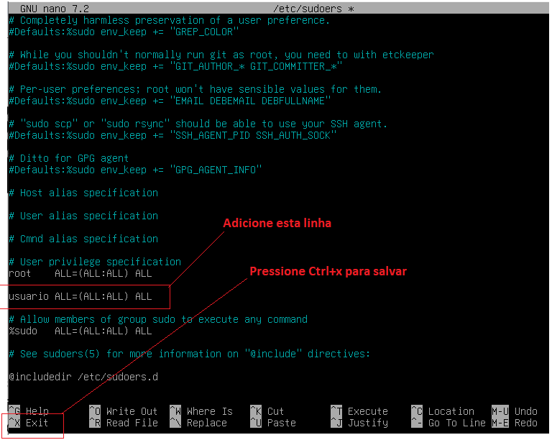

Figura 1.40 - Arquivo /etc/sudoers

Para salvar pressione Ctrl+x (repare que por estar em uma VirtualBox você deve utilizar o Left Ctrl). O sistema vai informar (conforme figura abaixo) que o arquivo foi alterado, então você deve confirmar com y no caso da instalação estar em English.

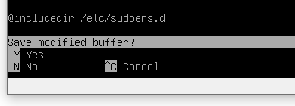

Figura 1.41 - Salvando arquivos no Nano, confirmando

Após responder y de yes, o sistema deverá confirmar o path do arquivo, que por padrão é o path inicial, simplesmente pressione **Enter** para continuar.

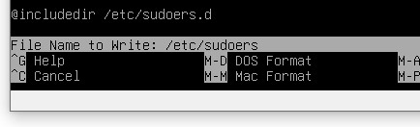

Figura 1.42 - Salvando arquivos no Nano, validando o path do arquivo

Feito isso o sistema retornará para o Terminal no qual pode-se executar agora comandos, e naturalmente será exit para finalizar a sessão do usuário root no qual não será mais acessado por motivo de segurança, deve-se evitar ao máximo o uso desta conta.

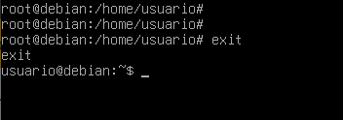

Figura 1.43 - Saindo da sessão com comando exit

Agora seu Debian GNU/Linux está pronto para ser utilizado com segurança.

## 1.6 Validação de práticas por meio de Robô e suporte

Como na educação a distância mediada pela Internet o modelo de transferência de conhecimento em grande parte é assíncrona, faz-se referência até ao Tanenbaum neste momento, a validação das práticas devem ser realizadas por intermédio de um agente dotado de validadores que são capazes de explicar ao aluno o ponto em que está errando.

Aied.com.br desenvolveu um conjunto de ferramentas que validam as práticas dos alunos realizadas neste material, e naturalmente abrangendo os erros clássicos observados nos últimos anos, trata-se de um agente que envia dados para um servidor de validação, e por este motivo é importante que **só seja instalado dentro de uma Máquina Virtual** e para fins educacionais e nunca instalado em um servidor ou em um Desktop pessoal.

 [Instalando o Robô de validação de práticas GNU/Linux AIED](https://odysee.com/@CursoHacker:d/instalando-o-rob%C3%B4-de-valida%C3%A7%C3%A3o-de:7?r=KyioPwX66QrYf7TuGoiyErdqo1zFWL9m)

O primeiro passo é realizar o download do script de instalação que está disponível no site, mas isso deve ser feito dentro da máquina virtual que é terminal, para isso vamos utilizar o comando **wget** que será descrito no capítulo de Interfaces de Rede. O script está escrito em Python e pode ser adotado, recomenda-se que sempre analise os scripts antes de executar.

1. wget -O /tmp/install.py http://www.aied.com.br/linux/download/install_v2.py

Onde em 1:

**wget** é o comando que faz uma requisição HTTP e obtém o arquivo de instalação;

**-O** parâmetro que informa onde será salvo o arquivo bem como o nome;

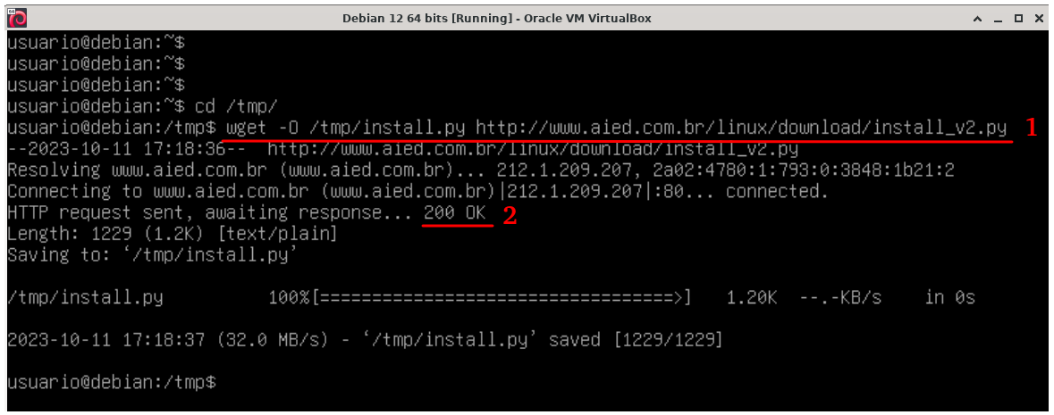

Figura 1.44 - Realizando o download de um arquivo com wget

Onde:

1. Comando wget que realiza do download do arquivo de instalação;
2. Código 200 do protocolo http, indica sucesso.

Sempre confirme o status da execução, pois um arquivo 404 pode ser baixado se a URL for descrita de forma errada, e naturalmente levar ao erro no próximo passo. Então agora que conhece o script, execute utilizando o Python:

1. sudo apt update -y
2. sudo python3 /tmp/install.py

O procedimento deverá ser executado.

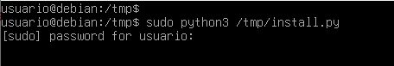

Figura 1.45 - Instalando o robô de validação com python

O processo de instalação deverá trazer vários pacotes clássicos do GNU/Linux, com o GCC, libCurl, entre outros pacotes do repositório oficial.

O único arquivo que não está no repositório oficial está no site www.aied.com.br que vai ser instalado em **/etc/aied/**, este diretório pode ser auditado.

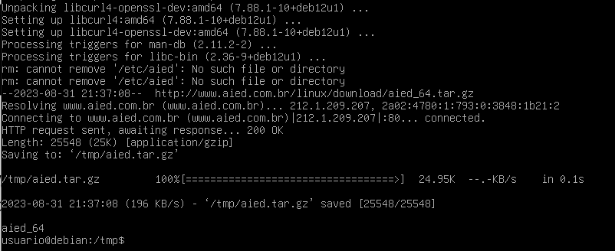

Figura 1.46 - Output do processo de instalação do robô de validação

Um link será criado em **/bin/aied** apontando para **/etc/aied/aied_64**. Este link se faz necessário para que se utilize o novo comando **aied** de qualquer ponto do sistema de arquivos, então **aied_64** fará parte da lista de comandos do seu Debian GNU/Linux.

Para testar o ambiente é simples, digite o comando:

sudo aied validar 0000 ola

Onde:

**aied** é o programa escrito em Linguagem C obtido com o auxílio do instalador;

**validar** é a ação que o programa deverá executar;

**0000 ola** é o script utilizado para validação pela ferramenta, é o clássico *hello world*, estes dados serão informados durante as práticas e em destaque.

Respeitando o aluno e mesmo sabendo que este script está sendo executado em uma Máquina Virtual isolada é informado os comando que serão executados pelo script e que o resultado da saída destes comandos serão enviados para o servidor de validação aied.com.br.

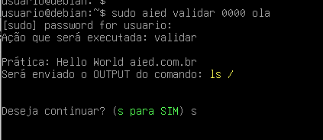

Figura 1.47 - Executando o teste do robô

Se for aceito então o procedimento executa as operações citadas, que no exemplo acima é apenas um comando e envia para validação. Na figura acima, após ser executado o comando é enviado então para o servidor de validação que fez a validação e no item 1.1 confirmou que está tudo OK ao utilizar a cor VERDE.

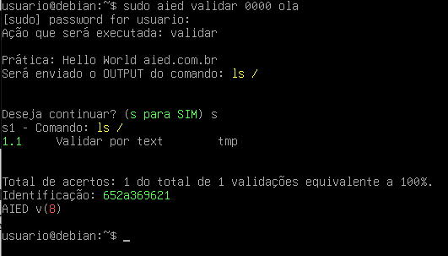

Figura 1.48 - Output do robô de validação com resultado

Algumas práticas serão muito complexas, este mecanismo poderá ajudar o aprendiz a localizar erros difíceis de serem localizados pois executam uma série de testes, como no exemplo abaixo.

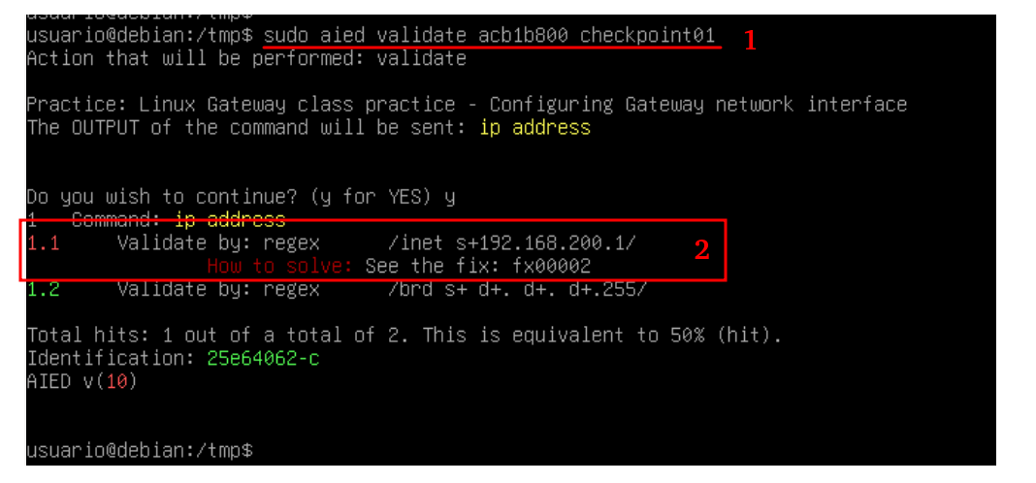

Figura 1.49 - Output do robô com falhas do aluno

Onde:

1. A prática que está sendo validada;
2. Uma falha do aluno, repare que é informado um fix para correção, no final deste livro todos estes códigos de FIX devidamente abordados para que o aluno acerte a prática sem a necessidade de acionar o professor.

A ideia é que AIED reduza o esforço do professor para que este tenha mais tempo para atuar na gestão e na evolução do curso.

## 1.7 Criando uma exportação ou importando

Durante as aulas o aluno irá modificar muito o Debian GNU/Linux na Máquina Virtual, então neste ponto o aluno deve parar e sair do Linux executando o comando de saída conforme listagem abaixo.

1. sudo poweroff

Não se deve desligar o GNU/Linux por VirtualBox (fechando a janela) pois é a mesma coisa que puxar o cabo de energia de seu computador, deve-se executar o comando acima. Com a Máquina Virtual desligada, no VirtualBox selecione a opção **Exportar Appliance…** no menu **Arquivo** conforme figura abaixo.

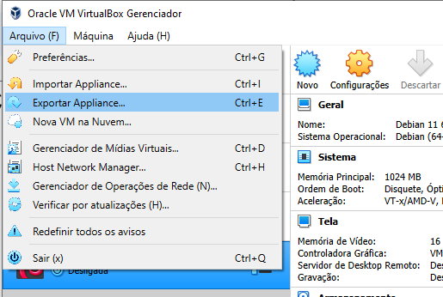

Figura 1.50 - Interface do VirtualBox, criando uma exportação

Escolha a máquina virtual recém criada com nosso Debian GNU/Linux e avance com o botão próximo.

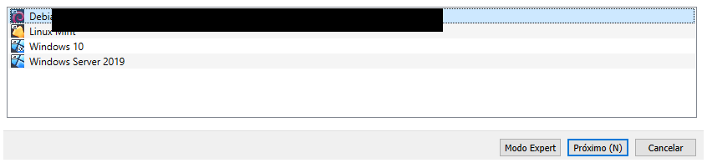

Figura 1.51 - Escolhendo a máquina virtual para exportação

No próximo passo, vamos selecionar o formato do arquivo, utilize o formato aberto 1.0 para ser compatível com outros virtualizadores. Agora é só avançar com o botão Próximo.

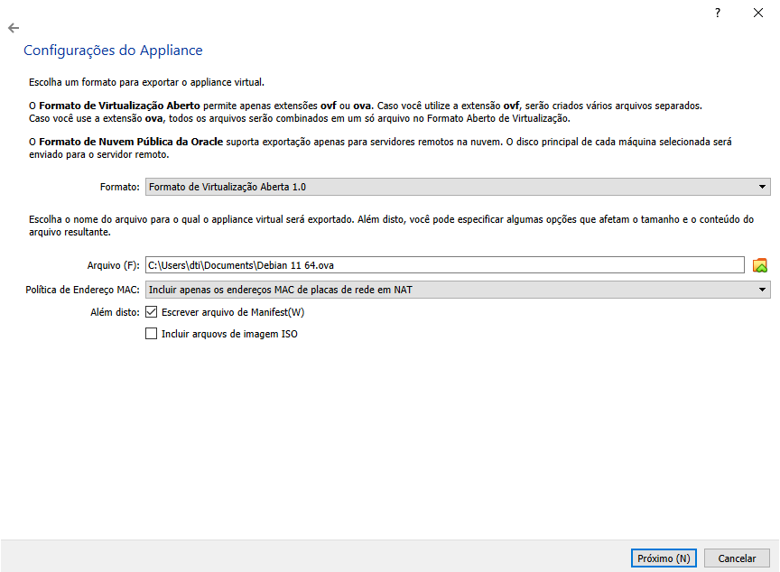

Figura 1.52 - Definindo formato do arquivo

Recomenda-se colocar na descrição o usuário e a senha para que no futuro se lembre e não tenha que refazer tal instalação.

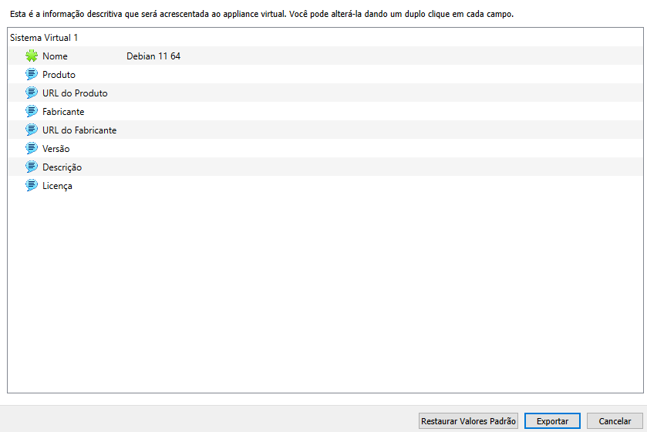

Figura 1.53 - Criando uma descrição e exportando

Agora é o momento de aguardar, o processo vai depender de 3 a 10 minutos para um Debian GNU/Linux deste tamanho.

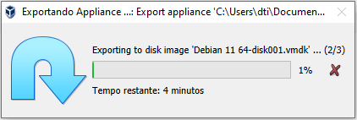

Figura 1.54 - Progresso da exportação

No final o aluno terá um arquivo com extensão **.ova**, guarde este arquivo e sempre que precisar de uma nova máquina virtual não precisa realizar toda a instalação realizada até então, basta importar.

Para exemplificar como se importa vamos importar uma máquina virtual para que entenda o processo de importação por completo. Comece indo na opção **Importar Appliance…** conforme figura abaixo.

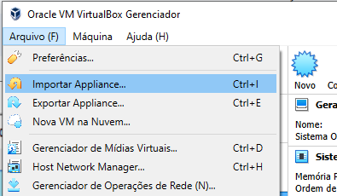

Figura 1.55 - Interface do VirtualBox processo de Importação

No próximo passo, selecione o arquivo .ova que foi criado no processo de exportação, conforme exemplo na figura abaixo.

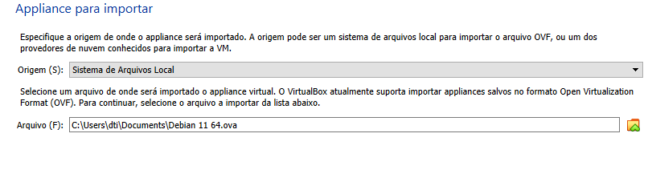

Figura 1.56 - Escolhendo a imagem .ova para importação

Recomendo sempre trocar o Nome, pois o Nome da Virtual Machine pois o VirtualBox irá criar um diretório com o nome da Virtual Machine.

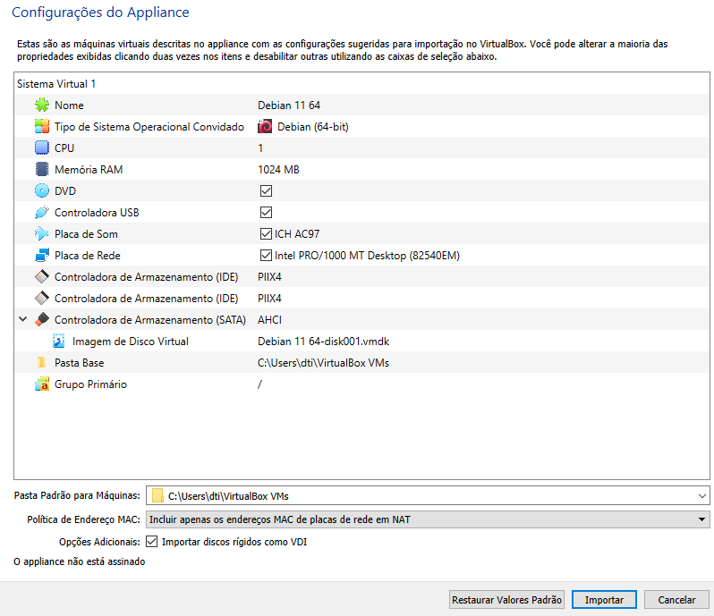

Figura 1.57 - Confirmando/alterando a configuração da Máquina Virtual

Agora clique no botão **Importar** e aguarde o processo. É recomendado que sempre que iniciar um capítulo faça uma importação nova.

## 1.8 Configuração do Adaptador de rede no VirtualBox

Nas práticas será comum a configuração de redes entre as máquinas virtuais e a própria rede física do aluno. Para configurar uma placa de rede de uma máquina virtual, primeiro deve-se conectar ela na rede, para isso selecione a máquina virtual e clique em configurações.

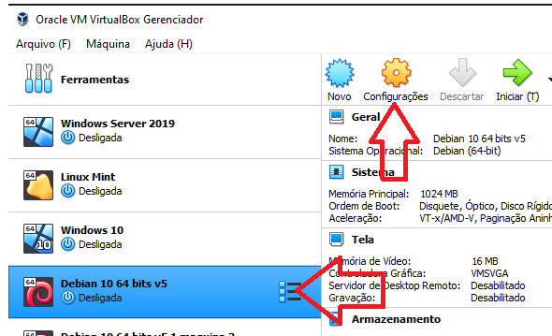

Figura 1.58 - Acessando as configurações de uma máquina virtual

Depois na aba REDE, selecione os adaptadores, o correto é configurar somente a quantidade exata de adaptadores que é requisitado por prática.

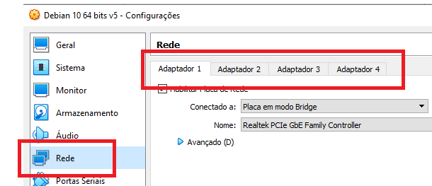

Figura 1.59 - Configuração de interfaces de rede

As configurações necessárias para o livro serão:

* Adaptador em modo NAT;
* Adaptador em modo Bridge;
* Adaptador em modo Rede Interna;

Mas estas configurações, mesmo demonstradas abaixo, serão solicitadas por prática, afinal cada prática é diferente uma da outra.

### 1.8.1 Adaptador em NAT

Uma configuração padrão é a que menos exige do leitor é a configuração em modo NAT, nesta configuração a Virtual Machine não acessa diretamente a rede LAN do usuário e fica confinada em uma rede interna do VirtualBox com um gateway virtual.

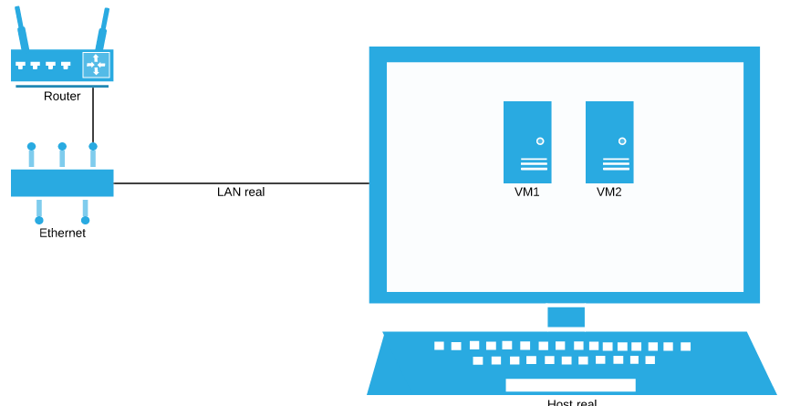

Figura 1.60 - Organização das máquinas virtuais com rede NAT

Esta configuração é ideal quando não é preciso acessar nenhum serviço na Virtual Machine como um serviço na rede local, ou seja, quando ela fica isolada dentro do Host mas com acesso aos serviços da rede.

 [Configurando o adaptador em NAT](https://odysee.com/@CursoHacker:d/adaptador-em-modo-nat-no-virtualbox-e:0?r=KyioPwX66QrYf7TuGoiyErdqo1zFWL9m)

Neste cenário a Máquina Real fica isolada da Máquina Virtual não havendo comunicação entre estas, ideal para cenários onde é necessário se preservar a segurança.

### 1.8.2 Modo Bridge

Com o Adaptador em Bridge o VirtualBox usa um driver de dispositivo real em seu host físico para se conectar na rede local real, para isso utiliza um driver denominado driver de filtro de rede.

Isso permite que o VirtualBox intercepte dados da rede física ou envie dados para ela, criando efetivamente uma nova interface de rede no software.

Quando uma máquina virtual está usando essa nova interface virtual, parece ao sistema host como se a máquina virtual estivesse fisicamente conectada à interface por meio de um cabo de rede real.

O host pode enviar dados para a máquina virtual por meio dessa interface e receber dados dele, isso significa que você pode configurar o roteamento ou a ponte entre a máquina virtual e o resto da sua rede.

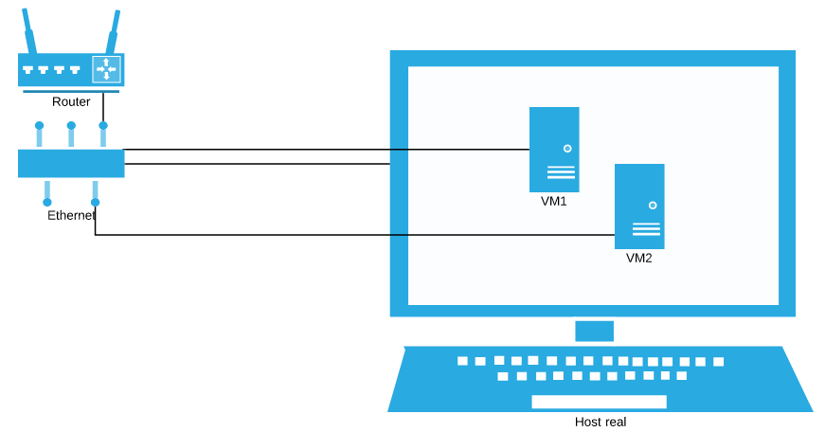

Figura 1.61 - Organização das máquinas virtuais com rede BRIDGE

 [Configurando o adaptador em bridge](https://odysee.com/@CursoHacker:d/adaptador-em-modo-bridge-no-virtualbox-e:3?r=KyioPwX66QrYf7TuGoiyErdqo1zFWL9m)

### 1.8.3 Rede Interna

As redes internas são criadas automaticamente conforme necessário, não há configuração central. Cada rede interna é identificada simplesmente por seu nome (ID).

Quando houver mais de um Adaptador virtual ativo com a mesma ID de rede interna, o driver de suporte do VirtualBox conectará automaticamente as placas e atuará como um switch de rede.

Utiliza-se esta rede para fazer uma configuração de LAN privada virtual entre as máquinas virtuais.

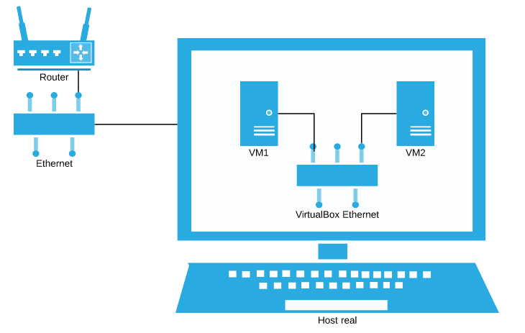

Figura 1.62 - Organização das máquinas virtuais com rede Interna

O processo de configuração pode ser visto no vídeo abaixo.

 [Configurando o adaptador em rede interna](https://odysee.com/@CursoHacker:d/adaptador-em-modo-rede-interna-no:c?r=KyioPwX66QrYf7TuGoiyErdqo1zFWL9m)

## 1.9 Editor de texto nano

Muitos amantes GNU/Linux pensarão em desqualificar este texto por conta do uso do comando nano para editar um texto, mas o leitor expert tem que entender que nano é muito mais amigável para um usuário leigo no assunto GNU/Linux, e este será o motivo da escolha do nano como editor principal. Mas saiba que vi e vim serão discutidos mais à frente.

O comando nano é simples e isso é o que nos importa neste momento, basta digitar o comando e o caminho do arquivo, conforme exemplo abaixo.

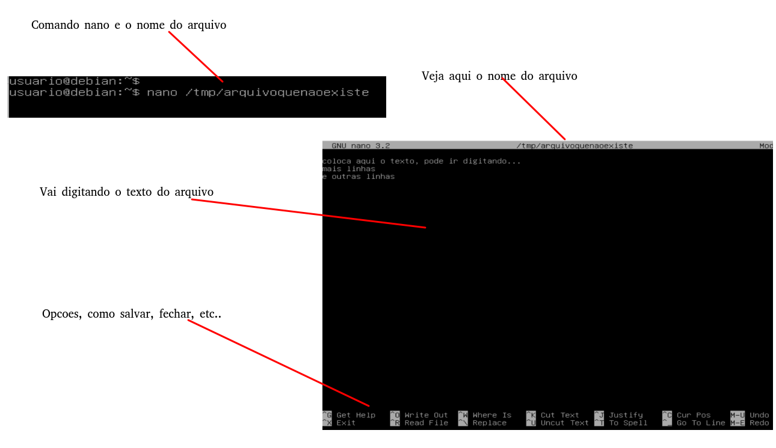

Figura 1.63 - Abrindo um arquivo com nano para edição/criação

Veja que nas opções você deve pressionar a tecla Ctrl da esquerda + a opção, no caso de salvar o arquivo Ctrl+o, o nano questiona sobre o nome do arquivo, pressione ENTER.

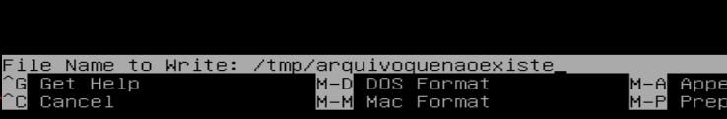

Figura 1.64 - Confirmando a escrita do arquivo

Para fechar utilize a opção Ctrl+x, leia as instruções do nano ao fechar o arquivo. Caso o arquivo não exista então ele cria, caso o arquivo exista ele abre para edição.

## 1.10 Recomendações e divisão dos capítulos

Este material engloba toda a prática de Linux bem como sua implementação em uma rede de computadores, consumindo e disponibilizando serviços, segmento este conteúdo em 2 momentos que devem ser seguidos conforme a prática se revelou ao longo dos anos, mas vou adicionar pré-requisitos externos (2 e 4), são estes:

1. **Livro Sistemas Operacionais Modernos do autor Andrew Stuart Tanenbaum**;
2. **Sistemas Operacionais prático com GNU/Linux**: Conteúdo sobre o GNU/Linux em si, este naturalmente isolado, para isso deve-se aplicar do capítulo 1 ao capítulo 13 deste livro;
3. **Redes de Computadores do autor Andrew Stuart Tanenbaum**;
4. **Redes de Computadores prático com GNU/Linux**: Conteúdo sobre como o GNU/Linux se comportar em uma rede de computadores e como estes interagem consumindo ou prestando serviços na rede, aplica-se do capítulo 14 em diante deste livro;

O curso tem a visão de trazer informações conceituais e alinhar tais conceitos com práticas, e foi também pensado para formação de alunos para todas as provas de certificação Linux LPI da Linux Professional Institute que pode ser acessado pelo link <https://www.lpi.org/pt-br/>.

O material exigirá 40 aulas de 4 horas para se completar todas as atividades e ver todos os conceitos.

# 

# 2 Sistema Operacional Linux e Distribuições

Antes de discutir o conceito de Linux, GNU e Distribuição, temos que desmistificar o que é um Sistema Operacional, o aprendiz sem estes conceitos não vai entender o funcionamento de certos recursos do Linux e muito menos saber distinguir Linux de Microsoft Windows.

Seria traumático trazer todo um curso de Arquitetura e Organização de Computadores, um curso de Hardware e um de Teorias de Sistemas Operacionais. Se o aprendiz já teve tais matérias na Faculdade/Universidade este está apto a pular o capítulo 2.

## 2.1 Arquitetura de um computador

Um Computador é composto de placas de circuito impresso que interconectam vários componentes e fornece conectores para dispositivos periféricos. A placa principal neste tipo de sistema, a placa-mãe, fornece as conexões que permitem a comunicação dos componentes do sistema.

Esses canais de comunicação são normalmente chamados de barramentos de computador. A Figura abaixo ilustra como os diferentes componentes se conectam para execução das operações de processamento de dados em um computador de uso geral.

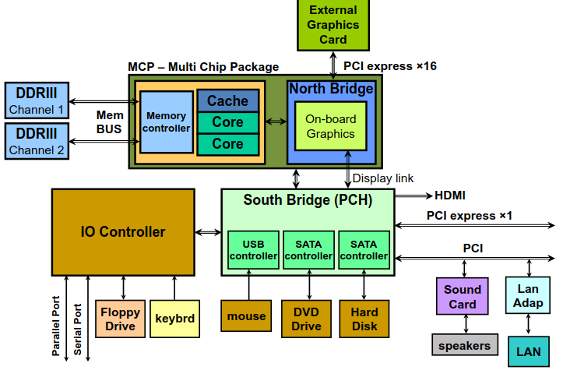

Figura 2.

Os dois componentes mais importantes que estão conectados à placa-mãe são o processador, que executa os programas, e a memória principal, que armazena temporariamente os programas executados e seus dados associados. O processador é comumente referido como unidade central de processamento (CPU). A CPU acessa dados que estão na memória principal e busca instruções também na memória principal, em seguida, executa essas instruções para processar os dados. Repare que é a mesma idéia descrita por **John von Neumann**.

Ler da memória principal costuma ser dramaticamente mais lento do que ler da própria memória interna da CPU. Como resultado, os sistemas modernos aproveitam várias camadas de memória rápida, chamadas caches, para ajudar a compensar essa disparidade. Cada nível de cache (L1, L2 e assim por diante) é relativamente mais lento e maior do que seu predecessor. Na maioria dos sistemas, esses caches são integrados ao processador e a cada um de seus núcleos. Se os dados não forem encontrados em um determinado cache, eles devem ser buscados no cache de próximo nível ou na memória principal.

A CPU depende de sua unidade de gerenciamento de memória (MMU) para ajudar a encontrar onde os dados estão armazenados. A MMU é a unidade de hardware que traduz o endereço que o processador solicita para seu endereço correspondente na memória principal. Conforme descreveremos mais adiante neste capítulo, as estruturas de dados para gerenciar a tradução de endereços também são armazenadas na memória principal.

Como uma determinada tradução pode exigir várias operações de leitura de memória, o processador usa um cache especial, conhecido como buffer lookaside de tradução (TLB), para a tabela de tradução MMU. Antes de cada acesso à memória, o TLB é consultado antes de solicitar à MMU para realizar uma operação de tradução de endereço cara.

### 2.1.1 North and Southbridge

A CPU depende do controlador de memória para gerenciar a comunicação com a memória principal. O controlador de memória é responsável por mediar solicitações potencialmente simultâneas de memória do sistema dos processadores e dispositivos de **Entrada e Saída (E/S)**. O controlador de memória pode ser implementado em um chip separado ou integrado no próprio processador.

Em PCs mais antigos, a CPU conectava-se à ponte norte (hub controlador de memória) usando o barramento frontal e a ponte norte conectada à memória principal por meio do barramento de memória. Dispositivos como por exemplo, placas de rede e controladores de disco foram conectados por meio de outro chip, chamado ponte sul ou hub controlador de **Entrada e Saída (E/S)**, que tinha uma única conexão compartilhada com a ponte norte para acesso à memória e à CPU.

Para melhorar o desempenho e reduzir os custos dos sistemas mais novos, a maioria dos recursos associados ao hub do controlador de memória agora estão integrados ao processador. A funcionalidade restante do chipset, previamente implementada na ponte sul, está concentrada em um chip conhecido como hub controlador da plataforma.

### 2.1.2 Acesso direto à memória

Para melhorar o desempenho geral, a maioria dos sistemas modernos fornece aos dispositivos de E/S a capacidade de transferir diretamente os dados armazenados na memória do sistema sem intervenção do processador. Esse recurso é chamado de acesso direto à memória (DMA). Antes de o DMA ser introduzido, a CPU era totalmente consumida durante as transferências de E/S e frequentemente agia como intermediária. Em arquiteturas modernas, a CPU pode iniciar uma transferência de dados e permitir que um controlador DMA gerencie a transferência de dados, ou um dispositivo de E/S pode iniciar uma transferência independente da CPU.

Além de seu impacto óbvio no desempenho do sistema, o DMA também tem ramificações importantes para a análise forense de memória. Ele fornece um mecanismo para acessar diretamente o conteúdo da memória física de um dispositivo periférico sem envolver o software não confiável em execução na máquina. Por exemplo, o barramento PCI oferece suporte a dispositivos que atuam como mestres de barramento, o que significa que eles podem solicitar o controle do barramento para iniciar transações. Como resultado, um dispositivo PCI com funcionalidade **Bus Master** e suporte DMA pode acessar a memória do sistema sem envolver a CPU.

Outro exemplo é a interface IEEE 1394, comumente conhecida como Firewire. O chip controlador de host IEEE 1394 fornece um barramento de expansão serial ponto a ponto destinado a conectar dispositivos periféricos de alta velocidade a um PC. Embora a interface IEEE 1394 seja normalmente encontrada nativamente apenas em sistemas de ponta, você pode adicionar a interface a ambos desktops e laptops usando placas de expansão.

### 2.1.3 Memória Volátil (RAM)

A memória principal de um PC é implementada com memória de acesso aleatório (RAM), que armazena o código e os dados que o processador acessa e armazena ativamente. Em contraste com o armazenamento de acesso sequencial normalmente associado a discos, o acesso aleatório se refere à característica de ter um tempo de acesso constante, independentemente de onde os dados estão armazenados na mídia. A memória principal na maioria dos PCs é RAM dinâmica (DRAM). É dinâmico porque aproveita a diferença entre um estado carregado e descarregado de um capacitor para armazenar um pouco de dados. Para que o capacitor mantenha esse estado, ele deve ser atualizado periodicamente, o que é uma tarefa que o controlador de memória normalmente executa.

A RAM é considerada memória volátil porque requer energia para que os dados permaneçam acessíveis. Assim, exceto no caso de ataques de inicialização a frio[6], depois que um PC é desligado, a memória volátil é perdida. Esta é a principal razão pela qual a tática de resposta a incidentes **puxar a tomada** não é recomendada se você planeja preservar as evidências sobre o estado atual do sistema.

### 2.1.4 Arquiteturas de CPU

Como mencionado anteriormente, a CPU é um dos componentes mais importantes de um sistema de computador. Para extrair com eficácia a estrutura da memória física e compreender como o código malicioso pode comprometer a segurança do sistema, você deve ter um conhecimento sólido do modelo de programação que a CPU fornece para acessar a memória.

Para que a CPU execute instruções e acesse os dados armazenados na memória principal, ela deve especificar um endereço único para esses dados. Os processadores discutidos neste livro aproveitam o endereçamento de bytes e a memória é acessada como uma sequência de bytes. O espaço de endereço se refere a um intervalo de endereços válidos usados ​​para identificar os dados armazenados em uma alocação finita de memória. Em particular, este livro se concentra em sistemas que definem um byte como uma quantidade de 8 bits. Este esquema de endereçamento geralmente começa com o byte 0 e termina no deslocamento do byte final de memória na alocação.

O único espaço de endereço contínuo exposto a um programa em execução é conhecido como espaço de endereço linear. Com base nos modelos de memória discutidos no livro e seu uso de paginação, usamos os termos endereços lineares e endereços virtuais alternadamente.

A arquitetura IA-32 geralmente se refere à família de arquiteturas x86 que oferecem suporte à computação de 32 bits. Em particular, ele especifica o conjunto de instruções e o ambiente de programação para os processadores de 32 bits da Intel. O IA-32 é uma pequena máquina endian que usa endereçamento de bytes. O software executado em um processador IA-32 pode ter um espaço de endereço linear e um espaço de endereço físico de até 4 GB. Como você verá posteriormente, você pode expandir o tamanho da memória física para 64 GB usando o recurso IA-32 Physical Address Extension (PAE). Este é o estado principal do processador e também o modo em que a maioria dos sistemas operacionais modernos são executados.

A arquitetura IA-32 define uma pequena quantidade de memória extremamente rápida, chamada de registradores, que a CPU usa para armazenamento temporário durante o processamento. Cada núcleo do processador contém oito registros de uso geral de 32 bits para realizar operações lógicas e aritméticas, bem como vários outros registros que controlam o comportamento do processador. Esta seção destaca alguns dos registros de controle relevantes para a análise de memória.

O registro EIP, também conhecido como contador de programa, contém o endereço linear da próxima instrução a ser executada. A arquitetura IA-32 também possui cinco registros de controle que especificam a configuração do processador e as características da tarefa de execução. CR0 contém sinalizadores que controlam o modo de operação do processador, incluindo um sinalizador que ativa a página CR1 é reservado e não deve ser acessado. CR2 contém o endereço linear que causou uma falha de página. CR3 contém o endereço físico da estrutura inicial usada para tradução de endereço. Ele é atualizado durante as mudanças de contexto quando uma nova tarefa é agendada. CR4 é usado para habilitar extensões arquitetônicas, incluindo PAE.

Os processadores IA-32 implementam dois mecanismos de gerenciamento de memória: segmentação e paginação. A segmentação divide o espaço de endereço linear de 32 bits em vários segmentos de comprimento variável. Todas as referências de memória IA-32 são endereçadas usando um seletor de segmento de 16 bits, que identifica um descritor de segmento específico e um deslocamento de 32 bits no segmento especificado. Um descritor de segmento é uma estrutura de dados residente na memória que define a localização, tamanho, tipo e permissões para um determinado segmento. Cada núcleo do processador contém dois registros especiais, GDTR e LDTR, que apontam para tabelas de descritores de segmento, chamadas de Tabela de Descritores Globais (GDT) e Tabela de Descritores Locais, respectivamente. Os registros de segmentação CS (para código), SS (para pilha) e DS, ES, FS e GS (cada um para dados) devem sempre conter seletores de segmento válidos.

Embora a segmentação seja obrigatória, os sistemas operacionais discutidos neste livro ocultam o endereçamento segmentado, definindo um conjunto de segmentos sobrepostos com endereço de base zero, criando assim a aparência de um único espaço de endereço linear "plano" contínuo. No entanto, as proteções de segmentação ainda são aplicadas para cada segmento e descritores de segmento separados devem ser usados ​​para referências de código e dados.

A paginação fornece a capacidade de virtualizar o espaço de endereço linear. Ele cria um ambiente de execução no qual um grande espaço de endereço linear é simulado com uma quantidade modesta de memória física e armazenamento em disco. Cada espaço de endereço linear de 32 bits é dividido em seções de comprimento fixo, chamadas de páginas, que podem ser mapeadas na memória física em uma ordem arbitrária. Quando um programa tenta acessar um endereço linear, esse mapeamento usa diretórios de páginas residentes na memória e tabelas de páginas para converter o endereço linear em um endereço físico.

A arquitetura IA-32 também suporta páginas de 4 MB, cuja tradução requer apenas um diretório de página. Ao usar diferentes estruturas de paginação para diferentes processos, um sistema operacional pode fornecer a cada processo a aparência de um ambiente de programação única por meio de um espaço de endereço linear virtualizado.

## 2.2 Sistema Operacional

Segundo Tanembaum um Sistema Operacional é:

* Um gerenciador de recursos;
* Uma abstração da máquina (hardware);

Um gerenciador de recursos pois este organiza e segmenta os recurso para usuários e processos, evitando assim falhas de segurança e falhas internas como Deadlocks. No GNU/Linux um crash por má gestão de recursos é algo raro, trabalho com mutex e semáforos serão discutidos nos próximos capítulos.

É uma abstração do Hardware e não importa a marca ou modelo de seu disco rígido, para o seu código **Write é Write**, e o mesmo código pode ser utilizado para um SSD ou um Pendrive. Se não fosse isto, a cada nova evolução da indústria de hardware impactaria todo o código dos programadores. No livro do Tanenbaum de Sistemas Operacionais Modernos você encontra tais detalhes no capítulo de E/S.

### 2.2.1 Gerenciamento de processo

O Kernel Linux conta com um poderoso esquema de escalonamento de processos, chamados de schedule. No capítulo de Processos será descrito este algoritmo em formato de texto, mas saiba neste momento que há dois escopos:

* Processos de Sistema;
* Processos de Usuários;

E é baseado neste escopo que se define parte da prioridade do processo e esta ação impacta no processamento das requisições ou aplicações, toda esta explicação está em alto nível e abstrato pois será detalhado neste livro.

### 2.2.2 Gerenciamento de memória

Todos os elementos de um computador moderno evoluíram nos últimos anos, a média está em torno de 16 vezes a cada década. A memória evoluiu em tamanho e em velocidade, isso garantiu aos processo maior agilidade afinal um processo depende de dois recursos em suma:

* Da velocidade de acesso a memória;
* Da velocidade dos dispositivos de E/S;

O tempo de vida de um processo impacta no uso da memória, então o comportamento do processo impacta e naturalmente a forma que foi escrito impacta diretamente no desempenho final.

A memória física em um sistema de computador é um recurso limitado e mesmo para sistemas que suportam hotplug de memória há um limite rígido na quantidade de memória que pode ser instalada. A memória física não é necessariamente contígua; pode ser acessível como um conjunto de intervalos de endereços distintos. Além disso, diferentes arquiteturas de CPU e até mesmo diferentes implementações da mesma arquitetura têm diferentes visões de como esses intervalos de endereços são definidos.

Tudo isso torna bastante complexo lidar diretamente com a memória física e para evitar essa complexidade foi desenvolvido um conceito de memória virtual.

A memória virtual abstrai os detalhes da memória física do software aplicativo, permite manter apenas as informações necessárias na memória física (paginação por demanda) e fornece um mecanismo para proteção e compartilhamento controlado de dados entre processos.

Com a memória virtual, todo e qualquer acesso à memória usa um endereço virtual. Quando a CPU decodifica uma instrução que lê (ou grava) da (ou para) memória do sistema, ela traduz o endereço virtual codificado nessa instrução em um endereço físico que o controlador de memória possa entender.

A gestão da memóira é realizado por um mecanismos chamad Memory Management Unit (MMU), este recurso do Kernel Linux é um sistema complexo que evoluiu ao longo dos anos e incluiu cada vez mais funcionalidades para suportar uma variedade de sistemas, desde microcontroladores sem MMU até supercomputadores. O gerenciamento de memória para sistemas sem MMU é chamado NOMMU definitivamente merece um tópico especial no capítulo de Processos. No entanto, embora alguns dos conceitos sejam os mesmos, aqui assumimos que uma MMU está disponível e uma CPU e pode traduzir um endereço virtual em um endereço físico conforme descrito por Tanenbaum.

### 2.2.4 Sistema de E/S e Sistema de Arquivos

Para um Linux, os dispositivos de entrada e saída (E/S) se dividem em dois grupos:

* Dispositivos que realizam leitura e escrita com unidades de 512 bytes;
* Dispositivos que realizam leitura e escrita com unidade de 1 byte;

O Sistema é uma máquina estendida, ou seja, uma abstração do hardware real. Com o Sistema Operacional podemos interagir de forma fácil com linguagens de alto nível como C++, operando assim esses dispositivos. Neste livro vou demonstrar o uso de linguagem C, C++ e Python para operar o sistema.

FALAR DAS DISTROS

FALTADO FALAR DO DEBIAN

LAYOUT

# 

# 3 Virtualização

A virtualização usa software para criar uma camada de abstração sobre o hardware do computador que permite que os elementos de hardware de um único computador - processadores, memória, armazenamento e muito mais - sejam divididos em vários computadores virtuais, comumente chamados de Máquinas Virtuais (VMs).

Cada VM executa seu próprio sistema operacional (SO) e se comporta como um computador independente, embora esteja sendo executado em apenas uma parte do hardware do computador subjacente real.

## 3.1 Recursos do capítulo

Todo o conteúdo externo ao texto pode ser obtido no link abaixo.





## 3.2 Introdução a Virtualização

A ideia de abstração é comum na área da Computação, veja que segundo Tanenbaum o Sistema Operacional (SO) é uma abstração do hardware e naturalmente uma simplificação da complexidade do Hardware. Em outro capítulo, Tanenbaum afirma que estas abstrações permitem que se faça um isolamento de processos em "Caixas de Areia" utilizando abstrações em abstrações.

A Virtualização de Sistemas Operacionais permite:

* Que se crie ambientes controlados para testes e experimentações;
* Isolar aplicações com algum risco negativo para o ambiente;
* Se execute aplicações legadas para Sistemas Operacionais descontinuados;
* Redução de parque de computadores reais com uso de Virtualização;
* Upgrade de sistemas;
* Aprendizado;

Hoje, a virtualização é uma prática padrão na arquitetura de TI corporativa. É também a tecnologia que impulsiona a economia da computação em nuvem. A virtualização permite que os provedores de nuvem atendam aos usuários com seu hardware físico de computador existente; ele permite que os usuários da nuvem comprem apenas os recursos de computação de que precisam, quando precisam, e escalem esses recursos de maneira econômica conforme suas cargas de trabalho aumentam.

A virtualização traz vários benefícios para operadoras de data center e provedores de serviços, podemos citar:

**Eficiência de recursos**: antes da virtualização, cada servidor de aplicativo exigia sua própria CPU física dedicada - a equipe de TI comprava e configurava um servidor separado para cada aplicativo que desejava executar. Invariavelmente, cada servidor físico seria subutilizado, e por outro lado, a virtualização de servidor permite executar vários aplicativos em um único computador físico sem sacrificar a confiabilidade, isso permite a utilização máxima da capacidade de computação do hardware físico;

**Gerenciamento mais fácil**: substituir computadores físicos por VMs definidas por software torna mais fácil usar e gerenciar políticas escritas no software. Isso permite que você crie fluxos de trabalho automatizados de gerenciamento de serviços de TI. Por exemplo, ferramentas automatizadas de implantação e configuração permitem que os administradores definam coleções de máquinas virtuais e aplicativos como serviços, em modelos de software. Isso significa que eles podem instalar esses serviços repetidamente e de forma consistente, sem incômodos e demorados, e configuração manual sujeita a erros. **Tempo de inatividade mínimo**: travamentos do sistema operacional e de aplicativos podem causar tempo de inatividade e prejudicar a produtividade do usuário. Os administradores podem executar várias máquinas virtuais redundantes lado a lado e fazer failover entre elas quando surgem problemas.

**Provisionamento mais rápido**: comprar, instalar e configurar hardware para cada aplicativo consome muito tempo. Desde que o hardware já esteja instalado, o provisionamento de máquinas virtuais para executar todos os seus aplicativos é significativamente mais rápido. Você pode até automatizá-lo usando um software de gerenciamento e incorporá-lo aos fluxos de trabalho existentes.

As máquinas virtuais (VMs) são ambientes virtuais que simulam uma computação física na forma de software. Eles normalmente incluem vários arquivos contendo a configuração da VM, o armazenamento para o disco rígido virtual e alguns instantâneos da VM que preservam seu estado em um determinado momento.

## 3.3 Hypervisors

Um hipervisor é a camada de software que coordena as VMs, esta camada serve como uma interface entre a VM e o hardware físico subjacente, garantindo que cada um tenha acesso aos recursos físicos de que precisa para executar, e também garante que as VMs não interfiram umas com as outras interferindo no espaço de memória ou nos ciclos de computação umas das outras.

Existem dois tipos de Hypervisors:

* Os **hypervisors tipo 1** ou “bare-metal” interagem com os recursos físicos subjacentes, substituindo o sistema operacional tradicional por completo. Eles geralmente aparecem em cenários de servidor virtual.
* Os **hypervisors tipo 2** são executados como um aplicativo em um sistema operacional existente. Mais comumente usados ​​em dispositivos terminais para executar sistemas operacionais alternativos, eles carregam uma sobrecarga de desempenho porque devem usar o sistema operacional host para acessar e coordenar os recursos de hardware subjacentes.

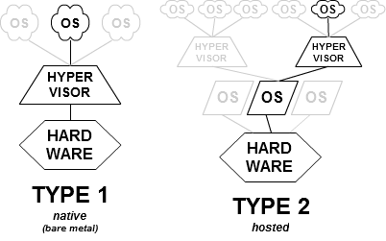

Figura 3.

## 3.4 Tipos de virtualização

Nesta seção, abordaremos os seguintes tipos de virtualização:

* Virtualização de desktop
* Virtualização de rede
* Virtualização de armazenamento
* Virtualização de dados
* Virtualização de aplicativos
* Virtualização de data center
* Virtualização de CPU
* Virtualização de GPU
* Virtualização Linux
* Virtualização de nuvem

### 3.4.1 Virtualização de desktop

A virtualização de desktop permite que você execute vários sistemas operacionais de desktop, cada um em sua própria VM no mesmo computador.

Existem dois tipos de virtualização de desktop, **a infraestrutura de desktop virtual (VDI)** executa vários desktops em VMs em um servidor central e os transmite para usuários que fazem login em dispositivos thin client. Desta forma, o VDI permite que uma organização forneça a seus usuários acesso a uma variedade de sistemas operacionais a partir de qualquer dispositivo, sem instalar sistemas operacionais em nenhum dispositivo.

A **virtualização de desktop local** executa um hipervisor em um computador local, permitindo ao usuário executar um ou mais sistemas operacionais adicionais naquele computador e alternar de um sistema operacional para outro conforme necessário, sem alterar nada no sistema operacional principal.

### 3.4.2 Virtualização de rede

A virtualização de rede usa software para criar uma “visão” da rede que um administrador pode usar para gerenciar a rede a partir de um único console. Ele abstrai elementos e funções de hardware (por exemplo, conexões, switches, roteadores, etc.) e os abstrai em software executado em um hipervisor, o administrador da rede pode modificar e controlar esses elementos sem tocar nos componentes físicos subjacentes, o que simplifica drasticamente o gerenciamento da rede.

Os tipos de virtualização de rede incluem rede definida por software (SDN), que virtualiza hardware que controla o roteamento de tráfego de rede (chamado de "plano de controle") e virtualização de função de rede (NFV), que virtualiza um ou mais dispositivos de hardware que fornecem uma rede específica (por exemplo, um firewall, balanceador de carga ou analisador de tráfego), tornando esses dispositivos mais fáceis de configurar, provisionar e gerenciar.

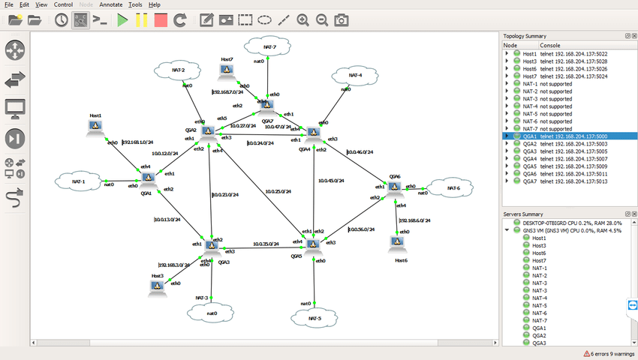

Figura 3.

Na figura acima o GNS3[7] está sendo utilizado para virtualizar um ambiente de redes para testes e homologação. Neste ambiente é possível importar VMs Linux, Routers, Switchs, etc..

### 3.4.3 Virtualização de armazenamento

A virtualização de armazenamento permite que todos os dispositivos de armazenamento na rede, sejam eles instalados em servidores individuais ou unidades de armazenamento autônomas, sejam acessados ​​e gerenciados como um único dispositivo de armazenamento.

Especificamente, a virtualização de armazenamento agrupa todos os blocos de armazenamento em um único pool compartilhado, a partir do qual eles podem ser atribuídos a qualquer VM na rede, conforme necessário. A virtualização de armazenamento facilita o provisionamento de armazenamento para VMs e aproveita ao máximo todo o armazenamento disponível na rede.

### 3.4.4 Virtualização de dados

As empresas modernas armazenam dados de vários aplicativos, usando vários formatos de arquivo, em vários locais, desde a nuvem até hardware e sistemas de software no local. A virtualização de dados permite que qualquer aplicativo acesse todos esses dados - independentemente da fonte, formato ou localização.

As ferramentas de virtualização de dados criam uma camada de software entre os aplicativos que acessam os dados e os sistemas que os armazenam. A camada traduz a solicitação de dados de um aplicativo ou consulta conforme necessário e retorna resultados que podem abranger vários sistemas. A virtualização de dados pode ajudar a quebrar os repostiŕorios de dados quando outros tipos de integração não são viáveis, desejáveis ​​ou acessíveis.

### 3.4.5 Virtualização de aplicativos

A virtualização de aplicativos executa o software do aplicativo sem instalá-lo diretamente no sistema operacional do usuário. Isso difere da virtualização de desktop completa (mencionada acima) porque apenas o aplicativo é executado em um ambiente virtual - o sistema operacional no dispositivo do usuário final é executado normalmente. Existem três tipos de virtualização de aplicativos:

**Virtualização de aplicativo local**: O aplicativo inteiro é executado no dispositivo endpoint, mas é executado em um ambiente de tempo de execução em vez de no hardware nativo.

Streaming do aplicativo: o aplicativo reside em um servidor que envia pequenos componentes do software para serem executados no dispositivo do usuário final quando necessário.

**Virtualização de aplicativo baseada em servidor** O aplicativo é executado inteiramente em um servidor que envia apenas sua interface de usuário ao dispositivo cliente.

**Virtualização de data center** abstrai a maior parte do hardware de um data center em software, permitindo que um administrador divida um único data center físico em vários data centers virtuais para clientes diferentes.

Cada cliente pode acessar sua própria infraestrutura como serviço (IaaS), que seria executada no mesmo hardware físico subjacente. Os data centers virtuais oferecem uma entrada fácil na computação baseada em nuvem, permitindo que uma empresa configure rapidamente um ambiente de data center completo sem comprar hardware de infraestrutura.

### 3.4.6 Virtualização de CPU

A virtualização da CPU (unidade central de processamento) é a tecnologia fundamental que torna possíveis os hipervisores, as máquinas virtuais e os sistemas operacionais. Ele permite que uma única CPU seja dividida em várias CPUs virtuais para uso por várias VMs.

No início, a virtualização da CPU era totalmente definida por software, mas muitos dos processadores de hoje incluem conjuntos de instruções estendidas que suportam a virtualização da CPU, o que melhora o desempenho da VM.

### 3.4.7 Virtualização de GPU

Uma GPU (unidade de processamento gráfico) é um processador multi-core especial que melhora o desempenho geral da computação, assumindo o processamento gráfico ou matemático pesado. A virtualização de GPU permite que várias VMs usem todo ou parte do poder de processamento de uma única GPU para vídeo mais rápido, inteligência artificial (IA) e outros aplicativos gráficos ou matemáticos.

As GPUs de passagem disponibilizam toda a GPU para um único sistema operacional convidado, elas dividem os núcleos físicos da GPU entre várias GPUs virtuais (vGPUs) para uso por VMs baseadas em servidor.

### 3.4.8 Virtualização Linux

O Linux inclui seu próprio hipervisor, chamado de máquina virtual baseada em kernel (KVM), que suporta extensões de processador de virtualização da Intel e AMD para que você possa criar VMs baseadas em x86 a partir de um sistema operacional Linux host.

Como um sistema operacional de código aberto, o Linux é altamente personalizável. Você pode criar VMs executando versões do Linux personalizadas para cargas de trabalho específicas ou versões com segurança reforçada para aplicativos mais confidenciais.

### 3.4.9 Virtualização de nuvem

Conforme observado acima, o modelo de computação em nuvem depende da virtualização. Ao virtualizar servidores, armazenamento e outros recursos físicos de data center, os provedores de computação em nuvem podem oferecer uma variedade de serviços aos clientes, incluindo o seguinte:

**Infraestrutura como serviço (IaaS)**: recursos virtualizados de servidor, armazenamento e rede que você pode configurar com base em seus requisitos.

**Plataforma como serviço (PaaS)**: ferramentas de desenvolvimento virtualizadas, bancos de dados e outros serviços baseados em nuvem que você pode usar para construir seus próprios aplicativos e soluções baseados em nuvem.

**Software como serviço (SaaS)**: aplicativos de software que você usa na nuvem. SaaS é o serviço baseado em nuvem mais abstraído do hardware.

## 3.6 Práticas da aula

Nesta sessão o aluno deve realizar as práticas na sequência, caso ocorra problemas é possível que o mesmo deva ter a conhecimento para desfazer, isto já é levado em consideração.

### 3.6.1 Prática 98a917ce 01: Criando o ambiente da aula

Nesta prática o aluno deve utilizar instalar os softwares necessários e instalar o Debian:

1. Faça download:
   1. VirtualBox: <https://www.virtualbox.org/wiki/Downloads>
   2. Cd de instalação do Debian: <https://cdimage.debian.org/debian-cd/current/amd64/iso-cd/debian-12.1.0-amd64-netinst.iso>
2. Instale o Debian e configure da seguinte forma: Instalando o Debian 12 GNU/Linux
   1. English;
   2. usuário: usuario
   3. senha: 123456
3. Instale o sudo, utilize este link: Instalando e configurando o SUDO
4. Instale o programa aied, utilize este link: Validação de práticas por meio de Robô e suporte

Execute o robô de validação aied conforme comando abaixo.

sudo aied validar 98a917ce checkpoint01

# 

# 4 Sistema de arquivos no Debian GNU/Linux

Um sistema de arquivos GNU/Linux é uma coleção estruturada de arquivos em uma unidade de armazenamento secundário (ou várias), uma partição é um segmento da memória e contém alguns dados específicos e em nossa máquina, pode haver várias partições da memória.

O sistema de computador de uso geral precisa armazenar dados sistematicamente para que possamos acessar facilmente os arquivos em menos tempo. Ele armazena os dados em sistemas secundários de armazenamento, tal como um HD, um SSD, Pendrive, etc..

O computador salva os dados no armazenamento principal[8] (geralmente memória RAM) e ele pode perder os dados se for desligado, o armazenamento de dados é preferido em sistemas secundários que em comparação com a RAM padrão não perde dados após um desligamento.

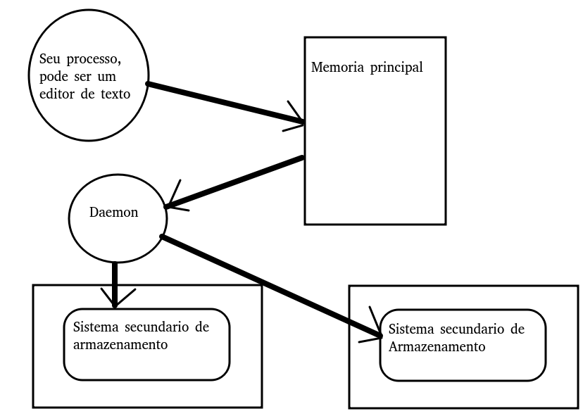

Figura 4.1 - Escrita em um sistema de arquivos

## 4.1 Recursos do capítulo para Professores e Alunos

Todo o conteúdo externo ao texto pode ser obtido no link abaixo.

[PowerPoint Sistemas de Arquivos do Debian GNU/Linux](https://docs.google.com/presentation/d/144mKhCdQ3VyNEULywHzZKMsXIvS-51F4/edit?usp=sharing&ouid=104148480894103526281&rtpof=true&sd=true)

 [Sistema de Arquivos no Linux Teoria e prática completa - Parte 1](https://odysee.com/@CursoHacker:d/sistema-de-arquivos-no-linux-teoria-e:6?r=KyioPwX66QrYf7TuGoiyErdqo1zFWL9m)

 [Sistema de Arquivos no Linux Teoria e prática completa - Parte 2](https://odysee.com/@CursoHacker:d/sistema-de-arquivos-no-linux-teoria-e-3:4?r=KyioPwX66QrYf7TuGoiyErdqo1zFWL9m)

 [Sistema de Arquivos no Linux Teoria e prática completa - Parte 3](https://odysee.com/@CursoHacker:d/sistema-de-arquivos-no-linux-teoria-e-2:b?r=KyioPwX66QrYf7TuGoiyErdqo1zFWL9m)

 [Sistema de Arquivos no Linux Teoria e prática completa - Parte 4](https://odysee.com/@naoimportaweb:6/sistema-de-arquivos-no-linux-teoria-e-4:6?r=KyioPwX66QrYf7TuGoiyErdqo1zFWL9m)

## 4.2 Virtual File System

O sistema de arquivos GNU/Linux é geralmente uma camada embutida de um sistema operacional Linux usada para lidar com o gerenciamento de dados do armazenamento. Isso ajuda a organizar o arquivo no armazenamento em disco. Ele gerencia o nome do arquivo, o tamanho do arquivo, a data de criação e muito mais informações sobre um arquivo.

O sistema de arquivos do GNU/Linux tem uma estrutura de arquivos hierárquica, pois contém um diretório raiz e seus subdiretórios e todos os outros diretórios podem ser acessados ​​a partir do diretório raiz a partir de comandos de navegação, um detalhe importante é que uma partição geralmente possui apenas um sistema de arquivos.

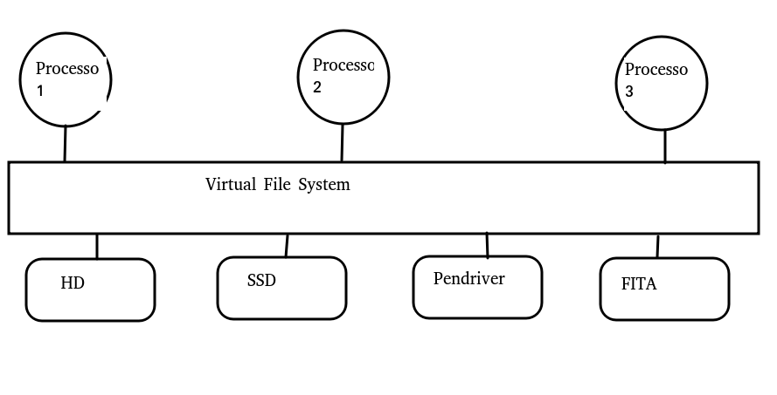

Figura 4.2 -Camada de abstração que ofusca a complexidade do hardware

Um sistema de arquivos é projetado de forma que possa gerenciar e fornecer espaço para dados de armazenamento não voláteis. Todos os sistemas de arquivos exigiam um namespace que é uma metodologia de nomenclatura e organização, já um namespace define o processo de nomenclatura, o comprimento do nome do arquivo ou um subconjunto de caracteres que podem ser usados ​​para o nome do arquivo. Ele também define a estrutura lógica dos arquivos em um segmento de memória, como o uso de diretórios para organizar os arquivos específicos. Depois que um namespace é descrito, uma descrição de metadados deve ser definida para esse arquivo específico.

No GNU/Linux a montagem do sistema de arquivo está codificada na biblioteca **fs.h** e com esta biblioteca pode-se montar ou desmontar qualquer hardware devidamente acoplado e operacional.

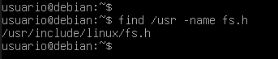

Figura 4.

O que fundamenta a inexistência de boas aulas de Sistemas Operacionais com Microsoft Windows é que a plataforma Linux é aberta e o aluno pode inspecionar todo o código, alterar e recompilar.

Na imagem abaixo pode se observar o código do arquivo fs.h, saiba que também é possível verificar o versionamento deste arquivo no endereço oficial de Linux Torvalds[9].

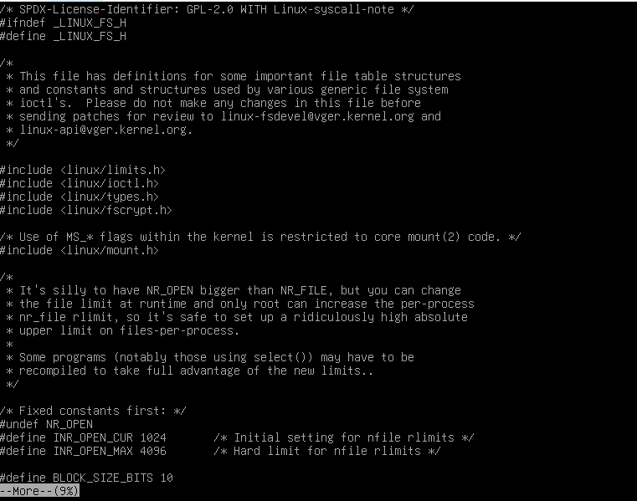

Figura 4.

Caso queira importar o arquivo acima em algum código de algum programa que queira desenvolver que envolva montagem de sistemas de arquivos, é muito simples, basta informar no **include** o arquivo **linux/fs.h** e enturmar quais funções pretende utilizar conforme listagem abaixo. Daí para frente é sua imaginação e lembre-se, o código fonte é uma obra de arte, da mesma forma que uma escultura ou um quadro.

1. #include <linux/fs.h>
2. extern int register_filesystem(struct file_system_type *);
3. extern int unregister_filesystem(struct file_system_type *);

Quando uma solicitação é feita para montar um sistema de arquivos em um diretório em seu namespace, o Virtual File System chamará o método mount() apropriado para o sistema de arquivos específico.

A estrutura de dados precisa oferecer suporte a uma estrutura de diretório hierárquica; esta estrutura é usada para descrever o espaço em disco disponível e usado para um determinado bloco. Também contém outros detalhes sobre os arquivos, como tamanho do arquivo, data e hora de criação, atualização e última modificação.

Além disso, ele armazena informações avançadas sobre a seção do disco, como partições e volumes. Os dados avançados e as estruturas que eles representam contêm as informações sobre o sistema de arquivos armazenado na unidade; é distinto e independente dos metadados do sistema de arquivos.

O sistema de arquivos Linux contém uma arquitetura de implementação de software do sistema de arquivos em duas partes.

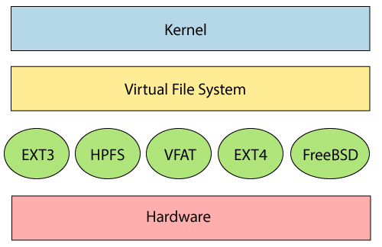

Figura 4.

Na figura acima o Virtual File System fornece um único conjunto de comandos para o kernel e os desenvolvedores acessam o sistema de arquivos. Este sistema de arquivos virtual requer o driver de sistema específico para fornecer uma interface com o sistema de arquivos.

O sistema de arquivos requer uma API para acessar as chamadas de função para interagir com os componentes do sistema de arquivos, como arquivos e diretórios. API facilita tarefas como criação, exclusão e cópia de arquivos. Ele facilita um algoritmo que define a organização dos arquivos em um sistema de arquivos.

1. struct super_operations {
2. struct inode *(\***alloc_inode**)(struct super_block *sb);
3. void (*destroy_inode)(struct inode *);
4. void (*dirty_inode) (struct inode *, int flags);
5. int (\***write_inode**) (struct inode *, int);
6. void (\***drop_inode**) (struct inode *);
7. void (\***delete_inode**) (struct inode *);
8. void (*put_super) (struct super_block *);
9. int (*sync_fs)(struct super_block *sb, int wait);
10. int (*freeze_fs) (struct super_block *);
11. int (*unfreeze_fs) (struct super_block *);
12. int (*statfs) (struct dentry *, struct kstatfs *);
13. int (\***remount_fs**) (struct super_block *, int *, char *);
14. void (*clear_inode) (struct inode *);
15. void (*umount_begin) (struct super_block *);
16. int (*show_options)(struct seq_file *, struct dentry *);
17. ssize_t (*quota_read)(struct super_block *, int, char *, size_t, loff_t);
18. ssize_t (*quota_write)(struct super_block *, int, const char *, size_t, loff_t);
19. int (*nr_cached_objects)(struct super_block *);
20. void (*free_cached_objects)(struct super_block *, int);
21. };

Onde:

**alloc_inode**: este método é chamado por alloc_inode() para alocar memória para struct inode e inicializá-lo;

**destroy_inode**: este método é chamado por destroy_inode() para liberar recursos alocados para struct inode;

**dirty_inode**: este método é chamado pelo VFS para marcar um inode sujo e naturalmente poderá ser descartado.

**write_inode**: este método é chamado quando o VFS precisa gravar um inode no disco;

**drop_inode**: chamado quando o último acesso ao inode é descartado, elimina o inode;

**delete_inode**: chamado quando o VFS deseja excluir um inode;

**put_super**: chamado quando o VFS deseja liberar o superbloco (ou seja, desmontar);

**sync_fs**: chamado quando o VFS está gravando todos os dados sujos associados a um superbloco;

**freeze_fs**: chamado quando o VFS está bloqueando um sistema de arquivos e forçando-o a um estado **consistent**;

**unfreeze_fs**: chamado quando o VFS está desbloqueando um sistema de arquivos e tornando-o gravável novamente.

**statfs**: chamado quando o VFS precisa obter estatísticas do sistema de arquivos.

**remount_fs**: chamado quando o sistema de arquivos é remontado;

**clear_inode**: chamado então o VFS limpa o inode. Opcional

**umount_begin**: chamado quando o VFS está desmontando um sistema de arquivos.

**show_options**: chamado pelo VFS para mostrar opções de montagem para /proc/<pid>/ mounts;

**quota_read**: chamado pelo VFS para ler o arquivo de cota do sistema de arquivos.

**quota_write**: chamado pelo VFS para gravar no arquivo de quota do sistema de arquivos.

**nr_cached_objects**: chamado pela função de redução do cache sb para o sistema de arquivos para retornar o número de objetos em cache liberáveis ​​que ele contém;

**free_cache_objects**: chamado pela função de redução do cache sb para que o sistema de arquivos varra o número de objetos indicados para tentar liberá-los.

## 4.3 Diretórios padrões de um GNU/Linux Debian

No GNU/Linux, o sistema de arquivos cria uma estrutura em árvore e todos os arquivos são organizados como uma árvore e seus ramos, se mais de um sistema de armazenamento secundário for adicionado ambos serão mapeados dentro da mesma árvore. O diretório superior denominado diretório raiz (/)[10]. Uma boa recomendação é a leitura do capítulo de Sistema de Arquivos do livro Sistemas Operacionais Modernos do autor Andrew Stuart Tanenbaum.

 Sistemas Operacionais Modernos Tanenbaum, [momento que explico por teoria a raiz da árvore](http://www.aied.com.br/site/pages/redirecionar.php?id=36905603-7f4d-194e-b8aa-62b7dffcc8df).

Observações importantantes sobre o Sistema de Arquivos:

**Especificando caminhos**: o GNU/Linux não usa a barra invertida (\) para separar os componentes; ele usa barra (/) como alternativa. Por exemplo, como no Windows, os dados podem ser armazenados em **C:\Meus Documentos\Trabalho**, ao passo que, no GNU/Linux, eles seriam armazenados em **/home/usuario/Documents/Trabalho**.

**Partição, diretórios e unidades**: o GNU/Linux não usa letras de unidade para organizar a unidade como o Microsoft Windows faz, em um GNU/Linux não podemos dizer se estamos endereçando uma partição, um dispositivo de rede ou um diretório "comum" e um Drive pois todos os dispositivos estão montados dentro de uma mesma árvore.

**Sensibilidade a maiúsculas e minúsculas**: o sistema de arquivos GNU/Linux diferencia maiúsculas de minúsculas, ele distingue entre nomes de arquivo em letras maiúsculas e minúsculas.

**Extensões de arquivo**: No GNU/Linux, um arquivo pode ter a extensão '.txt', mas não é necessário que um arquivo tenha uma extensão de arquivo, ao trabalhar com o Shell, ele cria alguns problemas para os iniciantes diferenciarem entre arquivos e diretórios.

**Arquivos ocultos**: o GNU/Linux distingue entre arquivos padrão e arquivos ocultos, principalmente os arquivos de configuração estão ocultos no sistema operacional GNU/Linux, normalmente, não precisamos acessar ou ler os arquivos ocultos e os arquivos ocultos no GNU/Linux são representados por um ponto (.) Antes do nome do arquivo (por exemplo, .ignore).

Por anos usuários ativos dos projetos que envolvem Linux discutiram a organização dos arquivos, no ponto de vista do autor deste texto a segurança e estabilidade de um servidor GNU/Linux depende de duas características do mundo Linux, que é:

* Simplicidade em tudo, reduzindo decisões complexas e possíveis vulnerabilidades;
* Sistema de arquivos extremamente organizado;

Em suma, a organização é fundamental e abaixo estou listando os principais diretórios que um expert em GNU/Linux deve conhecer e naturalmente, manter assim a organização.

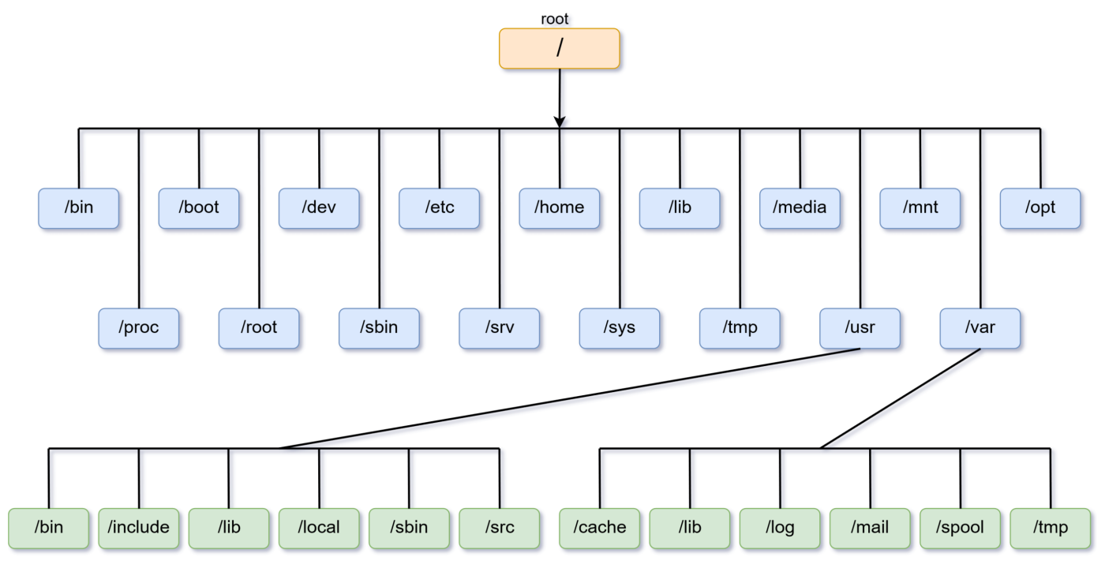

Figura 4.

Onde:

**Diretório / (chamado de root)**: Raiz da hierarquia primária e é o primeiro diretório. Ele contém todos os outros diretórios, ou seja, os subdiretórios e apenas o usuário root tem permissão para escrever aqui;

**Diretório /bin (binários do usuário)**: Ele contém os executáveis ​​binários relacionados aos comandos Linux comuns usados ​​por todos os usuários no modo de usuário único estão localizados neste diretório. Alguns arquivos presentes neste diretório são: ls, cp, grep, ping, cat, etc;

**Diretório /boot (arquivos de inicialização boot)**: Ele contém arquivos do carregador de boot, kernel, initrd, grub e outros arquivos e diretórios estão localizados neste diretório;

**Diretório /dev (arquivos de dispositivo)**: Ele contém os arquivos essenciais relacionados aos dispositivos conectados ao sistema, isso inclui dispositivos de terminal, USB, dispositivos de rede e quaisquer outros dispositivos de I/O que estejam conectados ao sistema;

**Diretório /etc (arquivos de configuração)**: Este diretório tem um significado, ou seja, etc significa ‘**e**dit **t**o **c**onfig’ este diretório contém os arquivos de configuração exigidos pelos programas instalados, os arquivos são configurações específicas do host e de todo o sistema, necessárias para o funcionamento adequado do sistema. Este diretório também contém scripts de shell para inicialização e desligamento do sistema que são usados ​​para iniciar ou parar programas individuais. Alguns programas grandes e complexos estão neste diretório;

**Diretório /home (diretórios pessoais)**: Este diretório contém os diretórios pessoais do usuário, contendo arquivos salvos e configurações pessoais. Cada usuário terá um diretório separado com seu nome de usuário nesse diretório, exceto o usuário root, porque toda vez que um novo usuário é criado, um diretório é criado no nome do usuário dentro do diretório inicial;

**Diretório /lib (bibliotecas do sistema)**: Este diretório contém bibliotecas que são essenciais para os binários em /bin e /sbin, os nomes dos arquivos de biblioteca são ld* ou lib*.so.*, etc;

**Diretório /media (dispositivos de mídia removíveis)**: Diretório temporário de montagem para mídia removível, como CD-ROM, por exemplo: /media/cdrom para CD-ROM; /media/floppy para unidades de disquete; /media/cdrecorder para gravador de CD;

**Diretório /mnt (diretório de montagem)**: Diretório de montagem temporário onde o administrador do sistema pode montar sistemas de arquivos;

**Diretório /opt (pacotes de software de aplicativo opcionais)**: Este diretório contém aplicativos complementares de fornecedores individuais, tal como Tomcat, Monero, etc;

**Diretório /proc (informações do processo)**: Este é um sistema de arquivos virtual que fornece informações sobre o processo e o kernel. Esses arquivos neste diretório são gerados, preenchidos e excluídos automaticamente pelo sistema;

**Diretório /root (diretório raiz)**: Este é o diretório inicial do usuário root;

**Diretório /sbin (binários do sistema)**: Este diretório contém binários essenciais do sistema. Os comandos do GNU/Linux que estão localizados neste diretório são usados ​​pelo administrador do sistema, para manutenção do sistema e propósito de configuração, por exemplo: fsck, reboot, fdisk, ip, init, etc;

**Diretório /srv (dados de serviço)**: Este diretório contém dados específicos do site servidos pelo sistema, como dados e scripts para servidores da web, dados oferecidos por servidores FTP e repositórios para sistemas de controle de versão, ou seja, dados relacionados a serviços específicos de servidor, por exemplo: /srv/cvs contém dados relacionados ao CVS, etc;

**Diretório /sys (sistema)**: Este diretório contém informações sobre dispositivos, drivers e alguns recursos do kernel.

**Diretório /tmp (arquivos temporários)**: Este diretório contém arquivos temporários criados pelo sistema e os usuários que serão inicializados quando o sistema for reinicializado;

**Diretório /usr (programas do usuário)**: Este diretório contém dados de usuário somente leitura, como binários, bibliotecas, documentação e código-fonte para programas de segundo nível, como utilitários de usuário e aplicativos;

**Diretório /usr/bin**: contém arquivos binários para programas do usuário. Se você não conseguir encontrar um binário de usuário em /bin, devemos procurar em /usr/bin;

**Diretório /usr/include**: contém arquivos de inclusão padrão;

**Diretório /usr/lib**: contém bibliotecas para os binários em /usr/bin e /usr/sbin;

**Diretório /usr/local**: hierarquia terciária para dados locais. contém programas de usuários que você instala a partir de código fonte;

**Diretório /usr/sbin**: contém arquivos binários para administradores de sistema. Se você não conseguir encontrar um binário do sistema em /sbin, você deve procurar em /usr/sbin. Ele também contém binários de sistema não essenciais, por exemplo: daemons para serviços de rede;

**Diretório /usr/share**: contém dados independentes de arquitetura (compartilhados);

**Diretório /usr/src**: contém o código fonte como fontes do kernel do GNU/Linux, arquivos de cabeçalho e documentação;

**Diretório /usr/X11**: contém arquivos relacionados ao X Window System;

**Diretório /var (arquivos variáveis)**: Este diretório contém arquivos cujo conteúdo deve ser alterado continuamente durante a operação normal do sistema - como logs, arquivos de spool e arquivo de e-mail temporário;

**Diretório /var/log**: contém arquivos de log do sistema.

É importante que antes de uma prova de certificação se repasse todos estes diretórios, recomendo rever a imagem abaixo que possui uma síntese desta organização.

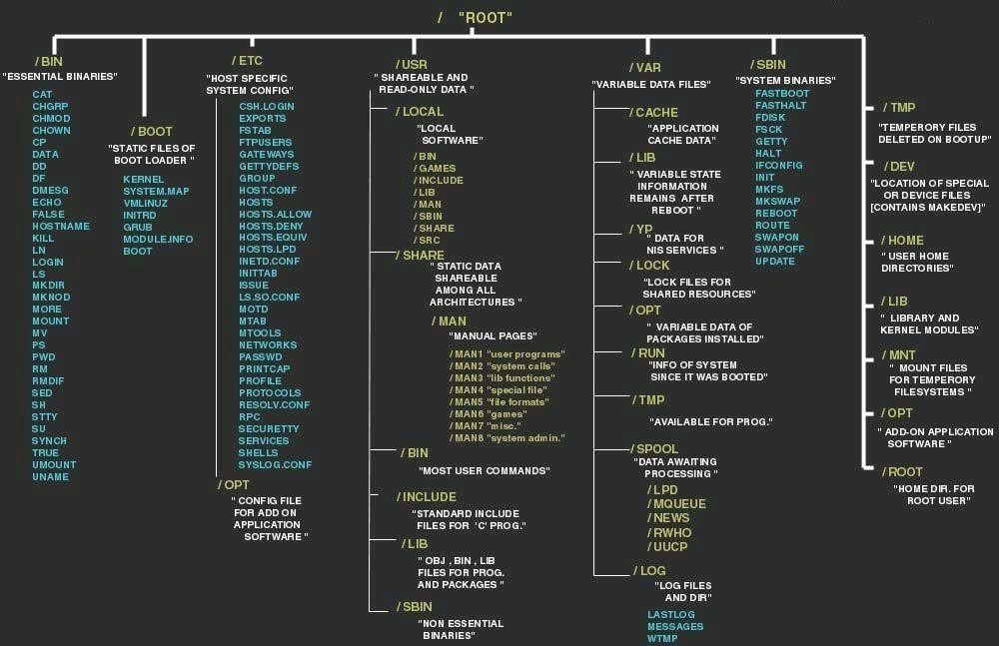

Figura 4.

No vídeo abaixo é demonstrado o uso do diretório /bin para se instalar um comando.

Como criar seu comando GNU/Linux <https://youtu.be/Aw_RoVbX0nY>

## 4.4 Conceito de i-node

Um i-node é uma estrutura de dados que descreve objetos do sistema de arquivos, que pode ser uma de várias coisas, incluindo um arquivo, diretório, um link, etc.. De acordo com Tanenbaum no Unix estes i-nodes eram formados por um registro contendo um número e o nome de um arquivo, conforme figura abaixo.

[Sistema de Arquivos no Linux Teoria e prática completa - Parte 2](https://www.youtube.com/watch?v=fCB-mwJfUuc)

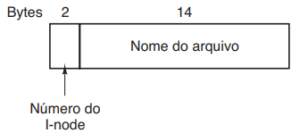

Figura 4.

No sistema de arquivos existe uma tabela contendo estas entradas i-node (ver figura abaixo) e é nesta tabela que vamos encontrar os i-nodes. Saiba que o número de i-nodes tem um limite, geralmente é uma divisão média do espaço da partição pelo tamanho médio dos blocos, geralmente o tamanho médio dos blocos por padrão é 4096 bytes.



Figura 4.

Em um sistema 64 bits pode-se aumentar o número de i-nodes reduzindo o tamanho dos blocos, sendo que o mínimo é 1024 bytes. Se o número máximo de i-nodes for alcançado nenhum arquivo mais poderá ser criado e as alterações começam a falhar, mesmo o sistema sendo iniciado tudo ficará instável.

Em servidores que possuem aplicações verbosas que lançam log por arquivos individuais, isso pode ocorrer com frequência, o autor deste conteúdo já se deparou com tais problemas duas vezes em mais de uma década de experiência.

No Linux, no i-node encontramos alguns atributos (ver figura abaixo), os principais são:

* nome do arquivo;
* o tamanho do arquivo;
* três horários:
  + criação;
  + último acesso;
  + última modificação.
* proprietário;
* grupo;
* informação de proteção;
* contagem do número de entradas de diretórios que apontam para o i-node.

Linux tem distinção de arquivos pequenos e arquivos grandes, em arquivos pequenos com menos de 40KB os dados são armazenados diretamente no i-node, pois o i-node possui 10 endereços de 4KB (**supondo que a formatação foi realizada com 4KB por bloco e formatação ext3**). A grande maioria dos arquivos de configuração possuem menos de 40KB e muitos arquivos de usuário também, o que agiliza a busca no sistema secundário de armazenamento e o devido carregamento para a memória.

[Sistemas Operacionais Capítulo 6 Sistema de Arquivos - Parte 1](https://www.youtube.com/watch?v=cw6kLHIGtdg)

Já para arquivos maiores, o i-node referência tabelas contendo endereços que apontam para os dados em si, e temos

* **singly indirec**t: 1 bloco completo de endereços de 1024 pointers, armazenando arquivos de até 4MB;
* **double indirect**: 1 bloco completo de single indirect, ou seja, 1024 single indirects, armazenando arquivos de até 4GB;
* **triple indirect**: 1 bloco completo de double indirect, ou seja, 1024 double indirects, armazenando arquivos de até 4TB.

Na figura abaixo temos um esquema de um i-node, com atributos e endereços de blocos.

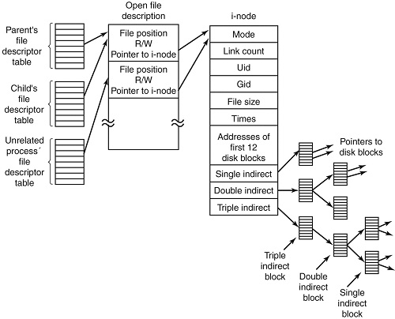

Figura 4.

Quando um arquivo é aberto, o sistema deve tomar o nome do arquivo fornecido e localizar seus blocos de disco. Vamos considerar como o nome do caminho /usr/ast/mbox é procurado. Usaremos o UNIX[11] como exemplo, mas o algoritmo é basicamente o mesmo para todos os sistemas de diretórios hierárquicos.

1 - O sistema carrega o i-node referente ao diretório raiz /, este i-node aponta para o bloco 1 (neste exemplo);

2 - Com o i-node carregado o bloco 1 será carregado para a memória, repare que é um diretório, então pode-se listar o diretório;

4 - Digamos que queremos carregar o subdiretório usr na raiz /, então carregamos o i-node 6 que possui um endereço apontando para o bloco 132;

5 - Carregamos o bloco 132 para a memória, então pode-se listar este bloco como um diretório;

6 - Queremos carregar o subdiretório ast no diretório /usr, para isso carregamos o i-node 26 que possui um endereço para um bloco 406;

7 - Carregamos para a memória o conteúdo do bloco 406, que se trata de um diretório;

Este algoritmo está exemplificado na figura abaixo, fica claro ao ver o número do i-node.

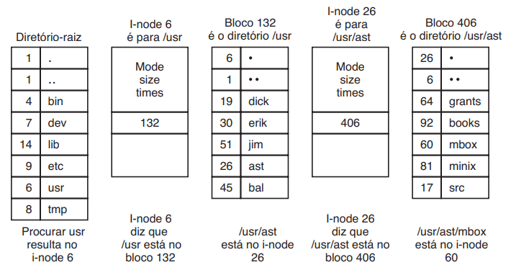

Figura 4.

No GNU/Linux assim como no Unix, o diretório ./ representa a entrada na tabela i-node do diretório corrente, e ../ representa a entrada na tabela i-node que leva ao diretório pai deste i-node. Algo muito interessante é que no caso do diretório raiz tanto o i-node do diretório ./ quando o i-node do diretório pai apontam para o mesmo bloco de dados.

Na prática o i-node referente a raiz do sistema nem sempre será 1, em uma distro instalada em 2022 o i-node referente a raiz está com o número 2, isso vai depender naturalmente do processo de instalação que está automatizado por um wizard já estudado no capítulo 1.

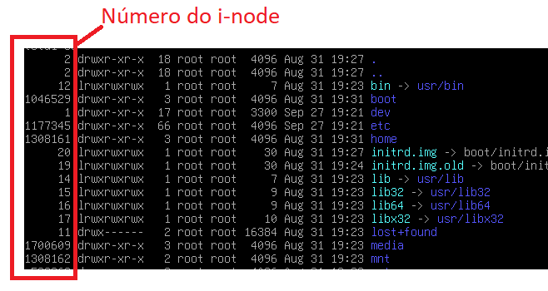

## 4.5 Tipos de arquivos

O UNIX e incluindo o GNU/Linux possuem arquivos regulares, diretórios, arquivos especiais de carácter e arquivos especiais de bloco.

* Arquivos regulares **('-')**:
  + Arquivos de dados;
  + Arquivos executáveis;
* Diretórios **('d')**;
* Arquivos especiais:
  + Dispositivos de Blocos **('b')**;
  + Dispositivos de Caracteres **('c')**;
  + Links simbólicos **('l')**;
* Comunicação inter processos IPC:
  + Socket **('s')**;
  + Pipes de comunicação **('p')**;

Um diretório é um arquivo que contém informações sobre a estrutura do sistema de arquivos conforme vimos no tópico de i-node, arquivos regulares possuem dados para usuários ou é um executável. Segundo o capítulo de Arquivos do livro de Sistemas Operacionais Modernos, o que distingue na visão do sistema operacional se o arquivo regular é um arquivo de dados ou um executável é a existência de um bit mágico ativo em uma determinada posição quando é um executável, conforme figura abaixo.

Todo arquivo criado tem um dono e um grupo dono, como exemplo vamos supor que exista um usuário chamado aluno pertencente ao grupo dos alunos, então quando o aluno cria um novo arquivo regular este arquivo é criado com o seguinte critério de acesso:

* O dono do arquivo (aluno) pode: ler e escrever no arquivo;
* O grupo dono do arquivo (alunos) pode: ler o arquivo;
* Outros usuários podem: ler o arquivo;

Essa regra é definida pelo Umask[12] do sistema operacional. Já no caso deste mesmo usuário criar um diretório, então o novo diretório terá o seguinte esquema de permissão de acesso:

* O dono do diretório (aluno) pode: ler, escrever e executar;
* O grupo dono do diretório (alunos) pode: ler e executar;
* Outros podem: ler e executar;

Pode soar estranho o termo “executar um diretório”, mas fará sentido quando estudarmos as permissões, por enquanto entenda que “executar” seria “listar”.

### 4.5.1 Arquivos regulares

Quando um arquivo regular é criado ele ou é criado em UTF-8 ou em ASCII, a predefinição deste deste requisito é realizado quando se define o charset do Sistema Operacional durante a instalação, conforme **Figura 1.11** (um passo durante a instalação do GNU/Linux Debian).

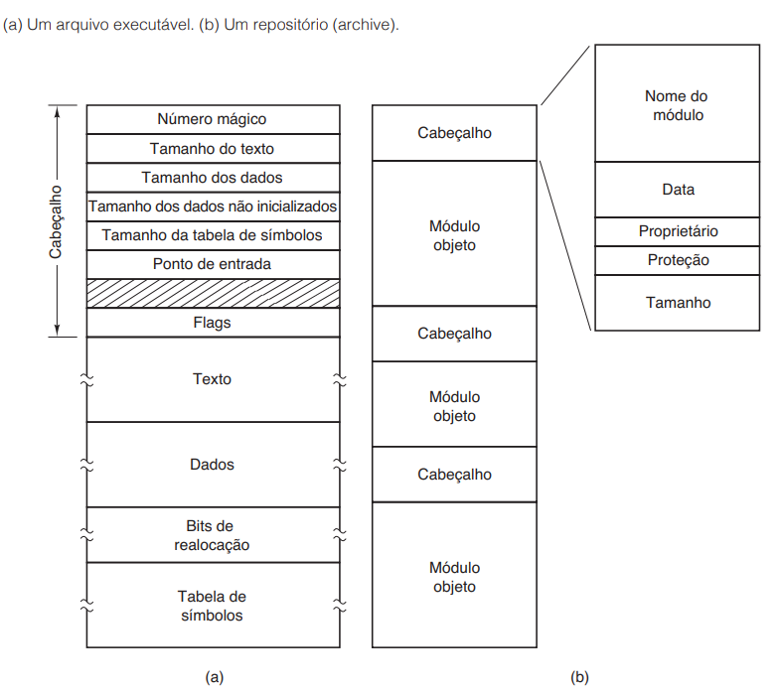

Figura 4.

Para um usuário Microsoft Windows pode soar estranho a ideia que grande parte “dos arquivos que executam” na verdade sejam scripts, ou seja, não sejam arquivos compilados como um programa. Afinal o mundo Microsoft Windows o foco é “caixa fechada” enquanto no mundo Linux o foco é “caixa aberta”. Neste cenário dinâmico ao longo dos anos surgiram inúmeros entusiastas que criaram de forma rápida e simples poderosos scripts que suplantaram a necessidade de um programa.

Mas saiba, mesmo sendo um script com permissão de execução, este por ser interpretado por um programa ainda é um arquivo regular e não um arquivo executável, executável é o /bin/bash que o interpreta. Na figura abaixo o script que possui permissão de execução é identificado como um texto UTF-8.

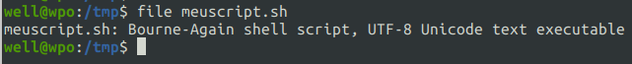

Quando um arquivo é binário executável e possui a permissão de execução este é então interpretado por um mecanismo binário do próprio sistema operacional, conforme visto na figura abaixo.

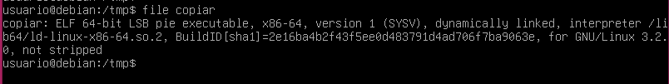

Figura 4.

Para exemplificar, no exemplo a seguir será criado um arquivo de dados chamado copiar.cpp que deverá estar no diretório /tmp/, neste arquivo o aluno irá codificar um código em C++ e depois executará o processo de compilação, gerando assim um arquivo regular executável chamado copiar que deverá estar no mesmo diretório /tmp/.

Este novo programa criado executará processos de cópia de arquivos, embora o GNU/Linux já tenha este comando o objetivo é discutir:

* Como codificar um programa em C++;
* Como compilar um programa gerando um arquivo regular executável;
* Boas práticas de manipulação de arquivos no Sistema Operacional.

O primeiro ponto interessante é a forma errada que clássicos livros de programação ensinam, tomo como exemplo **Java como Programar** do autor **Deitel&Deitel**, basicamente o autor ensina a abrir um arquivo e jogar em um array de bytes, isso é incondizente com questões de segurança em sistemas operacionais, pois se o arquivo for grande o suficiente para elevar um exceptio do tipo OutofMemory a aplicação e talvez até o sistema vão entrar em colapso.

A ideia é abrir um arquivo e de 4 em 4 KB[13] ir copiando de um arquivo para o outro. Quando abrimos um arquivo em um GNU/Linux na verdade não o carregamos para a memória, mas criamos um endereço numérico para uma referência de arquivo em memória que teoricamente não reside na memória. Por este motivo, a função **open()** retorna um número inteiro para nos referir ao arquivo que queremos operar.

Para começar, é importante que tenha domínio sobre o editor nano, conteúdo já discutido no tópico Editor de texto nano. Então no terminal execute os dois comandos abaixo na sequência.

1. cd /tmp
2. nano copiar.cpp

Primeiro passo foi navegar para o diretório **/tmp** pois é neste diretório que podemos fazer testes, afinal tudo que está neste diretório será automaticamente excluído na próxima inicialização. E em seguida passamos para o comando nano o nome do arquivo **copiar.cpp**, que não existe ainda, mas a partir do momento que salvar, ele existirá. Edite o seguinte código neste arquivo, conforme listagem abaixo:

1. #include <fcntl.h>
2. #include <stdlib.h>
3. #include <unistd.h>
4. int main(int argc, char *argv[]);
5. #define BUF_SIZE 4096
6. #define OUTPUT_MODE 0640
7. int main(int argc, char *argv[])
8. {
9. int in_fd, out_fd, rd_count, wt_count;
10. char buffer[BUF_SIZE];
11. if (argc != 3) exit(1);
12. in_fd = open(argv[1], O_RDONLY);
13. if (in_fd < 0) exit(2);
14. out_fd = creat(argv[2], OUTPUT_MODE);
15. if (out_fd < 0) exit(3);
16. while (true) {
17. rd_count = read(in_fd, buffer, BUF_SIZE);
18. if (rd_count <= 0) break;
19. wt_count = write(out_fd, buffer, rd_count);
20. if (wt_count <= 0) exit(4);
21. }
22. close(in_fd);
23. close(out_fd);
24. if ( rd_count == 0)
25. exit(0);
26. else
27. exit(5);
28. }

Conforme já explicado os comandos **open()** e **create()** deverão retornar dois números inteiros para referenciar os arquivos na memória (**in_fd** e **out_fd**), estes números são então utilizados no **read()**, **write()** e **close()**. Dentro do laço de repetição **while()** consumimos apenas 4096 bytes para realizar a cópia do conteúdo, não importa o quão grande seja o arquivo. Se achar que quer consumir mais memória mas reduzir o número de repetições do **while()** pode multiplicar BUF_SIZE por algum número, talvez 10 ou 100, fica a seu critério.

Este novo programa que estamos criando apenas deverá realizar a cópia de arquivos, então no mesmo diretório crie um novo arquivo chamado **arquivo1.txt** (com o nano) e escreva qualquer coisa, pois servirá apenas para ser copiado.

Para este exemplo é utilizado os seguintes headers que já existem em um GNU/Linux:

* **fcntl.h[14]**: O header **<fcntl.h>** define constantes para argumentos cmd e algumas rotinas, no código será útil para definir: **O_RDONLY**, **open()** e **creat()**;
* **stdlib.h[15]**: O header **<stdlib.h>** definido como referência ISO C, possui recursos tais como constantes e funções que manterão o padrão **POSIX**. É útil no código para referência ao **exit()**;
* **unistd.h[16]**: O header **<unistd.h>** define constantes e funções diversas, será útil neste código para uso das funções: **close()**, **read()** e **write()**.

Pronto, agora o código e o arquivo que será alvo de nosso programa já existem, precisamos agora de ter um compilador C++, para isso utilize o comando apt para instalar o g++ conforme comando de terminal abaixo.

1. sudo apt install g++ -y

Com o compilador g++ instalado, agora o processo de compilação será simples, basta executar a sequência de comandos, conforme figura abaixo.

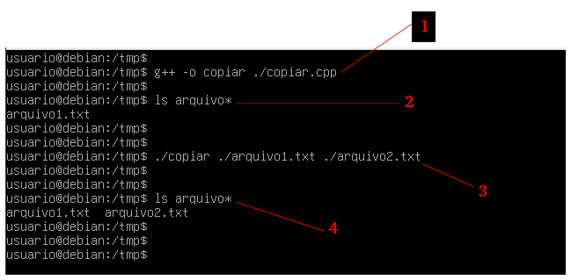

Figura 4.

Onde:

1. Compilamos o código escrito em C++;
2. Verificando se existe um arquivo para copiar;
3. Utilizando o programa recém compilado e escrito por você para copiar o arquivo1.txt;
4. Verificando a existência do segundo arquivo, cópia do primeiro.

Ao executar o comando **./copiar** e informar o arquivo que será copiado o executável então deverá realizar a cópia gerando o **arquivo2.txt** que não existia até então.

### 4.5.2 Diretórios

Um diretório é um arquivo utilizado para indexar outros arquivos, e naturalmente estes arquivos podem ser arquivos regulares ou outros diretórios.

Faz-se necessária uma hierarquia pois a capacidade de armazenamento destes arquivos é muito grande e naturalmente deverá ser organizado.

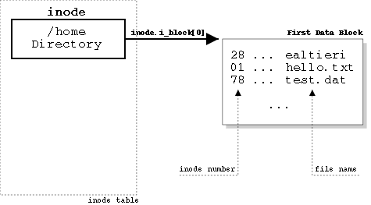

Figura 4.

Com essa abordagem, o usuário pode ter tantos diretórios quantos[17] forem necessários para agrupar seus arquivos de maneira natural. Além disso, se múltiplos usuários compartilham um servidor de arquivos comum, como é o caso em muitas redes de empresas, cada usuário pode ter um diretório-raiz privado para sua própria hierarquia.

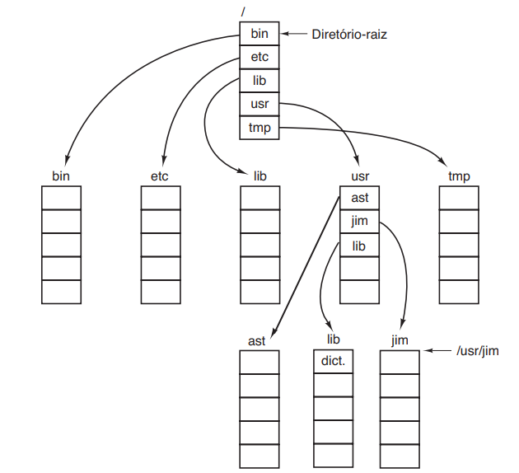

Figura 4.

Neste exemplo o programa deverá realizar uma listagem de diretórios e arquivos que estão localizados na raiz do GNU/Linux, neste caso **/**. Para este exemplo será utilizadas referências à algumas bibliotecas, conforme lista abaixo:

* **iostream[18]**: A biblioteca **<iostream>** conhecida como **Standard I/O Streams Library** tem definições de objetos e funções destinadas a manipular dispositivos de entrada e saída, tal como monitores e teclados. Neste código está sendo utilizado o **cout**;
* **filesystem[19]**: A biblioteca <filesystem> fornece recursos para executar operações em sistemas de arquivos e seus componentes, como caminhos, arquivos regulares e diretórios, foi publicada como a especificação técnica ISO/IEC TS 18822:2015 e finalmente fundida com ISO C++ a partir de C++17. Utilizada para referenciar **filesystem** e **fs**.

Basicamente é navegar para o diretório **/tmp** e criar um arquivo chamado **listar.cpp** e neste arquivo digitar o código da listagem abaixo.

1. #include <iostream>
2. #include <filesystem>
3. namespace fs = std::filesystem;
4. int main()
5. {
6. std::string path = "/";
7. for (const auto & entry : fs::directory_iterator(path))
8. std::cout << entry.path() << std::endl;
9. }

Com o **g++** compile e em seguida execute. O Output deste programa é uma lista de arquivos e diretórios que estão na raiz do seu GNU/Linux. Conforme a teoria um diretório pode listar arquivos e outros diretórios, então no próximo exemplo **listarrecursivo.cpp** o programa terá a capacidade de listar diretórios e subdiretórios de forma recursiva e imprimir todos no console. Para não exibir uma lista quase interminável, será restrito ao diretório **/home**.

1. #include <iostream>
2. #include <filesystem>
3. namespace fs = std::filesystem;
4. void listar(std::string path)
5. {
6. for (const auto & entry : fs::directory_iterator(path))
7. {
8. std::cout << entry.path() << std::endl;
9. **if( is_directory( entry.path() ) )**
10. {
11. listar( entry.path() );
12. }
13. }
14. }
15. int main()
16. {
17. listar("/home");
18. }

O destaque neste código é dado a função **is_directory()** definida na biblioteca **filesystem**, como o código é recursivo espera-se que pare naturalmente, a não ser que tenha um link apontando para um diretório anterior, mas o assunto link será será abordado.

### 4.5.3 Arquivos especiais de bloco e de carácter

Sistemas especiais de Bloco e Carácter são arquivos que referenciam dispositivos de Entrada e Saída no GNU/Linux, estes arquivos são referenciados em **/dev** conforme figura abaixo onde está sendo listados todos os dispositivos especiais de bloco.

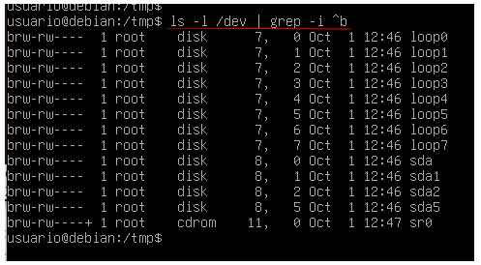

Figura 4.

Dispositivos de bloco conforme teoria descrita no Tanenbaum são dispositivos de entrada e saída que operam com blocos de Bytes (caracteres) em suas operações de **write()** e **read()**, já os dispositivos especiais de carácter operam com apenas um byte (carácter).

Primeira parte da [aula de Sistema de Arquivos baseado no Tanenbaum](http://www.aied.com.br/site/pages/redirecionar.php?id=7fc99706-63e1-7a17-6dfc-8d1e39b06414).

No próximo exemplo, o programa vai listar os arquivos de **/dev** e imprimir no terminal com **cout** os arquivos que são de especiais de carácter e de bloco. Crie um arquivo **listarespecial.cpp** e codifique neste arquivo o código descrito na listagem abaixo.

1. #include <iostream>
2. #include <filesystem>
3. namespace fs = std::filesystem;
4. int main()
5. {
6. std::string path = "/";
7. for (const auto & entry : fs::directory_iterator(path))
8. {
9. **if (fs::is_block_file( entry.path() ))**
10. {
11. std::cout << entry.path() << ": arquivo especial de bloco" << std::endl;
12. continue;
13. }
14. **if (fs::is_character_file( entry.path() ))**
15. {
16. std::cout << entry.path() << ": arquivo especial de carácter" << std::endl;
17. continue;
18. }
19. }
20. }

O destaque deste código é o uso de **is_block_file()** e **is_character_file()** descritos na biblioteca **filesystem**.

## 4.6 Informações sobre arquivos (file e stat)

Como no GNU/Linux, extensão não é um requisito obrigatório para um arquivo e é muito comum se localizar arquivos sem extensão. Utiliza-se o comando **file** para se compreender do que se trata o arquivo. Exemplo:

1. file /etc/passwd

A saída deste comando informa que o arquivo é um arquivo de texto, conforme figura abaixo.

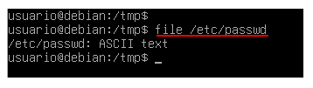

Figura 4.

O stat é um comando que fornece informações sobre o arquivo e o sistema de arquivos, este comando Stat fornece informações como:

* tamanho do arquivo;
* permissões de acesso;
* ID do usuário e ID do grupo;
* hora de criação;
* hora de acesso ao arquivo.

O comando Stat possui outro recurso, pelo qual também pode fornecer informações do sistema de arquivos. Esta é a melhor ferramenta para utilizar quando queremos as informações de algum arquivo.

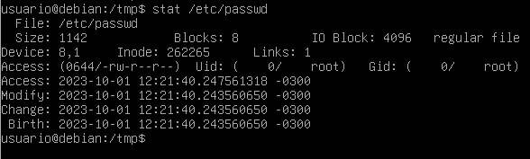

Figura 4.

No próximo exemplo a seguir, será listado algumas propriedades do diretório **/tmp**, basicamente será reproduzido o próprio comando stat do sistema operacional, para isso será necessário incluir o header **sys/stat.h** para ter acesso a função **stat()**. Crie um arquivo chamado **exemplostat.cpp** e codifique a listagem abaixo.

1. #include<iostream>
2. #include<sys/stat.h>
3. using namespace std;
4. int main()
5. {
6. std::string path = "/tmp";
7. struct stat var;
8. const char* chr = path.c_str();
9. int ret= stat( chr , &var );
10. if( ret < 0 )
11. {
12. cout << "A chamada do sistema ‘stat’ foi encerrada com um código de erro: " << ret << endl;
13. }
14. else
15. {
16. cout << "ID do device: " << var.st_dev << endl;
17. cout << "Número Inode: " << var.st_ino << endl;
18. cout << "Mode: " << var.st_mode << endl;
19. cout << "UID: " << var.st_uid << endl;
20. cout << "GID: " << var.st_gid << endl;
21. cout << "Size: " << var.st_size << endl;
22. }
23. struct stat
24. {
25. dev_t st_dev; /* ID do dispositivo que contém o arquivo */
26. ino_t st_ino; /* número inode */
27. mode_t st_mode; /* proteção */
28. nlink_t st_nlink; /* número de links físicos */
29. uid_t st_uid; /* ID de usuário do proprietário */
30. gid_t st_gid; /* ID do grupo do proprietário */
31. off_t st_size; /* tamanho total, em bytes */
32. blksize_t st_blksize; /* block size for filesystem I/O */
33. blkcnt_t st_blocks; /* número de blocos de 512 Bytes alocados */
34. };
35. }

Compile este código com g++ com o nome **exemplostat**, rode o comando.

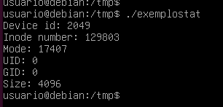

Figura 4.

GNU/Linux e C/C++ tem muita aderência, em tudo que fazemos com comandos GNU/Linux podemos refazer com C/C++.

## 4.7 Navegando no sistema de Arquivos (cd, pwd, ls)

Quando o sistema de arquivos é montado na memória principal é mapeado todos os dispositivos secundários e é possível movimentar um cursor nesta árvore. Mas é comum se ter dúvidas de qual posição está o cursor.

[Sistema de Arquivos no Linux Teoria e prática completa - Parte 3](https://www.youtube.com/watch?v=hzL5LYyklr0)

O comando pwd é utilizado para imprimir no terminal a posição do cursor no sistema de arquivos, conforme figura abaixo.

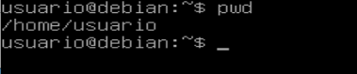

Figura 4.

Ao executar pwd o comando retornou que o cursor está em **/home/usuario**, embora pareça um comando sem utilidade, na verdade ele é muito importante, em operações que envolvem manipulação do sistema de arquivos e que tal manipulação será executada em um nível crucial para execu;ao do sistema, é importante olhar antes e confirmar onde está, para evitar problemas.

No próximo exemplo o programa escrito em C++ deverá exibir o diretório que está o cursor no sistema de arquivos, um resultado final igual ao comando **pwd**, para isso será utilizado a função **getcwd()**. Crie o arquivo **exemplopwd.cpp** e codifique segundo a listagem abaixo.

1. #include <iostream>
2. #include <unistd.h>
3. int main() {
4. char tmp[256];
5. getcwd(tmp, 256);
7. std::cout << "Diretório corrente: " << tmp << std::endl;
8. return 0;
9. }

Compile e o execute de qualquer ponto do sistema de arquivos, verá que retornará o diretório em que está o cursor no sistema de arquivos e não o diretório que está o programa compilado.

Outro comando muito interessante que revela arquivos e diretórios que estão dentro do diretório corrente do cursor é o comando **ls**. Com um simples **ls** é possível listar estes elementos em forma de grade, conforme figura abaixo.

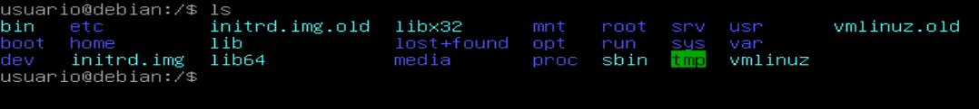

Figura 4.

Alguns GNU/Linux exibem cores para distinguir arquivos, neste caso estou usando um GNU/Linux Debian e podemos ver azul para diretórios e azul claro para links.

Mas é comum se precisar de mais informações, como dono do arquivo, permissão de acesso entre outras informações, ao exibir em lista tais informações são exibidas, veja o parâmetro **-l** na figura abaixo.

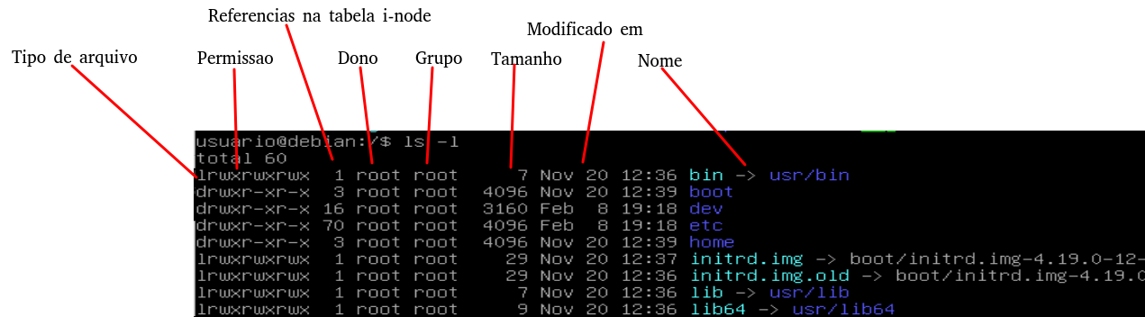

O tamanho do arquivo está em bytes na figura acima, caso precise ver o tamanho em uma versão mais “humana” adicione o parâmetro **-h** ao comando conforme figura abaixo.

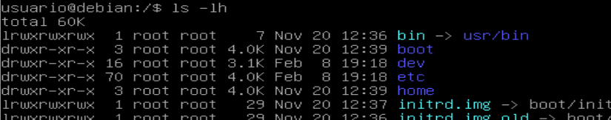

Figura 4.

Veja que agora a listagem exibe a quantidade na maior unidade de medida possível, que neste caso está em Kbytes. Para listar o número i-node no sistema de arquivos utilize o parâmetro **-i** conforme figura abaixo.

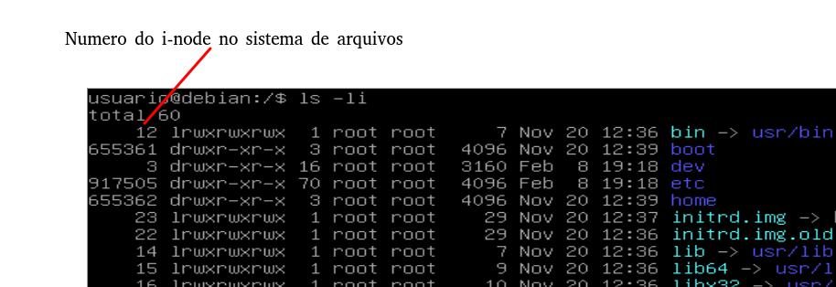

Para ordenação, utiliza-se os parâmetros:

* **S:** ordena arquivos por tamanho;
* **X**: Ordena os arquivos por extensão;
* **t**: ordena por tempo de modificação do arquivo;
* **r**: ordem inversa/contrária.

Para listar arquivos e diretórios ocultos basta utilizar o parâmetro -**a** conforme exemplo abaixo.

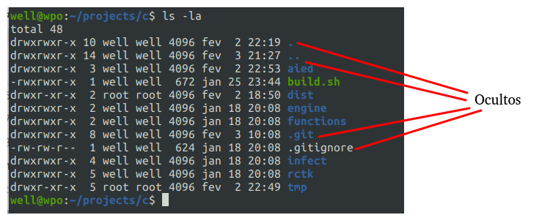

Para evitar ter que ficar navegando com o cursor no sistema de arquivos apenas para ver se arquivos existem, pode-se informar um diretório no final do comando como parâmetro para que o comando **ls** listar aquele diretório.

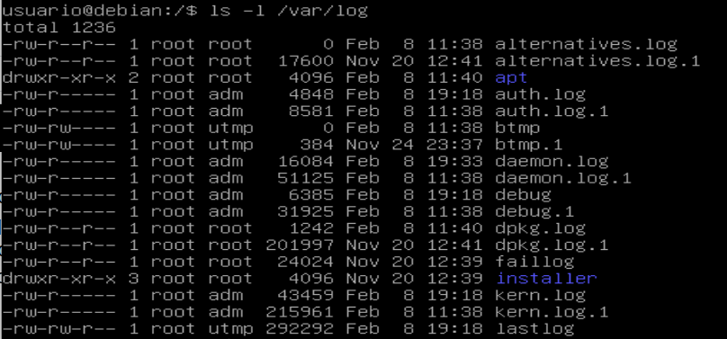

Figura 4.

## 4.8 Copiando e movendo arquivos (mv e cp)

Uma operação comum em sistemas operacionais é a operação de cópia e movimentação de arquivos, isso pois estamos constantemente reorganizando os arquivos no Sistema de Arquivos a fim de facilitar a busca para o ser humano.

Para copiar um arquivo de um local para outro é simples, basta informar o comando cp bem como o os seguintes parâmetros na sequência: caminho do arquivo e diretório no qual se pretende guardar uma cópia do arquivo.

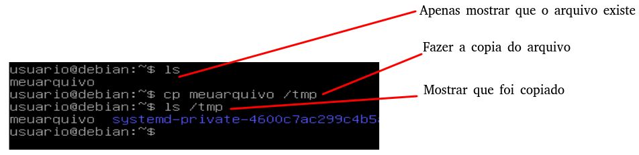

Copiar com outro nome? Sim, uma operação muito útil pois constantemente estamos editando arquivos de configuração e caso haja falhas temos um arquivo para voltar aquela versão anterior de configuração.

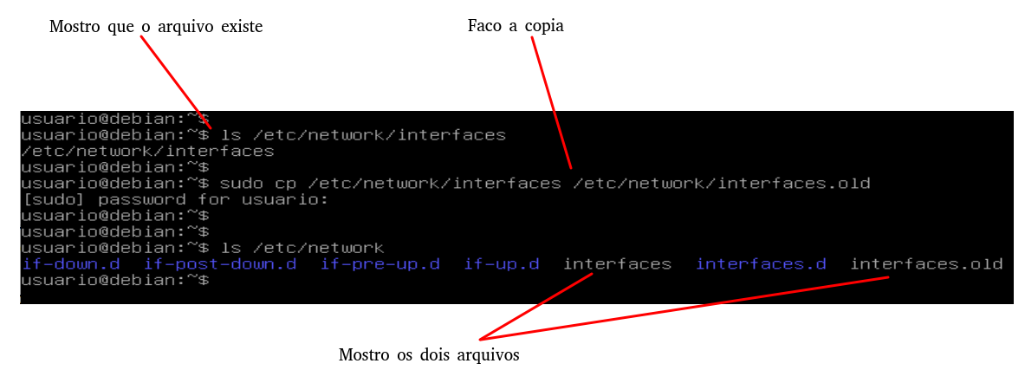

Veja que além do caminho do arquivo foi passado o diretório de destino bem como o nome do arquivo lá no diretório de destino, neste caso, ambos estão no mesmo diretório.

Para copiar um diretório bem como seus arquivos internos de forma recursiva basta utilizar o parâmetro -**r** conforme figura abaixo, o exemplo abaixo não é uma operação que se realize, foi realizada apenas para demonstração.

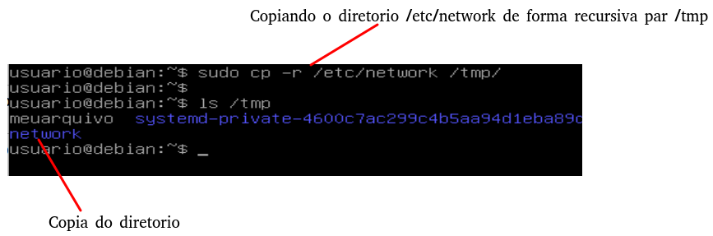

Caso queira copiar o conteúdo de um diretório de forma recursiva então deve-se informar o diretório, o parâmetro **-r** e adicionar **/\***, conforme exemplo abaixo.

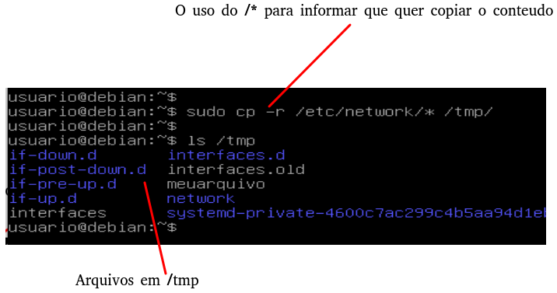

A movimentação de arquivo elimina o arquivo original após sucesso na cópia para outra posição no sistema de arquivos. O comando é simples, conforme exemplo abaixo.

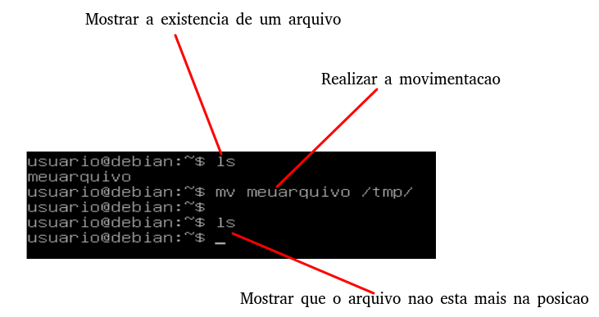

Para movimentar um diretório com arquivos basta informar o diretório e o destino, conforme exemplo abaixo.

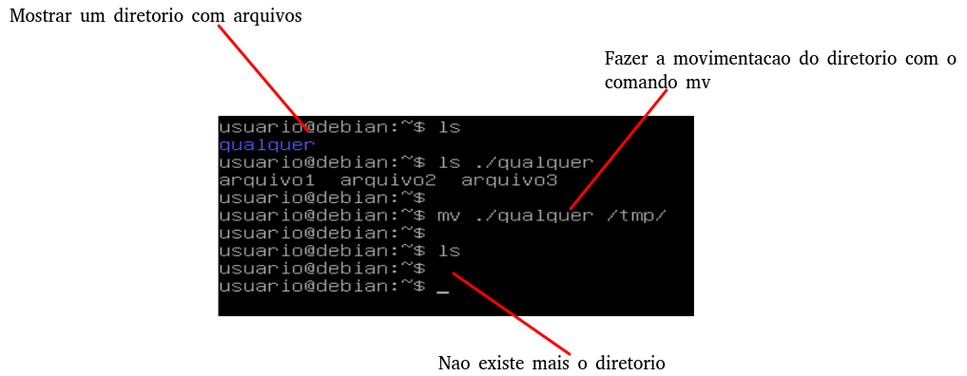

Veja que não foi preciso se informar o parâmetro **-r** como foi feito no comando cp.

Nesse próximo exemplo vamos mover um arquivo por um programa feito em C++, mas antes de codificar o código, crie um arquivo em **/home/usuario/** chamado **teste.txt**, escreva qualquer texto.

Agora em **/tmp** crie um novo arquivo chamado **mover.cpp** e codifique a listagem abaixo. Compile com **g++** e execute.

1. #include <iostream>
2. #include <cstdio>
3. int main(int argc, char *argv[])
4. {
5. if (argc != 3) exit(1);
6. if (std::rename(argv[1], argv[2]) != 0)
7. perror("Erro ao renomear arquivo");
8. else
9. std::cout << "Arquivo renomeado" << std::endl;
10. return 0;
11. }

Este código executa um rename() no arquivo, então desta forma será movido de **/home/usuario/** para **/tmp/**, para isso execute o comando:

1. g++ -o /tmp/mover /tmp/mover.cpp
2. /tmp/mover /home/usuario/teste.txt /tmp/teste.txt

## 4.9 Lendo arquivos (cat, tac, more, sed, tail, split)

Existem duas operações que a grande maioria dos usuários GNU/Linux confundem, são estas opções:

* ler um arquivo;
* editar um arquivo.

Um erro clássico é abrir um arquivo para apenas ler e utilizar uma ferramenta que abre o arquivo em modo edição, isso leva ao risco[20] de falha no programa e naturalmente a corrupção do arquivo.

Caso queira ler um arquivo utilize o comando cat, conforme exemplo abaixo.

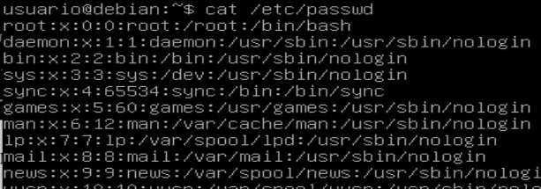

Figura 4.

Outro uso para o comando cat é exibir o final de string de cada linha do arquivo, isso pois é comum a corrupção de arquivos quando se copia e cola texto provenientes de Internet, utilizo para isso o parâmetro -**e**.

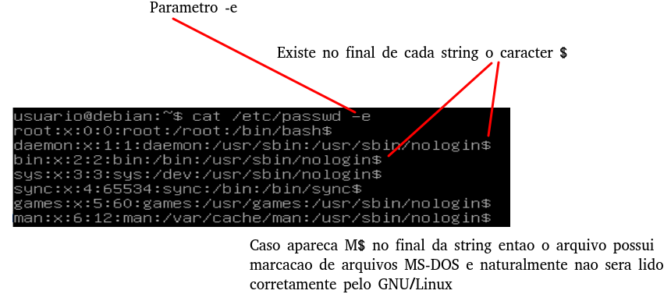

Outro uso interessante do comando cat é concatenação de arquivos, imagine um cenário onde inúmeros arquivos de LOG são gerados por N sistemas, é interessante que ao enviar o estado da máquina para um administrador se junte estes arquivos de LOG.

Na figura abaixo temos 2 logs no diretório de LOGs, do programa 1 e do programa 2.

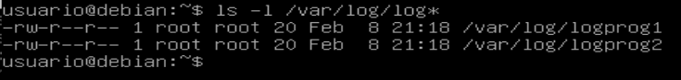

Para concatenar os arquivos com **cat** é simples, basta informar os 2 arquivos de log e a saída que será um terceiro arquivo, conforme figura abaixo.

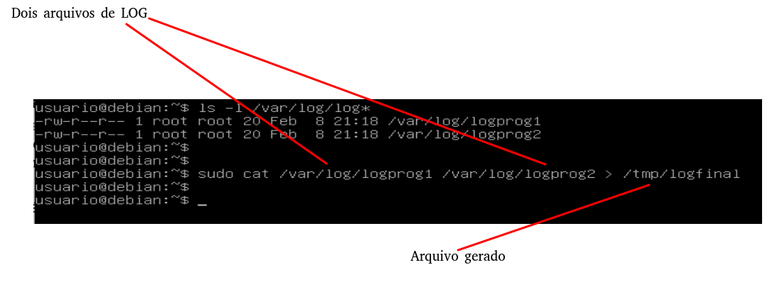

Em alguns casos é necessário se ler arquivo com a sequência de linhas invertidas, ou seja, ler e exibir de forma invertida (as linhas), utiliza-se o comando **tac** da mesma forma que se foi utilizado o comando **cat**, veja que **tac** é **cat** invertido.

Neste exemplo, o programa deverá abrir um arquivo e listar o texto no output, mas é preciso que se crie um arquivo chamado **teste.txt** no diretório **/tmp/**, escreva qualquer frase neste arquivo.

Crie um arquivo chamado **exibir.cpp** e codifique o código conforme listagem abaixo, compile e execute.

1. #include <fstream>
2. #include <string>
3. #include <iostream>
4. int main(int argc, char *argv[])
5. {
6. if (argc != 2) exit(1);
7. std::ifstream file( argv[1] );
8. std::string str;
9. while (std::getline(file, str))
10. {
11. std::cout << str << std::endl;
12. }
13. }

Verá que o resultado da execução será semelhante ao cat, agora você pode customizar este código de acordo com sua necessidade, lembre-se que o GNU/Linux é uma poderosa ferramenta que qualquer um pode expandir suas funcionalidades.

Vamos exibir quais foram os últimos usuários adicionados no sistema utilizando **tac**, veja como na figura abaixo.

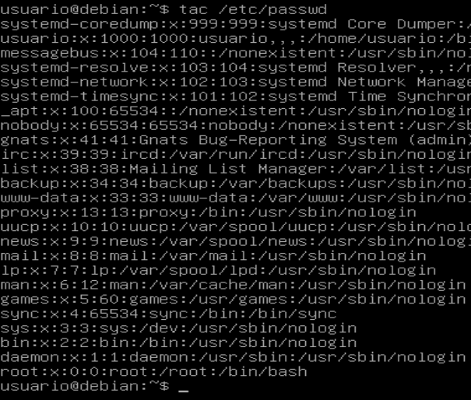

Figura 4.

 Comandos CAT e TAC, [uma dica rápida sobre Linux Ubuntu/Debian](http://www.aied.com.br/site/pages/redirecionar.php?id=7ec695d0-036b-9480-7994-ddefb38c9d9e)

Para realizar a visualização de um arquivo grande é necessário se utilizar o comando more, basta informar o comando **more** e como parâmetro o arquivo que se precisa visualizar conforme figura abaixo.

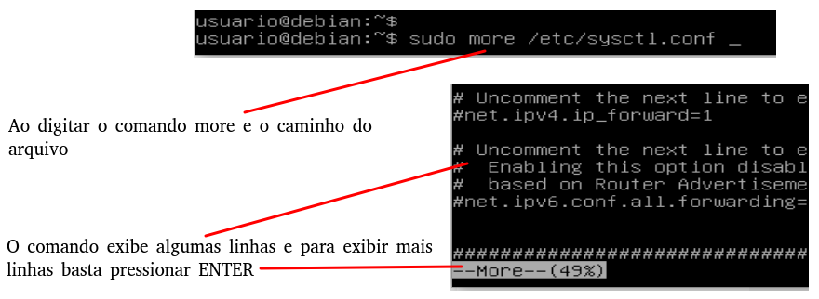

O comando more é interativo e por isso precisa ir pressionando **ENTER** para visualizar mais linhas. Agora imagine que o arquivo seja grande e esteja em constante alteração por processos, um arquivo é clássico neste sentido, é o arquivo de log gerado do GNU/Linux: **/var/log/syslog**.

Para acompanhar as mudanças nestes arquivos utiliza-se o comando **tail**, conforme exemplo abaixo.

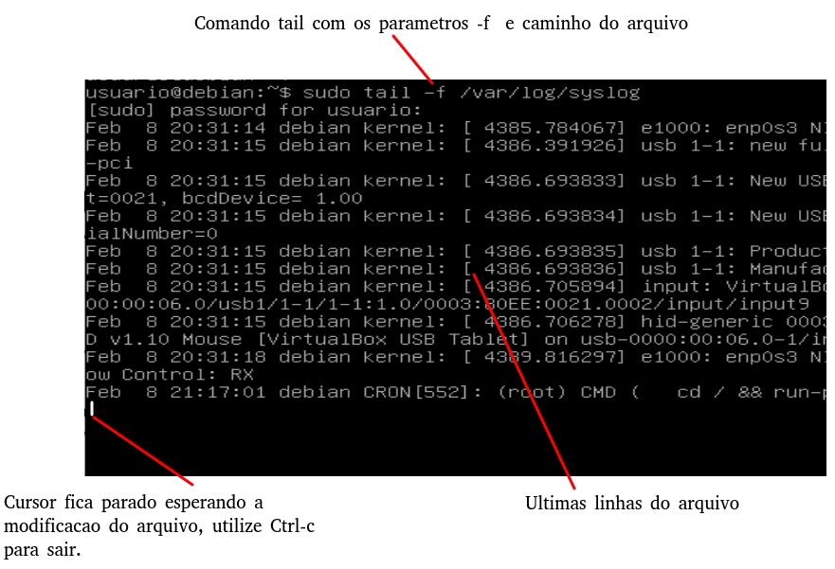

 Comando TAIL, [uma dica rápida sobre Linux](http://www.aied.com.br/site/pages/redirecionar.php?id=67170461-da14-b555-741d-1ccbe386ebf3)

Outra operação importante sobre grandes arquivos é a segmentação destes, podemos obter vários arquivos menores a partir de um grande arquivo com o uso do comando **split**.

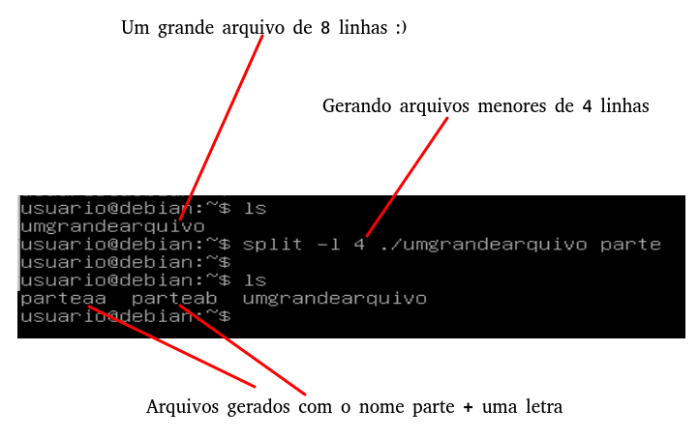

## 4.10 Editores de texto (nano, vim e vi)

Abrimos um arquivo para edição quando se tem 100% de certeza que o arquivo precisa ser editado, inclusive se utiliza os comandos anteriores para se obter esta certeza absoluta, dois programas são clássicos no GNU/Linux, são estes:

* vi, vim;
* nano.

O comando nano é simples, basta digitar o comando e o caminho do arquivo, conforme exemplo abaixo.



Veja que nas opções você deve pressionar a tecla Ctrl da esquerda + a opção, no caso de salvar o arquivo Ctrl+o, o nano questiona sobre o nome do arquivo, pressione ENTER.



Para fechar utilize a opção Ctrl+x, leia as instruções do nano ao fechar o arquivo. Caso o arquivo não exista então ele cria, caso o arquivo exista ele abre para edição.

Você pode usar o editor **vi** para editar um arquivo existente ou criar um novo arquivo do zero. No exemplo abaixo estou abrindo um arquivo já existente:

1. vi /etc/network/interfafces

Você notará um til (~) em cada linha após o cursor, este til representa uma linha não utilizada. Se uma linha não começar com um til e parecer em branco, há um espaço, tabulação, nova linha ou algum outro caractere não visível presente.

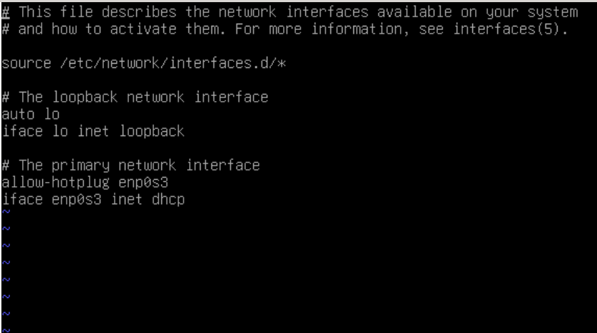

Figura 4.

Ao trabalhar com o editor vi, geralmente encontramos os dois modos a seguir:

* **Modo de comando:** Este modo permite realizar tarefas administrativas como salvar os arquivos, executar os comandos, mover o cursor, cortar (arrancar) e colar as linhas ou palavras, bem como localizar e substituir. Neste modo, tudo o que você digita é interpretado como um comando sobre o arquivo;
* **Modo de inserção:** Este modo permite inserir texto no arquivo, tudo o que é digitado neste modo é interpretado como entrada e colocado no arquivo.

O comando **vi** sempre inicia no modo de comando, e para inserir texto, você deve estar no modo de inserção, basta digitar **i**, já para sair do modo de inserção, pressione a tecla ESC, que o levará de volta ao modo de comando. Se você não tiver certeza de qual modo está, pressione a tecla ESC duas vezes, isso o levará ao modo de comando. Você abre um arquivo usando o editor vi. Comece digitando alguns caracteres e depois vá para o modo de comando para entender a diferença.

O comando para sair do vi digite **:q** e caso tenha alterado o arquivo ele vai exibir uma mensagem, mas caso queira ignorar a mensagem e fechar sem salvar use **:q!** seguido de **ENTER**. Se o seu arquivo tiver sido modificado de alguma forma, o editor irá avisá-lo sobre isso e não permitirá que você saia, então se quer salvar use o comando **:w** seguido de **ENTER**.

Você pode combinar o comando acima com o comando quit ou usar **:wq** e ENTER.

Para mover-se dentro de um arquivo sem afetar seu texto, você deve estar no modo de comando, as opçõe são:

**k** Move o cursor uma linha para cima

**j** Move o cursor uma linha para baixo

**h** Move o cursor para a esquerda uma posição de caractere

**I** Move o cursor para a posição de um caractere à direita

Para editar o arquivo, você precisa estar no modo de inserção. Existem muitas maneiras de entrar no modo de inserção a partir do modo de comando -

**i** Insere texto antes da localização atual do cursor

**I** Insere texto no início da linha atual

**a** Insere texto após a localização atual do cursor

**A** Insere texto no final da linha atual

**o** Cria uma nova linha para entrada de texto abaixo da localização do cursor

**O** Cria uma nova linha para entrada de texto acima da localização do cursor

Aqui está uma lista de comandos importantes, que podem ser usados ​​para excluir caracteres e linhas em um arquivo aberto

**x** Exclui o caractere sob a localização do cursor

**X** Exclui o caractere antes da localização do cursor

**dw** Exclui da localização atual do cursor para a próxima palavra

**d^** Exclui da posição atual do cursor até o início da linha

**d$** Exclui da posição atual do cursor até o final da linha

**D** Exclui da posição do cursor até o final da linha atual

**dd** Exclui a linha onde o cursor está

Como mencionado acima, a maioria dos comandos no **vi** podem ser precedida pelo número de vezes que você deseja que a ação ocorra. Por exemplo, **2x** exclui dois caracteres sobre a localização do cursor e **2dd** exclui duas linhas em que o cursor está.

Você também tem a capacidade de alterar caracteres, palavras ou linhas no **vi** sem excluí-los. Aqui estão os comandos relevantes:

**CC** Remove o conteúdo da linha, deixando você no modo de inserção.

**cw** Muda a palavra em que o cursor está do cursor para o final da palavra em minúscula.

**R** Substitui o caractere sob o cursor. vi retorna ao modo de comando após a substituição ser inserida.

**R** Substitui vários caracteres começando pelo caractere atualmente sob o cursor. Você deve usar Esc para interromper a substituição.

**s** Substitui o caractere atual pelo caractere digitado. Depois disso, você fica no modo de inserção.

**S** Exclui a linha em que o cursor está e a substitui pelo novo texto. Depois que o novo texto for inserido, o vi permanecerá no modo de inserção.

Você pode copiar linhas ou palavras de um lugar e colá-las em outro lugar usando os seguintes comandos:

**yy** Copia a linha atual.

**yw** Copia a palavra atual do caractere em que o cursor w minúsculo está, até o final da palavra.

**p** Coloca o texto copiado após o cursor.

**P** Coloca o texto arrancado antes do cursor.

O editor vi possui dois tipos de pesquisas:

* string
* character (regex)

Para uma pesquisa de string, utilize os comandos / e ?. Ao iniciar esses comandos você deve digitar a string específica a ser procurada.

Para pesquisa por regex devem ser precedidos por uma barra invertida **\** para serem incluídos como parte da expressão regular, segue opções:

**^** Pesquisa no início da linha (Use no início de uma expressão de pesquisa).

**.** Corresponde a um único caractere.

**\*** Corresponde a zero ou mais do caractere anterior.

**$** Fim da linha (Use no final da expressão de pesquisa).

**[** Inicia um conjunto de expressões correspondentes ou não correspondentes.

**<** Isso é colocado em uma expressão com escape de barra invertida para encontrar o final ou o início de uma palavra.

**>** Isso ajuda a ver a descrição do caractere ' < ' acima.

O **vi** tem a capacidade de executar comandos de dentro do editor, para executar um comando, você só precisa ir para o modo de comando e digitar **:!** seguido do comando. Por exemplo, se quiser verificar se existe um arquivo antes de tentar salvá-lo com esse nome, você pode digitar **:! ls** e você verá a saída de ls na tela.

Se você quiser especificar/declarar qualquer nome específico para o arquivo, poderá fazê-lo especificando-o após **:w**

## 4.11 Obtendo informações sobre o arquivo (file, cksum, cmp)

Como no GNU/Linux inúmeros arquivos não possuem extensão é comum se precisar do arquivo file para se saber do que se trata o arquivo, vou utilizar o comando file em um diretório na e veja a figura abaixo.

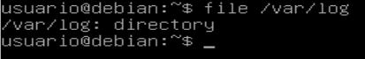

Figura 4.

Agora se executar o mesmo comando em um arquivo de script será exibido a informação que é um script executável.



Figura 4.

E se executar contra um binário deverá informar detalhes de compilação, conforme figura abaixo.



Figura 4.

O comando file consulta o header do arquivo que traz informações sobre seu tipo.

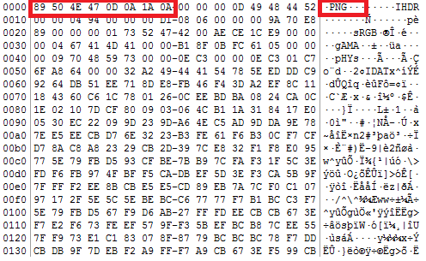

Figura 4.

Enquanto no mundo Microsoft Windows é levado em consideração a extensão do arquivo no mundo GNU/Linux é o contexto do arquivo que revela o que é o arquivo.

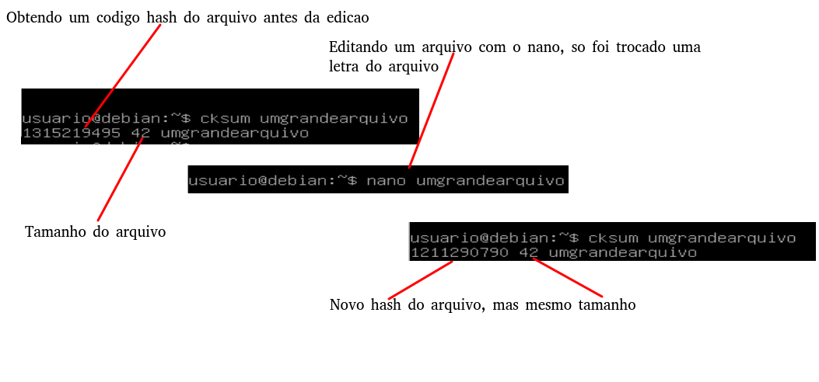

Uma prática comum conforme já dito é antes da edição de um arquivo de configuração realizar uma cópia do mesmo, e caso a edição da tenha levado o sistema a algum estado indesejado ou o administrador volta o arquivo original ou analisa as linhas editadas, o comando cmp permite que se faça uma comparação entre 2 arquivos, e naturalmente se comparamos um arquivo antigo antes da edição e o arquivo após a edição obtemos uma lista de linhas que foram alteradas, conforme exemplo na figura abaixo.

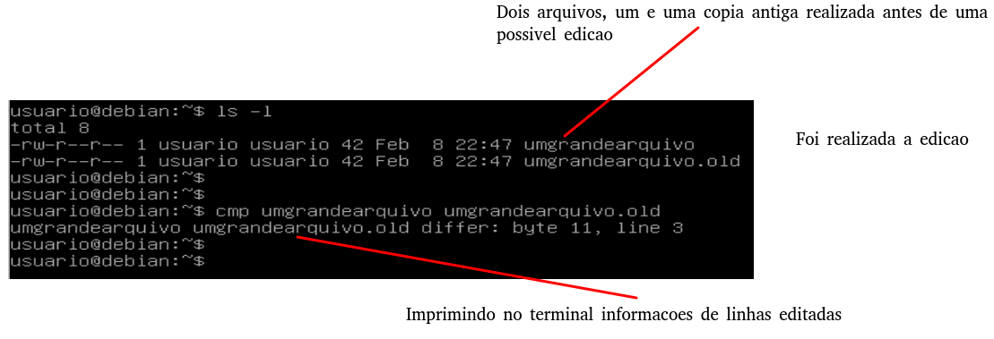

## 4.10 Criando e removendo diretórios e arquivos (touch, rm, mkdir, rmdir)

O comando **touch** é um comando padrão usado no sistema operacional GNU/Linux para criar, alterar e modificar o timestamp de arquivos e também criar arquivos vazios (**Empty**). Basicamente, existem dois comandos diferentes para criar um arquivo no sistema Linux, que é o seguinte:

**Comandos cat ou echo**: É usado para criar o arquivo com conteúdo;

**Comando touch**: é usado para criar um arquivo sem nenhum conteúdo. Este comando pode ser usado quando o usuário não tem dados para armazenar no momento da criação do arquivo.

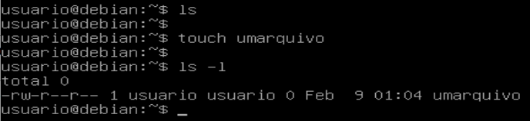

Figura 4.

O comando touch com o parâmetro **a** é usado apenas para alterar o tempo de acesso.

**Chegou a hora de remover arquivos e diretórios, muita calma nessa hora**, o comando **rm** tem essa função e remove cada arquivo especificado na linha de comando, mas saiba que por padrão, ele não remove diretórios sem o uso de parâmetros. Já o rmdir remove diretórios, mas o diretório deve estar vazio.

Quando **rm** é executado com o parâmetro **r**, ele exclui recursivamente quaisquer diretórios correspondentes, seus subdiretórios e todos os arquivos que eles contêm.

O processo de remoção desvincula um nome de arquivo em um sistema de arquivos de seus dados associados na tabela **i-node** e naturalmente marca esse espaço no dispositivo de armazenamento como utilizável por gravações futuras. Em outras palavras, quando você remove um arquivo, os dados no arquivo não são alterados, mas não estão mais associados nas tabelas **i-node**.

Os dados em si não são destruídos, mas após serem desvinculados do **rm**, eles se tornam inacessíveis por meios normais, e com o passar do tempo o Sistema Operacional utiliza partes destes espaços, então se remover um arquivo e desejar recuperar por programas, evite ficar salvando e criando novos arquivos, faça a recuperação imediatamente.

Para remover um arquivo é simples, utilize o comando **rm** acrescido do caminho do arquivo, veja na figura abaixo.

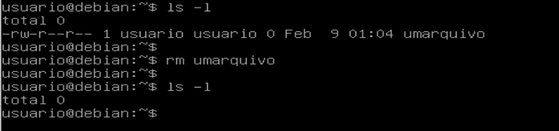

Figura 4.

Na figura abaixo está sendo removido um diretório com 2 arquivos.

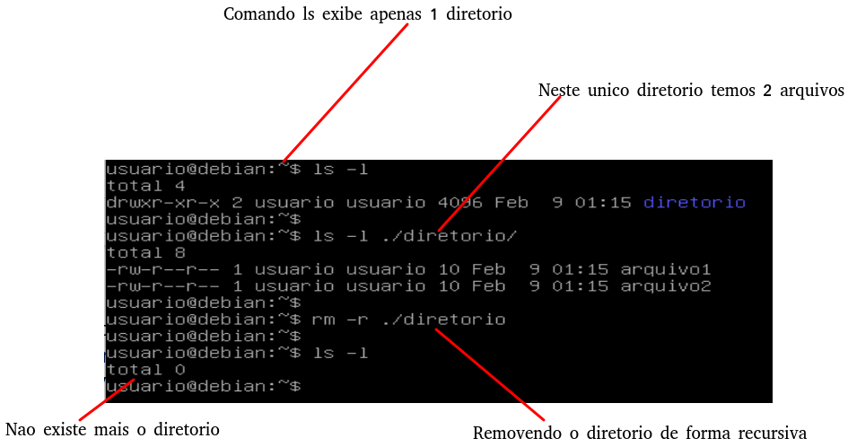

No exemplo acima foi removido todo o conteúdo do diretório desejado bem como os arquivos, mas caso queira remover o conteúdo do diretório sem remover o diretório (para preservar o esquema de permissão de acesso) utilize **/\*** conforme exemplo.



Figura 4.

O comando rmdir remove cada diretório especificado na linha de comando, se eles estiverem vazios, ou seja, cada diretório removido não deve conter arquivos ou diretórios internos. Se algum diretório especificado não estiver vazio, **rmdir** não o removerá e continuará a tentar remover quaisquer outros diretórios que você especificou. Os diretórios são processados ​​na ordem em que você os especifica na linha de comando, da esquerda para a direita.

O comando **mkdir** permite ao usuário criar diretórios, este comando pode criar vários diretórios de uma vez, bem como definir as permissões para os diretórios. É importante observar que o usuário que executa este comando deve ter permissões suficientes para criar um diretório no diretório pai, ou ele pode receber um erro de 'permissão negada'.



Figura 4.

O parâmetro **p** informa ao comando que ele deve criar diretórios pai conforme necessário, conforme exemplo abaixo.



Figura 4.

## 4.11 Permissão de acesso e dono (chmod, chown, chgrp, umask)

O modelo de permissão de acesso de arquivos é muito simples, e esta simplicidade associada a uma boa organização de diretórios e arquivos garantem ao GNU/Linux o status de sistema seguro.



Arquivos e diretórios tem 3 tipos de permissão (PADRÃO):

**Read (r)**: permissão de leitura;

**Write (w)**: permissão de escrita;

**Execute (x)**: permissão de executar se for um arquivo e permissão de listagem caso seja um diretório;

Cada arquivo e diretório define seu controle de acesso por 3 classes:

**User (u)**: é o proprietário do arquivo.

**Group (g)**: é o grupo dono do arquivo, e dentro do grupo pode conter vários usuários.

**Others (o)**: são todos os outros usuários que não se enquadram nos dois casos acima.



Figura 4.

Outra forma de trabalhar com permissões é usando o modo octal que nada mais é do que a representação de sequências de letras (rwx) com números, ele é baseado no seguinte esquema:

**0** - Nenhuma permissão de acesso

**1** - Permissão de execução

**2** - Permissão de gravação

**3** - Permissão de gravação e execução

**4** - Permissão de leitura

**5** - Permissão de leitura e execução

**6** - Permissão de leitura e gravação

**7** - Permissão de leitura, gravação e execução

Em sistemas operacionais GNU/Linux, o comando chmod é usado para alterar o modo de acesso de um arquivo.

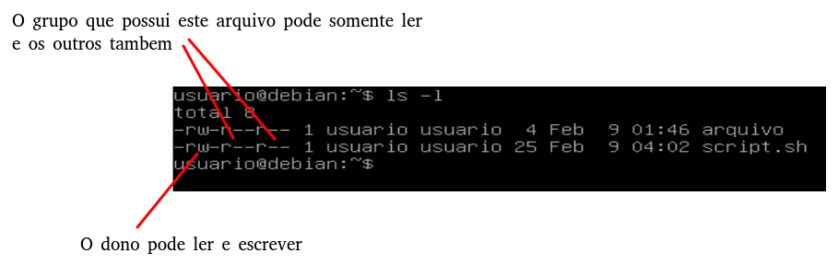

Para dar permissão de execução para este script, utiliza-se o comando chmod conforme exemplo da figura abaixo.

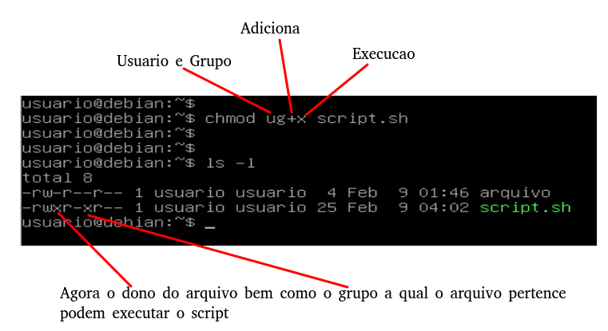

O exemplo acima pode ser realizado utilizando a forma numérica conforme o exemplo abaixo, ambos produzem o mesmo resultado.

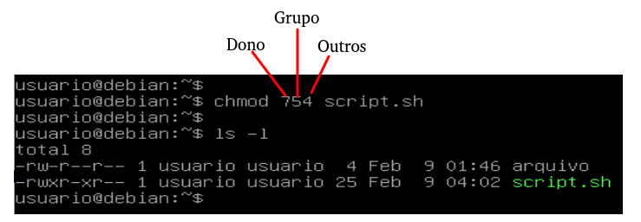

Diferentes usuários no sistema operacional têm propriedade e permissão para garantir que os arquivos sejam seguros e colocam restrições sobre quem pode modificar o conteúdo dos arquivos.

No próximo exemplo, o programa vai escrever no output os caracteres relacionados a permissão de acesso, para o dono do arquivo, o grupo dono do arquivo e os outros, para isso importa-se a biblioteca filesystem para uso do **perms**. Crie um novo arquivo **exibirperm.cpp** em **/tmp**, digite a listagem abaixo e compile com **g++**.

1. #include <filesystem>
2. #include <fstream>
3. #include <iostream>
5. void demo_perms(std::filesystem::perms p)
6. {
7. using std::filesystem::perms;
8. auto show = [=](char op, perms perm)
9. {
10. std::cout << (perms::none == (perm & p) ? '-' : op);
11. };
13. show('r', perms::owner_read);
14. show('w', perms::owner_write);
15. show('x', perms::owner_exec);
16. show('r', perms::group_read);
17. show('w', perms::group_write);
18. show('x', perms::group_exec);
19. show('r', perms::others_read);
20. show('w', perms::others_write);
21. show('x', perms::others_exec);
22. std::cout << '\n';
23. }
25. int main(int argc, char *argv[])
26. {
27. if (argc != 2) exit(1);
28. std::cout << "Permissão do arquivo: ";
29. demo_perms(std::filesystem::status(argv[1]).permissions());
30. }

Exemplo de uso:

1. g++ -o exibirperm exibirperm.cpp
2. ./exibirperm /etc/passwd

Por padrão, quando você cria um arquivo como um usuário normal, ele recebe as permissões de **rw-rw-r--**. Você pode usar o comando **umask** (**stands for user mask**) para determinar as permissões padrão para arquivos recém-criados.

O umask é o valor subtraído das permissões 666 (rw-rw-rw-) ao criar novos arquivos ou de 777 (rwxrwxrwx) ao criar novos diretórios. Por exemplo, se o umask padrão for 002, novos arquivos serão criados com as permissões 664 (rw-rw-r--) e novos diretórios com as permissões 775 (rwxrwxr-x).

Para exibir o valor atual de umask, execute o comando umask sem nenhuma opção:

1. umask

Em um GNU/Debian 12 o resultado do umask que será retornado é 0022, quatro dígitos, pois nesta versão já se aplica por default as permissões especiais que serão explicadas.

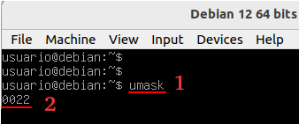

Figura 4.

Onde:

1. Comando umask;
2. Umask padrão de um Debian 12;

Caso queira uma descrição mais humana, utilize o parâmetro **-S**.

1. umask -S

No output dá para ver o cálculo para arquivo.

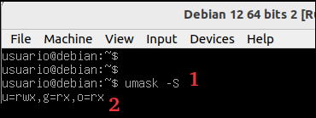

Figura 4.

Onde:

1. Comando umask com parâmetro -S;
2. Versão humana para 755.

Para exemplificar, ao criar um diretório novo e listar com ls, é possível ver o cálculo **0777 - 0022**, resultando em **0755**, conforme figura abaixo.

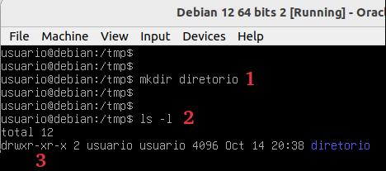

Figura 4.

Onde:

1. Comando mkdir criando um novo diretório;
2. Exibindo com ls a permissão de acesso;
3. A permissão **0755** resultante.

Já para arquivos, ao subtrair **0022** de **0666** terá como resultado **0644**, conforme imagem abaixo.

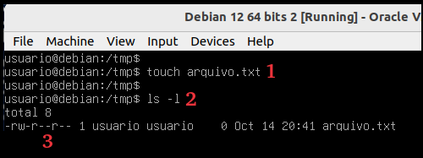

Figura 4.

Onde:

1. Comando touch criando um arquivo vazio;
2. Comando ls exibindo a permissão de acesso do arquivo;
3. A permissão **0644** do novo arquivo.

Este valor por padrão de umask está definido no arquivo /etc/login.defs do Debian GNU/Linux, conforme imagem abaixo.

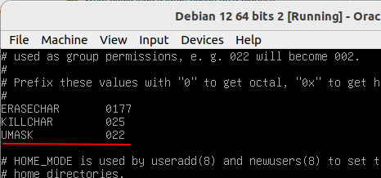

Figura 4.

Cada usuário possui algumas propriedades associadas a ele, como um ID do usuário e um diretório inicial. Podemos adicionar usuários a um grupo para facilitar o processo de gerenciamento de usuários. Um grupo pode ter zero ou mais usuários.

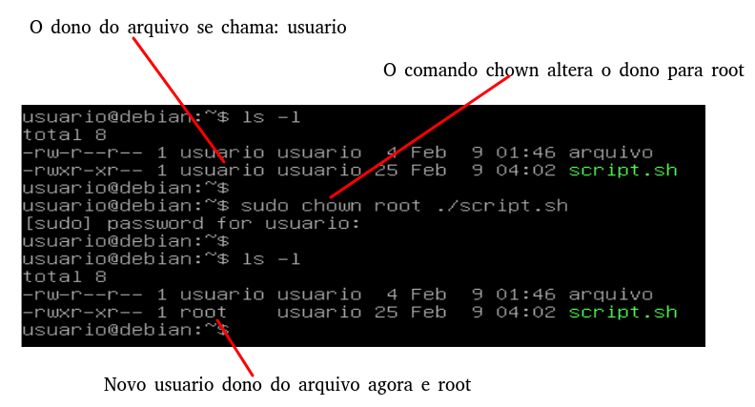

O comando chgrp no GNU/Linux é usado para alterar a propriedade do grupo de um arquivo ou diretório. Todos os arquivos pertencem a um proprietário e a um grupo e você pode definir o proprietário usando o comando **chown** e o grupo pelo comando **chgrp**.

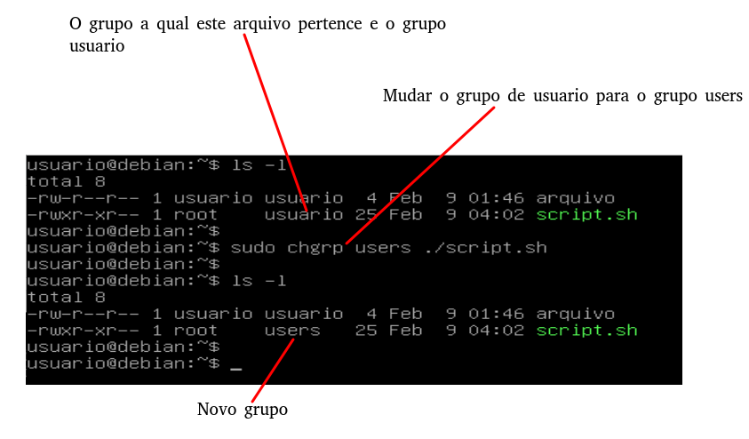

## 4.12 SetUID, SetGID e Sticky Bits

Conforme explicado, o GNU/Linux usa uma combinação de bits para armazenar as permissões de um arquivo, podemos alterar as permissões usando o comando chmod, que essencialmente altera os caracteres 'r', 'w' e 'x' associados ao arquivo.

Além disso, a propriedade dos arquivos também depende do uid (ID do usuário) e do gid (ID do grupo) do criador, conforme já demonstrado no tópico anterior.

### 4.12.1 Bit SetUID

O sistema possui um bit presente para arquivos que têm permissões de execução e o bit SetUID indica simplesmente que, ao executar o executável, ele definirá suas permissões para as do usuário dono (proprietário), em vez de defini-lo para o usuário que executou.

Então neste exemplo um usuário chamado **usuario** pode executar um executável do root como se fosse root sem o auxílio do comando sudo ou de estar na sessão do root.

1. chmod u+s path_do_arquivo

Utiliza-se para isso os parâmetros u+s no comando chmod conforme exemplo abaixo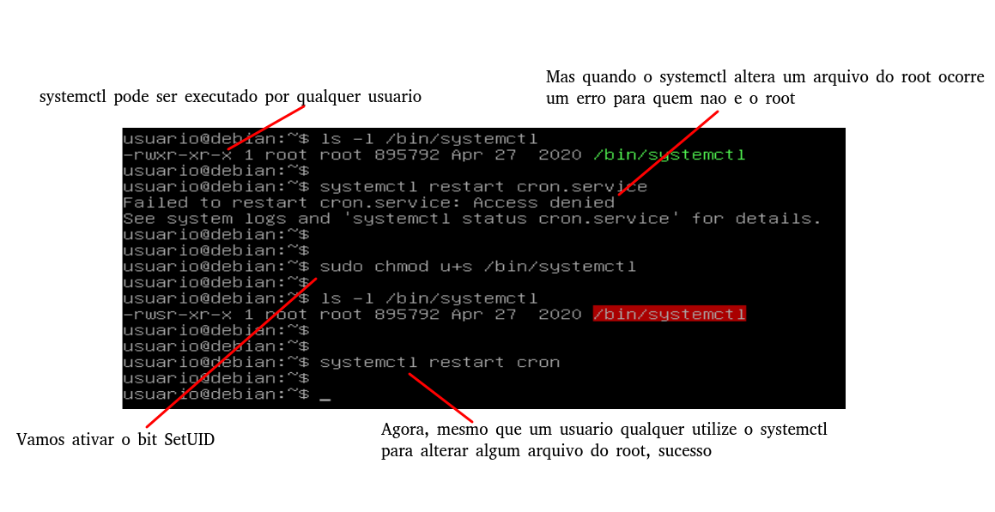4.12.2 Bit SetGID

O bit SetGID modifica tanto os arquivos quanto os diretórios, quando usado em um arquivo, ele executa com os privilégios do usuário que o possui ao invés de executar com aqueles do grupo do usuário que o executou.

Quando o bit é definido para um diretório, o conjunto de arquivos nesse diretório terá o mesmo grupo que o grupo do diretório pai, e não o do usuário que criou esses arquivos. Isso é usado para compartilhamento de arquivos, pois agora eles podem ser modificados por todos os usuários que fazem parte do grupo do diretório pai.

Utiliza-se para isso os parâmetros g+s no comando chmod, a operação é semelhante ao exemplo do Bit SetUID.

1. chmod g+s path_do_arquivo

### 4.12.3 Bit Sticky

O sticky bit foi inicialmente introduzido para 'colar' um segmento de texto de um programa executável no espaço de troca, mesmo depois de o programa ter concluído a execução, para acelerar as execuções subsequentes do mesmo programa, mas no entanto, hoje em dia, significa algo totalmente diferente.

Quando um diretório tem o sticky bit definido, seus arquivos podem ser excluídos ou renomeados apenas pelo proprietário do arquivo, pelo proprietário do diretório e pelo usuário root. Um exemplo deste uso é o diretório /tmp onde qualquer processo sendo executado por qualquer usuário pode ser usado para armazenar arquivos.

1. chmod o+t path_do_diretorio

Utiliza-se para isso os parâmetros +t no comando chmod.

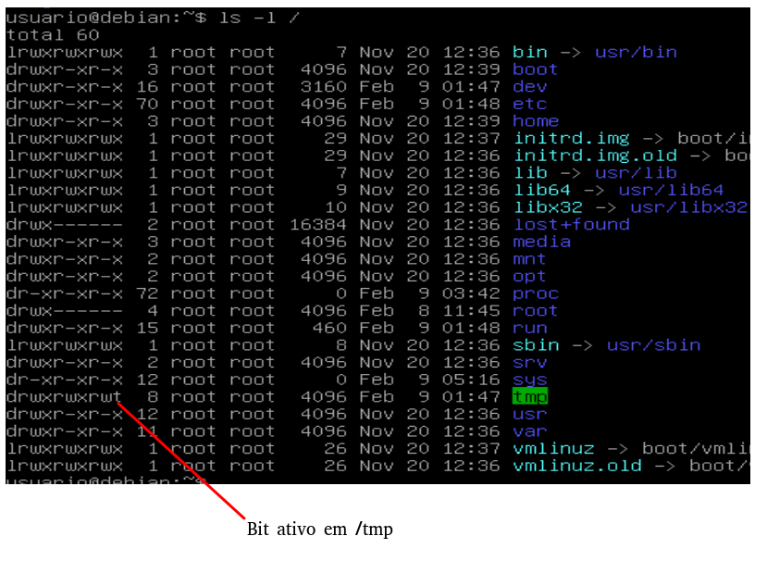

## 4.13 Link simbólico e Hard Link (ln e ln -s)

O comando **ln** é usado para criar links, antes de entrar na aplicação do comando **ln** em detalhes vamos entender o que é link para uma compreensão clara do comando **ln**.

Um link é um ponteiro para um arquivo no sistema secundário de armazenamento, como ponteiros em qualquer linguagem de programação, os links são ponteiros que apontam para um arquivo ou diretório onde estiver. Criar links é uma espécie de atalho para acessar um arquivo.

Existem dois tipos de links:

* **Soft Link** ou também conhecido com Symbolic links;
* **Hard Links**.

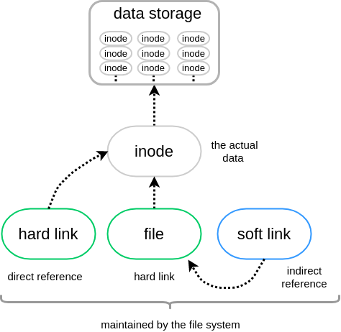

Figura 4.

### 4.13.1 Hard Link

É o apontamento direto do para o arquivo no sistema de arquivos para um arquivo no sistema secundário de armazenamento, é permitido que um mesmo arquivo sistema secundário de armazenamento aparece inúmeras vezes no sistema de arquivos (na RAM) porém em pontos diferentes na árvore, todos os Hard Links de um arquivo possuem o mesmo número **i-node**.

Por exemplo, se tivermos um arquivo **a.txt** e se criarmos um Hard Link para o arquivo em outra posição do sistema de arquivos, em seguida, excluímos o arquivo **a.txt**, ainda podemos acessar o arquivo usando o Hard Link.

 HardLink com comando ln, [uma dica rápida sobre Linux](http://www.aied.com.br/site/pages/redirecionar.php?id=1119b9a0-39c1-3494-ef72-f92c6e296cb5)

Em um cenário de dois diretórios e 1 arquivo conforme exemplo abaixo será criado um Hard Link deste arquivo no segundo diretório.

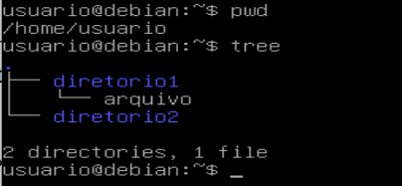

Figura 4.

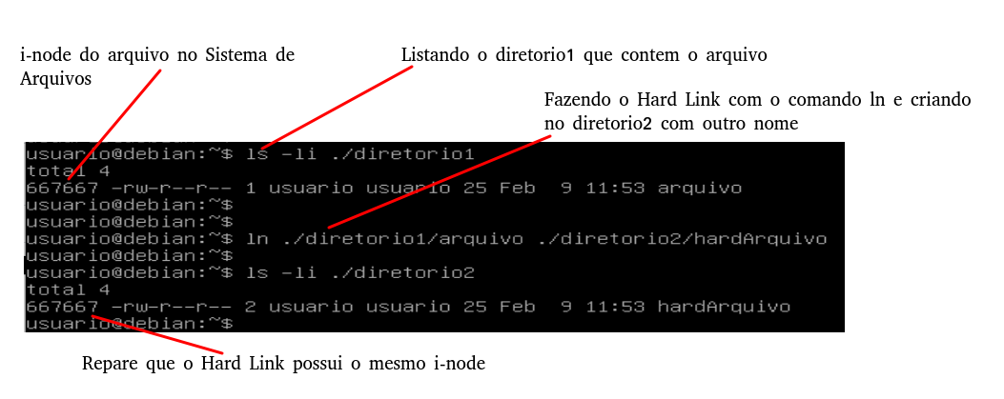

Agora será mudado a permissão de acesso ao arquivo **hardArquivo**, será permitido que o grupo altere todas as referências ao **i-node** alterado receberão o impacto.

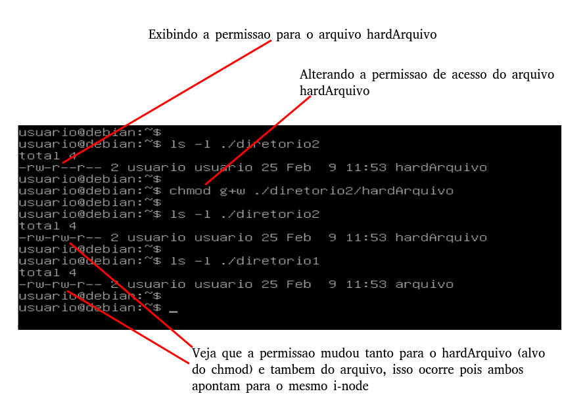

### 4.13.2 Symbolic links

Um link simbólico é semelhante ao recurso de atalho de arquivo usado nos sistemas operacionais em geral. Cada arquivo link contém um valor **i-node** separado que aponta para o arquivo original. Da mesma forma que os Hard Links, todas as alterações nos dados de um dos arquivos são refletidas no outro mas a alteração é feita no arquivo e não no link.

Por exemplo, se tivermos um arquivo **a.txt** e criarmos um Symbolic Link do arquivo e, em seguida, excluir o arquivo, não podemos acessar o arquivo por meio do link.

 Link Simbólico, [uma dica rápida sobre Linux Ubuntu Debian](http://www.aied.com.br/site/pages/redirecionar.php?id=e086ca8c-88ab-9e54-6b80-f35cbedfd3c7)

Em um cenário de dois diretórios e 1 arquivo conforme exemplo abaixo será criado um Link Simbólico deste arquivo no segundo diretório.



Figura 4.

Para isso basta adicionar o parâmetro **s** ao comando **ln**, conforme figura abaixo.

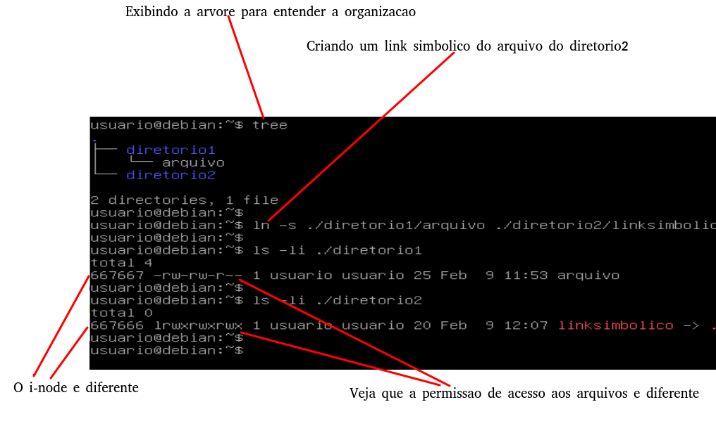

Uma observação importante é que o Link Simbólico tem permissão total, então pode ser acessado e executado, mas quando o arquivo original é carregado o Sistema Operacional valida a permissão de acesso ao arquivo, e naturalmente se o usuário não tiver permissão para acessar o arquivo será negado.

## 4.14 Práticas da aula de Sistema de Arquivos

 Esta prática está gravada neste vídeo, [acesse este link](https://youtu.be/qw3RqqDwAy4) para ver o professor fazendo a prática.

Nesta sessão o aluno deve realizar as práticas na sequência, caso ocorra problemas é possível que o mesmo deva ter a conhecimento para desfazer, isto já é levado em consideração.

### 4.14.1 Prática 8e9c361c 01: Criando diretórios e arquivos no GNU/Linux

Nesta prática o aluno deve ter a expertise de criar diretórios e arquivos, mas antes o aluno deve navegar até o diretório do usuário e seguir o roteiro:

1. Tenha certeza que o diretório não possui arquivos do usuário;



Figura 4.

1. Criar dentro do diretório do usuário os seguintes diretórios (usando o comando mkdir): diretorio1, diretorio2, diretorio3 conforme figura:

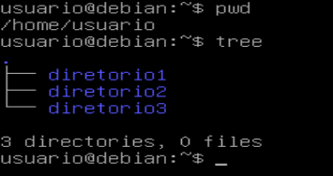

Figura 4.

1. Dentro do diretorio1 crie um arquivo chamado arquivo1 com o conteúdo “111”;
2. Dentro do diretorio1 crie um arquivo chamado arquivo2 com o conteúdo “222”;
3. Dentro do diretorio1 crie um arquivo chamado arquivo3 com o conteúdo “333”;
4. Dentro do diretorio2 crie um arquivo chamado arquivo4 com o conteúdo “444”;
5. Dentro do diretorio2 crie um arquivo chamado arquivo5 com o conteúdo “555”;
6. Dentro do diretorio2 crie um arquivo chamado arquivo6 com o conteúdo “666”;

Execute o robô de validação aied conforme comando abaixo.

sudo aied validate 8e9c361c checkpoint01

Veja a prática validada na figura abaixo.

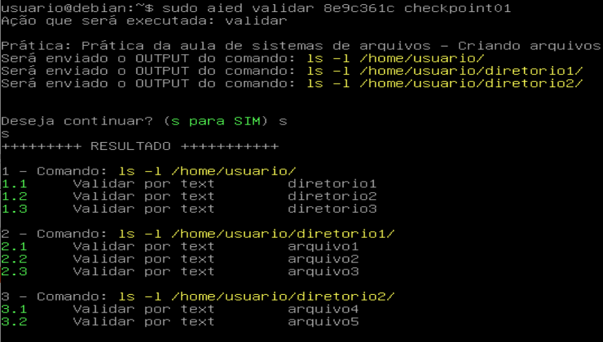

### 4.14.2 Prática 8e9c361c 02: Copiando arquivo, removendo arquivo e movendo arquivo

Nesta prática o aluno deve utilizar os comandos cp, rm e mv para manipular os arquivos no Sistema de Arquivos, partindo da prática anterior o aluno deve:

1. Copiar o arquivo arquivo1 que está em diretorio1 para o diretorio3;
2. Remover o arquivo arquivo4 que está em diretorio2;
3. Mover o arquivo arquivo5 que está em diretorio2 para o diretorio3;

Execute o robô de validação aied conforme comando abaixo.

sudo aied validate 8e9c361c checkpoint02

Veja a prática validada na figura abaixo.

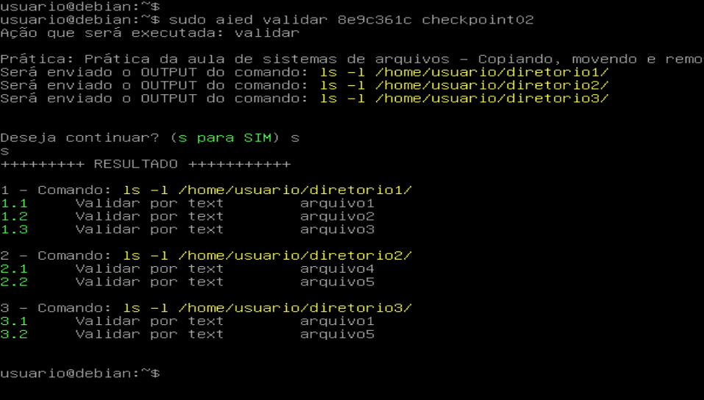

### 4.14.3 Prática 8e9c361c 03: Criar links

Nesta prática o aluno deve utilizar o comando ln para criar um link simbólico e um hard link, partindo da prática anterior o aluno deve:

1. Criar um link simbólico com o nome arquivo3 no diretorio3 apontando para o arquivo arquivo3 no diretorio1;
2. Criar um Hard Link com o nome arquivo6 no diretorio3 que aponta para o arquivo arquivo6 do diretorio2;

O resultado final do diretório 3 deve ser semelhante:

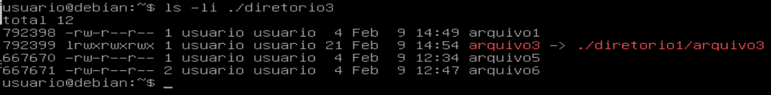

Execute o robo de validação aied conforme comando abaixo.

sudo aied validate 8e9c361c checkpoint03

Veja a prática validada na figura abaixo.

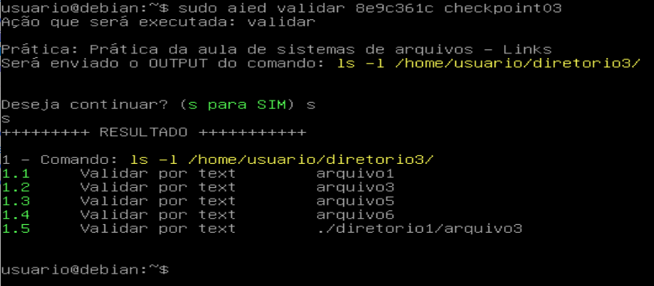

### 4.14.4 Prática 8e9c361c 04: Diretório e arquivos com permissão especial

Nesta prática o aluno deve utilizar o aprendizado sobre permissões especiais para customizar as permissões de arquivos do usuário (entenda-se como ~):

1. Criar um diretório chamado tmp no diretório do usuário;
2. Criar um diretório chamado bin no diretório do usuário;
3. Para o diretório tmp criado, ative a permissão especial Stick Bit;
4. Copie o arquivo binário copiar (feito neste capítulo) para dentro do diretório bin;
5. Permita que somente o dono do arquivo possa executar, mas ninguém;
6. Dê a permissão especial SetUID para o programa /etc/aied/aied_64;

Execute o robô de validação aied conforme comando abaixo.

sudo aied validate 8e9c361c checkpoint04

Veja a prática validada na figura abaixo.

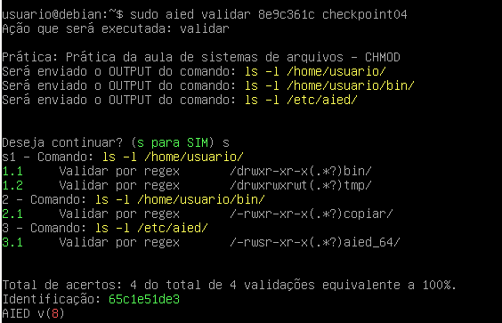

# 5 Usuários GNU/Linux

Sistemas multiusuário são sistemas que permitem o acesso de vários usuários a um computador e inclusive simultaneamente. Um exemplo é um sistema Unix ou semelhante ao Unix em que vários usuários remotos têm acesso ao prompt do shell ao mesmo tempo. Outro exemplo usa várias sessões X Window espalhadas por vários terminais alimentados por uma única máquina.

Os sistemas de gerenciamento são implicitamente projetados para serem usados ​​por vários usuários, normalmente um administrador de sistema ou mais e uma comunidade de usuários finais .

## 5.1 Recurso do Capítulo

Todo o conteúdo externo ao texto pode ser obtido no link abaixo.





## 5.2 Multiusuário e Multitarefas

UNIX é um Sistema Operacional multiusuário, onde cada usuário usa um terminal diferente. Um terminal consiste em um teclado e um monitor e está conectado ao computador principal conhecido como HOSPEDAGEM COMPUTADOR. Os recursos, como Hard Disk, memória, CPU (Processador), impressora etc, são acessíveis a todos os usuários, uma única máquina host suporta vários terminais.

* O compartilhamento de tempo refere-se à alocação de recursos de computador de maneira dependente do tempo;
* Cada usuário trabalha em um terminal e cada terminal fornece acesso direto à CPU (processador) no Computador Host;
* Cada programa de usuário recebe um curto período de tempo da CPU, um por um;
* A velocidade da CPU é tão rápida que um usuário tem a ilusão de que ele sozinho usando o computador;
* Uma razão para usar o compartilhamento de tempo é que não é economicamente viável permitir que um único usuário envolva um computador grande de forma interativa;
* Mesmo que os vários usuários estejam usando o mesmo sistema de computador ao mesmo tempo, um único sistema de CPU pode executar apenas um conjunto de instruções por vez;
* Com um sistema de compartilhamento de tempo, apenas um programa pode estar no controle da CPU a qualquer momento.

Já o fato de ter a capacidade de multiprocessamento, dis ao fato de que o processador não precisa processar todo o processo para com o termino de um processo iniciar outro, e assim sucessivamente.

Segundo Tanenbaum os processadores inicialmente partiram para um pseudo-paralelismo de processamento, isso por ter apenas um núcleo e posteriormente partindo para um multiprocessamento em paralelo como a entrada de hardwares que permitiram isso.

GNU/Linux é um sistema operacional multitarefa, ou seja, permite o multiprocessamento em paralelo e onde uma parte do kernel chamada Escalonador mantém registro de todos os programas em execução e aloca o tempo do processador de acordo, efetivamente executando vários programas simultaneamente e por isso tem a possibilidade de operação

 A aula teoria de processos e threads pode ser vista neste link.

Cada processo é alocado em sua própria memória e é proibido pelo kernel de acessar a memória fora de sua área alocada. Processos diferentes compartilham dados por meio de Pipes comuns na memória, em vez de escrever diretamente no espaço de memória uns dos outros, consequentemente, se um programa travar, nenhum outro processo será afetado.

E ser multitarefa é importante para ambientes multi-usuários, afinal múltiplos usuários querem a execução quase que concorrente de seus processos.

## 5.3 Usuários do GNU/Linux

Um usuário ou conta de um sistema é identificado exclusivamente[21] por um número numérico denominado UID, e no GNU/Linux existem dois tipos de usuários:

* usuário **root** ou super usuário;
* usuários normais.

Um usuário root ou super usuário pode acessar todos os arquivos, enquanto o usuário normal tem acesso limitado aos arquivos. Um superusuário pode adicionar, excluir e modificar uma conta de usuário.

Venho lutando contra o uso exacerbado da conta root, o que pode levar a todo um risco para a organização, no passado toda distribuição GNU/Linux iniciava somente com um usuário, o tal root, e depois por boa prática o usuário cria um novo usuário normal para uso cotidiano. Várias distros então nos últimos anos começaram a fazer o correto, já no processo de instalação do sistema operacional, passaram a criar este segundo usuário, na esperança da consciência.

Um aluno que usa a conta root nas práticas de Linux merece ser reprovado, um administrador de TI que usa a conta root rotineiramente merece ser demitido e naturalmente um dono de uma empresa que usa a conta root rotineiramente merece perder tudo que construiu ao longo de sua vida, com infindáveis processo judiciais, **isso já é uma observação Hacker**.

Um UID é um número atribuído pelo GNU/Linux a cada usuário no sistema e este número é usado para identificar o usuário no sistema e determinar quais recursos do sistema o usuário pode acessar, estas identificações estão armazenadas no arquivo **/etc/passwd** conforme figura abaixo.

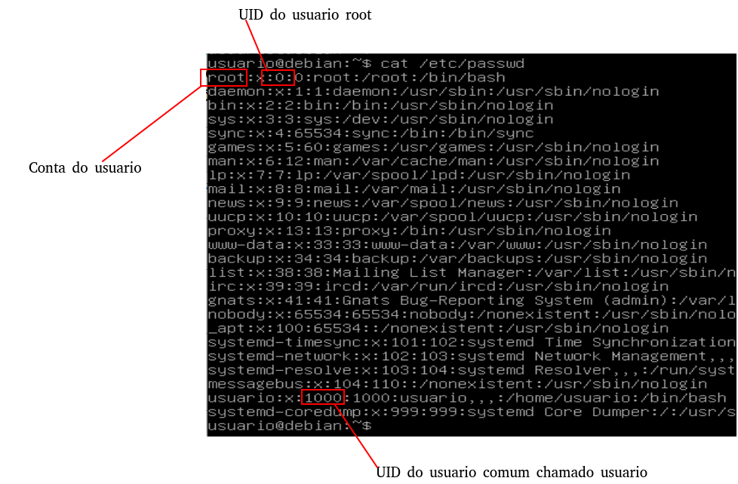

O terceiro campo representa o UID, observe como o usuário root tem o UID com o valor 0. A maioria das distribuições de GNU/Linux reserva os primeiros 100 UIDs para uso do sistema, já os novos usuários recebem UIDs a partir de 500 ou 1000. Estes valores são definidos no arquivo **/etc/login.defs** e utilizado no script adduser.

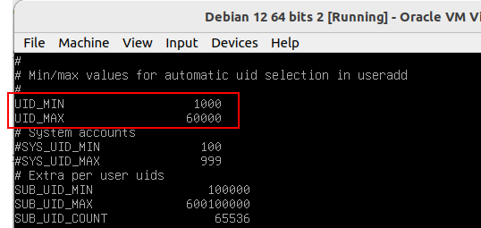

Figura 4.

## 5.4 O arquivo /etc/passwd

O arquivo **/etc/passwd** armazena informações essenciais, que são necessárias durante o login, em outras palavras, ele armazena informações das contas dos usuários.

O arquivo **/etc/passwd** é um texto simples que pode ser lido como o comando **cat**. Ele contém uma lista das contas do sistema, fornecendo para cada conta algumas informações úteis, como ID do usuário, ID do grupo, diretório inicial, shell e muito mais. O arquivo **/etc/passwd** deve ter permissão de leitura geral, já que muitos utilitários de comando o utilizam para mapear IDs de usuário para nomes de usuário mas no entanto, o acesso de gravação ao **/etc/passwd** deve limitar apenas para a conta de superusuário.

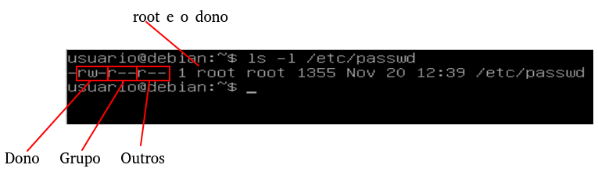

O **/etc/passwd** contém uma entrada por linha para cada usuário do sistema e todos os campos são separados por um :. Geralmente, a entrada do arquivo **/etc/passwd** tem a seguinte aparência:

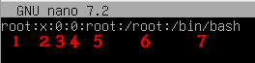

Figura 4.

1. **Nome de usuário**: É usado quando o usuário faz o login. Deve ter entre 1 e 32 caracteres.
2. **Senha**: Um caractere x indica que existe uma entrada no arquivo /etc/shadow que pode conter uma senha e detalhes de acesso;
3. **ID de usuário (UID)**: Cada usuário deve receber uma ID de usuário (UID). UID 0 (zero) é reservado para root e UIDs 1-99 são reservados para outras contas predefinidas. Outros UID 100-999 (no Debian) são reservados pelo sistema para contas|grupos administrativos e do sistema, depois para cada novo usuário um número superior a 999 e inferior ao INT_MAX do sistema[22].
4. **ID do grupo (GID)**: O ID do grupo default (armazenado no arquivo /etc/group)
5. **Informações de ID do usuário**: o campo de comentário. Ele permite que você adicione informações extras sobre os usuários, como nome completo do usuário, número de telefone, etc.
6. **Diretório inicial**: O caminho absoluto para o diretório em que o usuário estará quando fizer login.
7. **Shell** : O caminho absoluto de um comando ou shell (/bin/bash). Normalmente, é um shell. Observe que não precisa ser um shell. Por exemplo, o sysadmin pode usar o shell nologin, que atua como um shell substituto para as contas de usuário. Se shell estiver definido como /sbin/nologin o usuário tentar efetuar login no sistema Linux diretamente, o shell /sbin/nologin fecha a conexão.

No item 3 da lista acima é definido o UID da camada de usuários comuns, este valor está definido fisicamente no arquivo **/etc/adduser.conf** em versões mais antigas do Debian GNU/Linux ou **/etc/login.defs** nas versões modernas, utilize o comando **more** visto no capítulo de Sistemas de Arquivos e localize as linhas abaixo.

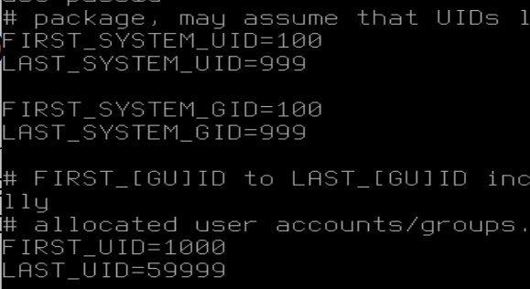

Figura 4.

No item 1 da listagem anterior é dito que o usuário deve ter um login único formado só de letras minúsculas com no mínimo 1 caractere e no máximo 32, é possível definir estes parâmetros no arquivo **/etc/adduser.conf** em uma REGEX conforme imagem abaixo (que está comentada).

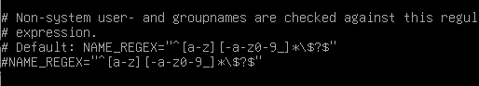

Figura 4.

Todos os recursos (arquivos, processo, etc..) estão associados aos usuários e a política de acesso garante ao GNU/Linux o status de sistema seguro e estável, mas é lógico que um usuário sem o devido treinamento pode transformar este ambiente organizado em um ambiente caótico, similar ao encontrado no Microsoft Windows.

No GNU/Linux usuário é usuário, mas podemos configurar os parâmetros do usuário em **/etc/passwd** e **/etc/group** para os seguintes contextos:

* **Usuário comum**: onde ficamos a maior parte do tempo e possuímos privilégios apenas ao diretório do usuário;
* **Usuário administração**: um superusuário ou um usuário comum associado a algum grupo que possui algum privilégio sobre alguns recursos, seja arquivos, processos e serviços;
* **Usuário de sistema**: contas de usuários que não podem realizar o login;

No script bash abaixo é demonstrado como fazer um parser entre estas colunas para posterior análise por outro algoritmo.

1. #!/bin/bash
2. # script que lista os usuários e separa por campo
3. #
4. while IFS=: read -r f1 f2 f3 f4 f5 f6 f7
5. do
   1. echo "Usuário $f1 usa o shell $f7 e armazena arquivos em $f6 "
6. done **< /etc/passwd**

## 5.5 O arquivo /etc/shadow

Sua senha criptografada não é armazenada no arquivo **/etc/passwd**[23]. Ele é armazenado no arquivo **/etc/shadow**, nos bons velhos tempos, não havia grande problema com essa permissão geral de leitura pois todos podiam ler as senhas criptografadas e o hardware era muito lento para quebrar uma senha bem escolhida e, além disso, o pressuposto básico costumava ser o de uma comunidade de usuários amigável.

Quase, todos os sistemas operacionais Linux/UNIX modernos usam algum tipo de suíte de senhas shadow, onde **/etc/passwd** tem asteriscos (*) em vez de senhas criptografadas, e as senhas criptografadas estão em **/etc/shadow** que é legível pelo superusuário.

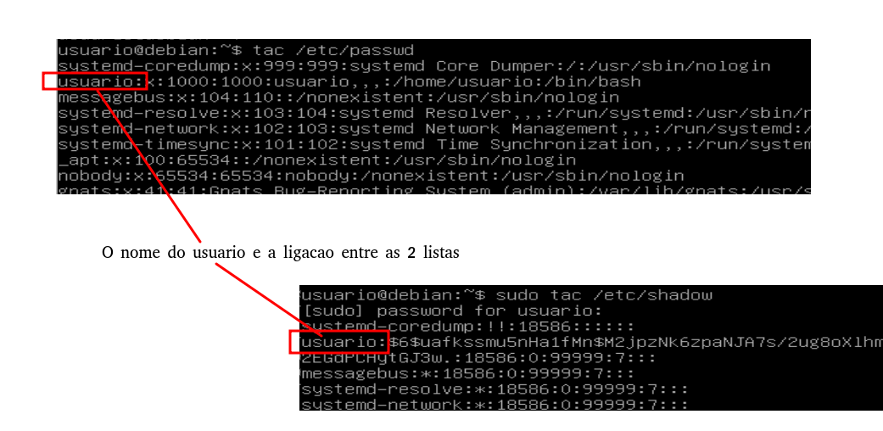

A estrutura do arquivo **/etc/shadow** é a seguinte:

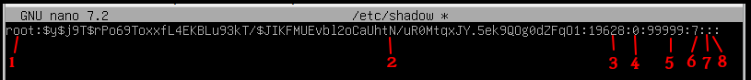

Figura 4.

Onde,

1. **Nome de usuário**: é o seu nome de login;
2. **Senha**: é sua senha criptografada. A senha deve ter no mínimo 8-12 caracteres, incluindo caracteres especiais, dígitos, letras minúsculas do alfabeto e mais, segue formatos:
   1. $1$ é MD5;
   2. $2a$ é Blowfish;
   3. $2y$ é Blowfish;
   4. $5$ é SHA-256;
   5. $6$ é SHA-512;
   6. $y$ é yescrypt.
3. **Última alteração de senha (última alteração)**: Dias desde 1º de janeiro de 1970 em que a senha foi alterada pela última vez;
4. **Mínimo**: O número mínimo de dias necessários entre as alterações de senha, ou seja, o número de dias restantes antes que o usuário tenha permissão para alterar sua senha;
5. **Máximo**: O número máximo de dias em que a senha é válida (depois que o usuário é forçado a alterar sua senha);
6. **Aviso**: O número de dias antes que a senha expire para que o usuário seja avisado de que sua senha deve ser alterada;
7. **Inativo**: o número de dias após a expiração da senha em que a conta é desativada
8. **Expiração**: dias desde 1º de janeiro de 1970 que a conta foi desativada, ou seja, uma data absoluta que especifica quando o login não pode mais ser usado.

Entrar no Linux Ubuntu Debian sem SENHA.

**Yescrypt** é um esquema de hash de senha escalável projetado pela Solar Designer, que é baseado no Colin Percival's scrypt[24]. Recomendado para novos hashes de Sistemas Operacionais, consiste nas seguintes partes:

**Prefix**: "$y$"

**Hashed passphrase format**: \$y\$[./A-Za-z0-9]+\$[./A-Za-z0-9]{,86}\$[./A-Za-z0-9] {43}

**Maximum passphrase length**: unlimited

**Hash size**: 256 bits

**Salt size**: up to 512 (128+ recommended) bits

**CPU time cost parameter**: 1 to 11 (logarithmic)

## 5.6 Arquivo /etc/group

Para visualizar todos os grupos presentes no sistema, basta abrir o arquivo /etc/group. Cada linha neste arquivo representa informações para um grupo.

1. cat /etc/group

colocar imagem do arquivo

Outra opção é usar o comando getent que exibe entradas de bancos de dados configurados em arquivo **/etc/nsswitch.conf** incluindo o banco do grupo que podemos usar para consultar uma lista de todos os grupos. Para obter uma lista de todos os grupos, digite o seguinte comando:

1. getent group

A saída é a mesma da exibição do conteúdo do arquivo /etc/group. Se você estiver usando LDAP para autenticação de usuário, o getent exibirá todos os grupos do arquivo /etc/group e do banco de dados LDAP.

Você também pode usar awk (linha 1 da listagem abaixo) ou cut (linha 2 da listagem abaixo) para imprimir o campo que desejar:

1. getent group | awk -F: '{ print $1}'
2. getent group | cut -d: -f1

## 5.7 Arquivo /etc/nsswitch.conf

O arquivo /etc/nsswitch.conf é um arquivo de configuração do GNU/Linux que especifica como o sistema deve alternar entre diferentes name service providers. O arquivo pode ser usado para configurar quais serviços devem ser usados para pesquisa de nome de host, pesquisas de senha e assim por diante.

O arquivo /etc/nsswitch.conf é lido pelo Interruptor de Serviço de Nome (NSS) biblioteca quando o sistema é iniciado. A biblioteca NSS usa as informações em /etc/nsswitch.conf para determinar quais provedores de serviços de nome devem ser usados para cada tipo de pesquisa.

Este arquivo é uma parte crítica do sistema operacional GNU/Linux, e quaisquer alterações no arquivo podem potencialmente causar sérios problemas.

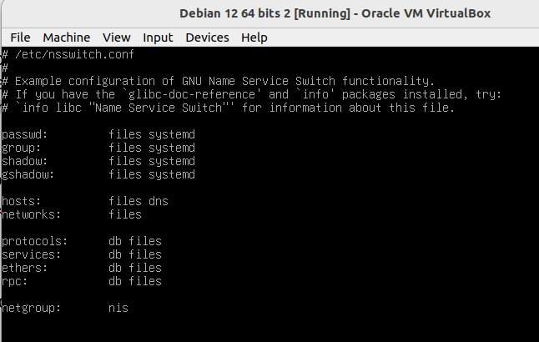

Figura 4.

## 5.8 Adicionando usuários no GNU/Linux com adduser e useradd

//todo: adicionar deluser e delgroup

O comando **adduser** pode ser utilizado para adicionar usuários e até grupos ao sistema operacional, sua sintaxe é simples conforme listagem abaixo.

1. sudo adduser [opções] LOGIN_DO_USUARIO_PRETENDIDO
2. sudo adduser **--group** [opções] NOME_DO_GRUPO_PRETENDIDO
3. sudo adduser [opções] LOGIN_DO_USUARIO_PRETENDIDO grupo

Na linha 1 da listagem acima o comando **adduser** está sendo utilizado para criar um usuário no sistema e por não ser informado qual o grupo **default** do novo usuário será criado um novo grupo com o mesmo nome e associado.

Já na linha 2 o comando adduser está sendo utilizado para criar um novo grupo, para isso utiliza-se o parâmetro **--group** e sim, o adduser é utilizado para criar grupos.

Na linha 3 um novo usuário está sendo criado e já está sendo associado a um grupo default caso já tenha sido criado anteriormente.

São opções:

**--conf <caminho do arquivo>**: esta opção faz com que o adduser utilize outro arquivo de roteiro de criação diferente do default que é /etc/adduser.conf;

**--group**: informa que será criado um grupo e não um usuário;

**--system**: informa que será criado um usuário de sistema local;

**--home**: diretório default do usuário;

Exemplos:

1. sudo adduser --group alunos
2. sudo adduser **aluno**
3. sudo adduser **--home /hd2/alunos/aluno** **aluno**

Na figura abaixo o comando da linha 2 (da listagem acima) está sendo executado no terminal, logo após o comando inicia-se uma interação entre terminal e administrador para configurar a nova conta do usuário.

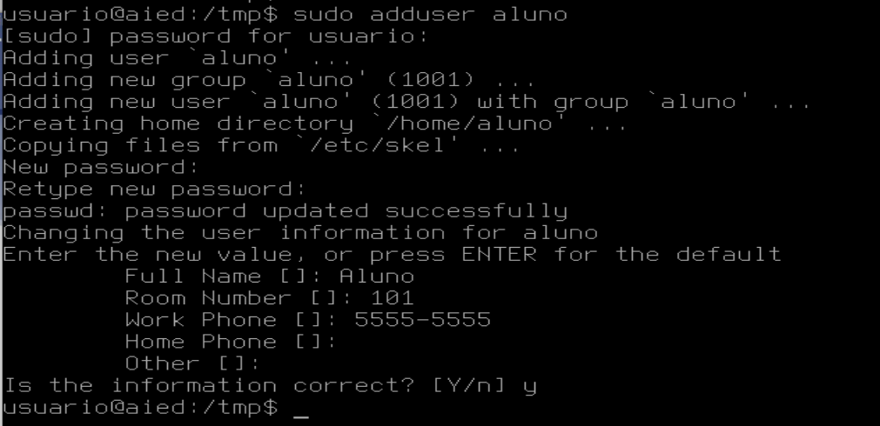

Figura 4.

O comando adduser é um script Perl que pode ser visto pelo aluno, basta usar **more** e **cat**.

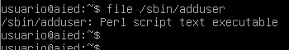

Figura 4.

Assim como o adduser o useradd cria usuários no sistema, mas diferente do anterior este é um programa em C compilado[25] e pertencente ao projeto shadow-utils.

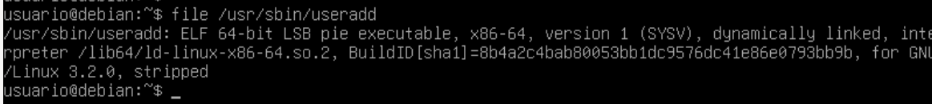

Figura 4.

A sintaxe é simples, veja a listagem abaixo de opções:

1. useradad [opções] LOGIN
2. useradad -D
3. useradad -D [opções]

Quando executado sem o parâmetro **-D**, o comando useradd cria uma nova conta de usuário usando os valores especificados na linha de comando mais o valores padrão do sistema. Dependendo das opções de linha de comando, o comando useradd atualizará os arquivos do sistema e também poderá criar o diretório home do novo usuário.

As opções aplicáveis ao comando useradd são:

**-b, --base-dir BASE_DIR**: O diretório home padrão para o sistema se **-d HOME_DIR** não está especificado. Se esta opção não for especificada, useradd usará o diretório base especificado pela variável HOME em **/etc/default/useradd** ou **/home** por padrão em um Debian GNU/Linux;

**-c, --comment COMENTÁRIO**: Qualquer sequência de texto. Geralmente, é uma breve descrição do login e atualmente é usado como campo para o nome completo do usuário;

**-d, --home HOME_DIR**: O novo usuário será criado usando HOME_DIR como o valor para o diretório de login do usuário. O padrão é anexar o username ao BASE_DIR e use isso como o nome do diretório de login;

**-e, --expiredate EXPIRE_DATE**: A data em que a conta de usuário será desativada. A data é especificada no formato AAAA-MM-DD, e se não especificado, useradd usará a data de validade padrão especificada pela variáǘel EXPIRE em /etc/default/useradd;

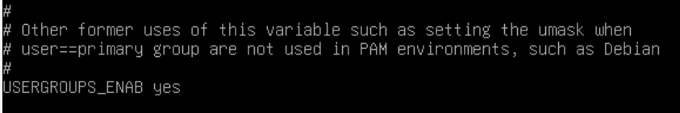

Figura 4.

**-g, --gid GRUPO**: O nome do grupo ou o número do grupo padrão do novo usuário. Se não especificado, o comando **useradad** irá consumir o arquivo **/etc/login.defs** para obter a variável **USERGRUPS_ENAB**. Se esta variável estiver definida como **yes**, um grupo será criado para o usuário, com o mesmo nome que seu nome de logon. Se o variável é definida como **false**, o comando useradd irá definir o grupo primário do novo usuário para o valor especificado pela variável **GROUP** em **/etc/default/useradd**, ou 100 por padrão;

**- G, --grupos GRUPO1[,GRUPO2,...[,GRUPON]]]**: Uma lista de grupos suplementares dos quais o usuário também é membro. Cada grupo é separado do próximo por uma vírgula, sem espaço intermediário. O os grupos estão sujeitos às mesmas restrições que o grupo dado com a opção **-g**;

**-r, --sistema**: Criar uma conta do sistema. Os usuários do sistema serão criados sem informações em **/etc/shadow**, e seus identificadores numéricos são escolhidos de acordo como intervalo definido na variável **SYS_UID_MIN** e **SYS_UID_MÁX** no arquivo **/etc/login.defs**;

**-s, --shell PATH_DO_SHELL**: A variável shell que informa qual programa será executado quando o novo usuário logar. O padrão é deixar esse campo em branco, o que faz com que o sistema selecione o shell de login padrão especificado pela variável **SHELL** em **/etc/default/useradd**;

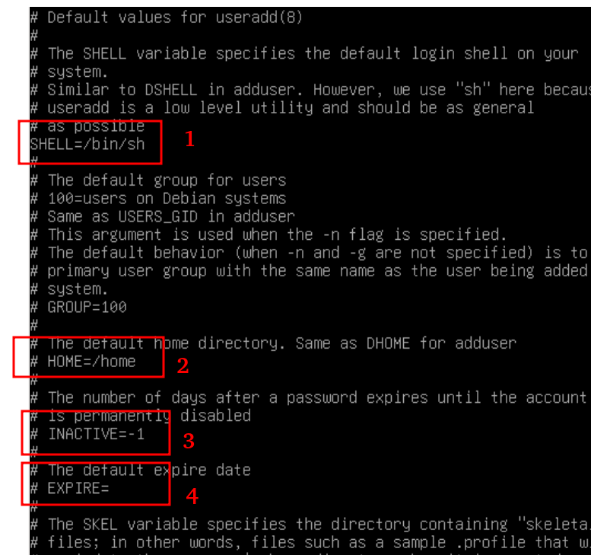

Figura 4.

Onde:

1. Define o shell padrão se nenhum shell for especificado;
2. Diretório home padrão para os usuários;
3. Se a nova conta inicia desativado;
4. Data padrão que a nova conta será expirada.

Para a saber a lista de grupos de um usuário utilize o comando group seguido do username, veja a figura abaixo.

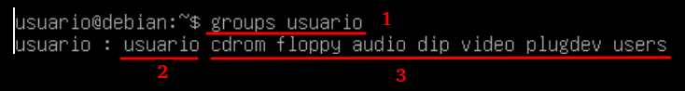

Figura 4.

Onde:

1. Comando group para listar os grupos do usuário usuario;
2. Default group do usuário usuario;
3. Grupos complementares do usuario.

## 5.9 Criando grupos com adduser e addgroup

Grupos podem ser adicionados com o comando adduser ou addgroup, com adduser basta adicionar o comando **--group** conforme figura abaixo.

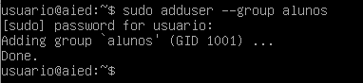

Figura 4.

Quando o comando é executado este consulta o arquivo **/etc/adduser.conf** para obter a informação de qual o GID inicial, conforme a imagem acima.

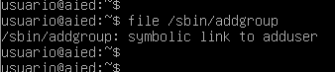

Figura 4.

O comando addgroup em um Debian é um link simbólico para adduser, conforme figura acima, então quando é invocado ele chama o adduser e o resultado acaba sendo o mesmo, conforme figura abaixo.

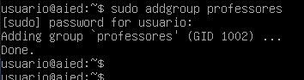

Figura 4.

## 5.10 Deletando grupos e usuários com deluser e delgroup

Grupos são excluídos e há vários momentos em que essa ação é necessária, a principal é o uso errôneo dos comandos **adduser** e useradd sem o default **group**.

Grupos podem ser excluídos tanto com deluser como com delgroup, a regra é que um grupo que é default group de algum usuário existente não pode ser escolhido.

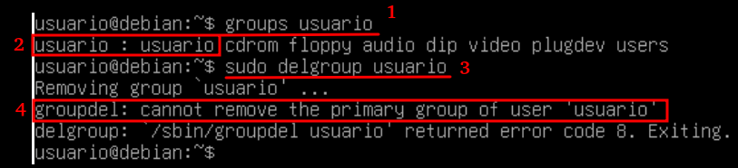

Figura 4.

Onde:

1. Exibindo grupos de um usuário
2. O usuário usuário possui como default group o grupo também chamado usuario;
3. Tentando remover o grupo usuario;
4. Falha ao remover, veja que a mensagem é clara sobre esta restrição.

Mas se o grupo que quer excluir não for usado como grupo default de nenhum usuário e é usado apenas como grupo complementar de usuários, será excluído normalmente.

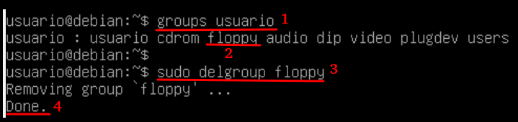

Figura 4.

Onde:

1. Comando group para ver todos os grupos do usuário usuario;
2. Localizando um grupo desnecessário para este GNU/Linux;
3. Removendo um grupo, mesmo que tenha usuários utilizando como grupo complementar;
4. Sucesso, removido.

Essa divisão entre grupos de complemento e grupo default é bem evidenciado na posição onde esta informação é salva, veja que o **default group** está definido no arquivo **/etc/passwd** enquanto os grupos complementares estão definidos no arquivo **/etc/group**. Se a opção **--only-if-empty** é utilizada, o grupo não será removido se estiver sendo utilizado como grupo complementar de algum usuário.

Pode-se remover grupos também com o comando **deluser**, mas para isso deve-se utilizar o argumento -**-group** GRUPO.

Por padrão, **deluser** removerá o usuário sem remover o diretório home deste usuário, nem caixas de e-mail (em **/var/mail**) e muito menos qualquer spool como o de impressão (em **/var/spool**), isso pois um comando errado pode se tornar um problema maior. Se quer remover tudo, então utilize a opção **--remove-all-files** como opção, mas removerá tudo, caso queira ser menos agressivo na remoção e remover apenas o diretório home do usuário utilize a opção **--remove-home**.

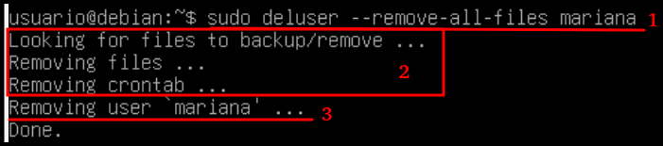

Figura 4.

Onde:

1. Removendo um usuário com o comando deluser, informando que deve ser removido todos os arquivos;
2. A remoção dos arquivos pessoais do usuário em questão;
3. Removendo o usuário dos arquivos **/etc/passwd**, **/etc/shadow** e **/etc/group**.

## 5.11 Editando um usuário com usermod

O comando usermod é um comando que permite modificar as informações de login de um usuário. A sintaxe do comando assume a seguinte forma:

1. sudo usermod [options] USER

Possíveis opções:

**-d DIRETÓRIO [-m]**: cria um novo diretório home para o usuário. A opção **-m** faz com que os arquivos do diretório atual do usuário sejam movidos para o novo diretório;

**-e yyyy-mm-dd**: altera a data de expiração da conta do usuário;

**-g GRUPO**: altera o GID do default group do usuário para o valor especificado;

**-G GRUPO1[,GRUPO2, …]**: define o GID dos outros grupos aos quais o usuário pertence;

**-l NOME**: altera o nome de identificação do usuário (o usuário não pode estar logado);

**-s SHELL**: altera o shell do usuário;

**-u UID**: altera o número de UID do usuário.

Apenas **root** ou usuários cadastrados no sudoers podem executar o comando **usermod** e modificar uma conta de usuário e, em caso de sucesso, o comando não exibe nenhuma saída.

### 5.11.1 Adicionar um usuário a um grupo complementar

O caso de uso mais típico de usermode é adicionar um usuário a um grupo. Para adicionar um usuário existente a um grupo secundário, use as **-a -G** opções após o nome do grupo e o nome de usuário conforme exemplo:

1. sudo usermod -a **-G alunos** aluno

Se você deseja adicionar o usuário a vários grupos de uma vez, especifique os grupos após a -G opção separados por ,(vírgulas) sem espaços em branco. Por exemplo, para adicionar o usuário aluno aos grupos alunos e usuarios, você executaria o seguinte comando:

1. sudo usermod -a **-G alunos,usuarios** aluno

Sempre use a opção **-a** ao adicionar um usuário a um novo grupo, se você omitir a opção **-a** o usuário será removido dos grupos não listados após a opção **-G**.

O resultado desta operação é a alteração do arquivo **/etc/group**.

### 5.11.2 Alterar o default group do usuário

Para alterar o grupo default de um usuário, execute o comando **usermod** com o parâmetro **-g** seguida do nome do grupo e do nome de usuário conforme exemplo:

1. sudo usermod -g GROUP USER

No exemplo o usuário aluno está sendo alterado para ter como default group alunos.

1. sudo usermod **-g alunos** aluno

Cada usuário pode pertencer a somente um grupo default. O resultado desta operação é a alteração do arquivo **/etc/passwd**.

### 5.1.3 Alteração das informações do usuário

Para alterar as informações de comentário sobre o usuário aluno, execute o comando com a opção **-c**, e em seguida pelo novo comentário e nome de usuário:

1. sudo usermod **-c "O aluno que faz a aula"** aluno

Essas informações são armazenadas na coluna 5 do arquivo **/etc/passwd** conforme tópico anterior.

### 5.11.4 Alterando um diretório inicial do usuário

Na maioria dos sistemas GNU/Linux, os diretórios dos arquivos do usuário são nomeados de acordo com o nome do usuário e criados em um diretório específico, no caso do Debian o padrão é em **/home/** quando a variável **DEFAULT_HOME** em /etc/login.defs é definida como **yes**.

Se por algum motivo for necessário alterar o diretório inicial do usuário, execute o comando usermod com a opção **-d** seguida pelo caminho absoluto do novo diretório inicial e o nome do usuário:

1. sudo usermod **-d /hd2/alunos/aluno** aluno

Por padrão, o comando não move o conteúdo do diretório inicial do usuário para o novo. Para mover o conteúdo, use a opção **-m**. Se o novo diretório ainda não existir, ele será criado:

1. sudo usermod **-d /hd2/alunos/aluno** -m aluno

Um exemplo clássico que é muito conhecido é a troca do diretório do usuário **www-data** forçando que o diretório inicial seja **/var/www** por motivos de segurança.

1. sudo usermod **-d /var/www** www-data

### 5.11.5 Mudando o Shell Padrão do Usuário

O shell padrão é o shell que é executado após o login no sistema. Por padrão, na maioria dos sistemas GNU/Linux, o shell padrão é definido como **/bin/bash**, mas é comum usar também **/bin/sh** ou **/bin/dash**.

Para alterar o shell padrão do usuário, execute o comando com a opção **-s** seguida do caminho absoluto do shell e o nome do usuário:

1. sudo usermod **-s /usr/sbin/nologin** aluno

### 5.11.6 Alterando um UID de usuário

UID é um número atribuído a cada usuário. É usado pelo sistema operacional para se referir a um usuário e já foi definido neste texto com um número teoricamente único. Para alterar o UID do usuário, execute o comando com a opção **-u** seguida do novo UID e o nome do usuário:

1. sudo usermod **-u 1300** aluno

O UID dos arquivos pertencentes ao usuário estão localizados no diretório inicial do usuário, e o arquivo da caixa de correio do usuário será alterado automaticamente. A propriedade de todos os outros arquivos deve ser alterada manualmente.

 Vulnerabilidade Linux, múltiplos usuários com UID 0 (root)

### 5.11.7 Alterar um nome de usuário

Embora não seja muito frequente, às vezes você pode querer alterar o nome de um usuário existente. A opção **-l** é usada para alterar o nome de usuário:

1. sudo usermod **-l aluno** aprendiz

No exemplo acima o aluno está sendo renomeado para aprendiz. Ao alterar o nome de usuário, você também pode alterar o diretório pessoal do usuário para refletir o novo nome de usuário.

### 5.11.8 Definir uma data de expiração do usuário

A data de expiração é a data em que a conta do usuário será desabilitada. Para definir a data de expiração do usuário, use a opção **-e**. A data de validade deve ser definida usando o formato YYYY-MM-DD.

Por exemplo, para desabilitar o usuário aluno2, você executaria o seguinte comando:

1. sudo usermod -**e "2022-02-21"** aluno2

Para desativar a expiração de uma conta, defina uma data de expiração vazia:

1. sudo usermod **-e ""** aluno2

Use o comando **chage** com o parâmetro **-l** para ver a data de validade do usuário:

1. sudo chage -l aluno2

### 5.11.9 Bloqueio e desbloqueio de uma conta de usuário

A opção **-L** permite que você bloqueie uma conta de usuário. O comando deverá inserir um ponto de exclamação **!** na frente da senha criptografada no arquivo **/etc/shadown**, o usuário não poderá fazer login no sistema usando autenticação de senha.

Se você deseja bloquear a conta e desabilitar todos os métodos de login, você também precisa definir a data de expiração para 1.

1. sudo usermod -L aluno2
2. sudo usermod -L -e 1 aluno2

Para desbloquear um usuário, execute o comando com o parâmetro **-U** conforme exemplo:

1. sudo usermod -U aluno2

## 5.12 Alterando a senha de um usuário

No GNU/Linux, você pode alterar a senha de uma conta de usuário com o comando passwd, se é sua própria senha então poderá sem necessidade de sudo, mas se está alterando a senha de outro usuário será necessário o uso do sudo. As são senhas criptografadas automaticamente, e estas informações são armazenadas no arquivo **/etc/shadow** conforme visto em tópicos anteriores.

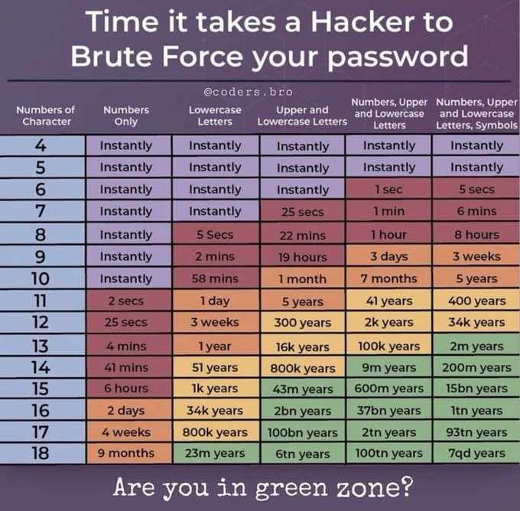

Figura 4.

Atualmente na data de escrita deste material (ano 2023), segundo a NIST 800-63[26] uma senha recomenda é uma senha que não foi exposta em algum Data Leak, embora existam sites que validam isto não é recomendado que realmente utilize o sistema online, mas você pode extrair sets de senhas vazadas e naturalmente fazer a validação de senhas antes de seu uso.

 Recomendações do NIST para Password.

### 5.12.1 Consultando dados sobre o password de um usuário

Antes de alterar qualquer aspecto da autenticação de um usuário, entenda que é possível consultar o status de uma conta, com o comando passwd e usando o parâmetro **-S**, conforme exemplo abaixo.

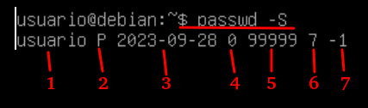

Figura 4.

Onde:

1. O nome de login;
2. Se a conta de usuário:

**L** tem uma senha bloqueada;

**NP** não tem senha;

**P** tem uma senha útil.

1. Data da última alteração de senha;
2. Tempo de vida mínimo da senha antes que ela possa ser alterada;
3. Tempo máximo de vida útil da senha antes de ser alterado;
4. Número de dias antes da expiração da vida útil da senha quando o usuário começará a receber avisos;
5. Número de dias após a expiração da vida útil da senha quando o usuário está desativado.

### 5.12.2 Altere sua senha de usuário

Para alterar a senha da sua própria conta de usuário, execute o comando passwd sem nenhum argumento:

1. passwd

Você será solicitado a inserir sua senha atual. Se a senha estiver correta, o comando solicitará que você insira e confirme a nova senha.

As senhas não são mostradas na tela quando você as insere, para um usuário iniciante o desespero pode bater por não estar vendo a senha ser digitada mesmo que ele digite no teclado.

### 5.12.3 Alterar a senha de outro usuário

Como mencionamos apenas o usuário root e os usuários com acesso ao sudo podem alterar a senha de outra conta de usuário. O exemplo a seguir pressupõe que você esteja conectado como um usuário com privilégios sudo.

Para alterar a senha de outra conta de usuário, execute o comando passwd seguido do nome de usuário.

1. sudo passwd aluno2

Você será solicitado a inserir e confirmar a nova senha:

Enter new UNIX password:

Retype new UNIX password:

### 5.12.4 Forçar o usuário a alterar a senha no próximo login

Por padrão, as senhas são definidas para nunca expirar. Para forçar um usuário a alterar sua senha na próxima vez que fizer login, use o comando passwd com --expire seguida do nome de usuário do usuário:

1. sudo passwd --expire aluno2

O comando acima irá expirar imediatamente a senha do usuário e na próxima vez que o usuário tentar fazer o login com a senha antiga, será exibida uma mensagem forçando-o a alterar a senha.

### 5.13.5 Removendo a senha de um usuário

Se você quiser fazer uma conta de usuário sem senha (para um serviço por exemplo ou até a conta root), você pode usar o parâmetro **-d** (**--delete**) no comando **passwd**. Esta é uma maneira rápida de desativar uma senha para uma conta.

1. sudo passwd --delete www-data

Embora o usuário **www-data** não tenha senha, mas digamos que possua, então podemos tirar assim, como exemplo anterior. Usuários de serviços não devem ter:

* Um password;
* Um shell definido.

### 5.13.6 Bloqueando e Desbloqueando o password de usuários

Você pode impedir que os usuários façam login bloqueando a senha deles, para isso use o comando passwd com o parâmetro **-l** (**--lock**) e em seguida pelo nome de usuário.

1. sudo passwd --lock aluno

Mas há um problema, se este GNU/Linux possui o **openssh-server** instalado e configurado e previamente o usuário aluno (recentemente bloqueado com **--lock**) tiver uma chave assimétrica para acesso sem senha, este conseguirá acessar o servidor, então por motivo de segurança, desabilitamos a opção shell.

1. sudo usermod -s /bin/false aluno

Para desbloquear é fácil, basta executar o comando passwd com o parâmetro **--unlock** e como neste caso foi alterado o shell default do usuário, também retornar ao shell anterior.

1. sudo passwd --unlock aluno
2. sudo usermod -s /bin/bash aluno

## 5.13 Obtendo informações de usuários com finger

Saber quem está usando seu sistema GNU/Linux, o comando finger não é um comando instalado por padrão no Debian GNU/Linux foco deste livro, também está ausente nas distribuições Ubuntu, Fedora e Manjaro. A instalação é simples, utilizando o apt, veja exemplo:

1. sudo apt install finger

O comando finger fornece algumas informações sobre os usuários atualmente logados em seu sistema operacional GNU/Linux. O exemplo abaixo exibe uma lista de usuários com sessão aberta no GNU/Linux.

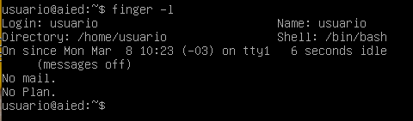

Figura 4.

Caso queira obter dados de um único usuário, basta informar o usuário no comando finger.

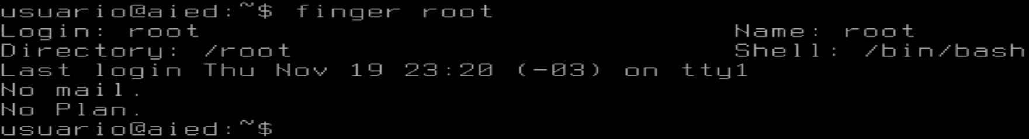

Figura 4.

## 5.14 Comando sudo, arquivo sudoers e grupo sudo

Não é recomendável o uso da conta root, este fato já é bem recorrente no mundo Linux. O que se faz é criar contas de administradores associando estes administradores a grupos de administradores, um grupo muito conhecido é o grupo sudo, conforme figura abaixo.

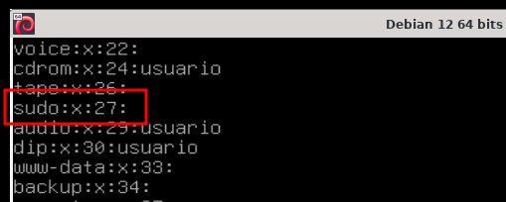

Figura 4.

Este grupo é criado por padrão quando se instala o sudo, conforme capítulo 1 deste livro, inclusive neste livro foi ensinado a adicionar o usuário usuário ao sudoers por meio de edição do arquivo /etc/sudoers.

Agora que o aluno possui um conhecimento maior de GNU/Linux, vamos mudar este esquema, para isso adicione o usuário usuario ao grupo sudo conforme comandos abaixo.

1. sudo usermod -a -G sudo usuario
2. sudo reboot

Ao listar as linhas do arquivo /etc/group é possível observar o usuário no grupo sudo.

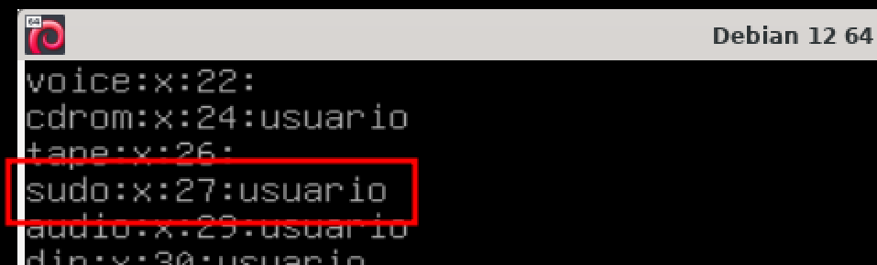

Figura 4.

Na figura abaixo foi comentado a linha **usuario ALL=(ALL:ALL) ALL**, mas o correto é remover, foi deixado comentado para mostrar o que deve ser removido. Foi adicionada a linha **%sudo ALL=(ALL:ALL) ALL** conforme imagem abaixo.

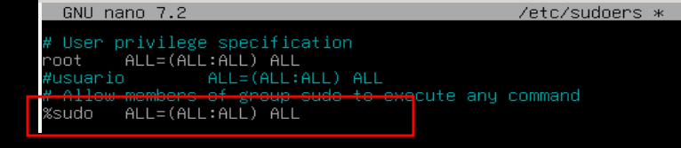

Figura 4.

Onde:

**O primeiro ALL** refere-se a regra aplicada a todos os hosts;

**O segundo ALL** informa que o usuário sudo pode executar comandos como qualquer usuário;

**O terceiro ALL** informa que o usuário sudo pode executar comandos como qualquer grupo;

**O quarto ALL** informa que todos os comandos podem ser executados.

A prática é a criação de vários grupos de administração com restrições de comando ou de permissões aqui no **/etc/sudoers**, e então associar os administradores de acordo com o escopo (comandos) de cada administrador.

No exemplo abaixo é possível ver um grupo de usuários que poderão executar o sudo e invocar especificamente o comando **/usr/sbin/reboot**.

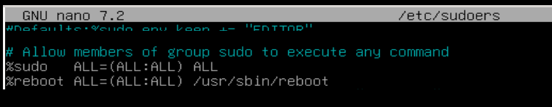

Figura 4.

Lógico que o grupo deve existir e então é só adicionar usuários ao grupo reboot. Caso precise de mais comandos, basta adicionar ao término da linha divididos por vírgula sem espaços.

## 5.15 Práticas do capítulo usuários GNU/Linux

Nesta sessão o aluno deve realizar as práticas na sequência, caso ocorra problemas é possível que o mesmo deva ter a conhecimento para desfazer, isto já é levado em consideração.

### 5.15.1 Prática fcb0b800 01: Criando usuários e grupos

Nesta prática o aluno deve ter a expertise de criar usuários e grupos, mas antes o aluno deve ter o comando sudo devidamente instalado e configurado conforme link abaixo.

O aluno deve:

1. Criar um grupo chamado **alunos**;
2. Criar um usuário chamado **joao** e durante a criação defina como grupo default o grupo **alunos**, utilize o comando useradd para isso;
3. Crie um usuário chamado **leticia** sem informar grupo default;
4. Crie um usuário chamado **wanderson** sem informar grupo default;
5. Crie um novo diretório chamado /hd2/usuarios/ na raiz, vai precisar ter permissão de acesso;
6. Crie um usuário chamado **bia** sem informar grupo default mas informando que o default directory deste usuário é /hd2/usuarios/bia;

Execute o robô de validação aied conforme comando abaixo.

1. sudo aied validar fcb0b800 checkpoint01

O resultado esperado é próximo ao da figura abaixo, isso pois o texto é dinâmico e eventuais testes podem ser adicionados.

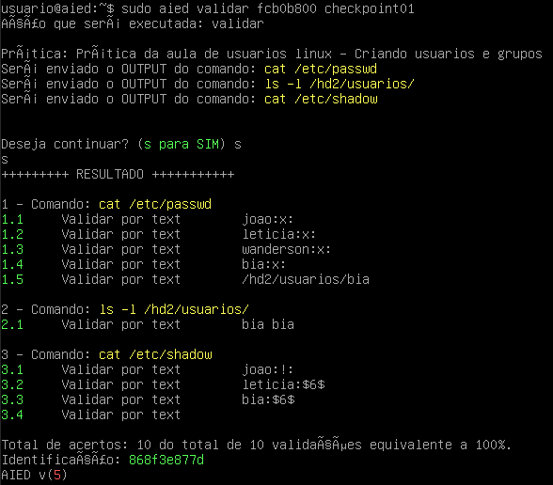

### 5.15.2 Prática fcb0b800 02: Editando usuários

Nesta prática o aluno deve ter a expertise de alterar usuários, a lista de atividades da prática:

1. Com usermod faça com que o grupo default de leticia, wanderson e bia seja alunos;
2. Defina como diretório padrão para wanderson o diretório /hd2/usuarios/wanderson;
3. Defina como diretório padrão para leticia o diretório /hd2/usuarios/leticia;
4. Defina como diretório padrão para joao o diretório /hd2/usuarios/joao;
5. Trave a conta do usuário leticia com usermod e parâmetro L;
6. Defina que o usuário leticia deve ter como default shell /bin/false;

Execute o robô de validação aied conforme comando abaixo.

1. sudo aied validar fcb0b800 checkpoint02

O resultado esperado é próximo ao da figura abaixo, isso pois o texto é dinâmico e eventuais testes podem ser adicionados.

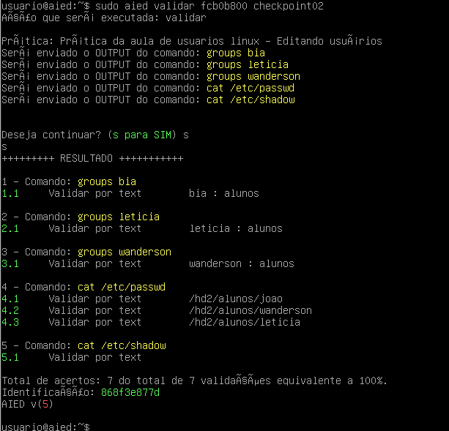

### 5.15.3 Prática fcb0b800 03: Alterar os arquivos passwd e shadow

Nesta prática o aluno deve ter a expertise de alterar usuários tanto no arquivo shadow quanto no arquivo passwd:

1. Para o usuário root, altere a senha par * no arquivo shadow;
2. Altere no passwd o shell padrão do usuário www-data como /bin/false

Execute o robô de validação aied conforme comando abaixo.

1. sudo aied validar fcb0b800 checkpoint03

O resultado esperado é próximo ao da figura abaixo, isso pois o texto é dinâmico e eventuais testes podem ser adicionados.

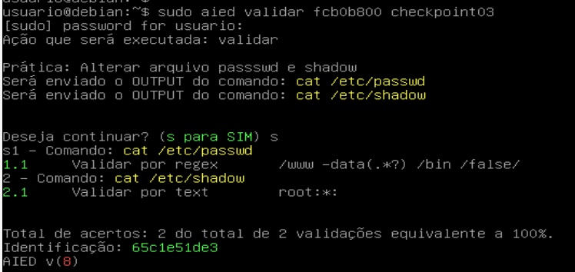

### 5.15.4 Prática fcb0b800 04: Usuário tomcat para o serviço tomcat

Nesta prática o aluno deve ter a expertise para criar um usuário de serviço:

1. Crie um grupo chamado tomcat;
2. Crie um usuário chamado tomcat, mas com as seguintes características:
   1. Não possuir senha
   2. Diretório default /opt/tomcat
   3. Shell padrão /bin/false
   4. Grupo default tomcat
3. Crie o diretório /opt/tomcat e altere o diretório tenha como grupo o grupo tomcat.

Execute o robô de validação aied conforme comando abaixo.

1. sudo aied validar fcb0b800 checkpoint04

O resultado esperado é próximo ao da figura abaixo, isso pois o texto é dinâmico e eventuais testes podem ser adicionados.

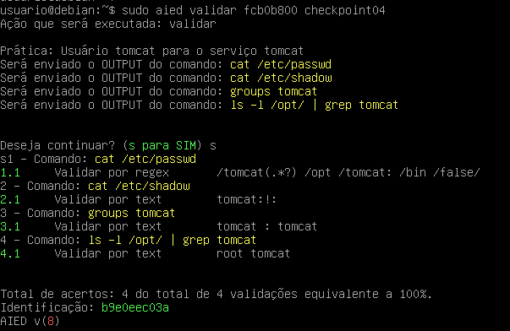

# 

# 6 Formatando e montando um dispositivo de bloco no GNU/Linux

Um disco rígido é genericamente denominado "dispositivo de bloco" porque os discos rígidos leem e gravam dados em blocos de tamanho fixo, segundo Tanenbaum geralmente 512 bytes por operação **read()** ou **write()**, e isso diferencia este dispositivos de qualquer outra coisa que você possa conectar ao computador, como uma impressora, gamepad, microfone ou câmera que não opera por blocos.

## 6.1 Recursos do capítulo

Todo o conteúdo externo ao texto pode ser obtido no link abaixo.





## 6.2 Adicionando um novo disco no VirtualBox

Para este capítulo o aluno deverá adicionar um novo disco em uma Virtual Machine, para isso, com a Virtual Machine desligada entre em suas configurações conforme figura abaixo.

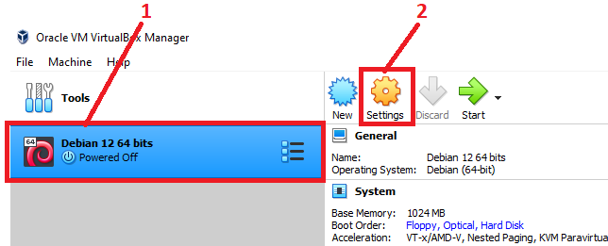

Figura 4.

Onde:

1. Selecione a máquina virtual que será utilizada na prática;
2. Acesse a opção de Settings.

Na aba Storage clique em Adicionar um novo Hardisk conforme figura abaixo, mas fique atento, o Harddisk possui muitos pratos (versões antigas do VirtualBox) ou uma caixinha em versões mais recentes.

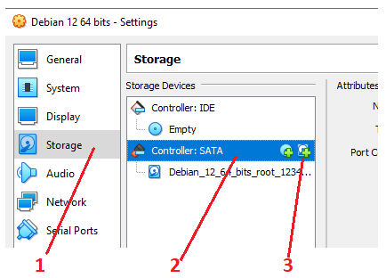

Figura 4.

Onde:

1. Opção Storage da máquina virtual;
2. Barramento SATA;
3. Opção de adicionar um Hard Disk.

Com certeza não é nenhum dos discos que já existe, será um novo, então clique em Create.

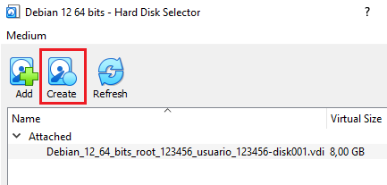

Figura 4.

Siga o Wizard de criação (ver figura abaixo), padrão, next > next > finish.

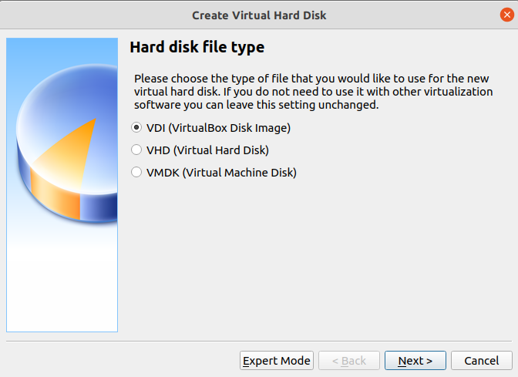

Figura 4.

Ao término do Wizard, o seu novo disco estará disponível na lista de discos não conectados (ver figura abaixo), selecione este disco não conectado e clique em “Chose”.

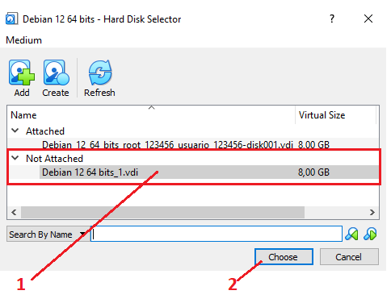

Figura 4.

Onde:

1. Selecione o novo disco que foi criado e que não está em uso;
2. Clique no botão Choose para utilizar este disco.

Veja que agora encontra-se 2 discos, feche a configuração e inicie a Virtual Machine.

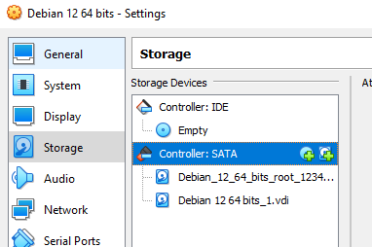

Figura 4.

## 6.3 Dispositivo especial de bloco

Uma maneira rápida de listar os dispositivos de blocos é utilizando o comando lsblk, conforme exemplo abaixo.

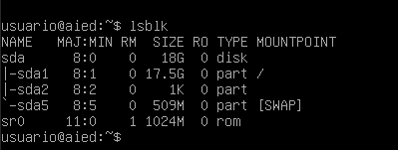

Figura 4.

Este comando imprime uma lista de todos os dispositivos de bloco, bem como informações sobre eles, são estas informações:

* **NAME**: nomes de dispositivos;
* **MAJ: MIN**: números de dispositivos principais ou secundários;
* **RM**: Se o dispositivo é removível (1 se sim, 0 se não);
* **SIZE**: O tamanho do dispositivo;
* **RO**: Se o dispositivo é somente leitura;
* **TYPE**: O tipo de dispositivo;
* **MOUNTPOINT**: Ponto de montagem do dispositivo.

Usaremos a partição **/dev/sda1** como exemplo.

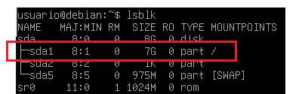

Figura 4.

Uma partição em um sistema de bloco é uma espécie de limite no dispositivo que informa a cada sistema de arquivos que espaço ele pode ocupar. Diferente do Microsoft Windows o GNU/Linux monta as diferentes partições dos diferentes dispositivos de bloco em pontos na árvore de diretórios, ou seja, não é letras com C:\, D:\ etc..

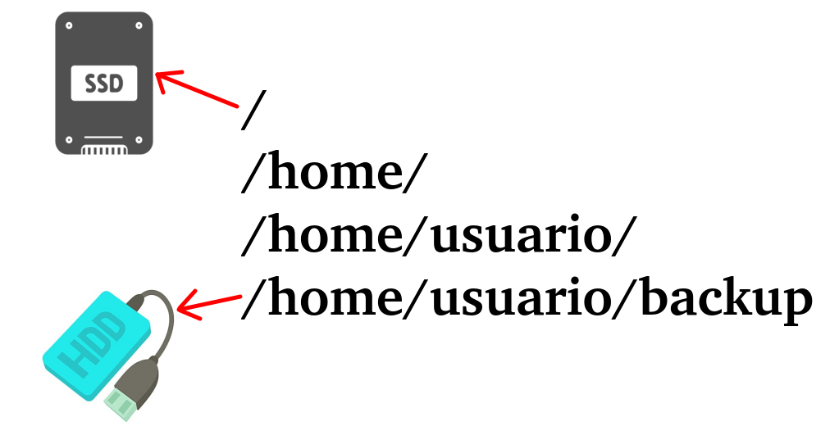

Figura 4.

Na figura acima um Hard Disk removível foi montado no diretório **/home/usuario/backup**, é uma montagem específica para um usuário e tudo que este usuário salvar neste diretório, na verdade está sendo persistido no disco removível.

No próximo exemplo o código vai escrever no output a partição que está sendo utilizada na montagem da raiz do GNU/Linux, será utilizada a biblioteca **optional** para acesso ao método **get_device_of_mount_point()** que retorna o nome da partição, a biblioteca **fstream** para ler o arquivo **/proc/mounts** com **ifstream** e **iostrem** para uso do **cout**.

Crie um novo arquivo com o nano com o nome **devices.cpp** no diretório **/tmp**, compile com **g++** com o nome **devices** e execute o programa. Para codificar o arquivo **devices.cpp** utilize a listagem abaixo.

1. #include <iostream>
2. #include <fstream>
3. #include <optional>
4. std::optional<std::string> get_device_of_mount_point(std::string_view path)
5. {
6. std::ifstream mounts{"/proc/mounts"};
7. std::string mountPoint;
8. std::string device;
9. while (mounts >> device >> mountPoint)
10. {
11. if (mountPoint == path)
12. {
13. return device;
14. }
15. }
16. return std::nullopt;
17. }
18. int main()
19. {
20. if (const auto device = get_device_of_mount_point("/"))
21. std::cout << *device << "\n";
22. else
23. std::cout << "Not found\n";
24. }

Veja na figura abaixo o processo de edição (1), compilação (2) e execução (3) do programa.

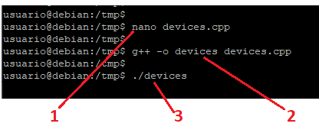

Figura 4.

## 6.4 Tabela de Partição

É natural que a formação física de fábrica não atenda a todas as necessidades de formato de todos os sistemas operacionais, e por isso realizamos uma formatação lógica sobre a formatação física.

O primeiro esquema foi definido como MBR e anos depois (para não falar décadas) por questões de segurança e organização um novo modelo de organização de partições foi criado, chama-se EFI system partition.

### 6.4.1 Master Boot Record

Uma tabela de partição é uma estrutura de dados de 64 bytes que fornece informações básicas para o sistema operacional de um computador sobre a divisão da unidade de bloco, exemplo HDD e SSD, em partições primárias .

Uma partição é uma divisão de um dispositivo de bloco em seções logicamente independentes. Tomando como exemplo um HDD único em um computador, este pode ser dividido em partições para melhor gerenciamento, onde, as partições primárias são as primeiras quatro partições em um HDD.

A tabela de partição faz parte do MBR, que é um pequeno programa executado quando um computador é inicializado para localizar o sistema operacional e carregá-lo na memória. O MBR também contém outras informações necessárias para o BIOS. A estrutura do MBR pode ser vista na figura abaixo, repare a limitação de 4 partições primárias.

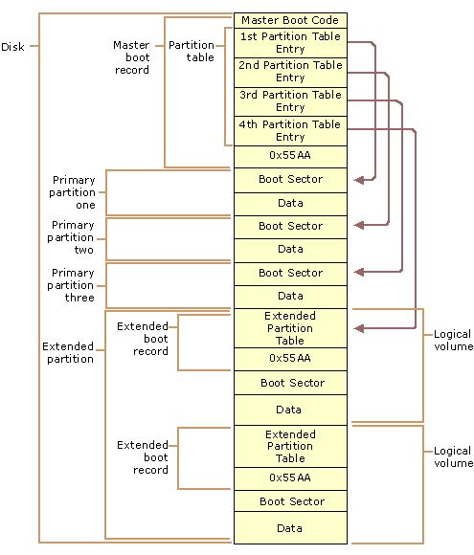

Figura 4.

O MBR e, portanto, a tabela de partição, são armazenados no setor de inicialização , que é o primeiro setor físico de um dispositivo de bloco. Um setor é um segmento de uma trilha em um disco magnético (ou seja, um disquete ou uma bandeja em um disco rígido).

No caso de um disco rígido, uma trilha é qualquer um dos círculos concêntricos na mídia magnética em um disco ou prato sobre o qual uma cabeça magnética passa enquanto a cabeça está parada, mas o disco está girando. Um prato é um disco fino de alumínio ou vidro de alta precisão que é revestido em ambos os lados com um material magnético de alta sensibilidade e que é usado por um disco rígido para armazenar dados.

O MBR lê a tabela de partição para determinar qual partição é a partição ativa. A partição ativa é a partição que contém o sistema operacional que um computador tenta carregar para a memória por padrão quando é inicializado ou reinicializado.

A tabela de partição começa na posição hexadecimal 0x1BE no setor de inicialização, e contém quatro entradas, cada uma com 16 bytes de comprimento, uma para cada partição.

Uma das primeiras decisões que tomamos ao instalar uma distribuição GNU/Linux é:

* o particionamento de seu disco;
* o sistema de arquivos a ser usado,
* implementar criptografia para segurança que varia com a mudança na arquitetura;
* e plataforma.

O MBR é um esquema de partição largamente utilizada nas decadas de 80 e 90, mas impoe limitaçoes para os hardwares modernos, por exemplo, o tamanho para endereçamento de bloco e informações possuem limitações de 32 bits. Para Hard Disk com setores de 512 bytes, este esquema armazena em sua tabela no máximo 2 TiB (2 elevado a 2 vezes 512).

### 6.4.2 EFI system partition, UEFI e GPT

EFI System Partition (Extensible Firmware Interface) é um formato de partição para armazenamento de dados em sistema secundário de armazenamento e é utilizado em computadores que possuem UEFI (Unified Extensible Firmware Interface). Quando o computador realiza o BOOT o firmware UEFI carrega os arquivos armazenados na ESP para inicializar o Sistema Operacional.

O ESP contém o botloader ou a imagem do kernel para iniciar o sistema operqacional. Esse processo não é tão trivial, afinal deve-se carregar drivers dos devicers, arquivos de configuração.

O GUID Partition Table (gpt) é um padrão de layout para tabelas de pertições da parte física do computador, faz parte da padronização UEFI no entanto, também é usado para alguns BIOSs, devido às limitações das tabelas de partição do registro mestre de inicialização (MBR).

Todos os sistemas operacionais modernos de computadores pessoais oferecem suporte a GPT. Alguns, incluindo macOS e Microsoft Windows na arquitetura x86, suportam inicialização a partir de partições GPT apenas em sistemas com firmware EFI, mas o FreeBSD e a maioria das distribuições Linux podem inicializar a partir de partições GPT em sistemas com BIOS ou interface de firmware EFI.

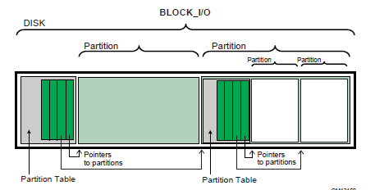

Figura 4.[27]

## 6.5 Tipos de sistemas de arquivos Linux

Uma distribuição padrão do GNU/Linux oferece a opção de particionar o disco e formatar as partições com os formatos de arquivo listados abaixo, cada um com um significado especial associado a ele:

* ext2
* ext3
* ext4
* jfs
* ReiserFS
* XFS
* Btrfs

O comando **mkfs** (make file system) é utilizado para formatar partições criando sistemas de arquivos, é nestas partições que alocamos diretórios e arquivos. Podemos utilizar este comando para criar partições lógicas em Hard Disk, SSD, M2, etc.. ou seja, todo e qualquer dispositivo especial de bloco.

1. mkfs [ -V ] [ -t fstype ] [ fs-options ] **PATH_DA_PARTIÇÃO** [ blocks ]

Principais parâmetros:

**-V** Usado para exibir status, chama-se modo verboso;

**-c** Valida a integridade do sistema de arquivos;

**-t** TIPO Tipo de formatação, exemplo: ext4, vfat, etc..

No passado comandos como **mkfs.ext2** e **mkfs.ext3** chamavam o mkfs parametrizando automaticamente o tipo como **ext2** e **ext3** respectivamente. Na listagem abaixo pode-se observar que existem além do **mkfs** os comandos **mkfs.bfs**, **mkfs.cramfs**, **mkfs.minix** e **mke2fs**.

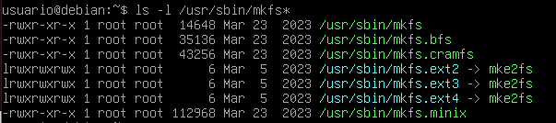

Figura 4.

O comando **mke2fs** é usado para criar sistemas de arquivos **ext2**, **ext3** ou **ext4** em um sistema de armazenamento secundário e de operação de bloco, o device é o arquivo especial de bloco correspondente ao dispositivo (por exemplo, **/dev/sda**).

O comando **mkfs** faz parte do pacote **util-linux** e permite criar sistemas de arquivos de muitas variedades diferentes, já o comando **mke2fs** faz parte do pacote e2fsprogs e permite criar sistemas de arquivos **ext2**, **ext3** e **ext4**.

Pomos chamar as opções padrões, simplesmente chamando **mkfs.ext2**, **mkfs.ext3** e **mkfs.ext4**, por exemplo, se chamado como **mkfs.ext3**, um journaling será criado como se a opção **-j** tivesse sido especificada. Os padrões dos parâmetros para o sistema de arquivos recém-criado, se não forem substituídos pelas opções listadas abaixo, são controlados pelo arquivo de configuração /etc/mke2fs.conf.

1. **mke2fs** [ -c | -l filename ] [ -b block-size ] [ -f fragment-size ] [ -g blocks-per-group ] [ -G number-of-groups ] [ -i bytes-per-inode ] [ -I inode-size ] [ -j ] [ -J journal-options ] [ -K ] [ -N number-of-inodes ] [ -n ] [ -m reserved-blocks-percentage ] [ -o creator-os ] [ -O feature[,...] ] [ -q ] [ -r fs-revision-level ] [ -E extended-options ] [ -v ] [ -F ] [ -L volume-label ] [ -M last-mounted-directory ] [ -S ] [ -t fs-type ] [ -T usage-type ] [ -U UUID ] [ -V ] device [ blocks-count ]

**-b** Os valores de tamanho de bloco válidos são 1024, 2048 e 4096 bytes por bloco. Se omitido, o tamanho do bloco é heuristicamente determinado por o tamanho do sistema de arquivos e o uso esperado do sistema de arquivos (um computador de usuário corresponde a 4KB);

**-c** Verifique o dispositivo para blocos defeituosos antes de criar o sistema de arquivos;

**-i** Especifique a relação bytes/inode. mke2fs cria um inode para cada bytes por inodo bytes de espaço no disco. Quanto maior o bytes por inodo proporção, menos inodes serão criados;

**-j** Crie o sistema de arquivos com um diário ext3. Se o J a opção não é especificada, os parâmetros padrão do diário serão usados para criar um diário de tamanho adequado;

t tipo fs Especifique o tipo de sistema de arquivos (ou seja, ext2, ext3, ext4, etc.) que deve ser criado;

### 6.5.1 Padrão ext2

O ext foi inicialmente projetado pelo desenvolvedor de software francês Rémy Card[28] como um substituto para o sistema de arquivos estendido (ext). Tendo sido projetado de acordo com os mesmos princípios do Berkeley Fast File System da BSD, e o ext foi o primeiro sistema de arquivos de nível comercial para Linux substituindo o MinixFS de Tanenbaum utilizado até a versão 0.63 do Linux (julho de 1992). Logo que foi lançado o ext passou a ter como concorrente o ext2 no Linux 0.99.7 (março de 1993).

A implementação canônica do ext2 é o driver do sistema de arquivos ext2fs no kernel do GNU/Linux. Outras implementações existem no GNU, MINIX 3, alguns kernels BSD, no MiNT e como drivers Microsoft Windows e macOS de terceiros.

O sistema de arquivos ext2 era padrão em várias distribuições GNU/Linux, incluindo Debian e Red Hat Linux, até ser suplantado por ext3, que é quase completamente compatível com ext2 e é um sistema de arquivos com journaling. O padrão ext2 ainda é o sistema de arquivos de escolha para mídia de armazenamento baseada em flash porque a falta de um journaling aumenta o desempenho e minimiza o número de gravações, lembre-se que os dispositivos flash podem suportar um número limitado de ciclos de gravação. Desde 2009, o kernel Linux suporta journaling de e o padrão ext4 fornece benefícios não encontrados no ext2, como arquivos maiores e tamanhos de volume.

O espaço em ext2 é dividido em blocos, e esses blocos, são agrupados em grupos de blocos, análogos aos grupos de cilindros no Sistema de Arquivos, e normalmente, existem milhares de blocos em um grande sistema de arquivos. Os dados de qualquer arquivo normalmente estão contidos em um único grupo de blocos, quando possível. Isso é feito para minimizar o número de buscas de disco ao ler grandes quantidades de dados contínuos.

| **Tamanho bloco** | **1 KiB** | **2 KiB** | **4 KiB** | **8 KiB** |
| --- | --- | --- | --- | --- |
| **Max. tamanho arquivo** | 16 GiB | 256 GiB | 2 TiB | 2 TiB |
| **Max. tamanho do sistema de arquivos** | 4 TiB | 8 TiB | 16 TiB | 32 TiB |

### 6.5.2 Padrão ext3

O padrão Ext3 é um padrão para o sistema de arquivos com journaling que é comumente usado pelo kernel do Linux e costumava ser o sistema de arquivos padrão para muitas distribuições populares do GNU/Linux.

Desenvolvido Stephen Tweedie que revelou pela primeira vez que estava trabalhando na extensão do ext2 com Journaling em um artigo de 1998, e mais tarde em uma postagem na lista de discussão do kernel de fevereiro de 1999. O sistema de arquivos foi mesclado com o kernel Linux principal em novembro de 2001.

Sua principal vantagem sobre o ext2 é o registro no journaling, que melhora a confiabilidade e elimina a necessidade de verificar o sistema de arquivos após um desligamento incorreto.

O desempenho do ext3 é menos atraente do que os sistemas de arquivos concorrentes do Linux, como ext4, JFS , ReiserFS e XFS , mas o ext3 tem uma vantagem significativa por permitir atualizações do dispositivo que já possui ext2 sem ter que fazer backup e restaurar dados. Os benchmarks sugerem que ext3 também usa menos energia da CPU do que ReiserFS e XFS. O Ext3 também é considerado mais seguro do que os outros sistemas de arquivos Linux (até então), devido à sua relativa simplicidade e base de teste mais ampla.

O padrão ext3 adiciona os seguintes recursos ao padrão ext2:

* Journaling
* Crescimento do sistema de arquivos em tempo de execução;
* Indexação HTree para diretórios maiores

Sem esses recursos, qualquer sistema de arquivo ext3 também é um sistema de arquivo ext2 válido. Esta situação permitiu que utilitários de manutenção de sistema de arquivos bem testados e maduros para manutenção e reparo de sistemas de arquivos ext2 também fossem usados ​​com ext3 sem grandes mudanças. Os sistemas de arquivos ext2 e ext3 compartilham o mesmo conjunto padrão de comandos e utilitários.

| **Tamanho bloco** | **1 KiB** | **2 KiB** | **4 KiB** | **8 KiB** |
| --- | --- | --- | --- | --- |
| **Max. tamanho arquivo** | 16 GiB | 256 GiB | 2 TiB | 2 TiB |
| **Max. tamanho do sistema de arquivos** | 4 TiB | 8 TiB | 16 TiB | 32 TiB |

### 6.5.3 Padrão ext4

O padrão Ext4 é um sistema de arquivos com journaling para Linux, desenvolvido como o sucessor do ext3. O ext4 era inicialmente uma série de extensões compatíveis com versões anteriores para ext3, muitas delas originalmente desenvolvidas por Cluster File Systems, destinadas a estender os limites de armazenamento e adicionar outras melhorias de desempenho. No entanto, outros desenvolvedores do kernel Linux se opuseram a aceitar extensões para ext3 por razões de estabilidade, e propuseram bifurcar o código-fonte do ext3, renomeá-lo como ext4 e realizar todo o desenvolvimento lá, sem afetar os usuários ext3 existentes. Essa proposta foi aceita e, em 28 de junho de 2006 pelo mantenedor do ext3, anunciou o novo plano de desenvolvimento do ext4.

Uma versão preliminar de desenvolvimento do ext4 foi incluída na versão 2.6.19 do kernel Linux. Em 11 de outubro de 2008, os patches que marcam o ext4 como código estável foram mesclados nos repositórios de código-fonte do Linux 2.6.28, denotando o fim da fase de desenvolvimento e recomendando a adoção do ext4. Kernel 2.6.28, contendo o sistema de arquivos ext4, foi finalmente lançado em 25 de dezembro de 2008. Em 15 de janeiro de 2010, o Google anunciou que iria atualizar sua infraestrutura de armazenamento de ext2 para ext4. Em 14 de dezembro de 2010, o Google também anunciou que usaria ext4, em vez de YAFFS, no Android 2.3.

O sistema de arquivos ext4 pode suportar volumes com tamanhos de até 1 EiB e arquivos únicos com tamanhos de até 16 TiB com o tamanho de bloco padrão de 4 KiB. Os limites máximos de tamanho de arquivo, diretório e sistema de arquivos aumentam pelo menos proporcionalmente com o tamanho do bloco do sistema de arquivos até o tamanho máximo de bloco de 64 KiB disponível em CPUs ARM.

As extensões substituem o esquema de mapeamento de bloco tradicional usado pelo ext2 e ext3. Uma extensão é uma gama de blocos físicos contíguos, melhorando o desempenho de arquivos grandes e reduzindo a fragmentação. Uma única extensão no ext4 pode mapear até 128 MiB de espaço contíguo com um tamanho de bloco de 4 KiB.

O ext4 não limita o número de subdiretórios em um único diretório, exceto pelo limite de tamanho inerente do próprio diretório, para permitir diretórios maiores e desempenho contínuo, ext4 no Linux 2.6.23 e posterior ativa os índices HTree[29] (uma versão especializada de uma B-tree) por padrão, que permite que diretórios de até aproximadamente 10 a 12 milhões de entradas sejam armazenados no índice HTree de 2 níveis.

## 6.7 Listando dispositivos especiais de bloco com lsblk

Comando lsblk é usado para exibir detalhes sobre dispositivos de bloco e esses dispositivos de bloco são basicamente aqueles arquivos especiais que representam dispositivos conectados ao computador e que operam em blocos. Ele consulta o sistema de arquivos virtual sys e udev para obter informações. E basicamente exibe a saída em uma estrutura semelhante a uma árvore. Este comando vem pré-instalado com o pacote util-Linux.

Muitas distribuições do GNU/Linux não têm o comando lsblk pré-instalado, para instalá-lo, use os seguinte comando:

1. sudo apt install util-linux -y

Para exibir os dispositivos especiais de bloco é simples, execute o comando lsblk:

1. sudo lsblk

Ele exibe a lista de dispositivos de bloco em seu sistema.

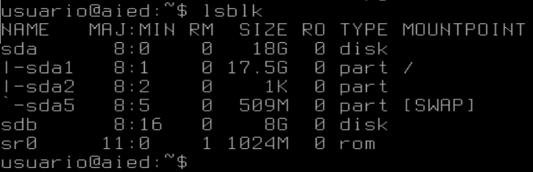

Figura 4.

Para exibir dispositivos de bloco vazios também:

1. sudo lsblk -a

Isso exibirá todos os dispositivos de bloco junto com os vazios. Para imprimir informações de tamanho em bytes.

1. sudo lsblk -b

Ele exibe todos os dispositivos de bloco junto com seus tamanhos em bytes. Para imprimir o modelo de zona para dispositivos.

1. sudo lsblk -z

Para pular as entradas do escravo.

1. sudo lsblk -d

Para evitar-escravos isso irá ignorar todas as entradas do escravo. Para usar caracteres ASCII para formatação de árvore.

1. sudo lsblk -i

Isso exibirá a formatação da árvore com valores de caracteres ASCII. Para imprimir informações sobre o proprietário do dispositivo, grupo e modo de dispositivos de bloqueio.

1. sudo lsblk -m

Isso mostrará todos os detalhes do proprietário do dispositivo, grupo e modo de dispositivos de bloqueio. Para imprimir colunas selecionadas de dispositivos de bloco.

1. sudo lsblk -o SIZE, NAME, MOUNTPOINT

Isso imprimirá apenas as colunas especificadas. Para ocultar os títulos das colunas.

1. sudo lsblk -dn

## 6.8 Obtendo informações sobre dispositivos de Bloco com blkid

O comando blkid é a interface de linha de comando para trabalhar com a biblioteca libblkid do Sistema Operacional. Ele pode determinar o tipo de conteúdo (por exemplo, sistema de arquivos, swap) que um dispositivo de bloco contém e também atributos tais como tokens, NAME, pares de valores dos metadados. Um destes valores do metadado que vamos utilizar na prática é o UUID.

O blkid tem duas formas principais de operação: ou procurando por um dispositivo com um par de valor, ou exibindo pares para um ou mais dispositivos. Veja a saída do comando.

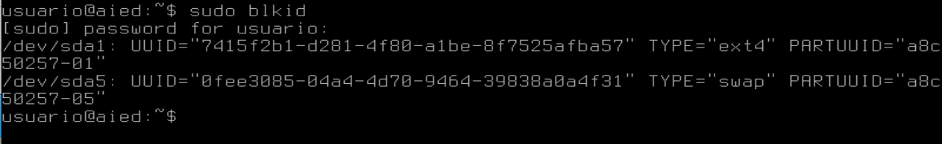

Figura 4.

Repare que é obrigatório o uso de SUDO.

## 6.9 Criando partições em discos com fdisk

A primeira coisa que você precisa fazer após instalar fisicamente um novo SSD ou disco rígido é particioná-lo. Uma unidade precisa ter pelo menos uma partição para que você possa formatá-la e armazenar arquivos nela. No GNU/Linux, existem várias ferramentas que você pode usar para criar partições, **fdisk** é a mais usada.

O comando **fdisk** é um utilitário de linha de comando baseado em menu que permite criar e manipular tabelas de partição em um disco rígido. Esteja ciente de que **fdisk** é uma ferramenta perigosa e deve ser usada com extremo cuidado. Apenas root ou usuários com privilégios **sudo** podem manipular as tabelas de partição.

### 6.10 Listar Partições no GNU/Linux

Para listar a tabela de partição de um dispositivo, invoque o comando fdisk com a opção **-l**, seguido do nome do dispositivo. Por exemplo, para listar a tabela de partição e partições de **/dev/sda** que você executaria:

1. sudo fdisk -l /dev/sda

veja a saída:

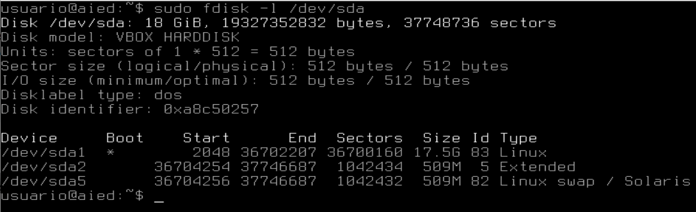

Figura 4.

Quando nenhum dispositivo é fornecido como argumento, o fdisk irá imprimir as tabelas de partição de todos os dispositivos listados no arquivo **/proc/partitions**.

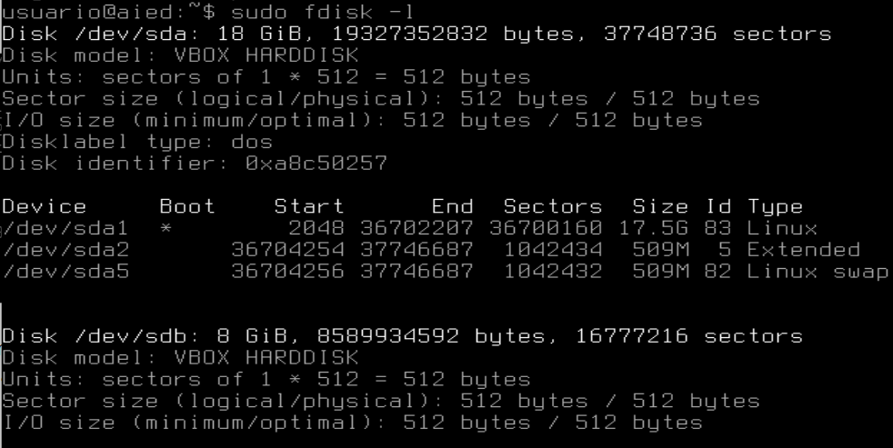

Figura 4.

## 6.10 Arquivos partitions, mounts e mtab

O arquivo **/proc/partitions** contém informações sobre cada partição atualmente anexada ao sistema. Como **/proc/mounts**, não é um arquivo real, mas parte do sistema de arquivos virtuais. O formato de **/proc/partitions** contém colunas e cada coluna é a seguinte:

**major** Representa a classe do dispositivo para que possa ser mapeada para um driver apropriado;

**minor** Separa partições em dispositivos físicos. Isso corresponde ao número no final do nome da partição;

**#blocks** Quantos blocos físicos a partição ocupa;

**name** O nome da partição.

O exemplo do arquivo **/proc/partitions**:

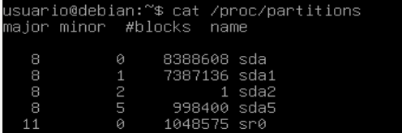

Figura 4.

O arquivo **/proc/mounts** lista o status de todos os sistemas de arquivos atualmente montados em um formato semelhante ao fstab: o nome system’, o ponto de montagem, o tipo de sistema de arquivos, etc.

Na verdade, não é um arquivo real, mas parte do sistema de arquivos virtual que representa o status de objetos montados conforme relatado pelo kernel do Linux.

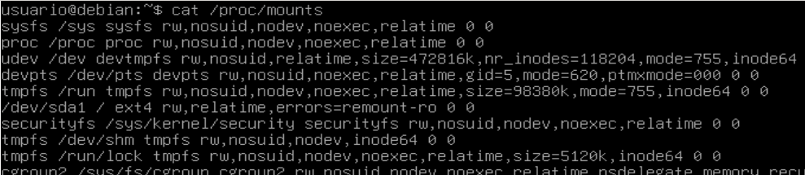

Figura 4.

O arquivo **/etc/mtab** é muito semelhante ao arquivo **/proc/mounts**, pois informa o status dos sistemas de arquivos montados atualmente. No entanto, **/proc/mounts** é tipicamente mais preciso e inclui informações mais atualizadas sobre os sistemas de arquivos.

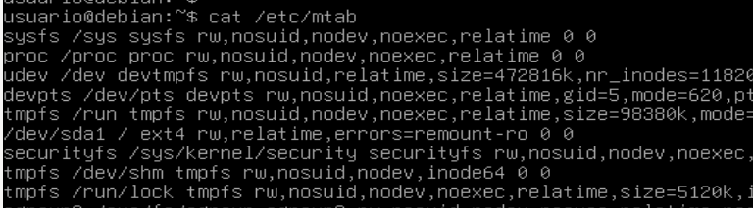

Figura 4.

## 6.11 Criando Tabela de Partição

Para iniciar o particionamento da unidade, execute fdisk com o nome do dispositivo. Neste exemplo, trabalharemos em **/dev/sdb**:

1. sudo fdisk /dev/sdb

O prompt de comando mudará e a caixa de diálogo fdisk onde você pode digitar os comandos será aberta:

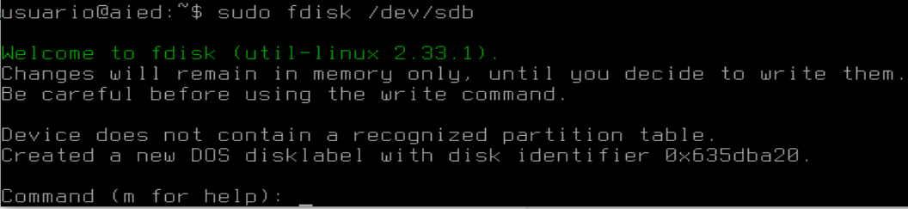

Caso não saiba quais são as opções ou não lembra (normal), digite **m** e pressione ENTER.

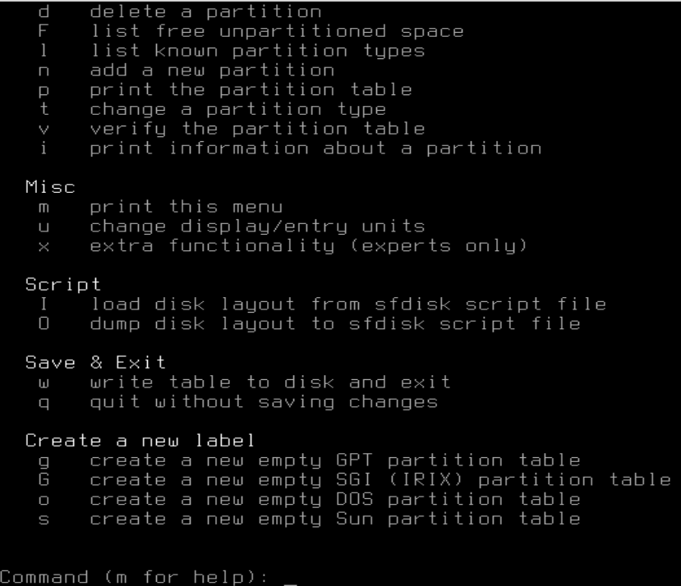

Se você estiver particionando uma nova unidade, antes de começar a criar partições, é necessário criar uma tabela de partição. ATENÇÃO: Pule esta etapa se o dispositivo já tiver uma tabela de partição e você quiser mantê-la.

O comando fdisk suporta vários esquemas de particionamento, MBR e GPT são os dois padrões de esquema de partição mais populares, que armazenam as informações de particionamento em uma unidade de uma maneira diferente. GPT é um padrão mais recente que permite e tem muitas vantagens em relação ao MBR. Os principais pontos a serem considerados ao escolher qual padrão de particionamento usar:

* Use MBR para inicializar o disco no modo BIOS legado.
* Use GPT para inicializar o disco no modo UEFI.
* O padrão MBR suporta a criação de uma partição de disco de até 2 TiB. Se você tiver um disco de 2 TiB ou maior, use GPT.
* MBR tem um limite de 4 partições primárias. Se você precisar de mais partições, uma das partições primárias pode ser definida como uma partição estendida e conter partições lógicas adicionais. Com o GPT, você pode ter até 128 partições. GPT não oferece suporte a partições estendidas ou lógicas.

Para criar uma nova partição utiliza-se o comando **n** (conforme figura abaixo), o **fdisk** irá questionar se deseja uma partição primária ou estendida. Como foi solicitado (figura abaixo) uma partição primária **p**, o fdisk então questiona sobre qual partição primária, pela teoria temos possibilidade de 1 a 4. Se não responder nada e pressionar ENTER assume-se o padrão 1.

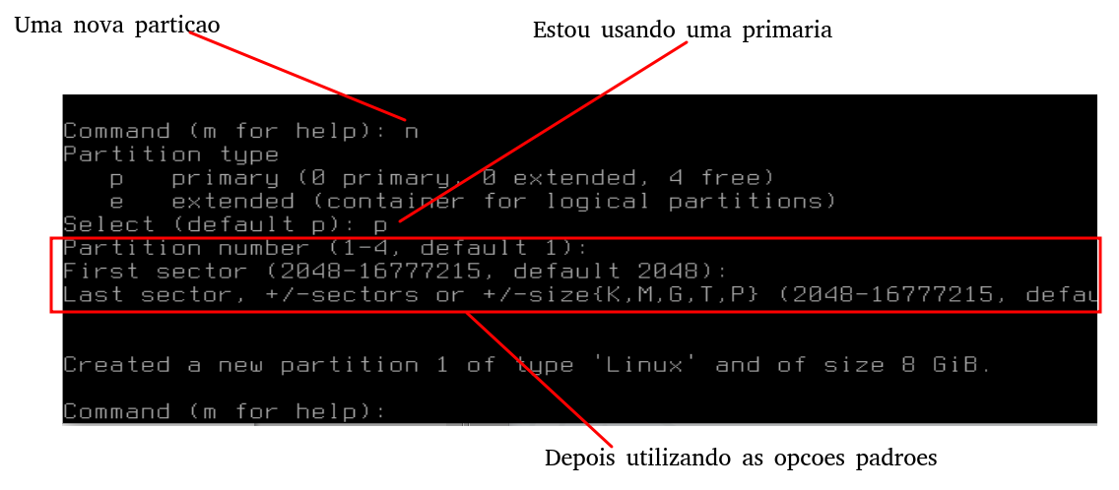

Termine a operação com o comando de escrita **w**, o comando **fdisk** irá escrever as tabelas de partições.

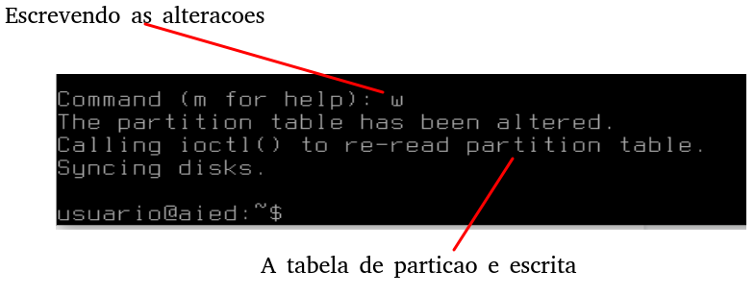

## 6.12 Formatando uma partição para uso com mkfs

O comando mkfs é usado para criar um sistema de arquivos ext2, ext3 ou ext4, geralmente em uma partição de disco. dispositivo é o arquivo especial correspondente ao dispositivo. Se parâmetros forem omitidos, o **mkfs** calcula automaticamente o tamanho do sistema de arquivos e faz a formatação.

Opções:

* **-b tamanho do bloco** Especifique o tamanho dos blocos em bytes. Os valores de tamanho de bloco válidos são 1024, 2048 e 4096 bytes por bloco. Se omitido, o tamanho do bloco é determinado heuristicamente pelo tamanho do sistema de arquivos e o uso esperado do sistema de arquivos;
* **-c** Verifique se há blocos danificados no dispositivo antes de criar o sistema de arquivos. Se esta opção for especificada duas vezes, um teste de leitura e gravação mais lento será usado em vez de um teste rápido de somente leitura.
* **-q** Execução silenciosa;
* **-t fs-type** Especifique o tipo de sistema de arquivos (ou seja, ext2, ext3, ext4, etc.) que deve ser criado;
* **-U UUID** Crie o sistema de arquivos com o UUID especificado.
* **-v** Execução detalhada (verboso).

Mas antes tenha certeza de qual arquivo especial de bloco usará na formatação, lembre-se que é um processo que deverá alterar as tabelas de referência i-node.

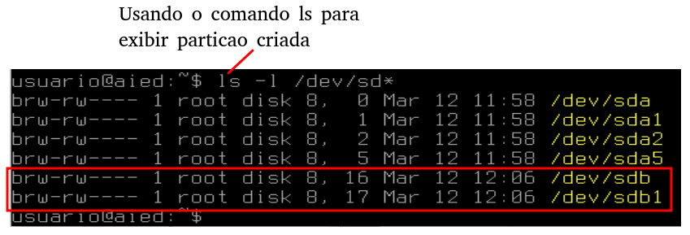

No comando abaixo o **mkfs** está sendo definido com .ext4 e apontando para /dev/sdb1 que foi recentemente criado no fdisk.

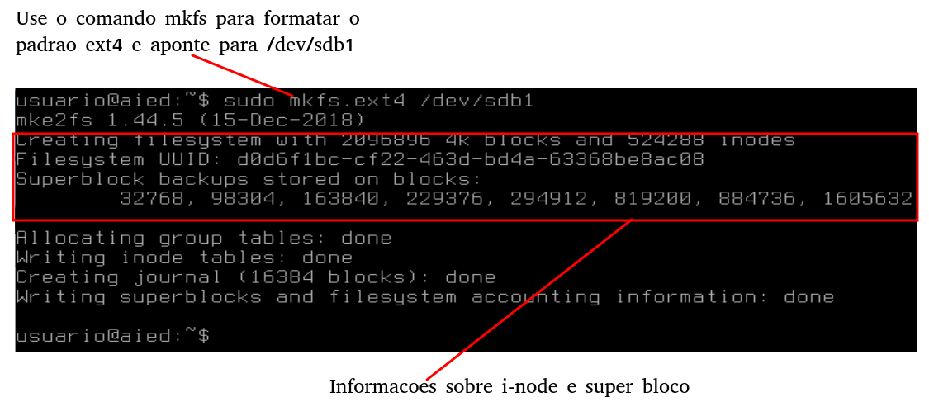

## 6.13 Montando e desmontando um dispositivo no Sistema de Arquivos com mount e umount

O disco existe, foi criado a partição e foi formatado, mas ele não é acessível. Para acessar é preciso criar no Sistema de Arquivos um ponto de montagem, digamos que o objetivo deste novo disco seja backups, então crie na raiz **/backup** com mkdir. Como no futuro ele ficará fixo ele não será montado em **/mnt** e sim diretamente na raiz.

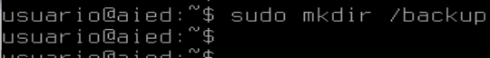

Para realizar a montagem, você precisa apenas saber a extensão do dispositivo e o nome do arquivo especial de bloco recentemente formatado, o comando é simples conforme figura abaixo.



Confirme utilizando o comando df, conforme figura abaixo.

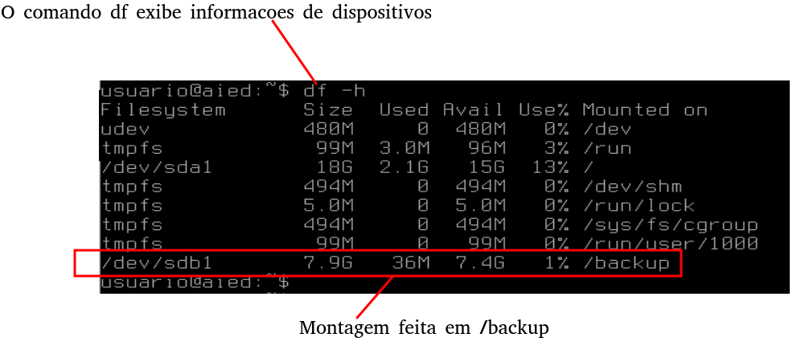

Caso não queira mais o disco ou queira remover, faça a desmontagem utilizando o comando umount, basta informar o ponto de montagem que será removida do Sistema de Arquivos, conforme figura abaixo.

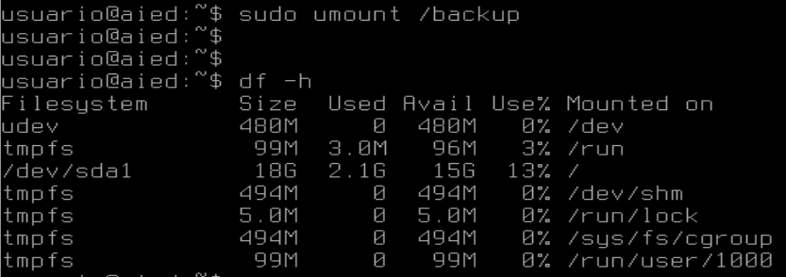

## 6.14 O arquivo /etc/fstab

O arquivo /etc/fstab é um dos arquivos mais importantes em um sistema baseado em Linux, uma vez que armazena informações estáticas sobre sistemas de arquivos, seus pontos de montagem e opções de montagem.

A primeira coisa que devemos saber sobre este arquivo é que ele deve ser lido apenas por programas e nunca escrito, exceto pelo administrador do sistema.

Cada linha no arquivo descreve um sistema de arquivos e contém campos usados ​​para fornecer informações sobre seu ponto de montagem, as opções que devem ser usadas ao montá-lo, etc. e cada campo pode ser separado por outro por espaços ou tabulações.

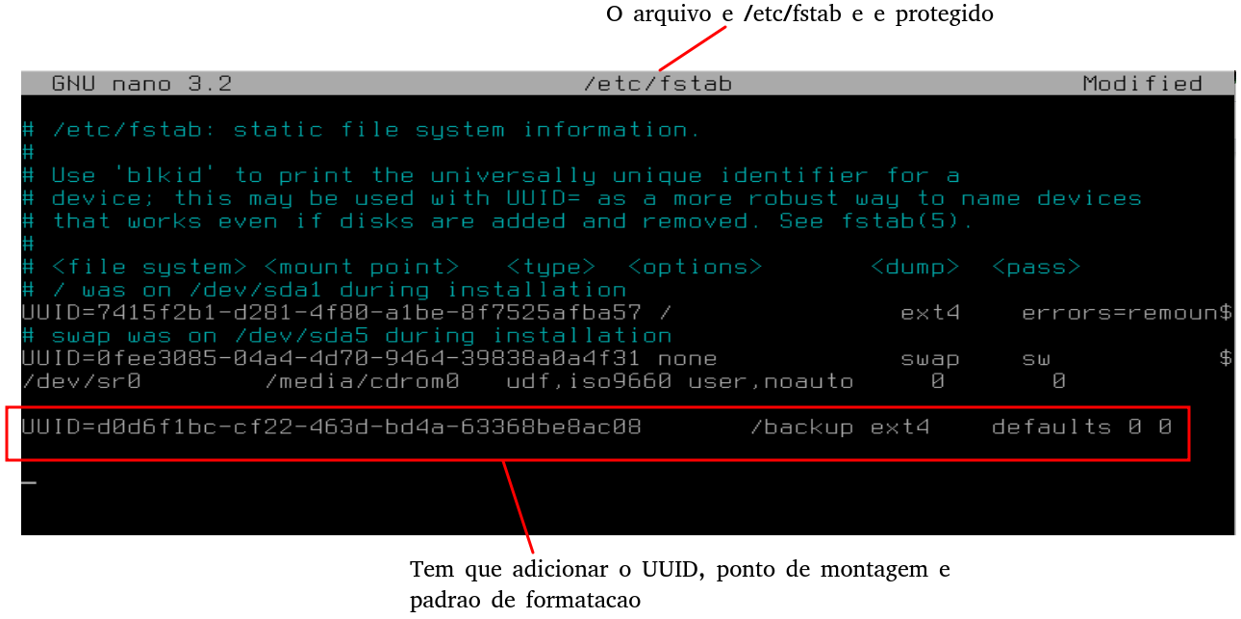

**O primeiro campo** em cada entrada fstab contém informações sobre o dispositivo de bloco local ou remoto que deve ser montado. A maneira mais comum de fazer referência a um dispositivo de bloco é usando seu nó dentro do diretório /dev, por exemplo, para fazer referência à primeira partição do dispositivo sda usamos /dev/sda1.

Formas alternativas de referenciar um dispositivo de bloco são usando seu LABEL ou UUID(Universal Unique IDentifier). O UUID é o método absolutamente preferido, uma vez que garante a referência univocamente a um sistema de arquivos, como seu nome indica.

Para obter informações sobre os sistemas de arquivos, podemos executar o lsblk

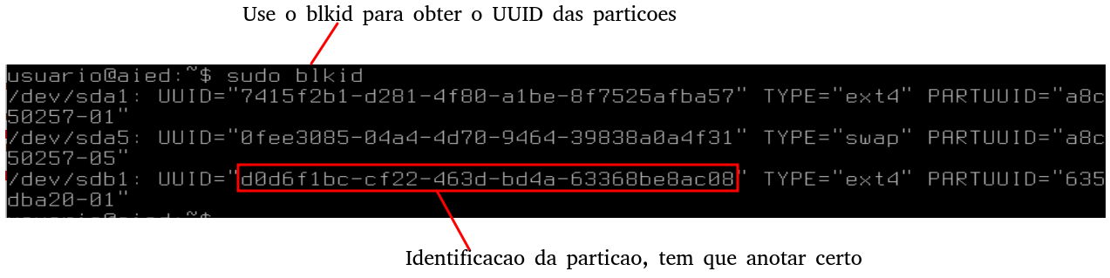

Em cada entrada do fstab, **o segundo campo** especifica o ponto de montagem no sistema de arquivos: qual diretório no sistema deve ser usado para acessar seu conteúdo, para esta prática será utilizado o **/backup** recentemente criado.

**O terceiro campo** de uma entrada fstab especifica o tipo de sistema de arquivos em uso no dispositivo de bloco bruto ou partição. O sistema de arquivos deve estar entre os suportados pelo sistema operacional como, por exemplo: ext3, ext4, xfs etc.

**O quarto campo** de cada entrada no arquivo fstab é usado para fornecer uma lista de opções a serem usadas ao montar o sistema de arquivos. Para usar o conjunto padrão de opções de montagem, especificamos default como um valor. As opções padrão são:

* **rw**: ler escrever;
* **suid**: respeitar os bits setuid e setgid ;
* **dev**: interpretar caracteres e bloquear dispositivos no sistema de arquivos;
* **exec**: permite a execução de binários e scripts;
* **auto**: monte o sistema de arquivos quando a opção -a do comando mount for usada;
* **nouser**: tornar o sistema de arquivos não montável por um usuário padrão;
* **async**: executa operações de I/O no sistema de arquivos de forma assíncrona.

**O quinto campo** em cada entrada pode ser 0 ou 1. O valor é usado pelo programa de backup de despejo (se instalado) para saber qual sistema de arquivos deve ser despejado.

**O sexto campo** é usado para estabelecer a ordem pela qual outro utilitário, fsck deve verificar os sistemas de arquivos na inicialização. O valor de 1 deve sempre ser usado para o sistema de arquivos raiz; para todos os outros que podemos usar 2 (se queremos a verificaçào). Se este valor não for fornecido, o padrão é 0 e o sistema de arquivos não será verificado.

Na figura abaixo em destaque temos uma nova entrada relacionada ao disco recem adicionado /dev/sdb que foi criada a partição /dev/sdb1 e formatada com ext4. Será montada sempre que o GNU/Linux for iniciado em /backup no sistema de arquivos.



Execute um reboot, e ao reiniciar o GNU/Linux veja que agora automaticamente está montado em /backup.

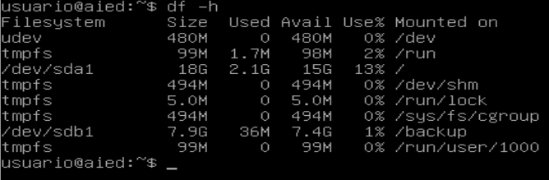

Em caso de falha é possível analisar o ocorrido, basta executar um CAT no arquivo **/var/log/syslog** e aplicar um filtro com grep, conforme exemplo abaixo.

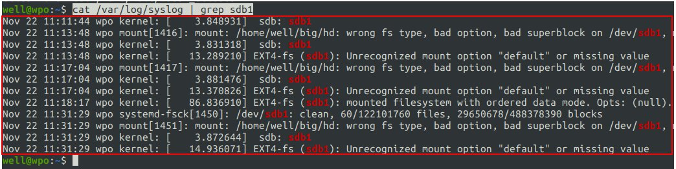

## 6.15 Prática do capítulo de Formatação

Nesta sessão o aluno deve realizar as práticas na sequência, caso ocorra problemas é possível que o mesmo deva ter a conhecimento para desfazer, isto já é levado em consideração.

### 6.15.1 Prática 8b65b431 01: Adicionando um novo disco

Nesta prática o aluno deve ter a expertise para adicionar um novo disco, formatar e montar no /etc/fstab, mas antes o aluno deve ter o comando sudo devidamente instalado.

O aluno deve:

1. Adicione um novo disco na Virtual Machine pelo VirtualBox;
2. Crie uma partição primária no novo disco;
3. Formate a nova partição com padrão ext4;
4. Altera o arquivo /etc/fstab para durante a inicialização do GNU/Linux seja feita a montagem em /backup, para editar o arquivo /etc/fstab use o sudo e o nano;
5. Reinicie a máquina.

Execute o robô de validação aied conforme comando abaixo.

1. sudo aied validar 8b65b431 checkpoint01

O resultado esperado é próximo ao da figura abaixo, isso pois o texto é dinâmico e eventuais testes podem ser adicionados.

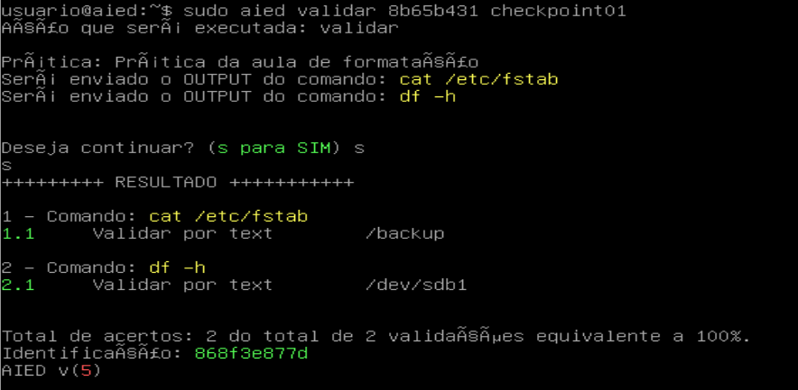

### 6.15.2 Prática 8b65b431 02: Adicionando um cdrom

Nesta prática o aluno deve ter a expertise para usar o comando de montagem e montar um cdrom no diretório /home/usuario/.

O aluno deve:

1. Faça download da iso nesta url: [output_image.iso](https://drive.google.com/file/d/1xk-6ZDSbB8d6JZzSqy7NjUyM6p3xBLHU/view?usp=sharing)
2. Configure o Virtual Box para abrir no CDROM esta imagem iso;
3. Crie o diretório /home/usuario/cdrom
4. Monte o cdrom /dev/sr0 em /home/usuario/cdrom/

Execute o robô de validação aied conforme comando abaixo.

1. sudo aied validar 8b65b431 checkpoint02

O resultado esperado é próximo ao da figura abaixo, isso pois o texto é dinâmico e eventuais testes podem ser adicionados.

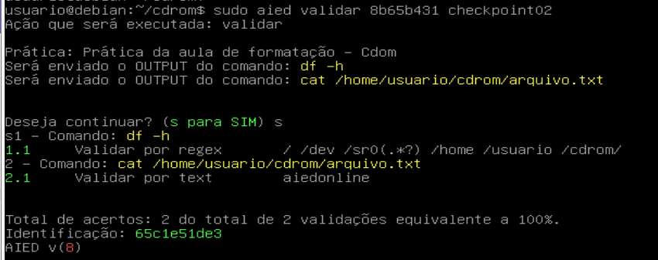

# 7 Gerenciamento de Processos no GNU/Linux

Arquivos executáveis são arquivos regulares que se situam em sistemas secundários de armazenamento, tal como Hard Disk, SSD e mídias removíveis. Os arquivos regulares se subdividem em 2 grupos, são estes:

* Arquivos repositório de dados;
* Arquivos executáveis;

O que diferencia um arquivo executável de um arquivo de dados de um executável é que este possui um bit-mágico ativo e o Sistema Operacional compreende que este arquivo deve ser tratado de forma diferente pelo seu mecanismo. Neste capítulo será descrito o formato desses arquivos executáveis e como o Sistema Operacional GNU/Linux trata estes arquivos.

## 7.1 Recursos do capítulo

Todo o conteúdo externo ao texto pode ser obtido no link abaixo.





## 7.2 Arquivos executáveis

Um arquivo executável, também chamado de executável ou binário, é a forma pronta para execução de um programa, e este é uma sequência de instruções compreensíveis pela CPU de um computador, e estas instruções é o que indica quais operações do computador devem realizar-se num conjunto de dados.

Um arquivo de dados é uma coleção nomeada de dados relacionados que aparece para o usuário como um único bloco de dados contíguo e que é retido no armazenamento. Armazenamento refere-se a dispositivos de computador ou mídia que podem reter dados por períodos relativamente longos de tempo. Isso contrasta com a memória, que retém seu conteúdo apenas brevemente e que fisicamente consiste em RAM.

Os arquivos executáveis ​​consistem em instruções que foram traduzidas de seu código-fonte original (um código humano) em código de máquina, também chamado de linguagem de máquina ou código-objeto por meio do uso de um programa especializado chamado compilador para que a CPU possa usá-los diretamente e sem tradução adicional. O código de máquina consiste inteiramente em zeros e uns, que representam os estados desligados e ligado dos circuitos lógicos da CPU e das células de memória.

Este material não demonstra o processo interno de compilação, somente os passos na visão de um desenvolvedor, recomenda-se o livro **Compilers: Principles, Techniques, and Tools[30]**.

Os arquivos de código-objeto e quaisquer outros arquivos necessários são então vinculados usando um vinculador para criar o executável. Os vinculadores são geralmente incluídos nos compiladores e a vinculação é realizada automaticamente. Os arquivos executáveis ​​são normalmente armazenados em um dos vários diretórios padrão na unidade de disco rígido em GNU/Linux, incluindo **/bin**, **/sbin**, **/usr/bin**, **/usr/sbin** e **/usr/local/bin**. Embora não seja necessário que eles estejam nesses diretórios para serem operáveis, geralmente é mais conveniente por estarem no PATH do sistema. Quando um programa é iniciado, seu arquivo executável é copiado para a memória pelo sistema operacional para que seu código de máquina fique imediatamente disponível para a CPU.

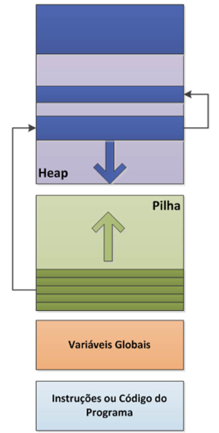

Em sistemas operacionais em que o tipo de arquivo é indicado pelo acréscimo de uma extensão após seu nome, os executáveis ​​são indicados por extensões como **.exe**, **.com** ou **.bin**. Essas extensões geralmente não são necessárias em sistemas operacionais do tipo Unix como o Linux.

Embora os programas de aplicativos geralmente venham à mente quando o termo executável é usado, este termo também se refere a scripts, utilitários e até mesmo sistemas operacionais. Um script é um pequeno programa escrito em uma linguagem de script (ou seja, um tipo de linguagem de programação simplificada). Os scripts são armazenados em arquivos de texto simples que devem ser interpretados (ou seja, convertidos em tempo real em linguagem de máquina) por um shell (um programa compilado) ou outro programa cada vez que são executados, em vez de serem compilados antecipadamente, O Linux faz uso extensivo de scripts para controlar a operação do sistema.

Um arquivo muito importante no Linux é o vmlinuz, trata-se de um executável que é o kernel do Linux, um kernel é um programa que constitui o núcleo central de um sistema operacional de computador, e além de ser um executável, o vmlinuz também é inicializável. Isso significa que ele é capaz de carregar o sistema operacional na memória para que o computador se torne utilizável e outros executáveis ​​possam ser executados.

## 7.3 Compiladores

Um compilador é um programa de computador especializado em converter código-fonte escrito em uma linguagem de programação em outra linguagem, geralmente linguagem de máquina para que possa ser compreendido por processadores.

O código-fonte é a versão do software, como é originalmente escrito por um ser humano em texto simples. O código-fonte pode ser escrito em qualquer uma das inúmeras linguagens de programação, algumas das mais populares são C, C++, Perl, Python, etc.. A saída de um compilador é conhecida como código-objeto.

### 7.3.1 Tipos de compiladores

Os compiladores podem ser classificados de várias maneiras, incluindo seu idioma de entrada, seu código-alvo, a plataforma em que são executados e se são software proprietário ou software livre.

Embora a maioria dos compiladores seja projetada para converter código-fonte em código de máquina, também existem compiladores que traduzem o código-fonte escrito em uma linguagem de alto nível para o escrito em outra. Outros compiladores traduzem o código-fonte em uma linguagem intermediária que ainda precisa de processamento adicional durante a execução.

Por exemplo, alguns compiladores foram desenvolvidos para converter programas escritos em alguma linguagem de alto nível em um programa equivalente escrito em C. Isso é útil porque pode aumentar a portabilidade de programas escritos em linguagens menos comuns. O motivo é que, uma vez que um programa tenha sido convertido para C, é fácil compilar para quase todas as plataformas, pois os compiladores C estão disponíveis para quase todas as plataformas.

Um compilador que se destina a produzir código de máquina para ser executado na mesma plataforma em que o próprio compilador é executado às vezes é chamado de compilador de código nativo. Um compilador cruzado, que produz código de máquina destinado a ser executado em uma plataforma diferente daquela em que é executado, pode ser muito útil ao introduzir novas plataformas de hardware.

### 7.3.2 Compilando Versus Interpretando

Nem todo o código-fonte é compilado, como algumas linguagens de programação, o código-fonte é frequentemente executado diretamente usando um interpretador em vez de primeiro compilar e depois executar o código de máquina resultante. Um interpretador é um programa que lê o código-fonte uma instrução de cada vez, traduz a instrução em código de máquina, executa a instrução do código de máquina e continua com a próxima instrução.

Geralmente é mais rápido executar código compilado do que executar um programa sob um interpretador. Isso ocorre principalmente porque o interpretador deve analisar cada instrução no código-fonte cada vez que o programa é executado e, em seguida, realizar a conversão desejada, enquanto isso não é necessário com o código compilado porque o código-fonte foi totalmente analisado durante a compilação. No entanto, pode levar menos tempo para interpretar o código-fonte do que o total necessário para compilar e executá-lo e, portanto, a interpretação é frequentemente usada ao desenvolver e testar o código-fonte para novos programas. São exemplos de Interpretadores:

* bash - (Linux, Mac OS X)
* csh - (UNIX)
* ksh - (UNIX)
* sh - (UNIX)
* zsh - (Linux)
* dash - (Debian)
* php
* python

## 7.4 Criando um executável com GCC

Neste exemplo será utilizado o compilador GNU/GCC, este é o compilador mais utilizado em ambientes Unix e naturalmente Linux. Este compilador compila C ANSI e também C++ e fornece ao desenvolvedor vários níveis de checagem de erros de código-fonte produzindo informações para depuração que otimizam o produto final. Na figura abaixo temos todo o processo de compilação descrito em um esquema.

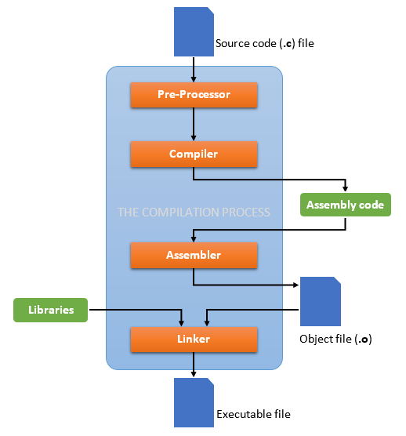

A compilação envolve até quatro estágios:

* **Pré-processamento**: O pré-processamento é responsável por expandir as macros e incluir os arquivos de cabeçalho no arquivo fonte. O resultado é um arquivo que contém o código fonte expandido;
* **Compilação**: é responsável por traduzir o código fonte pré-processado em linguagem assembly (linguagem de máquina) para um processador específico;
* **Assembler**: nesta etapa o GCC converte o código de máquina de um processador específico em um arquivo objeto;
* **Linker**: é responsável por ligar os arquivos objeto para criar um arquivo executável.

O GCC é capaz de pré-processar e compilar vários arquivos em um ou mais arquivos em assembler. O arquivo de assembler gera um ou mais arquivos chamados de objeto e estes são ligados às bibliotecas (linking) para tornarem um arquivo executável. Na figura abaixo temos o header de um arquivo binário compilado.

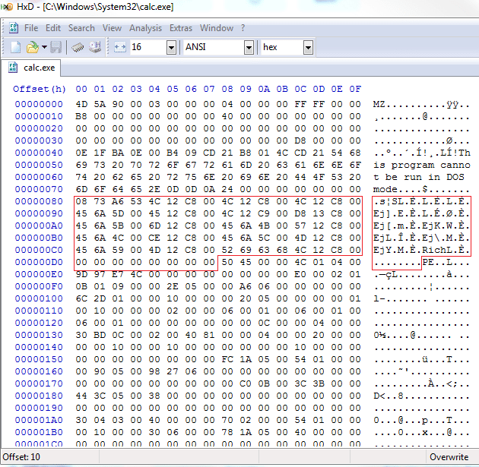

No GNU/Linux os arquivos são definidos por este header.

### 7.4.1 O GCC[31] – GNU Compiler Collection

O GNU Compiler Collection são compiladores completos da linguagem C ANSI com suporte para o C e C++, Objective C, Java, e Fortran. O GCC oferece também diferentes níveis de checagem de erros de código-fonte e informações para depuração e otimizações do programa objeto.

Ele também suporta a moderna plataforma de processadores Intel IA-64 e a versão 7.0 inclui novas APIs e bibliotecas C++. O manual também foi substancialmente reescrito e melhorado, e o pré-processamento é responsável por expandir as macros e incluir os arquivos de cabeçalho no arquivo fonte.

O pré-processamento do simples exemplo abaixo irá gerar um arquivo com mais de 800 linhas de código expandido. Então para exemplificar crie um arquivo chamado **teste.c** e codifique ele com o nano conforme listagem abaixo. No exemplo é utilizado o header **stdio.h** para uso do **printf()**.

1. #include <stdio.h>
2. int main(){
3. printf("Aied é 10, Aied é TOP, tá no Youtube");
4. };

A opção “-E” do GCC diz ao compilador para fazer apenas o pré-processamento do código fonte.

1. gcc -E ./teste.c -o ./teste.i

Veja que o arquivo pre-processado teste.i gerou 841 linhas de código pré-processado:

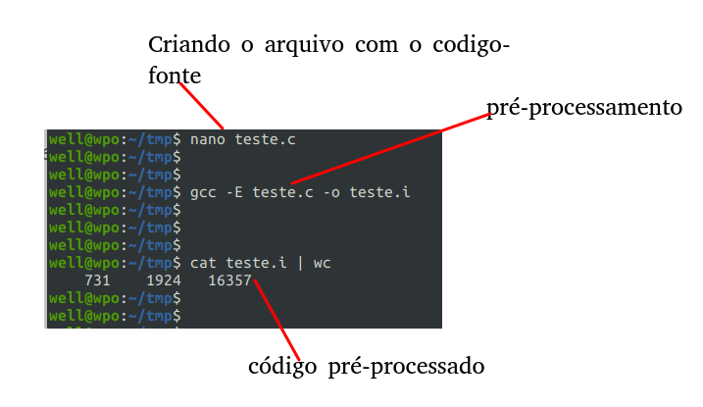

### 7.4.2 Compilação no GCC

O próximo estágio chamado de “compilação propriamente dita” é responsável por traduzir o código-fonte pré-processado em linguagem assembly (linguagem de máquina) para um processador específico.

Para que você veja o resultado do estágio de compilação, a opção “-S” (maiúsculo) do GCC gera o código de máquina para um processador específico. O código abaixo é o exemplo acima já pré-processado que foi compilado em assembly para o processador.

1. gcc -S ./teste.i

Ao gerar o código assembly teste utilizando o comando file, conforme exemplo abaixo.

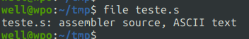

É possível se ler o arquivo utilizando o comando cat.

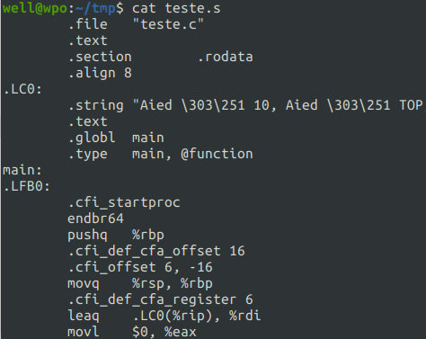

### 7.4.3 Assembler do Código no gcc

O estágio seguinte é chamado de assembler, nesta etapa o GCC converte o código de máquina de um processador específico em um arquivo objeto. Se neste código existirem chamadas externas de funções, o gcc deixa seus endereços indefinidos para serem preenchidos posteriormente pelo estágio de ligação.

O seguinte comando irá fazer a compilação do código assembly do exemplo anterior para o código de máquina:

1. as ./teste.s -o ./teste.o

O comando **“as”** é um compilador assembler disponível no pacote GNU GCC. O resultado será um arquivo “**teste.o**” que contém instruções de máquina do exemplo codificado com a referência indefinida para a função externa **printf**.

A linha “**call printf**” do código assembly informa que esta função está definida em uma biblioteca e deverá ser chamada durante o processamento.

### 7.4.4 Linker do código com as bibliotecas

O último estágio chamado de ligação, ou linker, é responsável por ligar os arquivos objeto para criar um arquivo executável.

Ele faz isto preenchendo os endereços das funções indefinidas nos arquivos objeto com os endereços das bibliotecas externas do sistema operacional. Isto é necessário porque os arquivos executáveis precisam de muitas funções externas do sistema e de bibliotecas do C para serem executados.

As bibliotecas podem ser ligadas ao executável preenchendo os endereços das bibliotecas nas chamadas externas ou de forma estática quando as funções das bibliotecas são copiadas para o executável. No primeiro caso, o programa utilizará bibliotecas de forma compartilhada e ficará dependente delas para funcionar.

Este esquema economiza recursos, pois uma biblioteca utilizada por muitos programas precisa ser carregada somente uma vez na memória. O tamanho do executável será pequeno. No segundo caso, o programa é independente, uma vez que as funções que necessita estão no seu código.

Este esquema permite que quando houver uma mudança de versão de biblioteca o programa não será afetado. A desvantagem será o tamanho do executável e necessidades de mais recursos. Internamente a etapa de ligação é bem complexa, mas o GCC faz isto de forma transparente através do comando:

1. gcc ./teste.o -o ./teste

O resultado será um executável chamado teste, você pode invocar este executável digitando no terminal **./teste** conforme ilustração abaixo..

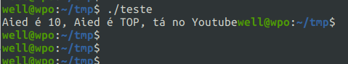

Para executar um executável compilado na própria máquina pelo GCC ou por G++[32] é fácil, pois o próprio compilador já adiciona a permissão do GNU/Linux a permissão X. Basta utilizar o **./** antes do nome do programa e pronto.

O ./ é necessário pois senão o GNU/Linux vai procurar em /sbin, /bin, /usr/local/bin e /usr/local/sbin, então o ./ é para indicar ao linux que o executável está aonde você está no sistema de arquivos (ver figura acima). Este compilado é extremamente dependente do Sistema operacional, será executado pelo **/lib64/ld-linux-x86-64.so.2** conforme figura abaixo, no vídeo abaixo é possível ver como alterar estes caminhos padrões do GNU/Linux editando arquivos do usuário.

COMMAND NOT FOUND Editando o PATH no Linux Ubuntu Debian para resolver o problema neste link: <https://youtu.be/zNPJhUDl68w>

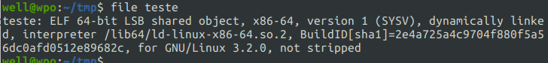

LLD é um vinculador do projeto LLVM que é um substituto imediato para vinculadores de sistema e é executado muito mais rápido do que eles. Ele também fornece recursos úteis para desenvolvedores de conjuntos de ferramentas.

O vinculador suporta ELF (Unix), PE/COFF (Windows), Mach-O (macOS) e WebAssembly em ordem decrescente de integridade.

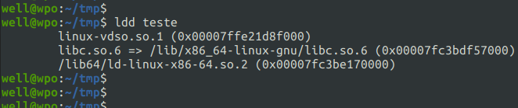

As bibliotecas libc.so.6 e ld-linux.so.2 são referenciadas dinamicamente pelo programa teste e é por isso que chamamos de compilação com referências dinâmicas.

Caso queira adicionar bibliotecas automaticamente para se ter menos dependência do Sistema Operacional, então utiliza-se a opção “-static” na compilação, conforme exemplo abaixo:

1. gcc -static ./teste.c -o ./teste1

Veja que ao adicionar as bibliotecas ao executável seu tamanho cresce substancialmente.

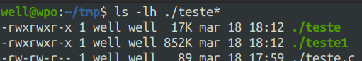

## 7.5 Locando arquivos headers, bibliotecas e comandos

A beleza da arte GNU/Linux é que pode-se estender as bibliotecas do GNU/Linux e criar novos componentes para o próprio Sistema Operacional, os componentes podem ser:

* Um arquivo header;
* Uma biblioteca;
* Um comando;

Um header é um artefato que pode ser utilizado por desenvolvedores para estender, reutilizando código. Estes arquivos geralmente têm a extensão **.h** estão em texto plano.

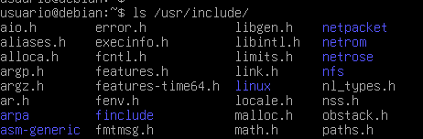

Os programadores podem desenvolver rotinas para publicar nas distribuições GNU/Linux alocando os arquivos neste diretório. Mas o comum é exportar tais objetos já compilados, conforme figura abaixo.

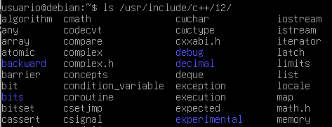

Agora, caso seja um comando, ou seja, um programa compilado e pronto para o uso é comum alocar tal programa em um dos diretórios presentes na variável PATH.

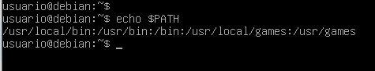

Nos próximos capítulos a variável PATH será detalhada.

## 7.6 A implementação de threads no Linux

Threads são abstrações de programação moderna, estes programas modernos são formados por várias Threads em um espaço de endereço de memória compartilhada entre elas (threads) e o objetivo é dar suavidade de execução de operações para os usuários. As Threads também podem compartilhar recursos, tal como arquivos, E/S, etc.. As threads permitem que o programa tenha programação simultânea e, em sistemas com vários processadores, o verdadeiro paralelismo.

O GNU/Linux tem uma implementação única de threads, para o kernel Linux, não existe o conceito de thread (de processo), ele implementa todos as threads como processos padrão concorrentes. O kernel do Linux não fornece nenhuma semântica de agendamento especial ou estruturas de dados para representar threads, em vez disso, uma thread é apenas um processo que compartilha certos recursos com outros processos. Cada thread possui um **task_struct** exclusivo e aparece para o kernel como um processo normal.

Essa abordagem para threads contrasta bastante com sistemas operacionais como Microsoft Windows ou Sun Solaris, que têm suporte de kernel explícito para threads. O nome **processo leve** resume a diferença de filosofias entre o Linux e outros sistemas. Para esses outros sistemas operacionais, os threads são uma abstração para fornecer uma unidade de execução mais leve e rápida do que o processo pesado.

Para o kernel Linux, threads são simplesmente uma maneira de compartilhar recursos entre processos. Por exemplo, suponha que você tenha um processo que consiste em quatro threads. Em sistemas com suporte de thread explícito, pode haver um descritor de processo que, por sua vez, aponta para os quatro threads diferentes. O descritor de processo descreve os recursos compartilhados, como um espaço de endereço ou arquivos abertos. Os tópicos então descrevem os recursos que eles possuem. Por outro lado, no Linux, existem simplesmente quatro processos e, portanto, quatro estruturas normais de **task_struct**. Os quatro processos são configurados para compartilhar certos recursos.

Threads são criados como tarefas normais, com a exceção de que a chamada do sistema **clone()** recebe sinalizadores correspondentes a recursos específicos a serem compartilhados.

### 7.6.1 Threads de kernel

Freqüentemente, é útil para o kernel realizar algumas operações em segundo plano. O kernel realiza isso por meio de threads de kernel.

A diferença significativa entre os threads do kernel e os processos normais é que os threads do kernel não têm um espaço de endereço. Eles operam apenas no espaço do kernel e não mudam de contexto para o espaço do usuário. Os threads do kernel são, entretanto, planejáveis ​​e preemptivos como processos normais.

### 7.6.2 Implementando uma thread em C++

A classe Thread representa a construção de threads de execução em C++ e está disponível biblioteca pthread.

POSIX Threads (pthread), é um modelo de execução que existe independentemente de uma linguagem, bem como um modelo de execução paralela. Ele permite que um programa controle vários fluxos de trabalho diferentes que se sobrepõem no tempo. Cada fluxo de trabalho é conhecido como thread, e a criação e o controle sobre esses fluxos são obtidos fazendo chamadas para a API POSIX Threads. POSIX Threads é uma API definida pelo padrão POSIX.1c, extensão de Threads definida na IEEE Std 1003.1c-1995.

Implementação da API estão disponíveis em muitos sistemas operacionais em conformidade com POSIX, como o Unix, como FreeBSD, NetBSD, OpenBSD, Linux, macOS, Android, Solaris, tipicamente agrupados como uma biblioteca libpthread ou **pthread**.

Threads iniciam a execução imediatamente após a construção do objeto (no código abaixo o objeto é o **t1**) de thread (pendente de qualquer atraso no agendamento do sistema operacional), começando na função fornecida como um argumento do construtor (no exemplo abaixo a função é a **task1()**). O valor de retorno da função é ignorado e se terminar lançando uma exceção, **std::terminate** será chamado. A função pode comunicar seu valor de retorno ou uma exceção ao chamador via **std::promise** ou modificando variáveis ​​compartilhadas.

Os objetos **std::thread** também podem estar no estado que não representa nenhum thread, um thread de execução pode não estar associado a nenhum objeto de thread.

No próximo exemplo será demonstrado como criar uma thread simples, crie um arquivo chamado thread.cpp e codifique com o nano a listagem abaixo. A biblioteca thread está sendo utilizada para criar o objeto **t1** com o construtor e também o uso do **join()**.

1. #include <iostream>
2. #include <thread>
3. using namespace std;
4. // Uma função que sera executada como uma Thread
5. void **task1**(std::string msg)
6. {
7. std::cout << "A thread está falando: " << msg;
8. }
9. int main()
10. {
11. //Invocando uma thread não bloqueante para ser executada em paralelo.
12. thread **t1**(**task1**, "Olá");
13. //Aqui você tem seu programa pesado, que ocorre em paralelo com a thread
14. // O método JOIN aguarda a finalização da Thread para liberar recursos juntos
15. **t1**.join();
16. }

 <https://github.com/aiedonline/ccpp/tree/main/thread/simples>

 Exemplo Thread simples com C++, 7 minutos.

A compilação é Simples, para isso deve-se informar em linha de comando que terá será adicionado a referência ao pacote de Threads e vamos utilizar C++ Standard Library 11.

1. g++ ./thread.cpp -o ./thread **-pthread** -std=c++11

Na figura abaixo temos a sequência completa de edição, compilação e execução do programa.

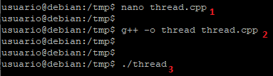

Onde:

1. Criando o arquivo thread.cpp e editando o código;
2. Compilando o programa de thread;
3. Executando o binário que testa a thread.

## 7.7 Criando e gerenciando processos filho em C++

Uma outra forma de dividir esforço de computação em dois ou mais processos filhos, embora não seja a opção para todas as situações, uma boa chamada para processo filhos é o desenvolvimento de vírus e worms.

### 7.7.1 Função fork()

A chamada da função **fork()** no C/C++ irá gerar um novo processo filho que é um processo idêntico ao pai (baseado no mesmo executável binário), exceto que o filho vai possuir um novo ID de processo no sistema. O processo é copiado do pai (executável) para a memória e uma nova estrutura de processo é atribuída pelo kernel, e o valor de retorno da função é o que discrimina os dois processos.

No próximo exemplo, um processo pai vai criar um processo filho, e cada processo irá escrever uma frase no output, o objetivo é mostrar que ambos são executados. Crie um diretório chamado dist e um novo arquivo chamado **usefork.cpp** e edite o código abaixo. A biblioteca **unistd** está sendo utilizada para execução da função **fork()**.

1. #include <iostream>
2. #include <unistd.h>
3. using namespace std;
4. int variavelGlobal = 2;
5. int main() {
6. string identidade;
7. int variavelFuncao = 20;
8. // O ID retornado pelo fork() é zero quando o processo filho é criado
9. pid_t pID = fork();
10. // Se é zero, então é um processo filho
11. if (pID == 0) {
12. identidade = "Processo filho: ";
13. variavelGlobal++;
14. variavelFuncao++;
15. }
16. // Se o pID retornado pelo fork for menor que zero, então houve falhas
17. else if (pID < 0) {
18. std::cerr << "Failed to fork" << std::endl;
19. exit(1);
20. }
21. // Caso não seja nenhum dos dois, então é o processo pai
22. else {
23. identidade = "Processo pai:";
24. }
25. // O código abaixo por não estar na sequência de IFs acima (desvio de bloco de código condicional) então é executado por ambos os processos, o pai e o filho.
26. std::cout << identidade;
27. std::cout << " Variavel Global: " << variavelGlobal ;
28. std::cout << " Variável Funcao: " << variavelFuncao << std::endl;
29. return 0;
30. }

 



Para compilar utilize o comando abaixo.

1. g++ -o ./usefork ./usefork.cpp

Na imagem abaixo pode-se ver o processo de edição, compilação e execução do programa.

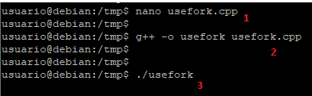

Onde:

1. Criando o arquivo usefork.cpp e editando o código;
2. Compilando o programa de thread;
3. Executando o binário mostra o uso de processo filho.

O resultado do output será:

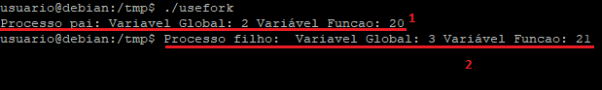

A memória é compartilhada reduzindo a sobrecarga de geração de um novo processo com uma cópia exclusiva de toda a memória. Isso é normalmente usado ao usar **fork()** para **exec()**.

### 7.7.2 Aguardando finalização de procedimento filho com wait() e waitpid()

As condições de corrida podem ser criadas devido à imprevisibilidade de quando o agendador do kernel escalona os processos. Pode-se usar **wait()** para aguardar a execução de um procedimento realizado por outro processo.

Alguma memória duplicada por um processo filho, como ponteiros de arquivo, causará uma saída mesclada de ambos os processos, para que um processo aguarde o uso de recursos por outro use a função **wait()** para que os processos não acessem o recurso ao mesmo tempo ou abram arquivo descritores exclusivos, alguns, como **stdout** ou **stderr**, serão compartilhados, a menos que sejam sincronizados com **wait()** ou algum outro mecanismo.

O fechamento do arquivo na saída é outra questão delicada, um processo de encerramento fechará os arquivos antes de sair da aplicação e os bloqueios de arquivo definidos pelo processo pai não são herdados pelo processo filho.

Uma chamada para **wait()** então bloqueia o processo pai até que um de seus processos filhos saia ou um sinal seja recebido. Depois que o processo filho termina, o pai continua sua execução após esperar a instrução de chamada do sistema.

O processo filho pode ser encerrado devido a um destes motivos:

* Ele chama **exit()**;
* Ele retorna (um int) em main;
* Ele recebe um sinal cuja ação padrão é encerrar.

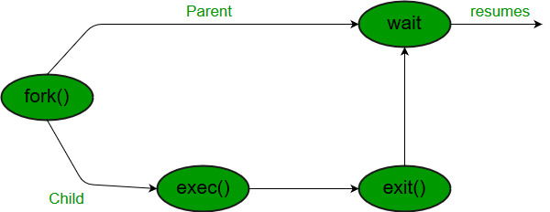

Se qualquer processo tiver mais de um processo filho, depois de chamar **wait()**, o processo pai deverá estar em estado de espera se nenhum filho for encerrado. Se apenas um processo filho for encerrado, o retorno de um **wait()** retorna o ID do processo filho encerrado. Se mais de um processo filho for encerrado, **wait()** retorna um ID arbitrariamente de algum desses processos filho.

Quando **wait()** retorna, eles também definem o status de saída por meio do ponteiro, se o status não for NULL. Se algum processo não tiver nenhum processo filho, **wait()** retorna imediatamente -1.

No exemplo abaixo, tanto o processo pai quanto o processo filho deverão imprimir seus PIDs, o **wait()** está sendo utilizado no código referente ao pai para aguardar a execução do processo filho. O header sys/wait.h está sendo referenciado para uso desta função. Com o nano no diretório tmp crie o arquivo usewait.cpp e codifique a listagem abaixo.

1. #include <iostream>
2. #include <unistd.h>
3. #include<sys/wait.h>
4. using namespace std;
5. int main() {
6. // O ID retornado pelo fork() é zero quando o processo filho é criado
7. pid_t pID = fork();
8. pid_t cpid;
9. if ( pID == 0 ) {
10. std::cout << "Saindo do processo filho. " << std::endl;
11. return 0;
12. } else {
13. cpid = wait(NULL);
14. }
16. std::cout << "PID do pai: " << getpid() << std::endl;
17. std::cout << "PID do filho: " << cpid << std::endl;
18. return 0;
19. }

 <https://github.com/aiedonline/ccpp/blob/main/process/wait/usewait.cpp>

Para compilar utilize o comando abaixo.

1. g++ -o ./usewait ./usewait.cpp

O resultado do output será:

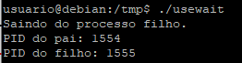

status sobre o processo filho relatado pela sua saída podem ser "capturados" por macros internas, e podemos assim saber se:

* O término foi normal/anormal
* A causa do término;
* Status de saída;

Para encontrar informações sobre o status, usamos:

**WIFEXITED(status)**: O processo filho saiu normalmente;

**WEXITSTATUS(status)**: O código de retorno enviado pelo processo filho;

**WIFSIGNALED(status)**: O término da execução do processo filho se deu pelo recebimento de um sinal;

**WTERMSIG(status)**: fornece o número do sinal;

**WIFSTOPPED(status)**: O processo foi parado;

**WSTOPSIG (status)**: Fornece o número do sinal de parada.

Para exemplificar crie com o nano um arquivo chamado usewait_exit.cpp e codifique o código abaixo.

1. #include <iostream>
2. #include <string>
3. #include <sys/types.h>
4. #include <unistd.h>
5. #include <stdlib.h>
6. #include<sys/wait.h>
7. using namespace std;
8. int main() {
9. // O ID retornado pelo fork() é zero quando o processo filho é criado
10. pid_t pID = fork();
11. pid_t cpid;
12. int stat;
13. if ( pID == 0 ) {
14. std::cout << "Saindo do processo filho. " << std::endl;
15. exit(1);
16. } else {
17. cpid = wait(NULL);
18. }
19. if (WIFEXITED(stat)){
20. std::cout << "WEXIT " << WEXITSTATUS(stat) ;
21. } else if (WIFSIGNALED(stat)) {
22. psignal(WTERMSIG(stat), "Sinal de saída: ");
23. }
25. std::cout << "PID do pai: " << getpid() << std::endl;
26. std::cout << "PID do filho: " << cpid << std::endl;
27. return 0;
28. }

 <https://github.com/aiedonline/ccpp/blob/main/process/wait/usewait_exit.cpp>

Para compilar utilize o comando abaixo (tem que existir um diretório chamado dist no mesmo diretório do arquivo .cpp).

1. g++ -o ./dist/usewait_exit ./usewait_exit.cpp

O resultado do output será:

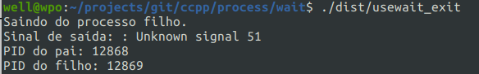

Para um processo pai aguardar um grupo de processos filhos utiliza-se waitpid() passando como parâmetro o PID do processo filho. Para exemplificar crie um arquivo chamado waitpid.cpp com o nano e codifique o código abaixo.

1. #include <iostream>
2. #include <string>
3. #include <sys/types.h>
4. #include <unistd.h>
5. #include <stdlib.h>
6. #include<sys/wait.h>
7. using namespace std;
8. int main() {
9. pid_t pid[5];
10. int i, stat;
11. for (i = 0; i < 5; i++) {
12. pid[i] = fork();
13. if( pid[i] == 0) {
14. sleep(1);
15. exit(100 + i);
16. }
17. }
18. for (i = 0; i < 5; i++) {
19. pid_t cpid = **waitpid**(pid[i], &stat, 0);
20. if (WIFEXITED(stat)) {
21. std::cout << "O filho " << cpid << " terminou com o status: " << WEXITSTATUS(stat) << std::endl;
22. }
23. }
24. return 0;
25. }

 <https://github.com/aiedonline/ccpp/blob/main/process/wait/waitpid.cpp>

Para compilar utilize o comando abaixo (tem que existir um diretório chamado dist no mesmo diretório do arquivo .cpp).

1. g++ -o ./dist/waitpid ./waitpid.cpp

O resultado do output será:

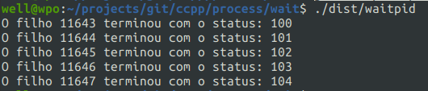

### 7.7.3 Executando comandos de Shell com system() popen() e exec()

A chamada system() executa um comando shell do sistema operacional conforme descrito por uma string contendo o comando literal. Esta função é implementada usando fork(), exec() e waitpid().

A string de comando é executada chamando /bin/sh -c COMANDO_NA_STRING, e durante a execução do comando, SIGCHLD será bloqueado e SIGINT e SIGQUIT serão ignorados. A chamada "bloqueia" e espera que a tarefa seja executada antes de continuar.

1. #include <iostream>
2. int main()
3. {
4. system("ls -l");
5. std::cout << "Executado" << std::endl;
6. return 0;
7. }

 <https://github.com/aiedonline/ccpp/blob/main/process/syspop/system.cpp>

 Executando Command Line em C++ com system(): <https://youtu.be/dT-mnm-_BcA>

Para compilar utilize o comando abaixo (tem que existir um diretório chamado dist no mesmo diretório do arquivo .cpp).

1. g++ -o ./dist/system ./system.cpp

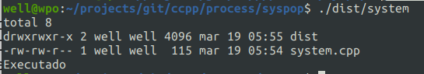

A chamada popen() abre um processo criando e cria um pipe de comunicação (um arquivo tipo s dentro do sistema operacional), o fork() invoca o shell. A vantagem de usar popen() é que permitirá obter o output do comando executado.

Este exemplo abre um pipe que executa o comando shell "ls -l" e os resultados são lidos e impressos pelo processo pai.

r: Para ter acesso ao stdin

w: Para ter acesso ao stdout

Para ter acesso ao stderr adicione no comando 2>&1 conforme exemplo: ls -l 2>&1

1. #include <iostream>
2. int main() {
3. FILE *fpipe;
4. char *command = (char *)"ls -l";
5. char line[256];
6. if ( !(fpipe = (FILE*)popen(command,"r")) ) {
7. perror("Falha ao abrir um pipe");
8. exit(1);
9. }
10. while ( fgets( line, sizeof line, fpipe)) {
11. std::cout << "Linha: " << line ;
12. }
13. pclose(fpipe);
14. return 0;
15. }

 <https://github.com/aiedonline/ccpp/blob/main/process/syspop/pop.cpp>

 Executando Command Line em C++ com popen(): <https://youtu.be/hCbZWw0jWZc>

Para compilar utilize o comando abaixo (tem que existir um diretório chamado dist no mesmo diretório do arquivo .cpp).

1. g++ -o ./dist/pop ./pop.cpp

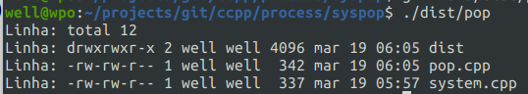

O comando exec() e execve() iniciarão um programa de dentro de um programa, eles também possuem várias funções front-end para execve(). A rotina execlp() executará a mesma finalidade, exceto que usará a variável de ambiente PATH para determinar qual executável processar.

## 7.8 Sinais POSIX

Os sinais POSIX são usados ​​para notificar um processo ou thread de um evento específico. Podem ocorrer quando um subsistema de hardware, como uma interface de E/S, gera uma interrupção para um processador quando a E/S é concluída ou quando um processo precisa emitir um sinal para outro processo. Esses eventos, por sua vez, fazem com que o processador entre em troca de contexto para tratar a interrupção, de modo que o processamento subsequente possa ser feito no sistema operacional com base na origem e na causa da interrupção.

Os sinais do sistema operacional, têm uma grande história de mudanças de design no código do sinal e várias implementações do UNIX. Isso se deveu em parte a algumas deficiências na implementação inicial de sinais, bem como ao trabalho de desenvolvimento paralelo feito em diferentes versões do UNIX, principalmente BSD UNIX e AT&T System V.

A implementação de sinais corretos e confiáveis ​​já existe há muitos anos, onde um manipulador de sinal instalado permanece persistente e não é redefinido pelo kernel, os padrões POSIX forneceram um conjunto bastante bem definido de interfaces para usar sinais no código, e hoje a implementação de sinais do Linux é totalmente compatível com POSIX.

A ocorrência de um sinal pode ser síncrona ou assíncrona ao processo ou thread, dependendo da fonte do sinal e da razão ou causa subjacente. Os sinais síncronos ocorrem como resultado direto do fluxo de instruções em execução, onde um erro irrecuperável que requer o término imediato do processo. Esses sinais são direcionados ao encadeamento que causou o erro com seu fluxo de execução.

Os sinais assíncronos são externos ao contexto de execução atual. Um exemplo óbvio seria o envio de um sinal para um processo de outro processo ou thread por meio de uma chamada de sistema kill por exemplo.

Cada sinal tem um nome de sinal único, uma abreviatura que começa com SIG (SIGINT para sinal de interrupção, por exemplo) e um número de sinal correspondente. Além disso, para todos os sinais possíveis, o sistema define uma disposição ou ação padrão a ser executada quando ocorre um sinal.

Linux oferece suporte aos sinais padrão listados abaixo. A segunda coluna da tabela indica qual padrão (se houver) especificou o sinal: "P1990" indica que o sinal está descrito no padrão POSIX.1-1990 original; "P2001" indica que o sinal foi adicionado em SUSv2 e POSIX.1-2001.

Signal Standard Action Comment

────────────────────────────────────

SIGABRT P1990 Core Abort signal from abort

SIGALRM P1990 Term Timer signal from alarm

SIGBUS P2001 Core Bus error (bad memory access)

SIGCHLD P1990 Ign Child stopped or terminated

SIGCLD - Ign A synonym for SIGCHLD

18 **SIGCONT** P1990 Cont Continue if stopped

SIGEMT - Term Emulator trap

SIGFPE P1990 Core Floating-point exception

1 **SIGHUP** P1990 Term Hangup detected on controlling terminal

or death of controlling process

SIGILL P1990 Core Illegal Instruction

SIGINFO - A synonym for SIGPWR

2 **SIGINT** P1990 Term Interrupt from keyboard

SIGIO - Term I/O now possible

SIGIOT - Core IOT trap. A synonym for SIGABRT

9 **SIGKILL** P1990 Term Kill signal

SIGLOST - Term File lock lost (unused)

SIGPIPE P1990 Term Broken pipe: write to pipe with no

readers; see pipe

SIGPOLL P2001 Term Pollable event (Sys V);

synonym for SIGIO

SIGPROF P2001 Term Profiling timer expired

SIGPWR - Term Power failure (System V)

3 **SIGQUIT** P1990 Core Quit from keyboard

SIGSEGV P1990 Core Invalid memory reference

SIGSTKFLT - Term Stack fault on coprocessor (unused)

19 **SIGSTOP** P1990 Stop Stop process

20 **SIGTSTP** P1990 Stop Stop typed at terminal

SIGSYS P2001 Core Bad system call (SVr4);

see also seccomp

15 **SIGTERM** P1990 Term Termination signal

SIGTRAP P2001 Core Trace/breakpoint trap

SIGTTIN P1990 Stop Terminal input for background process

SIGTTOU P1990 Stop Terminal output for background process

SIGUNUSED - Core Synonymous with SIGSYS

SIGURG P2001 Ign Urgent condition on socket (4.2BSD)

SIGUSR1 P1990 Term User-defined signal 1

SIGUSR2 P1990 Term User-defined signal 2

SIGVTALRM P2001 Term Virtual alarm clock (4.2BSD)

SIGXCPU P2001 Core CPU time limit exceeded (4.2BSD);

see setrlimit(2)

SIGXFSZ P2001 Core File size limit exceeded (4.2BSD);

see setrlimit(2)

SIGWINCH - Ign Window resize signal (4.3BSD, Sun)

Term Default action is to terminate the process.

Ign Default action is to ignore the signal.

Core Default action is to terminate the process and dump core

Stop Default action is to stop the process.

Cont Default action is to continue the process if it is

currently stopped.

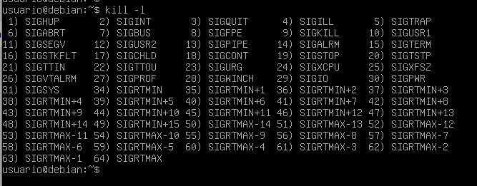

**Os sinais SIGKILL e SIGSTOP não podem ser capturados, bloqueados ou ignorados** pelos processos. Os sinais SIGHUP , SIGINT e SIGQUIT são gerados por uma entrada de teclado do terminal de controle (SIGINT e SIGHUP) ou se o terminal for desconectado (SIGHUP mas se o usuário utilizar o comando nohup ele torna os processos "imunes" de desligamentos).

 Comando NOHUP, uma dica rápida sobre Linux: <https://youtu.be/FX4wgZLKL9M>

Outros sinais de terminal relacionados a E/S incluem SIGSTOP, SIGTTIN, SIGTTOU e SIGTSTP. Para os sinais originados de um comando de teclado, a sequência de teclas real que gera os sinais, geralmente CTRL-C, é definida dentro dos parâmetros da sessão do terminal, normalmente via stty(1) que resulta no envio de um SIGINT para um processo.

Exemplos de Sinais emitidos pelo teclado:

Ctrl+C - SIGINT

Ctrl+\ - SIGQUIT

Ctrl+Z - SIGTSTP

### 7.8.1 Enviando um sinal para um processo

O comando kill está embutido na maioria dos shells derivados de Bourne, como Bash e Zsh. O comportamento do comando é ligeiramente diferente entre os shells e o executável é /bin/kill.

A sintaxe do comando kill assume a seguinte forma:

1. kill [OPTIONS] [PID]...

O comando kill envia um sinal para processos ou grupos de processos especificados, fazendo com que eles ajam de acordo com o sinal. Quando o sinal não é especificado, o padrão é SIGTERM (15).

Os sinais mais comumente usados ​​são:

* **SIGHUP** (1): Carregue um processo.
* **SIGKILL** (9): Mata um processo.
* **SIGTERM** (15): Pare um processo normalmente.

Os PIDs fornecidos para o comando kill podem ser um dos seguintes:

* Se PID for maior que zero, o sinal é enviado ao processo com ID igual a PID.
* Se PID for igual a zero, o sinal é enviado a todos os processos do grupo de processos atual. Ou seja, o sinal é enviado a todos os processos pertencentes ao GID do shell que invocou o comando kill. Use o comando **ps -efj** para visualizar os IDs do grupo de processos (GIDs).
* Se PID for igual a -1, o sinal é enviado a todos os processos com o mesmo UID do usuário que está chamando o comando. Se o usuário de chamada for root, o sinal será enviado para todos os processos, exceto init e o próprio processo kill.
* Se PID for menor que -1, o sinal é enviado a todos os processos no grupo de processos com GID igual ao valor absoluto de PID.

Os usuários comuns podem enviar sinais para seus próprios processos, mas não aqueles que pertencem a outros usuários, enquanto o usuário root pode enviar sinais para os processos de outros usuários.

Para encerrar ou encerrar um processo com o comando kill, primeiro você precisa encontrar o número de identificação do processo (PID). Você pode fazer isso usando comandos diferentes.

Digamos que o editor Gedit pare de responder e você precise interromper, para encontrar os PIDs do processo, use o comando ps e para filtrar use o grep, conforme exemplo:

1. ps aux | grep gedit | grep -v grep

A saída será:

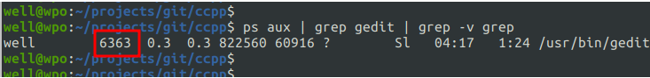

Depois de saber o número do processo, você pode matar enviando o sinal TERM:

1. kill -9 6363

Outro caso de uso comum de uso do kill é enviar o sinal HUP, que diz aos processos para recarregar suas configurações.

Por exemplo, para recarregar o Nginx, você precisa enviar um sinal para o processo, o ID de processo do processo Nginx pode ser encontrado no arquivo nginx.pid, que normalmente está localizado no diretório /var/run.

Use o comando cat para encontrar o PID:

1. cat /var/run/nginx.pid

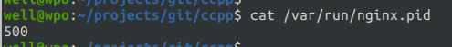

1. sudo kill -1 500

Para remover todos os processos que estão associados a um arquivo ou pelo nome do processo, utilize o grep associado ao awk e xargs conforme exemplo abaixo.

1. ps -ef | grep 'python' | grep -v grep | awk '{print $2}' | xargs -r kill -9

Usando o mesmo cenário de antes, você pode interromper os processos Gedit digitando:

1. killall -9 gedit

Para saber as opções de como enviar sinais para você pode obter uma lista de todas as opções digitando killall sem nenhum argumento.

Por exemplo, para encerrar todos os processos em execução como um usuário “sara”, você executaria o seguinte comando:

1. sudo killall -u usuario

O comando pkill encerra processos que correspondem ao padrão fornecido na linha de comando, exemplo:

1. pkill -9 gedit

O nome do processo não precisa ser uma correspondência exata.

Com pkill você também pode enviar um sinal para processos que pertencem a um determinado usuário. Para eliminar o gedit do usuário **usuario**, utilize:

1. pkill -9 -u usuario gedit

### 7.8.2 Tratando sinais em processos

Funções que podem ser acionadas via programação:

* **raise()** Envia um sinal para o segmento de chamada, será demonstrado em C++ no tópico abaixo;
* **pidfd_send_signal()** Envia um sinal para um processo identificado por um arquivo descritor PID;
* **killpg()** Envia um sinal para todos os membros de um determinado grupo de processos;
* **pthread_kill()** Envia um sinal para um thread POSIX especificado no mesmo processo como o chamador;
* **pausa()** Suspende a execução até que qualquer sinal seja detectado.
* **sigsuspend()** Altera temporariamente o sinal e suspende a execução até que um dos sinais seja lançado.

Crie um arquivo chamado receber.cpp com o nano e digite a seguinte listagem de código abaixo.

1. #include <iostream>
2. #include <csignal>
3. #include <unistd.h>
4. using namespace std;
5. void **signal_handler**(int signum) {
6. std::cout << "Processo será interrompido pelo sinal: (" << signum << ")." << std::endl;
7. exit(signum);
8. }
9. int main () {
10. signal(SIGINT, **signal_handler**);
11. while(1) {
12. std::cout << "Dentro do laço de repetição infinito." << std::endl;
13. sleep(1);
14. }
15. return 0;
16. }

 <https://github.com/aiedonline/ccpp/blob/main/signal/receber.cpp>

Para compilar utilize o comando abaixo (tem que existir um diretório chamado dist no mesmo diretório do arquivo .cpp).

1. g++ -o ./dist/receber ./receber.cpp

Executa

Ctrl+C

1. #include <iostream>
2. #include <csignal>
3. #include <unistd.h>
4. using namespace std;
5. int main () {
6. signal(SIGINT, SIG_IGN);
7. while(1) {
8. std::cout << "Dentro do laço de repetição infinito." << std::endl;
9. sleep(1);
10. }
11. return 0;
12. }

 <https://github.com/aiedonline/ccpp/blob/main/signal/ignorar.cpp>

Para compilar utilize o comando abaixo (tem que existir um diretório chamado dist no mesmo diretório do arquivo .cpp).

1. g++ -o ./dist/ignorar ./ignorar.cpp
2. #include <iostream>
3. #include <csignal>
4. #include <unistd.h>
5. using namespace std;
6. void signal_handler(int signum) {
7. std::cout << "Processo será interrompido pelo sinal: (" << signum << ")." << std::endl;
8. exit(signum);
9. }
10. int main () {
11. int i = 0;
12. signal(SIGINT, signal_handler);
13. while(++i) {
14. std::cout << "Dentro do laço de repetição infinito." << std::endl;
15. if( i == 5 ) {
16. raise( SIGINT );
17. }
18. sleep(1);
19. }
20. return 0;
21. }

 <https://github.com/aiedonline/ccpp/blob/main/signal/emitir.cpp>

Para compilar utilize o comando abaixo (tem que existir um diretório chamado dist no mesmo diretório do arquivo .cpp).

1. g++ -o ./dist/emitir ./emitir.cpp
2. #include <iostream>
3. #include <csignal>
4. #include <unistd.h>
5. using namespace std;
6. void signal_handler(int signum) {
7. std::cout << "Processo será interrompido pelo sinal: (" << signum << ")." << std::endl;
8. exit(signum);
9. }
10. int main () {
11. int pid, i = 0;
12. signal(SIGINT, signal_handler);
13. while(++i) {
14. std::cout << "Dentro do laço de repetição infinito." << std::endl;
15. if( i == 5 ) {
16. pid = getpid();
17. kill(pid, SIGUSR1);
18. std::cout << "Tudo tem um fim, mas isso não será exposto, kkkk" << std::endl;
19. }
20. sleep(1);
21. }
22. return 0;
23. }

 <https://github.com/aiedonline/ccpp/blob/main/signal/enviarkill.cpp>

Para compilar utilize o comando abaixo (tem que existir um diretório chamado dist no mesmo diretório do arquivo .cpp).

1. g++ -o ./dist/enviarkill ./enviarkill.cpp

#include <iostream>

#include <csignal>

#include <unistd.h>

using namespace std;

void signal_parent_handler(int signum) {

std::cout << "Processo (PAI) será interrompido pelo sinal: (" << signum << ")." << std::endl;

}

void signal_child_handler(int signum) {

std::cout << "Processo (FILHO) será interrompido pelo sinal: (" << signum << ")." << std::endl;

sleep(1);

kill( getppid(), SIGUSR1);

}

int main () {

pid_t pid;

pid = fork();

if(pid < 0) {

std::cout << "Falha!";

exit(0);

}

// Processo filho o PID retornado pelo fork é Zero.

else if(pid == 0) {

signal(SIGUSR1, signal_child_handler);

std::cout << "Processo filho aguardando sinal." << std::endl;

pause();

}

// é o Pai

else {

signal(SIGUSR1, signal_parent_handler);

sleep(2);

std::cout << "Enviando sinal para o filho." << std::endl;

kill(pid, SIGUSR1);

std::cout << "Processo pai aguardando resposta." << std::endl;

pause();

}

return 0;

}

 <https://github.com/aiedonline/ccpp/blob/main/signal/filho.cpp>

Para compilar utilize o comando abaixo (tem que existir um diretório chamado dist no mesmo diretório do arquivo .cpp).

1. g++ -o ./dist/filho ./filho.cpp

## 7.8 Escalonamento (Scheduling)

O scheduler é o componente do Kernel que seleciona o próximo processo a ser executado. O scheduler pode ser visto como o código que divide o recurso finito de tempo do processador entre os processos executáveis ​​em um sistema. O scheduler é a base de um sistema operacional multitarefa como o Linux. Ao decidir qual processo pode ser executado, o scheduler é responsável por melhor utilizar o sistema e dar a impressão de que vários processos estão sendo executados simultaneamente.

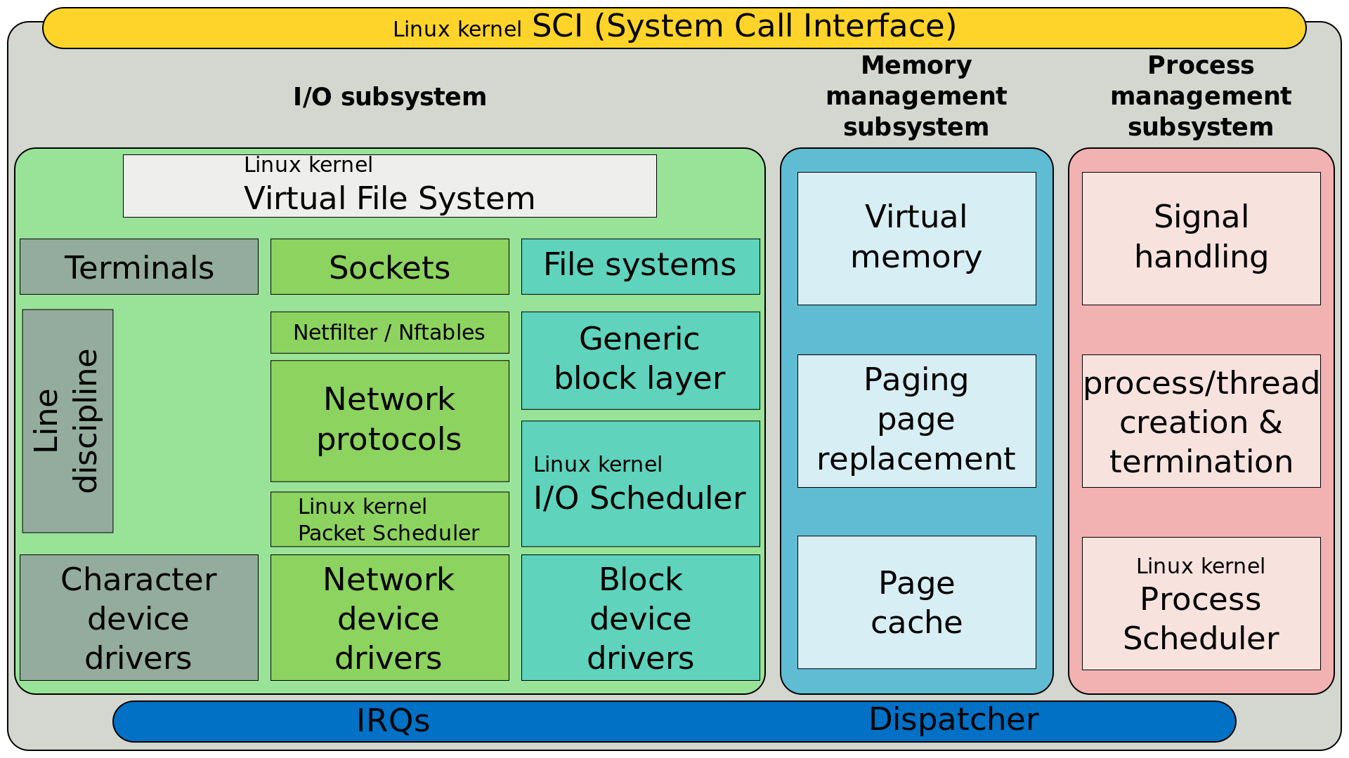

A ideia por trás do scheduler é simples. Para melhor utilizar o tempo do processador, supondo que haja processos executáveis, um processo deve estar sempre em execução. Se houver mais processos do que processadores em um sistema, alguns processos nem sempre estarão em execução. Esses processos estão esperando para serem executados. Decidir qual processo será executado em seguida, dado um conjunto de processos executáveis, é uma decisão fundamental que o scheduler deve tomar.

Os sistemas operacionais multitarefa vêm em dois tipos: multitarefa cooperativa e multitarefa preemptiva. O Linux, como todas as variantes do Unix e a maioria dos sistemas operacionais modernos, oferece multitarefa preemptiva. Na multitarefa preemptiva, o scheduler decide quando um processo deve interromper a execução e um novo processo deve retomar a execução. O ato de suspender involuntariamente um processo em execução é chamado de preempção. O tempo que um processo é executado antes de ser interrompido é predeterminado e é chamado de timeslice (no Tanenbaum chamaodo de Quantum) do processo. O timeslice, com efeito, dá a cada processo uma fatia do tempo do processador. Gerenciar o timeslice permite que o scheduler tome decisões de agendamento global para o sistema. Também evita que qualquer processo monopolize o sistema.

Por outro lado, na multitarefa cooperativa, um processo não para de funcionar até que voluntariamente decida fazê-lo. O ato de um processo suspender-se voluntariamente é denominado cedência. As deficiências dessa abordagem são numerosas: o escalonador não pode tomar decisões globais sobre por quanto tempo os processos são executados, os processos podem monopolizar o processador por mais tempo do que o usuário deseja e um processo travado que nunca cede pode potencialmente derrubar todo o sistema. Felizmente, a maioria dos sistemas operacionais projetados na última década forneceram multitarefa preemptiva, com o Mac OS 9 e anteriores sendo as exceções mais notáveis. Claro, o Unix foi preventivamente multitarefa desde o início.

Durante a série do kernel 2.5, o kernel Linux recebeu uma revisão do scheduler. Um novo escalonador, comumente chamado de escalonador O por causa de seu comportamento algorítmico, resolveu as deficiências do escalonador Linux anterior e introduziu novos recursos e características de desempenho poderosos.

### 7.8.2 Policy

Policy é o comportamento do scheduler que determina o que é executado quando. A política de um scheduler geralmente determina a sensação geral de um sistema e é responsável pela utilização ideal do tempo do processador. Portanto, é muito importante.

Os processos podem ser classificados como I/O-bound (vinculados ao I/O) ou processor-bound (vinculados ao processadores). O primeiro é caracterizado como um processo que passa grande parte do tempo enviando e aguardando solicitações de I/O. Conseqüentemente, esse processo geralmente pode ser executado, mas apenas por curtos períodos, porque eventualmente bloqueará a espera de mais I/O. Por outro lado, os processos vinculados ao processador gastam muito do seu tempo executando código. Eles tendem a ser executados até serem interrompidos porque não bloqueiam nas solicitações de I/O com muita frequência. Como eles não são orientados por I/O, no entanto, a resposta do sistema não exige que o scheduler os execute com frequência. A política do scheduler para processos vinculados ao processador, portanto, tende a executar esses processos com menos frequência, mas por períodos mais longos.

A política de agendamento em um sistema deve tentar satisfazer dois objetivos conflitantes: tempo de resposta rápido do processo e alto rendimento do processo. Para satisfazer esses requisitos, os escalonadores costumam empregar algoritmos complexos para determinar o processo mais interessante a ser executado, sem comprometer a justiça para outros processos de menor prioridade. Favorecer os processos vinculados a I/O fornece tempo de resposta de processo aprimorado, porque os processos interativos são vinculados a I/O. O Linux, para fornecer boa resposta interativa, otimiza a resposta do processo (baixa latência), favorecendo os processos vinculados a I/O em relação aos processadores vinculados ao processador. Como você verá, isso é feito de uma maneira que não negligencia os processos vinculados ao processador.

### 7.8.3 Prioridade de Processo

Um tipo comum de algoritmo de escalonamento é o escalonamento baseado em prioridade. A ideia é classificar os processos com base em seu valor e necessidade de tempo de processador. Os processos com uma prioridade mais alta serão executados antes daqueles com uma prioridade mais baixa, enquanto os processos com a mesma prioridade são rodados em rodízio programado (um após o próximo, repetindo). Em alguns sistemas, incluindo o Linux, os processos com uma prioridade mais alta também recebem um timeslice mais longo. O processo executável com timeslice restante e a prioridade mais alta sempre é executado. Tanto o usuário quanto o sistema podem definir uma prioridade de processos para influenciar o comportamento de agendamento do sistema.

O Linux se baseia nessa ideia e fornece agendamento dinâmico com base em prioridades. Esse conceito começa com a prioridade básica inicial e, em seguida, permite que o agendador aumente ou diminua a prioridade dinamicamente para cumprir os objetivos de agendamento. Por exemplo, um processo que está gastando mais tempo aguardando I/O do que em execução está claramente ligado à I/O. No Linux, ele recebe uma prioridade dinâmica elevada. Como contra-exemplo, um processo que usa continuamente toda a sua fatia de tempo está vinculado ao processador, ele receberia uma prioridade dinâmica reduzida.

O kernel do Linux implementa dois intervalos de prioridade separados. O primeiro grupo nice é um número de -20 a 19. Valores nice ​​maiores correspondem a uma prioridade mais baixa. Os processos com um valor nice mais baixo (prioridade mais alta) são executados antes dos processos com um valor bom mais alto (prioridade mais baixa). O valor nice também ajuda a determinar quanto tempo uma fatia de tempo o processo recebe. Um processo com um valor nice de -20 recebe a fatia de tempo máxima, enquanto um processo com um valor agradável de 19 recebe a fatia de tempo mínima. Valores agradáveis ​​são a faixa de prioridade padrão usada em todos os sistemas Unix.

O segundo intervalo é a prioridade em tempo real, que será discutida mais tarde. Por padrão, ele varia de zero a 99. Todos os processos em tempo real têm uma prioridade mais alta do que os processos normais. O Linux implementa prioridades em tempo real de acordo com POSIX. A maioria dos sistemas Unix modernos implementam um esquema semelhante.

### 7.8.4 Timeslice (Quantum)

O timeslice é o valor numérico que representa por quanto tempo uma tarefa pode ser executada até ser interrompida. A política do scheduler deve ditar um timeslice padrão, o que não é simples. Uma fatia de tempo muito longa fará com que o sistema tenha um desempenho interativo insatisfatório; o sistema não terá mais a sensação de que os aplicativos estão sendo executados simultaneamente. Uma fatia de tempo muito curta fará com que uma quantidade significativa de tempo do processador seja desperdiçada na sobrecarga dos processos de comutação, pois uma porcentagem significativa do tempo do sistema será gasta na alternância de um processo com uma fatia de tempo curta para o próximo. Além disso, surgem novamente os objetivos conflitantes de processos vinculados a I/O versus processos vinculados ao processador; Os processos vinculados a I/O não precisam de períodos de tempo mais longos, enquanto os processos vinculados ao processador desejam longos períodos de tempo.

Com este argumento, pareceria que qualquer fatia de tempo longa resultaria em desempenho interativo insatisfatório. Em muitos sistemas operacionais, essa observação é levada a sério e o timeslice padrão é bastante baixo - por exemplo, 20ms. O Linux, no entanto, aproveita o fato de que o processo de maior prioridade sempre é executado. O agendador do Linux elimina a prioridade das tarefas interativas, permitindo que sejam executadas com mais frequência. Conseqüentemente, o agendador do Linux oferece um timeslice padrão relativamente alto. Além disso, o escalonador do Linux determina dinamicamente o timeslice de um processo com base na prioridade. Isso permite que processos de maior prioridade, supostamente mais importantes, sejam executados por mais tempo e com mais frequência. A implementação de prazos e prioridades dinâmicos fornece desempenho de agendamento robusto.

Por exemplo, um processo com uma fatia de tempo de 100 milissegundos não precisa ser executado por 100 milissegundos de uma vez ou corre o risco de perder a fatia de tempo restante. Em vez disso, o processo pode ser executado em cinco trocas de contexto de diferentes programas de 20 milissegundos cada. Assim, uma grande fatia de tempo também beneficia as tarefas interativas, embora não precisem de uma fatia de tempo tão grande de uma só vez, ela garante que permaneçam executáveis ​​pelo maior tempo possível.

Quando a fatia de tempo de um processo se esgota, o processo é considerado expirado. Um processo sem fatia de tempo não é elegível para execução até que todos os outros processos tenham esgotado sua fatia de tempo. Nesse ponto, os intervalos de tempo para todos os processos são recalculados. O agendador do Linux emprega um algoritmo interessante para lidar com o esgotamento do timeslice que é discutido em uma seção posterior.

### 7.8.5 Preempção de processo

Conforme mencionado, o sistema operacional Linux é preventivo. Quando um processo entra no estado TASK_RUNNING , o kernel verifica se sua prioridade é maior do que a prioridade do processo atualmente em execução. Se for, o scheduler é chamado para escolher um novo processo a ser executado. Além disso, quando a fatia de tempo de um processo chega a zero, ela é interrompida e o scheduler é chamado para selecionar um novo processo.

### 7.8.6 A política de agendamento em ação

Considere um sistema com duas tarefas executáveis: um editor de texto e um codificador de vídeo. O editor de texto é vinculado a I/O porque gasta quase todo o seu tempo esperando os pressionamentos de tecla do usuário. Apesar disso, quando recebe um pressionamento de tecla, o usuário espera que o editor responda imediatamente. Por outro lado, o codificador de vídeo é vinculado ao processador. Além de ler o fluxo de dados brutos do disco e, posteriormente, gravar o vídeo resultante, o codificador passa o tempo todo aplicando o codec de vídeo aos dados brutos. Ele não tem nenhuma restrição de tempo forte para quando é executado - se começou a ser executado agora ou em meio segundo, o usuário não saberia dizer. Claro, quanto mais cedo terminar, melhor.

Nesse sistema, o escalonador dá ao editor de texto uma prioridade mais alta e um timeslice maior do que o codificador de vídeo, porque o editor de texto é interativo. O editor de texto tem vários timeslice disponíveis. Além disso, como o editor de texto tem uma prioridade mais alta, ele é capaz de antecipar o codificador de vídeo quando necessário. Isso garante que o editor de texto seja capaz de responder aos pressionamentos de tecla do usuário imediatamente. Isso prejudica o codificador de vídeo, mas como o editor de texto é executado apenas de forma intermitente, o codificador de vídeo pode monopolizar o tempo restante. Isso otimiza o desempenho de ambos os aplicativos.

### 7.8.7 O Algoritmo do Schedule

O schedule do Linux é definido em kernel/sched.c. O algoritmo do schedule e o código de suporte passaram por uma grande reescrita no início da série de desenvolvimento do Kernel 2.5. Consequentemente, o código do agendador é inteiramente novo e diferente do agendador dos kernels anteriores. O novo sched.c foi projetado para cumprir objetivos específicos:

**Implementar O(1) schedule**: Cada algoritmo no novo escalonador é concluído em tempo constante, independentemente do número de processos em execução ou de qualquer outra entrada.

**Implemente escalabilidade SMP perfeita**. Cada processador tem seu próprio bloqueio e fila de execução individual.

**Implementar afinidade SMP aprimorada**. Naturalmente, tente agrupar tarefas em uma CPU específica e continue a executá-las lá. Apenas migre tarefas de uma CPU para outra para resolver desequilíbrios nos tamanhos da fila de execução.

**Fornece bom desempenho interativo**. Mesmo durante uma carga considerável do sistema, o sistema deve reagir e agendar tarefas interativas imediatamente.

**Ofereça justiça**. Nenhum processo deve ficar sem divisão de tempo por um período de tempo razoável. Da mesma forma, nenhum processo deve receber uma quantidade injustamente alta de timeslice.

### 7.8.8 Runqueues

A estrutura de dados básica no schedule é uma fila de execução, o runqueue é definido em kernel/sched.c como uma struct runqueue. A fila de execução é a lista de processos executáveis ​​em um determinado processador; há uma fila de execução por processador. Cada processo executável está em exatamente uma fila de execução. Além disso, a fila de execução contém informações de agendamento por processador. Consequentemente, a fila de execução é a estrutura de dados de agendamento primária para cada processador. Por que kernel/sched.c e não inclui /linux/sched.h porque é desejado abstrair o código do escalonador e fornecer apenas algumas interfaces para o resto do kernel.

Vejamos a estrutura, da struct:

1. struct runqueue {
2. spinlock_t lock; /* spin lock which protects this runqueue */
3. unsigned long nr_running; /* number of runnable tasks */
4. unsigned long nr_switches; /* number of contextswitches */
5. unsigned long expired_timestamp; /* time of last array swap */
6. unsigned long nr_uninterruptible; /* number of tasks in uinterruptible sleep */
7. struct task_struct *curr; /* this processor's currently running task */
8. struct task_struct *idle; /* this processor's idle task */
9. struct mm_struct *prev_mm; /* mm_struct of last running task */
10. struct prio_array *active; /* pointer to the active priority array */
11. struct prio_array *expired; /* pointer to the expired priority array */
12. struct prio_array arrays[2]; /* the actual priority arrays */
13. int prev_cpu_load[NR_CPUS];/* load on each processor */
14. struct task_struct *migration_thread; /* the migration thread on this processor */
15. struct list_head migration_queue; /* the migration queue for this processor */
16. atomic_t nr_iowait; /* number of tasks waiting on I/O */
17. }

Como as filas de execução são a estrutura de dados central no shedule, um grupo de macros é usado para obter filas de execução específicas. A macro cpu_rq(processor) retorna um ponteiro para a fila de execução associada ao processador fornecido. Da mesma forma, a macro this_rq() retorna a fila de execução do processador atual. Finalmente, a macro task_rq(task) retorna um ponteiro para a fila de execução na qual a tarefa fornecida está enfileirada.

Antes que uma fila de execução possa ser manipulada, ela deve ser bloqueada (o bloqueio é discutido em detalhes no Capítulo 7, "Introdução à sincronização do kernel"). Como cada fila de execução é única para o processador atual, é raro quando um processador deseja bloquear a fila de execução de um processador diferente (no entanto, isso acontece, como veremos). O bloqueio da fila de execução proíbe quaisquer alterações nela enquanto o portador de bloqueio está lendo ou gravando os membros da fila de execução. A maneira mais comum de bloquear uma fila de execução é quando você deseja bloquear a fila de execução na qual uma tarefa específica é executada.

Nesse caso, as funções task_rq_lock() e task_rq_unlock() são usadas:

1. struct runqueue *rq;
2. unsigned long flags;
3. rq = task_rq_lock(task, &flags);
4. /* manipulate the task's runqueue */
5. task_rq_unlock(rq, &flags);

Alternativamente, o método this_rq_lock() bloqueia a fila de execução atual e rq_unlock(struct runqueue * rq) desbloqueia a fila de execução fornecida.

Para evitar deadlock, o código que deseja bloquear várias filas de execução precisa sempre obter os bloqueios na mesma ordem: aumentando o endereço da fila de execução. Exemplo:

/* to lock ... */

if (rq1 < rq2) {

spin_lock(&rq1->lock);

spin_lock(&rq2->lock);

} else {

spin_lock(&rq2->lock);

spin_lock(&rq1->lock);

}

/* manipulate both runqueues ... */

/* to unlock ... */

spin_unlock(&rq1->lock);

spin_unlock(&rq2->lock);

Essas etapas são automatizadas pelas funções double_rq_lock() e double_rq_unlock(). As etapas acima se tornaram:

double_rq_lock(rq1, rq2);

/* manipulate both runqueues ... */

double_rq_unlock(rq1, rq2);

### 7.8.9 Matrizes de prioridade

Cada fila de execução contém duas matrizes de prioridade, a matriz ativa e a expirada. Matrizes de prioridade são definidas em kernel/sched.c como struct prio_array. Matrizes de prioridade são a estrutura de dados que fornece O(1) shedule. Cada array de prioridade contém uma fila de processadores executáveis ​​por nível de prioridade. Essas filas contêm listas dos processos executáveis ​​em cada nível de prioridade. As matrizes de prioridade também contêm um bitmap de prioridade usado para descobrir com eficiência a tarefa executável de mais alta prioridade no sistema.

struct prio_array {

int nr_active; /* number of tasks */

unsigned long bitmap[BITMAP_SIZE]; /* priority bitmap */

struct list_head queue[MAX_PRIO]; /* priority queues */

};

MAX_PRIO é o número de níveis de prioridade no sistema. Por padrão, é 140. Portanto, há uma estrutura list_head para cada prioridade. BITMAP_SIZE é o tamanho que uma matriz de variáveis ​​de tipo longo sem sinal deveria ter para fornecer um bit para cada nível de prioridade válido. Com 140 prioridades e palavras de 32 bits, são cinco. Assim, o bitmap é uma matriz com cinco elementos e um total de 160 bits.

Cada matriz de prioridade contém um campo de bitmap que possui pelo menos um bit para cada prioridade no sistema. Inicialmente, todos os bits são zero. Quando uma tarefa de determinada prioridade se torna executável (ou seja, seu estado se torna TASK_RUNNING ), o bit correspondente no bitmap é definido como um. Por exemplo, se uma tarefa com prioridade sete puder ser executada, o bit sete será definido. Encontrar a tarefa de maior prioridade no sistema é, portanto, apenas uma questão de encontrar o primeiro bit definido no bitmap. Como o número de prioridades é estático, o tempo para concluir essa pesquisa é constante e não é afetado pelo número de processos em execução no sistema. Além disso, cada arquitetura com suporte no Linux implementa um algoritmo de localização rápida primeiro conjunto para pesquisar rapidamente o bitmap. Este método é chamadosched_find_first_bit().

Cada matriz de prioridade também contém uma matriz chamada fila de filas de struct list_head, uma fila para cada prioridade. Cada lista corresponde a uma determinada prioridade e, de fato, contém todos os processos executáveis ​​dessa prioridade que estão na fila de execução deste processador. Encontrar a próxima tarefa a ser executada é tão simples quanto selecionar o próximo elemento na lista. Dentro de uma determinada prioridade, as tarefas são agendadas Round Robin.

A matriz de prioridade também contém um contador, nr_active. Este é o número de tarefas executáveis ​​nesta matriz de prioridade.

### 7.8.10 Recalculando timeslice

Muitos sistemas operacionais têm um método explícito para recalcular a fatia de tempo de cada tarefa quando todas atingem zero. Normalmente, isso é implementado como um loop em cada tarefa, como:

for (each task on the system) {

recalculate priority

recalculate timeslice

}

O novo agendador do Linux alivia a necessidade de um loop de recálculo. Em vez disso, ele mantém dois arrays de prioridade para cada processador: um array ativo e um array expirado. A matriz ativa contém todas as tarefas na fila de execução associada que ainda possuem timeslice. A matriz expirada contém todas as tarefas na fila de execução associada que esgotaram sua fatia de tempo. Quando a fatia de tempo de cada tarefa chega a zero, sua fatia de tempo é recalculada antes de ser movida para a matriz expirada. O recálculo de todos os intervalos de tempo é tão simples quanto alternar os arrays ativos e expirados. Como os arrays são acessados ​​apenas por meio de um ponteiro, trocá-los é tão rápido quanto trocar dois ponteiros.

struct prio_array array = rq->active;

if (!array->nr_active) {

rq->active = rq->expired;

rq->expired = array;

}

Esta troca é um recurso chave do O(1) schedule, em vez de recalcular a prioridade e a fatia de tempo de cada processo o tempo todo, o O(1) schedule executa uma troca de array simples de duas etapas.

### 7.8.11 Schedule

O ato de escolher a próxima tarefa a ser executada e alternar para ela é implementado por meio da função schedule(). Essa função é chamada explicitamente pelo código do kernel que deseja dormir e também é chamada sempre que uma tarefa deve ser interrompida.

A função schedule() é relativamente simples para tudo que deve realizar. O código a seguir determina a tarefa de maior prioridade:

struct task_struct *prev, *next;

struct list_head *queue;

struct prio_array array;

int idx;

prev = current;

array = rq->active;

idx = sched_find_first_bit(array->bitmap);

queue = array->queue + idx;

next = list_entry(queue->next, struct task_struct, run_list);

Primeiro, a matriz de prioridade ativa é pesquisada para encontrar o primeiro bit definido. Este bit corresponde à tarefa de maior prioridade que pode ser executada. Em seguida, o agendador seleciona a primeira tarefa na lista com essa prioridade.

Dois pontos importantes devem ser observados no código anterior. Em primeiro lugar, é muito simples e, consequentemente, bastante rápido. Em segundo lugar, o número de processos no sistema não tem efeito sobre o tempo que esse código leva para ser executado. Não há nenhum loop em qualquer lista para encontrar o processo mais adequado. Na verdade, nada afeta o tempo que o código schedule() leva para encontrar uma nova tarefa. É constante no tempo de execução.

### 7.8.12 Calculando a Prioridade e o timeslice

Os processos têm uma prioridade inicial chamada de valor nice. Este valor varia de -20 a 19 com um padrão de zero. Dezenove é a prioridade mais baixa e -20 é a prioridade mais alta. Este valor é armazenado no static_prio membro do processo task_struct. O valor é chamado de prioridade estática porque não muda do que o usuário especifica. O escalonador, por sua vez, baseia suas decisões na prioridade dinâmica que é armazenada no prio. A prioridade dinâmica é calculada em função da prioridade estática e da interatividade da tarefa.

O método effective_prio() retorna a prioridade dinâmica de uma tarefa. O método começa com o valor legal da tarefa e calcula um bônus ou penalidade na faixa de +-5 com base na interatividade da tarefa. Por exemplo, uma tarefa altamente interativa com um bom valor de dez pode ter uma prioridade dinâmica de cinco. Por outro lado, um processador moderado com um bom valor de dez pode ter uma prioridade dinâmica de 12. Tarefas que são apenas moderadamente interativas não recebem nenhum bônus ou penalidade e sua prioridade dinâmica é igual ao seu bom valor.

Obviamente, o escalonador não sabe magicamente se um processo é interativo, requer alguma heurística que seja capaz de refletir com precisão se uma tarefa é limitada por I/O ou pelo processador. A métrica mais indicativa é quanto tempo a tarefa dorme. Se uma tarefa passa a maior parte do tempo adormecida, ela é limitada por I/O. Se uma tarefa passar mais tempo em execução do que em repouso, ela não será interativa. Isso se estende ao extremo; uma tarefa que passa quase todo o tempo em hibernação é totalmente limitada por I/O, enquanto uma tarefa que gasta quase todo o seu tempo em execução é totalmente limitada pelo processador.

Para implementar essa heurística, o Linux mantém um registro em execução de quanto tempo um processo é gasto em repouso versus quanto tempo o processo passa em um estado executável. Este valor é armazenado no membro sleep_avg da task_struct. Ele varia de zero a MAX_SLEEP_AVG, cujo padrão é 10 milissegundos. Quando uma tarefa se torna executável após dormir, sleep_avg é incrementado por quanto tempo ela dormiu, até que o valor alcance MAX_SLEEP_AVG. Para cada tique do cronômetro que a tarefa executa, sleep_avg é diminuído até chegar a zero.

Essa métrica é surpreendentemente precisa, ela é calculado com base não apenas em quanto tempo a tarefa dorme, mas também em quão pouco ela é executada, e portanto, uma tarefa que gasta muito tempo dormindo, mas também esgota continuamente sua fatia de tempo, não receberá um grande bônus. Também não é vulnerável a abusos. uma tarefa que recebe uma prioridade aumentada e fração de tempo rapidamente perde o bônus se virar e monopolizar o processador. Finalmente, a métrica fornece uma resposta rápida. Um processo interativo recém-criado recebe rapidamente um grande sleep_avg. Apesar disso, como o bônus ou penalidade é aplicado contra o valor legal inicial, o usuário ainda pode influenciar as decisões de agendamento do sistema alterando o valor legal do processo.

Por outro lado, o timeslice é um cálculo muito mais simples porque a prioridade dinâmica já é baseada em valor e interatividade nice. Portanto, o timeslice pode simplesmente ser baseado na prioridade dinâmica. Quando um processo é criado pela primeira vez, o novo filho e o pai dividem a fatia de tempo restante do pai. Isso fornece justiça e evita que os usuários façam novos filhos para obterem timeslice ilimitados. Depois que a fatia de tempo de uma tarefa se esgota, no entanto, ela é recalculada com base na prioridade dinâmica da tarefa. A função task_timeslice() retorna um novo timeslice para a tarefa fornecida. O cálculo é uma escala simples da prioridade em um intervalo de intervalos de tempo. Quanto mais alta a prioridade de uma tarefa, mais fatias de tempo ela recebe por rodada de execução. O timeslice máximo, dado às tarefas de prioridade mais alta, é MAX_TIMESLICE, que por padrão é 200 milissegundos. Mesmo as tarefas de prioridade mais baixa recebem pelo menos o timeslice mínimo, MIN_TIMESLICE, que é de 10 milissegundos.

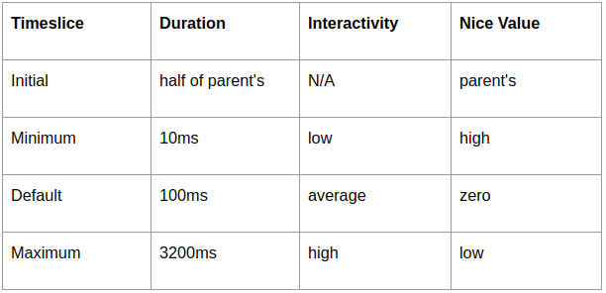

O agendador fornece um auxílio adicional para tarefas interativas: se uma tarefa for suficientemente interativa, quando ela esgotar sua fatia de tempo, ela não será inserida na matriz expirada, mas, em vez disso, reinserida de volta na matriz ativa. Lembre-se de que o recálculo do timeslice é fornecido por meio da alternância das matrizes ativa e expirada. Normalmente, à medida que os processos esgotam sua fatia de tempo, eles são movidos da matriz ativa para a expirada. Quando não há mais processos no array ativo, os dois arrays são trocados; o ativo se torna o expirado e o expirado se torna o ativo. Isso fornece O(1) Schedule. Ele também oferece a possibilidade de que uma tarefa interativa possa se tornar executável, mas não consiga ser executada novamente até que ocorra a troca do array, porque a tarefa está presa no array expirado. A reinserção de tarefas interativas de volta na matriz ativa alivia esse problema. Observe que a tarefa não será executada imediatamente, mas será agendada round robin com as outras tarefas em sua prioridade. A lógica para fornecer esse recurso é implementada em scheduler_tick(), que é chamado por meio da interrupção do temporizador:

struct task_struct *task = current;

struct runqueue *rq = this_rq();

if (!—task->time_slice) {

if (!TASK_INTERACTIVE(task) || EXPIRED_STARVING(rq))

enqueue_task(task, rq->expired);

else

enqueue_task(task, rq->active);

}

### 7.8.13 Dormir e acordar

As tarefas que estão suspensas (bloqueadas) estão em um estado especial de não execução. Isso é importante porque, caso contrário, o agendador selecionaria tarefas que não deveriam ser executadas ou, pior, a suspensão teria que ser implementada como um loop ocupado. Uma tarefa dorme por vários motivos, mas sempre esperando por algum evento. O evento pode ser um período de tempo especificado, mais dados de um arquivo de I/O ou outro evento de hardware. Uma tarefa também pode adormecer involuntariamente ao tentar obter um semáforo contido no kernel. Um motivo comum para dormir é a I/O de arquivo - por exemplo, a tarefa emitiu um read() pedido em um arquivo que precisa ser lido do disco. Como outro exemplo, a tarefa pode estar aguardando uma entrada do teclado. Seja qual for o caso, o comportamento do kernel é o mesmo: a tarefa marca a si mesma como inativa, se coloca em uma fila de espera, se remove da fila de execução e chama schedule() para selecionar um novo processo a ser executado. Despertar é o inverso; a tarefa é definida como executável, removida da fila de espera e adicionada de volta à fila de execução.

Conforme discutido no capítulo anterior, dois estados estão associados ao repouso, TASK_INTERRUPTIBLE e TASK_UNINTERRUPTIBLE. Eles diferem apenas no fato de que as tarefas no estado TASK_UNINTERRUPTIBLE ignoram os sinais, enquanto as tarefas no estado TASK_INTERRUPTIBLE serão ativadas prematuramente e responderão a um sinal se um for emitido. Ambos os tipos de tarefas adormecidas ficam em uma fila de espera, aguardando a ocorrência de um evento, e não podem ser executados.

O dormir é feito por meio de filas de espera, uma fila de espera é uma lista simples de processos que aguardam a ocorrência de um evento. As filas de espera são representadas no kernel por wake_queue_head_t. As filas de espera são criadas estaticamente via DECLARE_WAIT_QUEUE_HEAD() ou dinamicamente via init_waitqueue_head(). Os processos se colocam em uma fila de espera e se marcam como não executáveis. Quando o evento associado à fila de espera ocorre, os processos na fila são ativados. É importante implementar dormir e acordar corretamente, para evitar condições de corrida.

Algumas interfaces simples para dormir costumavam ser amplamente utilizadas. Essas interfaces, no entanto, têm raças; é possível dormir depois que a condição se torna verdadeira. Nesse caso, a tarefa pode dormir indefinidamente. Portanto, o método recomendado para dormir no kernel é um pouco mais complicado:

/* 'q' is the wait queue we wish to sleep on */

DECLARE_WAITQUEUE(wait, current);

add_wait_queue(q, &wait);

set_current_state(TASK_INTERRUPTIBLE); /* or TASK_UNINTERRUPTIBLE */

while (!condition) /* 'condition' is the event we are waiting for */

schedule();

set_current_state(TASK_RUNNING);

remove_wait_queue(q, &wait);

Se a condição ocorrer antes de a tarefa entrar em hibernação, o loop será encerrado e a tarefa não entrará em hibernação erroneamente. Observe que o código do kernel geralmente precisa realizar várias outras tarefas no corpo do loop. Por exemplo, pode ser necessário liberar bloqueios antes de chamar schedule() e readquiri-los depois, verificar se um sinal foi entregue e retornar -ERESTARTSYS ou reagir a outros eventos.

O despertar é feito por meio de wake_up(), que desperta todas as tarefas em espera na fila de espera fornecida. Ele chama try_to_wake_up() , que define o estado da tarefa para TASK_RUNNING, chama activate_task() para adicionar a tarefa a uma fila de execução e define need_resched se a prioridade da tarefa acordada for maior do que a prioridade da tarefa atual. O código que faz com que o evento ocorra normalmente chama wake_up() depois. Por exemplo, quando os dados chegam do disco rígido, o VFS chama wake_up() na fila de espera que mantém os processos que aguardam os dados.

Uma observação importante sobre o sono é que existem despertares espúrios. Só porque uma tarefa foi ativada não significa que o evento pelo qual ela estava esperando ocorreu; dormir deve sempre ser tratado em um loop que garanta que a condição pela qual a tarefa está esperando realmente ocorreu.

### 6.8.14 Preempção e troca de contexto

A troca de contexto, a troca de uma tarefa executável para outra, é tratada pela função context_switch() definida em kernel/sched.c. É chamado por schedule() quando um novo processo é selecionado para execução. Ele faz duas tarefas básicas:

Chama switch_mm(), que é definido em include / asm / mmu_context.h , para alternar o mapeamento da memória virtual do processo anterior para o do novo processo.

Chama switch_to(), definido em include / asm / system.h , para mudar o estado do processador do processo anterior para o atual. Isso envolve salvar e restaurar as informações da pilha e os registros do processador.

O kernel, entretanto, deve saber quando chamar o schedule(). Se ele apenas chamasse schedule() quando o código o fazia explicitamente, os programas de espaço do usuário poderiam ser executados indefinidamente. Em vez disso, o kernel fornece o sinalizador need_resched para indicar se um reescalonamento deve ser executado. Este sinalizador é definido por scheduler_tick() quando um processo fica sem timeslice e por try_to_wake_up() quando um processo que tem uma prioridade mais alta do que o processo atualmente em execução é ativado. O kernel irá verificar o sinalizador, ver se ele está definido e chamar schedule() para mudar para um novo processo. O sinalizador é uma mensagem para o kernel de que o schedule deve ser chamado o mais rápido possível porque outro processo merece ser executado.

Ao retornar ao espaço do usuário ou retornar de uma interrupção, o sinalizador need_resched é verificado. Se estiver definido, o kernel invoca o schedule antes de continuar.

O sinalizador é por processo, e não simplesmente global, porque é mais rápido acessar um valor no descritor de processo do que uma variável global. Historicamente, a bandeira era global antes do kernel 2.2. Em 2.2 e 2.4, o sinalizador era um int dentro de task_struct. No 2.6, ele foi movido para um único bit de uma variável de sinalização especial dentro da estrutura thread_info. Como você pode ver, os desenvolvedores do kernel nunca estão satisfeitos.

### 7.8.15 Preempção do usuário

A preempção do usuário ocorre quando o kernel está prestes a retornar ao espaço do usuário, need_resched é definido e, portanto, o schedule é chamado. Se o kernel está retornando ao espaço do usuário, ele sabe que está em um estado quiescente seguro. Em outras palavras, se é seguro continuar executando a tarefa atual, também é seguro escolher uma nova tarefa para executar. Consequentemente, sempre que o kernel está se preparando para retornar ao espaço do usuário, seja no retorno de uma interrupção ou após uma chamada de sistema, o valor de need_resched é verificado. Se estiver definido, o schedule é chamado para selecionar um novo processo a ser executado. Ambos os caminhos de retorno para retorno da interrupção e retorno da chamada do sistema são dependentes da arquitetura e normalmente implementados no assembly na entrada.

Resumindo, a preempção do usuário pode ocorrer

Ao retornar ao espaço do usuário de uma chamada de sistema

Ao retornar ao espaço do usuário de um manipulador de interrupção

### 7.8.16 Preempção de kernel

O kernel do Linux, ao contrário da maioria das outras variantes do Unix e muitos outros sistemas operacionais, é um kernel totalmente preemptivo. Em kernels não preemptivos, o código do kernel é executado até a conclusão. Ou seja, o agendador não é capaz de reprogramar uma tarefa enquanto ela está no kernel - o código do kernel é agendado cooperativamente, não preventivamente. O código do kernel é executado até terminar ou ser bloqueado explicitamente. No kernel 2.6, entretanto, o kernel Linux tornou-se preemptivo; agora é possível antecipar uma tarefa a qualquer momento, desde que o kernel esteja em um estado seguro para reprogramar.

Então, quando é seguro reagendar? O kernel é capaz de antecipar uma tarefa em execução no kernel, desde que não tenha um bloqueio. Ou seja, os bloqueios são usados ​​como marcadores de regiões de não preempção. Como o kernel é seguro para SMP, se um bloqueio não for mantido, o código atual é reentrante e pode ser antecipado.

A primeira mudança no apoio preempção núcleo foi o acréscimo de um contador de preempção, preempt_count, para cada processo de task_struct. Este contador começa em zero e aumenta para cada bloqueio adquirido e diminui para cada bloqueio liberado. Quando o contador é zero, o kernel é preemptivo. Ao retornar da interrupção, se retornar ao espaço do kernel, o kernel verifica os valores de need_resched e preempt_count. Se need_resched estiver definido e preempt_count for zero, uma tarefa mais importante pode ser executada e é seguro antecipar. Assim, o schedule é chamado. Se preempt_count é diferente de zero, um bloqueio está suspenso e não é seguro reagendar. Nesse caso, a interrupção retorna normalmente para a tarefa atualmente em execução. Quando todos os bloqueios que a tarefa atual está retendo são liberados, preempt_count retorna a zero. Nesse momento, o código de desbloqueio verifica se need_resched está definido. Nesse caso, o shedule será chamado. Habilitar e desabilitar a preempção do kernel às vezes é necessário no código do kernel.

A preempção do kernel também pode ocorrer explicitamente, quando uma tarefa no kernel bloqueia ou chama explicitamente schedule(). Essa forma de preempção do kernel sempre foi suportada porque nenhuma lógica adicional é necessária para garantir que o kernel esteja em um estado seguro para a preempção. Presume-se que o código que chama explicitamente o schedule() sabe que é seguro reprogramar.

A preempção do kernel pode ocorrer:

Ao retornar ao espaço do kernel de um manipulador de interrupção

Quando o código do kernel se torna preemptivo novamente

Se uma tarefa no kernel chama explicitamente schedule()

Se uma tarefa no kernel bloqueia (o que resulta em uma chamada para schedule())

### 7.8.17 Tempo real (real-time)

O Linux oferece duas políticas de agendamento em tempo real, SCHED_FF e SCHED_RR. A política de agendamento normal para processos que não são de tempo real é SCHED_OTHER. SCHED_FIFO implementa um algoritmo de escalonamento simples de fila, sem intervalos de tempo. Uma tarefa em SCHED_FIFO executável sempre será agendada em qualquer tarefa SCHED_OTHER. Quando uma tarefa SCHED_FIFO se torna executável, ela continuará a ser executada até bloquear ou fornecer explicitamente o processador; ele não tem timeslice e pode ser executado indefinidamente. Duas ou mais tarefas SCHED_FIFO na mesma prioridade são executadas em rodízio. Se um SCHED_FIFO a tarefa pode ser executada, todas as tarefas com prioridade mais baixa não podem ser executadas até que sejam concluídas.

SCHED_RR é idêntico a SCHED_FIFO, exceto que cada processo só pode ser executado até esgotar uma fatia de tempo predeterminada. Ou seja, SCHED_RR é SCHED_FIFO com timeslices - é um algoritmo de agendamento round-robin em tempo real.

Ambas as políticas de agendamento em tempo real implementam prioridades estáticas. O kernel não calcula valores de prioridade dinâmica para tarefas em tempo real. Isso garante que um processo em tempo real em uma determinada prioridade sempre substituirá um processo em uma prioridade mais baixa.

As políticas de agendamento em tempo real no Linux fornecem comportamento suave em tempo real. Soft real-time refere-se à noção de que o kernel tenta agendar aplicativos dentro dos prazos, mas o kernel nem sempre promete ser capaz de cumpri-los. Por outro lado, os sistemas de tempo real hard têm garantia de atender a todos os requisitos de programação dentro de certos limites. O Linux não oferece garantias sobre a capacidade de agendar tarefas em tempo real. A política de agendamento do Linux, no entanto, garante que as tarefas em tempo real sejam executadas sempre que puderem ser executadas. Apesar de não ter um design que garanta um comportamento rígido em tempo real, o desempenho do escalonamento em tempo real no Linux é muito bom. O kernel 2.6 é capaz de atender a requisitos de tempo muito rigorosos.

As prioridades em tempo real variam inclusive de um a MAX_RT_PRIO menos um. Por padrão, MAX_RT_PRIO é 100 - portanto, o intervalo de prioridade em tempo real padrão é de 1 a 99. Este espaço de prioridade é compartilhado com os bons valores de tarefas SCHED_OTHER; eles usam o espaço de MAX_RT_PRIO a (MAX_RT_PRIO + 40) . Por padrão, isso significa que o intervalo agradável de -20 a +19 mapeia diretamente no intervalo de prioridade de 100 a 140.

### 7.8.18 Chamadas do sistema relacionadas ao agendador

O Linux fornece uma família de chamadas de sistema para o gerenciamento de parâmetros do schedule. Essas chamadas de sistema permitem a manipulação da prioridade do processo, política de agendamento e afinidade do processador, além de fornecer um mecanismo explícito para submeter o processador a outras tarefas.

As chamadas de sistema sched_setscheduler() e sched_getscheduler() definem e obtêm a política de agendamento de um determinado processo e a prioridade em tempo real, respectivamente. Sua implementação, como a maioria das chamadas de sistema, envolve muita verificação de argumento, configuração e limpeza. O trabalho importante, porém, é apenas para ler ou escrever as políticas e rt_priority valores do processo task_struct.

As chamadas de sistema sched_setparam() e sched_getparam() são definidas e obtêm a prioridade em tempo real de um processo. Esta chamada simplesmente retorna rt_priority codificado em uma estrutura sched_param especial. As chamadas sched_get_priority_max() e sched_get_ priority_min() retornam as prioridades máximas e mínimas, respectivamente, para uma determinada política de agendamento. A prioridade máxima para as políticas em tempo real é MAX_USER_RT_PRIO menos um; o mínimo é um.

Para tarefas normais, a função nice() incrementa a prioridade estática de determinado processo em um determinado valor. Apenas root pode fornecer um valor negativo, diminuindo assim o valor agradável e aumentando a prioridade. O nice() chama a função do kernel set_user_nice(), que define o static_prio e Prio valores na tarefa task_struct.

O schedule do Linux reforça a afinidade do processador, ou seja, embora tente fornecer afinidade de software ou natural ao tentar manter os processos no mesmo processador, o escalonador também permite que um usuário diga "esta tarefa deve permanecer neste subconjunto dos processadores disponíveis, não importa o que aconteça." Essa afinidade rígida é armazenada como uma máscara de bits na task_struct da tarefa como cpus_allowed.

O kernel reforça a afinidade de uma maneira muito simples. Primeiro, quando um processo é criado pela primeira vez, ele herda a máscara de afinidade de seu pai. Como o pai está executando em um processador permitido, o filho, portanto, executa em um processador permitido. Em segundo lugar, quando a afinidade de um processador é alterada, o kernel usa os threads de migração para enviar a tarefa para um processador legal. Por fim, o balanceador de carga apenas extrai tarefas para um processador permitido. Portanto, um processo só é executado em um processador cujo bit é definido no campo cpus_allowed de seu descritor de processo.

## 7.9 Comunicação Inter-Processo

Comunicação entre processos (IPC) refere-se especificamente aos mecanismos de um sistema operacional que fornece para permitir que os processos para gerenciar dados compartilhados. Normalmente, os aplicativos podem usar IPC, categorizados como clientes e servidores, onde o cliente solicita dados e o servidor responde às solicitações do cliente. Muitos aplicativos são clientes e servidores, como comumente visto na computação distribuída.

O IPC é muito importante para o processo de design de microkernels e nanokernels, que reduzem o número de funcionalidades fornecidas pelo kernel. Essas funcionalidades são então obtidas através da comunicação com servidores via IPC, levando a um grande aumento na comunicação quando comparado a um kernel monolítico regular. As interfaces IPC geralmente abrangem estruturas de framework analítico variável. Esses processos garantem a compatibilidade entre os protocolos multivetoriais dos quais os modelos IPC dependem.

São formas de comunicação entre processos:

* Arquivo;
* Sinal;
* Socket (cliente-servidor);
* Fila de mensagens;
* Pipe;
* Memória compartilhada (fork());

## 7.10 Comando top

O comando top é provavelmente o mais básico e é o mais usado para acompanhar e exibir os processos atuais que estão em nossa máquina. Quando executamos o comando top em um terminal, vemos uma lista de processo que é atualizada em tempo real.

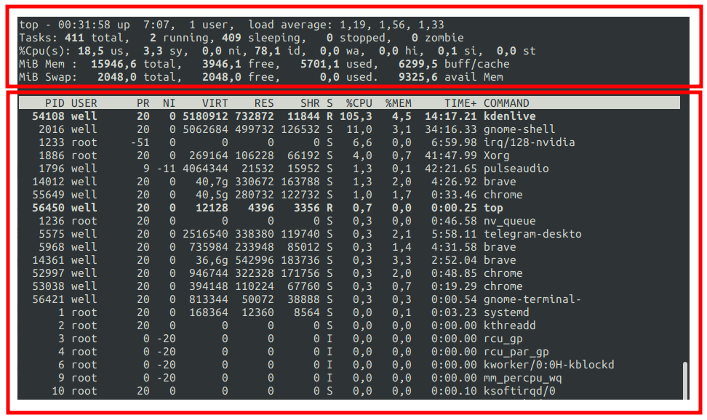

### 7.10.1 Comandos interativos

Este novo layout é realmente interativo através de botões de teclado, parâmetros:

* **h ou ?** Mostrar uma janela de ajuda com todos os comandos e outras informações úteis;
* **space** pressionando espaço em seu teclado irá atualizar a tabela de processo imediatamente em vez de esperar os poucos segundos;
* **f** Adicionar campos para exibir no layout ou remover certos campos para que não sejam.
* **q** sair da aplicação top ou uma janela adicionalmente aberta que pertence à aplicação top;
* **l** Alterna a exibição da média de carga e informações de tempo de atividade;
* **m** Alterna exibição de informações de memória;

### 7.10.2 Ordenação

shift+p Classificar os processos por uso da CPU;

shift+m Classificar os processos por uso da Memória;

shift+t Classificar os processos por uso do Tempo;

### 7.10.3 Header do comando top

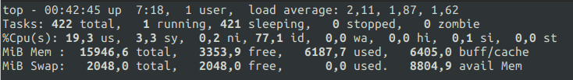

**users**: Número de usuários concorrentes no Linux;

**load average**: Número de processos que estão em execução/fila (1 minuto, 5 minutos, 15 minutos);

**tasks**: Número de tarefas que estão ativas no computador;

**running**: que está em execução ou presentes em uma fila;

**sleeping**: aguardam uma interrupção ou IO;

**stopped**: processos que receberam sinal de parada;

**zombie**: Número de processos que perderam referência do pai;

**%CPU**: porcentagem de tempo de CPU (processo de usuário);

**sys**: Porcentagem de CPU consumido por processos do sistema;

**nice**: processo com nice definido (não pelo sistema);

**id**: tempo em que a CPU permanece ociosa;

**wa**: Processos que aguardam I/O;

**hi**: Hardware que solicitam interrupção;

**si**: Software que solicita interrupção;

**st**: quando a máquina é virtual informa tempo para trocar contexto guest-host;

**Mem total**: Memória total da máquina;

**Mem free**: Memória não utilizada e apta para uso imediato;

**Mem used**: memória em uso e que não pode ser desvinculada;

**Mem cache**: memória que pode ser utilizada mas requer procedimento de desvinculação;

**Swap total**: Total de área para swap;

**Swap free**: Total da área de swap não utilizada;

**Swap used**: Total da área de swap utilizada;

### 7.10.4 Listagem do comando top

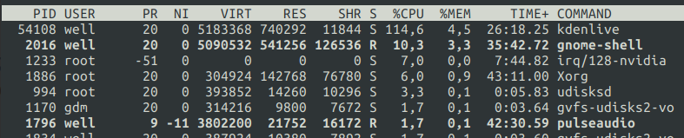

**PID**: Process ID, identificação numérica;

**User**: Usuário dono do processo;

**PR**: Prioridade do processo no sistema;

**NI**: Nice do processo;

**Mem Virt**: Toda memória utilizada, do processo, das bibliotecas que este utiliza, arquivos etc.. ou seja, tudo que está relacionado com o processo;

**Mem Res**: Memória real utilizada na RAM;

**Mem Shr**: Memória do processo que pode ser compartilhada;

### 7.10.5 Exibir processo de usuário específico

Use o comando top com a opção **-u** para exibir detalhes específicos dos processos de um determinado usuário.

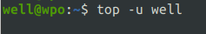

### 7.10.6 Salvar resultados do comando top

Para salvar a saída dos resultados do comando superior em execução em um arquivo /tmp/top.out, use o seguinte comando.

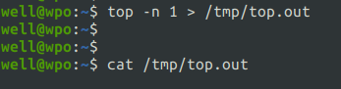

## 7.11 Comando ps

Como todos sabemos, o GNU/Linux é um sistema multitarefa e multiusuário, e portanto, permite que vários processos operem simultaneamente sem interferir um no outro. O processo é um dos conceitos fundamentais e mais importante da teoria de Sistemas Operacionais, tanto que Tanenbaum se dedica 50% de seu tempo descrevendo diretamente este conceito, mas basicamente e sendo muito simplista neste momento, um processo é uma instância de execução de um programa e executa tarefas diferentes dentro do sistema operacional.

O GNU/Linux nos fornece um comando chamado ps para visualizar informações relacionadas aos processos em um sistema que se destaca como abreviação de Process Status. O comando ps é usado para listar os processos em execução no momento e seus PIDs, juntamente com algumas outras informações, dependem de diferentes opções.

Ele lê as informações do processo dos arquivos virtuais em /proc e neste diretório encontramos arquivos virtuais.

ps [opções]

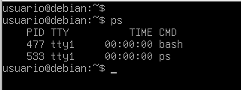

Onde,

PID o ID de processo;

TTY tipo de terminal em que o usuário está conectado;

TIME quantidade de CPU em minutos e segundos que o processo está em execução;

CMD nome do comando que iniciou o processo.

Às vezes, quando executamos ps comando, mostra TIME como 00:00:00. Não passa de um tempo total acumulado de utilização da CPU para qualquer processo e 00:00:00 indica que nenhum tempo da CPU foi dado pelo kernel até agora. No exemplo acima, descobrimos que, para o bash, nenhum tempo da CPU foi concedido. Isso ocorre porque o bash é apenas um processo pai para diferentes processos que precisam de bash para sua execução e o próprio bash não está utilizando nenhum tempo da CPU até agora.

## 7.12 Comando kill

O comando kill no GNU/Linux, é um comando embutido que é usado para enviar sinais para processos manualmente e o mais comum é o de finalização. Se o usuário não especificar qualquer sinal que deve ser enviado junto com o comando kill, então um padrão TERM é enviado um sinal que encerra o processo.

kill [signal] PID

Onde:

PID o ID do processo (PID) alvo do sinal;

[sinal] = Temos que especificar o sinal e se não especificar o sinal.

Os sinais podem ser especificados de três maneiras, eles são os seguintes:

Pelo número;

Com prefixo SIG;

Sem prefixo SIG.

1) Pelo número:

Podemos especificar um sinal usando um número. Por exemplo, temos um PID 1212 e quero enviar um sinal de SIGKILL para matar este PID. SIGKILL tem um número sinal de 9.

kill -9 1212

2) Com prefixo SIG

Também podemos especificar o sinal usando o prefixo SIG. Por exemplo, temos de enviar um sinal SIGTER para o PID 1432.

kill -SIGTERM 1432

3) Sem prefixo SIG:

Também podemos especificar sinais sem usar o prefixo SIG. Por exemplo, se quiser enviar sinal TERM para o PID 1234.

Sintaxe:

kill -TERM 1234

## 7.13 Práticas do capítulo

Nesta sessão o aluno deve realizar as práticas na sequência, caso ocorra problemas é possível que o mesmo deva ter a conhecimento para desfazer, isto já é levado em consideração.

### 7.13.1 Prática prc0001 01: Listar processos python

Nesta prática o aluno deve ter a expertise para saber localizar processos python;

1. Digite o comando **sudo locale-gen "en_US.UTF-8"**
2. Execute o comando **script**
3. Com o comando PS liste os processos e filtre por python;
4. Execute o comando **exit**

Valide a prática com o comando:

sudo aied validar prc0001 checkpoint01

A saída do output será:

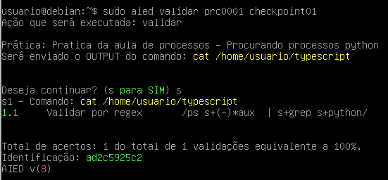

Welington adicionar a prática:

1 - todo o processo de compilação;

2 - Abrir o nano, pausar o nano;

3 - despausar o nano;

4 - Altere o nice do processo systemd para -20;

# 

# 8 Configurando interface de Redes em Linux (finalizado)

Uma interface de rede ou NIC é um dispositivo de Entrada e Saída responsável por enviar e receber dados da rede, e um Sistema Operacional pode possuir várias interfaces de rede.

O principal comando utilizado nesta sessão é o comando **ip**, naturalmente não é o único e neste tópico este comando será amplamente utilizado, a distribuição Debian utilizada neste material já possui este comando e não é necessário a instalação.

## 8.1 Recursos do capítulo

Todo o conteúdo externo ao texto pode ser obtido no link abaixo.





## 8.2 Faixas de IPs reservados para LAN

Quando se configura um endereço IP em uma rede não se pode utilizar a qualquer faixa de endereços segundo a IANA e a IEEE o administrador de rede deve utilizar as faixas adequadas destinadas para LAN e os fabricantes de equipamentos já trabalham utilizando estas regras em seus equipamentos.

Além das faixas de IPs reservadas para as LANs o administrador de rede deve estar atento às classes de IPs, para LANs pequenas utiliza-se a Classe C, mas, para grandes redes utiliza-se a Classe A.

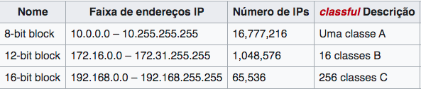

### 8.2.1 Definindo uma configuração para a LAN

Qualquer faixa de IP definida para LAN fora do intervalo da figura acima é um erro, pois está definido para WAN ou reservada para outros fins que não é a LAN.

Os endereços classe C são os clássicos nas LANs, principalmente em ambiente Home, já as classes B e A são mais clássicas em ambientes Office, pois admite-se que em sua casa a pessoa não possui mais de 253 equipamentos em rede ao mesmo tempo.

Um endereço de rede muito usado em ambiente Home é o endereço 192.168.0.0/24, ou seja, rede 192.168.0.0 com máscara de rede 255.255.255.0. No Windows é possível ver este endereço com o comando **ipconfig**, já no GNU/Linux com o comando **ip address**.

Esta informação é muito importante, pois em todas as práticas em caso de se utilizar uma rede Interna (no VirtualBox) em Adaptadores, vamos definir como rede 192.168.200.0/24, se por coicidência sua rede real da sua casa for 192.168.**200**.0/24 então deve trocar para 192.168.**201**.0/24.

Repare que está sendo definida a rede informando o endereço 192.168.200.0, isso ocorre pois sempre o primeiro endereço é utilizado para definir a Rede ou a Sub-rede, por isso o endereço 192.168.200.0 não é usado em interfaces NIC em Hosts ou Routers. O aluno deve compreender que o último endereço 192.168.200.255 é utilizado pelo Broadcast da rede, e também não pode ser utilizado em interfaces NIC.

### 8.2.2 Segmentação da LAN

Segmenta-se a rede quando é fundamental:

* Separar pessoas em uma LAN;
* Isolar aplicações perigosas;
* Organizar aplicações em forma de serviços;
* Reduzir o domínio de Broadcast;

O cálculo é simples, tomo como exemplo a rede 192.168.1.0/24 e a necessidade é de se dividir esta rede em dois segmentos. Para-se compreender este código deve estar claro que cada número destes é um octeto binário.

Onde,

**192** é 11000000;

**168** é 10101000;

**1** é 00000001;

**0** é 00000000.

Da mesma forma, na máscara 24 que representa 255.255.255.0 é:

**255** é 11111111;

**0** é 00000000.

Por incrível que pareça, trabalhamos olhando para a máscara e não para o IP neste momento, veja que o último octeto binário é 00000000, logo se precisamos dividir a rede em 2 é necessário trabalhar com o bit mais significativo do octeto que é zero.

Transformando 00000000 em 10000000 estamos dividindo a rede em duas, já se transformamos em 11000000 estamos dividindo a rede em 4, se usamos 11100000 estamos dividindo a rede em 8, veja, sempre 2 elevado ao número de UNs usado na máscara. Se precisamos dividir a rede em duas, então é 10000000, ou seja, 2 elevado a 1.

Ao transformar este último octeto em decimal vamos obter o seguinte número: 128, então a máscara para todas as máquinas dentro dos dois segmentos será 255.255.255.128.

Mas quantas endereços se pode ter em cada segmento? Simples, ainda trabalhando com o último octeto, então deve-se inverter, veja que 10000000 para rede será 01111111 para endereços, e ao converter este último para Decimal se tem 127, cada segmento pode se ter 127 endereços então.

Atenção, lembre-se que cada sub-rede temos que reservar dois endereços, o primeiro para identificar o segmento de rede o último para Broadcast.

O primeiro segmento desta rede começa então em 192.168.1.0 com mascara 255.255.255.128 e termina em 192.168.1.127, repare que foi adicionado no último octeto 127. Neste segmento não se deve usar 192.168.1.0 e nem 192.168.0.127.

No segundo segmento desta rede o primeiro endereço é 192.168.1.128 e o último é o 192.168.1.255, todos os endereços devem ser utilizados com a máscara 255.255.255.128. Mas neste segmento o endereço 192.168.1.128 é reservado bem como 192.168.1.255.

Mídia que explica o cálculo de segmentação de redes: <https://youtu.be/sJOnTES8Ll0>

## 8.3 Comando lspci

Antes de se configurar a interface de rede no GNU/Linux, deve-se ter certeza que as interface(s) foram carregadas no Kernel, para isso utiliza-se o comando **lspci** conforme figura abaixo.

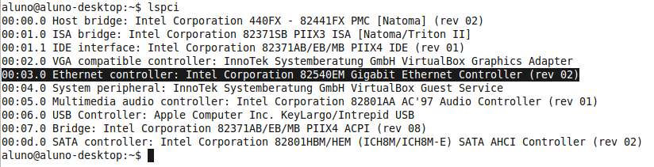

No exemplo acima existe somente 1 interface de rede Ethernet, caso tenha muitos dispositivos PCI então é possível filtrar usando Pipe e Grep como exemplo abaixo.

lspci | grep Ethernet

## 8.4 Comando ip

Uma forma de realizar a configuração de uma interface de rede é alterando um arquivo no sistema, mas é considerado por muitos administradores modernos como uma forma arcaica, pois, quando se altera o layout dos arquivos a documentação deve ser refeita.

Comandos é mais fácil, pois estamos falando de requisitos funcionais que pouco mudam, mas o requisito não-funcional que escreve, lê e compreende os dados pode ser alterado e naturalmente o Sistema Operacional tem mais liberdade de evolução interna.

O comando ip no Linux está presente no pacote net-tools, usado para executar várias tarefas de administração de rede. Este comando é usado para mostrar ou manipular roteamento, dispositivos e túneis. O comando ip é usado para executar várias tarefas, como atribuir um endereço a uma interface de rede ou configurar parâmetros da interface de rede.

Para obter informações das interfaces de rede, tal como endereço IP, MAC, etc., basta digitar o comando:

ip address

Onde,

**address** é a opção que será usada pelo comando IP para exibir os endereços;

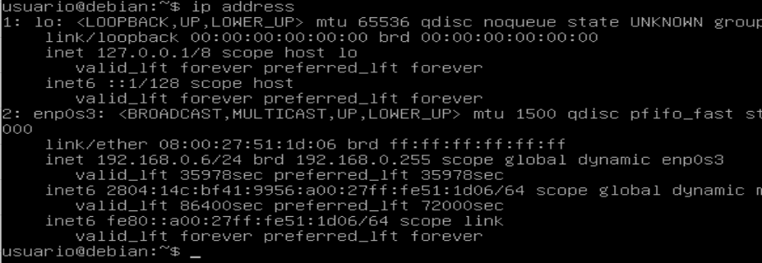

No output acima o IP da interface de rede **enp0s3** é 192.168.0.6 e a máscara é 255.255.255.0.

Para remover um IP basta utilizar o comando **ip address** com o parâmetro del, conforme exemplo abaixo.

sudo ip address del 192.168.0.6/24 dev enp0s3

Onde,

**del** remover um endereço inet;

**192.168.0.6/24** é um edendereço Classe C de LAN com máscara padrão;

**dev** informa que o próximo parâmetro é o Devide;

**enp0s3** é o device alvo da configuração.

Já para adicionar um novo endereço, torque o **del** pelo **add** conforme exemplo abaixo.

sudo ip address add 192.168.0.101/24 dev enp0s3

O comando **ip route** ajuda você a ver a rota que os pacotes adotarão conforme definido na sua tabela de roteamento. no exemplo abaixo primeira entrada é a rota padrão do enlace, a última entrada é a regra do Gateway.

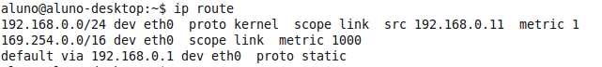

Para adicionar um Gateway padrão utilize o comando abaixo.

sudo ip route add default via 192.168.0.1

Onde,

**default** indica que é a regra padrão que aponta para o gateway da rede;

**via** informa que para alcançar o gateway deve ser usado o IP que vem a seguir;

**192.168.0.1** é o IP do Roteador gateway da rede onde a máquina está.

## 8.5 Arquivo /etc/network/interfaces

Outra possibilidade é realizar a configuração no arquivo **/etc/network/interface**, mas o leitor deve estar atento que nem toda distribuição GNU/Linux possui este arquivo e que ainda está no mesmo layout.

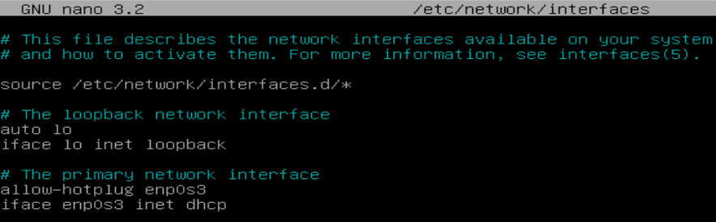

A linha **allow-hotplug enp0s3** ativa a interface de rede enp0s3, pode ser substituído por **auto enp0s3**.

A linha **iface enp0s3 inet dhcp** informa ao networking.service que a configuração da interface de rede será feita por serviço DHCP onde esta máquina, em especial, esta interface é cliente de tal serviço.

Para configurar um IP estático nesta máquina de forma estática, altere o arquivo conforme imagem abaixo em vez de usar os comandos acima.

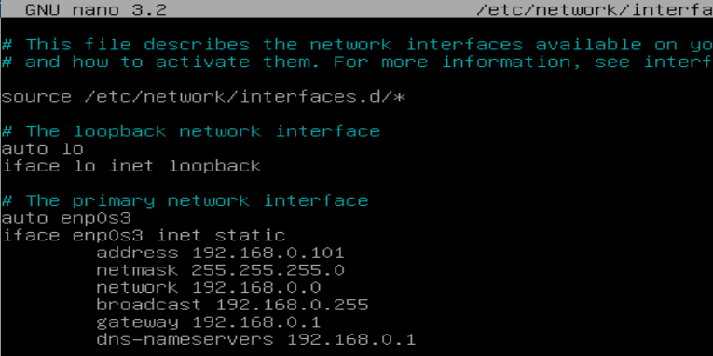

Onde,

**iface enp0s3 inet static** informa para o networking.service que o IP será atribuído de forma estática;

**address** informa o IP da interface de rede enp0s3;

**netmask** informa a máscara, que neste caso é máscara padrão;

**network** informa a rede que este computador faz parte, é opcional;

**broadcast** informa o endereço de de comunicação de Broadcast;

**gateway** é o IP do router gateway da rede, se não for configurado os PDUs não são capazes de ir para uma rede distante, mas se comunica na rede local;

**dns-nameservers** informa o endereço da máquina que possui o DNS Server configurado para resolução de nomes.

Após fazer a configuração por arquivo de configuração, é fundamental que se reinicie o Networking, para isso execute o comando:

sudo systemctl restart networking.service

Mas atenção, se mesmo assim o IP não aparecer no comando ip address então terá que reiniciar o servidor GNU/Linux com o comando reboot.

## 8.6 Comando Netstat

Netstat é uma ferramenta de linha de comando que exibe informações úteis, como conexões de rede, tabelas de roteamento, estatísticas de interface e muito mais, relacionadas ao subsistema de rede Linux. É útil para solução de problemas de rede e análise de desempenho. **Está no pacote net-tools**.

Além disso, também é uma ferramenta fundamental de depuração de serviços de rede usada para verificar quais programas estão escutando em quais portas. Por exemplo, o comando a seguir mostrará todas as portas TCP no modo de escuta e quais programas estão escutando nelas.

A exibição padrão para os soquete ativos mostra os itens a seguir:

* Endereços local e remoto
* Tamanhos das filas de envio e recebimento (em bytes)
* Protocolo
* Estado interno do protocolo;

Os formatos de endereço na Internet serão host.porta ou rede.porta se o endereço de um soquete especificar uma rede, mas nenhum endereço de host específico. Se o endereço puder ser resolvido como um nome de host simbólico, o endereço de host, bem como os endereços de rede serão exibidos simbolicamente.

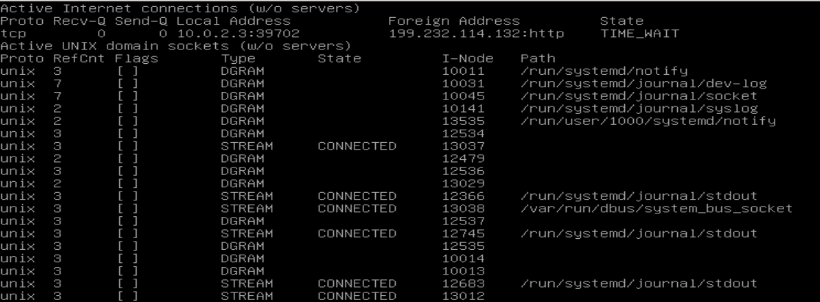

A primeira lista na saída exibe conexões de internet estabelecidas ativas no computador. Os seguintes detalhes estão nas colunas:

**Proto** - Protocolo da conexão (TCP, UDP);

**Recv-Q** - Fila de recebimento de bytes recebidos ou prontos para serem recebidos;

**Send-Q** - Envia fila de bytes prontos para serem enviados.

**Local Address** - Detalhes do endereço e porta da conexão local. Um asterisco (*) no host indica que o servidor está escutando e se uma porta ainda não foi estabelecida;

**Foreign Address** - Detalhes do endereço e porta da extremidade remota da conexão. Um asterisco (*) aparece se uma porta ainda não foi estabelecida.

State - Estado do socket local , mais comumente ESTABLISHED, LISTENING, CLOSED ou blank.

A segunda lista mostra todos os soquetes abertos " Domínio Unix " ativos com os seguintes detalhes:

**Proto** - Protocolo usado pelo socket;

**RefCnt** - Contagem de referência do número de processos anexados a este soquete;

**Flags** - Geralmente ACC ou em branco;

**Type** - O tipo de soquete;

**State** - Estado do soquete, na maioria das vezes CONNECTED, LISTENING ou em branco;

**I-Node** - inode do sistema de arquivos (nó de índice) associado a este soquete;

**Path** - caminho do sistema para o soquete.

O formato de exibição da interface fornece uma tabela de estatísticas cumulativas para os itens a seguir:

* Erros
* Colisões

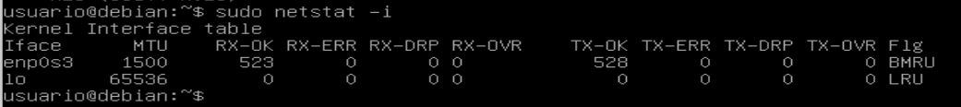

**Nota: A contagem de colisões para interfaces Ethernet não é aplicável.**

A exibição da interface fornece também o nome, número e endereço da interface, bem como as unidades máximas de transmissão (MTUs).

A exibição da tabela de roteamento indica as rotas disponíveis e seus status. Cada rota consiste em um host ou rede de destino e um gateway para uso no encaminhamento de pacotes.

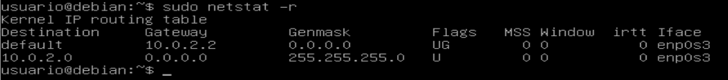

Uma rota é fornecida no formato A.B.C.D/XX, que apresenta duas partes de informações. A.B.C.D indica o endereço de destino e XX indica a máscara de rede associada à rota. A máscara de rede é representada pelo número de bits que são configurados. Por exemplo, a rota 9.3.252.192/26 tem uma máscara de rede 255.255.255.192, com um conjunto de 26 bits.

Para listar todas as conexões ativas, basta usar -a e para filtrar somente as TCP, use -t, conforme exemplo abaixo.

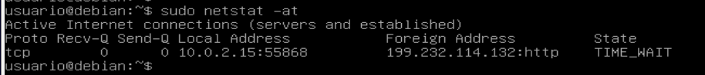

Uma atividade muito comum é analisar serviços ativos, para procurar entender se algum programa está realizando um shell reverso (por exemplo), para isso use -l.

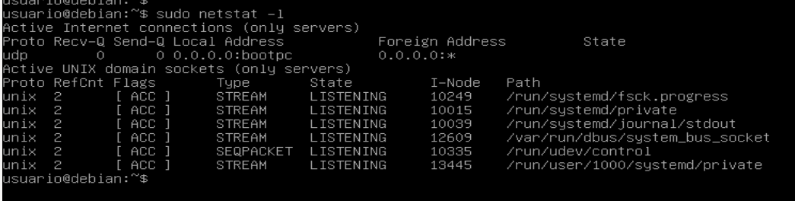

## 8.7 Realizando download com CURL ou WGET

Comumente é necessário o download de arquivos para o servidor ou testar algum serviço HTTP. Pode-se baixar um arquivo de texto como um ASCII ou até mesmo arquivos binários.

Dois comandos são úteis para isso, o primeiro é o comando wget, o wget é um comando que vai ser encontrado em todas as distribuições, realiza o download e retorna o HTML status code. Já o CURL é um comando sofisticado, requer que se instale e naturalmente aumenta a superfície de ataque em um sistema operacional.

**Imagine** que existe um arquivo simples, chamado projeto.iso em <http://www.aied.com.br/downloads/>, para fazer o download com wget utilize:

wget -O /tmp/projeto.iso http://www.aied.com.br/downloads/projeto.iso

Tome cuidado, se retornar um 404 o arquivo /tmp/projeto.iso é preenchido com a página de retorno, que é um html informando a falha.

O wget não é bom para uso com https.

## 8.8 Práticas do capítulo

Nesta sessão o aluno deve realizar a prática, caso ocorra problemas é possível que o mesmo deva ter a conhecimento para resolver, isto já é levado em consideração.

**ATENÇÃO: Antes de rodar o comando AIED teste se tem conectividade, com comando: ping -c 1 8.8.8.8**

### 8.8.1 Prática 0002 checkpoint03: Configurando o arquivo de Interfaces

Nesta prática o aluno deve configurar uma máquina Virtual com um adaptador em modo NAT com IP estático em sua rede.

1. Configure o Adaptador de Rede para modo NAT;
2. Ligue a Virtual Machine;
3. Edite o arquivo **/etc/network/interfaces:**
   1. Endereço: 10.0.2.3;
   2. Máscara: 24 bits;
   3. Gateway: 10.0.2.2;
   4. DNS server: 8.8.8.8;
4. Reinicie a máquina virtual;

Valide a prática com o comando:

sudo aied validar 0002 checkpoint03

A saída do output será:

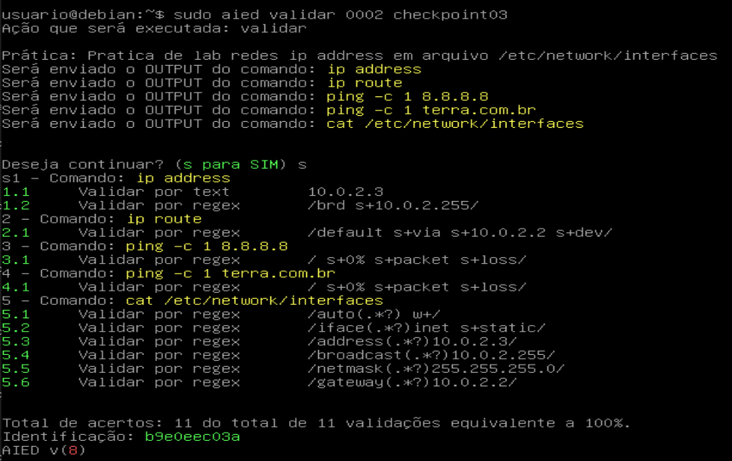

### 8.8.2 Prática 0002 checkpoint04: Configurando por comandos

Nesta prática o aluno deve configurar uma máquina Virtual com um adaptador em modo NAT com IP estático em sua rede.

1. Configure o Adaptador de Rede para modo NAT;
2. Ligue a Virtual Machine;
3. Apague os campos abaixo da interface enp0s3:
   1. address
   2. netmask
   3. network
   4. broadcast
   5. gareway
   6. dns-nameservers
4. Configure a interface enp0s3 para usar auto dhcp;
5. Reinicie a máquina virtual;
6. Configure por comando IP:
   1. Endereço: 10.0.2.3;
   2. Máscara: 24 bits;
   3. Gateway: 10.0.2.2;
   4. DNS server: 8.8.8.8;

sudo aied validar 0002 checkpoint04

O output do validador será:

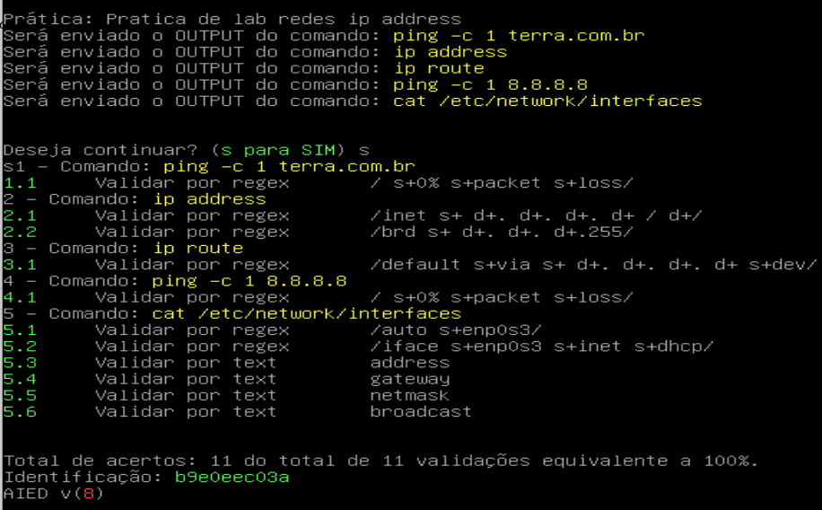

### 8.8.3 Prática 0002 checkpoint05: Baixando arquivos com wget

Nesta prática o aluno deve baixar um arquivo com wget e salvar em /tmp

1. Faça download do arquivo http://www.aied.com.br/linux/download/install.py com wget, salve o arquivo com o nome /tmp/install.py

sudo aied validar 0002 checkpoint05

O output do validador será:

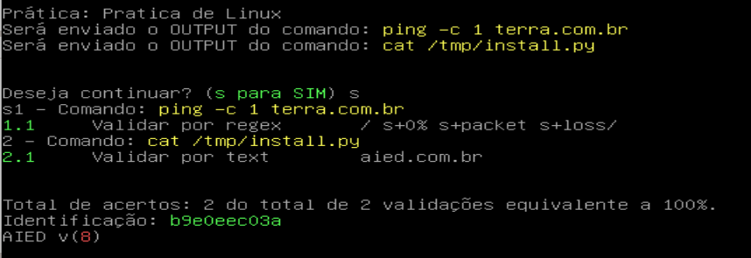

# 

# 9 Instalação de Programas e pacotes (finalizado)

No GNU/Linux o usuário encontra uma ampla gama de soluções de software para seu cotidiano, então um usuário do Debian pode instalar e naturalmente customizar sua distribuição para seu nicho de atuação, ou para suas necessidades específicas, de editores de texto a poderosas ferramentas de gestão de redes o GNU/Linux é aderente.

Este ambiente versátil possibilita que desenvolvedores distribuam suas soluções de diferente formas, são estas:

* Disponibilizar um simples binário que pode ser executado de qualquer ponto (ver este script);
* Disponibilizar o código fonte para ser compilado na máquina do cliente, e pode até disponibilizar um script de instalação pronto;
* Disponibilizar um conjunto de pacotes .deb;
* Participar de um repositório de distribuições oficial ou ter seu próprio repositório online para instalação e atualização;

## 9.1 Recursos do capítulo

Todo o conteúdo externo ao texto pode ser obtido no link abaixo.

  O material deste capítulo pode ser [obtido neste link](http://www.aied.com.br/site/pages/recurso.php?id=4da3b5e6-660f-622f-fa32-398c454bbf62).

## 9.2 Comando make

O comando make no GNU/Linux é um dos comandos mais usados ​​pelos administradores de sistema e programadores. Embora ajude os administradores a compilar e instalar muitos utilitários de código aberto por meio da linha de comando, os programadores o usam para gerenciar a compilação de seus projetos grandes e complicados.

O comando make aceita como argumentos de linha de comando o alvo que está descrito no arquivo de configuração chamado Makefile, neste arquivo de configuração encontramos comandos de execução para o alvo definido na linha de comando.

Quando o comando make é executado pela primeira vez, ele verifica o Makefile para encontrar o destino alvo e então lê suas dependências. Se essas dependências forem os próprios destinos, ele verifica o Makefile para esses destinos e constrói suas dependências e, em seguida, as constrói. Uma vez que as dependências principais são construídas, ele constrói o destino principal.

Vamos a um exemplo, mas antes, faça a instalação dos pacotes build-essential e g++ conforme listagem abaixo:

1. sudo apt install g++ -y
2. sudo apt install gcc -y
3. sudo apt install build-essential -y

### 9.2.1 Arquivo Makefile

O comando make por padrão consome um arquivo de configuração chamado Makefile que está localizado no mesmo diretório do projeto, é comum navegar o cursor do sistema de arquivos até a raiz do projeto onde se encontra o arquivo Makefile.

Cada alvo no arquivo Makefile pode ter associado dependências que são outros alvos ou artefatos, e cada alvo possui um ou mais comandos.

alvo: dependência

comando

comando

comando

Veja o exemplo:

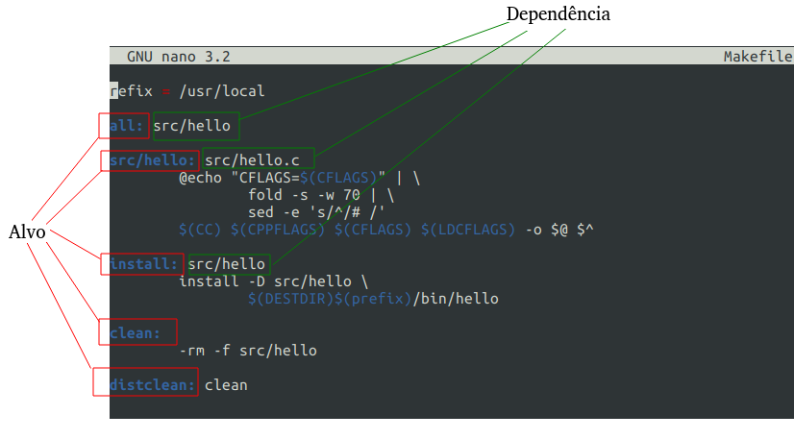

<esta imagem acima tem um erro, está faltando um p de prefix na primeira linha>

O alvo **install** depende do alvo **src/hello** e o alvo **src/hello** depende do arquivo **src/hello.c**, caso na linha de comando seja invocado o comando **make** passando o alvo **install** (ver linha abaixo), existindo o arquivo **src/hello.c** será executado o alvo **src/hello** e só após o **src/hello** sendo executado que o alvo **install** será executado.

1. make install

Para exercitar será demostrado o exemplo clássico de **debian.org**, trata-se de um projeto com um hello básico em printf, crie um diretório debhello-0.2 no diretório do usuário corrente[33], e dentro deste diretório crie um outro diretório chamado src, veja na figura abaixo em azul os diretórios descritos.

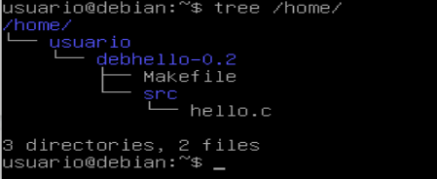

Com o nano crie o arquivo **/home/usuario/debhello-0.2/src/hello.c** e digite o código abaixo:

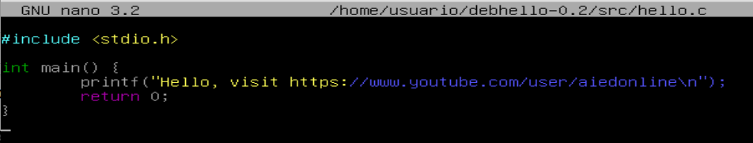

Trata-se de um printf escrevendo um texto padrão, veja que main retorna um inteiro e por isso o return 0. Agora salve o arquivo, o programa está pronto mas para usar o make precisamos criar um outro arquivo chamado Makefile conforme código abaixo.

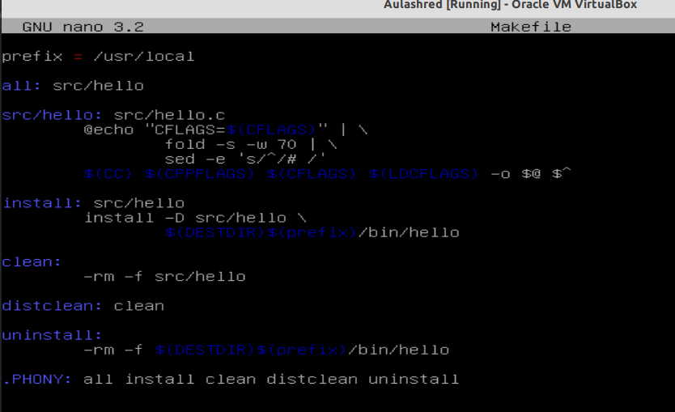

**CFLAGS** permite que switches sejam adicionados para o compilador de linguagem C, enquanto que **CPPFLAGS** deve ser usada para trabalhar com switches ao invocar um compilador de linguagem C++. Estas variáveis estão implícitas no make e podem ser consultadas no projeto oficial neste tópico: [Variables Used by Implicit Rules](https://www.gnu.org/software/make/manual/html_node/Implicit-Variables.html)

**$(CC)** é uma variável que possui o compilador C/C++, ou seja, é nesta linha é invocado o compilador informando as variáveis CFLAGS E CPPFLAGS bem como o caminho do projeto.

O alvo install tem como comando único em seu bloco de código o comando install, isso, o alvo se chama install e o comando utilizado dentro é install também (o que pode confundir um pouco o leitor, mas mantém-se este padrão).

Este projeto é básico e demonstra uma estrutura mínima de uma distribuição de uma solução (produto), é comum que uma empresa ou grupo entregue o projeto neste ponto para que os usuários instalem usando o make, veja que é simples fazer uma instalação make pois tanto os arquivos de código bem como o arquivo Makefile já são escritos pela empresa/grupo que disponibiliza o produto. O usuário apenas precisa executar o **make** e depois o **make install**.

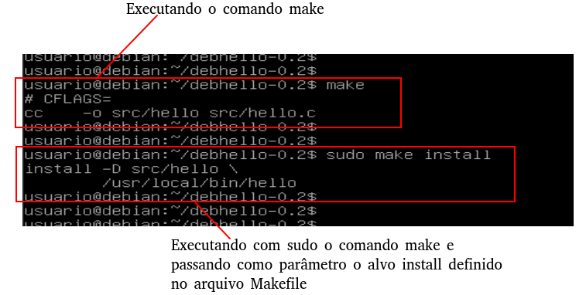

Executa-se o make antes do make install para que se compile o projeto e naturalmente se valide as dependências, quando invocamos o make automaticamente será carregado o alvo all no arquivo Makefile.

Veja na imagem do Makefile demonstrado neste documento o alvo all apenas faz a compilação, isso é uma prática saudável pois antes de iniciar o bloco de instalação (usando make install) vamos ter certeza que foi possível compilar.

Quando o make foi invocado (ver figura acima) nenhum erro foi liberado e um arquivo binário compilado foi gerado (em verde na figura abaixo), sucesso, só após isso que se executa o make install para fazer a instalação do binário recém compilado.

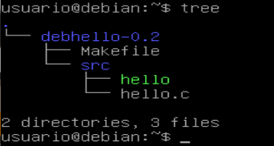

O comando install que foi descrito no alvo install do arquivo Makefile copia arquivos (geralmente apenas compilados) em locais de destino que for definido. Se você deseja baixar e instalar um pacote pronto para usar em um sistema GNU/Linux, você deve usar um gerenciador de pacotes apt ou wget.

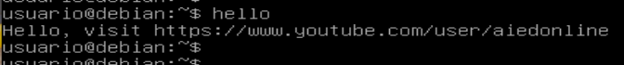

 Make e Install, fazendo e usando seu próprio Makefile, [acessando este link](https://youtu.be/MPN_I97V9qA).

Este procedimento de executar o comando make sobre as fontes de uma solução é uma forma de instalação e é a que gera um produto mais aderente ao computador pois trata-se de uma compilação justa para as características da máquina, usando assim 100% do potencial da mesma, mas naturalmente não é uma boa opção para o fabricante que pretende manter seu produto.

 Instalando Python3.6 em ARM Raspberry Pi e Odroid[, acessando este link](https://youtu.be/g0tIarIO3Rc).

## 9.3 Instalação de baixo nível

No Debian GNU/Linux a instalação de baixo nível é realizada pelo utilitário dpkg, o dpkg possui várias utilidades, de configuração por exemplo até instalação;

* **dpkg-reconfigure locales** para reconfigurar Locales, fundamental para o funcionamento do ambiente.
* **dpkg**, invocado com vários argumentos de linha de comando. Se você encontrar um pacote para o debian que não estão acessíveis através das ferramentas de alto nível, você pode baixar os pacotes utilizando o wget ou o curl e instalá-los diretamente com o dpkg. Note que este método não resolverá automaticamente as dependências entre pacotes etc, portanto, use uma ferramenta de alto nível preferencialmente;
* **dpkg --list-files PACOTE** para listar todos os arquivos fornecidos pelo pacote PACOTE. Isso só funciona para pacotes que já estão instalados. Isso pode ser útil para descobrir em que forma a documentação de um pacote foi fornecida;
* **dpkg -S /path/to/some/file** para descobrir a qual pacote um arquivo pertence;

 Internacionalização e Localização GNU/Linux (**dpkg-reconfigure locales**), [acessando este link](http://www.aied.com.br/site/pages/redirecionar.php?id=e59a82bd-023a-d841-9972-b171f66eeddc).

### 9.3.1 Criando um pacote .deb com dpkg-deb

Utilizamos o dpkg para fazer a instalação de pacotes .deb no Debian, este é o seu uso extensivo, os desenvolvedores de produtos para Debian utilizam o dpkg-deb para gerar os arquivos .deb, é um procedimento relativamente simples. Para este exemplo será utilizado o hello.c, compile usando o gcc ou g++ criando o arquivo binário hello.

Crie um diretório chamado pacotes no diretório do usuário, conforme listagem abaixo.

1. cd ~
2. mkdir pacotes
3. mkdir pacotes/hello_0_0_amd64
4. mkdir pacotes/hello_0_0_amd64/DEBIAN
5. mkdir pacotes/hello_0_0_amd64/usr
6. mkdir pacotes/hello_0_0_amd64/usr/bin

Crie um arquivo chamado **control** em **DEBIAN** utilizando o nano, este arquivo possui características que serão usadas pelo dpkg -i para realizar a instalação, edite o arquivo conforme imagem abaixo.

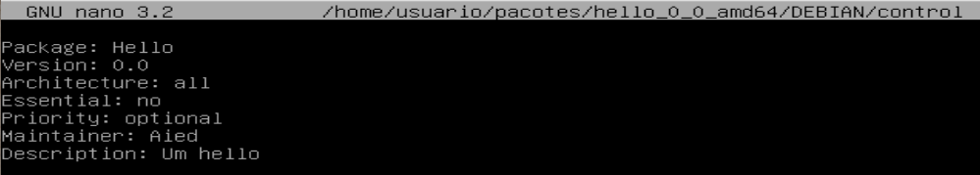

Onde [34],

**Package** é o nome do pacote, que se chamará Hello;

**Version** é a versão

**Architecture** é a arquitetura, é uma extensa lista que pode ser obtida com o comando **dpkg-architecture -L**, neste exemplo vou utilizar all que indica que pode ser utilizada em qualquer arquitetura;

**Essential**: Se definido como yes, o sistema de gerenciamento de pacotes se recusará a remover o pacote;

**Priority**: Este campo representa a importância de o usuário ter o pacote instalado, são valores válidos:

**required**: Pacotes que são necessários para o funcionamento adequado do sistema;

**important**: Programas importantes, incluindo aqueles que se esperaria encontrar em qualquer sistema semelhante ao Unix;

**standard**: Esses pacotes fornecem um sistema de modo de caractere razoavelmente pequeno, mas não muito limitado;

**optional**: Esta é a prioridade padrão para a maioria do arquivo;

**Maintainer**: O nome e endereço de e-mail do mantenedor do pacote;

**Description**: Descrição do produto.

O próximo arquivo que será editado será executado antes da instalação do cliente, use o nano informando o caminho conforme figura abaixo.

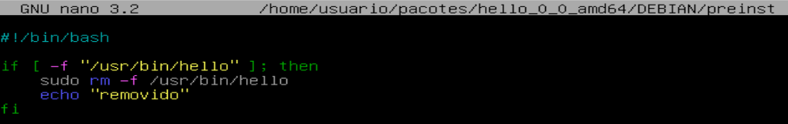

Neste script caso já exista uma instalação do hello em /usr/bin o script vai providenciar sua exclusão, evitando assim um erro de instalação. Cuidado, respeite os espaços e as quebras de linha, nos próximos capítulos a explicação sobre scripts bash será dada.

Após criar este arquivo altere a permissão de acesso para 775 conforme comando abaixo.

1. chmod 775 /home/usuario/pacotes/hello_0_0_amd64/DEBIAN/preinst

Com o comando cp, copie o **hello** compilado binário para dentro de /home/usuario/pacotes/hello_0_0_amd64/usr/bin conforme figura abaixo.

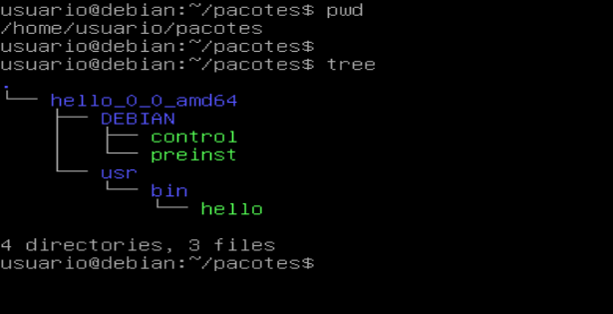

Os arquivos estão prontos para serem empacotados, para isso será usado o dpkg-deb conforme listagem abaixo.

1. cd /home/usuario/pacotes/
2. dpkg-deb --build hello_0_0_amd64/

Veja a saída do comando na figura abaixo.

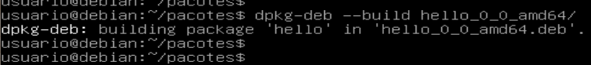

Será gerado um arquivo .deb conforme figura abaixo.

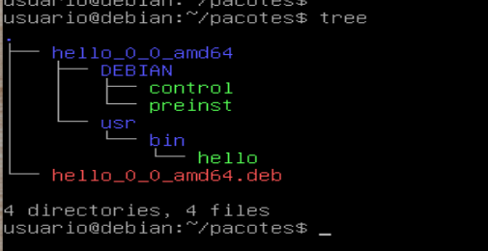

Agora você pode distribuir o arquivo **/home/usuario/pacotes/hello_0_0_amd64.deb**

// TODO: README e INSTALL (documentação do pacote).

### 9.3.2 Instalando um pacote com dpkg -i

O comando dpkg atua em instalações de baixo nível, já vimos como utilizar o utilitário dpkg-deb para gerar um pacote .deb, agora vamos usar o dpkg para instalar este pacote. Este procedimento de instalação é semelhante para todos as instalações com dpkg.

Execute o comando da listagem abaixo, neste exemplo o pacote será hello_0_0_amd64:

1. sudo dpkg -i hello_0_0_amd64.deb

O dpkg irá:

Desempacotar o arquivo .deb;

Executa o script hello_0_0_amd64/DEBIAN/preinst (caso exista)

Instalará o conteúdo, que neste exemplo é apenas um arquivo hello

Executa o script hello_0_0_amd64/DEBIAN/postinst (caso exista)

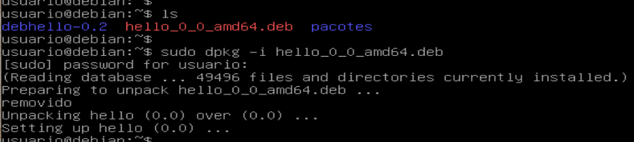

Agora execute o comando hello que está em /usr/bin, conforme imagem abaixo.

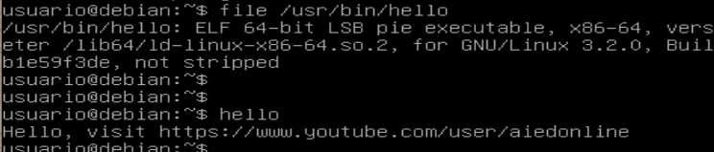

 DPKG, criando seu próprio .deb e instalando com dpkg, [acesse este link](https://youtu.be/_PMc2Hoed5M).

### 9.3.3 Obtendo informações de pacotes instalados

Para se obter informações do pacote, antes da instalação utiliza-se o parâmetro **--info** conforme exemplo.

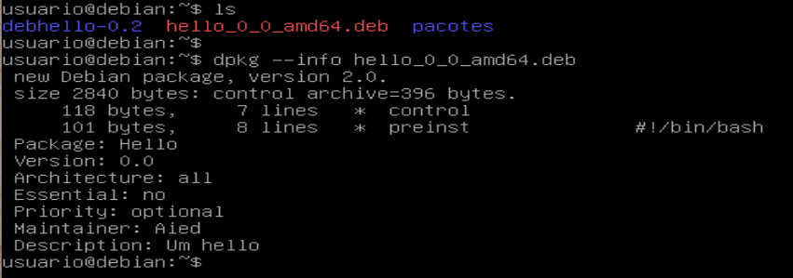

Para cada pacote instalado é criado um diretório em **/var/lib/dpkg/info/** contendo alguns arquivos, na figura abaixo existem 3 arquivos apenas, mas este número pode ser maior.

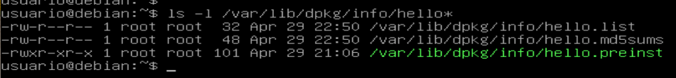

O arquivo .md5sums contém o MD5 do arquivo original de instalação, ou seja, é possível validar a integridade do arquivo pois executáveis podem ser deliberadamente modificados por terceiros.

O arquivo .list possui uma lista de diretórios e arquivos instalados, já o arquivo .preinst é o arquivo editado pelo responsável pelo pacote, ver tópico anterior.

Para listar todos os pacotes instalados utilize o dpkg-query conforme listagem abaixo. Atenção é l de LARANJA.

1. sudo dpkg-query -l

Uma imensa lista será exibida, mas caso queira filtrar utilize o grep, conforme exemplo abaixo.

1. sudo dpkg-query -l | grep hello



### 9.3.4 Removendo pacotes com dpkg

Com o dpkg para remover o pacote utilize a opção -r seguido do nome do pacote que deseja desinstalar.

Remova um pacote (mas não seus arquivos de configuração): dpkg --remove hello

Remova um pacote (incluindo seus arquivos de configuração): dpkg --purge hello

1. sudo dpkg --purge hello

### 9.4.5 Log de operações do dpkg

Todas as operações sobre os pacotes realizadas pelos usuários bem como as operações automáticas sobre os pacotes são registradas no arquivo **/var/log/dpkg.log**, é um arquivo contínuo em forma de lista que está em constante edição, pode usar um CAT ou o TAIL para o consultar. Na figura abaixo temos um recorte deste arquivo.

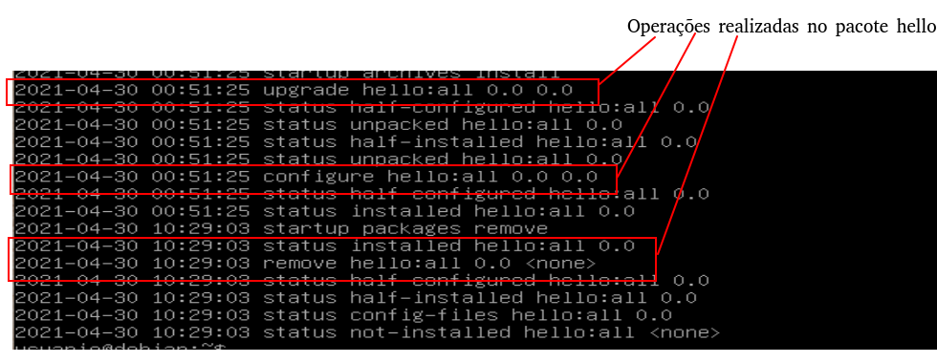

### 9.4.6 Procurar nos meta-dados do pacote

Embora hoje em dia visite o site Debian <https://packages.debian.org/> facilite a busca nos meta-dados dos pacotes, vamos ver modos mais tradicionais.

Os comandos grep-dctrl, grep-status e grep-available podem ser utilizados para procurar qualquer arquivo que tenha o formato geral de um arquivo de **control** de pacotes .deb.

O comando **dpkg -S NOME_DO_PACOTE.DEB** pode ser utilizado para procurar nomes de pacotes instalados pelo dpkg que contenham arquivos com o nome coincidente.

Se necessitar de fazer uma busca mais elaborada nos meta-dados do dpkg, necessita executar o comando **grep -e padrão_de_expressão_regular \*** no diretório **/var/lib/dpkg/info/**, isto deverá procurar as palavras mencionadas nos scripts dos pacotes e nos textos de questões de instalação.

## 9.4 Instalação de alto nível

O Debian GNU/Linux é uma organização voluntária que constrói distribuições consistentes de pacotes binários pré-compilados de software livre e distribui-os a partir de repositórios de arquivos.

Conforme já visto o comando dpkg é um comando para instalação de baixo nível, é considerado de baixo nível pois o dpkg não resolve problemas de dependências o que pode gerar um grande transtorno para os administradores, na prática os administradores optam por instalações de algo nível com algum recurso que resolve dependência e garante a atualização segura dos pacotes, são estes apt, aptitude e apt-get/apt-cache.

O comando apt vem sendo mais utilizado em documento, trata-se de uma interface de linha de comandos de alto nível para gestão de pacotes. É basicamente um invólucro dos apt-get, apt-cache e comandos, originalmente destinada a ser um comando para o usuário final.

**Atenção**: Não vou atuar no aptitude pois o aptitude não é recomendado para a atualização de sistema de lançamento-a-lançamento do sistema Debian stable;

Sempre que iniciar um processo de instalação execute o comando apt com parâmetro update conforme listagem abaixo.

1. sudo apt update

Aqui estão algumas operações básicas de gestão de pacotes com a linha de comandos a usar apt:

**apt update** atualiza os metadados do arquivo de pacotes;

**apt install XXXXX** instala a versão candidata do pacote "xxxx" com as suas dependências;

**apt upgrade** instala as versões candidatas dos pacotes instalados sem remover quaisquer outros pacotes;

**apt full-upgrade** instala as versões candidatas dos pacotes instalados a remover outros pacotes caso necessário;

**apt remove xxxxx** remove o pacote "xxxxx" a deixar os seus ficheiros de configuração;

**apt autoremove** remove os pacotes auto instaláveis que já não sejam necessários;

**apt purge xxxx** purga o pacote "xxxx" com os seus ficheiros de configuração;

**apt clean** limpa completamente o repositório local de ficheiros de pacotes obtidos;

**apt autoclean** limpa os pacotes desatualizados do repositório local dos ficheiros de pacotes recebidos;

**apt show xxxxx** mostra informação detalhada acerca do pacote "xxxxx";

**apt search <regex>** procura pacotes que correspondem à <expressão-regular>;

### 9.4.1 Arquivo de repositórios sources.list

Apt baixa pacotes de um ou mais repositórios de software e os instala em seu computador. Um repositório é geralmente um servidor de rede com um serviço HTTP ou FTP configurado, mas CD e DVD também são aceitos.

A lista destes serviços está definida em um arquivo chamado sources.list que está em /etc/apt/, trata-se de um arquivo de linhas corridas com uma entrada (linha) para cada serviço.

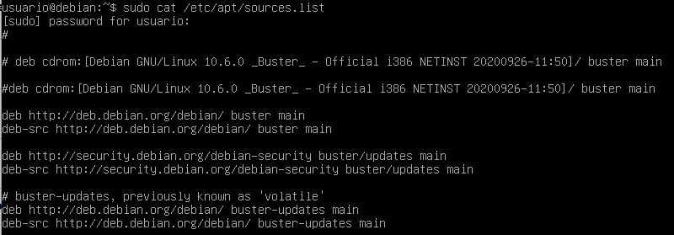

Os repositórios específicos (fontes de pacote) configurados em sua máquina afetam:

* Quais pacotes de software estão disponíveis para download;
* Quais versões de pacotes estão disponíveis;
* Quem empacota o software;

Fontes de pacotes comumente usados são:

**DebianStable**: repositório Debian oficial para a versão atual;

**StableProposedUpdates**: repositório Debian oficial para os próximos lançamentos;

**StableUpdates**: repositório Debian oficial para mudanças que não podem esperar pelo próximo lançamento pontual;

**DebianSecurity**: repositório Debian oficial para atualizações de segurança;

**DebianBackports**: versões mais recentes de alguns pacotes, compatíveis com DebianStable;

**DebianTesting**: estado de desenvolvimento atual da próxima distribuição Debian estável;

**DebianUnstable**: versão de desenvolvimento contínuo contendo os pacotes mais recentes;

**DebianExperimental**: versão de desenvolvimento contendo os pacotes experimentais;

As entradas neste arquivo normalmente seguem este formato:

1. deb http://site.example.com/debian distribuição componente1 componente2 componente3
2. deb-src http://site.example.com/debian distribuição componente1 componente2

**Tipo de arquivo**: A primeira palavra em cada linha, deb ou deb-src, indica o tipo de arquivo. Deb indica que o arquivo contém pacotes binários (.deb), os pacotes pré-compilados que normalmente usamos. Deb-src indica pacotes fonte, que são os originais do programa fontes mais o arquivo de controle Debian (.dsc) eo diff.gz contendo as modificações necessárias para o empacotamento do programa.

**URL do repositório**: A próxima entrada na linha é um URL para o repositório do qual você deseja baixar os pacotes. A lista principal de mirrors do repositório Debian está localizada neste link: https://www.debian.org/mirror/list.

**Distribuição**: A 'distribuição' pode ser o nome ou alias do código de lançamento (jessie, stretch, buster, sid) ou a classe de lançamento (oldstable, stable, testing, unstable) respectivamente. Se você pretende rastrear uma classe de lançamento, use o nome da classe; se quiser rastrear um lançamento pontual do Debian, use o nome do código.

**Componente**:

main consiste em pacotes compatíveis com DFSG, que não dependem de software fora desta área para operar. Estes são os únicos pacotes considerados parte da distribuição Debian.

Os pacotes contrib contêm software compatível com DFSG, mas não possuem dependências no principal (possivelmente empacotados para o Debian em não-livre).

non-free contém software que não está em conformidade com a DFSG.

### 9.4.2 Adicionando PPA com add-apt-repository (falta)

### 9.4.3 Listando todos os pacotes de um repositório

Para listar os pacotes em um repositório, primeiro o administrador deve localizar todos os arquivos que o nome terminam com _Packages e que estão no diretório /var/lib/apt/lists/, um simples **ls** **/var/lib/apt/lists/*_Packages** pode resolver isso.



Como exemplo será utilizado o arquivo: deb.debian.org_debian_dists_buster-updates_main_binary-amd64_Packages

Este arquivo possui uma estrutura onde cada pacote está descrito em sequência, semelhante a uma coleção de arquivos control.

1. cat /var/lib/apt/lists/deb.debian.org_debian_dists_buster-updates_main_binary-amd64_Packages

O arquivo em geral é muito grande, cada pacote começa com uma entrada chamada Package, conforme visto na figura abaixo.

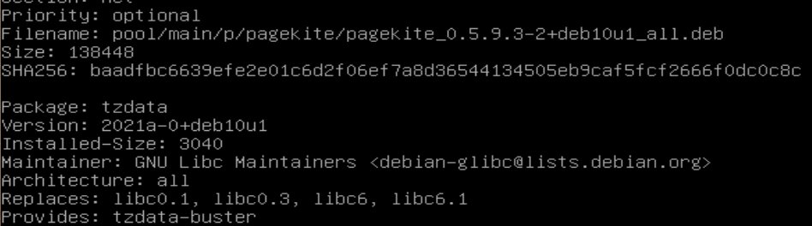

Com o GREP pode-se filtrar os nomes dos pacotes, conforme exemplo.

1. cat /var/lib/apt/lists/deb.debian.org_debian_dists_buster-updates_main_binary-amd64_Packages **| grep Package:**

Pronto, agora se tem uma lista de pacotes disponíveis neste repositório.

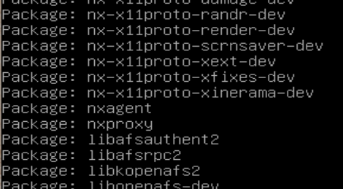

### 9.4.4 Atualizando pacotes com APT

O primeiro procedimento que se faz em um GNU/Linux é atualizar os pacotes, no Debian e provenientes do Debian se utiliza o comando apt com o parâmetro update conforme demonstrado na listagem abaixo.

1. sudo apt update

A saída do comando é semelhante à imagem abaixo.

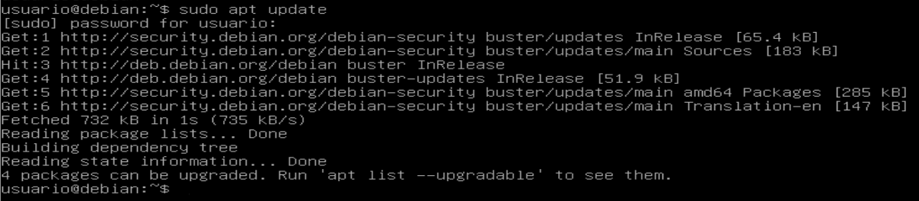

O administrador deve percorrer a lista de atualizações e se certificar que todos os repositórios foram acessados e que obteve sucesso no update. **Esta operação também é recomendada antes de qualquer install**.

### 9.4.5 Adicionando pacotes com APT

Para adicionar um pacote, deve-se localizar o nome correto do pacote, por exemplo o pacote net-tools[35], para isso utilize o site: <https://packages.debian.org/pt-br/sid/>

A instalação é simples, basta usar o parâmetro install seguido do nome do pacote.

1. sudo apt install net-tools

Veja no vídeo abaixo o procedimento.

 Instalando o pacote net-tools com apt no Debian/Ubuntu, [acessando este link](https://youtu.be/fMOrIsNNMXw).

### 9.4.5 Removendo pacotes com AP

Para remover o pacote bem como todos os seus arquivos de configuração do seu sistema, deve-se passar como parâmetro purge e o nome do pacote.

1. sudo apt purge net-tools

## 9.5 Práticas do capítulo

Nesta sessão o aluno deve realizar as práticas, caso ocorra problemas é possível que o mesmo deva ter a conhecimento para resolver, isto já é levado em consideração.

### 9.5.1 Prática 092900 01: Criando e instalando um pacote

Nesta prática o aluno deverá criar seu próprio pacote .deb e instalar no GNU/Linux utilizando dpkg, este pacote terá um programa escrito em C que retorna uma mensagem.

1. Criar em /home/usuario/ o diretório **pacotes**;
2. Criar em /home/usuario/pacotes/ o diretório **aluno_0_0_amd64**;
3. Criar em /home/usuario/pacotes/aluno_0_0_amd64/ os diretórios **DEBIAN** e **usr/bin/**;
4. Escreva um arquivo em linguagem C (/home/usuario/aluno.c) que escreve com printf a seguinte mensagem no output: “sou o aluno XXXXXXX” (atenção, se é aluno de algum curso presencial, utilize seu Registro Acadêmico no lugar dos X);
5. Compile com
6. /home/usuario/pacotes/aluno_0_0_amd64/usr/bin/ (exemplo: **gcc /home/usuario/aluno.c -o /home/usuario/pacotes/aluno_0_0_amd64/usr/bin/aluno)**
7. Crie o arquivo **control** (ver figura abaixo) e o **preinst** no diretório **DEBIAN**;
8. Execute o comando chmod dando a permissão **775** ao arquivo **preinst**;
9. Execute o comando dpkg-deb e crie seu novo pacote .deb;
10. Execute o comando dpkg e instale o seu novo pacote .deb;

Dados que eu quero no arquivo control:

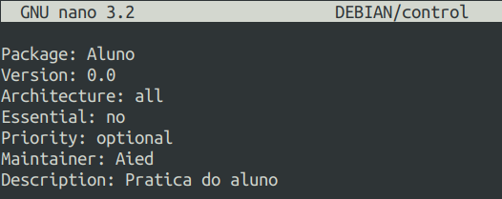

Depois de instalar execute o comando aied para validar a prática, passando como parâmetro o código da prática e o checkpoint01 conforme listagem abaixo.

1. sudo aied validar 092900 checkpoint01

O resultado será próximo ao da imagem abaixo pois o mecanismo de validação está sempre em evolução.

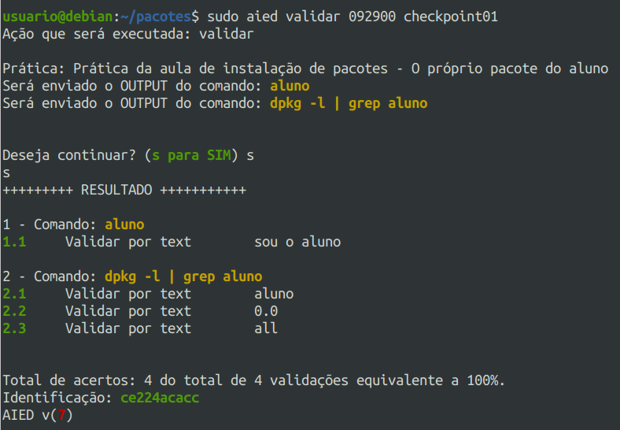

### 9.5.2 Prática 092900 02: Removendo um pacote com dpkg

Nesta prática o aluno deverá remover seu próprio pacote .deb utilizando dpkg.

1. Remova o pacote aluno completamente;

Agora execute o comando aied para validar a prática, passando como parâmetro o código da prática e o checkpoint02 conforme listagem abaixo.

1. sudo aied validar 092900 checkpoint02

O resultado será próximo ao da imagem abaixo pois o mecanismo de validação está sempre em evolução.

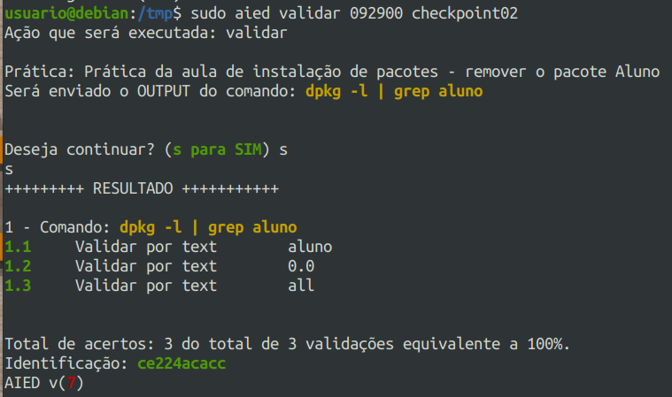

### 9.5.4 Prática 092900 03: Instalando o pacote net-tools com apt

Nesta prática o aluno deverá utilizar o comando apt para instalar o pacote net-tools.

1. Utilizando o comando apt, instale o pacote chamado **net-tools**;

Agora execute o comando aied para validar a prática, passando como parâmetro o código da prática e o checkpoint03 conforme listagem abaixo.

1. sudo aied validar 092900 checkpoint03

O resultado será próximo ao da imagem abaixo pois o mecanismo de validação está sempre em evolução.

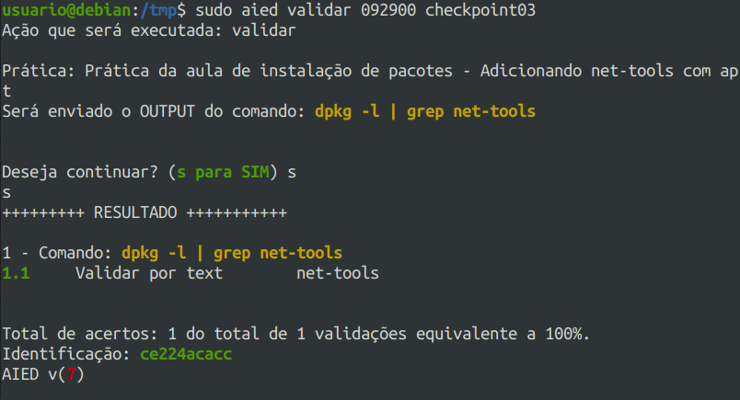

# 

# 10 Shell Script e Bash (finalizado)

No GNU/Linux existe uma grande adesão a scripts de execução que são interpretados, é uma prática tão comum que inúmeros interpretadores e inúmeras linguagens são encontradas neste ecossistemas de scripts.

São interpretadores encontrados:

**sh** Conhecido como **Borne Shell** e é o shell original, no Debian é um link simbólico para dash;

**dash** Debian Almquist Shell, o Debian usa o dash como seu shell não interativo padrão. A falta de recursos interativos o torna aproximadamente **4x** mais rápido que o bash;

**csh, tcsh** São derivados bem conhecidos e amplamente usados ​​do shell Borne;

**bash** O **Shell Borne Again** é o shell mais popular usado para linux e desenvolvido pelo projeto GNU;

**python** Implementado como uma ferramenta de desenvolvimento de sistemas se adaptou na área de Sistemas Operacionais, presente em todas as distribuições;

**perl** Originalmente implementado para atuar sobre arquivos de texto assim como o Python passou a ser utilizado como ferramenta para interpretar scripts com objetivo de administração de sistemas Linux;

**awk\*** Script que é executado como um comando e naturalmente é escrito em uma única linha;

**Atenção**: São considerados **SHELL SCRIPT** apenas sh, dash, bash, csh e tcsh na listagem acima, as demais são apenas scripts;

Neste curso serão utilizados os interpretadores clássicos dash, sh e bash (que mantém uma mesma sintaxe) e o Python para ser mais aderente a uma linguagem moderna.

## 10.1 Recurso do Capítulo

Todo o conteúdo externo ao texto pode ser obtido no link abaixo.

 O material deste capítulo pode ser obtido neste link.

## 10.2 Como criar um script no Linux

A vantagem de se usar scripts até em operações básicas é que pode-se testar um roteiro de manutenção em um ambiente de homologação e também tira um pouco do ser humano do momento da manutenção em produção.

O primeiro passo é compreender o problema e a solução, embora trivial é observado que inúmeros administradores abrem um editor de script antes de pensar nisso. O segundo passo é localizar um diretório para armazenar seu script.

Não existe um diretório específico com um **X** vermelho dizendo “salve aqui seu script”, não, o que existe é a perfeita organização citada no capítulo de Sistema de Arquivos que até então o aluno já estudou. Mas os principais são:

**/bin** e **/usr/bin** Diretórios reservados para scripts e binários do sistema, não se adicionam nada aqui que não seja para o sistema como um todo, este diretório sempre está no PATH do sistema;

**/usr/local/bin** e **/usr/local/sbin** Diretório reservado para programas e scripts do usuários, este diretório está no PATH do sistema;

**/opt** Diretório de customização e instalações de extensões;

**/etc/cron.d** Diretório de scripts agendados no cron, cron é um sistema de agendamento de execuções clássico;

**/etc/** Diretório de instalação de programas mais complexos, e está cheio de diretórios de programas cheio de binários e scripts.

**~/.local/bin** ;

### 10.2.1 Variável de ambiente PATH

A variável de ambiente PATH é uma variável do sistema que é utilizado pelos programas para acessarem um rol de programas ou scripts sem o uso de todo o caminho dos mesmos, ou seja, em vez de usar no terminal **/bin/cp** usamos simplesmente **cp** pois este comando está em um determinado diretório mapeando em PATH.

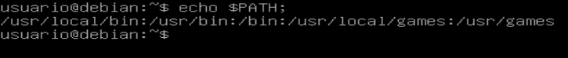

A montagem da variável PATH pode ser feita em vários pontos do sistema, pode-se ter parte do PATH genérico para todos definido em **/etc/envirnoment**, **/etc/profile** e outra parte específica por usuário em **~/.bashrc**.

## 10.3 O Interpretador /bin/bash

Bash é um shell Unix(terminal) que interpreta uma linguagem de comando escrita por Brian Fox para o Projeto GNU como um substituto do shell Bourne. Lançado pela primeira vez em 1989, e foi usado como o shell de login padrão para a maioria das distribuições GNU/Linux.

Bash é um interpretador de comando que normalmente é executado em uma janela de texto onde o usuário digita comandos e os programas são executados realizando as ações. O Bash também pode ler e executar comandos de um arquivo, chamado de script.

**ATENÇÃO**: Uma falha de segurança no Bash datada da versão 1.03 (agosto de 1989), apelidada de Shellshock, foi descoberta no início de setembro de 2014 e rapidamente levou a uma série de ataques pela Internet.

### 9.3.1 Variáveis do ambiente (Environment)

## 10.4 Como criar um script

Colocar aqui o motivo de se usar um script…. ora bolas….

O cabeçalho define que tipo de script e quem o escreveu, que versão é e quais suposições ou opções de shell o Bash usa.

A primeira linha de um script é a linha do cabeçalho, esta linha começa com **#!** na parte superior do script. Essa combinação de caracteres identifica o tipo de script e naturalmente qual o interpretador será utilizado pelo GNU/Linux.

Se for escrever um script em python, geralmente se utiliza (cada GNU/Linux o python pode estar instalado em um determinado diretório) /bin/python, caso precise de uma versão específica pode-se utilizar:

**/bin/python** A versão corrente do python;

**/bin/python2** A subversão corrente do Python versão 2;

**/bin/python2.7** Uma subversão específica do Python versão 2;

Exemplo de uso do Python versão 2:

1. **#!/bin/python2**
2. # nome do script
3. # para que serve o script

As linhas que começam com **#** são comentários e são notas para o leitor e não afetam a execução de um script. Os comentários devem ser sempre informativos, descrevendo o que o script está tentando realizar, não precisa descrever comando por comando, mas preferencialmente trechos, em um ambiente de negócios, comentários claros e informativos ajudam a solucionar e depurar problemas obscuros.

Caso seja um script Bash clássico, basta informar /bin/bash na primeira linha conforme listagem abaixo.

1. **#!/bin/bash**
2. # nome do script
3. # para que serve o script

Esta forma simples permite que inúmeros interpretadores possam ser utilizadas mas naturalmente que o script deve manter a sintaxe do interpretador adequado, não adianta escrever um script em Python e invocar o /bin/bash.

**Falta falar de extensões**

Um script pode ser editado em qualquer editor de texto ASCII ou UTF-8, porém os dois mais recomendados são o vim e o nano, e o processo de edição é trivial. Após salvar o script e tendo certeza que está tudo correto, então deve-se invocar o script, existe 2 formas de se fazer isso:

**Forma 1**: Dar poder de execução para o arquivo e simplesmente o invocar logo em seguida informando o caminho do arquivo;

**Forma 2**: Invocar o interpretador (quem vai ser executado é o interpretador) pelo nome e passar como parâmetro o caminho do script que acabou de escrever;

Veja o exemplo de script:

1. **#!/bin/bash**
2. # umscript.sh
3. # Apenas um exemplo para demonstração
4. echo “oi”
5. exit 0

Para exemplificar a execução da Forma 1 veja a figura abaixo.

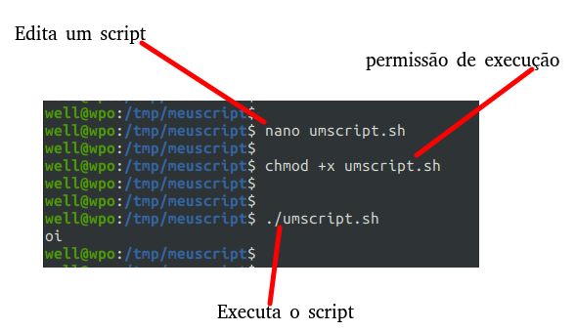

Por simplificação a permissão de execução foi dada para todos, quando o script é executado na linha de comando, nesta Forma 1 a primeira linha será lida e o interpretador definido dentro do script deverá (ver linha 1 do script acima).

Explicar melhro a sequencia de busca de comandos acima.

Para exemplificar a Forma 2 vamos criar um segundo script com o mesmo código da listagem acima, para executar o interpretador e passando como parâmetro o caminho do script não será necessário dar permissão de execução para o script pois quem está sendo executado é o interpretador.

1. # doiscript.sh
2. # Apenas um exemplo para demonstração
4. echo “oi”
5. exit 0

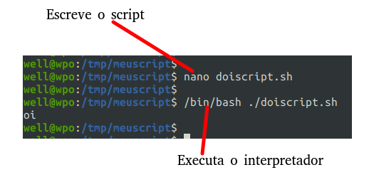

Neste segundo caso, linha 1 da listagem acima será ignorada e o interpretador definido na execução do shell será utilizado.

## 10.5 Shell Script BASH /bin/bash

Por convenção, os scripts de shell Bash têm nomes que terminam com .sh. A Listagem abaixo mostra um script chamado ola.sh, um script muito curto que grava uma mensagem na tela de saída.

1. # não vou usar aqui o interpretador pois vou demonstrar como invocar o script usando o interpretador na linha de comando!!!!!
2. # ola.sh
3. # Este script apenas escrever uma mensagem na saída
4. printf "Como é fácil escrever\n"
5. **#echo "Como é fácil escrever"**
6. exit 0;

A saída do comando é mostrada na imagem abaixo.

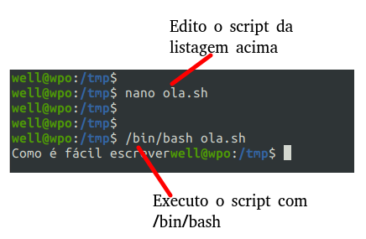

O comando exit, seguido por um zero, informa ao programa que está executando o script de shell que o script foi executado com êxito, qualquer número diferente de zero é um erro definido por quem escreveu o script e é uma forma de localizar o problema em scripts que estão em produção.

### 10.5.1 Declarações Globais

Todas as declarações que se aplicam à totalidade do script devem ocorrer na parte superior do script, abaixo do cabeçalho. Ao colocar as declarações globais em um só lugar, você torna mais fácil para alguém se referir a elas enquanto lê o script.

declare [-a] [-f] [-g] [-F] [-x] [-p] [-i] [name[=value]] [name[=value]] …

**-p** É usado para exibir as opções e atributos de cada nome de variável se for usado com argumentos de nome;

**-f** Cada nome é tratado como o nome da função, não como uma variável. Portanto, você pode dizer que esta opção restringe a ação ou exibição a nomes e definições de funções.

**-F** Ao mostrar informações sobre uma função, mostra apenas o nome e os atributos da função. Portanto, o conteúdo da função não será exibido.

**-g** Faz com que todas as operações em variáveis ​​tenham efeito no escopo global.

**-i** Força uma variável inteira;

**-x keyseq** shell-command Faz com que o comando shell seja executado sempre que keyseq for inserido;

**-X** Liste todas as sequências de teclas vinculadas aos comandos do shell e os comandos associados em um formato que pode ser reutilizado como entrada.

Exemplo:

1. #!/bin/bash
2. # Global Declarations
3. declare **SCRIPT**=${0##*/}
4. declare **wc**=”/usr/bin/wc”

### 10.5.2 Parando um Script

O comando logout, que encerra uma sessão de login interativa, não pode ser usado para interromper um script. Em vez disso, o Bash fornece dois comandos integrados para encerrar um script. Como visto anteriormente, o comando **exit** interrompe incondicionalmente um script. a saída pode incluir um código de status para retornar ao chamador do script. Um código de status de 0 indica nenhum erro. Se o código de status for omitido, o status do último comando executado pelo script é retornado pois é sempre melhor fornecer um status de saída. Já o comando **quit()** finaliza a execução do script saindo.

Um script para automaticamente quando chega ao seu final, como se houvesse uma saída implícita digitada lá, mas o status de saída é o status do último comando executado.

O comando suspend também interrompe incondicionalmente um script, no entanto, ao contrário de exit, a execução é suspensa até que o script seja sinalizado para despertar e retomar a próxima instrução após o comando suspend.

1. suspend

Também existe um utilitário Linux chamado sleep. Sleep suspende o script por um número específico de segundos, após o qual ele é ativado e retoma a próxima instrução após o comando sleep.

1. sleep 5

O sleep é útil para colocar pausas no script, permitindo que o usuário leia o que foi exibido até agora. A suspensão não é adequada para sincronizar eventos, no entanto, porque quanto tempo um determinado programa é executado no computador muitas vezes depende da carga do sistema, número de usuários, atualizações de hardware e outros fatores fora do controle do script.

### 10.5.3 Descritores Input, Output e Error no Linux

Cada processo no Linux é fornecido com três arquivos abertos (geralmente chamados de descritor de arquivos). Esses arquivos são os arquivos de entrada (input), saída (output) e erros padrão (err).

**Descritor input**: nos processos em terminal o teclado é abstraído como um arquivo para facilitar a escrita de scripts de shell;

**Descritor output**: é a janela do shell ou o terminal a partir do qual o script é executado, abstraído como um arquivo para tornar a escrita de scripts e programas mais fácil;

**Descritor error**: é igual à saída padrão: a janela do shell ou terminal a partir do qual o script é executado.

Um descritor de arquivo é simplesmente um número que se refere a um arquivo aberto. Por padrão, o descritor de arquivo **0 (zero) se refere ao input (stdin)** e geralmente abreviado como stdin. O descritor de arquivo **1 se refere ao output (stdout)** e o descritor de arquivo **2 se refere ao error (stderr)**.

Esses números são importantes quando você precisa acessar um arquivo específico, especialmente quando deseja redirecionar esses arquivos para outros locais.

#### 10.5.3.1 Redirecionando o output

Sintaxe para redirecionar a saída de um comando para um arquivo.

1. comando > /tmp/output_file

#### 10.5.3.2 Redirecionando o input

Sintaxe para redirecionar a entrada de um comando para vir de um arquivo.

1. comando < /tmp/input_file

Use o operador < para redirecionar a entrada de um comando, o exemplo é mostrado abaixo:

1. wc -l < umarquivo.txt

Neste exemplo, a entrada para o comando 'wc' vem do arquivo denominado umarquivo.txt. O shell envia o conteúdo do arquivo como uma entrada padrão para o comando wc.

Pode-se combinar os dois redirecionamentos com a seguinte sintaxe:

1. comando < /tmp/input_file > /tmp/output_file

#### 10.5.3.3 Redirecionando error

Além de redirecionar a entrada e saída padrão para um script ou comando, também podemos redirecionar o error. Existem boas razões pelas quais stdout e stderr são tratados separadamente. O principal motivo é que podemos redirecionar a saída de um comando ou comandos para um arquivo, mas você não tem como saber se ocorreu um erro. Separar stderr de stdout permite que a mensagem de erro apareça em sua tela enquanto a saída ainda vai para um arquivo.

Sintaxe para redirecionar stderr de um comando para um arquivo.

1. comando 2> /tmp/error_file

O 2 em 2> refere-se ao descritor de arquivo 2, o número do descritor para stderr.

#### 10.5.3.4 Redirecionando o output e o error

Use a sintaxe 2>&1 para redirecionar o erro padrão para o mesmo local da saída padrão.

1. ls /usr/bin > /tmp/output_file 2>&1

Onde,

**ls /usr/bin** é o comando executado

**> command.txt** redireciona a saída do comando ls

**2>&1** envia a saída do descritor de arquivo 2, stderr, para o mesmo local que o descritor de arquivo 1, stdout.

#### 10.5.3.5 Anexando em arquivos existentes

Use o operador >> para redirecionar a saída de um comando, mas anexe ao arquivo, se ele existir. A sintaxe é fornecida a seguir:

1. comando >> /tmp/output_file

#### 10.5.3.6 Suprimindo o output ou error

Existem alguns cenários em que você não deseja apenas redirecionar a saída de um comando, mas também descarta a saída. Você pode fazer isso redirecionando a saída de um comando para o arquivo nulo /dev/null

1. ls /usr/bin > /dev/null

### 10.5.4 Uso de comandos no script

O SH original foi projetado de forma que tudo o que não fosse uma parte essencial do shell fosse implementado como algum programa fora do próprio shell. Esse design tornava o shell Bourne muito flexível, mas também apresentava algumas desvantagens.

Primeiro, era lento porque os programas eram carregados e reiniciados constantemente para realizar até as tarefas mais simples, e em segundo lugar, tornava os scripts de shell difíceis de transportar porque não havia garantias de que um comando em um sistema operacional fosse implementado da mesma maneira em outro.

Para lidar com esses problemas, o Bash tem muitos de seus comandos fundamentais integrados. Mas para compatibilidade básica com o shell Bourne mais antigo, o Linux ainda implementa sua própria versão dos comandos do Bash.

Por exemplo, test é um comando embutido no Bash, mas o Linux também fornece seu próprio programa /usr/bin/test para shells que não fornecem uma versão embutida de test. Se você não sabe se um comando está embutido, o comando type no Bash irá informá-lo, se for um comando interno deverá então retornar “is a shell builtin”.

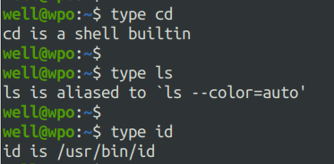

Estes comandos que não são builtin geralmente estão em /bin e /usr/bin mas podem estar em outros diretórios que estão definidos em PATH.

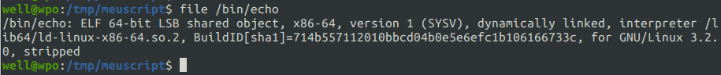

O Bash contém muitos recursos opcionais que podem ser ativados ou desativados. Essas opções referem-se a como o Bash responde interativamente com o usuário, como ele se comporta em scripts de shell e como o Bash é compatível com outros shells e padrões.

### 10.5.5 Variáveis

A saída dos comandos podem ser armazenados em um arquivo ou variáveis, como as variáveis ​​são salvas na memória, elas tendem a ser mais rápidas. O Bash não coloca um limite superior no tamanho de uma variável: eles são grandes o suficiente para conter qualquer coisa que você precise segurar.

As variáveis ​​são declaradas usando o comando Bash declare. Para declarar uma variável chamada CUSTO, use o seguinte:

1. define CUSTO

Use a instrução typeset para compatibilidade com o shell Korn. Se você estiver usando o Bash, use declare. O comando declare tem todos os recursos do comando typeset mais antigo.

Os nomes das variáveis ​​começam com um caractere alfabético ou sublinhado, seguido por caracteres alfanuméricos adicionais ou sublinhados.

Embora as variáveis ​​possam estar em maiúsculas ou minúsculas, a prática é que as variáveis ​​sejam nomeadas em maiúsculas para não serem confundidas com os comandos do shell, que quase sempre estão em minúsculas. TOTAL, ORDERS_EUROPE e _W3C são todos nomes de variáveis ​​legítimos.

As variáveis ​​recebem novos valores com um sinal de igual (=). Para atribuir uma string vazia a uma variável, não forneça nenhum valor.

1. CUSTO=0
2. exemplo=

Embora **printf %d** imprima um zero para um valor igual a zero e uma string vazia, Bash considera os dois valores diferentes. Uma variável sem valor não é o mesmo que uma variável com valor zero.

O Bash diferencia entre o nome de uma variável e o valor que a variável representa. Para se referir ao valor de uma variável, você deve preceder o nome com um cifrão ($).

1. printf “%d\n” **$custo**

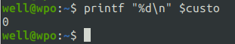

O cifrão significa “substituto”. O shell substitui $custo pelo valor que custo representa. Nesse caso, o valor de custo é zero. Após substituir o valor de custo, o comando se torna:

1. print “%d\n” **0**

falar de %s

exemplificar com echo

echo “Um texto com o custo: $CUSTO ”

printf “Um texto com o custo: %s \n” $CUSTO

Com o comando declare as variáveis ​​são criadas e elas permanecem em existência até que o script termine ou até que a variável seja destruída com o comando interno chamado unset.

O comando unset é uma conveniência de linha de comando. Em scripts bem estruturados, as variáveis ​​são declaradas no início de um script e não são eliminadas com unset. Isso evita confusão porque o programador pode ter certeza de que as variáveis ​​sempre existem enquanto o script está sendo executado.

Os resultados de um comando também podem ser atribuídos a uma variável. Se um comando está contido entre CRASE (`), tudo escrito na saída padrão é armazenado na variável que está sendo atribuída.

1. #!/bin/bash
2. # exemplo_comando.sh
3. # Exemplo de armazenamento de output de comando em uma script
4. declare saida**=`ls /`**
5. echo $saida

As pessoas familiarizadas com outras linguagens de computador podem se confundir com a maneira como Bash usa aspas. As aspas simples e duplas não são usadas para delinear strings ou caracteres, mas para controlar como o shell agrupa caracteres e interpreta caracteres especiais em uma string. Bash chama esse processo de divisão de palavras.

1. custo=0
2. custo="0"

Essas duas atribuições produzem o mesmo resultado: custo recebe o valor 0. As aspas duplas mostram explicitamente que o valor a ser atribuído a custo inclui o caractere zero.

Valores alfanuméricos curtos podem ser atribuídos a variáveis ​​sem aspas. No entanto, quando a string contém espaços, não é mais aparente qual valor deve ser atribuído. Veja um trecho de um script:

1. cidade=Linhares
2. printf "%s\n" $cidade
4. estado=“Epirito Santo”
5. printf “%s\n” $estado

Como as aspas não são delimitadores, mas dicas sobre como interpretar caracteres especiais, elas podem ser usadas consecutivamente. Esta é uma maneira conveniente de separar variáveis ​​do texto ao redor. Veja um trecho de um script:

1. taxa=10
2. taxa_mensagem=**"A taxa é ""$taxa""%"**
3. printf "%s\n" "$taxa_mensagem"

Separar cada uma das peças citadas com um espaço resultaria no mesmo problema que você viu anteriormente: o Bash as trataria como três valores individuais. Alternativamente, o nome da variável de substituição de uma variável pode ser colocado entre chaves para deixar claro onde o nome da variável começa e termina.

1. taxa=10
2. taxa_mensagem=“A taxa é **${taxa}**%”
3. printf "%s\n" "$taxa_mensagem"

Todas as variáveis ​​Bash são armazenadas como strings simples. Cada variável tem certas opções chamadas atributos, que podem ser ativadas ou desativadas usando o comando declare.

Se uma variável for declarada com a opção -i, o Bash ativa o atributo inteiro para essa variável o shell se lembrará de que a string deve ser tratada como um valor inteiro. Se um valor não numérico for atribuído a uma variável inteira, o Bash não relatará um erro, mas, em vez disso, atribuirá um valor zero.

### 10.5.6 Variáveis ​​Predefinidas

O Bash tem mais de 50 variáveis ​​predefinidas. Essas variáveis, criadas quando o Bash é iniciado e fornecem informações sobre a sessão do Bash e podem ser usadas para controlar alguns dos recursos do shell.

Algumas dessas variáveis ​​têm propriedades especiais que podem ser perdidas se você desconfigurar a variável e, em seguida, criar uma nova com o mesmo nome. Por exemplo, a variável RANDOM contém um número aleatório.

Se você excluir RANDOM com unset e declarar uma nova variável chamada RANDOM, essa nova variável é uma variável de shell normal e não contém números aleatórios. Portanto, é melhor evitar a criação de variáveis ​​com o mesmo nome das variáveis ​​predefinidas.

**BASH** O caminho completo do Bash.

**BASH_ENV** Em um script de shell, o nome do arquivo de perfil executado antes do script ser iniciado.

**BASH_VERSION** A versão do Bash.

**COLUMNS** O número de caracteres por linha em sua tela.

**FUNCNAME** Se estiver dentro de uma função, o nome da função.

**HOSTNAME** O nome do computador. Em algumas versões do Linux, pode ser o nome da máquina. Em outros, pode ser um nome de domínio totalmente qualificado.

**HOSTTYPE** Tipo de computador.

**HOME** O nome do seu diretório inicial.

**IFS** O separador de campo interno, uma lista de caracteres usados ​​para dividir uma linha em palavras shell.

**LINENO** O número da linha atual em um script ou função.

**LINES** O número de linhas horizontais em sua exibição.

**OSTYPE** O nome do sistema operacional.

**PATH** Lista separada por dois pontos de caminhos de pesquisa para encontrar um comando a ser executado.

**PPID** O ID do processo do processo pai do shell.

**PROMPT_COMMAND** Comando a ser executado antes da configuração da string do prompt primário PS1.

**PS1** A string de prompt principal.

**PS2** A string de prompt secundária.

**PS3** A string do prompt de comando de seleção.

**PS4** A string de prefixo de saída do comando trace.

**PWD** O diretório de trabalho atual (conforme definido pelo comando cd).

**RANDOM** Retorna um número aleatório entre 0 e 32767 cada vez que é referenciado.

**SHELL** O shell preferido para usar; para programas que iniciam um shell para você.

**TERM** O tipo de emulação de terminal (por exemplo, console).

### 10.5.7 Exports

Quando o terminal é aberto ou um script é executado por algum mecanismo como o Cron ou Systemd é criado uma “caixa de areia” chamada environment, este environment é um contexto no qual os processos ali estão encapsulados. Este environment possui por padrão variáveis e dados que os programas podem utilizar, isso é o comum.

Mas digamos que um processo pai abra um novo processo filho por fork(), o que tem em comum em ambos? Simples, as variáveis criadas pelo processo pai e que está em Pai e também o environment.

Então um processo pai ou filho podem criar ou consultar variáveis comuns do environment criado para o pai quando o pai foi instanciado, saiba que o Terminal é um processo e que quando ele invoca um script o script é executado como processo filho deste Terminal, por isso quando você fecha um Terminal todos os scripts são parados, lembre-se da aula de processos.

No exemplo abaixo será criada uma variável no Environment do Terminal chamada UMAVARIAVEL e esta variável será acessada de dentro de um script, no qual será executada como processo filho.

No diretório **/tmp** crie um arquivo chamado **script.sh** e edite o seguinte código:

1. #!/bin/bash
2. # script.sh
3. # Um exemplo de acesso as variáveis Environment
4. echo $UMAVARIAVEL;

Agora pelo terminal é dada a permissão de execução para o script em questão (linha 1 da listagem abaixo), veja que na listagem acima não existe a criação da variável UMAVARIAVEL, ela será criada no enviroment do Terminal.

1. chmod +x /tmp/script.sh
2. **export** UMAVARIAVEL=‘Compartilhe aied, ajude o canal’
3. echo $UMAVARIAVEL
4. /tmp/script.sh

Na linha 3 é criada uma variável no environment utilizando o comando **export** e esta variável tem uma importante solicitação do autor para o leitor, plz….

Na linha 5 é testada a variável, e veja que no terminal ela existe e possui um valor, na linha 7 o script é executado e conforme visto na figura abaixo UMAVARIAVEL existe no contexto do script que é um processo filho do Terminal.

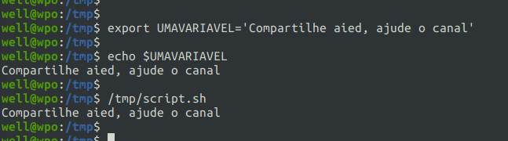

### 10.5.7 Arrays

Array são listas de valores criadas com o atributo -a (matriz), o mecanismo cria uma série de elementos e acessamos cada elemento por meio de um número denominado índice, que refere-se ao item de posição do array.

1. declare **-a** produtos

Novos itens são atribuídos ao array usando colchetes para indicar a posição na lista, mas a primeira posição é a posição zero. Se um valor inicial for especificado, ele será atribuído à primeira posição. Atribuir um valor não é particularmente útil, mas é incluído para compatibilidade com outros shells. Alternativamente, os valores iniciais podem ser atribuídos a posições específicas incluindo uma posição entre colchetes conforme exemplo abaixo.

1. declare -a produto[0]="Baiao de 2" produto[1]="Suco de coco com Leite 750ml" produto[2]="Acarajé 4 unidades"

Para editar uma posição existente ou adicionar uma nova posição basta informar a posição e atribuir um valor.

1. produto[3]=“Chopp de vinho 700ml”

Para obter o valor de um elemento do array utilize ${**NOMEARRAY**[**POSICAO**]}, se existir a posição um valor será retornado, mas caso informe uma posição que não existe então retornará vazio. Se nenhuma posição for informada ${**NOMEARRAY**} então o mecanismo irá supor que está referenciando a primeira posição do vetor e retorna o valor desta primeira posição.

o Array inteiro pode ser acessado usando um asterisco (*) ou um sinal de arroba (@), estes dois símbolos diferem apenas quando aspas duplas são usadas: O asterisco retorna uma string, com cada item separado pelo primeiro caractere de a variável IFS (geralmente espaço) e o sinal de arroba retorna cada item como uma string separada sem nenhum caractere de separação.

1. #!/bin/bash
2. # /tmp/array.sh
3. # Exemplo de uso de array
4. # Declarando um array
5. declare -a produto[0]="Baiao de 2" produto[1]="Suco de coco com Leite 750ml" produto[2]="Acarajé 4 unidades"
6. # Adicionando mais um elemento
7. produto[3]="Chopp de vinho 700ml"
8. # Imprimindo a posição 1 e a 2
9. printf "Elemento na posição 1: %s\n" "**${produto[0]}**"
10. printf "Elemento na posição 2: %s\n" "${produto[1]}"
11. # imprimindo todas as posições
12. printf "Todos os elementos: %s\n" "**${produto[*]}**"
13. printf "Todos os elementos: %s\n" "**${produto[@]}**"

A saída do script será:

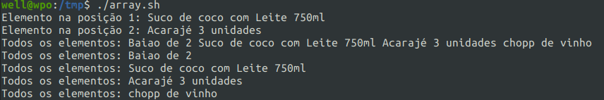

O número de itens no array é retornado quando # é usado na frente do nome da variável com uma posição de * ou @, conforme exemplo abaixo.

1. printf "Total: %s\n" "${**#**produto[@]}"

### 10.5.8 Expressões e test

Uma expressão é uma fórmula que é utilizada para calcular um valor que pode ser verdadeiro ou falso. O Bash tem vários comandos e funções para calcular expressões, e nem todos têm a mesma sintaxe ou recursos, em alguns casos por exemplo, há mais de uma maneira de calcular a mesma expressão.

O comando **test** integrado contém uma ampla variedade de testes para arquivos, ele pode testar o tipo de arquivo, a acessibilidade do arquivo, comparar as idades dos arquivos ou outros atributos de arquivo.

1. test EXPRESSION

( EXPRESSION ) EXPRESSION is true

! EXPRESSION EXPRESSION is false

EXPRESSION1 -a EXPRESSION2 both EXPRESSION1 and EXPRESSION2 are true

EXPRESSION1 -o EXPRESSION2 either EXPRESSION1 or EXPRESSION2 is true

A seguir está uma lista completa de testes de arquivo Bash:

**-b arquivo** verdadeiro se o arquivo for um arquivo de dispositivo de bloco;

**-c arquivo** verdadeiro se o arquivo for um arquivo de dispositivo de caracteres;

**-d arquivo** verdadeiro se o arquivo for um diretório;

**-e arquivo** verdadeiro se o arquivo existe;

**-f arquivo** verdadeiro se o arquivo existir e for um arquivo normal;

**-g arquivo** verdadeiro se o arquivo tiver o conjunto de permissões **set-group-id**;

**-h arquivo** Verdadeiro se o arquivo for um link simbólico;

**-k arquivo** verdadeiro se o arquivo tiver o conjunto de **sticky bit** ativado;

**-p arquivo** verdadeiro se o arquivo for um pipe;

**-r arquivo** verdadeiro se o arquivo pode ser lido por seu script;

**-s arquivo** verdadeiro se o arquivo existir e não estiver vazio

**-S arquivo** verdadeiro se o arquivo se estiver vazio;

**-t fd** Verdadeiro se o descritor de arquivo está aberto em um terminal

**-u arquivo** verdadeiro se o arquivo tiver o conjunto de permissões **set-user-id**

**-w arquivo** verdadeiro se o arquivo pode ser gravável (pelo seu script)

**-x arquivo** verdadeiro se o arquivo pode ser executável (por seu script)

**-O arquivo** verdadeiro se o arquivo pode ser (efetivamente) de sua propriedade

**arquivo -G** verdadeiro se o arquivo pode ser (efetivamente) de propriedade do seu grupo

**-N arquivo** verdadeiro se o arquivo tiver novo conteúdo (desde a última vez em que foi lido)

**f1 -nt f2** (mais novo que) Verdadeiro se o arquivo f1 for mais novo que f2

**f1 -ot f2** (mais antigo que) Verdadeiro se o arquivo f1 for mais antigo que f2

**f1 -ef f2** (arquivo equivalente) Verdadeiro se o arquivo f1 for um hard link para f2

No exemplo abaixo vou validar se /tmp/ e /tmpx/ são diretórios, estou realizando um teste em linha semelhante ao if que estamos acostumados nas linguagens de programação.

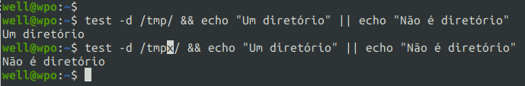

Já no exemplo abaixo, estou validando a existência do link aied, um ótimo programa e tão importante para o aluno, quando chegar no tópico das estruturas de código vou ensinar como usar no if.



O comando de test pode comparar um par de strings:

**-z string** Verdadeiro se a string estiver vazia

**-n string** Verdadeiro se a string não estiver vazia

**s1 = s2** Verdadeiro se a string s1 for igual a s2

**s1 != s2** Verdadeiro se a string s1 não for igual a s2

**s1 < s2** Verdadeiro se a string s1 for menor que s2

**s1 > s2** Verdadeiro se a string s1 for maior que s2

Fique atento que os comparadores acima são para testes em strings, veja exemplo (veja o A é diferente de a).

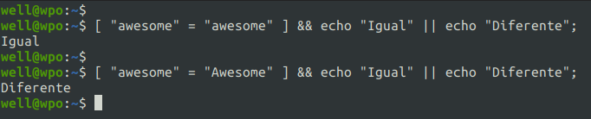

Na figura abaixo, estou mostrando uma comparação, embora pareça que 1 é um numérico, tudo é texto, logo pode ser comparado como string, mas recomenda-se utilizar os operadores descritos abaixo.

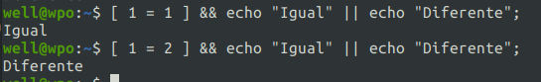

O comando de test pode comparar valores numéricos, mas usa operadores diferentes daqueles usados ​​para comparar valores de string. Como todas as variáveis ​​do shell são armazenadas como strings, as variáveis ​​podem ser comparadas como números ou strings, dependendo da escolha do operador.

**n1 -eq n2** Verdadeiro se n1 for igual a n2

**n1 -ne n2** Verdadeiro se n1 não for igual a n2

**n1 -lt n2** Verdadeiro se n1 for menor que n2

**n1 -le n2** Verdadeiro se n1 for menor ou igual a n2

**n1 -gt n2** Verdadeiro se n1 for maior que n2

**n1 -ge n2** Verdadeiro se n1 for maior ou igual a n2

Veja o exemplo correto para se testar números:

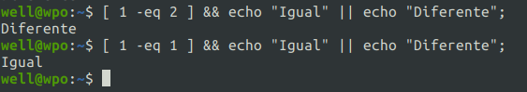

O comando let integrado realiza cálculos matemáticos de expressões e o resultado é atribuído à variável.

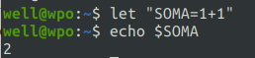

Outra forma:

valor=$(( 10 % 2 ));

echo $valor;

Você não precisa usar $ para concatenar ao nome de uma variável na string let entende que qualquer variável que apareça no lado direito do sinal de igual precisa ter seu valor substituído na expressão.

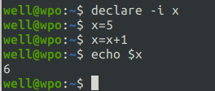

Aqui estão os operadores aritméticos em ordem de precedência. Muitos desses operadores serão familiares aos programadores C:

**-, +** Unário menos e mais

**!, ~** Negação lógica e bit a bit

**\*, /, %** Multiplicação, divisão e resto

**+, --** Adição e subtração

**<<, >>** Deslocamentos bitwise à esquerda e à direita

**<=, >=, <, >** Comparação

**==, !=** Igualdade e desigualdade

**&** Bitwise AND

**^** Bitwise XOR

**|** Bitwise OU

**&&** E lógico

**||** Lógico OU

**expr ? expr:** Expressão condicional

**=, *=, /=,%=** Atribuição

**+=, -=, <<=, >>=, &=, ^=, |=** Operações auto-referenciais

Testes podem ser combinados utilizando **&&** para AND e **||** para OR, mas o correto é atuar com outros símbolos para os mesmos, dê preferência ao **-a** ao invés de && e **-o** ao invés de ||.

O operador && executa o comando de test duas vezes mesmo que o resultada da esquerda tenha retornado falso e pode ser executada mais lentamente do que a versão que usa a opção -a, portanto, a opção -a é preferível ao uso de && em uma expressão if.

Uma situação que tende a confundir os programadores de shell é quando se mistura o operador not com a opção -a ou -o. Na maioria das linguagens de computador, not tem precedência como um operador unário e é executado primeiro. No Bash, -a e -o têm precedência sobre o operador not.

### 10.5.9 Comando if

O comando interno if executa um comando e verifica os resultados, se o comando for bem-sucedido, ele executa outro conjunto de comandos (bloco de código).

O comando if executa uma de duas ou mais séries alternativas de comandos com base em um código de status retornado por outros comandos. Normalmente, a instrução if é usada em conjunto com o comando test.

1. if [ expressão ] **;** then
2. bloco de código
3. fi

O ponto-e-vírgula antes do then é obrigatório pois then é tecnicamente um comando separador, embora funcione em conjunto com if. Por estarem em uma linha, o ponto-e-vírgula é necessário para separar os comandos do teste.

Os comandos if podem ter uma outra parte que só é executada quando a condição falha.

1. if [ expressão ] ; then
2. bloco que é executado quando se tem sucesso no teste
3. else
4. bloco que é executado quando falha o teste
5. fi

A incorporação de comandos complexos em um comando if pode tornar um script difícil de ler e depurar; você deve evitar fazer isso. Nesse caso, o comando rm não é tão proeminente quanto seria se aparecesse em uma linha própria.

Da mesma forma, é possível declarar variáveis ​​dentro de um comando if, mas torna muito difícil determinar quais variáveis ​​existem e quais não existem.

Veja um exemplo que utiliza o comando if para validar um número:

1. #!/bin/bash
2. # numero.sh
3. # Um script que faz a leitura de um número e testa se é maior que 10.
4. printf "Informe um número: "
5. **read** VAR
6. if [ $VAR -gt 10 ] ; then
7. printf "O valor **%s** é maior que 10.\n" **$VAR**
8. fi

Veja a saída do script na figura abaixo.

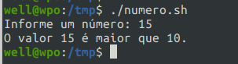

### 10.5.10 Comando case

O nome vem do fato de que a variável é testada caso a caso, então o comando case compara uma variável com uma série de valores ou padrões e se o valor ou padrão correspondente o bloco de código será executado.

Ao contrário dos comandos **elif** que testam o código de status para comandos individuais, o caso testa o valor de uma variável. O comando case é preferível a um longo conjunto de elifs ao testar valores de string.

Quando um bloco é executado sua execução é parada quando um par de ponto-e-virgula é localizado.

1. case VARIAVEL in
2. OPCAO1)
3. bloco de código
4. ;;
5. OPCAO2 **|** OPCAO3)
6. bloco de código
7. ;;
8. *)
9. bloco de código
10. ;;
11. esac

O asterisco padrão (*) é o caso geral; ele corresponde a todos os valores que não foram tratados por um caso anterior, embora este caso seja opcional, é bom design sempre incluir um caso pega-tudo, mesmo que contenha apenas uma instrução nula.

No script abaixo o case está sendo utilizado para validar a entrada do usuário em um simples exemplo de menu de opções.

1. #!/bin/bash
2. # menu.sh
3. # Um exemplo simples de menu em bash
4. printf "Lista de Opcoes:\nA\tAdicionar arquivo;\nE\tExcluir arquivo;\nS\tSair;\n\n"
5. echo -n "Informe a opção: "
6. read OPCAO
7. case $OPCAO in
8. A)
9. echo "Adicionado :)"
10. ;;
11. E)
12. echo "Excluído :("
13. ;;
14. S)
15. echo "Sair"
16. ;;
17. *)
18. echo "Não entendi..."
19. ;;
20. esac

A execução do script exibe um menu de opções na qual o usuário informa a opção desejada e o case realiza o teste sobre o valor da variável.

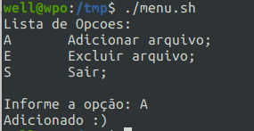

### 10.5.11 Comando while

Existem vários comandos para repetir um conjunto de comandos, o comando while repete os comandos incluídos enquanto o comando testado é bem-sucedido, se o comando falhar na primeira tentativa, os comandos incluídos nunca serão executados.

1. while expressão ; do
2. bloco de código
3. done

Um loop while é completado com o comando done, não elihw como você pode esperar kkkk, ver caso do if e case. Um loop infinito pode ser criado usando o comando true. Como true sempre é bem-sucedido, o loop continuará indefinidamente.

Um loop while pode ser interrompido prematuramente com o comando break, em contrapartida para parar a interação e continuar utiliza-se o comando continue, o que faz com que o restante das instruções incluídas sejam ignoradas; o loop é retomado no topo. continue pode ser seguido por um número que indica de quantas instruções delimitadoras interromper antes de continuar.

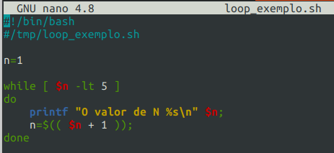

O resultado da execução do script acima está exposto na figura abaixo.

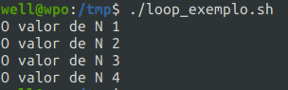

### 10.5.12 Comando until

Ao contrário do loop while é o loop until, o comando until é idêntico ao comando while, exceto que ele repete as instruções incluídas até que a condição seja bem-sucedida.

1. until expressão ; do
2. bloco de código
3. done

Para exemplificar, será desenvolvido um script que terá o mesmo efeito do while, mas com o until, crie um novo arquivo script em /tmp chamado loop_until.sh e edite o seguinte código:

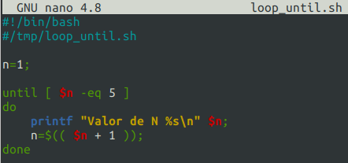

O resultado é semelhante (ver figura abaixo) mas e expressão foi alterada de -lt para -eq, o autor deste conteúdo acha esta troca um risco para execução de laços complexos.

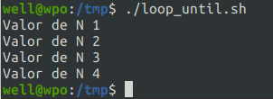

### 10.5.13 Comando for

O laço de repetição mais seguro, pois controla a variável index e garante o término. Muito útil quando se tem o número de interações já definidas ou um limite que se pode definir quantos laços serão realizados.

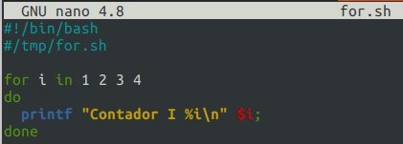

O resultado será semelhante ao obtido com while e until, conforme figura abaixo, mas com uma segurança muito maior.

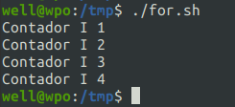

Um recurso muito útil é utilizar resultado de comandos nas estruturas, principalmente em laços de repetição, veja exemplo abaixo.

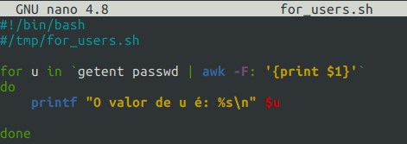

No script acima o comando **getent passwd | awk -F: ‘{print $1}’** lista a primeira coluna do arquivo /etc/passwd, mas repare que para usar comandos dentro de estruturas é obrigatório o uso de crase delimitando tais comandos.

## 10.6 Práticas do capítulo

Nesta sessão o aluno deve realizar as práticas, caso ocorra problemas é possível que o mesmo deva ter a conhecimento para resolver, isto já é levado em consideração.

### 10.6.1 Prática 8ab001 01: Imprimindo na tela

Nesta prática o aluno deverá criar um script, de acordo com o roteiro abaixo.

1. Criar um arquivo no diretório **~/** com o nome **atividadei.sh**;
2. Neste arquivo defina o **/bin/bash** como interpretador;
3. Faça a chamada do printf, o printf deve escrever seu nome;
4. Salve o arquivo;
5. Dê a permissão de execução;

Agora execute o comando aied para validar a atividade:

1. sudo aied validar 8ab001 checkpoint01

Veja abaixo a execução da validação da atividade.

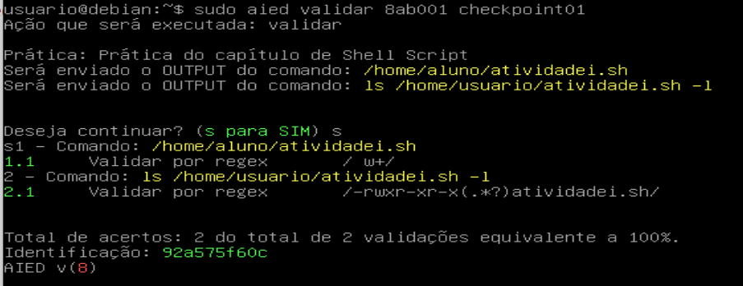

### 10.6.2 Prática 8ab001 02: Uma variável

Nesta prática o aluno deverá criar um script, de acordo com o roteiro abaixo.

1. Criar um arquivo no diretório **~/** com o nome **atividadeii.sh**;
2. Neste arquivo defina o **/bin/bash** como interpretador;
3. Crie com declare a variável x (repare que o x é minúsculo) e utilize como valor o seu nome completo;
4. Faça a chamada ao echo e imprima o valor da variável;
5. Salve o arquivo;
6. Dê a permissão de execução;

Agora execute o comando aied para validar a atividade:

1. sudo aied validar 8ab001 checkpoint02

Veja abaixo a execução da validação da atividade.

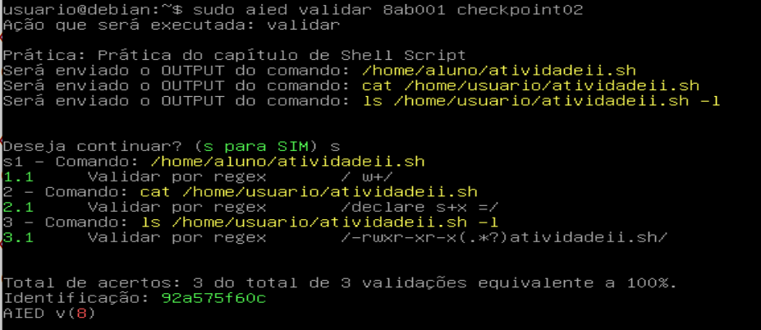

### 10.6.3 Prática 8ab001 03: Imprimindo mas com python2

Nesta prática o aluno deverá criar um script, de acordo com o roteiro abaixo.

1. Criar um arquivo no diretório **~/** com o nome **atividadeiii.py**;
2. Defina o interpretador deste arquivo o Python2 (vai ter que achar no sistema);
3. Faça a chamada do print, o print deve escrever seu nome;
4. Salve o arquivo;
5. Dê a permissão de execução;

Agora execute o comando aied para validar a atividade:

1. sudo aied validar 8ab001 checkpoint03

Veja abaixo a execução da validação da atividade.

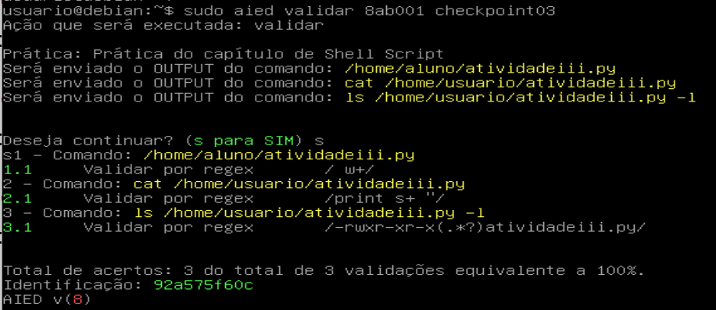

### 10.6.4 Prática 8ab001 04: Script que valida par ou ímpar com if

Nesta prática o aluno deverá criar um script, de acordo com o roteiro abaixo.

1. Criar um arquivo no diretório **~/** com o nome **atividadeiv.sh**;
2. Defina o interpretador deste arquivo o bash;
3. Receba o primeiro parâmetro passado para o script (para receber o primeiro parâmetro utilize **$1**);
4. Se o primeiro parâmetro for um número par, escreva “par”;
5. Se o primeiro parâmetro for um número ímpar, escreva “impar”;
6. Salve o arquivo;
7. Dê a permissão de execução;
8. Teste, veja abaixo o valor esperado no teste antes de invocar o comando aied;

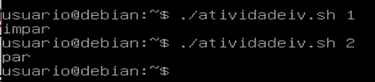

Agora execute o comando aied para validar a atividade:

1. sudo aied validar 8ab001 checkpoint04

Veja abaixo a execução da validação da atividade.

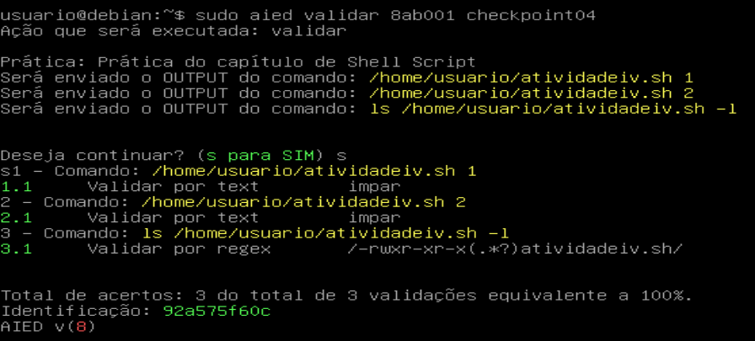

### 10.6.5 Prática 8ab001 05: Script que valida se um número é maior que 10

Nesta prática o aluno deverá criar um script, de acordo com o roteiro abaixo.

1. Criar um arquivo no diretório **~/** com o nome **atividadev.sh**;
2. Defina o interpretador deste arquivo o bash;
3. Receba o primeiro parâmetro passado para o script, esse parâmetro será um número;
4. Se o primeiro parâmetro for um número maior que 10 então escreva “maior”;
   1. Caso contrário, escreva “menor ou igual”;
5. Salve o arquivo;
6. Dê a permissão de execução;
7. Teste, veja abaixo o valor esperado no teste antes de invocar o comando aied;

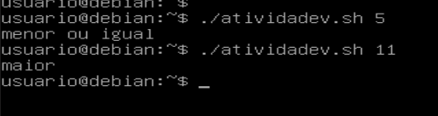

Agora execute o comando aied para validar a atividade:

1. sudo aied validar 8ab001 checkpoint05

Veja abaixo a execução da validação da atividade.

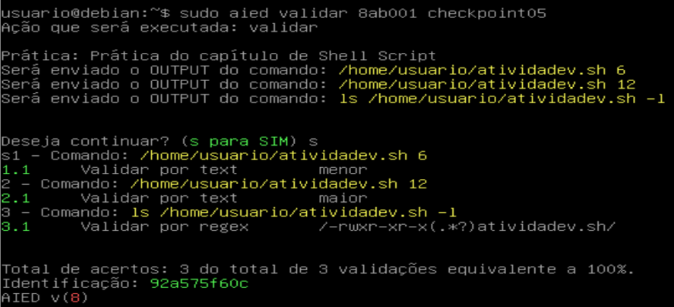

# 11 Python para Sistemas Operacionais (atuando)

Python é uma das linguagens que mais avança em popularidade atacando proposta inicial do Java que era a portabilidade mas Python chega a esta marca mantendo a eficiência no uso de recursos. Em 2020 Python ultrapassa Java nas intenções (medição feita por TIOBE Index) medida por pesquisas nos mecanismos de busca.

Em novembro passado, o Python trocou de posição brevemente com o Java pela segunda posição no índice TIOBE e, neste mês, o Python atacou novamente. A diferença é de apenas 0,11%, mas é razoável supor que o Python manterá sua segunda posição por mais tempo agora. Pode até estar chegando ao primeiro lugar no índice TIOBE no próximo semestre, porque C (assim como Java) está perdendo popularidade. Em outra parte do índice, Rust está tentando voltar ao top 20 e Dart e Julia também estão subindo. *Paul Jansen CEO TIOBE Software*

Python está quase todos sistemas operacionais modernos (exceto no maior colaborador do projeto Python, o Windows), todas as distros, sem preocupação, seu script vai funcionar. A versão mais clássica é a versão 2, está a garantia é de 100% de que o usuário encontrará o interpretador para seu script sem necessidade de instalação.

O administrador terá acesso ao Python por 2 caminhos:

* Pelo terminal interativo;
* Por scripts em python;

## 11.1 Listando versões de Python no Linux

Python usa controle de versão semântico, as versões prontas para produção são versionadas no seguinte esquema:

**MAIOR[36].MENOR.MICRO**

Por exemplo, no Python 3.6.8, 3 é uma versão principal, 6 é uma versão secundária e 8 é uma micro versão.

**MAIOR** Python tem duas versões principais que não são totalmente compatíveis: Python 2 e Python 3. Por exemplo, 3.5.7, 3.7.2 e 3.8.0 fazem parte da versão principal do Python 3.

**MENOR** Esses lançamentos estão trazendo novos recursos e funções. Por exemplo, 3.6.6, 3.6.7 e 3.6.8 fazem parte da versão secundária do Python 3.6.

**MICRO** As novas micro versões contém várias correções de bugs e melhorias.

As versões de desenvolvimento têm qualificadores adicionais. Para obter mais informações, leia a documentação do “Ciclo de Desenvolvimento” do Python.

Python é uma tecnologia que é resiliente a versões anteriores, ou seja, você pode ter várias versões de Python instalados no seu computador e estas versões não vão se conflitar gerando problemas, para saber quais versões do Python estão em seu servidor, liste os arquivos python conforme listagem abaixo.

1. ls -l /usr/bin/python*

Veja a saída abaixo.

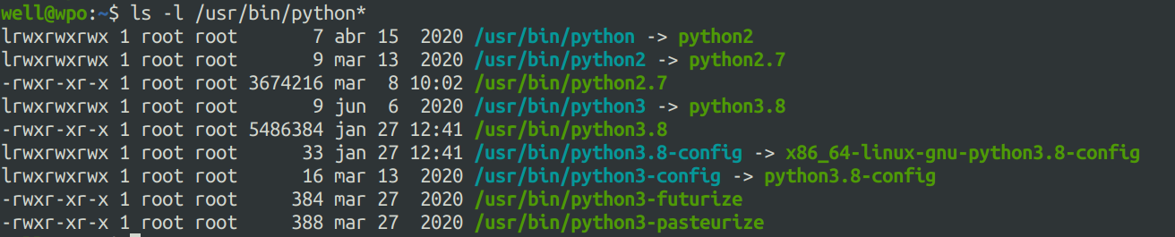

Na figura acima o servidor possui várias versões instaladas, conforme já dito, não há problemas nisso. Como o diretório **/usr/bin** está no **PATH** do sistema então de qualquer ponto do sistema de arquivos eu posso invocar as seguintes versões do Python:

**python2.7** Para invocar esta versão pode-se utilizar no terminal os comandos:

python

python2

python2.7

**python3.8** Para invocar esta versão pode-se utilizar no terminal os comandos:

python3

python3.8

Antes que se pergunte se há diferença na sintaxe entre as versões Python, a resposta é sim, mas calma, a diferença na sintaxe existente entre as versões MAIOR, por exemplo em todos as versões MENOR de python2 o comando print não precisa de parênteses, já no python3 print requer parênteses.

Sua decisão deve ser entre escrever scripts em Python 2 ou Python 3, em meu processo decisório uso Python 2 somente em caso onde o alvo pode ser qualquer Distribuição é independente da versão (recente ou passada, muito passada). Para este material será utilizado o Python 3 pois o conteúdo deve partir de algo mais recente e algumas particularidades podem existir nesta versão e neste material.

## 11.2 Python em modo interativo

Para invocar o python no modo interativo simplesmente digite o comando python3 no terminal e pressione Enter.

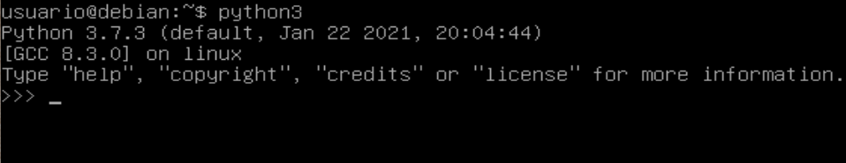

O python interativo no terminal será caracterizado por >>>, então pode-se digitar comandos python e pressionar Enter;

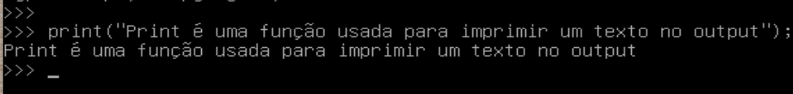

O comando é finalizado com um ponto-e-vírgula. Para sair no modo interativo deve-se utilizar o comando **exit(CODIGO)** na qual passa-se um código e assim como foi visto anteriormente em bash o código 0 significa que tudo ocorreu bem e obteve-se sucesso, no caso do modo interativo qualquer código numérico pode ser utilizado.

## 11.3 Python em scripts

Todo o potencial do python em modo interativo será encontrado no python em script, trata-se de uma forma de automatizar tarefas utilizando arquivos de texto que podem ser interpretados, e a forma que é tratado pelo Sistema Operacional é idêntico ao um script shell clássico.

Quando um script é invocado no terminal shell o usuário pode enviar parâmetros, como qualquer outro comando GNU/Linux já estudado. Em python para obter os parâmetros enviados pelo sistema utiliza-se sys.argv, trata-se de um array de valores tendo na posição 0 o nome do script, e sucessivamente os parâmetros a partir deste valor. Vamos a um exemplo, crie um arquivo em **/tmp/** chamado **script.py** e codifique conforme listagem abaixo.

1. #!/usr/bin/python3
2. #/tmp/script.py
3. import sys;
4. print("Parâmetro 1 passado no terminal", sys.argv[1]);

Para chamar este script por terminal, deve-se dar permissão de execução e invocar conforme listagem abaixo.

1. chmod +x /tmp/script.py
2. /tmp/script.py AIEDONLINE

Atenção: A sintaxe python, variáveis, estruturas pode ser consultada neste [conteúdo gratuito disponibilizado pela LUMAC](https://www.ufsm.br/app/uploads/sites/679/2019/08/Apostila_Python_v_1.pdf).

## 11.4 Importando módulos Python

Se você estiver importando qualquer módulo, o interpretador Python verifica se esse módulo está disponível ou não, você pode fazer isso usando a instrução **import** conforme linha 5 do script abaixo.

1. #!/usr/bin/python3
2. # gerarsha1.py
3. # Além de um bom exemplo de import, é um script útil para gerar chaves sha1
4. **import hashlib;**
5. umtexto = '123456';
6. hash_object = hashlib.sha1(umtexto.encode());
7. bHash = hash_object.hexdigest();
8. print(bHash);

No exemplo acima após importar a hashlib é possível utilizar os recursos desta biblioteca, conforme demostrado na linha 6 com o uso da função sha1(). Além de ser um script curto é um script importante que será melhorado nos próximos tópicos.

Uma característica muito comum em projetos de código aberto é o forge engajamento do público, que neste caso são programadores dotados de grande capacidade de criação e que naturalmente almejam ser colaboradores de grandes projetos como o Python, esse é outro ponto forte o distingue Python de Java e C#.

Este ambiente permite colaborativo permite aos usuários do Python o compartilhamento de soluções gerais para problemas geralmente comuns e estas contribuições vem em formato de módulos, sim, então além dos módulos básicos do Python conforme já usado é possível que um desenvolvedor distribua módulos para outros programadores.

Tudo isso é facilitado como uso de um recurso chamado PIP, trata-se de um programa que é capaz de obter módulos empacotados de uma fonte oficial e faz a instalação inclusive de suas dependências caso seja possível.

Todos os módulos que não estão na instalação padrão do Python estão descritos em um repositório muito instrutivo localizado no site: <https://pypi.org/project/pip/>

Uma busca por “Selenium” podemos ver uma vasta coleção de módulos conforme a imagem abaixo que é um recorte do retorno.

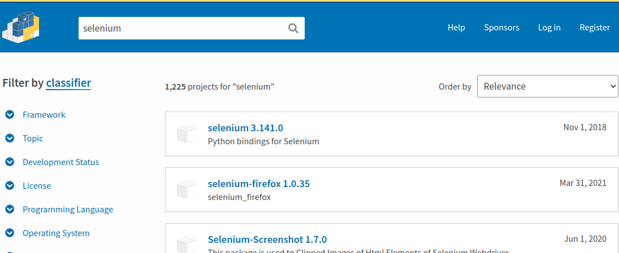

Quando se seleciona um projeto, o usuário encontra uma página com dados conforme exemplo abaixo, inclusive o comando que se deve utilizar para fazer a instalação.

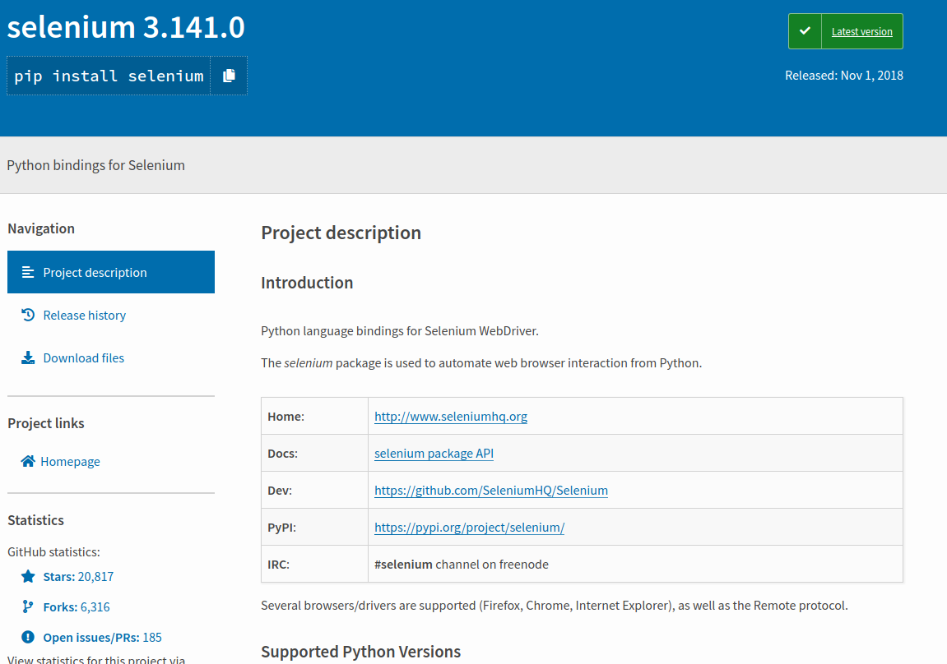

ATENÇÃO: Para python2 é pip, para python3 é pip3, mas tem que instalar este último.

Para instalar neste material será utilizado o pip3 para o Python3, para fazer a instalação use o comando apt conforme listagem abaixo.

1. sudo apt update -y
2. sudo apt install **python3-pip** -y

É uma instalação grande mas não é complicada, ao término o pip3 estará disponível, mas não recomendo o uso direto do pip3 na linha de comando, isso pois é comum que o administrador utilize várias versões de python e é recomendado que se instale o módulo para uma versão específica que realmente irá utilizar o módulo. Então utilize assim:

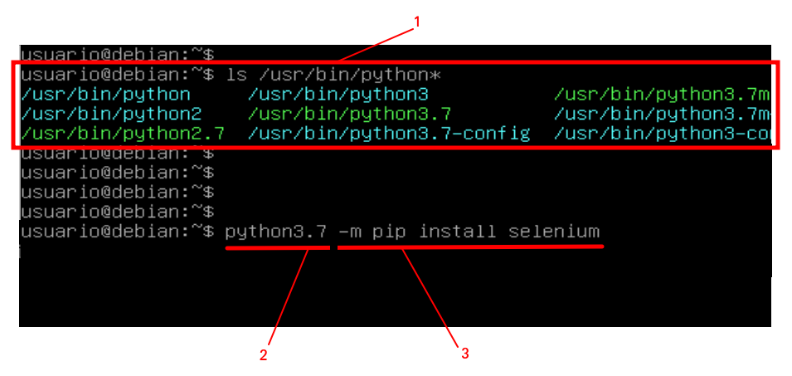

Em 1 verifiquei as versões do Python conforme já descrito no material, após decidir que será utilizado o Python 3.7 em 2 é informado a versão que será usada e em 3 a instalação do módulo selenium.

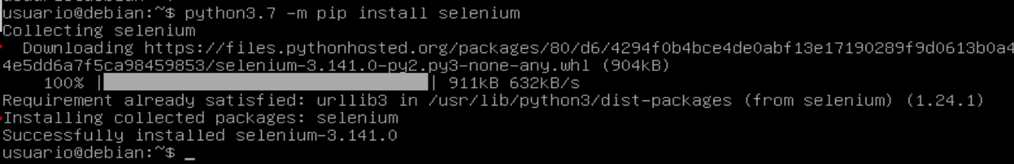

No output do processo acima é possível observar que uma dependência para o Selenium é o urllib3 que já se encontra instalado e também a informação que o pacote do Selenium foi instalado com sucesso. A instalação de pacotes por parte do usuário no Debian 10 é alocado em **~/.local/lib/pythonMAIOR.MENOR/site-packages/**, para saber é simples, importe o módulo e exiba a propriedade **__path__** conforme listagem abaixo.

1. python3.7 -c "import selenium as modulo; print(modulo.__path__)"

Veja o output do comando.

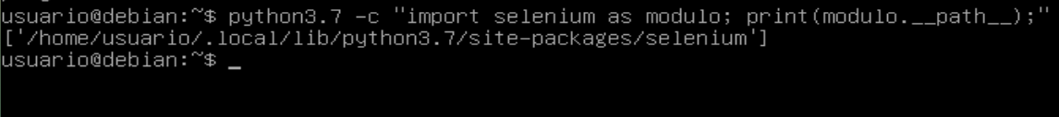

## 11.5 Módulo OS, SYS e SHUTIL

Este módulo fornece uma API com funcionalidades que auxiliam o desenvolvedor a interagir com o Sistema Operacional de forma simples e rápida. Por exemplo, se é preciso ler ou escrever um arquivo, de forma simples se utiliza o open() em 3 linhas você edita um arquivo. No módulo OS vamos encontrar uma api para trabalhar com diretórios, com os.path pode-se concatenar diretórios independente do Sistema Operacional, validar que diretórios e arquivos existem, tudo isso com 1 única linha.

O módulo SYS fornece uma API para acesso fácil a variáveis usadas e mantidas pelo interpretador que são reflexo do Sistema Operacional, é uma forma de interagir com o SO. Geralmente trabalhamos com OS e SYS em conjunto.

**Atenção**: Nem todas as funcionalidades são compatíveis com todos os sistemas operacionais, veja caso os.stat().

### 11.5.1 Dados do Sistema Operacional e do Environment

Uma variável muito útil para desenvolvedores de scripts é o **os.name**, este atributo retorna qual o tipo de Sistema Operacional está sendo utilizado, veja a diferença entre um Linux para um Windows:

| GNU/Linux | Windows |
| --- | --- |
|  |  |

Com este atributo pode-se distinguir se o Sistema Operacional é um GNU/Linux (quando retorna **posix** de um Sistema Operacional Windows quando retorna **nt**. Uma boa tática para se definir o Sistema Operacional é utilizando o **os.uname()**, esta função retorna além do Sistema Operacional algumas informações que pode ser fundamental para se definir a Distribuição que está sendo utilizada.

Veja na figura abaixo o resultado de **os.uname()** em um GNU/Debian 10 terminal.

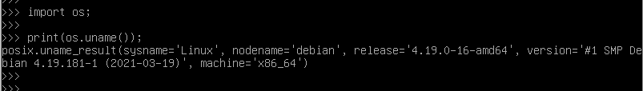

Com este resultado dá para se saber se a máquina é 64bits ou 32bits, qual a versão do kernel, o nome do sistema e o nodename, com estas informações dá para se saber onde o script está sendo executado e com isso pode-se fazer adaptações no mesmo.

Na figura abaixo o comando **os.uname()** está sendo executado em um serviço chamado pythonAnywhere[37], mesmo sendo um GNU/Linux veja que o nodename não é igual ao da imagem anterior, ou seja, não é um debian clássico.

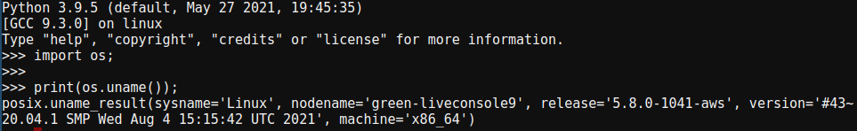

Dizer que o Windows não é posix seria injusto pois nem o GNU/Linux segue em sua totalidade o padrão posix, mas pode-se dizer que GNU/Linux é mais aderente ao padrão, e o os.uname() requer justamente a aderência do Sistema Operacional ao padrão posix, e por este motivo o comando não é compatível no mundo Windows.

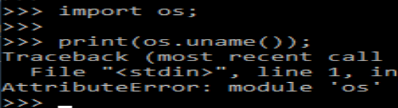

Uma boa alternativa para se extrair informações do Sistema Operacional é o uso das variáveis de Environment, tanto no GNU/Linux quanto no Windows. Para conhecer estas variáveis de ambiente utilize no Linux o comando printenv, conforme figura abaixo.

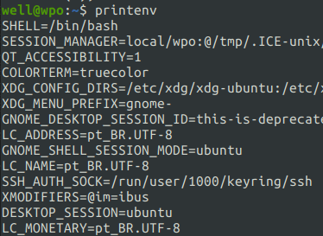

Muitas destas variáveis são universais no mundo Linux, tal como a variável PATH, SHELL, etc., outras variáveis são específicas, tal como GNOME_SHELL_SESSION_MODE, DESKTOP_SESSION, etc.. Para obter um valor de uma determinada variável para se definir qual sistema operacional está sendo utilizado, ou alguma variável interna de Environment, basta utilizar a função os.getenv() conforme figura abaixo.

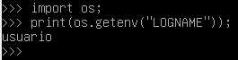

Outra forma de obter dados do Environment é utilizando o Dictionary os.environ, por este dicionário pode-se obter qualquer informação do Environment e ainda pode criar, editar e deletar uma variável.

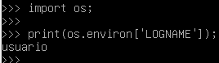

Os processo filhos e threads estão contidas dentro do mesmo contexto “Environment” do processo original, ou seja, o processo pai. Qualquer alteração neste environment é perceptível por todos dentro deste contexto.

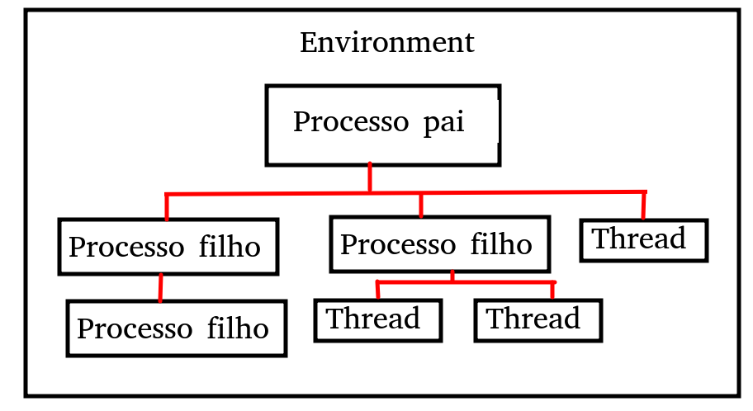

Estas duas funcionalidades também são acessíveis de um Microsoft Windows, se no mundo Linux não há um consenso sobre as variáveis de Environment é natural que não há um consenso entre Linux e Windows sobre os nome de variáveis em Environment. O comando para listar as variáveis de ambiente do Windows é **SET**, conforme figura abaixo.

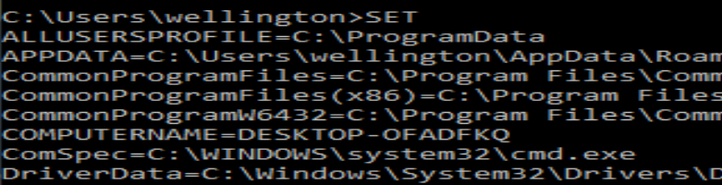

A operação é semelhante a vista no mundo Linux, os.getenv() ou os.environ podem ajudar o desenvolvedor a obter dados do environment e atuar sobre estas variáveis.

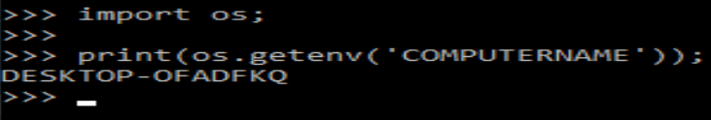

### 11.5.2 Comandos clássicos GNU/Linux e Windows no python

O python oferece um conjunto de comandos clássicos do GNU/Linux e Windows, um exemplo é o comando **pwd** do Linux que pode ser acessível por **os.getcwd()**, e este comando é compatível com o mundo Windows.

| GNU/Linux | Windows |
| --- | --- |
|  |  |

É comum ser necessário a movimentação do cursor no sistema de arquivos, às vezes para executar scripts que foram desenvolvidos com caminhos relativos, para movimentar o cursor até um diretório específico basta usar o comando **os.chdir()**, conforme figura abaixo.

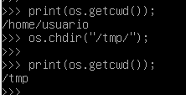

Neste diretório então o Python pode executar scripts relativos à sua posição que deixam arquivos desnecessários para o sistema após seu uso, **/tmp** é um diretório eliminado ao fim da execução do GNU/Linux.

O comando **os.chmod()** altera a permissão de acesso a um arquivo, as variáveis são adicionadas por meio das constantes, conforme listagem abaixo.

* stat.S_ISUID : Set user ID on execution
* stat.S_ISGID : Set group ID on execution
* stat.S_ENFMT : Record locking enforced
* stat.S_ISVTX : Save text image after execution
* stat.S_IREAD : Read by owner.
* stat.S_IWRITE : Write by owner.
* stat.S_IEXEC : Execute by owner.
* stat.S_IRWXU : Read, write, and execute by owner
* stat.S_IRUSR : Read by owner
* stat.S_IWUSR : Write by owner.
* stat.S_IXUSR : Execute by owner.
* stat.S_IRWXG : Read, write, and execute by group
* stat.S_IRGRP : Read by group
* stat.S_IWGRP : Write by group
* stat.S_IXGRP : Execute by group
* stat.S_IRWXO : Read, write, and execute by others.
* stat.S_IROTH : Read by others
* stat.S_IWOTH : Write by others
* stat.S_IXOTH : Execute by others

Se há a necessidade de dar permissão de escrita e leitura de um arquivo para o dono do arquivo e leitura para o grupo dono do arquivo o comando é o seguinte:

1. import os, stat;
2. os.chmod("/tmp/meuarquivo.txt", **stat.S_IWRITE** + **stat.S_IREAD** + **stat.S_IRGRP**);

Os arquivos pertencem a um usuário e a um grupo, todos os outros usuários são considerados outros, para alterar o dono e o grupo dono do arquivo pode-se utilizar a funcionalidade os.chown(), conforme exemplo abaixo;

1. import os;
2. uid = 1000; # UID de um usuário do Linux, consulte /etc/passwd
3. gid = 1000; # GID de um grupo, consulte /etc/group
4. os.chown("/tmp/meuarquivo.txt", uid, gid);

### 11.5.3 Trabalhando com PATH

Este módulo contém algumas funções úteis para se trabalhar com PATH de arquivos e diretório, todo framework ou api que se propõe a ser multi-plataforma enfrenta o problema de prover um meio seguro para o desenvolvedor de informar diretórios independente da plataforma, saber dominar os.path é fundamental para isso no mundo python mesmo tendo este conteúdo focado em GNU/Linux.

Mas antes de atuar com métodos que manipulam path de arquivos, temos que entender que em inúmeras vezes é necessário se obter PATHs clássicos, como a raiz do sistema, diretório do usuário, diretório temporário, etc.

Para se obter o diretório do usuário deve-se utilizar expanduser, conforme exemplo abaixo.

1. import os
2. print(os.path.expanduser('~'))

Se for um Windows retornará C:\Users\Well já se for um GNU/Linux retornará /home/well, e é neste diretório que o programa sendo rodado pelo user pode salvar arquivos. No python3 há a possibilidade de se utilizar pathlib que já possui uma interface para definição deste path.

1. from pathlib import Path;
2. print(Path.home());

Obs. O retorno será o mesmo para ambos os códigos acima.

Outro diretório muito acionado é a raiz, que no caso do Windows é C:\ e em GNU/Linux é / (geralmente). Para isso basta pegar o path absoluto do separador, ou seja, a raiz, veja exemplo.

1. import os;
2. print(os.path.abspath(os.sep));

Todo programa deve armazenar arquivos do usuário no diretório Home, mas caso se queira registrar arquivos de cache então deve-se utilizar o diretório temporário do sistema, para se obter o diretório temporário do sistema basta utilizar tempfile conforme exemplo.

1. import tempfile;
2. print(tempfile.gettempdir());

Nosso próximo exemplo é mais complexo mas muito corriqueiro quando há um desenvolvimento de scripts, quando um script precisa obter seu path não importa onde esteja alojado no sistema de arquivos, utiliza-se o inspect (ver 1 na figura abaixo) para obter o caminho relativo de onde se está e o abspath (ver 2 na figura abaixo) para transformar este caminho relativo em um caminho absoluto no sistema.

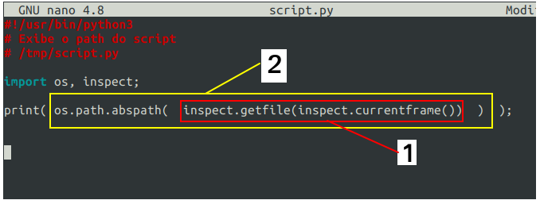

O resultado do script acima é /etc/script.py, ou seja, o caminho absoluto do script, pegamos geralmente o caminho absoluto do script para se obter o diretório do script, pois provavelmente este script pode manipular outros artefatos relacionados a ele, tal como executar outro script que está em seu diretório, para pegar o diretório basta utilizar os.path.dirname conforme exemplo abaixo.

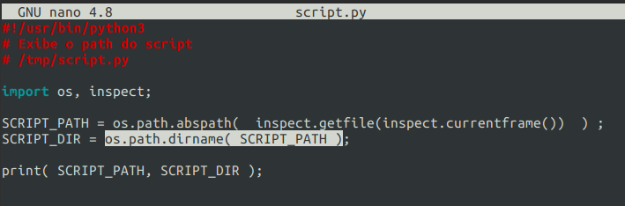

O resultado pode ser visto na figura abaixo.

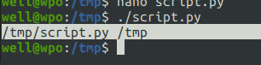

Agora o objetivo é validar se um path é um caminho para um arquivo ou um direorio, para isso será utilizado no script abaixo **isdir** e **isfile**.

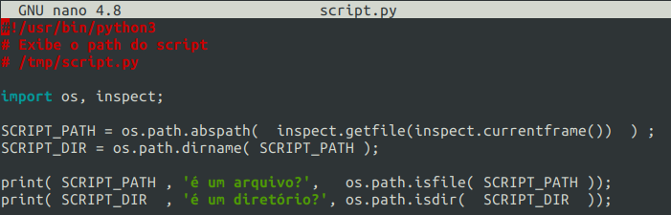

Quando atuamos com múltiplos sistemas operacionais é fundamental o acerto no path que é uma string que consumida pelos comandos que interpretam, e para interpretar o path tem que ser no mínimo aderente ao Sistema Operacional. Para concatenar path, é utilizado o os.path.join que garante que o path gerado será coerente com o Sistema Operacional.

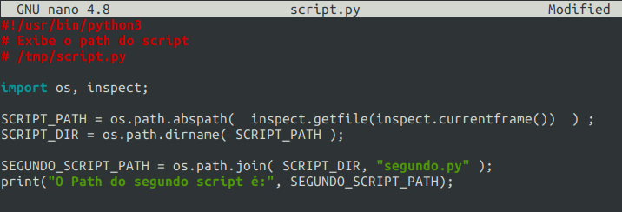

No exemplo acima, um path está sendo criado para um segundo script, possivelmente será utilizado para execução em subprocess (vamos ver no futuro), mas será que o arquivo existe? Para validar que o arquivo existe utiliza-se os.path.exists conforme exemplo abaixo.

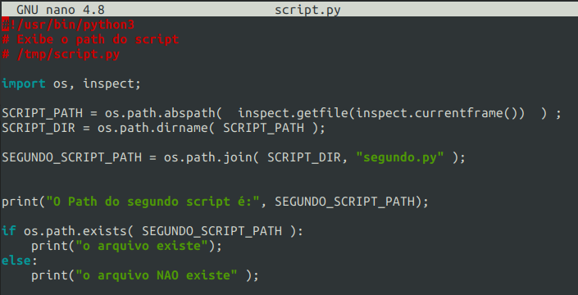

O path é coerente para o sistema operacional, mas não é um arquivo que existe e naturalmente não poderá ser executado posteriormente com subprocess.

### 11.5.4 Manipulando arquivos

Uma rotina muito comum é a cópia de arquivos, remoção de arquivos e renomeação de arquivos, começamos copiando um arquivo que já existe, o arquivo **/tmp/meuarquivo.txt** será copiado para **/hom/usuario/**, conforme exemplo abaixo.

1. import os, shutil;
2. shutil.copyfile("/tmp/meuarquivo.txt", "/home/usuario/meuarquivo.txt");

Para renomear ou mover um arquivo é muito simples, basta usar o comando shutil.move() conforme exemplo abaixo.

1. import os, shutil;
2. shutil.move("/tmp/meuarquivo.txt", "/home/usuario/comoutronome.txt");

Para remover um arquivo a função é **os.unlink()**, o arquivo continua a existir no disco mas sua relação com a tabela i-node é extinta.

1. import os;
2. os.unlink("/home/usuario/comoutronome.txt");

Para ler o conteúdo de um arquivo utiliza-se a função **os.open(path, flags)**, onde é passado o caminho do arquivo seguido de alguns flags que alteram os requisitos não funcionais da função open.

Flags para manipular arquivos:

* os.O_RDONLY − open for reading only
* os.O_WRONLY − open for writing only
* os.O_RDWR − open for reading and writing
* os.O_NONBLOCK − do not block on open
* os.O_APPEND − append on each write
* os.O_CREAT − create file if it does not exist
* os.O_TRUNC − truncate size to 0
* os.O_EXCL − error if create and file exists
* os.O_SHLOCK − atomically obtain a shared lock
* os.O_EXLOCK − atomically obtain an exclusive lock
* os.O_DIRECT − eliminate or reduce cache effects
* os.O_FSYNC − synchronous writes
* os.O_NOFOLLOW − do not follow symlinks

Veja um exemplo de leitura de um arquivo que existe e contém dados.

1. #!/usr/bin/python3
2. import os;
3. # /tmp/abrirarquivo.py
4. fd = os.open("/tmp/exemplo.txt", os.O_RDONLY | os.O_CREAT );
5. os.lseek(fd, 0, 0);
6. bytes_arquivo = os.read(fd, os.path.getsize(fd));
7. print(bytes_arquivo.decode());
8. os.close(fd);

Para escrever um arquivo é simples, com um os.open() e alterar os flags, informando o flag de escrita os.O_RDWR. Após isso é só executar o write.

1. #!/usr/bin/python3
2. import os;
3. # /tmp/criararquivo.py
4. fd = os.open("/tmp/exemplo.txt", os.O_RDWR | os.O_CREAT );
5. os.write(fd, "Aied é top".encode());
6. os.close(fd);

## 11.6 Módulo subprocess

O módulo subprocess fornece uma interface consistente para criar e manipular processos filhos criados a partir de seu script. este módulo oferece uma interface de alto nível que são mais fáceis de lidar do que os.system(), os.spawn() e os.popen()

Neste módulo vamos encontrar as principais funções de interface, são estas:

* subprocess.run()
* subprocess.popen()
* subprocess.call()
* subprocess.check_call()
* subprocess.check_output()

### 11.6.1 subprocess.run()

Antes do Python 3.5 dentre as opções do módulo a função popen era a mais utilizada, na verdade, a popen sempre foi utilizada para fins gerais, para executar um binário, um script, simples ou complexo, tanto para abordagem de muito ou pouco controle sobre o filho.

Mas no python3.5 em diante a interface run passou a ser a interface recomendada pela equipe Python o que revela que um grande trabalho foi realizada nesta versão sobre esta interface, e suplantou ou espera-se, a interface popen que segue em alto uso pelos adeptos do python (basta ver nos fóruns).

A sintaxe da interface run é:

1. **subprocess.run**(args, *, stdin=None, input=None, stdout=None, stderr=None, capture_output=False, shell=False, cwd=None, timeout=None, check=False, encoding=None, errors=None, text=None, env=None, universal_newlines=None, **other_popen_kwargs)

**args** é o comando que quer executar como processo filho, veja exemplos:

Para executar uma listagem em um diretório use como args **["ls", "/home"]**

Para executar um script python sem permissão de execução no script **["/usr/bin/python3", "/tmp/meuscript.py"]**

Para executar um script python que tem permissão de execução: **["/tmp/meuscript.py"]**

Se capture_output é verdade, os descritores stdout e stderr do processo filho serão capturados, segue opções:

**subprocess.DEVNULL**: Valor especial que pode ser usado como argumento stdin, stdout ou stderr e indica que o arquivo especial os.devnull será usado para despejo dos descritores;

**subprocess.PIPE**: Valor especial que pode ser usado como argumento stdin, stdout ou stderr e indica que um PIPE para o fluxo padrão dos descritores devem ser aberto entre ambos os processos e pode se salvar o output do processo filho em uma variável;

**subprocess.STDOUT**: Valor especial que pode ser usado como o argumento stderr e indica que o erro padrão deve ir para o mesmo descritor OUTPUT.

Se shell é True, o comando especificado será executado através do shell, o argumento **universal_newlines** é equivalente a text e é fornecido para compatibilidade com versões anteriores, pois por padrão, os objetos de arquivo são abertos no modo binário.

No próximo exemplo será executado um comando GNU/Linux clássico com uso do run, o output do comando será abstraindo para dentro do descritor do python e o output do processo pai será entrelaçado com o output do processo filho.

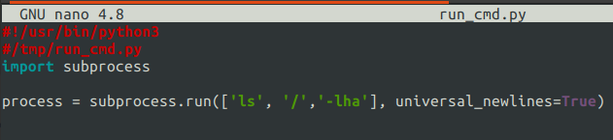

A saída deste processo mas a saída do processo filho será:

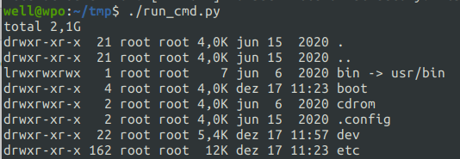

Uma opção muito comum é a captura do output de um processo filho e armazenamento em uma variável, conforme exemplo abaixo.

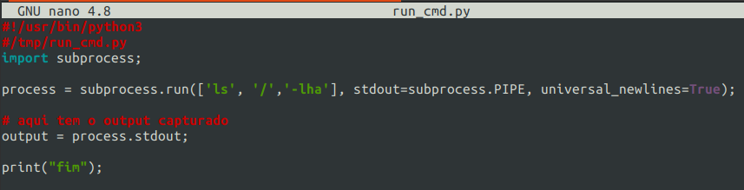

A variável output passa a ter toda a saída do processo filho, e é natural que por não a imprimir o output do processo pai se torna distinto do output do processo filho, mas veja que na interface run tive que adicionar um **stdout=subprocess.PIPE**.

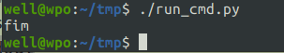

Para manipular o output do processo filho é simples, basta saber interagir com texto pois afinal a comunicação entre processos é feita por texto em formato de bytes, mas o python trabalha muito bem com textos em bytes, no exemplo abaixo estou demostrando um laço de repetição percorrendo linha por linha do output do comando filho.

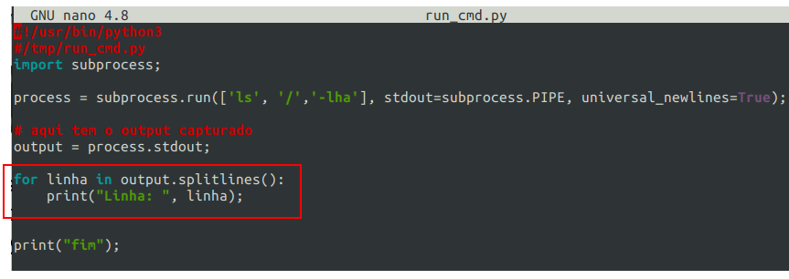

### 11.6.2 subprocess.popen()

O mais genérico porém o mais complexo, genérico pois pode-se realizar qualquer intração com o processo filho e naturalmente se adapta a qualquer situação por parte da necessidade, mas esta liberdade também traz grandes consequências, a tal complexidade.

“Com grandes poderes vêm grandes responsabilidades”

(frase de subprocess para popen)

Não descarta-se nada do que foi dito até o momento sobre subprocess nem das opções definidas em run(), esta interface possui a seguinte sintaxe.

1. **subprocess.Popen**(args, bufsize=- 1, executable=None, stdin=None, stdout=None, stderr=None, preexec_fn=None, close_fds=True, shell=False, cwd=None, env=None, universal_newlines=None, startupinfo=None, creationflags=0, restore_signals=True, start_new_session=False, pass_fds=(), *, group=None, extra_groups=None, user=None, umask=- 1, encoding=None, errors=None, text=None, pipesize=- 1)

No exemplo abaixo o Popen() será utilizado para demostrar o mesmo exemplo anterior realizado no run(), a alteração se dá principalmente no retorno output.

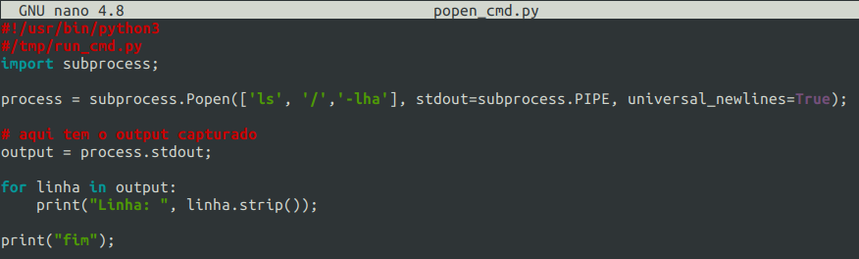

No próximo exemplo será realizado uma interação por descritor IN e OUT, então do processo pai será enviado um JSON, o filho deverá processar o JSON e retornar uma saída. Começamos pelo processo filho conforme código abaixo.

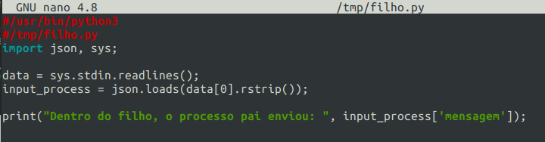

Pelo módulo sys será capturado o stdin no processo filho, como é um texto então será extraído as linhas, após isso é feita a conversão para JSON e um print básico para mostrar que o processo filho recebeu o input. Agora vamos codificar o processo pai.

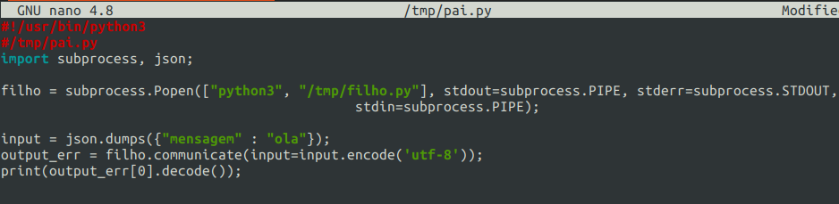

O destaque no Popen() é para o stdout e stdin como PIPE permitindo assim a comunicação entre o processo filho e o pai e o stderr apontando para o STDOUT. Já o input tem que ser em formato texto, então o JSON é transformado em string e enviado pelo communicate(), este communicate() é um método muito usado em Popen().

O output e o err serão armazenados em output_err ao término da execução do processo filho, a posição 0 (zero) será o output e a posição 1 (um) será o err. Veja que o processo pai é executado e ele imprime o output do processo filho.

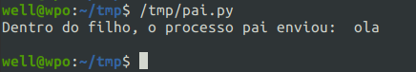

No próximo exemplo será capturada a saída de um processo filho em tempo de execução, e o processo pai também deverá aguardar a finalização do processo filho.

## 11.5 Scripts profissionais em Python

Um grande problema para administradores de sistemas operacionais é lidar rotineiramente com scripts que não possui nenhum padrão ou que não são profissionais, pode-se citar:

* Falta de padronização de output;
* Output verboso com alertas excessivos;
* Output com dados de depuração;
* Input por command line fora de padrão;
* Input por command line pouco explicativo;
* Manipulação errônea de arquivos do sistema;
* Falta de dependência;
* Scripts que saem de controle;

Nos próximos tópicos o autor irá definir itens interessantes que se deve ter em um script para sanar a dificuldade dos usuários de scripts Python.

### 11.5.1 Trabalhando com parâmetros

O módulo argparse facilita a manipulação de argumentos passados para o script por meio do Command Line, e também provê uma técnica profissional de interação com o usuário que em grande parte são usuários que buscam a manutenção do sistema operacional. O argparse módulo também gera automaticamente mensagens de ajuda e uso e emite erros quando os usuários dão ao programa argumentos inválidos.

Para iniciar o desenvolvedor deve importar o módulo argparse com import, não é preciso instalar pois este módulo está embutido no Python. Após isso deve-se criar um objeto ArgumentParser, conforme exemplo abaixo.

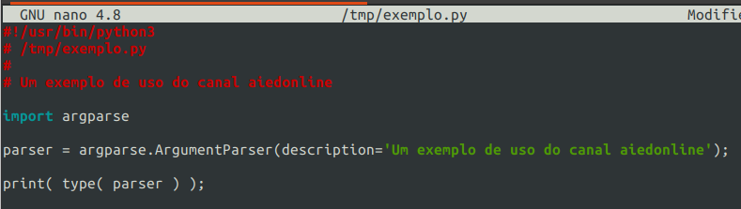

O print foi utilizado apenas para exibir o tipo do objeto retornado por argparse.ArgumentParser(), demostrado abaixo.

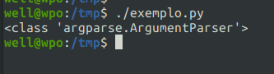

Dos parâmetros opcionais de argparse.ArgumentParse os principais são:

**prog** - O nome do programa (padrão: os.path.basename(sys.argv[0]))

**description** - Texto a ser exibido antes da ajuda do argumento (padrão: nenhum);

**prefix_chars** - O conjunto de caracteres que prefixam argumentos (padrão: '-')

**argument_default** - O valor padrão global para argumentos (padrão: None)

**exit_on_error** - Determina se ArgumentParser sai ou não com informações de erro quando ocorre um erro. (padrão: True)

Mas o objeto ArgumentParser não irá definir automaticamente os parâmetros, o desenvolvedor do script deve realizar a definição dos parâmetros (obrigatórios ou não) por meio do uso do método add_argument(), conforme exemplo abaixo.

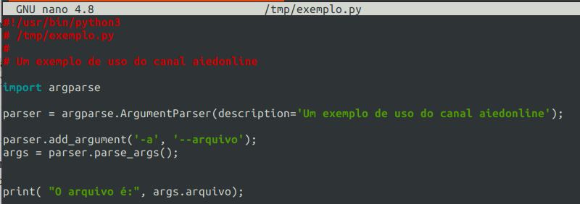

Um argumento foi adicionado ao parser, o argumento arquivo que não é obrigatório, logo em seguida é usado o método parse_args() para realizar o parser em sys.args. Para utilizar um parâmetro é só informar o nome conforme demonstrado no print.

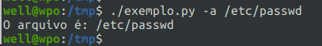

Os principais parâmetros para o método add_argument() são:

**name** - Um nome ou uma lista de strings de opções;

**nargs** - O número de argumentos de linha de comando que devem ser consumidos.

**default** - O valor produzido se o argumento estiver ausente da linha de comando.

**type** - O tipo para o qual o argumento de linha de comando deve ser convertido.

**required** - Se a opção de linha de comando pode ou não ser omitida (somente opcionais).

**help** - Uma breve descrição do que o argumento faz.

**dest** - O nome do atributo a ser adicionado ao objeto retornado por parse_args().

Quando se utiliza um sinal asterisco em **nargs** (**\***) vários valores são adicionados ao argumento, na forma de um array, vamos ao exemplo. No script abaixo vários path de arquivos podem ser informados por command line.

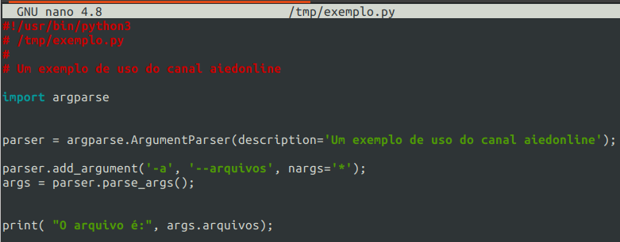

veja que ao informar 3 arquivos são abstraídos para 3 itens em um array dentro de args.arquivos.



Quando se utiliza uma interrogação em **nargs** (**?**), um argumento será consumido do input proveniente do Command Line, se não foi passado o argumento então uma variável é criada com o valor de DEFAULT, se o argumento foi informado porém não foi informado um valor, será usado o valor de CONST, já se foi passado o argumento e o valor então utiliza-se o valor do input do command line.

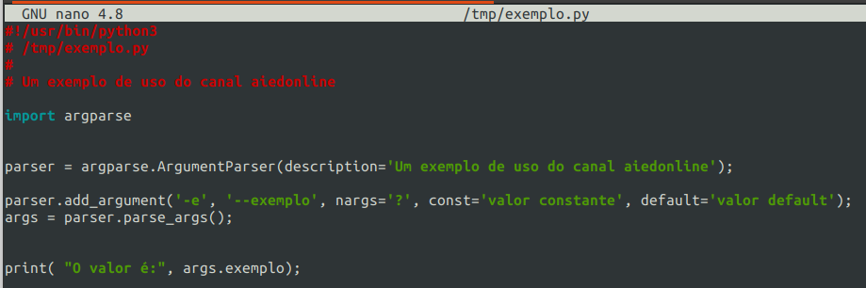

Repare que const é utilizado quando o argumento -e é utilizado porém nenhum valor é passado (em **b**), agora, caso não seja passado o argumento -e é utilizado o valor definido em default (em **c**), esta é a diferença entre o valor default e o valor em const.

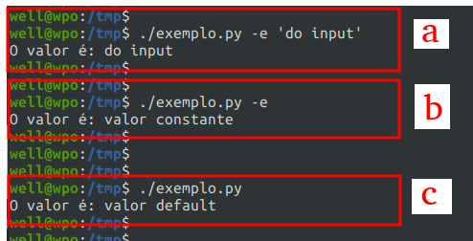

Uma opção muito utilizada é o uso do parâmetro required que força a necessidade do argumento, mas este tipo de opção só se faz eficiente quando um help for descrito para o argumento, conforme exemplo abaixo.

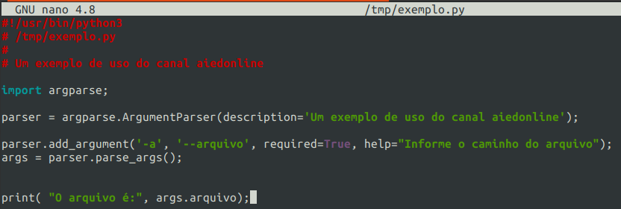

Caso não seja informado o argumento, veja figura abaixo, é elevado um exception que finaliza a execução do script.

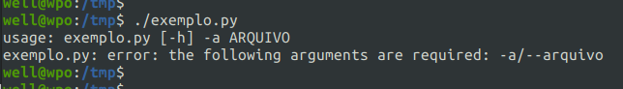

O help se torna útil quando o usuário informa como argumento -h, então uma descrição completa do script e argumentos.

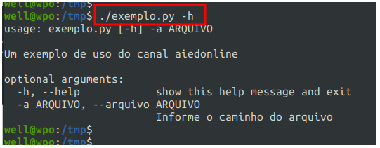

Scripts recebem argumentos como texto, afinal tudo que sai do teclado são caracteres descritos como texto, caso queira que um argumento receba um cast durante o parse deve-se informar com o parâmetro type, veja que o argumento -n será convertido em int de inteiro.

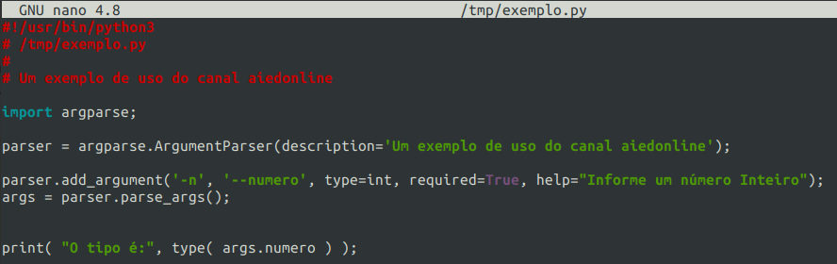

Ao executar o script, no print é exibido o tipo de variável criada pelo parse do argparse.



O método parse_args então é utilizado após a definição dos argumentos, por padrão parse_args() obtém dados do sys.args e processa de acordo com os argumentos definidos anteriormente. O que poucos sabem é que é possível invocar o parse_args informando os valores. São possíveis parâmetros que se pode utilizar neste método:

**args** - Lista de strings para analisar. O padrão é obtido de sys.argv.

**namespace** - Um objeto para receber os atributos. O padrão é um novo objeto Namespace vazio.

### 11.5.2 Output profissional

O objetivo do output é retratar o ocorrido na execução do script para o usuário, e é lógico que o usuário precisa entender a saída de uma rotina. Muitas saídas de programas, output são complexos e trazem tantos caracteres que nem informação se torna na mente do usuário.

Um output profissional possui:

* Uma definição do procedimento;
* Detalhes do procedimento que será executado;
* Saída sumarizada de preferência só com o que o usuário precisa;
* Parametrização pode ser utilizada para adicionar dados;
* Um resumo;

Vamos analisar 2 outputs interessantes, o primeiro é o output de uma ferramenta chamada nmap, que em:

**a**: Uma definição do procedimento;

**b**: Execução propriamente dita;

**c**: Um resumo da execução;

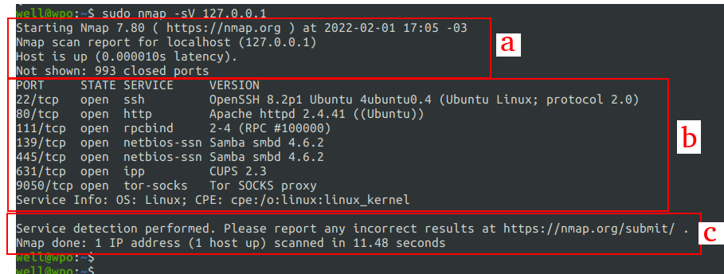

O output embora simples é perfeito, na próxima imagem temos a mesma sequência de elementos no output do PING.

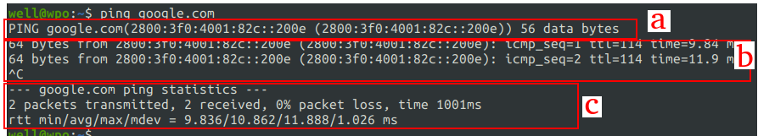

Um outro recurso interessante é o uso de cores, no python pode-se adicionar alguns caracteres para que o output seja colorido, vamos a tabela.

| **COR** | **Texto** |
| --- | --- |
| Vermelho | \033[91m |
| Verde | \033[92m |
| Amarelo | \033[93m |
| Roxo Claro | \033[94m |
| Roxo | \033[95m |
| Ciano | \033[96m |
| Cinza | \033[97m |
| Preto | \033[98m |
| RESET | \033[00m |
| **NEGRITO** | \033[1m |

Vamos ao exemplo, crie um novo script /tmp/exemplo_cor.py e edite o código abaixo, repare que no print é utilizado os caracteres especiais da tabela acima para, o format está sendo utilizado para concatenação.

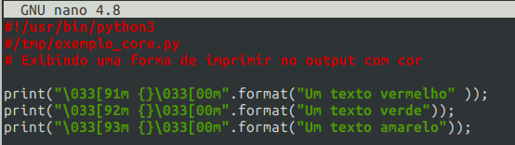

Ao executar o script o output assume as cores utilizadas no print, repare que sempre é utilizado \033[00 para resetar o estilo de cor.

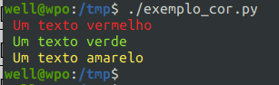

Com estes caracteres especiais pode-se indexar com níveis elementos no output. Você pode expressar os caracteres control-g, backspace, tab, newline, vertical tab, formfeed, space, return, del e escape como, conforme listagem abaixo.

\a control-g

\b retrocesso

\t tab

\n nova linha

\v tabulação vertical

\f caractere formfeed

\r retorno de carro

\e caractere de escape

\s caractere de espaço

\\ caractere de barra invertida

\d excluir caractere

Algo que é importante e poucos desenvolvem em seus produtos são os Banners, tais banners causam impacto e demonstram o capricho dos desenvolvedores com o seu produto, embora não seja recomendado para scripts rotineiros e simples, para scripts que se tornam produtos ou que tem grande adesão de um grupo Banner é fundamental. Na figura abaixo um banner está sendo exibido, é o banner do script Metasploitable muito usado por hackers.

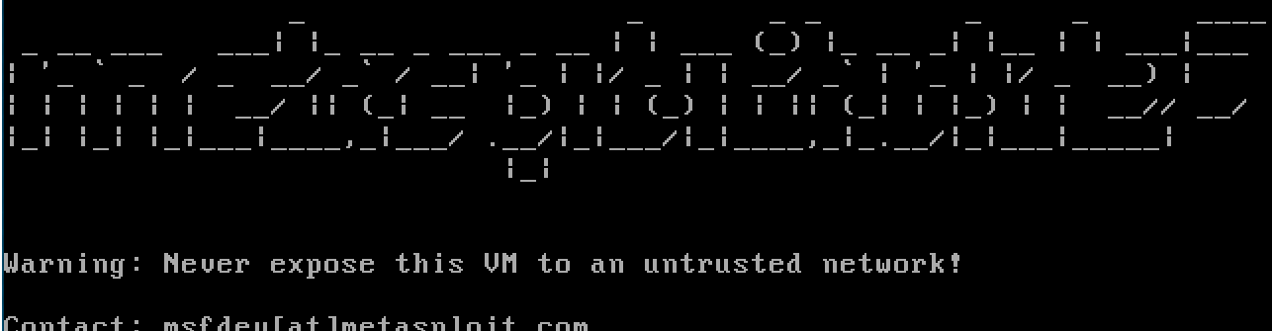

O desenvolvedor pode escrever seu próprio banner usando print e os caracteres especiais ou instalar bibliotecas que fazem tal operação, vamos ao exemplo, mas será preciso instalar o pyfiglet.

1. python3 -m pip install pyfiglet

O script é simples, define-se uma fonte e renderiza um texto conforme script abaixo (vantagem de se usar uma biblioteca pronta), além do banner está sendo utilizado o artifício das cores, a cor escolhida será verde.

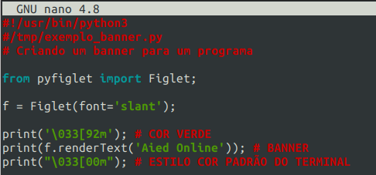

O resultado é TOP, e Aied Online aparece como um banner de terminal conforme imagem abaixo, é impactante e naturalmente ajuda a difundir e estabilizar um script no mercado de scripts.

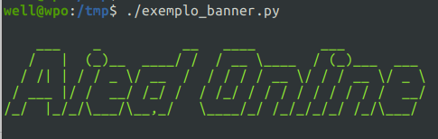

Em muitas áreas do conhecimento se utiliza um tipo de sintaxe em scripts, isso é possível ver quando entramos no mundo dos hackers, na figura abaixo temos um script desenvolvido para hackers analisaram tráfego de rede desenvolvido no livro de [Hacker entre a luz e as trevas](https://docs.google.com/document/d/17R67zmmJw46yMGYpqt9WOjdo4mLCBjNQbmCNcQuLDlc/edit?usp=sharing) do mesmo autor deste livro.

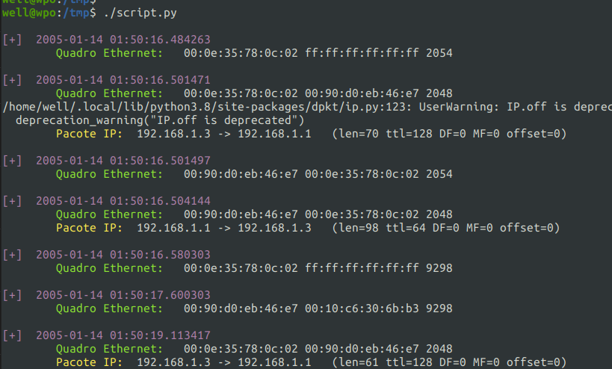

É comum uso de colchetes com caracteres nesta área, repare o uso da indentação por meio de \t e as cores reforçando que tipo de PDU foi possível capturar na rede. Não existe uma norma para o símbolo que se utiliza dentro de colchetes, mas pode-se utilizar:

**\*** Quando seu script cria algo novo;

**+** Quando foi possível detectar algo importante;

**-** Quando algo é removido ou perdido;

**!** Atenção para uma falha;

**>** Dá a idéia de nível;

Embora pareça trivial o print possui uma série de parâmetros que permite reduzir código, imagine ter que imprimir uma série de elementos com vírgula (,) como separador, sem uso de for com print é possível. Vamos a assinatura do print na definição abaixo.

1. print(*objects, sep=' ', end='\n', file=sys.stdout, flush=False)

Onde:

**objects** são os objetos que quer imprimir no arquivo (veja o parâmetro file);

**sep** é o separador entre os objects;

**end** é o caracter usado no final do print, por padrão em python é uma quebra de linha;

**file** é a saída, ou seja, o Stream File de saída que por padrão é o registrador do próprio programa;

**flush** é usado para avançar ponteiros em registradores liberando espaços;

Pode-se utilizar caracteres especiais, conforme já visto aqui em um texto de saída, conforme figura abaixo.

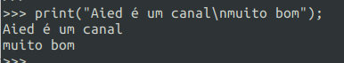

Por padrão o print do Python após escrever a cadeia de caracteres no Stream adiciona o caractere padrão definido em **end**, que é um \n. Caso queira escrever e manter o cursor na mesma linha, defina um valor para **end**.

1. print("Siga sempre o canal:", end=" ");
2. print("Aiedonline");

No exemplo acima a saída será: **Siga sempre o canal: Aiedonline**

### 11.5.3 Manipulando arquivos

abrir arquivos

abrir grandes arquvivos

gravar arquivos de forma correta em /tmp/

json em arquivos.

### 11.5.4 Instalando dependências

detectando dependências

instalar automaticamente dependências

### 11.5.5 Obtendo dados do Sistema Operacional

memória

CPU

discos

rede

### 11.5.6 Controlando a execução do script

manipulando threads

### 11.5.7 Adicionando documentação no man

man e comandos

## 11.6 Práticas do capítulo

Nesta sessão o aluno deve realizar as práticas, caso ocorra problemas é possível que o mesmo deva ter a conhecimento para resolver, isto já é levado em consideração.

### 11.6.1 Prática py0001 checkpoint01: Preparando o ambiente

Nesta prática o aluno deverá configurar o ambiente python com um módulo necessário.

1. Instale o pip3 para o python3;
2. Após instalar o **pip3** instale o módulo [network](https://pypi.org/project/network/);

Agora execute o comando aied para validar a atividade:

1. sudo aied validar py0001 checkpoint01

Veja abaixo a execução da validação da atividade.

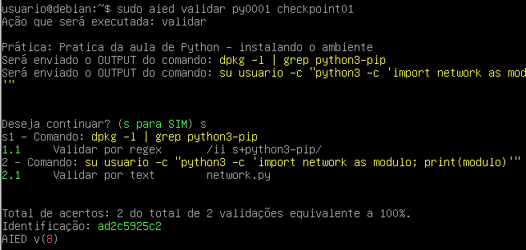

### 11.6.2 Prática py0001 checkpoint02: Imprimindo o usuário corrente do Environment

Nesta prática o aluno deverá criar um script, de acordo com o roteiro abaixo.

1. Crie com o nano um arquivo /home/usuario/pythonscript1.py;
2. No script aponte o Shebang para o python3;
3. Import o módulo os;
4. Imprima o usuário corrente;
5. Adicione o poder de execução para o script /home/usuario/pythonscript1.py;

Agora execute o comando aied para validar a atividade:

1. sudo aied validar py0001 checkpoint02

Veja abaixo a execução da validação da atividade.

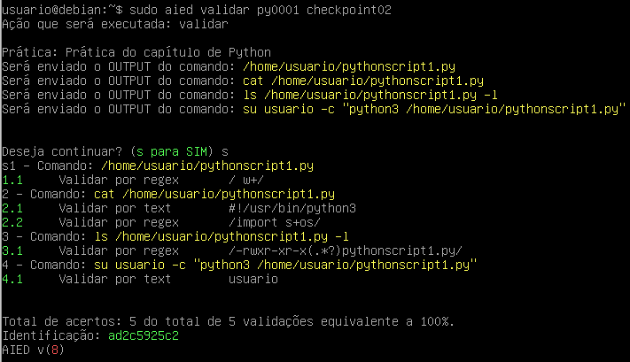

### 11.6.3 Prática py0001 checkpoint03: Criando uma hash em MD5 do primeiro argumento

Nesta prática o aluno deverá criar um script, de acordo com o roteiro abaixo.

1. Crie com o nano um arquivo /home/usuario/pythonscript2.py;
2. No script aponte o Shebang para o python3;
3. Import o módulo hashlib e sys;
4. Receba o primeiro argumento, e gere um MD5 deste argumento, guarde em uma variável;
5. Imprima esta variável com o MD5;
6. Adicione o poder de execução para o script /home/usuario/pythonscript2.py;

Agora execute o comando aied para validar a atividade:

1. sudo aied validar py0001 checkpoint03

Veja abaixo a execução da validação da atividade.

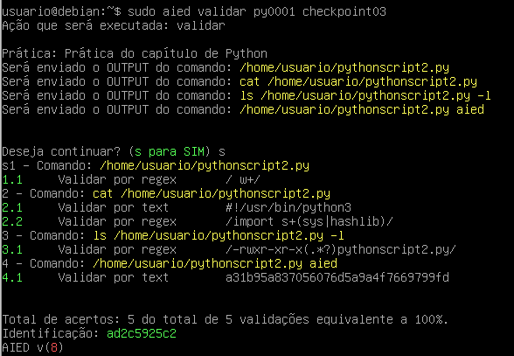

### 11.6.4 Prática py0001 checkpoint04: Listando usuários com shell /bin/bash

Nesta prática o aluno deverá criar um script, de acordo com o roteiro abaixo.

1. Crie com o nano um arquivo /home/usuario/pythonscript3.py;
2. No script aponte o Shebang para o python3;
3. Abra o arquivo **/etc/passwd** para leitura, carregue as linhas em um array;
4. Faça um laço de repetição, e imprima o usuário do Linux que possui com default shell o **/bin/bash**;
5. Adicione o poder de execução para o script /home/usuario/pythonscript3.py;

Agora execute o comando aied para validar a atividade:

1. sudo aied validar py0001 checkpoint04

Veja abaixo a execução da validação da atividade.

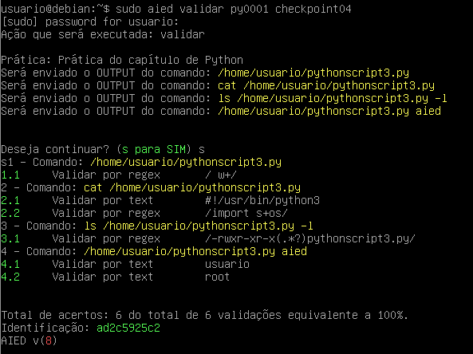

### 11.6.5 Prática py0001 checkpoint05: Persistir um arquivo

Nesta prática o aluno deverá criar um script, de acordo com o roteiro abaixo.

1. Crie com o nano um arquivo /home/usuario/pythonscript4.py;
2. No script aponte o Shebang para o python3;
3. Receba por parâmetro na posição 1 um valor que será passado;
4. Salve o valor passado por argumento na posição 1 em um arquivo **/tmp/argumento.txt**
5. Adicione o poder de execução para o script /home/usuario/pythonscript4.py;

Agora execute o comando aied para validar a atividade:

1. sudo aied validar py0001 checkpoint05

Veja abaixo a execução da validação da atividade.

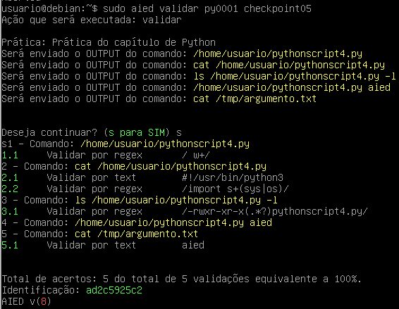

# 

# 12 Adicionando um serviço na inicialização do GNU/Linux (atuando...)

Conforme descrito no capítulo de processo, um processo é o resultado do carregamento de um arquivo regular com Bit mático ativo, ou seja, um arquivo que se pode executar. Quando carregado para a memória uma complexa estrutura é montada para armazenar o código bem como variáveis e execuções de métodos.

Principais eventos que levam à criação de processos:

* Início do sistema;
* Execução de chamada ao sistema de criação de processos;
* Solicitação do usuário para criar um novo processo;
* Início de um job em lote;

Neste capítulo será demonstrado todo o processo de carregamento, desde a entrada da energia nos equipamentos até o término do carregamento dos aplicativos de apoio do Sistema Operacional.

## 12.1 Recurso do Capítulo

Todo o conteúdo externo ao texto pode ser obtido no link abaixo.

 O material deste capítulo pode ser obtido [neste link](http://www.aied.com.br/site/pages/recurso.php?id=d4fd2a04-d5fb-4e22-23aa-e34d93840381).

## 12.2 Passos executados pela BIOS ou UEFI

Antes da inicialização de um Sistema Operacional ocorre no computador uma série de eventos sequenciais que levam o carregamento correto do Sistema bem como aplicativos, tudo começa ainda na placa mãe, pois é dentro do chipset da máquina que encontramos alguns elementos fundamentais.

O primeiro elemento é BIOS (Basic Input/Output System), trata-se de sistema pré-gravado no chipset da placa mãe em equipamentos antigos, em computadores novos temos o advento da UEFI. A função da BIOS ou do UEFI é iniciar o processo de inicialização, chamamos esta etapa de boot, no qual alguns subprocesso deverão acontecer.

|  |  |
| --- | --- |

Partindo do pressuposto que seu computador utiliza a BIOS, este é responsável pelo carregamento da memória RAM e outros dispositivos ES com vídeo, teclado, USB, etc.

As seguinte etapas são seguidas no carregamento orquestrado pela BIOS:

1. A memória CMOS é acessada, por esta memória a BIOS obtém dados para reconhecer os dispositivos de ES principais e iniciar o carregamento e posteriormente testes;
2. O Power-on Self Test (POST) entra em ação, é um conjunto de teste que a BIOS realiza para saber se tudo está se inicializando da maneira correta, esta é a fase dos famosos beeps;
3. Procura de fonte de inicialização, algum dispositivo que possui informações para arranque do Sistema Operacional, ser um disco rígido (padrão), CD-ROM, pendrive, disquete, entre outros.
4. Supondo que utilize a BIOS e MBR, a BIOS lê o setor zero (que contém apenas 512 bytes, denominado Master Boot Record) do sistema secundário. Essa área contém um código que alavanca a inicialização do sistema operacional, no caso do GNU/Linux vamos carregar o bootloader.

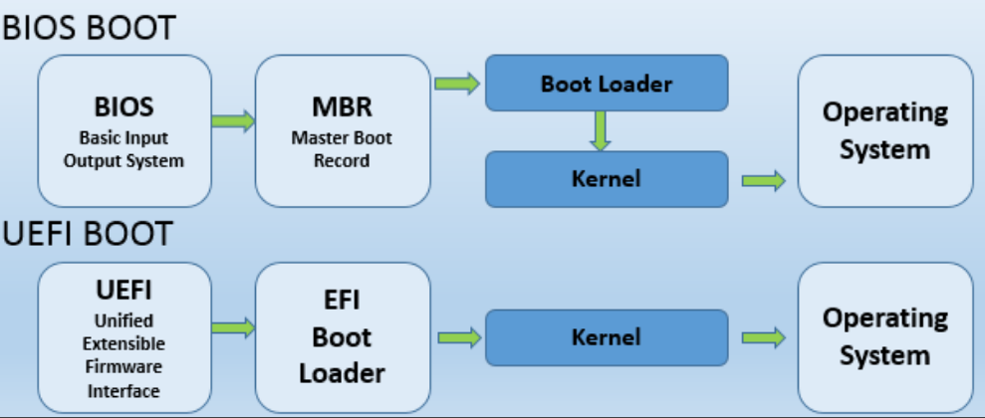

## 12.3 MBR e GPT

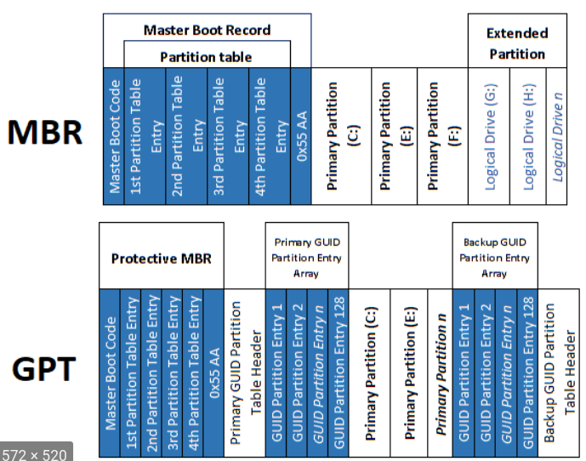

## 12.4 Bootloaders

O bootloader é o primeiro programa software executado quando um computador é inicializado, visto que o processo anterior foi a BIOS/UEFI. É responsável por carregar e transferir o controle para um kernel do sistema operacional, já o kernel, por sua vez, inicializa o resto do sistema operacional.

Existem diversos bootloaders, mas os mais utilizados são:

* GNU/LINUX: Lilo ou GNU GRUB;
* Mac OS: Chameleon ou rEFIt;
* Windows: NTLDR;

Neste material o foco será o GNU GRUB utilizado em várias distribuições GNU/Linux, incluindo o Debian.

### 12.4.1 GNU GRUB

GNU GRUB é um gerenciador de inicialização muito poderoso, que pode carregar uma ampla variedade de sistemas operacionais, um dos recursos importantes do GRUB é a flexibilidade, GRUB entende sistemas de arquivos e formatos executáveis ​​de kernel, então você pode carregar um sistema operacional arbitrário da maneira que quiser, sem registrar a posição física de seu kernel no disco, assim, você pode carregar o kernel apenas especificando seu nome de arquivo e a unidade e partição onde o kernel reside.

# 

# 13 Agendamento de tarefas com cron, crontab e at no GNU/Linux (finalizado)

Utiliza-se agendamento de procedimentos no Linux por vários motivos, os principais são:

1. Reduzir o tempo de contato dos administradores em ambientes de produção;
2. Execução de procedimentos fora do horário de alto consumo de serviços;
3. O ser humano vai esquecer, vai por mim!!!

O GNU/Linux assim como o Unix possui o mais conhecido agendador de execuções, o **cron**, e com este pode-se agendar qualquer rotina recorrente, outro comando interessante é o comando **at**, que permite agendamento de uma execução singular.

## 13.1 Recurso do Capítulo

Todo o conteúdo externo ao texto pode ser obtido no link abaixo.

 O material deste capítulo pode ser obtido [neste link](http://www.aied.com.br/site/pages/recurso.php?id=8bb3a37e-2e9e-93eb-8791-ab0a9bae246a).

## 13.2 Daemon cron e comando crontab

Um dos recursos mais conhecidos no GNU/Linux e Unix é o cron, desenvolvido no final da década de 70 é um poderoso agendador e naturalmente uma solução estável e precisa para agendamentos recorrentes.

### 13.2.1 Daemon cron

Quando o Sistema Operacional inicia um dos primeiros processos que são iniciados é o processo cron, cron é um daemon que é iniciado com o Sistema Operacional e morre com o mesmo.

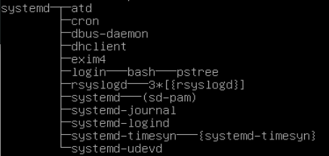

Em um laço infinito que ocorre sempre no segundo 0 de cada minuto, o cron carrega arquivos de configuração e executa as tarefas que são chamadas de cronjob.

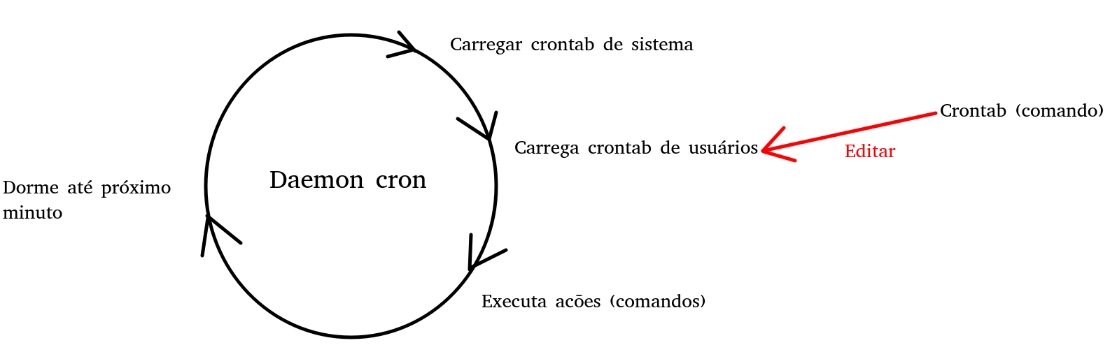

Existem dois tipos de arquivos de configuração que contém os cronjob, estes são:

**Tarefas de sistema**: Neste arquivo os jobs são dispostos em linhas e encontramos aqui as ações sobre o sistema como um todo;

**Tarefas de usuário**: Cada usuário possui um arquivo que possui as cronjobs específicas para estes usuários;

Estes arquivos podem ser editados tanto com um editor de texto, tal como vimos ou com um comando chamado crontab.

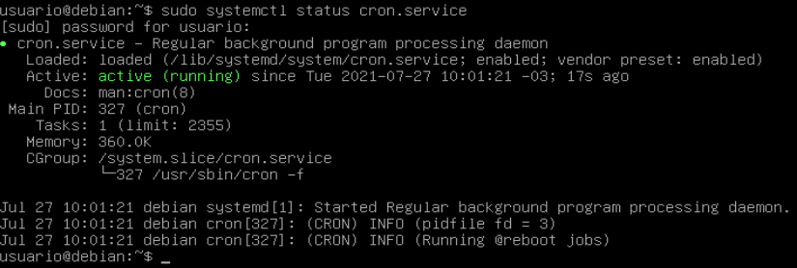

### 13.2.1 Comando crontab

O **comando crontab** deve criar, substituir ou editar os **arquivos crontab** de usuários, uma crontab de usuário é um arquivo com uma lista de comandos e os horários em que eles serão executados.

Um novo cronjob, ou seja, uma nova entrada do crontab pode ser inserida no arquivo como uma linha, o arquivo crontab pode ser livremente manipulado por um editor de texto devida a sua sintaxe simples, mas recomenda-se utilizar o comando crontab (comando) para editar o arquivo também chamado crontab.

1. crontab -l

Parâmetros para execução do comando crontab:

**-e** Edite uma cópia do arquivo crontab do usuário que está invocando o comando, caso não exista o comando cria um novo arquivo vazio para edição. Quando a edição for concluída, o arquivo crontab CÓPIA é então movido para o diretório de crontabs de usuários.

**-l** Lista a entrada do crontab do usuário que está invocando (l de laranja).

**-r** Remove o arquivo crontab do usuário que está invocando.

No exemplo a seguir será descrito os passos para que o usuário possa fazer backups automatizadas de seus arquivos, lógico, algo bem simples para exemplo. Primeiro deve-se entender o problema, o problema é “fazer backups periódicas” do diretório do usuário.

Após compreender o problema constrói-se uma solução, que vem como forma de script, no exemplo abaixo vemos um script que faz backup do diretório do usuário, o script deve estar em **~/**, neste exemplo será chamado de **script.sh**.

1. #!/bin/bash
2. #nome: script.sh
3. #diretório: ~/
4. #descricao: Faz a backup do diretório do usuário, é apenas um exemplo de aula
5. data=`/bin/date +%d-%m-%Y`;
7. # atenção, vou guardar em /tmp para
8. **tar -cvzf /tmp/backup-${LOGNAME}-${data}.tar.gz /home/${LOGNAME}/;**

Como o script é do usuário, não existe um local padrão, neste exemplo estou armazenando apenas no diretório do usuário. Após criar o script será dada a permissão de execução usando o comando:

1. chmod +x ~/script.sh

Teste o script!!!! Agora edite a crontab (arquivo) do usuário utilizando o comando crontab, conforme comando abaixo.

1. crontab -e

O comando cron vai criar um arquivo com o LOGIN do usuário no diretório **/var/spool/cron/crontabs/** caso o usuário não possua uma crontab (arquivo), após isso faz uma cópia do arquivo para uma área temporária. Isso é feito pois não se faz alterações diretamente em um arquivo que está constantemente em uso, aprenda ai programadores :).

Após fazer esta cópia então o comando crontab invoca um editor de texto apontando para este arquivo temporário, então o usuário edita este arquivo. Se é a primeira vez que o usuário está utilizando o comando crontab, então o comando questiona sobre qual o editor ele quer utilizar, conforme figura abaixo, pressione **Enter** para continuar.

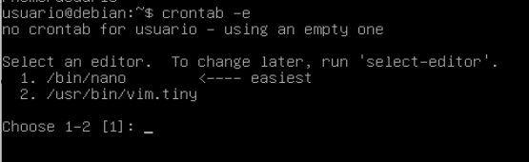

Neste arquivo temporário, para este exemplo digite a linha abaixo, esta linha será explicada ainda neste capítulo, salve o arquivo no seu editor.

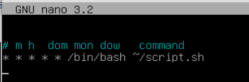

Quando o arquivo é alterado então o comando crontab copia de volta o arquivo temporário para o diretório /var/spool/cron/crontabs/ com o nome do usuário, neste caso, conforme figuras acima o usuário do sistema se chama **usuario**.

Monitore o diretório /tmp e constate o arquivo de backup, conforme figura abaixo.

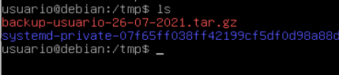

### 13.2.2 Formato de entradas cronjob na crontab de usuário

Quando foi configurado a crontab do usuário foi adicionado uma linha com o seguinte dado.

1. **#min hor dia mês sem comando**
2. * * * * * /bin/bash /home/usuario/script.sh

A primeira coluna é referente ao minuto que quer que execute, as entradas possíveis são:

**\*,** todos os minutos, de 0 até 59;

**Um número,** será executado somente quando o minuto chegar exatamente naquele número;

**Uma sequência de números separados por vírgula**, será executado a cada momento que coincidir o minuto do seu datetime com um destes elementos;

A segunda coluna é referente as horas, as entradas possíveis são:

**\*,** todas as horas, de 0 até 23;

**Um número,** será executado somente quando a hora chegar exatamente naquele número;

**Uma sequência de números separados por vírgula**, será executado a cada momento que coincidir a hora do seu datetime com um destes elementos;

A terceira coluna é referente ao dia do mês, as entradas possíveis são:

**\*,** todos os dias, de 1 até 31;

**Um número,** será executado somente quando o dia chegar exatamente naquele número;

**Uma sequência de números separados por vírgula**, será executado a cada momento que coincidir o dia do seu datetime com um destes elementos;

A quarta coluna é referente ao mês do ano, as entradas possíveis são:

**\*,** todos os meses, de 1 até 12;

**Um número,** será executado somente quando o mês chegar exatamente naquele número;

**Uma sequência de números separados por vírgula**, será executado a cada momento que coincidir mês do seu datetime com um destes elementos;

A quinta coluna é o dia da semana, as entradas possíveis são:

**\*,** todos os dias da semana, onde 0 é Domingo, 1 Segunda … mas saiba que 7 também é Domingo.

**Um número,** será executado somente quando o dia da semana chegar exatamente naquele número;

**Uma sequência de números separados por vírgula**, será executado a cada momento que coincidir o dia da semana do seu datetime com um destes elementos;

A sexta coluna é o comando, o comando que será executado caso os valores das colunas anteriores encontrarem correspondência com o date da máquina.

### 13.2.3 A crontab do sistema

A crontab (arquivo) de sistema é destinada aos jobs que afetaram todo o sistema, tal como uma backup geral, atualização, validação, extração de dados para monitoramento, etc..

Não está ligado por padrão a um usuário, mas dá permissão para associar um cronjob específico a um usuário específico, isso é feito pois é saudável para o sistema que se tenha vários usuários para controle dos serviços e processos (conforme vimos no capítulo de usuários Linux).

Então uma crontab (arquivo) de sistema possui uma coluna a mais se comparado com a crontab (arquivo) de usuário, conforme pode-se var na figura abaixo.

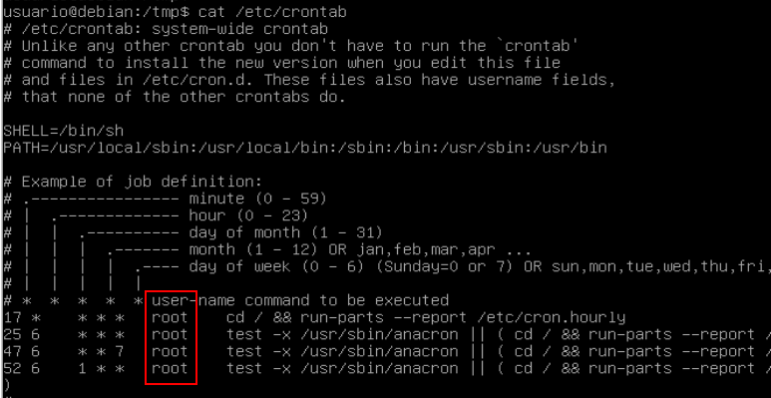

Para editar este arquivo, deve-se ter privilégios administrativos, ou ser o root ou estar no arquivo sudoers com permissão para tal, com um editor de texto pode-se editar o arquivo /etc/crontab

### 13.2.4 Execuções de comandos

Quando um comando é executado o Cron cria um environment, uma caixa de areia para o comando que deverá ser um processo, neste environment que é montado a partir do ponto de instalação do Cron instancia as seguintes variáveis deste environment:

**HOME**: Um nome de caminho do diretório pessoal do usuário.

**LOGNAME**: O nome de login do usuário.

**PATH**: Uma string que representa os caminhos dos utilitários padrões, tal como /bin, /sbin, etc..

**SHELL**: Um nome de caminho do interpretador de comandos;

### 13.2.5 Permissão de acesso ao crontab

O controle de acesso ao comando crontab está relacionado à existência ou não de dois arquivos e algumas entradas destes arquivos, os arquivos são **/etc/cron.allow** e **/etc/cron.deny**.

Esses arquivos de controle de acesso funcionam juntos da seguinte maneira:

* Se cron.allow existir, apenas os usuários listados neste arquivo podem criar, editar, exibir ou remover arquivos crontab.
* Se cron.allow não existir, todos os usuários podem enviar arquivos crontab, exceto os usuários listados em cron.deny.
* Se cron.allow nem cron.deny existir, os privilégios de super usuário são necessários para executar o comando crontab.

## 13.3 Comando at

O comando at permite agendar comandos para serem executados em um determinado momento. Os trabalhos criados com **at** são executados apenas uma vez. Dependendo da distribuição, **at** pode ou não estar presente em seu sistema GNU/Linux. Se **at** não estiver instalado, você pode instalá-lo facilmente usando o gerenciador de pacotes da sua distribuição. No Debian é muito simples, conforme listagem abaixo.

1. sudo apt update -y
2. sudo apt install at -y

Agora após instalado vamos demonstrar o uso deste comando.

### 13.3.1 Criando um agendamento com at

A sintaxe simplificada do comando at é a seguinte:

at [OPÇÕES] TEMPO

O comando at usa a data e a hora (runtime) quando você deseja executar o trabalho como um parâmetro de linha de comando, após pressionar ENTER o comando at entra em um procedimento interativo com o usuário, no exemplo abaixo será criado um agendamento para as 12:00.

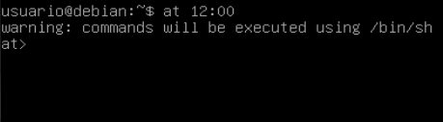

Repare o cursor passa para **at>** ao invez usuário e maquina, que é o padrão Debian, agora pode digitar o comando que quer executar neste horário, conforme exemplo abaixo no qual é criado um arquivo em /tmp.

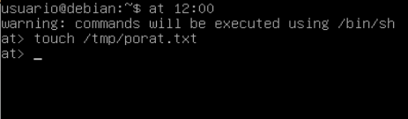

Para sair deste modo interativo basta pressionar **Ctrl+d**, então o comando exibe que o job será criado com um número, este número é “uma espécie de ID” e a data e horário do agendamento.

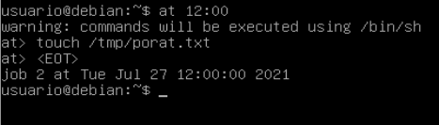

Outra forma de criar o agendamento é executado diretamente por linha de comando, este procedimento é útil para agendamentos feitos por scripts sem interação, veja o exemplo.



Ao pressionar ENTER o comando at faz o agendamento e já retorna o output semelhante ao modelo interativo, conforme visto abaixo.

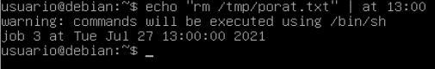

Para agendar a execução de um script é fácil, tendo os cript já devidamente desenvolvido e estando este script com permissão de execução o usuário simplesmente utiliza o parâmetro -f e o caminho do script.

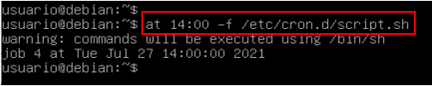

### 13.3.2 Especificando o tempo de execução

O comando at aceita uma ampla gama de especificações de tempo, você pode especificar a hora, a data e o incremento a partir da hora atual:

**Hora:** para especificar uma hora, use o formulário HH:MM ou HHMM;

**Data**: o comando permite agendar a execução do trabalho em uma determinada data, a data pode ser especificada usando o nome do mês seguido pelo dia e um ano opcional. Você pode usar nomes, como today, tomorrow, ou dia da semana, mas caso queira a data podem também ser indicados usando os formatos MMDD[CC]YY, MM/DD/[CC]YY, DD.MM.[CC]YY ou [CC]YY-MM-DD.

**Incremento:** o comando at também aceita incrementos no **now + count time-unit**, onde count um número e time-unit pode ser um dos seguintes textos: minutes, hours, days, ou weeks.

Exemplos do uso:

Agende um trabalho para o próxima Segunda-feira em um horário dez minutos depois do horário atual:

1. at monday +10 minutes

Agende um trabalho para ser executado às 13h em dois dias a partir de agora:

1. at 13:00 + 2 days

Agende um trabalho para ser executado às 13:30 de 24 de dezembro de 2021:

1. at 13:30 122421

### 13.3.3 Listagem de tarefas pendentes

Para listar as tarefas pendentes do usuário, execute o comando atqou at -l. A saída listará todos os trabalhos, um por linha, e cada linha inclui o número do trabalho, data, hora e usuário. Quando o comando é chamado por um usuário administrativo, ele listará os trabalhos pendentes de todos os usuários.

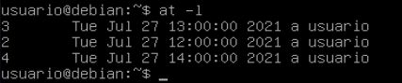

### 13.3.4 Removendo trabalhos pendentes

Para remover um trabalho pendente, invoque o comando atrm ou at -r seguido pelo número do trabalho. Por exemplo, para remover o trabalho com o número 3, você executaria:

1. at -r 3

### 13.3.5 Restringindo usuários

Os arquivos **/etc/at.deny** e /**etc/at.allow** permitem que você controle quais usuários podem criar trabalhos com com o comando at. Os arquivos consistem em uma lista de nomes de usuário, um nome de usuário por linha.

Por padrão, apenas o /etc/at.deny arquivo existe e está vazio, o que significa que todos os usuários podem usar o comando at. Se você deseja negar permissão a um usuário específico, adicione o nome de usuário a este arquivo.

Se o arquivo /etc/at.allow existir, apenas os usuários listados neste arquivo podem usar o comando at. Se nenhum dos arquivos existir, apenas os usuários com privilégios administrativos podem usar o comando at.

## 13.4 Práticas do capítulo

Nesta sessão o aluno deve realizar as práticas, caso ocorra problemas é possível que o mesmo deva ter a conhecimento para resolver, isto já é levado em consideração.

### 13.4.1 Prática 4d4f6ae 01: Instalação do comando apt e um agendamento

Nesta prática o aluno deverá instalar o comando at e criar um agendamento.

1. Utilize o apt e instale o comando at;
2. utilize o comando at para executar o comando touch /tmp/teste.txt exatamente as 12:00;
3. sudo aied validar 4d4f6ae checkpoint01

### 13.4.2 Prática d7a527b 01: Um script de backup

Nesta prática o aluno deverá criar um script de backup conforme exemplificado neste capítulo e agendar na crontab do usuário usuario.

1. Crie um script chamado **script.sh** e posicione ele em **/home/usuario/**
2. Neste script edite o código de acordo com o tópico “Comando crontab”
3. Agende com o comando **crontab** a execução do script para ocorrer todos os dias exatamente às 12:00
4. sudo aied validar d7a527b checkpoint01

# 

# 

# 14 Openssh-server (finalizado)

Secure Socket Shell (SSH) é um protocolo de comunicação de Camada de Aplicação do modelo TCP/IP, permite que usuários acessem terminais remotos GNU/Linux mesmo por redes adversas e inseguras, como a WAN utilizando funcionalidades de criptografía descrita no Modelo OSI na Camada de Apresentação.

Nesta prática, vamos aprender a utilizar não só a utilizar o pipe bidirecional de comunicação entre os terminais para execução de comandos, mas também vamos aprender a transferir arquivos de forma segura.

Desenvolvido em 1995 por Tatu Ylonen, um especialista em Cyber Security e ao logo dos anos se mostrou muito seguro, mais até do que o Telnet, motivo pelo qual o SSH ganhou o apego popular de quem atua em manutenção de servidores GNU/Linux. Todo esquema de comunicação.

## 14.1 Recurso do Capítulo

Todo o conteúdo externo ao texto pode ser obtido no link abaixo.



 [Instalando openssh-server no Ubuntu Debian e utilizando ssh, putty e Winscp](https://youtu.be/r3hR49c-ul8)

## 14.2 Introdução OpenSSH e Protocolo SSH

O OpenSSH criptografa todo o tráfego, de credencial aos dados, tudo. Basicamente uma criptografia transforma um texto (plaintext) em um conjunto de caracteres ilegíveis para qualquer cultura, é indecifrável a olho nú, chamamos este texto de texto criptografado (ciphertext). Eu tenho um livro especial e um capítulo especial para você compreender a fundo estes processos, [acesse este link](https://docs.google.com/document/d/17R67zmmJw46yMGYpqt9WOjdo4mLCBjNQbmCNcQuLDlc/edit#heading=h.cgbko6gj7kjv).

O processo de descriptografia requer alguns parâmetros, alguns mecanismos apenas uma chave, no caso do OpenSSH é utilizado um mecanismo de CHAVE PÚBLICA e CHAVE PRIVADA.

Mas nem sempre foi assim, no passado o protocolo fundamental de acesso ao terminal remoto era o Telnet, um protocolo que transmitia tudo em plaintext, inclusive credenciais. Hoje um hacker quando realiza o processo de sniffer em uma rede ele procura Telnet, FTP, SMTP e POP.

O método de autenticação de chave pública é usado principalmente para automação e, às vezes, por administradores de sistema para logon único. A ideia é ter um par de chaves criptográficas (chave pública e chave privada), as chaves usadas para autenticação são chamadas de SSH Keys.

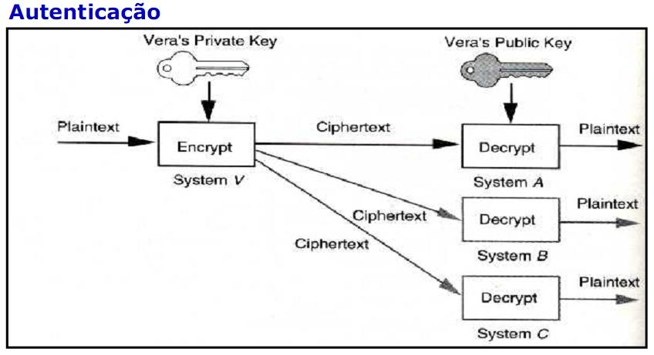

CRIPTOGRAFIA DE CHAVES PÚBLICAS - Marcelo Augusto Rauh Schmitt – RNP (Rede Nacional de Ensino e Pesquisa)

Assim que uma conexão for estabelecida entre o cliente SSH e o servidor, os dados transmitidos são criptografados de acordo com os parâmetros negociados na configuração. Durante a negociação, o cliente e o servidor concordam com o algoritmo de criptografia simétrica a ser usado e geram a chave de criptografia que será usada. O tráfego entre as partes comunicantes é protegido com algoritmos de criptografia forte padrão da indústria (como AES (Advanced Encryption Standard)), e o protocolo SSH também inclui um mecanismo que garante a integridade dos dados transmitidos usando algoritmos de hash padrão (como SHA -2 (Algoritmo de hash padrão)).

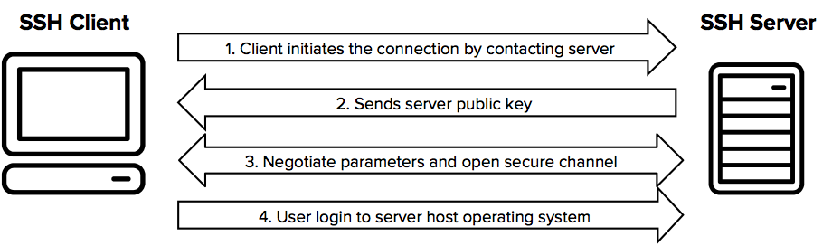

Tatu Ylonen: SSH - Secure Login Connections over the Internet. Proceedings of the 6th USENIX Security Symposium, pp. 37-42, USENIX, 1996.

 Mídia externa sobre Camada de Sessão: <https://youtu.be/kNlTe3uIhZU>

O passo 3 negocia um pipe de comunicação na camada de sessão do modelo OSI que garante que a comunicação seja redundante a falha e naturalmente eficiente, pois, caso haja problemas no pipe de comunicação é natural que todo processo que não foi iniciado com nohup seja finalizado automaticamente após a falha do pipe de conexão, o mesmo é válido para caso o cliente feche o ssh.

 Mídia externa, aula de processos e sinais: <https://youtu.be/qS7XHHZgIPo>

O comando nohup é fundamental então para ambientes cuja falha é comum, principalmente para rotinas que demandam tempo de processamento, como backups e transferência de arquivos.

 Mída externa, uso de nohup <https://youtu.be/FX4wgZLKL9M>

Um grande problema de se trabalhar com chaves assimétricas é o enorme peso computacional e naturalmente o uso excessivo de recursos. Uma prática muito comum que inclusive é utilizada no openssh é utilizar a criptografia assimétrica apenas para trocar a chave simétrica, que está representada na figura acima no passo 3. Se houver uma falha de conexão, o openssh deverá renegociar uma nova chave simétrica pelo canal seguro usando a criptografia assimétrica.

O protocolo SSH é alvo de constantes ataques, basta abrir uma porta 22 na Internet para constatar isso, então o OpenSSH possui um grande número de algoritmos de criptografia que podem ser utilizados

Todos os arquivos de configuração OpenSSH de todo o sistema residem em /etc/ssh por padrão. Depois de encontrar o diretório de configuração, você encontrará um conjunto bastante padrão de arquivos.

As configurações padrão para o cliente ssh aparecem em ssh_config. Os arquivos que começam com ssh_host e terminam com _key são as chaves privadas do servidor. O meio de cada nome de arquivo fornece o algoritmo de criptografia — por exemplo, ssh_host_ecdsa_key contém a chave do host que usa o algoritmo ECDSA.

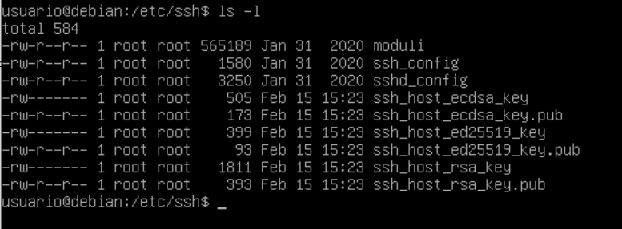

Cada chave privada tem um arquivo correspondente com o mesmo nome, mas um .pub adicionado no final. Esta é a chave pública para esse arquivo. O servidor oferecerá o conteúdo desses arquivos a qualquer cliente. Finalmente, sshd_config contém a configuração do servidor.

O arquivo de configuração permite que se tenha uma configuração específica para uma máquina ou um array de máquinas de uma determinada rede, basicamente existe uma regra para filtrar a máquina e em seguida um conjunto de parametros para a prestação do serviço do OpenSSH para aquela máquina.

1. Host <WILDCARD>
2. parametro 1
3. parametro 2
4. parametro 3

Veja exemplos.

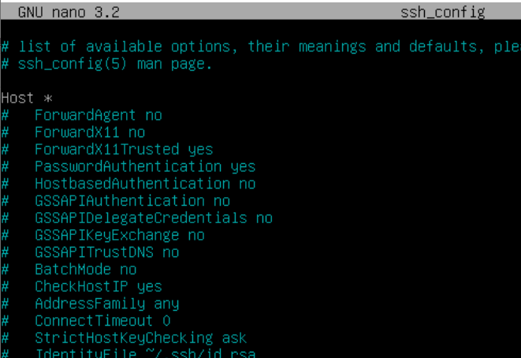

Quando um parâmetro está precedido por # significa que está desabilitado porém caso queira habilitar é só remover o caractere #.

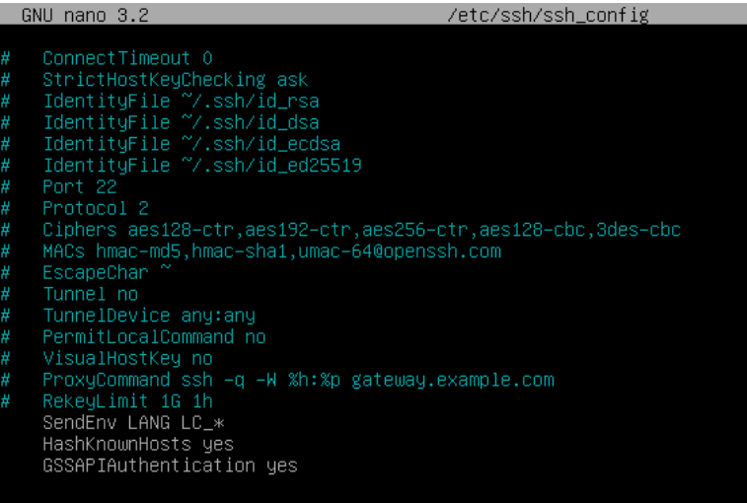

No trecho acima, podemos observar que o parâmetro IdentityFile define os certificados assimétricos, já port define a porta e Ciphers define os algoritmos de criptografia. Como todos estes parâmetros estão comentados, o OpenSSH deverá utilizar sua configuração default.

Geralmente se utiliza a porta 22, algumas raras vezes esta porta é alterada para 2222, mas saiba, não adianta esconder portas, pois após uma varredura de 5 minutos um hacker localiza todas as portas abertas, e essa ação é considerada rotineira para um hacker.

Já o arquivo sshd_config reúne os parâmetros do serviço OpenSSH Server, que está sendo executado no servidor. Pode variar de portas a parâmetros de criptografia.

O serviço OpenSSH (service sshd) é altamente configurável e permite restringir quem pode se conectar ao servidor, quais ações esses usuários podem realizar e quais ações ele permite. Todo sistema operacional moderno semelhante ao Unix vem com o sshd instalado como parte do sistema operacional básico.

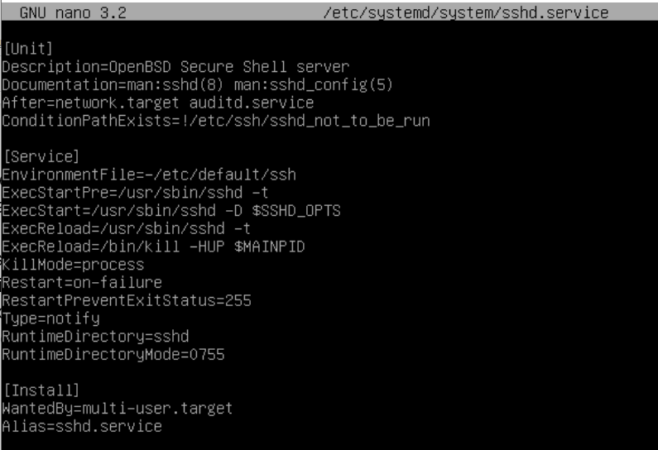

O arquivo acima é o arquivo de inicialização do serviço OpenSSH, que é invocado pelo Systemd na inicialização do GNU/Linux após a rede estar ativa. Se tudo estiver OK então o script **/usr/sbin/sshd** será executado.

Quando um cliente se conecta pela primeira vez em um servidor (no serviço openssh-server) por meio de fingerprint é impresso um certificado dentro do diretório ~/.ssh/known_hosts do usuário.

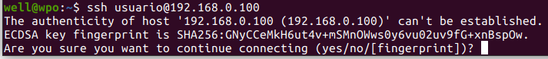

No comando acima,

**usuario** é o nome do usuário na máquina que se pretende conectar;

**192.168.0.100** é o IP da máquina que se pretende conectar.

Um detalhe importante que deve ser levado em consideração é que o IP do servidor OpenSSH fica registrado no cliente através do certificado e caso em sua rede os IPs sejam distribuídos por DHCP, pode ocorrer que nas próximas conexões a chave.

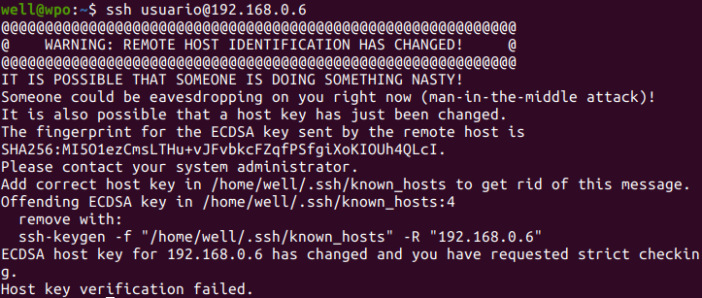

Caso ocorra, deve-se eliminar a chave da máquina específica com o comando:

1. ssh-keygen -R 192.168.0.6

Onde,

**-R** é utilizado para remover;

**192.168.0.6** é o IP de uma máquina específica, você deve usar o IP da máquina que teve problema;

## 14.2 Instalando e configurando o openssh-server

Antes de iniciar a instalação, crie uma máquina virtual com Debian 10 ou superior no modo terminal, veja o Capítulo 1.1 - Onde obter uma máquina virtual para a prática. Configure essa máquina virtual com o Adaptador de Rede 1 apontado para o seu Router da sua LAN, utilizando a opção Bridge Adapter e escolhendo como Name a interface de rede da sua máquina física que está realmente conectado na LAN.

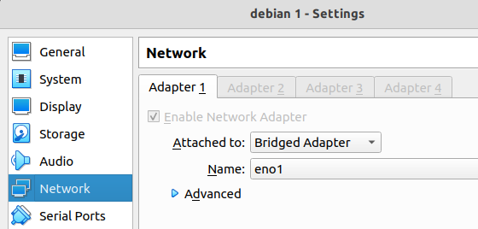

No exemplo acima, eno1 é a interface de rede da máquina física que está ligada na LAN. Dentro da máquina virtual garanta que a interface de rede esteja com a configuração DHCP.

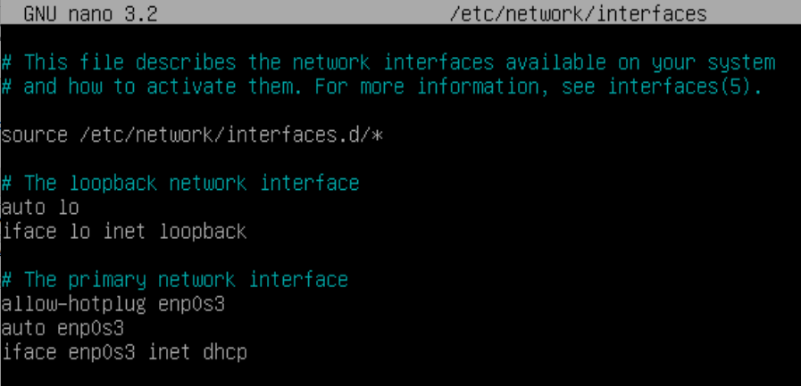

Tendo o Router físico na rede com serviço DHCP está Virtual Machine pegará um IP por DHCP, reinicie esta máquina com reboot.

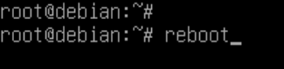

Dica: Em vez de reboot, pode utilizar systemctl restart netowrk.service

Obtenha o IP da Virtual Machine utilizando o comando ip address conforme imagem abaixo.

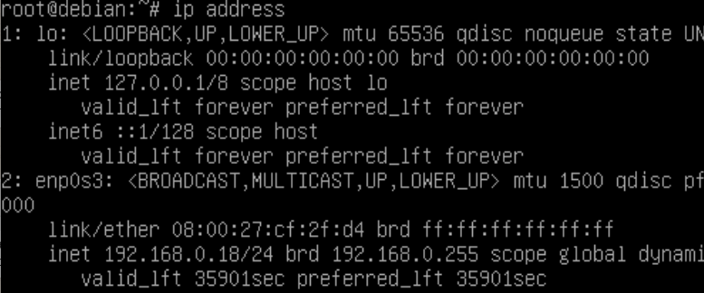

## 14.3 Instalando o serviço SSH

A instalação do openssh-server não requer outras ferramentas, mas para esta prática vamos utilizar um comando nmap para validar a prática, então digite o comando em uma máquina virtual dentro do Virtual Box.

1. sudo apt update
2. sudo apt install net-tools -y

Onde,

**install** é o parâmetro para o apt fazer o download e instalação de um novo recurso;

**net-tools** é o pacote básico de ferramentas para atuar na interface de rede;

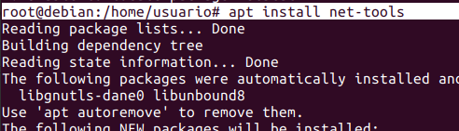

O próximo passo é instalar o openssh-server, conforme comando abaixo.

1. sudo apt install openssh-server -y

Onde,

**openssh-server** é o conjunto de recursos do programa ser será executado como serviço SSH;

No próximo passo, é fundamental ativar o serviço openssh-server para ser executado na inicialização do GNU/Linux, para isso, digite o comando:

1. sudo systemctl **enable** ssh.service

Onde,

**enable** é o parâmetro utilizado para ativar o serviço ssh na inicialização do GNU/Linux;

**ssh** é o parâmetro que informa que será aplicado sobre o arquivo ssh.service em /etc/systemd/system/ ou em versões mais antigos o arquivo ssh em /etc/inti.d/.

Agora é importante avaliar se o serviço SSH está em execução, para isso digite o comando

1. sudo systemctl status ssh.service

Onde,

**status** é o parâmetro que informa ao systemctl que deve ser listado;

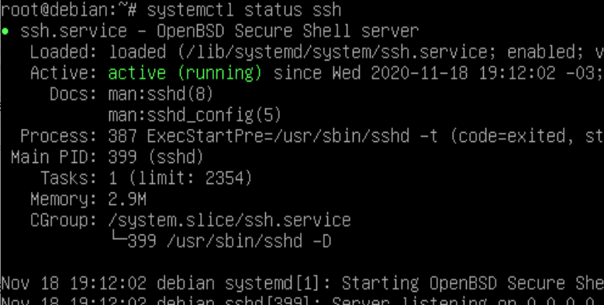

Caso o OpenSSH Server não esteja “**active**”, então digite o comando abaixo.

1. sudo systemctl start ssh.service

Onde,

**start** é o parâmetro inicia o serviço ssh;

## 14.4 Acessando o terminal por uso de cliente SSH

Sabendo o IP e o usuário da Virtual Machine que possui o openssh-server instalado, em um computador com GNU/Linux digite o comando para se conectar.

1. ssh usuario@192.168.0.18

Onde,

**usuário** é o usuário do GNU/Linux que possui o openssh-server instalado;

**192.168.0.18** é o Endereço IP do GNU/Linux que possui o openssh-server instalado;

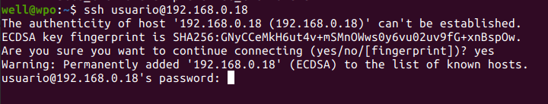

Digite a senha e entre no terminal da máquina remota, pronto, estando em um GNU/Linux acessando um GNU/Linux tudo é fácil, vamos agora utilizar o Windows.

Para a plataforma Windows é preciso instalar o PUTTY, um pequeno programa distribuído gratuitamente e é o clássico quando se fala de SSH em Windows.

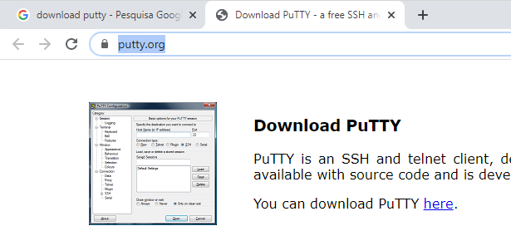

Instale o Putty, é um padrão Next, Next e Finish. Após a instalação ele está acessível pelo menu do Windows, conforme figura abaixo.

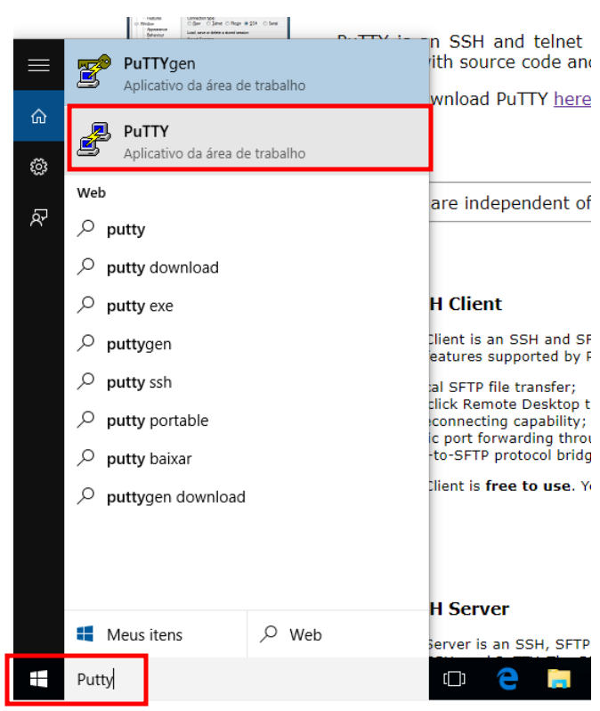

O layout do Putty é bem simples, conforme figura abaixo.

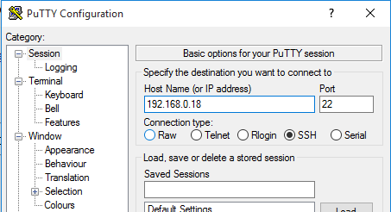

Informe o IP da máquina que possui o openssh-server instalado e clique em “Open”, o Putty deverá questionar sobre Certificado, informe “Sim” e continue.

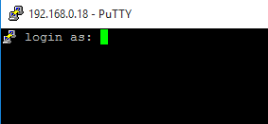

Informe o usuário e a senha, e pronto, está acessando a Virtual Machine por SSH.

## 14.4 Transferindo arquivos

Secure Copy Protocol (SCP) é um protocolo de transmissão de arquivos entre computadores com segurança independente da rede, pois se apoia no protocolo Secure Shell (SSH). Utilizando o SSH para transferência de dados ele usa os mesmos mecanismos de autenticação, garantindo assim a autenticidade e confidencialidade dos dados em trânsito.

O comando SCP no GNU/Linux é um programa cliente para SFTP este comando foi projetada para ser semelhante ao comando ftp e naturalmente faz parte do pacote OpenSSH.

Em uma GNU/Linux como cliente pode-se enviar arquivos para um servidor com serviço openssh-server conforme comando abaixo:

1. scp /tmp/meuarquivo.txt usuario@192.168.0.18**:**/home/usuario/

Onde,

**/tmp/meuarquivo.txt** é um arquivo na máquina local que será enviado para a máquina com openssh-server;

**usuario@192.168.0.18** é o usuário na máquina remota bem como o IP da máquina remota que possui o openssh-server instalado;

**:/home/usuario/** é o diretório que receberá o arquivo que será enviado.

Caso queira enviar um diretório e incluindo o diretório basta apenas apontar para o diretório (sem a barra no final) e utilizar o parâmetro recursivo.

1. scp -rp /tmp/diretorio usuario@192.168.0.18:/home/usuario/

Onde,

**-rp** é uma sequencia de parâmetros que informa que será recursivo e caso algum diretório esteja vazio é para ser criado lá na máquina de destino;

**/tmp/diretorio** é um diretório com vários arquivos e naturalmente outros diretórios;

Caso queira enviar o conteúdo de um diretório altere o comando conforme exemplo abaixo.

1. scp -rp /tmp/diretorio**/\*** usuario@192.168.0.18:/home/usuario/diretorio/

Onde,

**/\*** indica que é o conteúdo do diretório.

Para trazer arquivos do computador remoto para o computador local, basta inverter os parâmetros dos exemplos anteriores, veja o exemplo.

1. scp -rp usuario@192.168.0.18:/home/usuario/diretorio/* /tmp/diretorio/

Na plataforma Windows você deve baixar e instalar o WinSCP, que é um aplicativo gráfico, conforme figura abaixo.

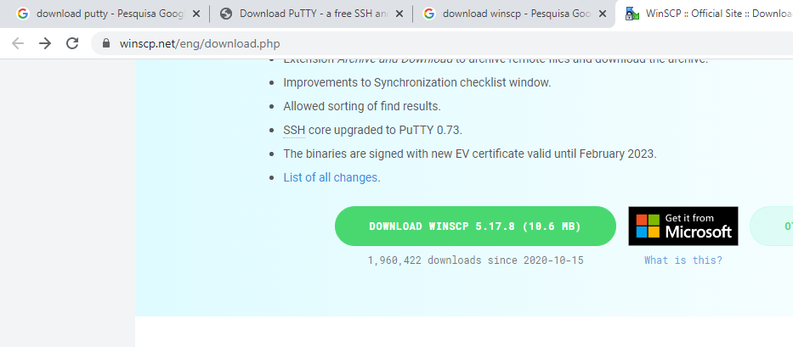

Ao rodar o aplicativo, cadastre o servidor que possui o openssh-server instalado, conforme figura abaixo.

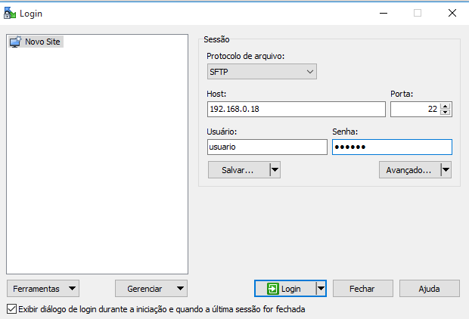

Quando clicar em Login pela primeira vez, aceite o certificado que será salvo no Windows, processo obrigatório para o protocolo SSH. Na tela abaixo você pode ver que do lado esquerdo é possível acessar arquivos da máquina Windows, já na aba da direita, é possível acessar o sistema de arquivos do GNU/Linux que possui o openssh-server instalado.

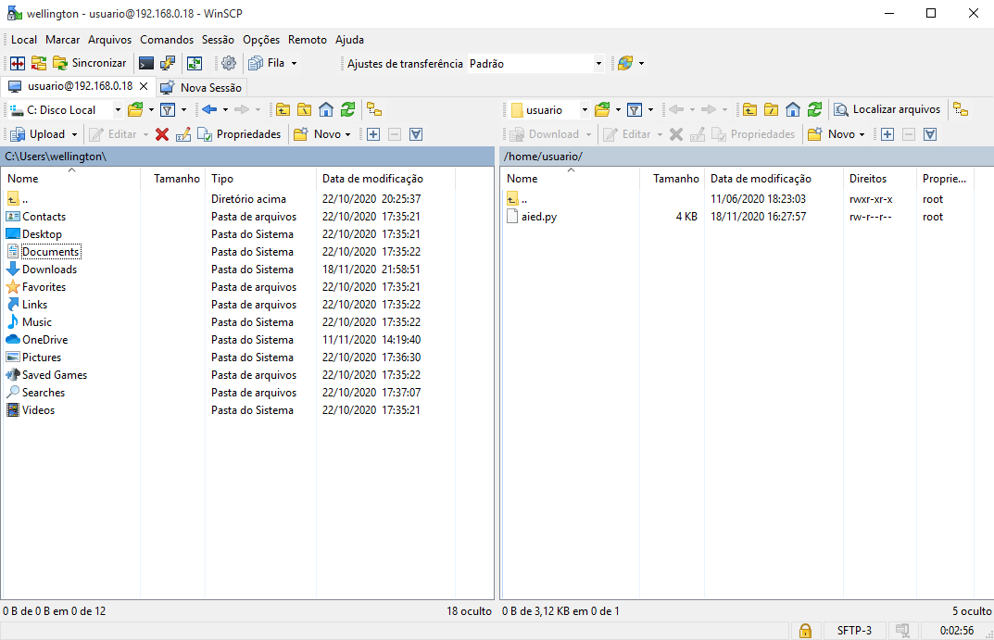

Como prática, copie arquivos do Windows para o diretório /tmp do GNU/Linux.

## 14.5 Práticas do capítulo

Nesta sessão o aluno deve realizar a prática, caso ocorra problemas é possível que o mesmo deva ter a conhecimento para resolver, isto já é levado em consideração.

### 14.5.1 Prática 57671beb 01: Configurando o serviço Openssh-server

Nesta prática o aluno deve ter a expertise de instalar pacotes com apt e configurar a interface de rede.

1. Configure o Adaptador de Rede para modo Bridge, e configure a interface de rede para auto DHCP (geralmente é padrão);
2. execute o comandos de instalação:
   1. sudo apt update
   2. sudo apt install net-tools -y
   3. sudo apt install openssh-server -y;
3. anote o IP da Virtual Machine;
4. No seu computador, se for Windows instale o putty;
5. Pelo seu computador, acesse o putty e informe o IP da Virtual Machine;
6. De dentro da Virtual Machine pelo putty, execute o validador aied.

Para validar a prática, execute o comando no servidor utilizando uma sessão aberta por SSH cliente:

sudo aied validar 57671beb checkpoint01

Então todos os Check-points devem estar em verde conforme imagem, caso algum item esteja em vermelho a ferramenta vai descrever a ação que o aluno deve tomar para solucionar o item.

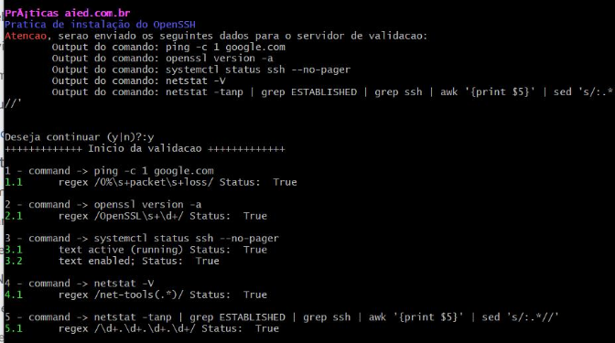

Onde,

**1 validar** se a máquina possui acesso a rede mundial para se fazer o download dos programas;

**2 validar** a versão do SSH, naturalmente válida se está instalado;

**3 validar** se o serviço está ativo e ativo na inicialização do Sistema Operacional;

**4 validar** a instalação no netstat, para teste do item 5;

**5 validar** que o aluno está usando o SSH cliente para se conectar no servidor.

Caso o aluno tenha dúvidas, que não consegue resolver, assista o vídeo abaixo.

Mídia prática de openssh-server: <https://youtu.be/r3hR49c-ul8>

# 

# 15 Serviço de Internet com Gateway (finalizado)

Um roteador pode ser utilizado como um elemento que segmenta uma rede de uma organização que detém o controle de todos os segmentos **ou** pode ser utilizado como uma ponte entre uma rede menos abrangente e uma rede mais abrangente, a rede menos abrangente pode ser uma LAN ou um segmento, e a rede mais abrangente pode ser um serviço WAN ou uma LAN respetivamente.

Nesta prática, o aluno vai aprender a instalar um Gateway realizando a configuração básica no qual, um cliente em uma rede menos abrangente terá acesso a rede mais abrangente, e poderá utilizar os serviços da rede mais abrangente, tal como Internet.

## 15.1 Recurso do Capítulo

Todo o conteúdo externo ao texto pode ser obtido no link abaixo.





## 15.2 Configurando o ambiente virtual e a rede virtual no VirtualBox

Nesta prática vamos instalar um Debian 10 GNU/Linux como Router com a função de “ponte” onde a rede da casa do leitor será classificado como a rede mais abrangente e a rede interna do VirtualBox será a rede menos abrangente.

Na figura abaixo este esquema está descrito em esquema.

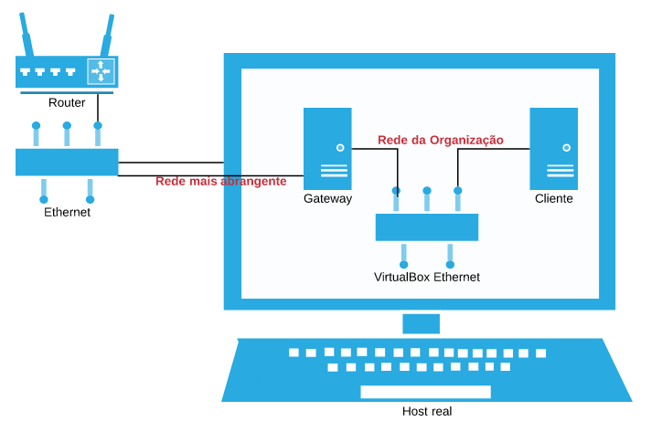

A rede mais abrangente deve estar configurada no VirtualBox em um Adaptador Bridge e a rede da Organização (menos abrangente) em um Adaptador em rede Interna conforme tópico explicação abaixo.

## 

Após realizar o download do arquivo .ova descrito no **Capítulo 1**, você deve importar este arquivo duas vezes conforme próximos passos, para importar basta executar um duplo clique sobre o arquivo .ova.

Na aba de assistente, altere o nome da primeira máquina para **Gateway** e mantenha 1024 MB de RAM.

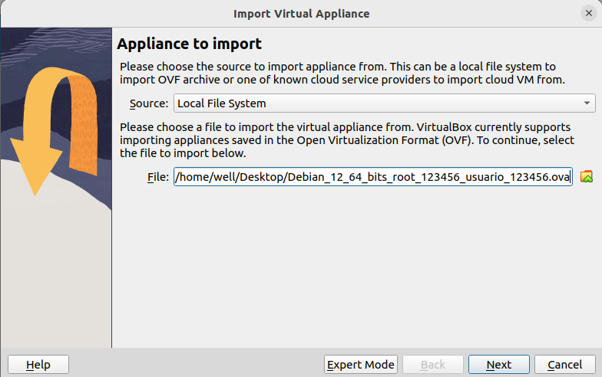

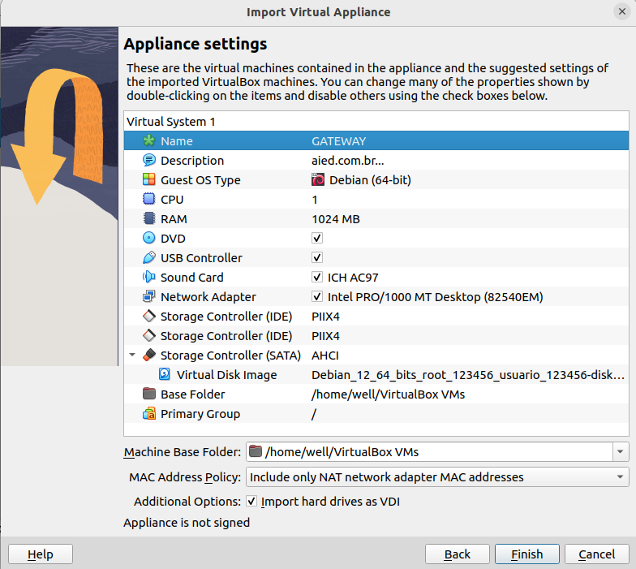

O processo de importação pode demorar, aguarde.

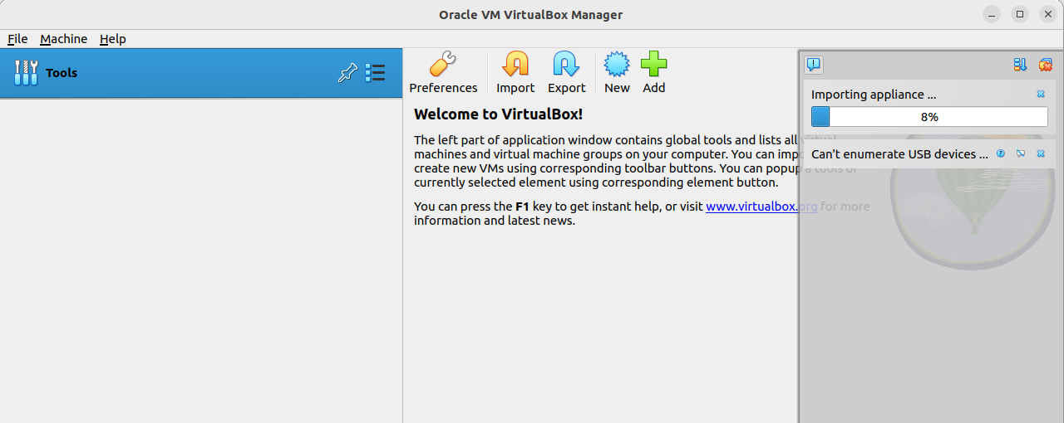

Ao término da importação é possível ver a Virtual Machine Gateway na lista de máquinas.

Agora vamos criar uma máquina cliente que servirá de Workstation dentro da nossa LAN, para isso vamos importar novamente o mesmo arquivo .ova mas agora vamos alterar as informações para poder distinguir esta máquina das demais. Vamos chamar esta Virtual Machine de **Cliente**.

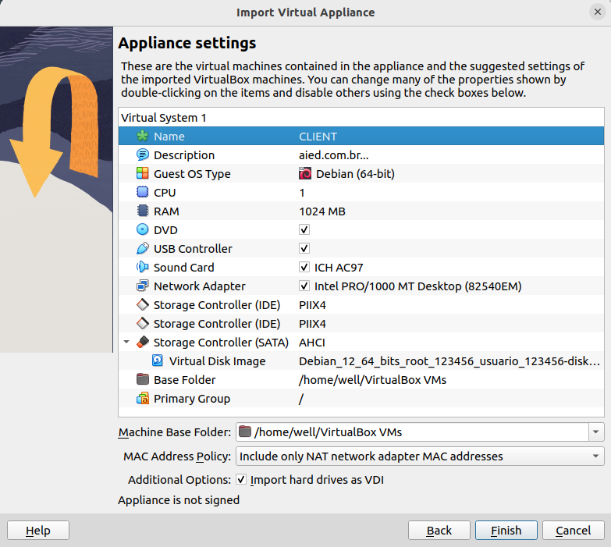

Ao término da implantação, a máquina **Cliente** será listada na lista de máquinas virtuais.

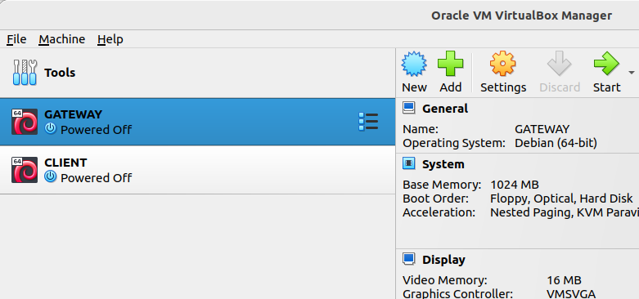

Agora precisamos configurar as ligações das interfaces de rede nas Virtual Machine conectando estas nas redes corretas, lembre-se que a LAN real (a mais abrangente) será a nossa WAN (para fins de prática) e a LAN será a rede interna do VirtualBox.

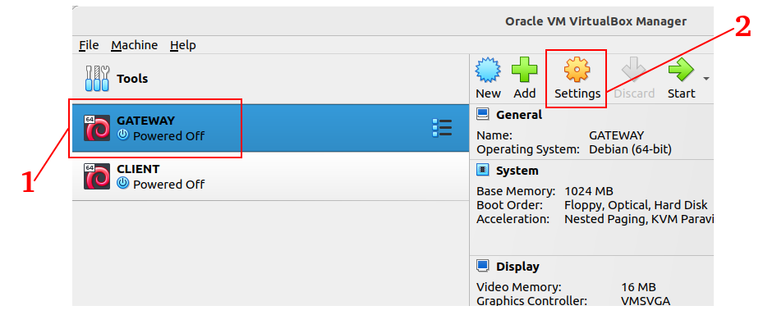

Na Virtual Machine Servidor vamos configurar o primeiro adaptador de rede para que este se conecte na LAN real que fará o papel de WAN nesta nossa prática, o ideal é que utilize a configuração em Modo Bridge no Adaptador 1 da Virtual Machine, conforme figura abaixo.

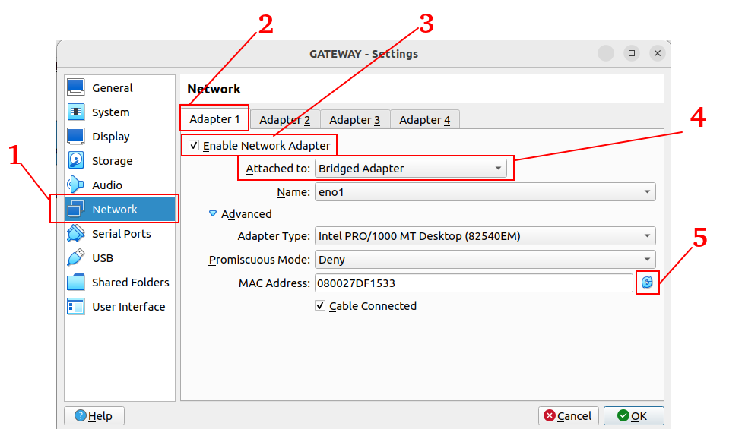

**Observação**: Sempre que entrar nesta interface, clique várias vezes no botão de mudar o MAC Address que está destacado com o quadro verde, isso é fundamental para que o MAC Address das VMs seja sempre diferente.

Já no segundo Adaptador de rede, a configuração do adaptador deve ser apontada para a Rede Interna do VirtualBox, é nesta rede virtual que vamos conectar a Virtual Machine **Cliente**.

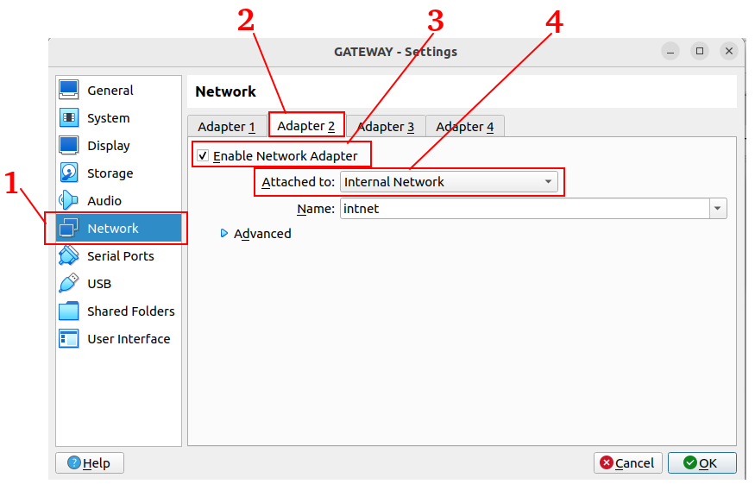

Agora deve-se configurar o adaptador de rede da Virtual Machine **Cliente**, para isso acesse a configuração do **Cliente** conforme figura abaixo.

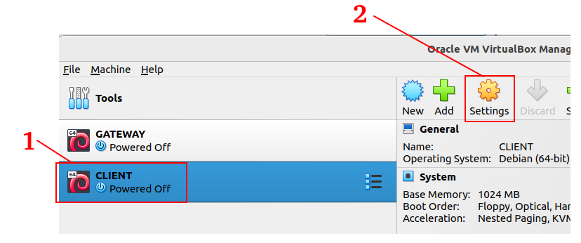

No Adaptador 1 conecte este na Rede Interna do VirtualBox, ou seja, a mesma rede que foi conectado o Adaptador 2 da Virtual Machine **Gateway**.

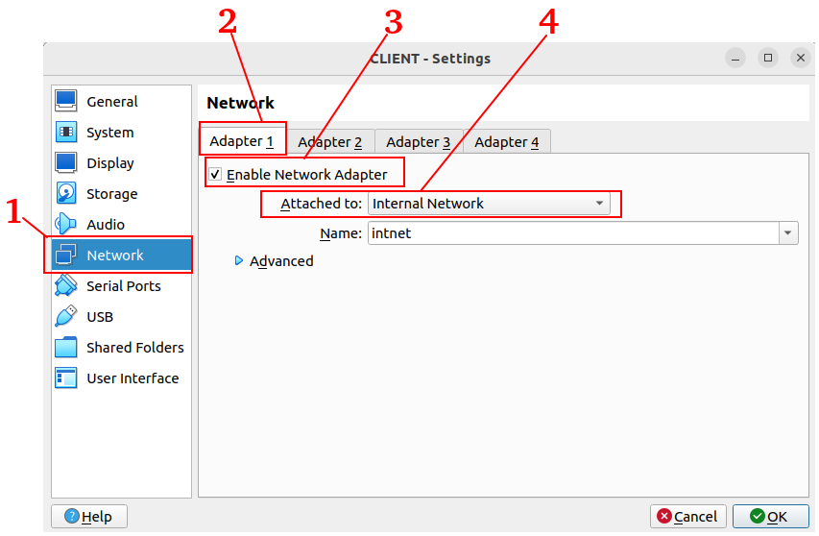

Agora podemos iniciar as duas máquinas, para isso selecione a máquina e clique em Start conforme figura abaixo, faça isso para as duas.

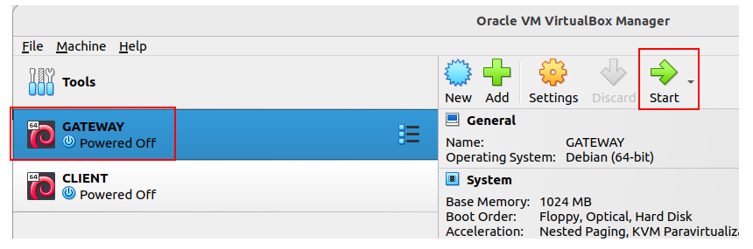

## 15.3 Configurando as Interfaces de rede

Agora que a rede está conectada e ambas as máquinas estão ligadas, o projeto físico de sua rede está finalizado, agora é preciso fazer a configuração lógica da rede, ou seja, configurar as máquinas com os dados da rede.

Comece configurando o Gateway, para isso na Virtual Machine **Gateway** faça o login.

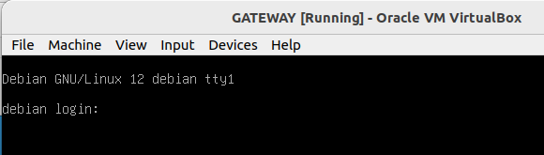

Após o login, é fundamental que confirme o nome das interfaces de rede e naturalmente veja a rede que já está configurada automaticamente por DHCP.

O Adaptador 1 da Virtual Machine **Gateway** é a enp0s3 e o adaptador 2 é o enp0s8, isso pode mudar de distribuição para distribuição.

Comece alterando o arquivo /etc/network/interfaces, mantenha o enp0s3 como está e altere apenas adicionando a configuração do enp0s8 conforme figura abaixo.

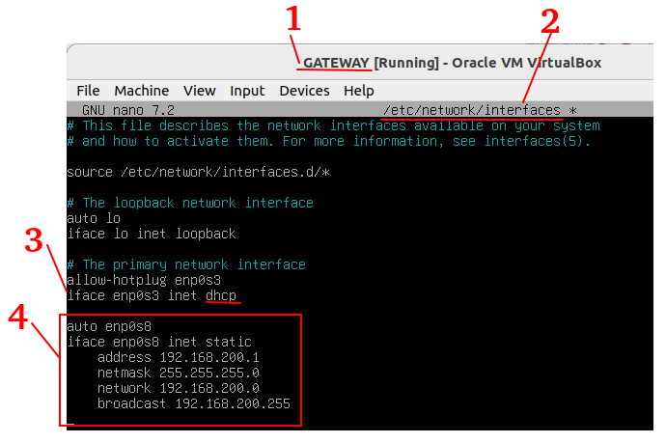

Esta máquina vai pegar além de suas próprias requisições as requisições que chegam pela interface enp0s8 e enviar para interface enp0s3.

Reinicie a máquina com o comando de reboot.

 Mídia, vídeo que ensina a usar o comando ip: <https://youtu.be/Yg9ZeF_JVPM>

Agora após reiniciar, digite o comando ip address e confirme que a configuração de enp0s3 e enp0s8 foram obtidas, saiba que o ip obtido na interface enp0s3 é dinâmico e depende muito da casa do leitor, mas a interface enp0s8 deve estar igual à imagem abaixo.

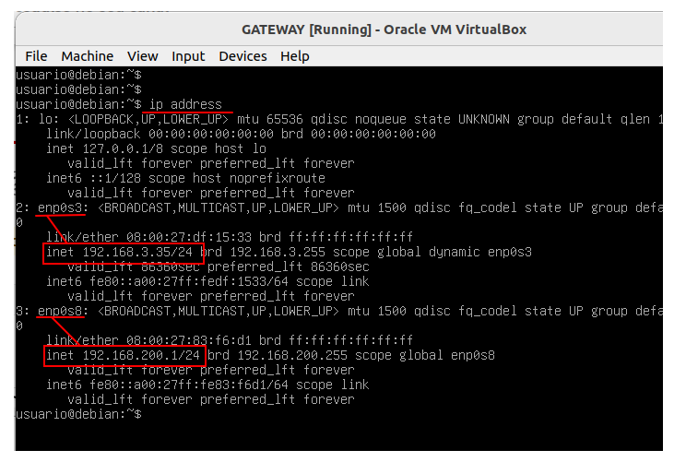

O próximo passo é garantir que o Gateway possui informações de acesso a um DNS Server, para isso edite o arquivo /etc/resolv.conf adicionando a última linha da imagem, só adicione esta última linha.

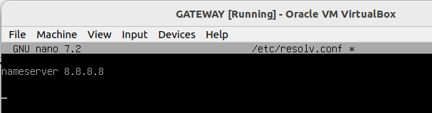

A configuração das interfaces de rede da máquina Gateway está finalizada, agora vamos configurar a interface de rede do Cliente.

No terminal, configure a interface de rede utilizando o nano, para isso edite o arquivo /etc/network/interfaces

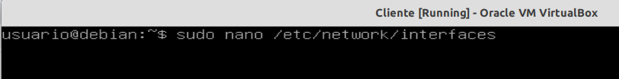

Será ligado a única interface na rede Interna do VirtualBox com IP estático 192.168.200.2, veja a figura abaixo.

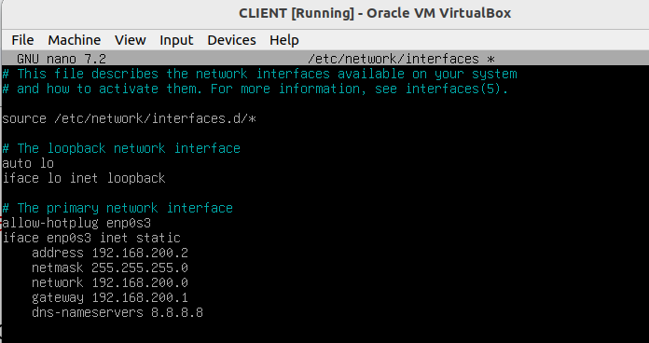

Obs: O dns-nameservers coloquei 8.8.8.8 pois no futuro vamos ter uma aula de DNS, aí o aluno volta neste ponto e configura de forma adequada.

O próximo passo é garantir que o Gateway possui informações de acesso a um DNS Server, para isso edite o arquivo /etc/resolv.conf adicionando a última linha da imagem, só adicione esta última linha.

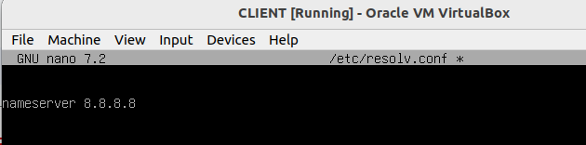

Reinicie a máquina com **reboot** ou **systemctl reboot**.

Após reiniciar então volte para Virtual Machine Gateway, com ambas ligadas vamos executar o comando ping e vamos validar a conectividade entre os elementos configurados.

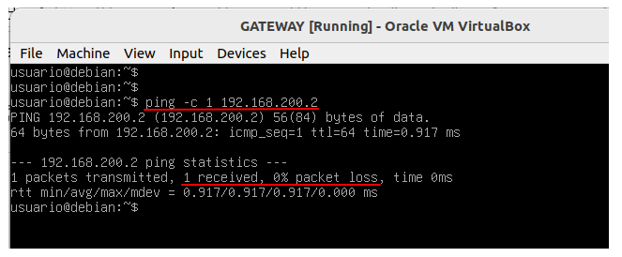

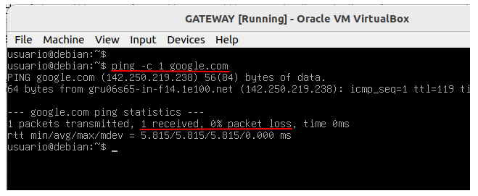

O primeiro ping valida a conectividade da Virtual Machine Gateway com a Cliente, já o segundo ping valida a conectividade do Gateway com a Internet.

## 15.4 Configurando o servidor Gateway

Abra a Virtual Machine Gateway, em **/etc/sysctl.conf** devemos habilitar o parâmetro forward.

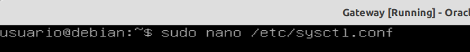

Procure a linha que possui **#net.ipv4.ip_forward=1** e retire o comentário e ficará assim:

net.ipv4.ip_forward=1

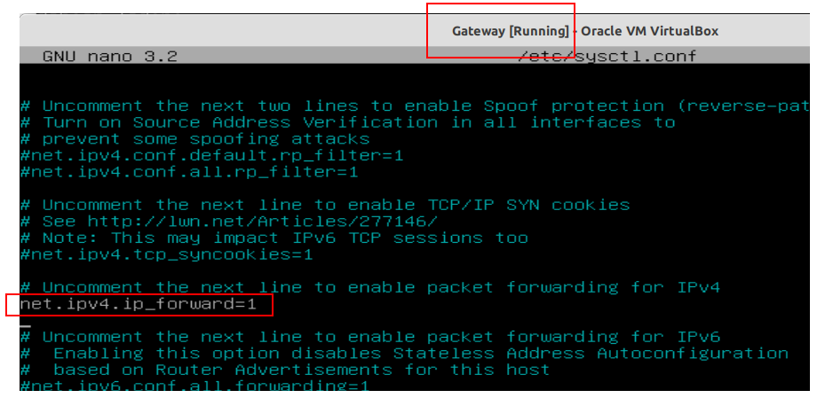

Reinicie a máquina com **reboot** ou **systemctl reboot**.

 Mídia, aula sobre inicialização de serviços GNU/Linux: <https://youtu.be/HzHlFxSw_1g>

O próximo passo é criar um arquivo script com três regras de Iptables, e naturalmente agendar a execução deste script para a inicialização do sistema. **Isso é feito no Gateway!!!**

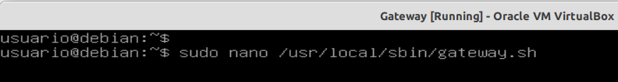

### 15.4.1 Utilizando Iptables

No arquivo acima digite as seguintes linhas:

1. #!/bin/bash
2. iptables -A INPUT -m state --state RELATED,ESTABLISHED -j ACCEPT
3. iptables -A FORWARD -m state --state RELATED,ESTABLISHED -j ACCEPT
4. iptables -t nat -A POSTROUTING -o enp0s3 -j MASQUERADE

Conforme imagem abaixo, salve.

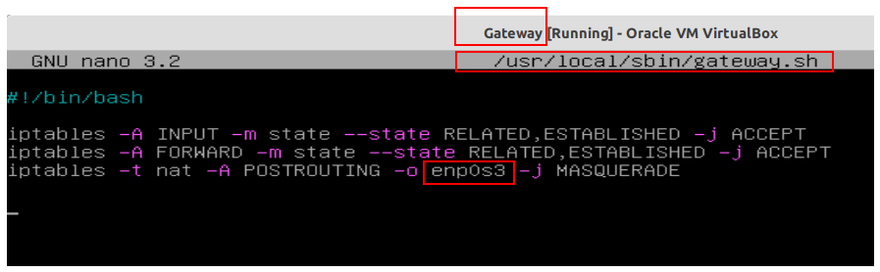

Para garantir que seja executado, permita que o script recém criado tenha tal permissão com o comando chmod.

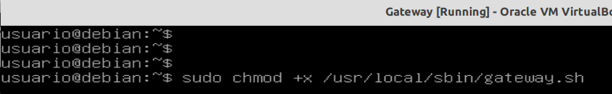

Para testar o script é fácil, apenas informe o caminho do script que o sistema operacional irá executar este arquivo com /bin/bash.

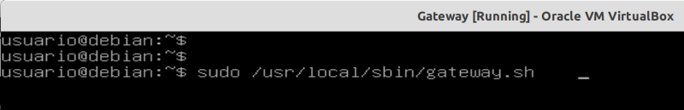

O IPTABLES roda apenas se o usuário estiver usando sudo, mesmo na conta privilegiada ROOT o comando iptables não permite sua execução, veja o erro:

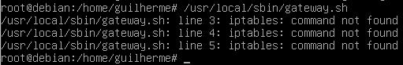

Se nenhum erro foi lançado (ver figura acima) então liste as regras do servidor para averiguar se foram criadas.

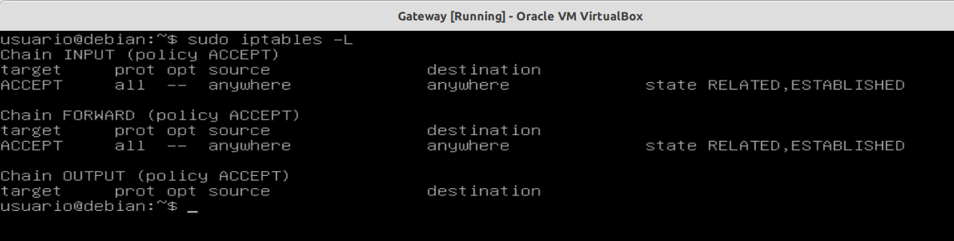

### 15.4.2 Utilizando nftables

1. #!/bin/bash
2. #
3. nft flush ruleset
4. nft add table inet filter
5. nft add chain inet filter input '{ type filter hook input priority 0; }'
6. nft add rule inet filter input ip protocol tcp ct state established accept
7. nft add rule inet filter input ip protocol udp ct state established accept
8. nft add chain inet filter forward '{ type filter hook forward priority 0; }'
9. nft add rule inet filter forward ip protocol tcp ct state established accept
10. nft add rule inet filter forward ip protocol udp ct state established accept
11. nft add table inet nat
12. nft add chain inet nat prerouting '{ type nat hook prerouting priority -100 ; }'
13. nft add chain inet nat postrouting '{ type nat hook postrouting priority 100 ; }'
14. nft add rule inet nat postrouting oif enp0s3 masquerade

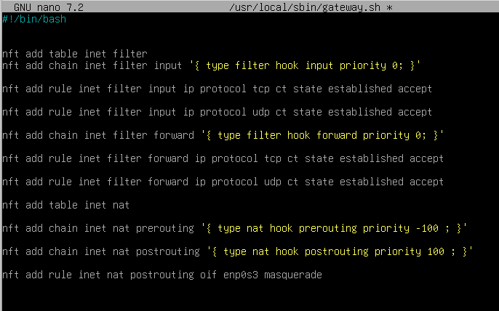

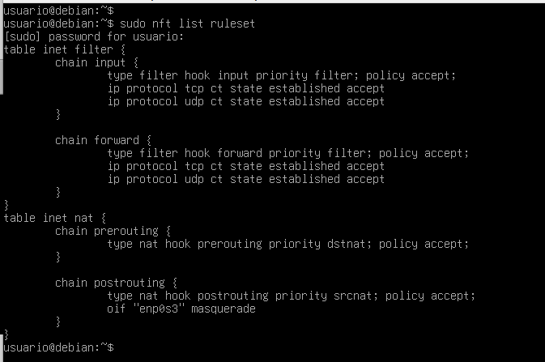

### 15.4.3 Executando script na inicialização do GNU/Linux

Este script funciona, mas não deve ser executado manualmente, será criado um arquivo que será usado pelo Systemd para inicialização automática, para isso crie o arquivo /etc/systemd/system/gateway.service com o nano conforme imagem abaixo.

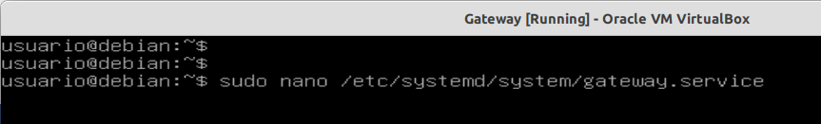

O conteúdo deste arquivo será utilizado para iniciar o script, então digite conforme figura abaixo.

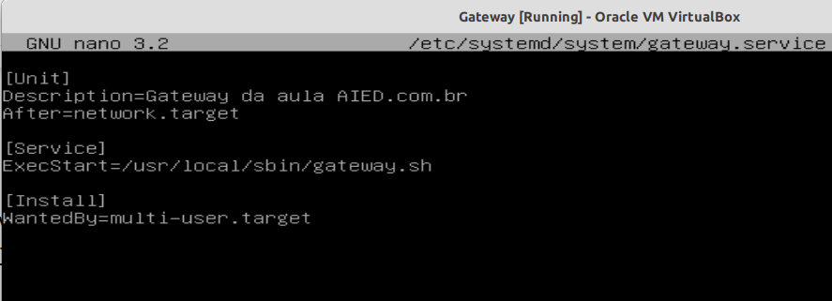

Arquivo criado, sem erro de digitação, então ative o serviço com **enable**, para isso execute o comando systemctl conforme imagem abaixo.

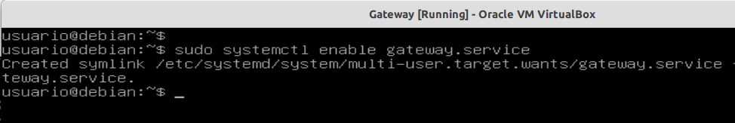

Com o enable agendamos a execução do script para inicialização, então reinicie o servidor Gateway com **reboot**.

Após o carregamento então utilizando o comando iptables liste as regras criadas.

## 15.5 Realizando os testes com ICMP

Vamos fazer testes básicos de conectividade, com Ping teste a conectividade agora com a Virtual Machine Cliente conforme figura abaixo.

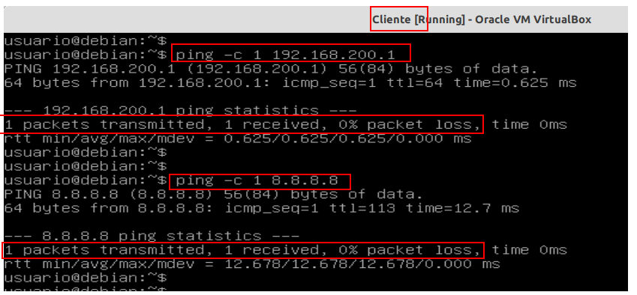

Os pings acima testam a conectividade e o Gateway. Agora realize o teste do serviço DNS realizando um ping no domínio google.com conforme imagem abaixo.

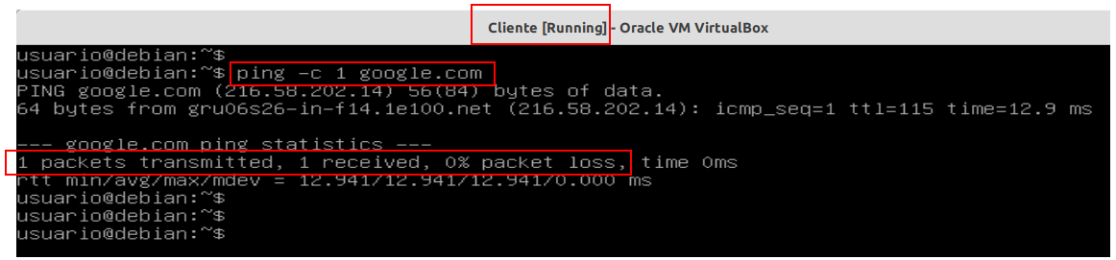

//todo: Wellington, tem que colocar aqui a sequência de teste e onde pode estar errado.

## 15.6 Monitorando tráfego da rede interna

tcpdump é um programa de computador analisador de pacotes de rede de dados que é executado em uma interface de linha de comando. Ele permite que o usuário exiba o TCP/IP e outros pacotes sendo transmitidos ou recebidos em uma rede à qual o computador está conectado. Distribuído sob a licença BSD, tcpdump é um software livre.

Tcpdump funciona na maioria dos sistemas operacionais semelhantes ao Unix: Linux, Solaris, FreeBSD, DragonFly BSD, NetBSD, OpenBSD, OpenWrt, macOS, HP-UX 11i e AIX . Nesses sistemas, o tcpdump usa a biblioteca libpcap para capturar pacotes.

tcpdump imprime o conteúdo dos pacotes de rede. Ele pode ler pacotes de uma placa de interface de rede ou de um arquivo de pacote salvo criado anteriormente. tcpdump pode gravar pacotes na saída padrão ou em um arquivo.

Também é possível usar o tcpdump para o propósito específico de interceptar e exibir as comunicações de outro usuário ou computador. Um usuário com os privilégios necessários em um sistema que atua como um roteador ou gateway por meio do qual o tráfego não criptografado, como passagens de Telnet ou HTTP, pode usar tcpdump para visualizar IDs de login, senhas, URLs e conteúdo de sites sendo visualizados ou qualquer outra informação não criptografada.

O usuário pode, opcionalmente, aplicar um filtro baseado em BPF para limitar o número de pacotes vistos pelo tcpdump; isso torna a saída mais utilizável em redes com alto volume de tráfego.

 Monitorando interface de REDE com tcpdump, [acessando o link](https://youtu.be/fbQ50zst47w).

A instalação é feita pelo apt com o comando abaixo no **GATEWAY**.

1. sudo apt install **tcpdump -y**

Para utilizar é simples, digite o comando tcpdump informando a interface de rede alvo.

1. sudo tcpdump -i enp0s3

Veja um exemplo do output do comando.

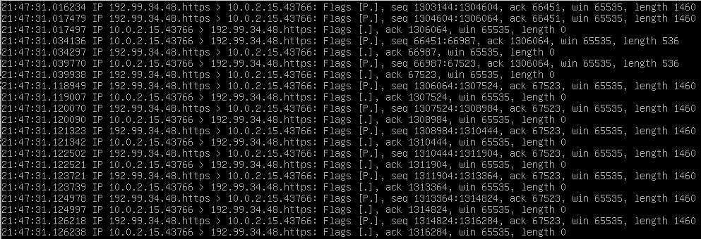

## 15.7 Práticas do capítulo

Nesta sessão o aluno deve realizar as práticas na sequência, caso ocorra problemas é possível que o mesmo deva ter a conhecimento para desfazer, isto já é levado em consideração.

### 15.7.1 Prática acb1b800 01: Configurando interfaces de rede do Gateway

Nesta prática o aluno deve ter a expertise de editar a Interface de rede do Gateway utilizando o arquivo /etc/network/interface.

1. No servidor Gateway, informe que a interface de rede na qual está ligada o Adaptador em modo bridge obtenha IP por DHCP;
2. No servidor Gateway, informe que a interface de rede na qual está ligada o Adaptador em modo rede Interna que o IP será estático e que terá como IP 192.168.200.1 com máscara 255.255.255.0 (ver aquivo abaixo);
3. Neste mesmo adaptador informe o Broadcast e o endereço da rede;
4. Reinicie a máquina GATEWAY;
5. Rode o comando aied baixo no GATEWAY;

O arquivo será semelhante ao arquivo abaixo, lembrando que pode-se ter alterações nos nomes das interfaces de rede.

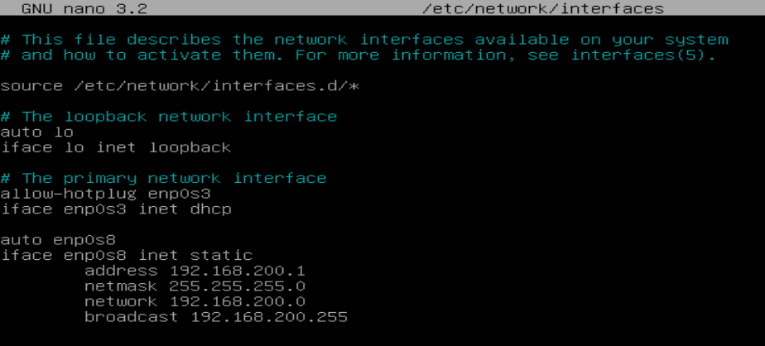

A primeira validação deve ser feita na Virtual Machine Gateway, entre na Virtual Machine e digite o seguinte comando:

sudo aied validate acb1b800 checkpoint01

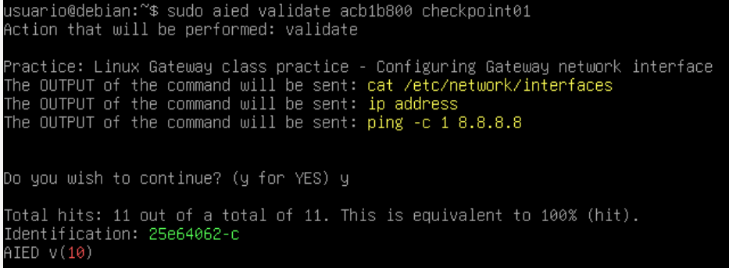

### 15.7.2 Prática acb1b801 02: Ativando o serviço de Gateway

Nesta prática o aluno deve ter a expertise de editar o arquivo /etc/sysctl.conf bem como criar as regras NFTABLES para compartilhar o serviço de rede.

1. No arquivo /etc/sysctl.conf ative a opção de net.ipv4.ip_forward=1 removendo o comentário da linha;
2. Crie um script em /usr/local/sbin/ chamado gateway.sh e adicione neste arquivo as regras nftables, conforme tópico **Utilizando nftables**;
3. Cadastre o script gateway.sh no serviço Systemd do GNU/Linux, não se esqueça de dar permissão de execução para o script gateway.sh[38] e ativar o **enable** do serviço;
4. Reinicie o servidor Gateway;
5. Execute o comando aied abaixo;

A segunda validação deve ser feita na Virtual Machine Gateway, entre na Virtual Machine e digite o seguinte comando:

sudo aied validar acb1b801 checkpoint02

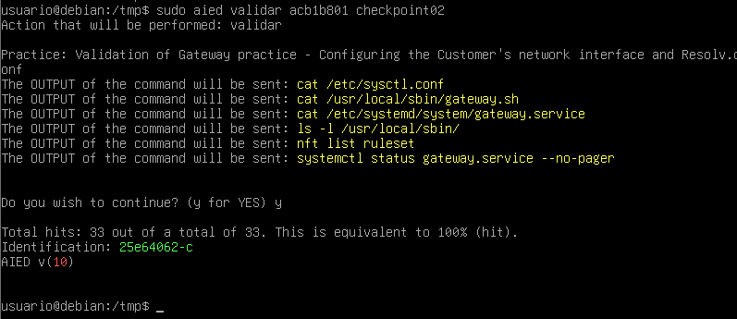

### 15.7.3 Prática acb1b800 03: Configurando a interface de rede do Cliente

Nesta prática o aluno deve ter a expertise de editar a Interface de rede do Cliente utilizando o arquivo /etc/network/interface.

1. Na máquina Cliente, informe que a interface de rede na qual está ligada o Adaptador em modo rede Interna que o IP será estático e que terá como IP 192.168.200.2 com máscara 255.255.255.0 (ver figura abaixo);
2. Altere o conteúdo do arquivo /etc/resolv.conf onde a propriedade nameserver deve ter o valor 8.8.8.8 (somente);
3. Neste mesmo adaptador informe o Broadcast e o endereço da rede.
4. Reinicie o cliente;
5. Rode o comando aied baixo;

O arquivo será semelhante ao arquivo abaixo, lembrando que pode-se ter alterações nos nomes das interfaces de rede.

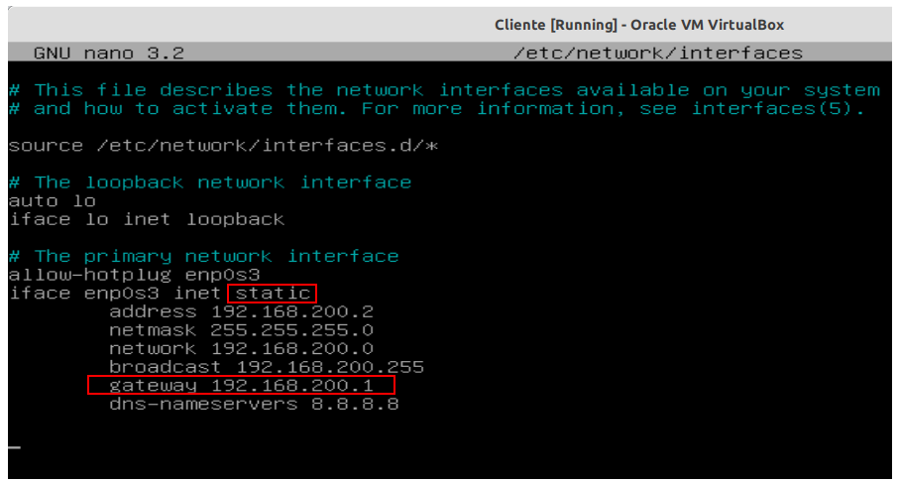

A primeira validação deve ser feita na Virtual Machine Cliente, entre na Virtual Machine e digite o seguinte comando:

sudo aied validate acb1b800 checkpoint03

ATENÇÃO: O comando acima deve ser executado no CLIENTE.

A ferramenta deve informar que enviará dados para o servidor aied.com.br, se confirmar ela deverá validar a prática.

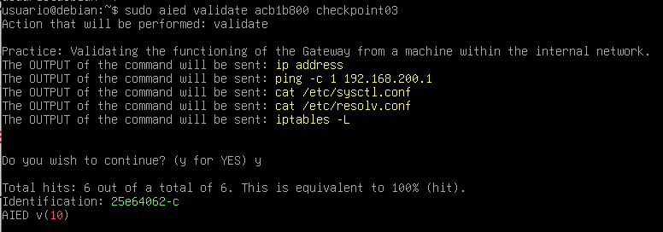

# 

# 16 Serviço WEB com Tomcat e Java (finalizado)

O Apache Tomcat é um servidor da web e um contêiner de servlet usado para servir aplicativos Java. O Tomcat é uma implementação de código aberto das tecnologias Java Servlet e JavaServer Pages, lançada pela Apache Software Foundation. Este tutorial aborda a instalação básica e algumas configurações da versão mais recente mais recente Tomcat no servidor Debian 10.

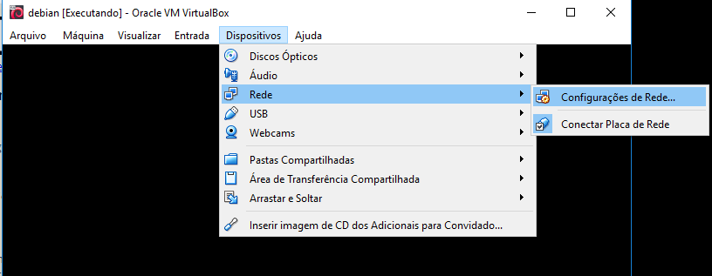

Agora garanta que sua VM esteja em uma rede com acesso a Internet para baixar os pacotes do Java e do Tomcat, coloque a Interface em modo Bridge.

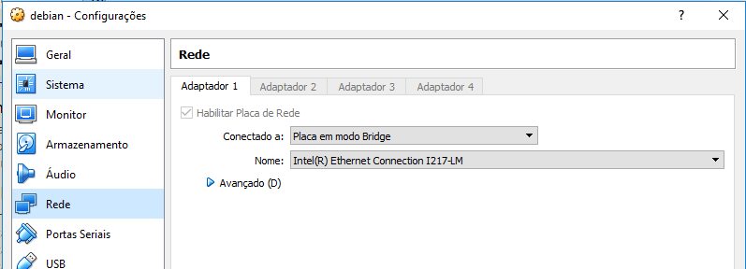

Quando entrar no Linux, utilize o comando ip address para ver o IP que está utilizando na Virtual Machine que foi definido pelo router de sua rede.

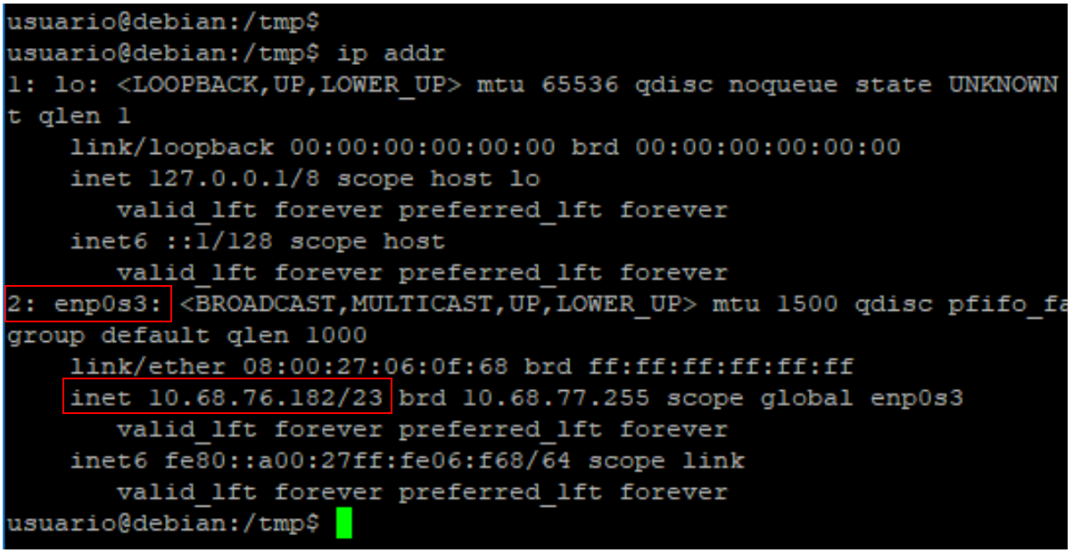

Você vai precisar deste IP lá no final, quando for testar.

## 16.1 Recurso do Capítulo

Todo o conteúdo externo ao texto pode ser obtido no link abaixo.

  O material deste capítulo pode ser [obtido neste link](http://www.aied.com.br/site/pages/recurso.php?id=e1f71b68-95bf-7538-8a60-cc3975cbc38e).

## 16.2 Instalando o Java no Linux Terminal

O Tomcat exige que o Java seja instalado no servidor para que qualquer código de aplicativo da Web Java possa ser executado. Podemos satisfazer esse requisito instalando o OpenJDK com o apt-get.

Primeiro, atualize seu índice de pacote apt, execute um Update sempre que for instalar um ambiente.

1. sudo apt update

Veja os arquivos sendo baixados dos repositórios. Em seguida, instale o pacote Java Development Kit com o apt-get:

ATENÇÃO: JDK pode não estar no PPA oficial da versão do Linux;

1. sudo apt install default-jdk -y

Veja a saída do output da instalação:

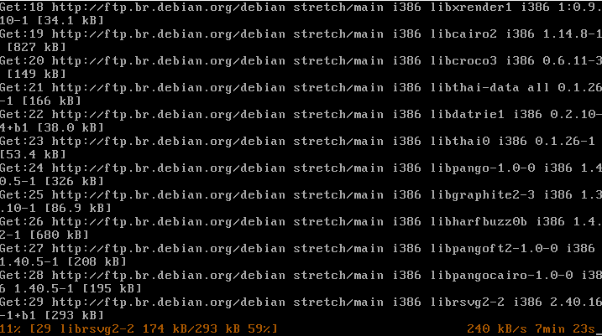

## 16.3 Criando um ambiente seguro para seu container

Agora que o Java está instalado, podemos criar um Tomcat usuário, que será usado para executar o serviço Tomcat, isso é fundamental para se ter um ambiente seguro para o seu container.

Por questões de segurança, o Tomcat deve ser executado como um usuário sem privilégios (ou seja, não como root). Criaremos um novo usuário e grupo que executará o serviço Tomcat. Primeiro, crie um novo grupo chamado tomcat conforme comando abaixo:

1. sudo groupadd **tomcat**

Em seguida, crie um novo tomcat usuário. Tornaremos esse usuário um membro do tomcat grupo, com um diretório inicial de /opt/tomcat (onde instalaremos o Tomcat) e com um shell de /bin/false (para que ninguém possa fazer login na conta):

1. sudo useradd -s /bin/false -g tomcat -d /opt/tomcat **tomcat**

## 16.4 Instalar o Tomcat

A melhor maneira de instalar o Tomcat é baixar a versão binária mais recente e configurá-la manualmente.

Encontre a versão mais recente do [Tomcat na página de downloads do Tomcat](https://tomcat.apache.org/). No momento da redação deste texto, a versão mais recente (estável) é 10.0.5, mas você deve usar uma versão estável posterior, se estiver disponível, para isso navegue na página aberta (link acima) .

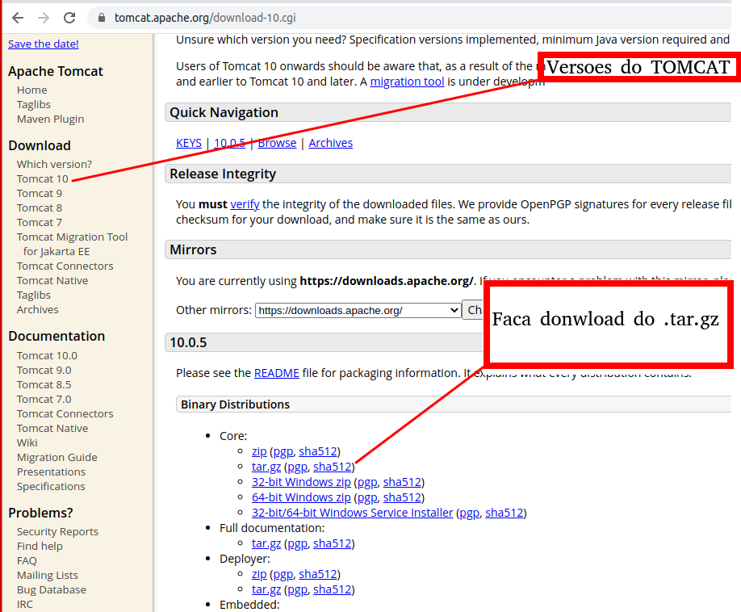

//todo: wellington, melhorar isso aqui e colocar um texto

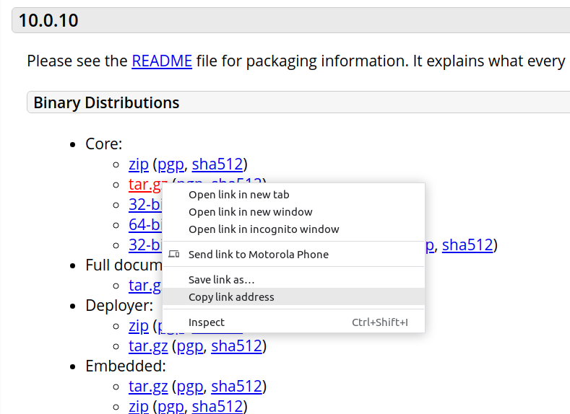

Em seguida, mude o cursor do sistema de arquivos usando o comando cd para o /tmp. Este é um bom diretório para baixar itens, como o Tomcat. Use curl para baixar o link que você copiou do site da Tomcat, se não tiver instalado é fácil, baixa executar o comando

1. apt install curl

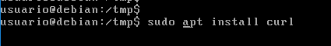

Com o curl instalado, então informe a url da versão do Tomcat escolhida, conforme exemplo abaixo.

1. cd /tmp/
2. curl -O https://downloads.apache.org/tomcat/tomcat-10/v10.0.5/bin/apache-tomcat-10.0.5.tar.gz

//todo: vai dar uns 12 mb

Vamos instalar o Tomcat no diretório **/opt/tomcat**. Crie o diretório e extraia o arquivo compactado com estes comandos:

1. sudo mkdir /opt/tomcat

No comando abaixo, digite apache e já pressione o TAB

1. sudo tar xzvf apache-tomcat-**10.0.5**.tar.gz -C /opt/tomcat --strip-components=1

ATENÇÃO: Aluno, qualquer url até url quebrada CURL vai baixar e salvar com .tar.gz, ai o comando TAR vai falhar, testa, imprima na tela o arquivo baixado com CAT, caso queira saber o que é CAT, veja o link abaixo:

 Comandos CAT e TAC, uma dica rápida sobre Linux Ubuntu/Debian [neste link](https://youtu.be/t7VwqtBdTD8).

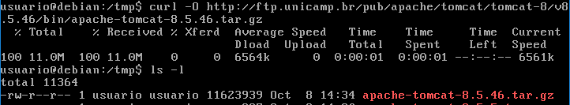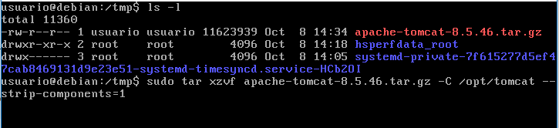

Em seguida, podemos configurar as permissões de usuário adequadas para nossa instalação.

## 16.5 Configurando as permissões para o serviço

O usuário **tomcat** que configuramos precisa ter acesso à instalação do Tomcat. Vamos configurar isso agora.

Mude para o diretório em que descompactamos a instalação do Tomcat, o /opt/tomcat.

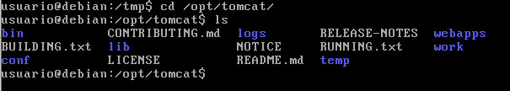

Conceda ao tomcat grupo a propriedade de todo o diretório de instalação:

1. sudo chgrp -R tomcat /opt/tomcat



Em seguida, forneça ao tomcat grupo acesso de leitura ao conf diretório e a todo o seu conteúdo e execute o acesso ao próprio diretório:

1. sudo chmod -R g+r /opt/tomcat/conf
2. sudo chmod g+x /opt/tomcat/conf

Faça o tomcat usuário proprietário dos webapps, work, temp, e logs diretórios:

1. sudo chown -R tomcat /opt/tomcat/webapps/ /opt/tomcat/work/ /opt/tomcat/temp/ /opt/tomcat/logs/

Agora que as permissões apropriadas foram configuradas, podemos criar um arquivo de serviço systemd para gerenciar o processo do Tomcat.

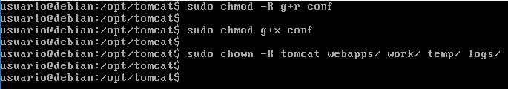

## 16.6 Adicionando o Tomcat na inicialização do Linux

Queremos poder executar o Tomcat como um serviço, portanto, configuramos o arquivo de serviço systemd.

 Sistemas Operacionais: Init e Systemd - Parte 1 [neste link](https://youtu.be/HzHlFxSw_1g).

O Tomcat precisa saber onde o Java está instalado. Esse caminho é conhecido como "JAVA_HOME". A maneira mais fácil de procurar esse local é executando este comando:

Atenção: No comando abaixo é l de Laranja.

1. sudo update-java-alternatives -l

A saída deste comando será similar ao exemplo abaixo:



java-1.8.0-openjdk-amd64 1081 /usr/lib/jvm/java-1.8.0-openjdk-amd64

A JAVA_HOME variável correta pode ser construída pegando a saída da última coluna (destacada em vermelho). Dado o exemplo acima, o correto JAVA_HOME para este servidor seria: /usr/lib/jvm/java-1.8.0-openjdk-amd64

Com essa informação, podemos criar o arquivo de serviço systemd. Abra um arquivo chamado tomcat.service no /etc/systemd/system diretório digitando:

1. sudo nano /etc/systemd/system/tomcat.service

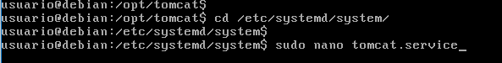

Cole o seguinte conteúdo no seu arquivo de serviço. Modifique o valor de, JAVA_HOME se necessário, para corresponder ao valor encontrado em seu sistema. Você também pode modificar as configurações de alocação de memória especificadas em CATALINA_OPTS:

__________________________________________________________________

[Unit]

Description=Apache Tomcat Web Application Container

After=network.target

[Service]

Type=forking

Environment=JAVA_HOME=/usr/lib/jvm/java-1.8.0-openjdk-amd64

Environment=CATALINA_PID=/opt/tomcat/temp/tomcat.pid

Environment=CATALINA_HOME=/opt/tomcat

Environment=CATALINA_BASE=/opt/tomcat

Environment='CATALINA_OPTS=-Xms512M -Xmx1024M -server -XX:+UseParallelGC'

Environment='JAVA_OPTS=-Djava.awt.headless=true -Djava.security.egd=file:/dev/./urandom'

ExecStart=/opt/tomcat/bin/startup.sh

ExecStop=/opt/tomcat/bin/shutdown.sh

User=tomcat

Group=tomcat

UMask=0007

RestartSec=10

Restart=always

[Install]

WantedBy=multi-user.target

__________________________________________________________________

Veja como fica:

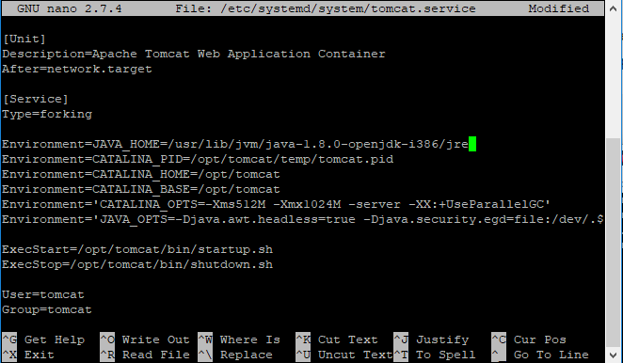

Quando terminar, salve e feche o arquivo.

Em seguida, recarregue o daemon systemd para que ele conheça nosso arquivo de serviço e inicie o serviço:

1. sudo systemctl daemon-reload
2. sudo systemctl enable tomcat
3. sudo systemctl start tomcat
4. sudo systemctl status tomcat

Veja a saída do status:

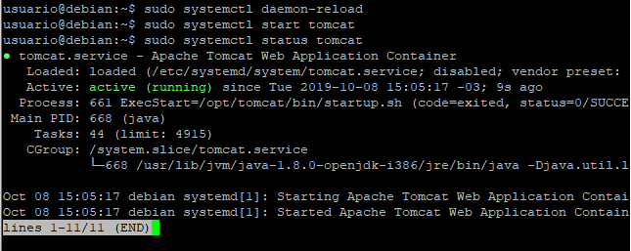

## 16.7 Configurar a interface de gerenciamento da Web do Tomcat

Para usar o aplicativo Web do gerente que acompanha o Tomcat, precisamos adicionar um login ao nosso servidor Tomcat. Faremos isso editando o tomcat-users.xml arquivo:

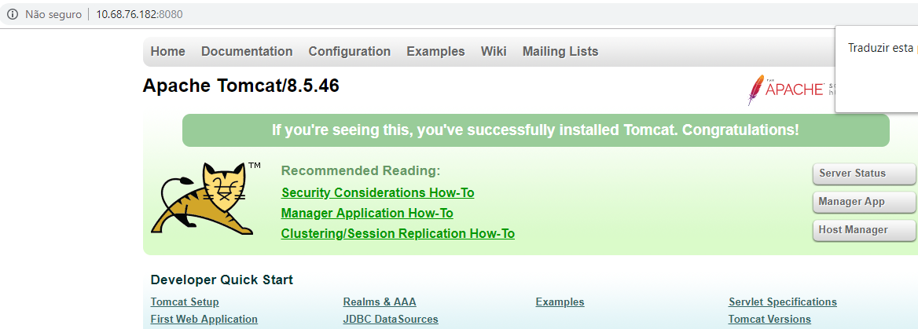

1. sudo nano /opt/tomcat/conf/tomcat-users.xml

Você deseja adicionar um usuário que possa acessar os manager-guie admin-gui(aplicativos da web que acompanham o Tomcat). Você pode fazer isso definindo um usuário, semelhante ao exemplo abaixo, entre as tomcat-userstags. Certifique-se de alterar o nome de usuário e a senha para algo seguro:

<tomcat-users . NAO MUDAR O QUTE TEM AQUI. .>

<user username="**admin**" password="**123456**" roles="**manager-gui,admin-gui**"/>

</tomcat-users>

Veja como fica:

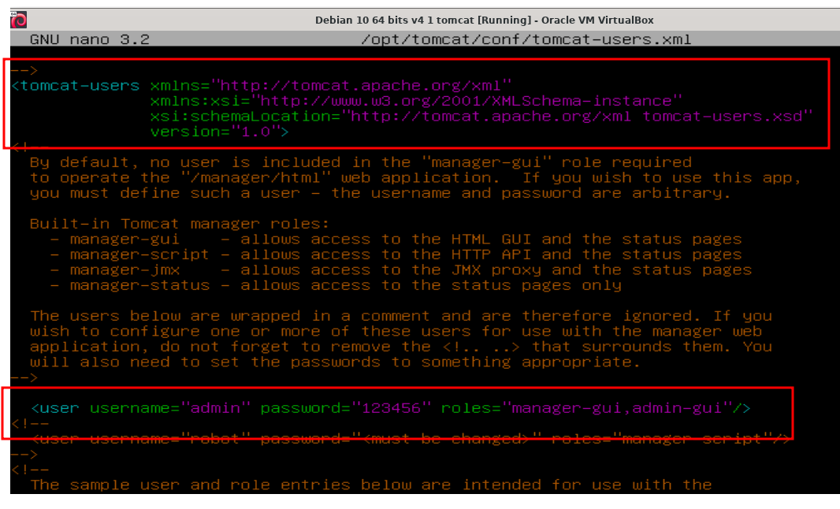

Salve e feche o arquivo quando terminar.

Por padrão, as versões mais recentes do Tomcat restringem o acesso aos aplicativos Manager e Host Manager a conexões provenientes do próprio servidor. Como estamos instalando em uma máquina remota, você provavelmente desejará remover ou alterar essa restrição. Para alterar as restrições de endereço IP, abra os context.xml arquivos apropriados .

Para o aplicativo Manager, digite:

1. sudo nano /opt/tomcat/webapps/**manager**/META-INF/context.xml



Para o aplicativo Host Manager, digite:

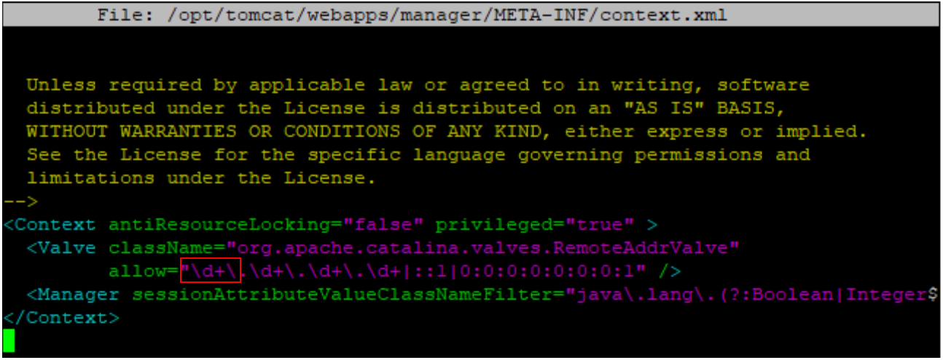

1. sudo nano /opt/tomcat/webapps/**host-manager**/META-INF/context.xml

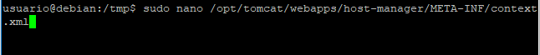

No interior, comente a restrição de endereço IP para permitir conexões de qualquer lugar. Como alternativa, se você deseja permitir acesso apenas a conexões provenientes de seu próprio endereço IP, você pode adicionar seu endereço IP público à lista:

arquivos context.xml para aplicativos da Web Tomcat

<Context antiResourceLocking="false" privileged="true" >

<!--<Valve className="org.apache.catalina.valves.RemoteAddrValve"

allow="**\d+\.\d+\.\d+\.\d+**|::1|0:0:0:0:0:0:0:1" />-->

</Context>

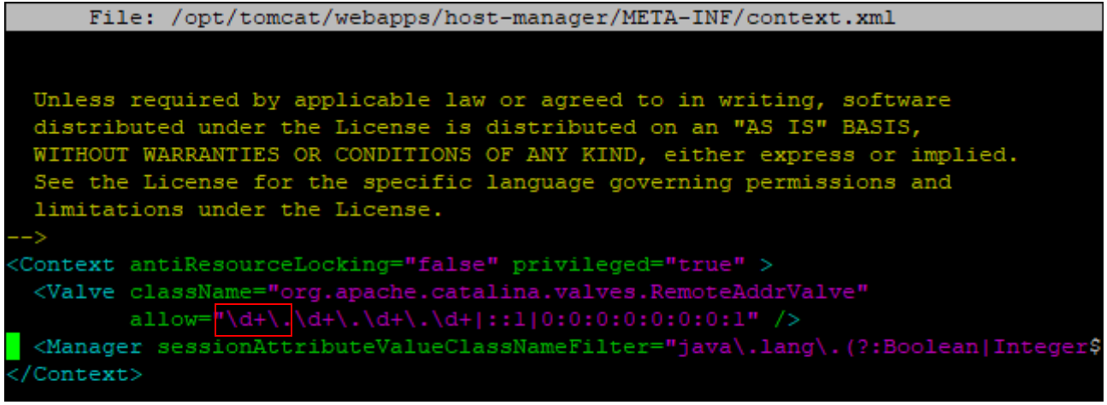

Salve e feche os arquivos quando terminar.

1. sudo systemctl restart tomcat.service
2. sudo systemctl status tomcat.service

## 16.8 Acessando a interface da Web

Vamos agora testar, para isso navegue até /tmp conforme imagem abaixo. E em seguida execute o comando wget.

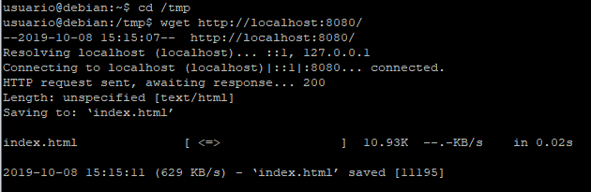

Veja que o arquivo index.html foi baixado, agora pode ver o arquivo.

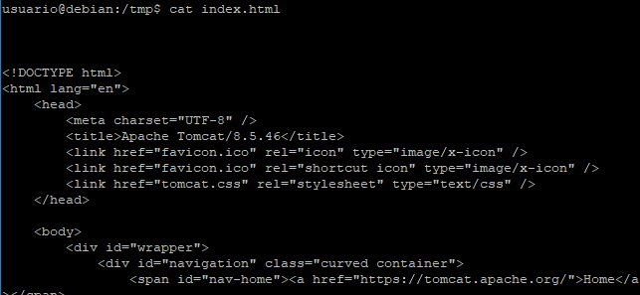

Agora que criamos um usuário, podemos acessar a interface de gerenciamento da web novamente em um navegador da web. Mais uma vez, você pode acessar a interface correta digitando o nome de domínio ou endereço IP do servidor seguido na porta 8080 no seu navegador: [http://server_domain_or_IP:8080](http://server_domain_or_ip:8080)



A página que você vê deve ser a mesma que você recebeu quando testou anteriormente:

### 16.8.1 Raiz do Tomcat

Vamos dar uma olhada no App Manager, acessível através do link ou pelo botão “Manager App”. Você precisará inserir as credenciais da conta que você adicionou ao arquivo.

### 16.8.2 Gerenciador de aplicativos da web Tomcat

O Web Application Manager é usado para gerenciar seus aplicativos Java. Você pode iniciar, parar, recarregar, implantar e remover a implantação aqui. Você também pode executar alguns diagnósticos em seus aplicativos (ou seja, encontrar vazamentos de memória). Por fim, informações sobre seu servidor estão disponíveis na parte inferior desta página.

## 16.9 Prática do capítulo

Nesta sessão o aluno deve realizar a prática na sequência, caso ocorra problemas é possível que o mesmo deva ter a conhecimento para desfazer, isto já é levado em consideração.

### 16.9.1 Prática 0001 tomcat: Configurando o serviço WEB com Tomcat e Java

Nesta prática o aluno deve ter a expertise instalar e configurar o Tomcat e o Java, para isso ele deve realizar toda a configuração conforme o capítulo.

A validação deve ser feita na Virtual Machine com Tomcat e Java, entre na Virtual Machine e digite o seguinte comando:

sudo aied validar 0001 tomcat

O output esperado é semelhante ao da imagem abaixo.

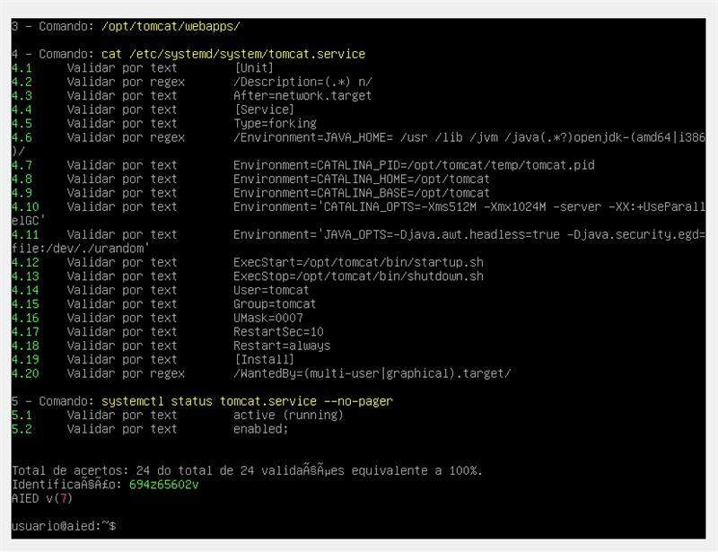

# 

# 17 Serviço WEB com Apache e PHP (finalizado)

Na área de TI a hospedagem de aplicações PHP é um processo cotidiano, pois esta tecnologia associada ao Apache é barata, eficiente e possui uma ampla rede de profissionais que atuam com esta tecnologia.

O Apache HTTP Server Project é um esforço de desenvolvimento de software colaborativo que visa criar uma implementação de código-fonte robusta, de nível comercial, cheia de recursos e disponível gratuitamente de um servidor HTTP (Web), pode ser executado em UNIX, GNU/Linux e Microsoft Windows.

O projeto é administrado em conjunto por um grupo de voluntários localizados ao redor do mundo, usando a Internet e a Web para se comunicar, planejar e desenvolver o servidor e sua documentação relacionada e este projeto faz parte da Apache Software Foundation.

Além disso, centenas de usuários contribuíram com ideias, código e documentação para o projeto. Este arquivo tem a intenção de descrever brevemente a história do servidor Apache HTTP e reconhecer os muitos contribuidores.

O PHP (um acrônimo recursivo para PHP: Hypertext Preprocessor) é uma linguagem de script open source de uso geral, muito utilizada, e especialmente adequada para o desenvolvimento web e que pode ser embutida dentro do HTML.

PHP é uma linguagem executada no lado do servidor exigindo processamento é extremamente simples e fácil de se aprender, extremamente poderoso e proporciona um ambiente poderoso com muitos recursos.

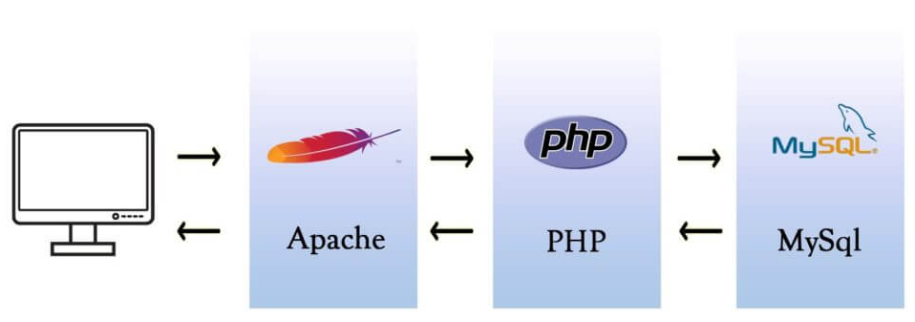

Nesta prática o aluno deve instalar o Apache2 e PHP (última versão disponível no PPA) em um servidor GNU/Linux Debian 10. Após instalação e configuração o aluno deve na máquina Host (real) abrir um Browser de sua preferência e digitar o endereço do site como sendo: [http://IP_DA_VM_NA_REDE](http://ip_da_vm_na_rede)

Para conseguir realizar esta placa o Adaptador de rede no VirtualBox deve estar em modo “Bridge” conforme Capítulo 1 explica como configurar.

## 17.1 Recurso do Capítulo

Todo o conteúdo externo ao texto pode ser obtido no link abaixo.

  O material deste capítulo pode ser obtido [neste link](https://youtu.be/FS3WA3VhFpg).

## 17.2 Instalando e configurando o Apache2

O processo de instalação é simples, primeiro o aluno deve fazer um update com apt.

1. sudo apt update

Para instalar o Apache2 basta usar o comando apt conforme código abaixo.

1. sudo apt install apache2 -y

Onde,

**apache2** é o recurso que se pretende instalar;

**-y** informa ao apt que não será interativo e que a instalação deve ser feita;

Para testar é muito simples, dirija-se para o diretório /tmp e utilize o wget conforme código abaixo.

1. cd /tmp
2. wget http://127.0.0.1

Onde na linha 2,

<http://127.0.0.1> é o endereço da interface loopback que toda máquina possui.

No output deste comando deve ser exibido o código **200 OK** conforme figura abaixo.

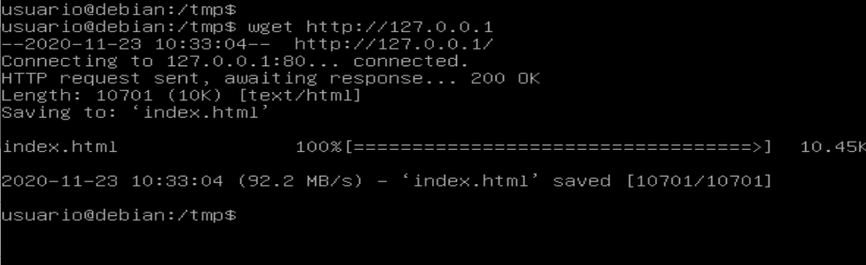

Confirme se o serviço está **enabled** conforme figura abaixo.

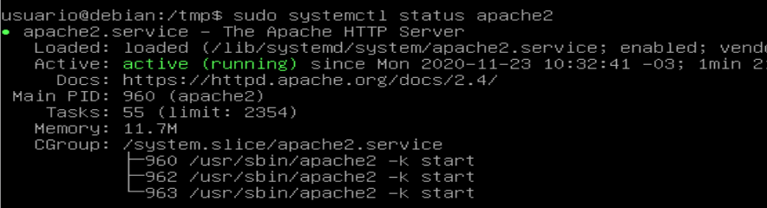

Este **enabled** ativo garante que o Apache sempre será carregado na inicialização do sistema operacional. Caso esteja com o valor disabled, então execute o comando abaixo.

1. sudo systemctl enable apache2.service

Agora instale o último PHP, para isso utilize o apt conforme comando abaixo.

1. sudo apt install **php** -y

Este comando irá instalar as seguintes bibliotecas no sistema:

* php-common
* php(última versão)
* php(última versão)-cli
* php(última versão)-common
* php(última versão)-fpm
* php(última versão)-json
* php(última versão)-opcache
* php(última versão)-readline

Confirme a versão instalada com o comando

1. php -v

O output do comando será:

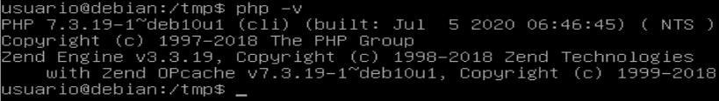

Mas como o Apache foi instalado antes do PHP (corretamente) é preciso recarregar o serviço Apache para que ele faça a leitura do módulo PHP, para isso então reinicie o serviço com o comando abaixo:

sudo systemctl restart apache2.service

## 17.3. Instalando certificado digital

O primeiro trabalho é instalar o openssl, que é a implementação dos protocolos de segurança para HTTPS, nesta prática vamos utilizar um certificado auto assinado, ou seja, conhecido apenas pelas duas partes.

1. sudo apt update -y
2. sudo apt install openssl -y

O próximo passo é habilitar os módulos mod_ssl e mod_rewrite. Para isso, utilizamos o script a2enmod, que nos permite habilitar e desabilitar módulos na configuração do apache.

Use os comandos como mostrado abaixo:

1. sudo a2enmod ssl
2. sudo a2enmod rewrite

Vamos navegar até o final do arquivo apache2.conf com nano, veja comando abaixo.

1. sudo nano /etc/apache2/apache2.conf

Adicione no final:

1. <Directory /var/www/html>
2. AllowOverride ALL
3. </Directory>

Agora precisamos gerar um certificado auto assinado, mas existem várias maneiras de obter um certificado SSL gratuito. Ferramentas como certbot e SSL generators são ótimas opções.

No entanto, neste guia, criaremos um certificado autoassinado usando o utilitário OpenSSL. Vamos organizar nossos certificados em um diretório, para isso crie o seguinte diretório e navegue até ele.

1. sudo mkdir /etc/apache2/certs
2. cd /etc/apache2/certs

Execute o utilitário OpenSSL para gerar seu certificado auto assinado conforme fornecido no comando abaixo:

1. sudo openssl req -new -newkey rsa:4096 -x509 -sha256 -days 365 -nodes -out apache.cert -keyout apache.key

Você pode fornecer qualquer informação neste processo, exceto Nome Comum. Certifique-se de fornecer um endereço IP ou nome de host.

Assim que o processo for concluído com sucesso, você deverá ter o apache.crt e o apache.key no diretório /etc/apache2/certs.

Adicione o certificado editando o arquivo de configuração do site padrão do Apache, para isso edite o arquivo:

1. sudo nano /etc/apache2/sites-enabled/000-default.conf

Adicione um bloco de host virtual na porta 443, conforme mostrado:

ATENÇÃO: SE JÁ EXISTIR O VIRTUALHOST PARA PORTA 80, COMENTE O CONTEÚDO E ESCREVA O CONTEÚDO ABAIXO.

1. <VirtualHost *:80>
2. RewriteEngine On
3. RewriteCond %{HTTPS} off
4. RewriteRule (.*) https://%{HTTP_HOST}%{REQUEST_URI}
5. </VirtualHost>
6. <VirtualHost *:443>
7. ServerAdmin webmaster@localhost
8. DocumentRoot /var/www/html
9. ErrorLog ${APACHE_LOG_DIR}/error.log
10. CustomLog ${APACHE_LOG_DIR}/access.log combined
11. SSLEngine on
12. SSLCertificateFile /etc/apache2/certs/apache.cert
13. SSLCertificateKeyFile /etc/apache2/certs/apache.key
14. </VirtualHost>

Na maioria dos casos, você desejará redirecionar os usuários de nenhum endpoint SSL para SSL. Você faz isso adicionando uma regra de regravação nos hosts virtuais da porta 80.

**VOU REMOVER ABAIXO, POIS VOU TIRAR DO .HTACCESS**

**Crie um novo arquivo na raiz do WebSite chamado .htaccess, edite de acordo com as regras de redirecionamento abaixo.**

1. **RewriteEngine on**
2. **RewriteCond %{HTTPS} !=on**
3. **RewriteRule ^/?(.*) https://%{SERVER_NAME}/$1 [R=301,L]**

Reinicie o serviço do apache com o comando systemctl.

1. sudo systemctl restar apache2.service

## 17.4 Testando o PHP Instalado

Para testar é simples, momentaneamente vamos disponibilizar no site uma página de teste que será apagada após os testes.

Para isso com o nano crie/edite o seguinte arquivo:

sudo nano /var/www/html/info.php

E edite o seguinte código PHP:

1. <?php
2. phpinfo();
3. ?>

Agora você deve localizar o IP que está em uso pela máquina virtual, se ela está com obtenção de IP por DHCP e está em modo Bridge, ela obteve um IP na mesma rede que sua máquina real Host. Utilize o comando ip conforme exemplo abaixo.

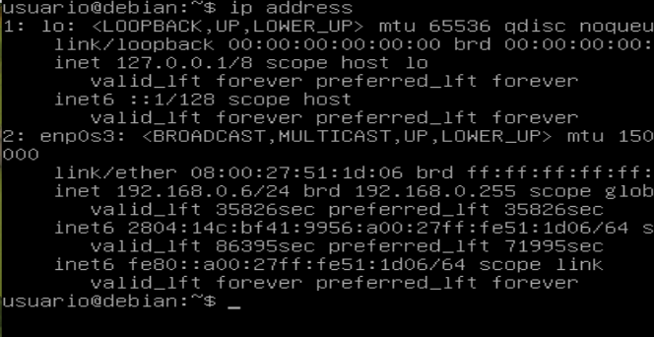

Na imagem acima, a Virtual Machine está utilizando o IP 192.168.0.6, na imagem abaixo é possível ver que a maquina real está utilizando o IP 192.168.0.9, mas lembre-se, estes valores mudam de rede para rede.

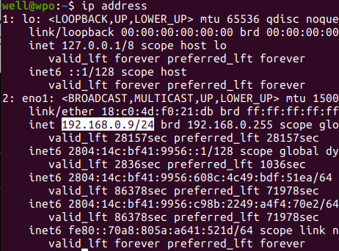

Para testar a conectividade entre os elementos, utilize o comando ping, uma máquina deve pingar na outra. Após ter certeza que ambas as máquinas se comunicam, abra um Browser de sua preferência na máquina real, e digite:

http://IP_DA_MAQUINA_VIRTUAL/info.php

Veja que o PHP deve exibir as informações conforme imagem abaixo.

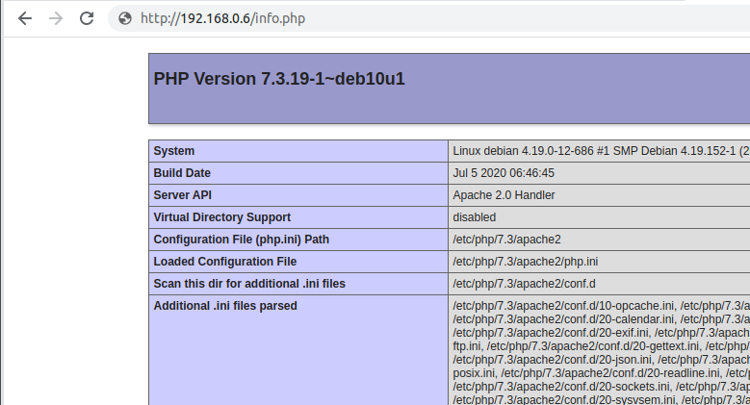

## 17.5 Prática do capítulo

Nesta sessão o aluno deve realizar a prática na sequência, caso ocorra problemas é possível que o mesmo deva ter a conhecimento para desfazer, isto já é levado em consideração.

### 17.5.1 Prática bn13la21 01: Configurando o serviço WEB com Apache e PHP

Nesta prática o aluno deve ter a expertise instalar e configurar o Apache e o PHP, para isso ele deve realizar toda a configuração conforme o capítulo.

A validação deve ser feita na Virtual Machine com Apache, entre na Virtual Machine e digite o seguinte comando:

Atenção: o código é b de bola, n de navio, 1 de um, 3 de três, l de laranja, a de abóbora, 2 de dois 🙂 aied é engraçado!!!

sudo aied validar bn13la21 checkpoint01

# 

# 18 Serviço DHCP (finalizado)

O DHCP (Dynamic Host Configuration Protocol) é um protocolo de gerenciamento de rede usado para automatizar o processo de configuração de dispositivos em redes TCP/IP, permitindo que eles usem serviços de rede como DNS, NTP e qualquer protocolo de comunicação baseado em UDP ou TCP.

Um servidor DHCP atribui dinamicamente um endereço IP e outros parâmetros de configuração de rede a cada dispositivo em uma rede para que eles possam se comunicar com outras redes IP. O DHCP é um aprimoramento de um protocolo mais antigo chamado BOOTP. Mas nem todos os dispositivos operam com o protocolo DHCP, routers e servidores possuem o endereço IP fixo em suas configurações locais, geralmente reservamos os primeiros endereços válidos para as NICs para estes dispositivos.

Outros dispositivos por questão de dinâmica de trabalho utilizam o DHCP porém seu endereço sempre é fixado no DHCP utilizando o MAC Address de suas interfaces NIC, são estes impressoras, telefones IP, switch (3 camadas) e access point.

São dispositivos que por padrão configuramos para obter IP pelo serviço DHCP:

* Dispositivos móveis, como Smartphone, PDA, IoT;
* Workstation e Laptop;

São dispositivos que NÃO utilizam o serviço DHCP dinâmico da rede:

* Impressoras;
* Routers;
* Access Point;
* Servidores;

OBS: Você pode configurar estes equipamentos por DHCP dando para eles IPs definidos e baseados no MAC Address (é interessante um LDAP).

O fluxo básico é que um servidor DHCP entrega dados de configuração, com base na política descrita pelo administrador, a um cliente solicitante. Os parâmetros de rede comuns (às vezes chamados de "option DHCP") solicitados incluem:

* máscara de sub-rede;
* endereço da rede bem como broadcast;
* roteador gateway;
* servidor de nomes de domínio;
* nome de hosts;
* nome de domínio.

Como o cliente solicitante não tem endereço IP ao ingressar na rede, ele transmite a solicitação. O protocolo é, portanto, usado em um estágio muito inicial da comunicação de rede de um computador.

A troca de mensagem entre Servidor e Cliente[39] ocorre assim:

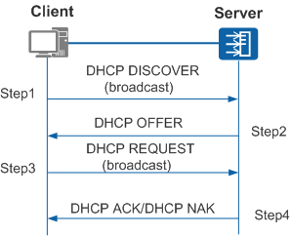

1. Durante o processo de inicialização, um computador cliente configurado como cliente DHCP envia um pacote de transmissão chamado DHCPDISCOVER pelo Broadcast com endereço FF:FF:FF:FF:FF:FF. Este pacote Discover contém o nome do computador (dele cliente) e o endereço MAC (Media Access Control) do cliente, para que os servidores DHCP possam responder. Basicamente, o pacote Discover diz: "Estou procurando um servidor DHCP que possa conceder um endereço IP :)".

2. Os servidores DHCP na rede respondem à transmissão com um DHCPOFFER. Em essência, o DHCPOFFER diz: "Sou um servidor DHCP e tenho uma concessão para você ;)". Se vários servidores DHCP responderem à solicitação, o cliente aceitará a primeira oferta que receber.

3. O cliente responde através de uma mensagem no canal de Broadcast chamada DHCPREQUEST. Essa mensagem basicamente diz: "Aceito sua oferta de locação e gostaria de um endereço IP". Se outros servidores DHCP fizerem ofertas, eles também verão que suas ofertas de concessão não foram aceitas pela mensagem no Broadcast e, por isso, cancelam suas ofertas. Eles não devem gostar de ser desprezados por um computador cliente :(

4. O servidor DHCP cuja oferta foi aceita responde com uma mensagem DHCPACK, que reconhece a aceitação da concessão e contém a concessão do endereço IP do cliente, bem como outras informações de endereçamento IP que você configura o servidor para fornecer. O cliente agora é um cliente TCP/IP e pode participar da rede.

Na figura abaixo podemos ver o LOG de um servidor DHCP em um Linux, repare que a cada 4 minutos (média) ocorre o processo de manutenção de concessão de endereço IP.

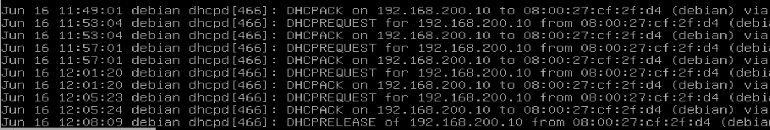

O serviço DHCP traz três valores para a organização:

1) As tarefas de operação são reduzidas: o administrador da rede não precisa mais configurar manualmente cada cliente antes de poder usar a rede

2) O plano de endereçamento IP é otimizado: os endereços que não estão mais sendo usados ​​são liberados e disponibilizado para novos clientes que se conectam

3) A mobilidade do usuário é facilmente gerenciada: o administrador não precisa reconfigurar manualmente um cliente quando seu ponto de acesso à rede é alterado.

As informações de endereço IP atribuídas pelo DHCP são válidas apenas por um período limitado de tempo e são conhecidas como concessão de DHCP. O período de validade é chamado de tempo de concessão do DHCP. Quando a concessão expira, o cliente não pode mais usar o endereço IP e precisa interromper toda a comunicação com a rede, a menos que ele solicite estender a “locação” da concessão por meio do ciclo de renovação da concessão DHCP.

Para evitar que o servidor DHCP não esteja disponível no final do período de concessão, os clientes geralmente começam a renovar sua concessão no meio do período. Esse processo de renovação garante uma alocação robusta de endereço IP para os dispositivos.

É fundamental que o aluno faça a prática completa do capítulo Gateway Debian GNU/Linux para então iniciar esta prática.

## 18.1 Recurso do Capítulo

Todo o conteúdo externo ao texto pode ser obtido no link abaixo.

  O material deste capítulo pode ser [obtido neste link](http://www.aied.com.br/site/pages/recurso.php?id=d6844c0e-5a23-8fed-62eb-45d7557145e3).

## 18.2 No VirtualBox

Para prática no VirtualBox é preciso duas máquinas virtuais com Debian 10 Terminal (sem interface gráfica) configurado segundo o capítulo Gateway Debian GNU/Linux. O serviço DHCP deverá ficar dentro da rede interna da organização.



Na aula de Gateway o endereço da interface de rede da máquina cliente foi definida de forma estática, nesta prática o endereço da interface de rede da máquina cliente será definida pelo DHCP instalado no Gateway e apontado para a rede interna da organização.

## 18.3 Instalando e Configurando o DHCP Server

Por padrão a equipe de infra está localizada na rede interna da organização, se algum elemento está na parte externa então utiliza-se uma VPN (tópico que será demonstrado posteriormente) para ingressar de forma segura na rede interna da organização para fazer as devidas manutenções nos serviços, e DHCP é um destes serviços.

Então a interface de rede do Gateway configurada na rede interna da organização deverá ter um IP fixado na configuração do próprio Gateway em **/etc/network/interfaces**. Já a interface do Gateway apontada para a rede externa mais abrangente é definida pelo operador Internet.

### 18.3.1 Configurando o IP do servidor DHCP

O endereço IP da interface de rede interna do Gateway será 192.168.200.1, para realizar esta configuração por arquivos de configuração digite no terminal o comando abaixo:

1. sudo nano /etc/network/interfaces

Caso esteja executando pela primeira vez o sudo nesta máquina repare que o sudo deverá lhe notificar sobre as responsabilidades de se usar ele para editar/executar.

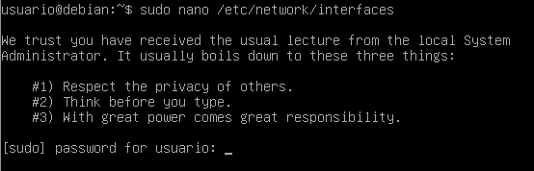

No caso do Linux acima, esta interface foi rotulada como "enp0s8" conforme figura abaixo, vamos utilizar enp0s8 o IP 192.168.200.1 conforme configuração. Para saber qual o nome das interfaces de rede no Debian utilize o comando ip conforme descrito no capítulo Configurando Interface de rede no Linux.

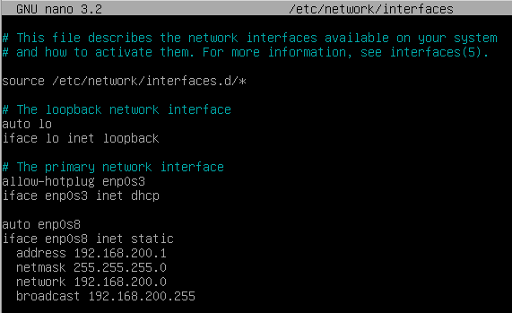

Reinicie o serviço de rede, para isso pode usar uma das 3 opções abaixo:

1. por comando: sudo sudo systemctl restart networking.service
2. executando o script: sudo /etc/init.d/networking restart
3. reiniciando o servidor (usar este método somente se tem certeza que nenhum serviço está sendo prestado pela máquina)

 Aula sobre Init e Systemd no Linux, [acesse este link](https://youtu.be/1pFfw00Hesg).

Teste a configuração utilizando o comando ip conforme exemplo abaixo:

1. ip address

Veja o Output:

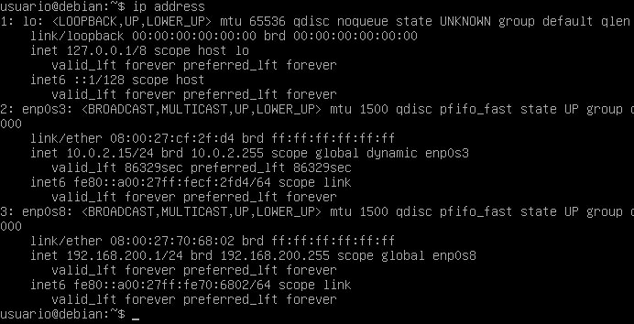

### 18.3.2 Instalando o servidor DHCP

Antes de prosseguir com a instalação de um servidor DHCP, primeiro atualize os pacotes executando o update e só depois execute a instalação, caso tenha dúvida de como se faz o uso do apt, acesse o capítulo Instalação de programas e pacotes no Linux:

1. sudo apt update
2. sudo apt install isc-dhcp-server -y

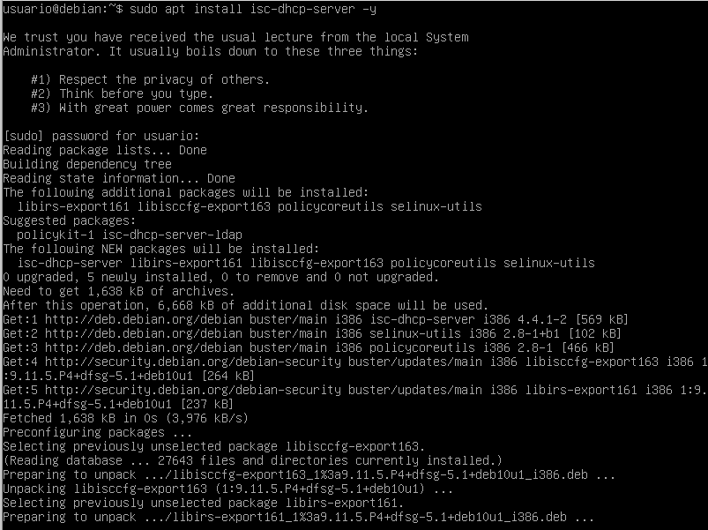

Se uma mensagem de erro ocorrer como a exibida abaixo, não se desespere, a falta de configuração gera este erro e este processo será realizado mais adiante.

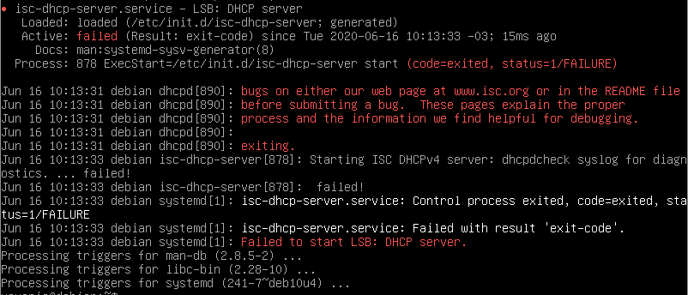

O erro é a falta de configuração, mas aproveitando que estamos aqui, fica como conhecimento que o erro será lançado em **/var/log/syslog** conforme imagem abaixo. Sempre que tiver dificuldade, acompanhe este arquivo.

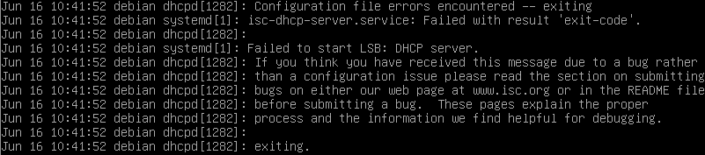

### 18.3.3 Arquivos de Configuração do Serviço DHCP

O primeiro arquivo que se deve configurar é o arquivo dhcpd.conf, neste arquivo será definido o plano de endereçamento da rede interna bem como parâmetros que permite a customização do serviço para a organização. Para editar utilize o editor de texto conforme exemplo abaixo.

1. sudo nano /etc/dhcp/dhcpd.conf



Existem as etapas básicas necessárias para definir as configurações de propriedades globais para configurar um servidor DHCP.

Para especificar o tempo de concessão padrão e máximo, localize os parâmetros default-lease-time e max-lease-time no arquivo de configuração e altere seus valores.

Em resumo, o tempo de concessão do DHCP é a quantidade de tempo em minutos/segundos que um dispositivo de rede pode usar um endereço IP específico em uma rede. O endereço IP é reservado para esse dispositivo até a reserva expirar.

O tempo de concessão indica quanto tempo um dispositivo tem permissão para usar esse endereço IP. Agora, isso é importante porque a quantidade de endereços IP disponíveis é limitada em uma rede.

O tempo máximo de concessão (max-lease-time) é o tempo máximo de concessão que você terá se vocês pedir um tempo, digamos 10000 segundos e o tempo máximo de concessão é (digamos 6000 segundos, você terá um tempo de concessão de 6000 segundos.

O tempo de concessão padrão (default-lease-time) é o tempo de concessão que você terá se não o fizer solicitar de tempo de locação específico. Geralmente, você define a concessão padrão tempo para o tempo de concessão que você gostaria que todos usassem, e o máximo tempo de concessão para o tempo de concessão mais alto que você está preparado para aceitar. Está perfeitamente aceitável tê-los configurados da mesma maneira.

Para tornar o servidor DHCP o servidor DHCP oficial dos clientes, remova o comentário da seguinte linha no arquivo de configuração (removendo o caractere #):

autoritativo;

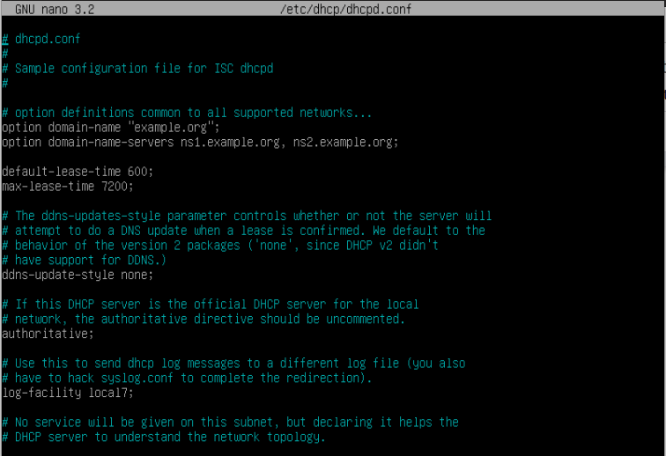

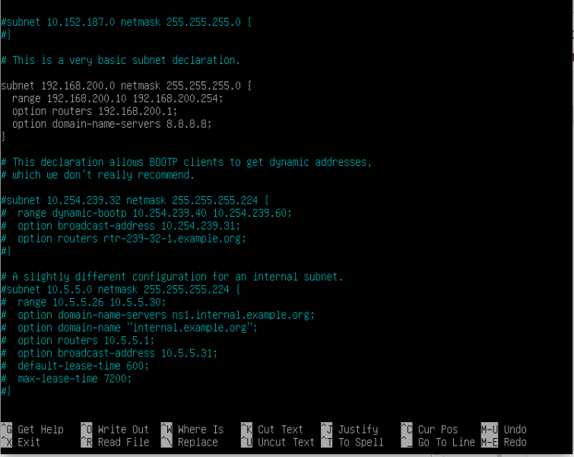

Veja acima que autoritativo foi removido o comentário e ativo, e o log será registrado a partir deste momento em outro arquivo de log (não mais no syslog) pois foi removido o comentário da linha log-facility local17.

Mas este arquivo só será utilizado se for informado em outro arquivo, vamos então editar o /etc/default/isc-dhcp-server.

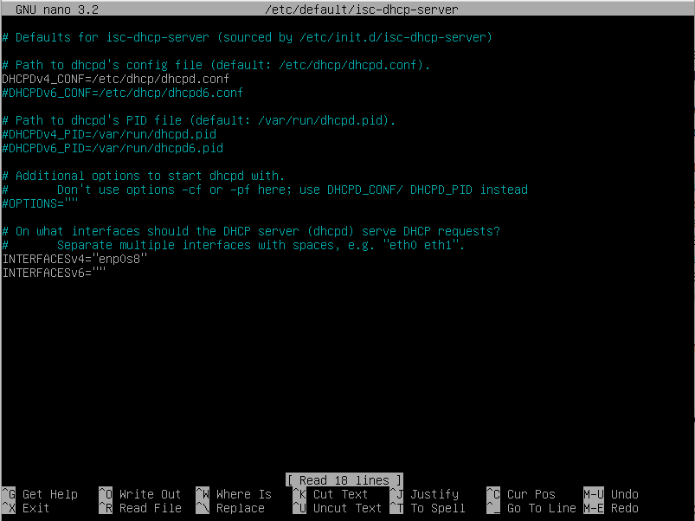

Em INTERFACEv4 vamos colocar o rótulo definido pelo Linux para a nossa interface interna da organização, conforme visto no comando ip address.

Também informamos o arquivo de configuração de subredes (configurado anteriormente), veja que DHCPDv4_CONF está apontando para o arquivo /etc/dhcp/dhcpd.conf.

Inicie o serviço usando o seguinte comando:

1. sudo systemctl start isc-dhcp-server.service

ATENÇÃO: se já estiver iniciado (rodando) você deve usar stop e só de depois o start.

Para saber se está tudo OK, basta executar o comando:

1. sudo systemctl status isc-dhcp-server.service

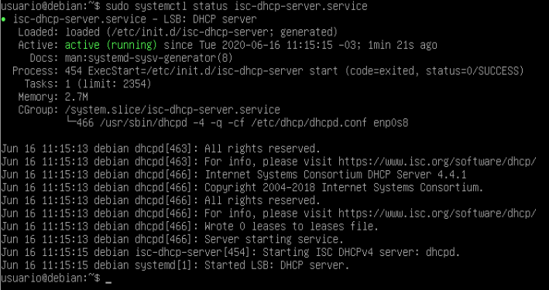

## 18.4 Configurando Debian Cliente

Em um segundo Linux, um Debian terminal vamos garantir que a interface está configurada para buscar na rede um serviço DHCP, para isso vamos abrir para edição o arquivo /etc/network/interfaces conforme figura abaixo.

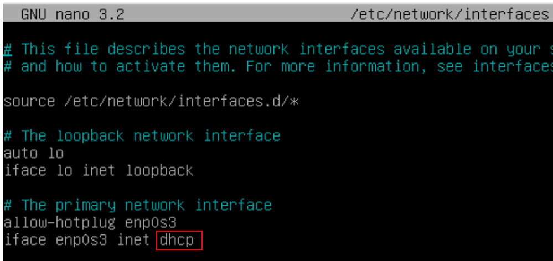

Se a configuração iface estiver como inet dhcp está tudo OK, senão, configure conforme figura acima.

Digite o comando ip address no cliente para saber se o mesmo obteve IP por meio do DHCP.

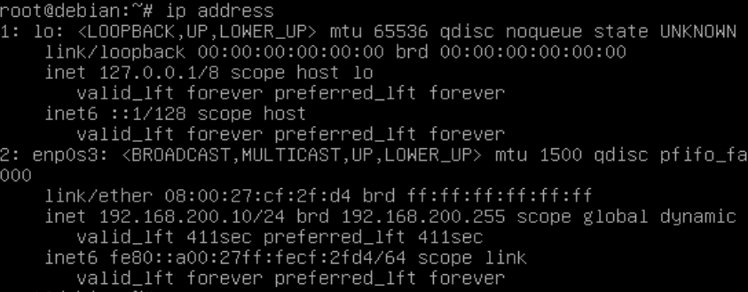

Para saber se o option routers foi utilizado para configurar automaticamente o Gateway do cliente, digite o comando ip route conforme imagem abaixo.

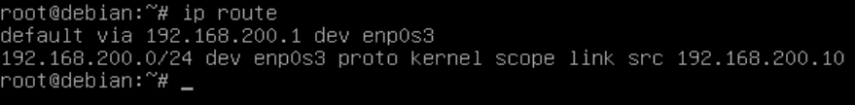

Veja que a primeira linha deafult via 192.168.200.1 dev enp0s3 indica que o Gateway foi configurado com sucesso pelo serviço de Network. Para testar, utilize o comando Ping (supondo que a prática de Gateway foi realizada neste cenário).

1. ping 192.168.200.1
2. ping 8.8.8.8
3. ping google.com.br

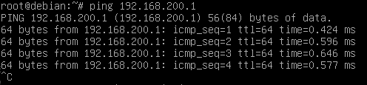

## 18.5 Práticas do capítulo

Nesta sessão o aluno deve realizar as práticas na sequência, caso ocorra problemas é possível que o mesmo deva ter a conhecimento para desfazer, isto já é levado em consideração.

### 18.5.1 Prática 57t90021 01: Validando o serviço DHCP

Nesta prática o aluno deve ter a expertise para configurar o servidor DHCP em um ambiente com Gateway já configurado, para isso deve realizar a prática de Gateway antes (ATENÇÃO, UTILIZE ESPAÇOS, NÃO UTILIZE TAB).

1. O max-lease-time deve ser 6000;
2. default-lease-time deve ser 400;
3. Configure uma subnet no endereço 192.168.200.0/24 com range 192.168.200.100 até 192.168.200.250;
4. O router deve ser o endereço 192.168.200.1;
5. O DNS Server deve ser o 8.8.8.8;
6. Configure o arquivo isc-dhcp-server para apontar para este dhcpd.conf em IPV4;
7. Informe a interface de rede adequada (rede interna da organização);
8. Inicie/Reinicie o serviço;

Execute o comando aied conforme comando listagem abaixo.

1. sudo aied validar 57t90021 checkpoint01

Caso tenha certeza que deseja continuar, pressione s de sim.

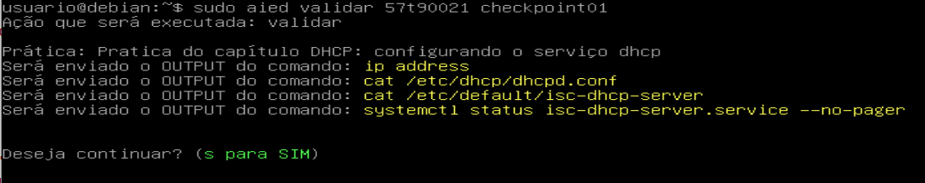

O output esperado será similar ao exibido abaixo, pois pode existir alterações no layout de saída do comando ao longo do tempo.

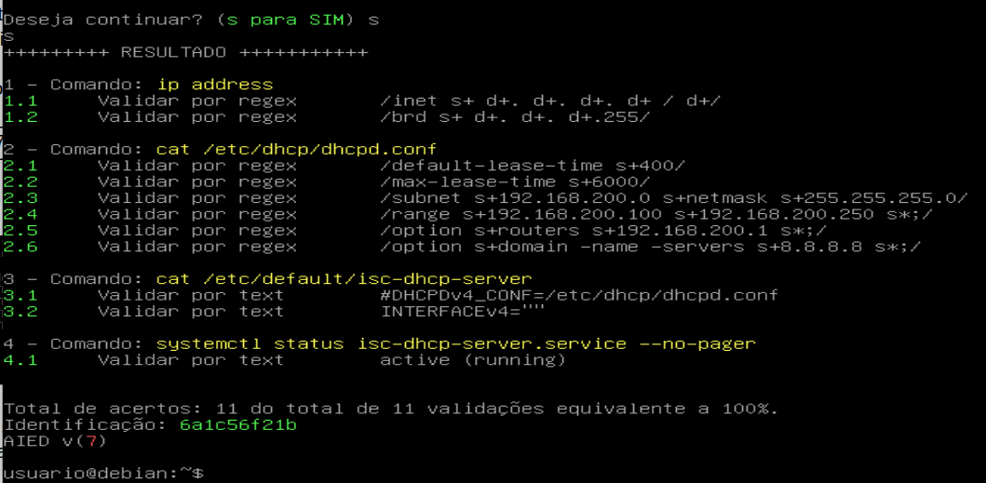

### 18.5.2 Prática 57t90021 02: Cliente DHCP

Nesta prática o aluno deve ter a expertise para configurar um cliente DHCP e se conectar ao servidor DHCP pela rede interna da organização.

1. Em uma máquina cliente, conecte a única interface de rede na rede interna (a mesma do servidor), caso tenha dúvidas a aula de Gateway explica este procedimento;
2. No arquivo /etc/network/interfaces informe que a interface de rede deverá obter IP por dhcp;
3. Reinicie o cliente;
4. Quando voltar o sistema, envie ICMP para 8.8.8.8

Execute o comando aied conforme comando listagem abaixo.

1. sudo aied validar 57t90021 checkpoint02

Caso tenha certeza que deseja continuar, pressione s de sim.

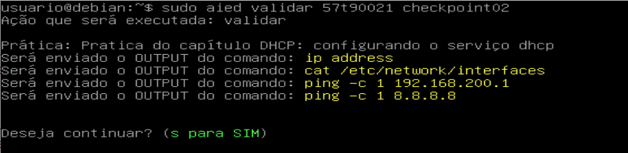

O output esperado será similar ao exibido abaixo, pois pode existir alterações no layout de saída do comando ao longo do tempo.

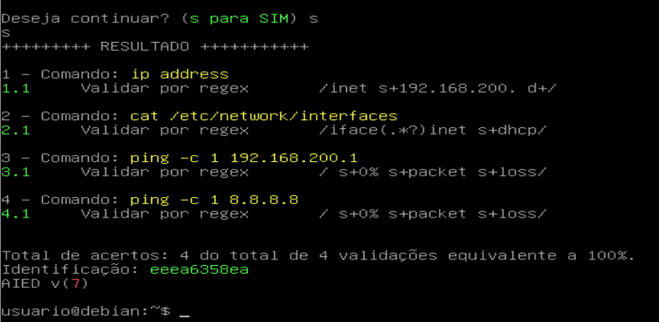

# 

# 19 Serviço DNS com Bind9 (finalizado)

Uma parte importante do gerenciamento da configuração e da infraestrutura do servidor inclui manter uma maneira fácil de pesquisar interfaces de rede e endereços IP por nome, configurando um Domain Name Server (DNS). O uso de nomes de domínio qualificados (FQDNs) se faz fundamental em uma organização, em vez de endereços IP, para especificar endereços de rede facilita a configuração de serviços e aplicativos e aumenta a capacidade de manutenção dos arquivos de configuração.

Configurar seu próprio DNS para sua rede privada é uma ótima maneira de melhorar o gerenciamento de seus servidores. Com DNS local também é possível reduzir o número de requisições para a rede mundial, pois a tradução de nomes de domínios passa a ser local, ou seja, dentro de nossa rede.

O DNS também pode ser configurado para que seja realizada uma consulta inversa, ou seja, um máquina na rede mundial pode conhecer uma máquina interna da organização, cito como exemplo o uso de www interno na organização.

Neste capítulo será configurado o DNS interno, usando o software de servidor de nomes BIND (Bind9) no Debian 10, que pode ser usado por seus servidores para resolver nomes de host privados, endereços IP privados e domínio externo. Isso fornece uma maneira central de gerenciar seus nomes de host internos e endereços IP privados e reduzir o consumo de serviço de rede mundial.

Para realizar esta prática, você precisará da infraestrutura a seguir:

* Um novo servidor Debian para servir como servidor DNS primário, ns1
* Um segundo servidor Debian para servir como servidor DNS secundário, ns2
* Um servidor gateway utilizado para prover uma rede interna com acesso a internet, gateway
* Uma máquina com qualquer OS, vamos usar por padrão o Debian, será usado para testar, host1

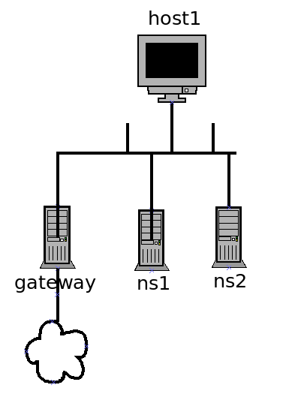

Em cada uma destas VMs, configure o acesso administrativo através de um sudousuário e um firewall seguindo este material.

Para os fins deste artigo, assumimos o seguinte:

* Temos dois servidores que serão designados como nossos servidores de nomes DNS. Iremos nos referir a eles como ns1 e ns2.
* Temos uma VM cliente que usarão a infraestrutura DNS que criamos para validar. Vamos chamá-la de host1.
* Todos esses VMs existem na mesma sub-rede. Assumiremos que esta rede é a fatculdade.aied.com.br (fictício, AIED é apenas um site qualquer).
* Todos esses servidores têm rede privada habilitada (e estão na 192.168.200.0/24).
* Todos os servidores estão conectados a um projeto executado em “aied.com.br”.
* Como nosso sistema DNS será totalmente interno e privado, você não precisa adquirir um nome de domínio.

| **VM** | **Função** | **Nome** | **IP** |
| --- | --- | --- | --- |
| ns1 | Servidor DNS Primário (master) | **ns1**.faculdade.aied.com.br | 192.168.200.10 |
| ns2 | Servidor DNS Secundário (slave) | **ns2**.faculdade.aied.com.br | 192.168.200.11 |
| host1[40] | Host para teste | **host1**.faculdade.aied.com.br | 192.168.200.2 |
| gateway | Gateway da rede | **gateway**.faculdade.aied.com.br | 192.168.200.1 |

É fundamental que o aluno faça a prática completa do capítulo Gateway Debian GNU/Linux para então iniciar esta prática.

## 19.1 Recursos do capítulo

Todo o conteúdo externo ao texto pode ser obtido no link abaixo.

  O material deste capítulo pode ser [obtido neste link](http://www.aied.com.br/site/pages/recurso.php?id=dd635fc9-0ade-98c3-58cb-d7c8a716b9d5).

## 19.2 Configurando o nome das máquinas

Na máquina ns1 edite o arquivo /etc/hostname informando ns1 conforme figura abaixo.

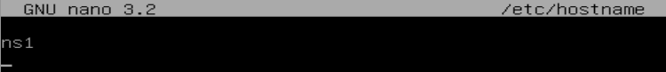

Também edite o arquivo de /etc/hosts informando o novo nome da máquina.

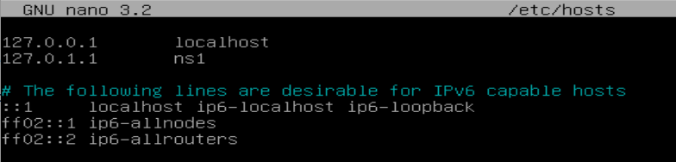

//todo: coloca um texto aqui

 Trocando nome da MÁQUINA pelo TERMINAL, GNU/LINUX, ubuntu, debian, unix, mint, [acesse esse link](https://youtu.be/GKzcfLLXcbM).

Configure da mesma forma as máquinas: host1, ns2 e gateway.

Reboot!! //todo: ooo serviço porco aqui… explica direito.

## 19.3 Instalando recursos em ns1 e ns2

Em ambos os servidores DNS, ns1, ns2 e host1, atualize o apt cache do pacote digitando:

sudo apt update

Após atualizar nos servidores ns1 e ns2 instale os pacotes abaixo:

1. sudo apt update -y
2. sudo apt install bind9 bind9utils bind9-doc -y

## 19.4 Configurando Vincular ao Modo IPv4 em ns1 e ns2

Antes de continuar, vamos definir o BIND para o modo IPv4, já que nossa rede privada usa exclusivamente IPv4. Em ambos os servidores **ns1** e **ns2**, edite o arquivo bind9 de configurações padrão digitando:

1. sudo nano /etc/default/bind9

Adicione “-4” ao final do parâmetro OPTIONS.

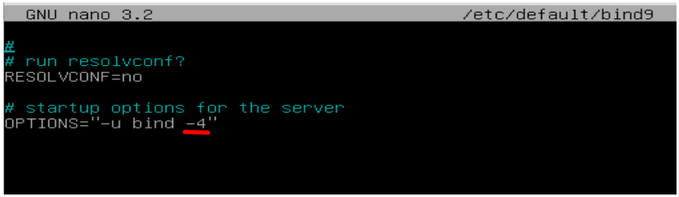

Salve e feche o arquivo quando terminar.

Reinicie o BIND para implementar as mudanças:

1. sudo systemctl restart bind9.service

Agora que o BIND está instalado, vamos configurar o servidor DNS primário.

## 19.5 Configurando o servidor DNS primário em ns1

A configuração do BIND consiste em vários arquivos, que são incluídos no arquivo de configuração principal **named.conf**. Esses nomes de arquivo começam com named porque esse é o nome do processo que o BIND executa (abreviação de “daemon de nome de domínio”). Começaremos configurando o arquivo de opções.

### 19.5.1 Configurando o Arquivo de Opções

No ns1 , abra o arquivo **named.conf.options** para edição:

1. sudo nano /etc/bind/named.conf.options

Digite a seguinte informação no documento:

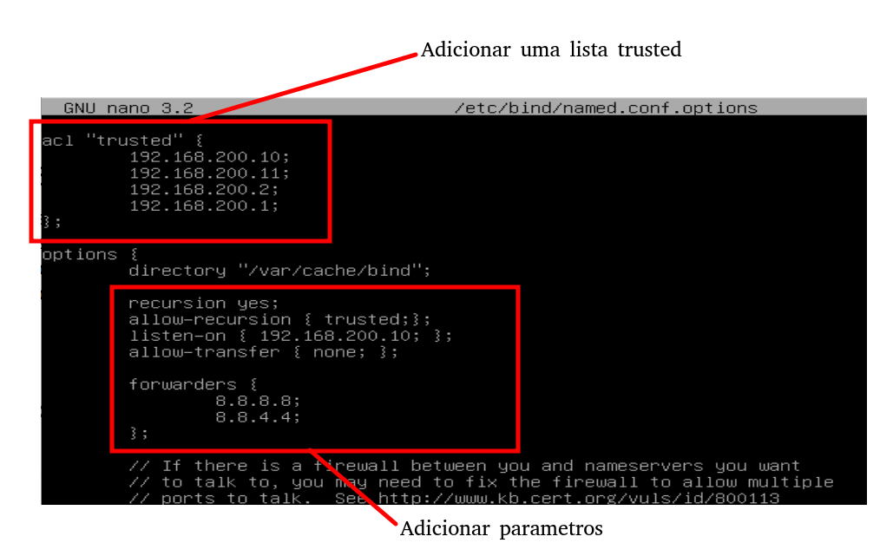

Acima do bloco options existente, crie um novo bloco ACL (lista de controle de acesso) chamado “trusted”. É aqui que definiremos uma lista de clientes dos quais permitiremos consultas DNS recursivas (ou seja, seus servidores que estão na mesma rede que ns1). Usando nosso exemplo de endereços IP privados, adicionaremos ns1 , ns2 , host1 e gateway à nossa lista de clientes.

Abaixo da diretiva **directory**, adicione as linhas de configuração destacadas (e substitua no endereço IP ns1 adequado ) para que se pareça com isto:

* **recursion yes:** permite consultas recursivas;
* **allow-recursion {trusted;}:** permite consultas recursivas de clientes "confiáveis";
* **listen-on {192.168.200.10;}:** endereço IP privado ns1 - ouvir apenas na rede privada;
* **allow-transfer {none;}:** desabilitar transferências de zona por padrão. Veja com é fácil obter dados de uma [organização por uma falha de configuração neste ponto](https://docs.google.com/document/d/17R67zmmJw46yMGYpqt9WOjdo4mLCBjNQbmCNcQuLDlc/edit#heading=h.dniyfyvv0aix).

Quando terminar, salve e feche o arquivo **named.conf.options**. A configuração acima especifica que apenas seus próprios servidores (os “trusted”) serão capazes de consultar seu servidor DNS para domínios externos.

### 19.5.2 Configurando o Arquivo Local

No servidor ns1, abra o arquivo named.conf.local para edição:

1. sudo nano /etc/bind/named.conf.local

Além de alguns comentários, o arquivo deve estar vazio. Aqui, especificaremos nossas zonas direta e reversa. As zonas DNS designam um escopo específico para gerenciar e definir registros DNS. Uma vez que nossos domínios estarão todos dentro do subdomínio “faculdade.aied.com.br”, usaremos isso como nossa zona de encaminhamento. Como os endereços IP privados de nossos servidores estão cada um no espaço IP 192.168.200.0/24, configuraremos uma zona reversa para que possamos definir pesquisas reversas dentro desse intervalo.

Adicione a zona de encaminhamento com as seguintes linhas, substituindo o nome da zona pelo seu próprio e pelo endereço IP privado do servidor DNS secundário na diretiva **allow-transfer**.

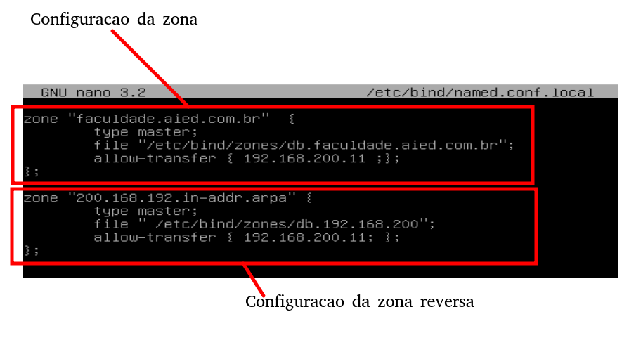Supondo que nossa sub-rede privada seja 192.168.200.0/24, adicione a zona reversa com as seguintes linhas, observe que o nome da nossa zona reversa começa com “200.168.192” que é a reversão do octeto de “192.168.200” pois a máscara é 255.255.255.0.

Se seus servidores abrangem várias sub-redes privadas, mas estão no mesmo datacenter, certifique-se de especificar uma zona adicional e um arquivo de zona para cada sub-rede distinta. Quando terminar de adicionar todas as zonas desejadas, salve e saia do arquivo named.conf.local.

Agora que nossas zonas estão especificadas no BIND, precisamos criar os arquivos de zona direta e reversa correspondentes.

### 19.5.3 Criação do arquivo de zona de encaminhamento

O arquivo de zona de encaminhamento é onde definimos os registros de DNS para pesquisas de DNS de encaminhamento. Ou seja, quando o DNS recebe uma consulta de nome, “host1.faculdade.aied.com.br” por exemplo, ele vai olhar no arquivo de zona de encaminhamento para resolver o endereço IP privado correspondente do host1.

Vamos criar o diretório onde nossos arquivos de zona residirão. De acordo com nossa configuração named.conf.local , esse local deve ser /etc/bind/zones:

1. sudo mkdir /etc/bind/zones

Vamos nos basear em nosso arquivo de zona de encaminhamento padrão, no arquivo db.local, copie-o para o local adequado com os seguinte comando:

1. sudo cp /etc/bind/db.local /etc/bind/zones/db.faculdade.aied.com.br

Agora vamos editar nosso arquivo de zona de encaminhamento:

1. sudo nano /etc/bind/zones/db.faculdade.aied.com.br

Na primeira parte será editado o registro SOA, substitua o primeiro “localhost” pelo FQDN de ns1 e, em seguida, substitua “root.localhost” por “admin.faculdade.aied.com.br”. Cada vez que você edita um arquivo de zona, é necessário incrementar o valor serial antes de reiniciar o processo named, vamos iremos incrementar para “3”.

Em seguida, exclua os três registros no final do arquivo (após o registro SOA). Se você não tiver certeza de quais linhas excluir.

No final do arquivo, adicione os registros do servidor de nomes com as seguintes linhas (substitua os nomes pelos seus). Observe que a segunda coluna especifica que esses são registros “NS”

Agora, adicione os registros A para seus hosts que pertencem a esta zona. Isso inclui qualquer servidor cujo nome desejamos terminar com “.faculdade.aied.com.br” (substitua os nomes e endereços IP privados). Usando nossos nomes de exemplo e endereços IP privados, adicionaremos registros A para ns1 , ns2 , host1 e host2 da seguinte forma:  
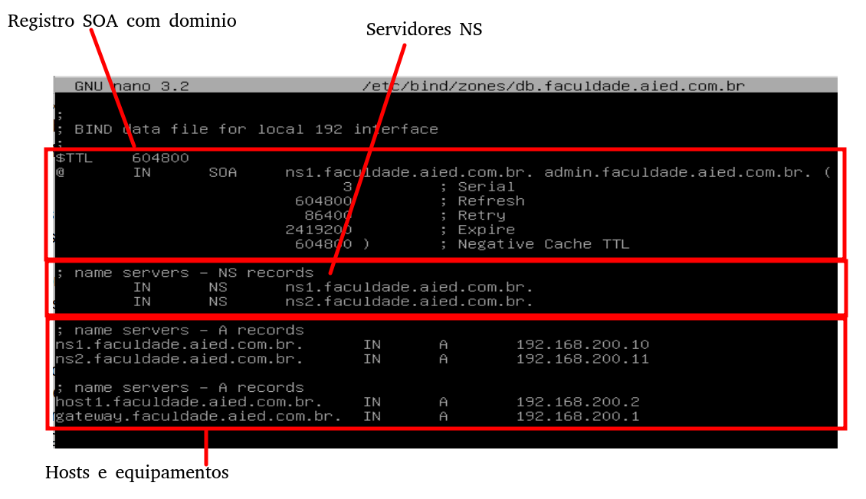

Salve e feche o db.faculdade.aied.com.br

### 19.5.4 Criando o (s) arquivo (s) de zona reversa

Os arquivos de zona reversa são onde definimos os registros PTR de DNS para pesquisas reversas de DNS. Ou seja, quando o DNS recebe uma consulta por endereço IP, “192.168.200.2” por exemplo, ele vai procurar no(s) arquivo(s) de zona reversa para resolver o FQDN correspondente, “host1.faculdade.aied.com.br” neste caso .

Em ns1 , para cada zona reversa especificada no arquivo named.conf.local, crie um arquivo de zona reversa. Vamos basear nossos arquivos de zona reversa no arquivo db.127 de zona. Copie-o para o local adequado com o seguinte comando:

1. sudo cp /etc/bind/db.127 /etc/bind/zones/db.192.168.200

Edite o arquivo da zona reversa que corresponde às zonas reversas definidas em named.conf.local:

1. sudo nano /etc/bind/zones/db.192.168.200

Da mesma maneira que o arquivo de zona de encaminhamento, você deseja editar o registro SOA e incrementar o valor serial.

No final do arquivo, adicione os registros do servidor de nomes com as seguintes linhas (substitua os nomes pelos seus). Observe que a segunda coluna especifica que esses são registros “NS”.

Em seguida, adicione registros PTR para todos os seus servidores cujos endereços IP estão na sub-rede do arquivo de zona que você está editando. Em nosso exemplo, isso inclui todos os nossos hosts porque estão todos na rede 192.168.200.0/24. Observe que a primeira coluna consiste nos três últimos octeto dos endereços IP privados dos seus servidores na ordem inversa. Certifique-se de substituir nomes e endereços IP privados para corresponder aos seus servidores.

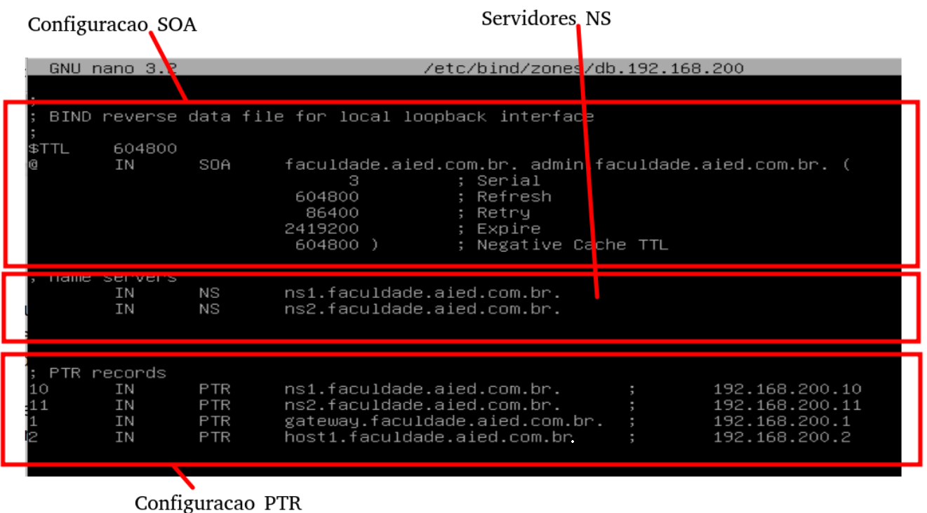

Salve e feche o arquivo de zona reversa (repita esta seção se precisar adicionar mais arquivos de zona reversa).

### 19.5.5 Verificando a sintaxe de configuração do BIND

Execute o seguinte comando para verificar a sintaxe dos named.conf*arquivos:

1. sudo named-checkconf

Se tudo está certo, nada será exibido.

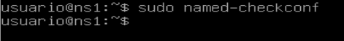

Se os arquivos de configuração nomeados não tiverem erros de sintaxe, você retornará ao prompt do shell e não verá mensagens de erro.

O comando named-checkzone pode ser usado para verificar a exatidão de seus arquivos de zona. Seu primeiro argumento especifica um nome de zona e o segundo argumento especifica o arquivo de zona correspondente, ambos definidos em named.conf.local.

Por exemplo, para verificar o faculdade.aied.com.br Configuração da zona de encaminhamento, execute o seguinte comando (altere os nomes para corresponder à zona de encaminhamento e arquivo):

1. sudo named-checkzone faculdade.aied.com.br /etc/bind/zones/db.faculdade.aied.com.br



E para verificar o “192.168.200.in-addr.arpa ”configuração da zona reversa, execute o seguinte comando (altere os números para corresponder à sua zona reversa e arquivo):

1. sudo named-checkzone 192.168.200.in-addr.arpa /etc/bind/zones/db.192.168.200



Quando todos os seus arquivos de configuração e zona não contêm erros, você deve estar pronto para reiniciar o serviço BIND.

1. sudo systemctl restart bind9

## 19.6 Configurando o servidor DNS secundário ns2

Na maioria dos ambientes, é uma boa ideia configurar um servidor DNS secundário que responderá às solicitações se o primário ficar indisponível. Felizmente, o servidor DNS secundário é muito mais fácil de configurar.

//todo: servicó porco abaixo

Trocar o nome

Colcoar o nome em /etc/hosts

Instalar o Bind9

No ns2, edite o arquivo named.conf.options:

1. sudo nano /etc/bind/named.conf.options

Na parte superior do arquivo, adicione a ACL com os endereços IP privados de todos os seus servidores confiáveis.

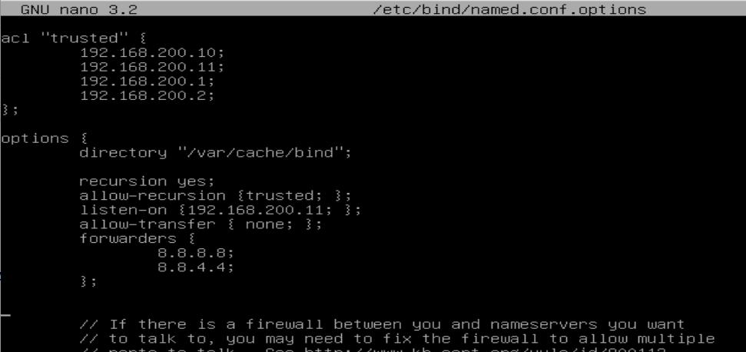

Salve e feche o arquivo named.conf.options. Este arquivo deve ser exatamente igual ao arquivo named.conf.options de ns1, exceto que deve ser configurado para escutar no endereço IP privado do ns2.

Agora edite o arquivo named.conf.local:

1. sudo nano /etc/bind/named.conf.local

Defina as zonas slave que correspondem às zonas mestras no servidor DNS primário. Observe que o tipo é “slave”, o arquivo não contém um caminho e há uma diretiva masters que deve ser definida para o endereço IP privado do servidor DNS primário. Se você definiu várias zonas reversas no servidor DNS primário, certifique-se de adicioná-las aqui:

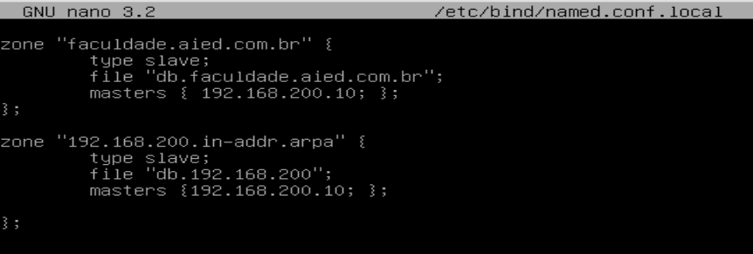

Agora salve e feche o arquivo named.conf.local. Execute o seguinte comando para verificar a validade dos seus arquivos de configuração:

1. sudo named-checkconf

Depois de verificar, reinicie o BIND:

1. sudo systemctl restart bind9

Agora você tem servidores DNS primários e secundários para nome de rede privada e resolução de endereço IP.

//todo: colocar um tópico sobre ACL, mas serviço de botafoguense!!!!

## 19.7 Cliente Debian host1

Já na máquina cliente host1 instale o utilitário de DNS chamado dnsutils (vou cortar essa parte)

atenção 1: Remova o 8.8.8.8 do /etc/resolv.conf

Para realizar o teste será necessário utilizar o comando nslookup que está no pacote dnsutils, para isso execute a instalação abaixo.

1. sudo apt update -y
2. sudo apt install dnsutils -y

Nos servidores Debian Linux, você pode editar o arquivo /etc/network/interfaces:

1. sudo nano /etc/network/interfaces

Dentro, encontre a linha dns-nameservers, em seguida, acrescente seus próprios servidores de nome antes da lista que está lá atualmente. Abaixo dessa linha, adicione uma opção dns-search apontada para o domínio base de sua infraestrutura, que em nosso caso, seria faculdade.aied.com.br:

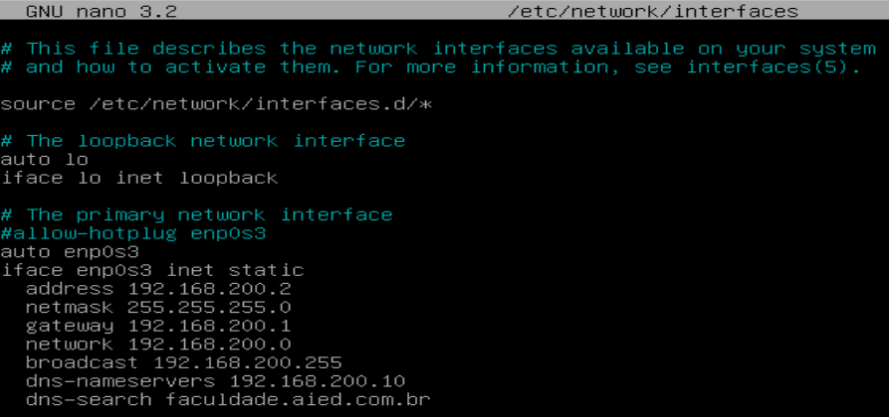

Reinicialize a máquina.

Alterar o /etc/resolv.conf para nameserver 192.168.200.10

Para testar no host1, basta usar o nslookup (está instalado no pacote dnsutils).

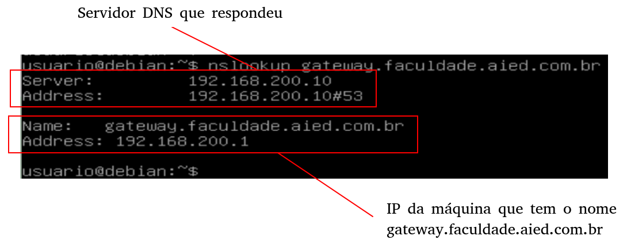

Veja que quem respondeu foi o servidor 192.168.200.10. Ao fazer uma solicitação para um domínio externo, quem nos responde também é o servidor 192.168.200.10, ou seja, o servidor 192.168.200.10 aprendeu e nos responde internamente na próxima vez.

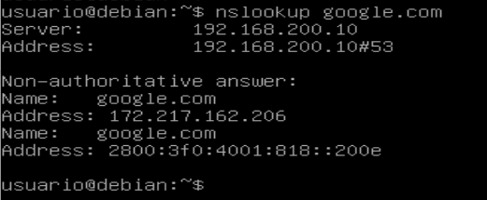

Em uma máquina fora desta rede (sem a influência do **ns1** e **ns2**), veja que a resposta é dada por um servidor externo.

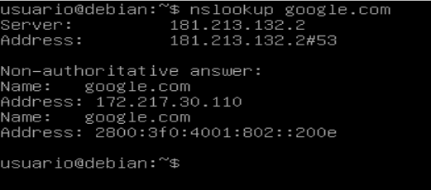

## 19.8 Práticas do capítulo de DNS com GNU/Linux

Nesta sessão o aluno deve realizar as práticas na sequência, caso ocorra problemas é possível que o mesmo deva ter a conhecimento para desfazer, isto já é levado em consideração.

### 19.8.1 Prática 1ae1b810 01: Validando a configuração do servidor **ns1**

Nesta prática o aluno deve ter a expertise para configurar o servidor DNS.

1. Execute a configuração do servidor ns1;

Execute o comando aied conforme comando listagem abaixo.

1. sudo aied validar 1ae1b810 checkpoint01

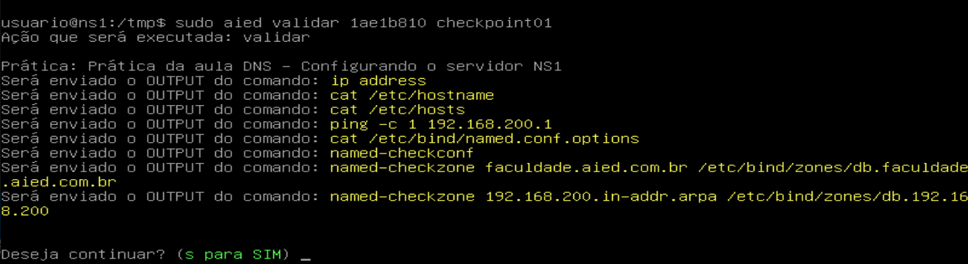

Digite **s** caso tenha certeza que nenhuma informação afetará sua segurança, o resultado deverá ser semelhante ao abaixo (pode-se adicionar novas validações ao longo do tempo):

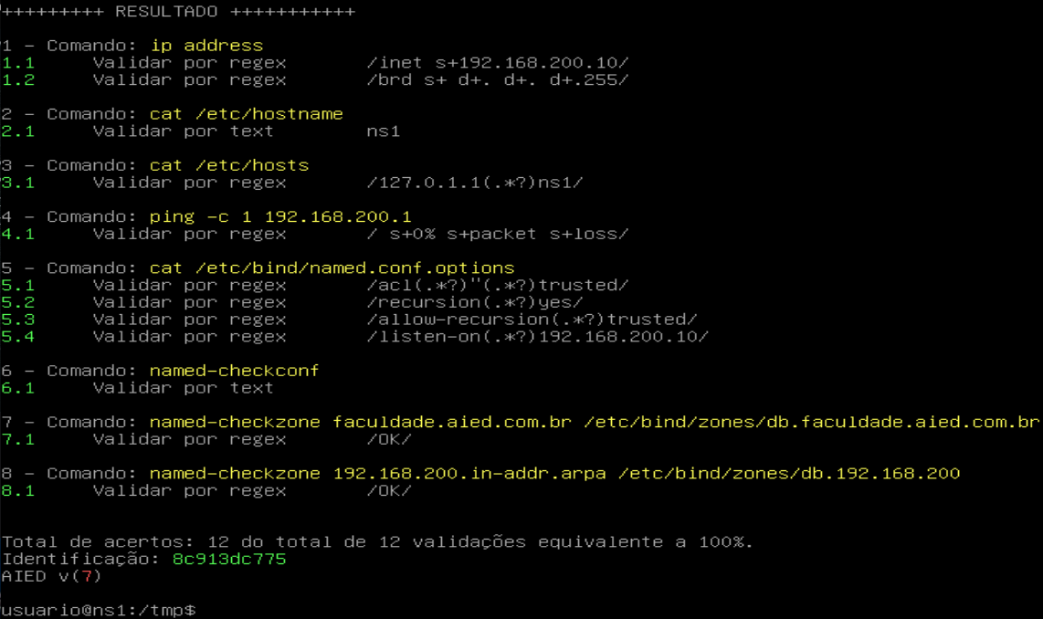

### 19.8.2 Prática 1ae1b810 01: Validando a configuração do servidor **ns2**

Nesta prática o aluno deve ter a expertise para configurar o servidor DNS.

1. Execute a configuração do servidor ns2;

Execute o comando aied conforme comando listagem abaixo.

1. sudo aied validar 1ae1b810 checkpoint02

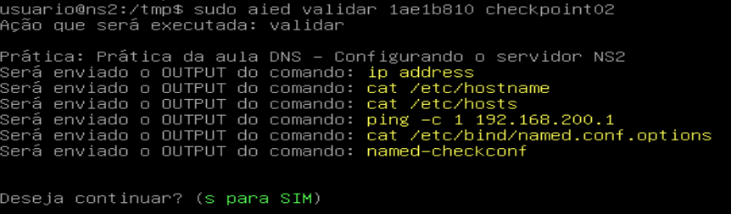

Digite **s** caso tenha certeza que nenhuma informação afetará sua segurança, o resultado deverá ser semelhante ao abaixo (pode-se adicionar novas validações ao longo do tempo):

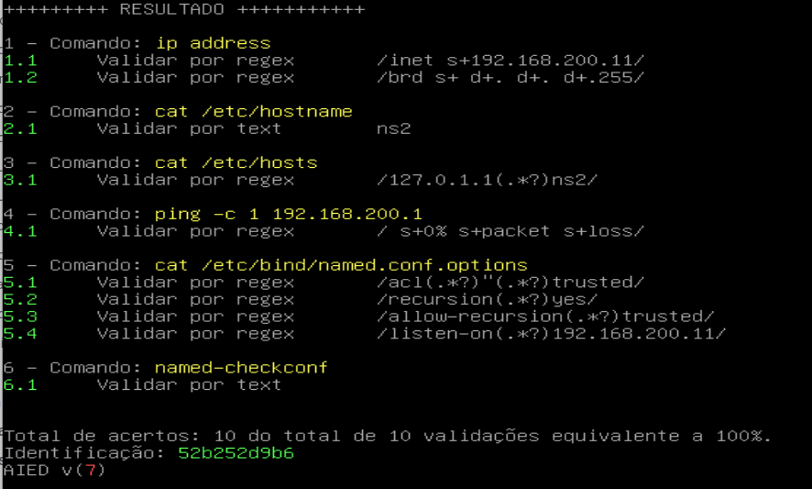

### 19.8.3 Prática 1ae1b810 03: Validando a configuração no **host1**

Nesta prática o aluno deve ter a expertise para configurar o cliente DNS.

1. No host1;
2. Configure o arquivo /etc/network/interfaces conforme tópico de cliente;
3. Configure o arquivo /etc/resolv.conf no cliente;
4. sudo aied validar 1ae1b810 checkpoint03

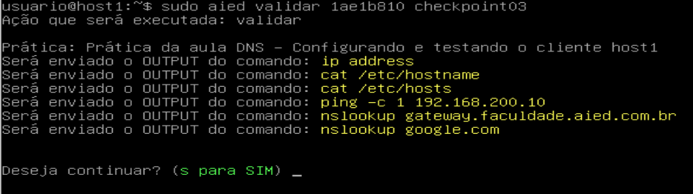

Digite **s** caso tenha certeza que nenhuma informação afetará sua segurança, o resultado deverá ser semelhante ao abaixo (pode-se adicionar novas validações ao longo do tempo):

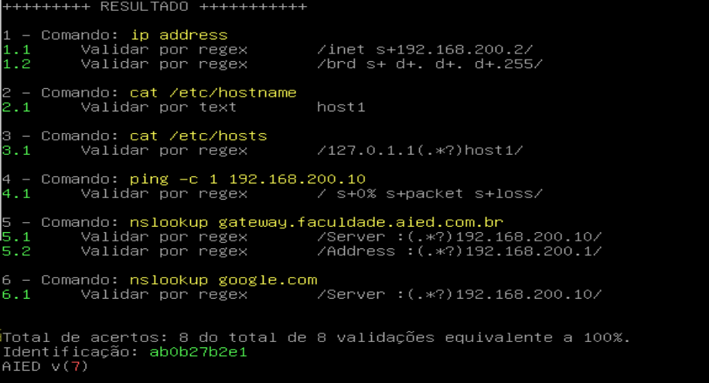

# 

# 20 Iptables e Firewall e UFW (atuando)

O subsistema de processamento de pacotes de rede do kernel Linux é chamado Netfilter, e iptables é o comando usado para configurar o netfilter. Como o Netfilter e o iptables estão fortemente acoplados, vou usar “Iptables” para se referir a um ou ambos ao longo deste conteúdo.

A arquitetura iptables agrupa o processamento de pacotes de rede com baseado em regras e estas estão organizadas em tabelas, as tabelas por sua vez possuem um objetivo específico, que pode ser:

* packet filtering;
* network address translation;
* packet mangling.

Nas tabelas temos agrupamentos de regras que chamamos de chains, um chain e invocado baseado em um determinado tipo de evento, por exemplo, entrada, saída, redirecionamento, etc.. O esquema abaixo exemplifica a organização dos elementos, table, chain e rule.

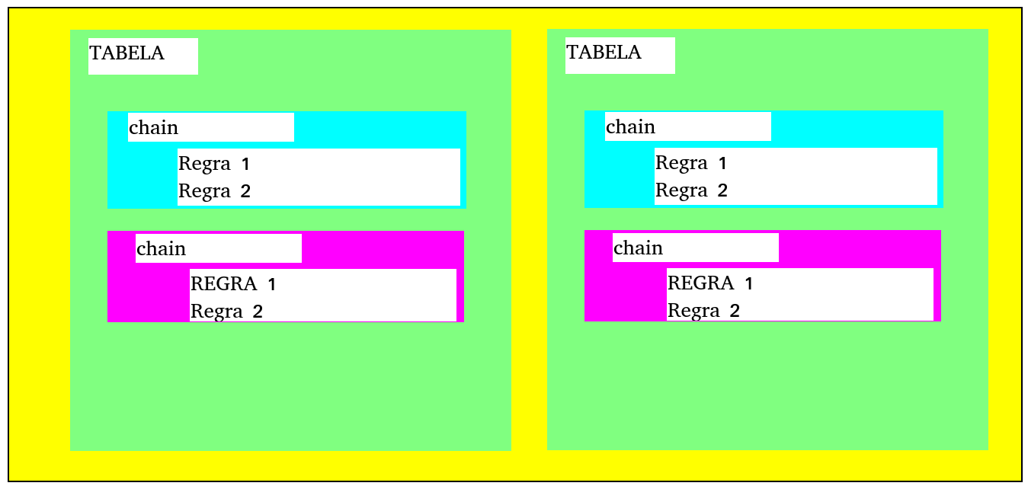

Regras consistem em matches que por exemplo podem ser utilizados ​​para determinar quais pacotes a regra se aplicará e uma target que determinam o que será feito com os pacotes correspondentes a regra.

Estas regras iptables operam no modelo OSI na camada 3 (Network), na camada 2 (Enlace), mas é possível utilizar outras tecnologias como ebtables e também é possível criar regras para portas ou protocolos.

Um exemplo de regra iptables:

1. iptables **-t nat** **-A PREROUTING -i eth1 -p tcp --dport 80 -j DNAT --to-destination 192.168.1.3:8080**

Onde,

**-t** nat Opera na tabela nat;

**-A** PREROUTING Anexa a chain PREROUTING;

**-i** eth1 Pacotes que estão chegando pela interface 1;

**-p** tcp Usa o modelo TCP/IP em especial o protocolo tcp;

**--dport** 80 Porta na interface eth1;

**-j DNAT** Vá para;

-**-to-destination** 192.168.1.3:8080 Destino na rede interna;

## 20.1 Recursos do capítulo

Todo o conteúdo externo ao texto pode ser obtido no link abaixo.

  O material deste capítulo pode ser obtido neste link.

## 20.2 A organização das regras

Conforme já dito existem tabelas, e nestas tabelas temos as chains definidas, cada tabela possui um objetivo específico sobre o fluxo de dados que passa nela interface de rede, são elas:

* **FILTER**: Usado para definir políticas para o tipo de tráfego permitido na entrada e saída de tráfego;
* **NAT**: Usado para redirecionar conexões para *network address translation*, normalmente com base nos endereços de origem ou destino;
* **MANGLE**: Usado para alteração de pacotes especializados, como remoção de opções do protocolo IP;

O netfilters e em especial o iptables define pontos que são chave no processamento das regras, estes são 5 pontos (em inglês chamado de hook point):

* PREROUTING;
* INPUT;
* FORWARD;
* POSTROUTING;
* OUTPUT;

Chains (lista de regras) são anexadas a estes pontos e com isso é possível anexar sequências de regras nestes pontos e cada regra representa uma oportunidade de afetar ou monitorar fluxo de pacotes.

Uma regra iptables consiste em um ou mais critérios de correspondência que determinam quais pacotes de rede ela afeta e uma especificação de destino que determina como os pacotes de rede serão afetados. O sistema mantém contadores de pacotes e bytes para cada regra. Cada vez que um pacote atinge uma regra e corresponde aos critérios da regra, o contador de pacotes é incrementado e o contador de bytes é aumentado pelo tamanho do pacote correspondente.

## 20.3 Fluxo de pacotes de rede e hook points para tabela NAT

NAT é a tabela que possui regras para modificação dos endereços e ou portas dos pacotes de rede à medida que eles passam pelo netfilter. O computador que está executando as regras de NAT sobre os pacotes pode ser a fonte ou destino dos próprios pacotes, ou pode ser um computador na rota entre a origem e o destino.

A tabela NAT pode ser usada para realizar uma variedade de funções úteis com base nas manipulações de endereços e portas. Essas funções podem ser agrupadas com base em endereços de origem e destino.

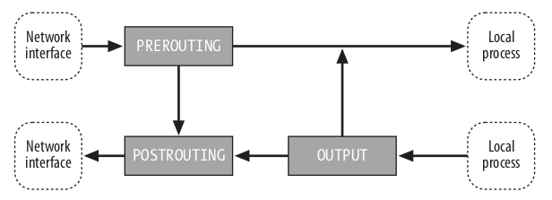

Nesta table temos as seguintes chains envolvidas:

* **PREROUTING**: Adicionamos aqui as regras que manipulam os envelopes antes do processo de redirecionamento ou filtro;
* **POSTROUTING**: Adicionamos aqui as regras que serão executadas na saída do envelope;
* **OUTPUT**: Regras para os envelopes originados na própria máquina que possui esta regra, criada por processos locais;

A lógica NAT iptables permite que os módulos (plug-in) ajudem a lidar com pacotes para protocolos que incorporam endereços nos dados que estão sendo trocados (portas por exemplo). Sem o módulo auxiliar, os pacotes seriam modificados para ir para hosts diferentes apenas.

### 20.3.1 Source NAT e Masquerading

Source NAT (SNAT) é usado para compartilhar uma única conexão de Internet entre computadores em uma rede, o computador conectado à Internet atua como um gateway e usa SNAT para reescrever pacotes para conexões entre a Internet e a rede interna. O endereço de origem dos pacotes de saída é substituído pelo endereço IP estático da conexão de Internet do gateway, e quando computadores externos responderem, eles definirão o endereço de destino para o endereço IP da conexão de Internet do gateway, e o gateway irá interceptar esses pacotes, alterar seus endereços de destino para o computador interno correto e encaminhá-los para a rede interna.

Visto que SNAT envolve a modificação dos endereços de origem e/ou portas dos pacotes antes de saírem do kernel, ele é executado por meio da cadeia POSTROUTING da tabela nat.

Existem duas maneiras de realizar SNAT com iptables:

* Gateway com IP estático;
* Gateway com IP dinâmico;

A extensão de destino SNAT é destinada a situações em que o computador gateway possui um endereço IP estático e a extensão de destino MASQUERADE é destinada a situações em que o computador gateway possui um endereço IP dinâmico. A extensão de destino MASQUERADE fornece lógica adicional que trata da possibilidade de a interface de rede ficar offline e voltar a funcionar com um endereço diferente. Sobrecarga adicional está envolvida nesta lógica, portanto, se você tiver um endereço IP estático, deverá usar a extensão de destino SNAT.

Você pode configurar SNAT na interface **enp0s8** colocando uma regra simples na cadeia POSTROUTING da tabela nat:

1. iptables -t nat -A POSTROUTING -o **enp0s8** -j SNAT

O comando correspondente para mascaramento é:

1. iptables -t nat -A POSTROUTING -o **enp0s8** -j MASQUERADE

### 20.3.2 Destination NAT

Destination NAT (DNAT) expõe serviços específicos em uma rede interna ao mundo externo sem conectar os computadores internos diretamente à Internet, desde que não haja mais de um serviço a ser exposto em uma determinada porta, apenas uma conexão de Internet é necessária. O computador gateway redireciona as conexões às portas especificadas para os computadores e portas internas designadas e organiza o retorno do tráfego para o endereço original fora da rede.

Uma vez que o DNAT envolve a modificação dos endereços de destino e/ou portas dos pacotes antes de serem roteados para processos locais ou encaminhados para outros computadores, ele é executado por meio da cadeia **PREROUTING** da tabela nat.

Por exemplo, para encaminhar conexões de entrada que chegam na porta 80 de um gateway (HTTP) para um servidor da web interno em execução na porta 8080 de 192.168.200.2, você pode usar uma regra como esta:

1. iptables -t nat -A PREROUTING -i **enp0s8** -p tcp --dport 80 -j DNAT --to-destination 192.168.200.2:8080

### 20.3.3 Transparent Proxying

O proxy transparente é uma forma de interceptar conexões de saída específicas e direcioná-las a um computador que as atenderá no lugar do computador de destino original, esta técnica ser descrita, exemplificada e cobrada no capítulo Proxy Squid-cache.

Essa técnica permite que você configure proxies para serviços sem ter que configurar cada computador na rede interna. Uma vez que todo o tráfego para o mundo externo passa pelo gateway, todas as conexões com o mundo externo na porta fornecida serão proxy transparentemente.

Se você tiver um proxy HTTP (como o Squid) configurado para ser executado como um proxy transparente em seu computador com firewall e escutar na porta 8888, poderá adicionar uma regra para redirecionar o tráfego HTTP de saída para o proxy HTTP:

1. iptables -t nat -A PREROUTING -i **enp0s3** -p tcp --dport 80 -j REDIRECT --to-port 3128

É mais complicado fazer proxy de forma transparente para um serviço executado em um host diferente, você pode encontrar detalhes sobre como fazer isso funcionar para o Squid.

### 20.3.4 Balanceamento de carga

Você pode distribuir a carga por vários hosts participantes usando a enésima extensão de correspondência e a extensão de destino DNAT.

O balanceamento de carga é um refinamento da distribuição de carga que envolve o uso de estatísticas de carga para os hosts de destino para aconselhar a escolha do destino para os pacotes, a fim de manter os hosts participantes próximos e igualmente carregados.

## 20.4 Fluxo de pacotes de rede e tabela filtering

A função da tabela filter é restringir/permitir tanto o fluxo de pacotes para dentro de uma máquina, para fora de uma máquina e também pela máquina, regras devem ser aplicadas não só para a entrada e a saída, mas também pode ser aplicada na passagem dos pacotes.

A table filter é tão requisitada que por padrão caso não seja informado no comando iptables qual tabela foi escolhida o comando automaticamente envia a regra para a table filter, visto que a maioria das regras se aplicam à permissões.

Toda a teoria de firewall pode ser aplicada utilizando este recurso de iptables, um tópico para este assunto será reservado neste capítulo.

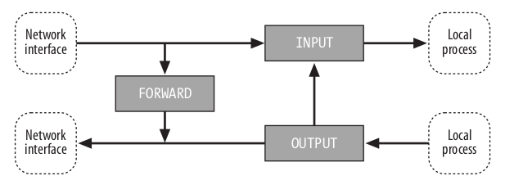

A table filter possui as seguintes chains:

* INPUT: realiza o filtro sobre pacotes **destinados** a processos locais da máquina;
* OUTPUT: realiza filtro sobre pacotes **originados** na máquina;
* FORWARD: realiza filtro sobre pacotes que **passam** pela máquina;

## 20.5 Firewalls de rede

Um firewall é um computador gateway que restringe o fluxo do tráfego de rede entre as redes que ele conecta, também é comum o redirecionamento de determinados pacotes para outra máquina para uma devida tratativa ou armazenamento de LOG.

Existem inúmeras ferramentas que atuam neste sentido, mas uma simples iptables com tcpdump resolve o problema, as principais tables e chains envolvidas são:

* table filter, seguintes chains:
  + INPUT;
  + OUTPUT;
  + FORWARD;
* table nat, seguintes chains:
  + PREROUTING;
  + POSTROUTING;

### 20.5.1 Filtrando requisição entre redes - um firewall para Internet

Por padrão se uma máquina gateway possui a configuração “Masquerade” na interface externa (mais abrangente) é natural que da rede mais abrangente (externa) as requisições são negadas para a rede menos abrangente (interna) caso a conexão tenha origem na rede externa.

No esquema abaixo a REDE I é mais abrangente, para que sua requisição avance para a Rede II é necessário aplicar uma regra em PREROUTING alterando o IP de destino para o IP utilizado na máquina interna na Rede II.

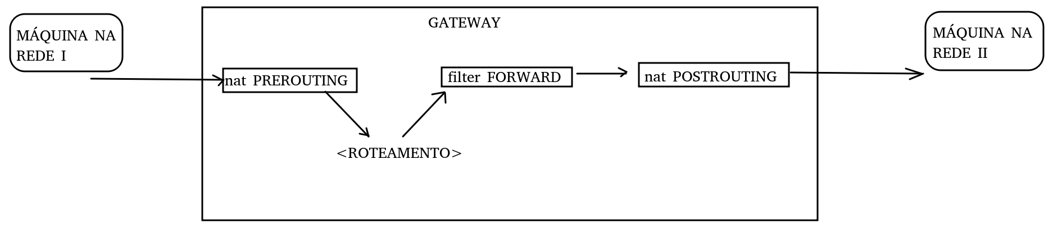

Imagine que a Rede II (rede interna) está disponibilizando um serviço na porta 80, tal como Apache já discutido neste curso, para que a máquina Gateway aceite a requisição e envie a requisição para a máquina Interna, requisiçòe estas iniciadas na Rede I (externa), é preciso uma regra Destination NAT conforme exemplo abaixo.

Neste exemplo a rede externa está acessível pelo Gateway pela Interface de rede eth0 e a Rede II interna está acessível pela eth1, tendo o apache na Rede II com IP definido 192.168.200.2 e a porta 80, pode-se definir a seguinte regra.

iptables -t nat -A PREROUTING -i enp0s3 -p tcp --dport 80 -j DNAT --to-destination 192.168.200.2:80

iptables -A FORWARD -p tcp -d 192.168.200.2 --dport 80 -j ACCEPT

Vamos exemplificar, faça a configuração de um Gateway e um cliente conforme Serviço de Internet com Gateway. Onde a interface do gateway deverá estar configurada neste esquema.

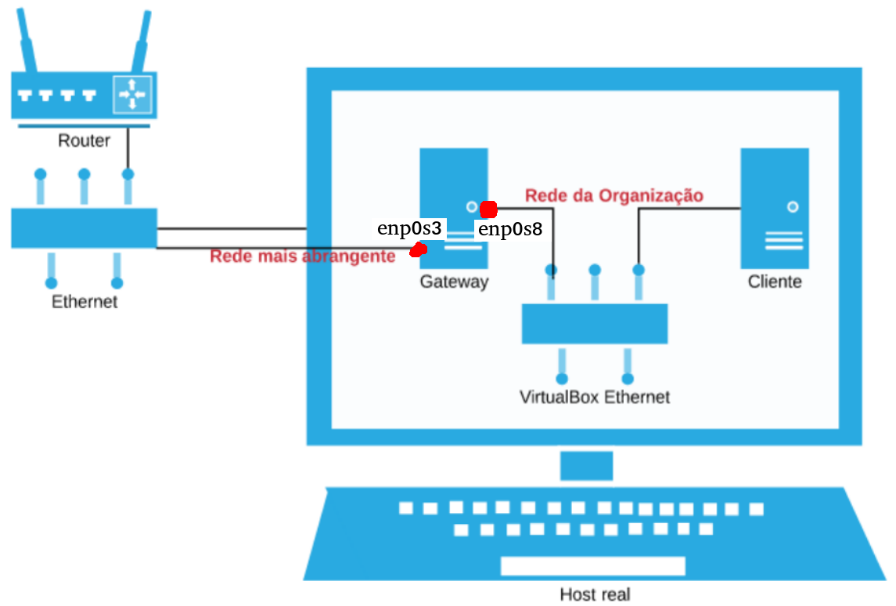

Próximo passo é instalar um apache no Cliente, para isso execute a prática Serviço WEB com Apache e PHP. Tendo certeza que o Gateway permite que requisições saiam da rede interna e que o serviço Apache está operando, então vamos a prática deste tópico.

A alteração que será feita é so no arquivo /usr/sbin/local/gateway.sh, conforme arquivo abaixo.

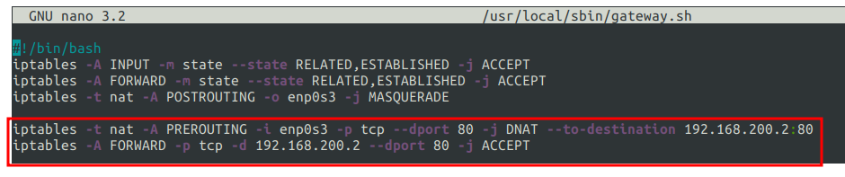

Reinicie a máquina Gateway.

Para testar é muito simples, primeiro obtenha o IP da máquina Gateway, com **ip address** conforme exemplo abaixo.

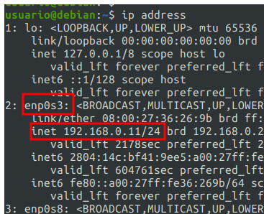

Abra um browser no seu computador e digite o IP, no caso da máquina do autor deste texto o IP é 192.168.0.11, então digite http://192.168.0.11/.

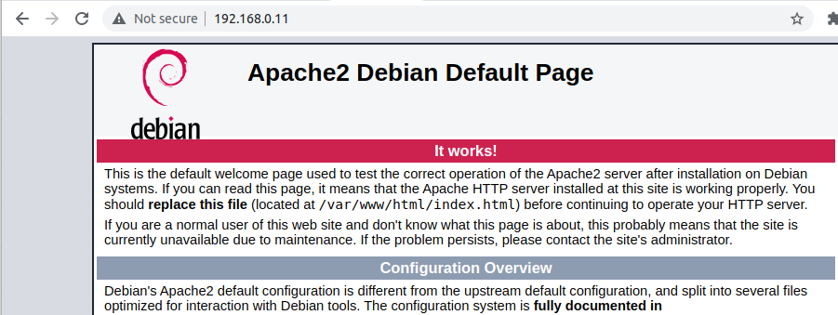

### 20.5.2 Permitindo acesso a um Processo local

Uma prática comum é a liberação de uma porta de uma máquina para uma determinada rede, embora o autor não recomenda uma solicitação comum é a abertura da porta 22 para o Openssh-server de uma determinada máquina, por ser uma requisição para a máquina local então a tabela trabalhada será a filter.

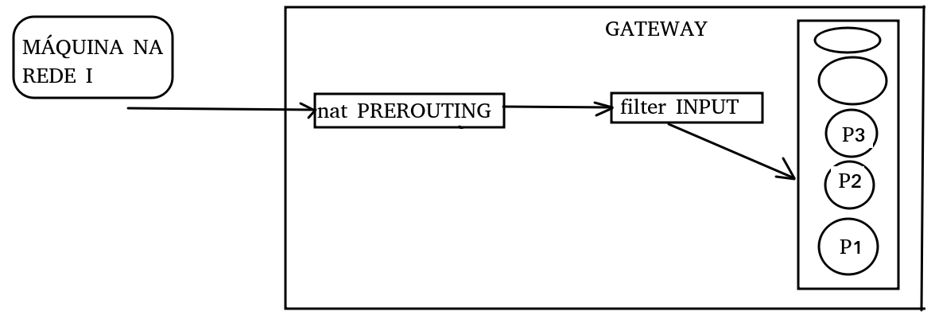

Utilizando o ambiente anterior, vamos liberar o ssh da máquina Gateway para a Rede I mais abrangente, para isso no arquivo /usr/local/sbin/gateway.sh adicione a seguinte em destaque na figura abaixo, e logo em seguida reinicie a máquina virtual.

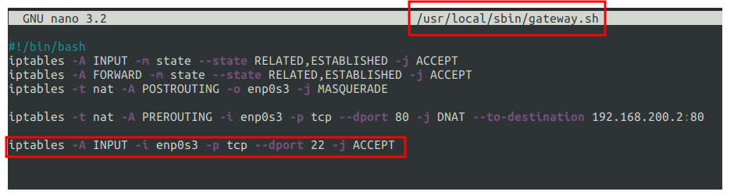

Para verificar é muito simples, basta executar o comando iptables conforme listagem abaixo.

1. sudo iptables -L

Veja na figura abaixo que a table filter foi listada e existe a regra para a porta 22 (ssh).

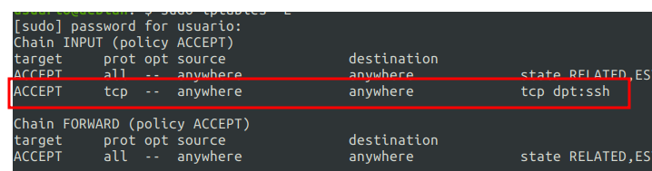

### 20.5.3 Permitindo a saída de pacotes

Mesmo que a requisição seja gerada por um processo interno, está sujeita a aplicação das regras, mesmo que o normal seja permitir tudo que saia por default. No esquema abaixo temos a sequência básica de CHAINs para saída de uma comunicação originada no processo P1.

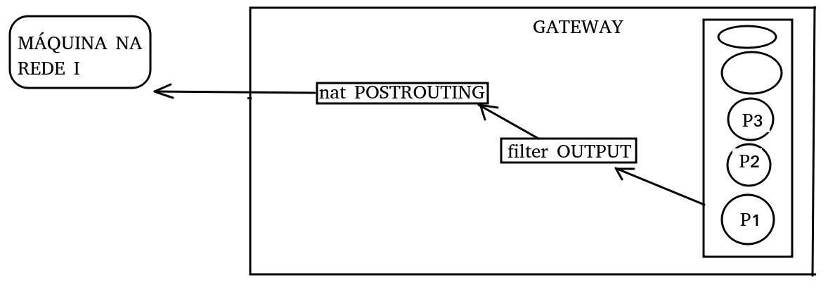

Na figura do tópico anterior é possível ver que na CHAIN INPUT existe uma regra para a porta 22 mas não existe uma saída, também é importante uma regra de OUTPUT para conexões iniciadas dentro ou fora.

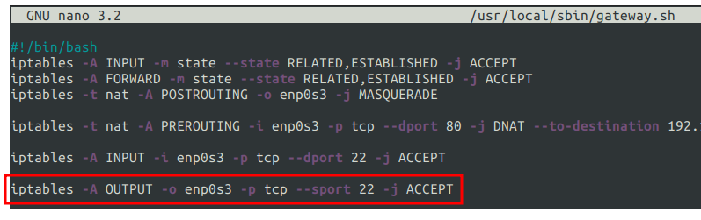

Na figura acima em destaque encontra-se a regra que permite que conexões com porta de origem é 22, quando aplicado veja na figura abaixo que a CHAIN OUTPUT possui uma regra de saída 22.

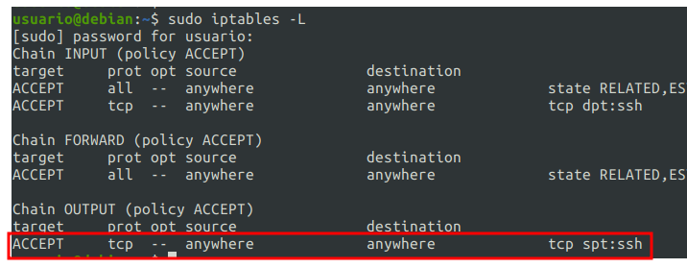

### 20.5.4 Permitindo conexão de processos locais com processos locais

Há 3 formas de se organizar um Sistema Operacional, o mais clássico é um monolítico sem hierarquia de funcionalidades, a segunda forma é a organização das funcionalidades e camadas, em ambas a comunicação entre processo ocorre por arquivos, environment e pipes. A TERCEIRA organização é baseada em serviços, a comunicação entre os processos ocorre por um modelo Cliente-Servidor interno.

O trunfo para permitir essa comunicação é liberar todos as portas na interface de loopback, isso deverá criar 2 regras uma em INPUT e OUTPUT.



Veja como aplicar as regras por comando iptable.

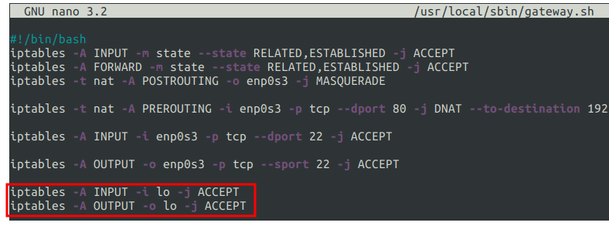

### 20.5.5 Alterando as regras padrões para negação

Caso nenhuma regra se aplique ao PDU que está trafegando então as regras padrão serão aplicadas, que por padrão em um Debian GNU/Linux é ACCEPT. Isso é muito permissivo e é com fundamento um ponto a se criticar nesta distribuição.

Se todas as regras estão corretas, se o SSH está liberado ou tem-se acesso ao dispositivo, então altere as 3 regras padrões para DROP.

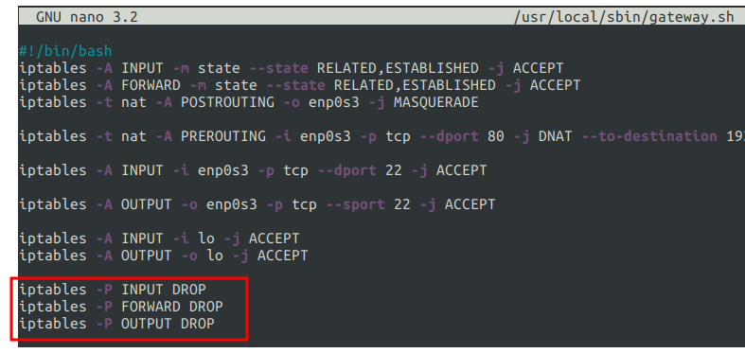

### 20.5.6 Limpando regras

Caso queira organizar todas as regras já discutidas em um script, é comum a necessidade de executar o script mais de uma vez enquanto na fase de testes, recomenda-se então que se limpe as regras no início do script, conforme figura abaixo, use -F e -X para eliminar as regras e purgar da memória.

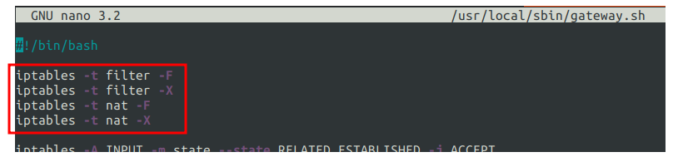

### 20.5.7 Monitorando portas com nmap

Um scan de portas muito conhecido é o nmap, descrito no livro “[Hacker entre a luz e as trevas](https://docs.google.com/document/d/17R67zmmJw46yMGYpqt9WOjdo4mLCBjNQbmCNcQuLDlc/edit#heading=h.jb18nlavctgb)”, trata-se de uma aplicação que explora uma série de regras de rede para localizar máquinas e portas de comunicação. Sempre é o primeiro passo para um invasor ou aplicativo mal intencionado, mas é fácil perceber quando um agente realiza um scan de portas, conforme figura abaixo inúmeras requisições sòa abertas sem se quer ter um retorno.

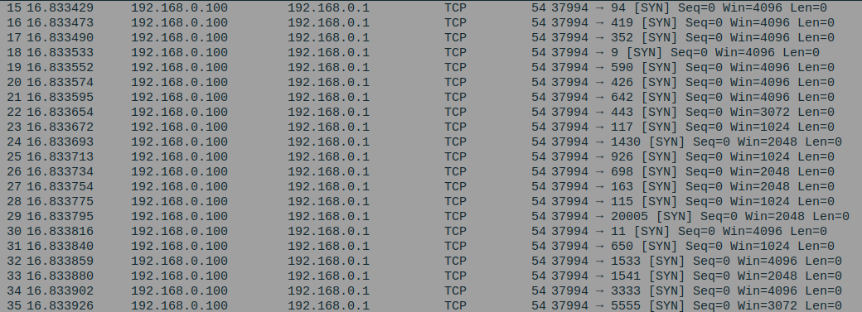

Dizemos que o nmap é um scan “barulhento”, mas conforme visto abaixo seu resultado é fantástico, imagine que uma máquina possui dois serviços abertos, um é o SSH e e o outro o HTTP.

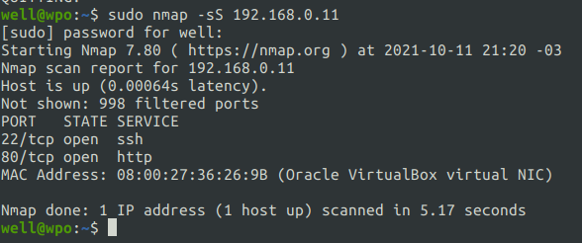

Uma forma eficaz contra o mapeamento de portas por nmap é implantar uma regra de iptables que bloqueia o scan clássico e que é amplamente utilizado, poucos são os Hackers que temporizam este scan.

ATENÇAO: ESSAS REGRAS ABAIXO RTAMBEM, SERVERM PARA DOS

1. sudo iptables -I INPUT -p tcp -m state --state NEW -m recent --set
2. sudo iptables -I INPUT -p tcp -m state --state NEW -m recent --update --seconds 1 --hitcount 1 -j DROP

Adicione as 2 regras conforme imagem abaixo.

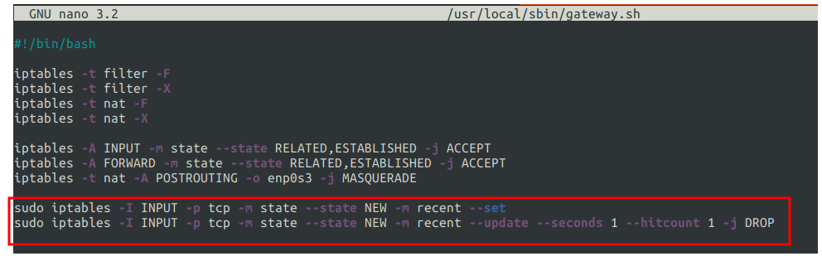

Repare que com o nmap agora só foi descoberta a porta 80, já a porta 22 não aparece na listagem.

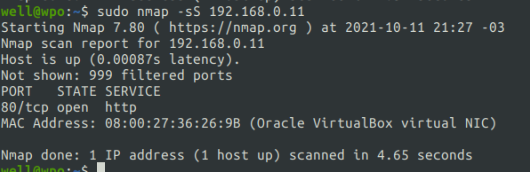

Poucos hackers temporizam o scan, este assunto está sendo abordado [neste link](https://docs.google.com/document/d/17R67zmmJw46yMGYpqt9WOjdo4mLCBjNQbmCNcQuLDlc/edit#heading=h.q36m4qqoisdi). No exemplo da figura abaixo foi realizado um ataque temporizado com parâmetro Paranoid, demorou mais de 900 segundos para mapear 4 portas, um computador pode possuir até 65.635 portas ativas. Um hacker astuto pode mapear aquelas portas que mais lhe convém para seu estilo de ataque.

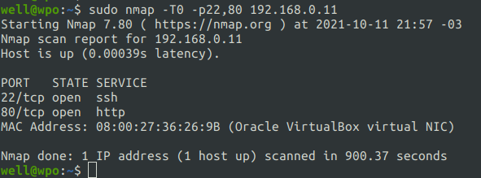

## 20.6 UFW (falta)

20.7

iptables -A INPUT -p tcp -tcp-flags FN,URG,PSH FIN,URG,PSH -j DROP

iptables -A INPUT -p tcp -tcp-flags ALL ALL -j DROP

iptables -A INPUT -p tcp -tcp-flags ALL NONE -j DROP

iptables -A INPUT -p tcp -tcp-flags SYN,RST SYN, RST -j DROP

## 20.7 Práticas do capítulo

Nesta sessão o aluno deve realizar as práticas na sequência, caso ocorra problemas é possível que o mesmo deva ter a conhecimento para desfazer, isto já é levado em consideração.

### 20.7.1 Prática ipt0001 checkpoint01: Configurando uma rota FORWARD para um container WEB

Nesta prática o aluno deve ter a expertise de montar uma ambiente WEB com apache respondendo na porta 80 protegido por um firewall;

1. Realize a prática de Gateway;
2. Na rede interna, implante um servidor Apache 2 com PHP (ver Filtrando requisição entre redes - um firewall para Internet);
3. Crie uma regra permitindo que as requisições que chegam na porta **enp0s3** do Gateway seja redirecionada para a máquina com apache que está no IP 192.168.200.2;

Execute o comando aied conforme comando listagem abaixo na máquina .

1. sudo aied validar ipt0001 checkpoint01

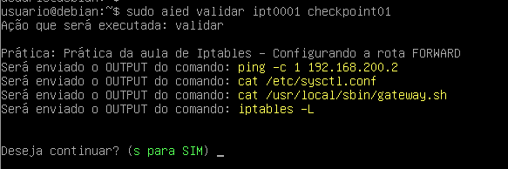

Digite s para confirmar, o aied deverá validar a prática conforme figura abaixo.

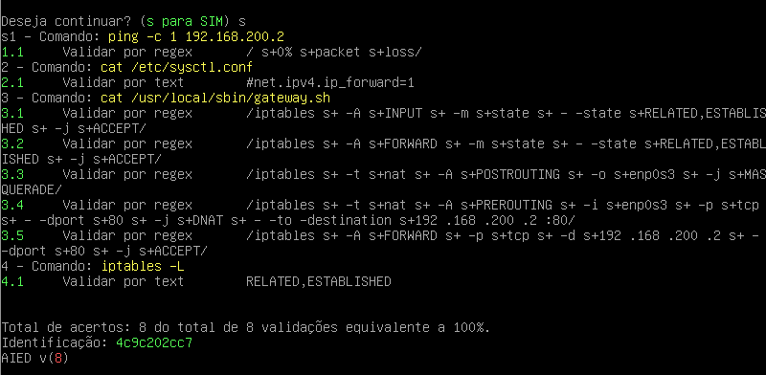

# 21 Serviço NTP (finalizado)

NTP é um protocolo de rede usado para sincronizar todos os relógios do sistema em uma rede. Isso permite que todos os sistemas em uma rede tenham o mesmo horário. O NTP faz isso entrando em contato com vários outros servidores de horário na Internet. O NTP usa a porta UDP 123 para se comunicar com clientes e outros servidores NTP.

O serviço NTP está apoiado em uma arquitetura em árvore, na qual existem camadas, do topo para a base da árvore é aumentada a abrangência em número de clientes direto. Na camada 0 encontramos os servidores NTP que se regulam com uma das duas opções:

* Sistema de Posicionamento Global (GPS);
* Relógio atômico;

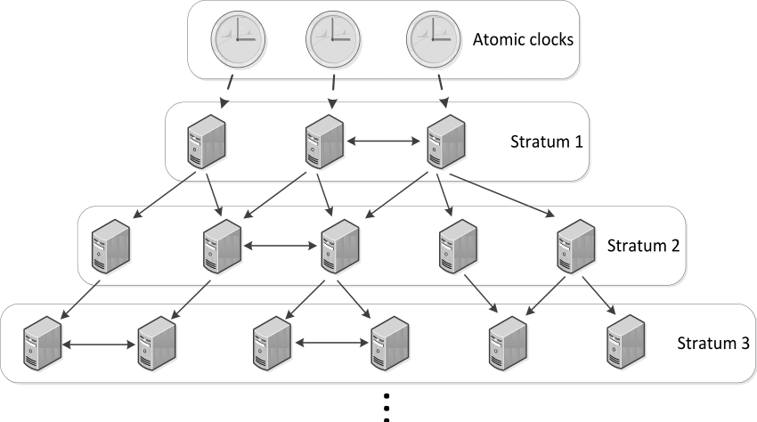

O objetivo desta aula é configurar um servidor NTP privado com GNU/Linux dentro da rede local para poder disponibilizar o serviço NTP Date para as estações e configurar uma estação cliente.

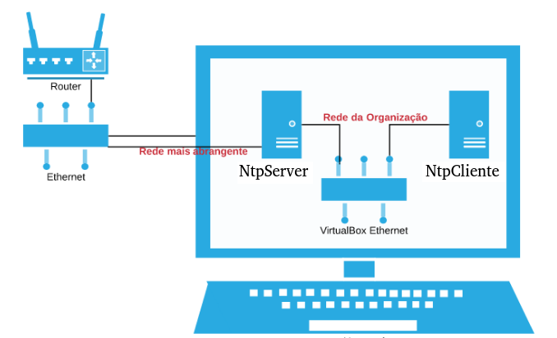

Neste cenário o servidor NtpServer terá 2 interfaces de rede, isso é preciso pois ele utiliza-se de um serviço na rede mundial para se atualizar, já o NtpCliente deverá consultar o servidor de Date Time do NtpServer. Atenção, faça toda a aula de Gateway para poder iniciar esta aula.

Então a configuração de rede no NtpServer será:

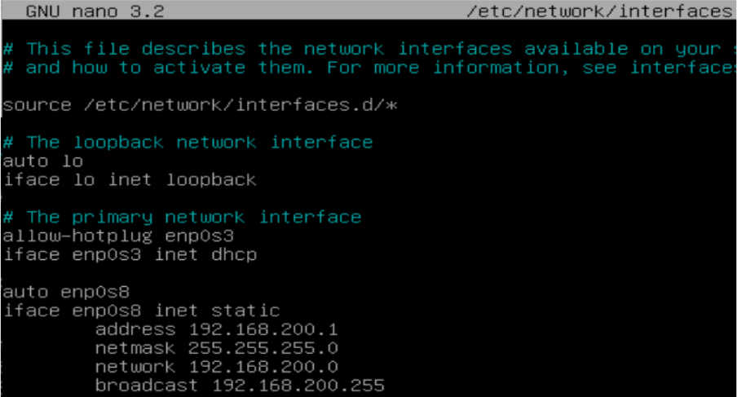

Já o NtpCliente terá apenas uma interface de rede apontada para rede interna do VirtualBox, e terá a seguinte configuração de rede.

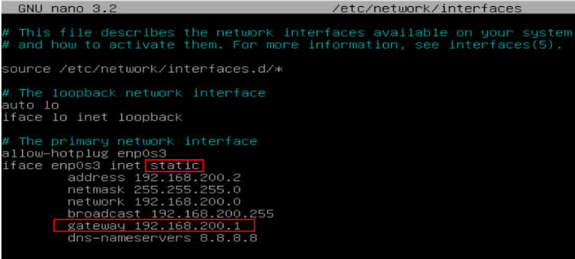

Reinicie ambas as máquinas e execute o comando ping para validar a conectividade das duas máquinas configuradas.

## 21.1 Recursos do capítulo

Todo o conteúdo externo ao texto pode ser obtido no link abaixo.

  O material deste capítulo pode ser obtido neste link.

## 21.2 Instalação do servidor NTP (máquina NtpServer)

Se você estiver executando um único sistema ou uma pequena rede local com poucos hosts, configurar um servidor NTP dedicado pode ser considerado um exagero. No entanto, para uma rede grande, é recomendado configurar um servidor NTP privado, servindo apenas clientes LAN de forma privada.

A instalação do servidor NTP é fácil como a execução de um comando:

1. sudo apt update -y
2. sudo apt install ntp -y

Após a instalação, confirme se o servidor NTP está instalado e funcionando:

1. sudo systemctl status ntp.service

## 21.3 Configuração do servidor NTP

O servidor NTP vem pré-configurado e pronto para uso. A configuração do seu servidor NTP pode ser gerenciada via arquivo de configuração **/etc/ntp.conf**. A configuração do servidor NTP padrão depende do grupo de servidores debian.pool.ntp.org:

1. pool 0.debian.pool.ntp.org iburst
2. pool 1.debian.pool.ntp.org iburst
3. pool 2.debian.pool.ntp.org iburst
4. pool 3.debian.pool.ntp.org iburst

Dependendo de sua localização, você pode editar o grupo de servidores NTP acima para qualquer servidor NTP conhecido mais próximo de sua localização. Como alternativa, use pool.ntp.org subgrupos específicos de cada país. Por exemplo, para limitar o subgrupo do servidor NTP aos Estados Unidos, edite o seu /etc/ntp.conf com:

1. pool 0.us.pool.ntp.org iburst
2. pool 1.us.pool.ntp.org iburst
3. pool 2.us.pool.ntp.org iburst
4. pool 3.us.pool.ntp.org iburst

Isso funciona para a maioria dos países. Por exemplo, se você estiver na Austrália, o 0.debian.pool.ntp.org será 0.au.pool.ntp.org, para a Índia 0.in.pool.ntp.org e assim por diante. Agora, é possível que seja necessário alocar servidores NTP dentro de sua rede local, seja pelo seu tamanho ou seja problemas de servidores transparentes fora de seu domínio.

### 21.3.1 Brasil br.pool.ntp.org

Para usar esta zona de pool específica, adicione o seguinte ao seu arquivo ntp.conf:

1. server 0.br.pool.ntp.org
2. server 1.br.pool.ntp.org
3. server 2.br.pool.ntp.org
4. server 3.br.pool.ntp.org

Conforme imagem abaixo.

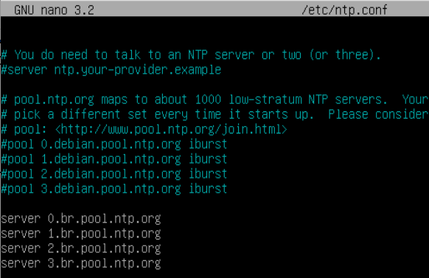

Na maioria dos casos, é melhor usar pool.ntp.org para encontrar um servidor NTP (ou 0.pool.ntp.org, 1.pool.ntp.org, etc, se você precisar de vários nomes de servidor). O sistema tentará encontrar os servidores disponíveis mais próximos para você usando uma técnica de serviço transparente.

### 21.3.2 Restringindo acesso ao NTP Server local

Caso queira manter um serviço NTP você pode querer restringir o acesso ao seu servidor NTP apenas para clientes específicos da LAN. Por exemplo, adicionando a linha abaixo em seu arquivo de configuração NTP /etc/ntp.conf, o servidor irá restringir o uso de NTP apenas para 192.168.200.0 rede com máscara 255.255.255.0.

restrict 192.168.200.0 mask 255.255.255.0 nomodify notrap

Sempre que é feita qualquer alteração sobre o arquivo /etc/ntp.conf o administrador de rede deve reiniciar o serviço:

sudo systemctl restart ntp.service

Para permitir que seu servidor seja iniciado após a execução da reinicialização:

sudo systemctl enable ntp.service

Caso use firewall ou regras Iptables, deve então adicionar na lista de regras a porta 123 conforme listagem abaixo e **execute as regras**.

1. iptables -A OUTPUT -p udp --dport 123 -j ACCEPT
2. iptables -A INPUT -p udp --sport 123 -j ACCEPT

## 21.4 Monitorando

Uma ferramenta muito útil para monitorar o serviço NTP (no NtpServer) é o ntpmon que está no pacote ntpsec, para instalar é simples, basta:

1. sudo apt install ntpsec -y

Para executar no terminal o monitoramento basta digitar:

1. sudo ntpmon

O programa monitora em tempo real a comunicação entre os elementos NTP (**OBS: a imagem abaixo foi retirada de um print após todo o ambiente está configurado, ou seja, prática pronta**).

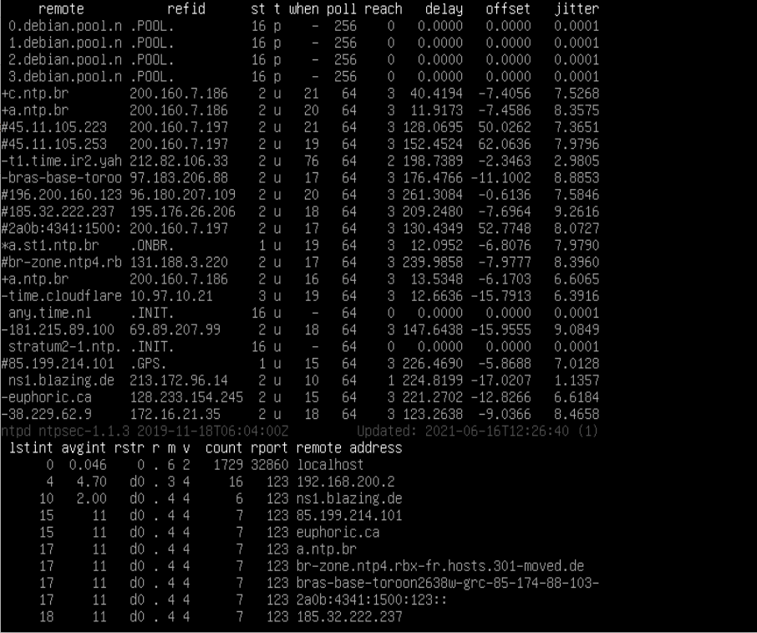

Veja que na listagem acima uma máquina com o IP 192.168.200.2 já realizou 16 requisições NTP.

## 21.5 Configuração do Cliente

//todo: Wellington colocar a valicação do dpkg -i | grep ntpdate, e explicar lá o motivo disso.

Configure o arquivo /etc/network/interfaces com IP conforme figura abaixo.



Para configurar o cliente para usar o servidor NTP, primeiro você precisa instalar o ntpdate pacote:

sudo apt update -y

sudo apt install ntpdate -y

Depois de instalado, tente consultar seu novo servidor NTP. Dado que o servidor NTP pode ser resolvido através do nome do host 192.168.200.1 execute:

sudo ntpdate 192.168.200.1

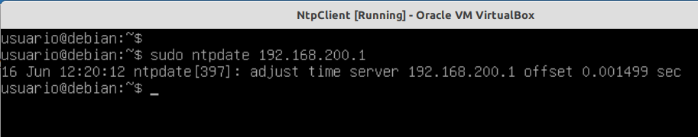

### 21.5.1 Criando um script de inicialização

Uma forma garantida de executar o comando de atualização de datas no início do Linux é criar um arquivo de serviço no Systemd, o processo é simples, crie um novo arquivo em /etc/systemd/system chamado nptdate.service conforme imagem abaixo.

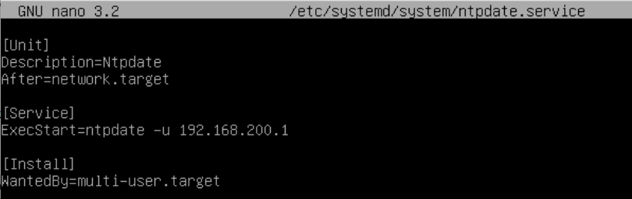

Agora ative o script para inicialização com a sequência de comandos abaixo.

1. sudo systemctl daemon-reload
2. sudo systemctl enable ntpdate.service
3. sudo systemctl start ntpdate.service
4. sudo systemctl status ntpdate.service

## 21.6 Práticas do capítulo

Nesta sessão o aluno deve realizar as práticas na sequência, caso ocorra problemas é possível que o mesmo deva ter a conhecimento para desfazer, isto já é levado em consideração.

### 21.6.1 Prática i0721ax 01: Configurando o serviço NTP

Nesta prática o aluno deve ter a expertise para configurar instalar e configurar o serviço NTP.

1. Configure a interface de rede enp0s8 do servidor com os seguintes dados:
   1. Endereço: 192.168.200.1;
   2. Rede: 192.168.200.0
   3. Broadcast: 192.168.200.255;
   4. Máscara: 255.255.255.0;
2. Instale o npt e o ntpsec;
3. Configure o arquivo /etc/ntp.conf com o pool BR;
4. Confirme que o serviço ntp.service está ativo para ser iniciado com o Servidor;

Execute o comando aied (**NO SERVIDOR**) conforme comando listagem abaixo no servidor NTP.

1. sudo aied validar i0721ax checkpoint01

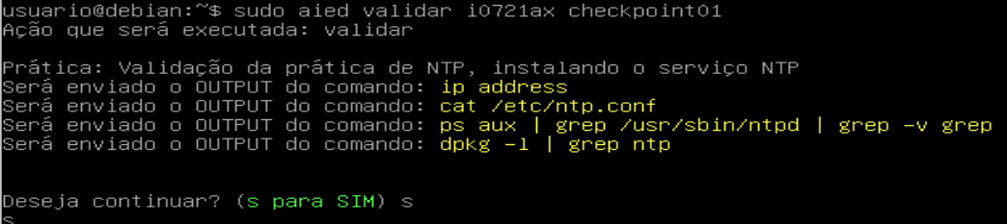

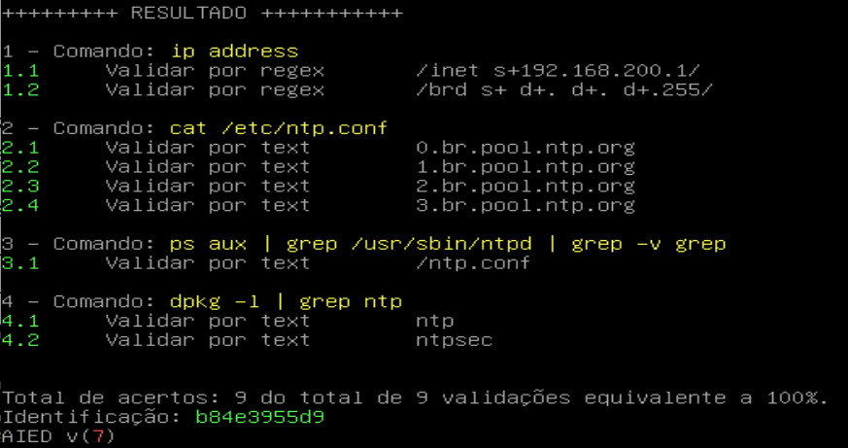

### 21.6.2 Prática i0721ax 02: Configurando o cliente

Nesta prática o aluno deve ter a expertise para configurar instalar e configurar o cliente.

1. Configure a interface enp0s3 do cliente para se conectar por static;
2. Reinicie;
3. Faça a instalação do ntpdate com apt;
4. Configure a interface de rede enp0s3 do servidor com os seguintes dados:
   1. Endereço: 192.168.200.2;
   2. Rede: 192.168.200.0
   3. Broadcast: 192.168.200.255;
   4. Máscara: 255.255.255.0;
5. Reinicie a máquina cliente;
6. Crie um arquivo nptdate.service em /etc/systemd/system/ conforme tópico 22.5.1;
7. Reinicie o servidor;

Execute o comando aied (**NO SERVIDOR**) conforme comando listagem abaixo no servidor NTP.

1. sudo aied validar i0721ax checkpoint02

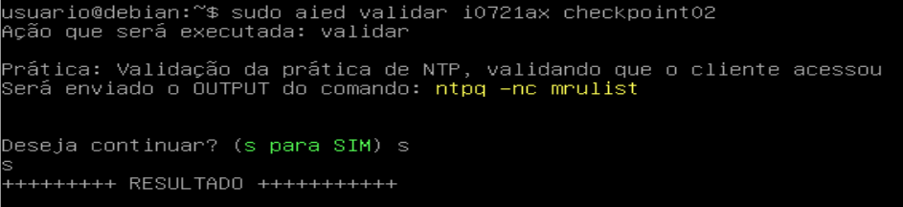

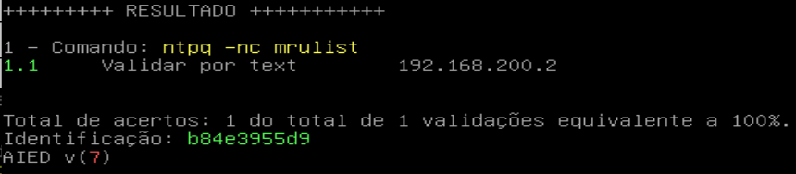

# 

# 22 Samba (finalizado)

Samba é um serviço de compartilhamento de recursos de armazenamento em sistemas secundários e também serviço de impressão. Toda distribuição Linux pode ser um servidor de arquivos em rede.

Para esta prática será necessário apenas uma única máquina virtual ligado a sua rede, a idéia é configurar um GNU/Linux virtual na sua rede e pelo seu sistema operacional Host é feito o acesso ao serviço SMB.

Será preciso para esta prática apenas uma Máquina Virtual, então no Virtual Box garanta que a Nova Virtual Machine está com o Adaptador 1 em modo Bridge conforme figura abaixo.

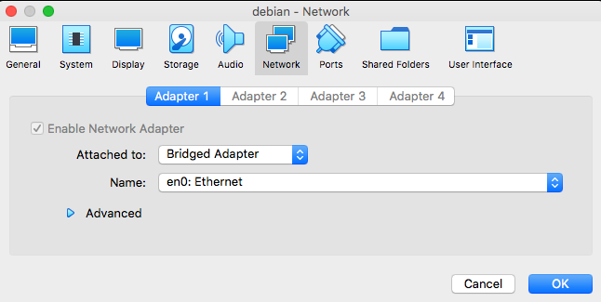

A configuração desta interface no GNU/Linux (arquivo /etc/network/interfaces) deve estar como DHCP para obter IP automaticamente pelo router físico, após garantir esta configuração veja o IP adquirido por dhcp com o comando **ip address** conforme figura abaixo.

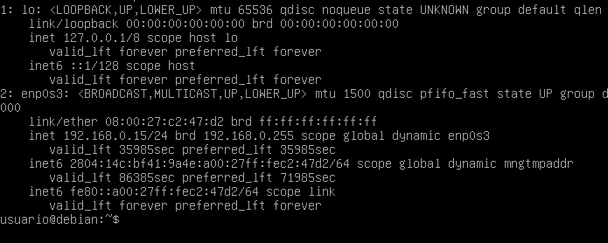

No caso da rede interna do autor deste texto o Router passou como resposta a requisição DHCP o IP 192.168.0.15 e naturalmente na sua infraestrutura este número pode ser diferente, anote o IP atribuído no seu caso.

Agora de seu computador pessoal (real), usando o comando **ping** confirme acesso ao servidor, conforme figura abaixo, veja que usei o IP que está na figura acima.

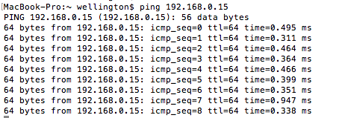

Pronto, o ambiente está preparado para receber a configuração do Samba.

## 22.1 Recursos do capítulo

Todo o conteúdo externo ao texto pode ser obtido no link abaixo.

  O material deste capítulo pode ser [obtido neste link](http://www.aied.com.br/site/pages/recurso.php?id=772a9ee7-2301-9afe-e3ef-1a881ea0d951).

## 22.2 Configurando o servidor Samba

Agora na Virtual Machine execute um update, conforme listagem abaixo.

1. sudo apt update -y

Nesta mesma máquina Virtual que será configurada instale os pacotes do samba e suas dependências, conforme imagem abaixo.

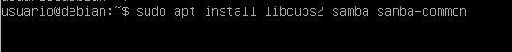

O Cups está sendo adicionado pois o Samba também permite que usuários acessem o serviço de impressão.

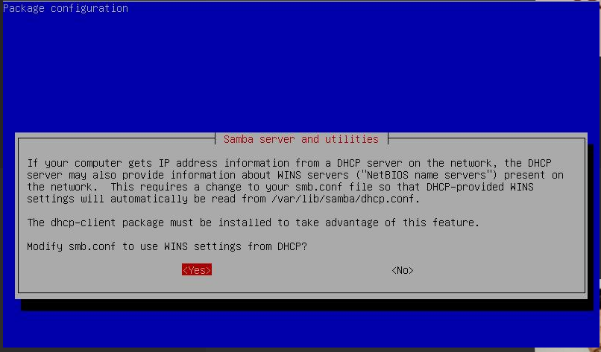

ATENÇÃO: Se alguma pergunta for feita em relação ao DHCP cliente, responda Yes.

O próximo passo é copiar o arquivo de configuração do Samba para um diretório temporário para que possamos alterar com segurança, um erro aqui pode ser difícil de reverter se o aluno está aprendendo.

Comum em vez de jogar em /tmp fazer isso:

1. cp /etc/samba/**smb.conf** /etc/samba/**smb.conf.backup**

Agora vamos editar o arquivo de configuração do Samba, para isso com um editor de texto edite o seguinte arquivo: /etc/samba/smb.conf

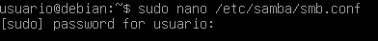

O arquivo é grande, então procure um comentário chamado "**###### Authentication #######**" conforme figura abaixo.

Se a linha security não existir, digite ela. Vamos passar como parâmetro que a segurança será feita por usuário da máquina, conforme figura abaixo.

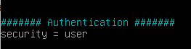

Você pode reiniciar o serviço do Samba com uma das opções:

1. sudo reboot
2. sudo /etc/inti.d/smbd stop e depois sudo /etc/init.d/smbd start
3. sudo sytemctl restart smbd.service

No meu exemplo usei a primeira opção, onde estou reiniciando a máquina. Logo após iniciar o sistema operacional, digito o comando systemctl status smbd.service, conforme figura abaixo.

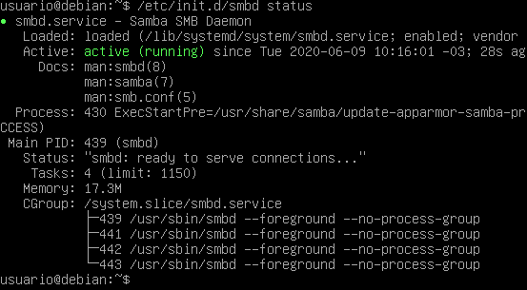

Veja que o serviço está ativo e rodando. O próximo passo é criar um diretório único para todos poderem guardar arquivos lá dentro, será um diretório público igual ao que existe na Fatec Zona Leste onde os alunos acessam de forma promíscua. Vamos criar o diretório /home/publico conforme figura abaixo.

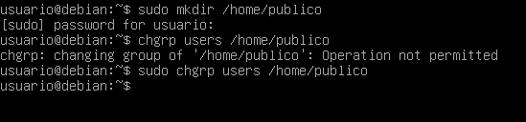

Mas por ter sido criado com sudo o diretório terá como dono o root, queremos que todos os usuários que pertençam ao grupo users também tenham acesso, para isso vamos alterar o grupo do diretório com o comando chgrp conforme figura acima. (na figura acima, paguei o mico de esquecer o sudo, não precisa errar necessariamente)

Agora vamos dar as permissões de acesso para os usuários, o dono root terá acesso total ao diretório, podendo ler, escrever e listar para isso usei o 7, mesmo digo para o grupo users. Já para os outros, estes podem apenas listar e ler que é o 5.

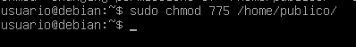

Agora vamos voltar ao arquivo de configuração samba. Vamos então editar.

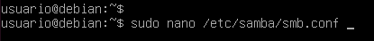

Nosso objetivo agora é permitir que todos os usuários do grupo users possam acessar o diretório /home/publico e também os seus diretórios particulares (~).

Vamos começar comentando (caso não esteja) o parâmetro read only, ou seja, vamos permitir que se a regra de usuário for válida então ele possa escrever arquivos. Veja que foi usado ; como comentário.

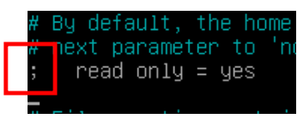

Agora vamos permitir que os usuários que estão no grupo users possam criar/escrever diretórios e arquivos, conforme figura abaixo.

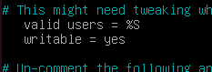

Isso garante que cada usuário que pertença ao grupo users possam pela rede acessar seu diretório neste máquina pela rede, mas não permite que acessem o diretório público criado, então vamos configurar o arquivo para permitir isso.

Navegue até o fim do arquivo e digite:

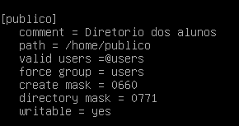

A propriedade valid users então aponta para o grupo de usuários da máquina, ele com force group garante que a política de acesso será feita então pelo grupo users.

Já as propriedades create mask e directory mask são utilizados pelo samba para quando o usuário criar um arquivo ou diretório (respectivamente) crie com tais permissões de acesso.

Agora vamos associar os usuários no grupo users, veja que o usuário da máquina chamado usuário ele não pertence ao grupo users.



Vamos adicionar então, para isso vamos usar o comando usermod conforme figura abaixo.

ATENÇÃO: Alguns Linux não estão configurados para /usr/sbin/ ser um diretório de binários executáveis, por isso o caminho completo.



Agora veja que usuario já pertence ao grupo users.

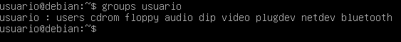

Agora só falta informar para o Samba que o determinado usuário possui uma senha de acesso pela rede, para isso o comando smbpasswd, conforme figura abaixo.

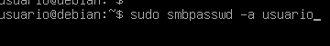

Informe a senha, recomendo que seja uma senha diferente da que ele utiliza na máquina por questão de segurança.

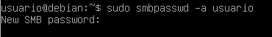

Ok, agora comando reboot ou systemctl reboot

## 22.3 Acessando o recurso

O protocolo smb de transferência de blocos de mensagem, utilizado em larga escala para transferência de arquivos na rede, por este motivo o protocolo smb é reconhecido por todos os sistemas operacionais, dando a este uma ampla penetração nos projetos de rede.

### 22.3.1 Acessando com o cliente gráfico no MAC OS

Para acessar o diretório SMB na rede a partir de um MAC OS basta abrir o gerenciador de arquivos e ir em “Conectar ao servidor” conforme figura abaixo.

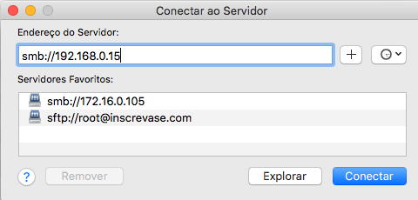

O Mac OS pergunta qual o usuário e senha, veja que é informando **usuario** e a senha **123456**, pois foi o configurado no smbpasswd.

ATENÇÃO: Se tiver acertando usuário e senha e mesmo assim não permite acesso, então utilize NOME_DA_MAQUINA_LINUX**/**USUARIO_CADASTRADO_NO_GRUPO_USERS

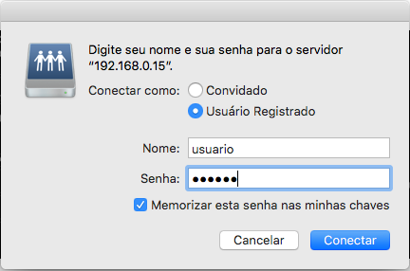

Veja que é possível listar o público que todos têm acesso e o diretório do usuário.

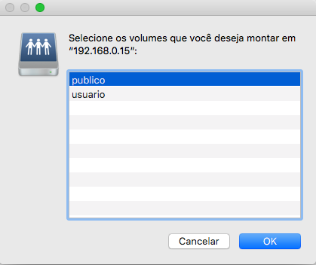

Pronto, para criar um arquivo ou diretório basta usar os recursos de seu Explorer de arquivo.



### 22.3.2 Acessando com o cliente gráfico no Ubuntu GNU/Linux

O Ubuntu possui no File Explorer a opção de montar diretórios em rede, para isso na opção “Other Locations” deve-se informar o IP do servidor Samba.

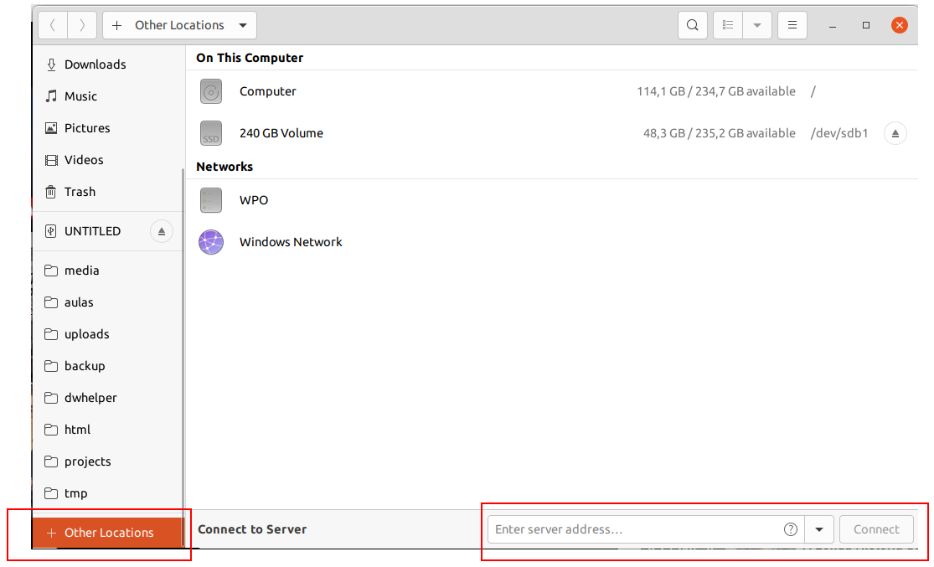

Deve-se utilizar o protocolo smb:// e o IP do servidor Samba.

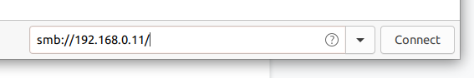

Os diretórios serão listados, ao entrar no diretório público a solicitação de usuário e senha será obrigatória.

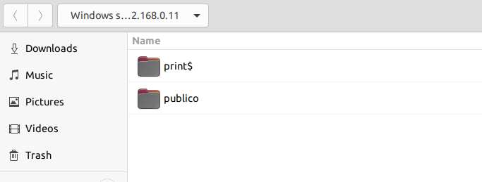

Informe o usuário cadastrado no smbpasswd.

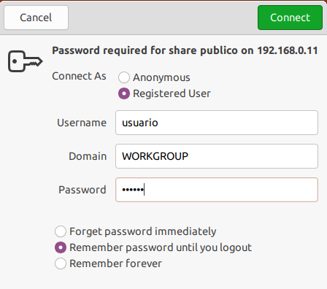

Pronto, seu diretório na rede está pronto para o uso.

### 22.3.3 Acessando com o cliente gráfico no Windows

Já no Windows, abra o Windows Explorer e digite \\192.168.0.11 (isso porque o ip da máquina virtual é este)

Windows tem que ativar descoberta de windows

**Atenção Windows 10:** <https://techjourney.net/cannot-connect-to-cifs-smb-samba-network-shares-shared-folders-in-windows-10/>

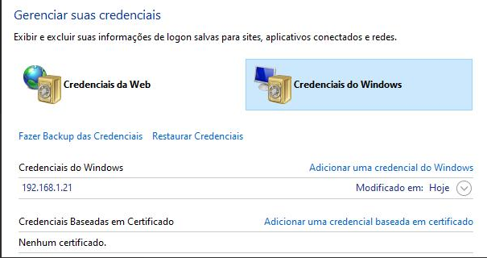

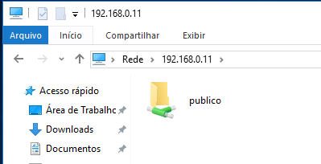

Como a rede não possui um controlador de domínio, o Windows exige que se utilize o nome da máquina e o nome do usuário conforme figura abaixo.

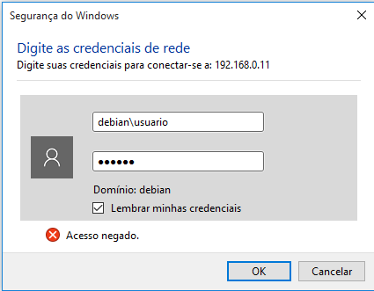

Ao clicar em Ok, está pronto para o uso.

## 22.4 Práticas do capítulo

Nesta sessão o aluno deve realizar as práticas na sequência, caso ocorra problemas é possível que o mesmo deva ter a conhecimento para desfazer, isto já é levado em consideração.

### 22.4.1 Prática 927a3ik 01: Configurando o serviço SMB

Nesta prática o aluno deve ter a expertise para configurar o servidor Samba.

1. Execute a configuração seguindo o tópico 23.2;

Execute o comando aied conforme comando listagem abaixo.

1. sudo aied validar 927a3ik checkpoint01

Para validar o teste 5.1 o aluno deve entrar no diretório teste em público e manter lá, ai então realiza o teste lá na VM do Samba.

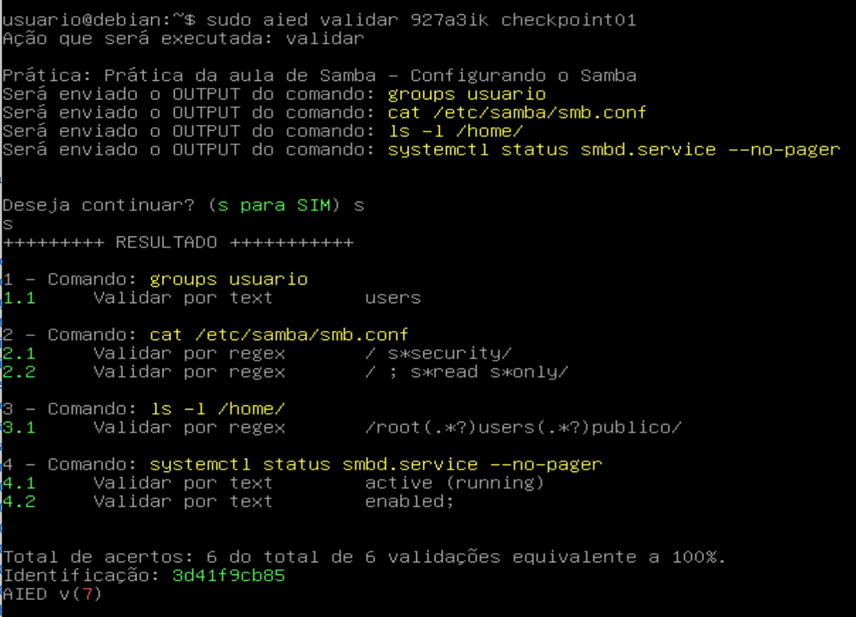

### 22.4.2 Prática 927a3ik 02: Criando um diretório e acessando

Nesta prática o aluno deve ter a expertise para acessar pela rede o serviço Samba

1. Crie um novo diretório utilizando um cliente (Windows, Linux ou MAC), este novo diretório dentro de público deve se chamar “teste”;
2. Pela interface cliente, entre no diretório e crie qualquer arquivo, se mantenha neste diretório para realizar o teste aied abaixo;

Execute o comando aied conforme comando listagem abaixo.

1. sudo aied validar 927a3ik checkpoint02

Para validar o teste 1.1 o aluno deve entrar no diretório teste em público e manter lá, aí então realizar o teste lá na VM do Samba.

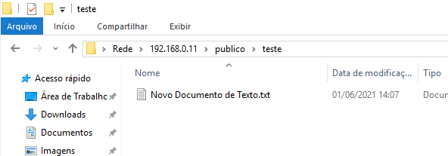

Veja abaixo uma saída esperada.

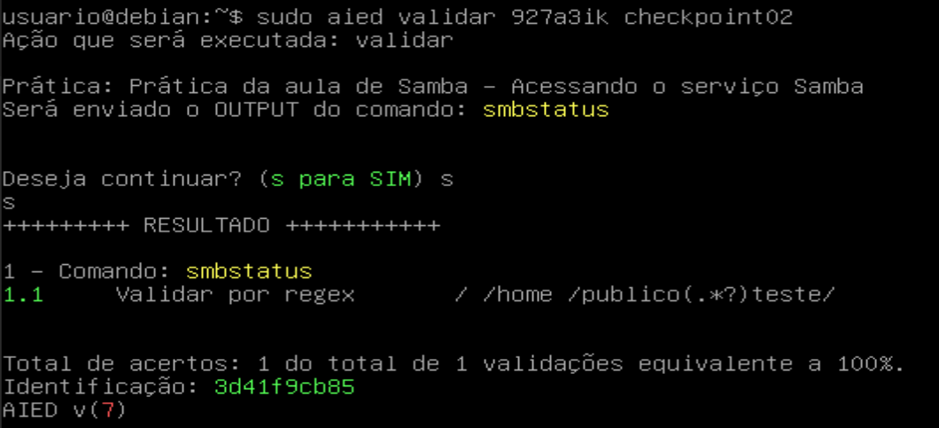

# 

# 23 Proxy Squid-cache (finalizado)

O Squid (acessível pela url <http://www.squid-cache.org/>) é um poderoso servidor proxy utilizado ​​para controlar o acesso à Internet a partir da rede local mantendo os interesses da organização, tais interesses são:

* Cache;
* Controle sobre o tráfego;
* Fazer proxy reverso (mas neste material o proxy reverso será feito em NGINX);

Esta solução é posicionada entre o cliente Browser e o serviço que geralmente é HTTP, HTTPS ou FTP, e estes serviços estão quase em toda sua totalidade na rede mundial.

Além de servir como um servidor proxy, o Squid é usado principalmente para armazenar em cache páginas da web visitadas com frequência de um servidor da web. Portanto, quando um usuário solicita uma página de um servidor da web, as solicitações passam primeiro pelo servidor proxy para verificar se o conteúdo solicitado está disponível. Isso reduz a carga do servidor e o uso de largura de banda e acelera a entrega de conteúdo, melhorando assim a experiência do usuário.

O Squid também pode ser usado para se tornar anônimo ao navegar na Internet. Por meio do proxy Squid, podemos acessar o conteúdo restrito de um determinado país.

colocar vantagens

## 23.1 Recursos do capítulo

Todo o conteúdo externo ao texto pode ser obtido no link abaixo.

  O material deste capítulo pode ser [obtido neste link](http://www.aied.com.br/site/pages/recurso.php?id=c97cfb0e-87cc-2412-476c-ff9c6fafaa09).

## 23.2 Cenário

Conforme já demonstrado o serviço Squid está entre o Browser cliente e o serviço HTTP (vamos assumir que estamos só trabalhando com HTTP/HTTPS), logo será preciso 2 máquinas virtuais, uma somente terminal que será chamado de **squid** e outra gráfica que será chamada de **cliente**.

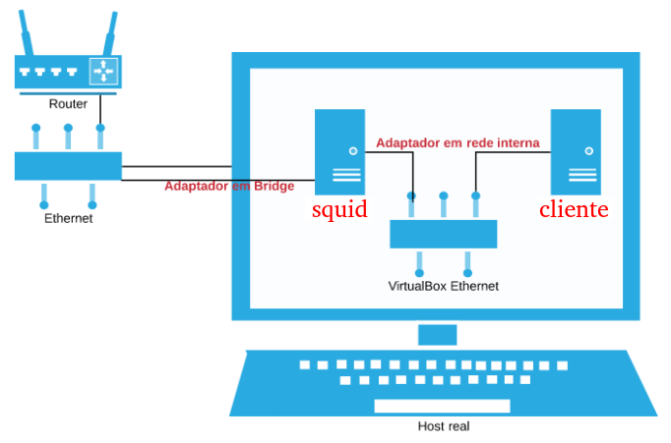

A equipe de TI deverá escolher uma das três possíveis formas de abordar os clientes, são:

* **ABORDAGEM 1**: Em cada cliente é manualmente configurado o serviço Proxy;
* **ABORDAGEM 2**: As informações de proxy serão passadas automaticamente por DHCPack;
* **ABORDAGEM 3**: Configuração de proxy transparente para serviço http;

Para as três abordagens será necessário uma máquina terminal com Squid, esta deverá ter 2 adaptadores de rede, o primeiro adaptador em modo Bridge (ver capítulo 1 caso tenha dúvidas) e o segundo adaptador em modo Rede Interna.

A máquina cliente gráfica ou terminal deverá ter apenas um Adaptador de rede e ele deve estar configurado em modo Rede Interna, e na mesma rede virtual do squid.

Na máquina squid configure as interfaces de rede conforme figura abaixo.

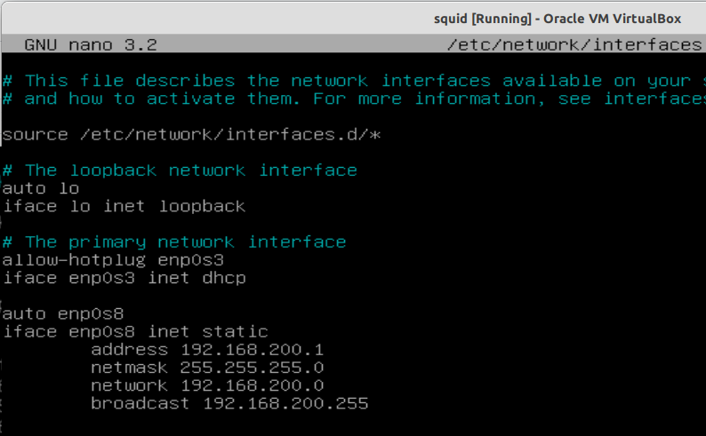

Já o Linux gráfico/terminal será configurado em um tópico posterior, pois dependerá da abordagem escolhida.

Reinicie o servidor.

## 23.3 Instalando o squid

O processo de instalação é simples, mas lembre-se de executar o update antes de qualquer coisa.

1. sudo apt update
2. sudo apt install squid3 -y

## 23.4 Configurando a permissão de acesso ao Proxy

O processo de instalação não auto-configura, então é preciso agora que seja feita a configuração de abrangência do serviço proxy, essa abrangência então deve ser aplicada na sua política de permissão de acesso ao serviço proxy, na prática temos 3 possibilidades amplamente utilizada:

* todos que tiverem acesso ao servidor podem usar o proxy;
* permissão para uma rede específica;
* permissão para um ou mais máquinas específicas;

### 23.4.1 Permissão para todos que podem acessar o servidor

Primeiro passo é permitir acesso ao serviço de proxy HTTP, digamos que qualquer pessoa possa ter acesso ao proxy, então no arquivo /etc/squid/squid.conf localize uma linha que contém a string “**http_access deny all**” e mude para “**http_access allow all**”, também caso a linha esteja comentada, remova o símbolo de # do início da linha.

Atenção: no arquivo obtido em Junho de 2021 a tag especificada acima está na linha 1411.

1. sudo nano /etc/squid/squid.conf

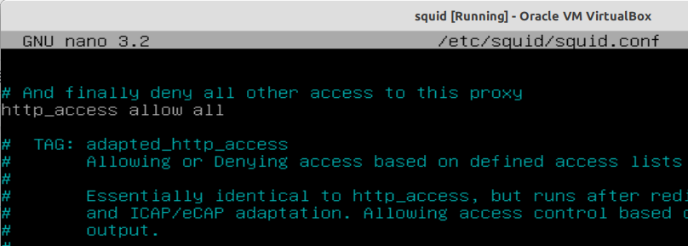

### 23.4.2 Permitindo acesso apenas para uma determinada rede/subrede

Permitiremos apenas que o host local e os dispositivos de nossa rede local (LAN) usem o Squid para um controle mais preciso, para isso deve-se retirar o comentário em “http_access allow localnet” e garantir que tanto localnet e localhost tenham acesso conforme figura abaixo.

Atenção: Aproximadamente na linha 1407.

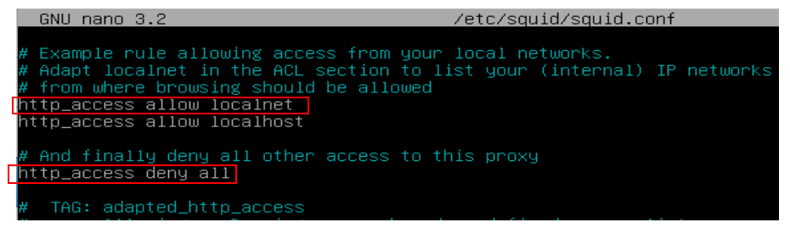

A tag localnet está definida neste mesmo arquivo aproximadamente na linha 1188, conforme pode ser visto no arquivo abaixo, como estamos operando na rede 192.168.200.0 o arquivo está naturalmente configurado para esta rede conforme regra 192.168.0.0/16 (ATENÇÃO, o 16 aqui está sendo usado como filtro), conforme figura abaixo.

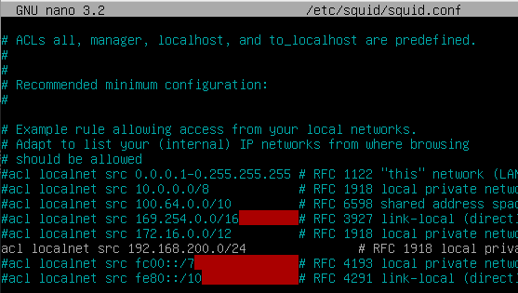

colocar aqui no texto a utilidade disso para proxy de Wifi

### 23.4.3 Permitindo acesso para apenas uma máquina específica

Para definir uma regra para permitir que apenas um determinado endereço IP se conecte, vá para a linha que contém a string #acl localnet src e descomente-a. Se a linha não estiver lá, basta adicionar uma nova. Agora adicione qualquer IP que você deseja permitir o acesso do servidor Squid. Isso é mostrado abaixo:

Atenção: Aproximadamente na linha 1195.

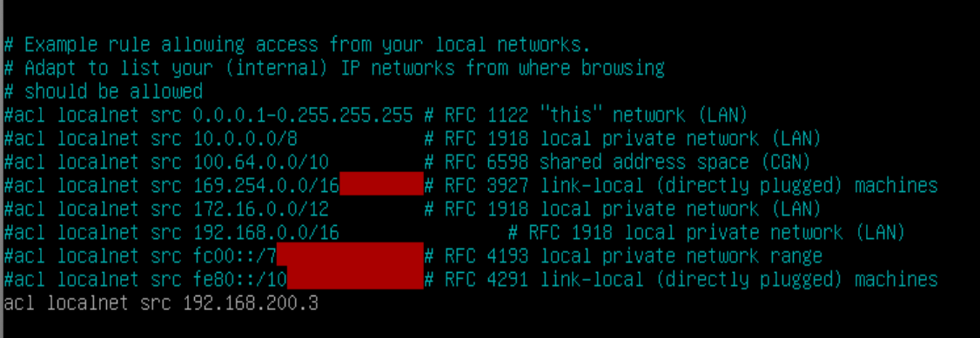

fazer exemplo negano uma subrede...

## 23.5 Ativando cache

Na linha 3635.

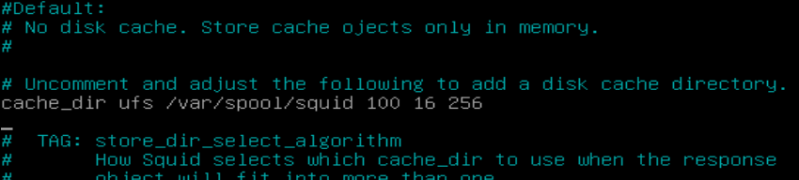

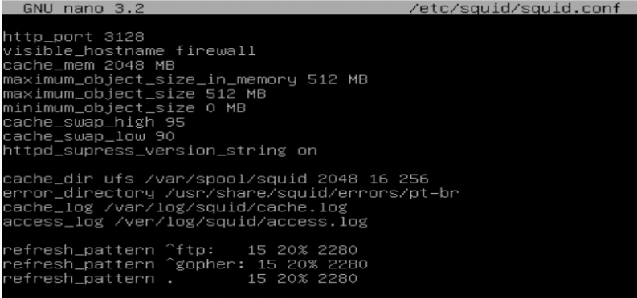

## 23.6 Alterando a porta serviço proxy

Caso seja necessário alterar a porta (caso raro) é possível alterar o valor de http_port que contém o número da porta para servidores proxy Squid. O número da porta padrão é **3218**.

Atenção: Aproximadamente na linha 1908.

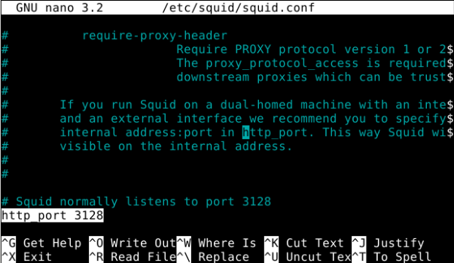

## 23.7 Habilitando comunicação por portas para clientes

As configurações de portas permitidas estão no próprio arquivo, logo abaixo da definição de localnet (aproximadamente linha 1197), trata-se de um conjunto de regras ACL com as portas, conforme figura abaixo.

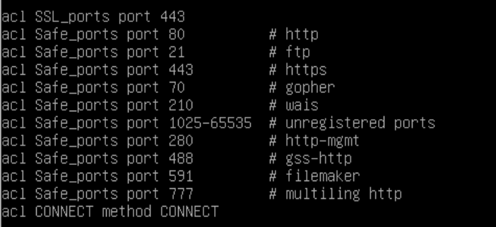

Caso queira uma configuração mais restritiva, comente as linhas fechando portas.

## 23.8 Lista de controle de acesso

Uma tarefa muito comum é garantir que as regras organizacionais sejam aplicadas, para isso deve-se aplicar regras de segurança e bem estar na rede, digamos que em um local de trabalho é inapropriado o uso de sites (não vou escrever a palavra para não ser bloqueado), já sabem.

### 23.8.1 Bloqueando sites

Para bloquear o acesso a certos sites usando o Squid, crie um novo arquivo chamado locked.acl no mesmo local que squid.conf.

Agora especifique os sites que deseja bloquear, informando seus endereços começando com um ponto:

.terra.com.br

Agora abra novamente o arquivo de configuração do squid e procure a linha “acl block_websites dstdomain”. Adicione a localização do arquivo “block.acl” aqui conforme mostrado abaixo:

1. acl blocked_websites dstdomain “/etc/squid/blocked.acl”
2. http_access deny blocked_websites

Conforme imagem abaixo.

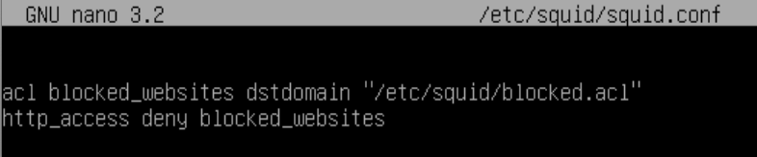

Também crie um arquivo chamado /etc/squid/blocked.acl e digite .terra.com.br conforme imagem abaixo.

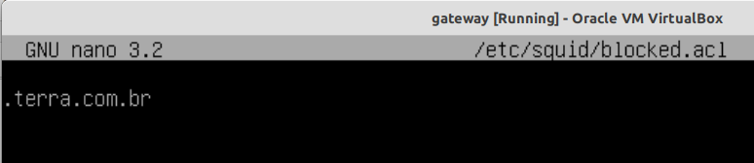

Atenção: Mais configurações de bloqueios incluindo sites pornográficos podem ser visto neste link: <https://wiki.squid-cache.org/SquidFaq/SquidAcl#Differences_between_.27.27src.27.27_and_.27.27srcdomain.27.27_ACL_types>

Também é muito comum se aplicar regras e listas já desenvolvidas por comunidades, isso pois as comunidades possuem uma força de trabalho muito superior a de uma organização, na figura abaixo temos o exemplo do site SquidGuard[41].

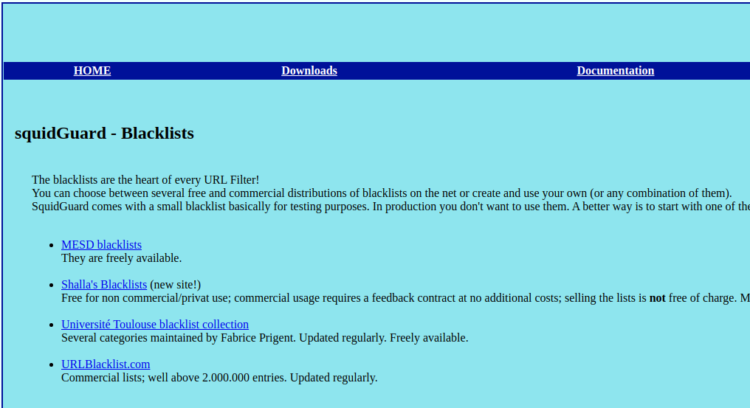

Sim, o site é feio que doi o olho, mas tem as melhores listas, conforme a imagem abaixo.

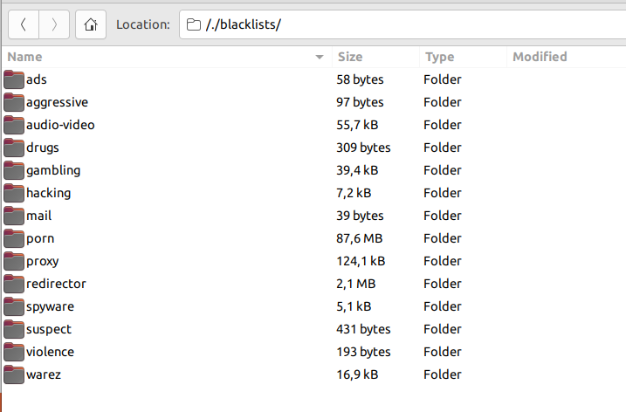

A maior das listas e a mais utilizada é a lista de sites p0rn0gr@PH1c05[42], que está na pasta, para adicionar esta lista basta descompactar o arquivo e configurar conforme feito no exemplo deste tópico, é muito simples.

### 23.8.2 Criando uma lista de sites permitidos

Da mesma forma, podemos criar um novo arquivo para armazenar os endereços IP de clientes permitidos que usarão o proxy Squid.

Agora especifique os endereços IP que deseja permitir e salve o arquivo. Agora crie uma nova linha acl no arquivo de configuração principal e permita o acesso ao acl usando a diretiva http_access. Essas etapas são mostradas abaixo:

1. acl allowed_websites dstdomain "/etc/squid/allow.acl"
2. http_access allow allowed_websites

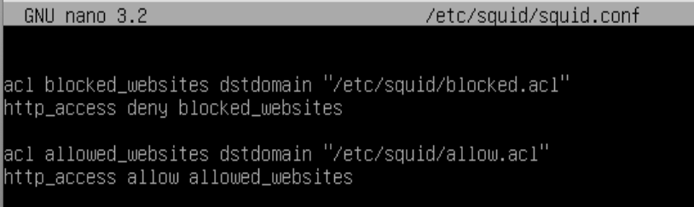

sudo nano /etc/squid/allow.acl

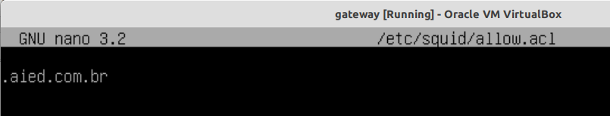

## 23.9 Configurando Proxy + DHCP server

Para reduzir o esforço de configuração de estações clientes, a melhor abordagem é passar as configurações de proxy no DHCP Pack, para isso antes de tudo o administrador deve instalar dois programas, conforme listagem abaixo.

1. sudo apt update
2. sudo apt install apache2 -y
3. sudo apt install isc-dhcp-server -y

A idéia é no DHCPACK passar uma URL de um arquivo .pac que deverá estar dentro do apache, para reduzir o consumo de memória nesta prática o aluno pode manter no mesmo servidor o serviço apache, o DHCP e o proxy.

Com o nano edite o seguinte arquivo **/var/www/html/proxy.pac**

1. function FindProxyForURL(url, host) {
2. if(isPlainHostName(host))
3. return "DIRECT";
4. else
5. return "PROXY 192.168.200.1:3128";
6. }

Agora edite o arquivo /etc/dhcp/dhcpd.conf adicionando no final do arquivo a seguinte listagem:

1. subnet 192.168.200.0 netmask 255.255.255.0 {
2. range 192.168.200.10 192.168.200.200;
3. option domain-name-servers 8.8.8.8;
4. }
5. **option wpad-url code 252 = text;**
6. **option wpad-url "http://192.168.200.1/proxy.pac\n";**

Agora deve-se informar que para IPV4 haverá uma configuração DHCP e que estará disponível na interface de rede enp0s8, edite o arquivo: /etc/default/isc-dhcp-server

1. # Defaults for isc-dhcp-server (sourced by /etc/init.d/isc-dhcp-server)
2. # Path to dhcpd's config file (default: /etc/dhcp/dhcpd.conf).
3. **DHCPDv4_CONF=/etc/dhcp/dhcpd.conf**
4. #DHCPDv6_CONF=/etc/dhcp/dhcpd6.conf
5. # Path to dhcpd's PID file (default: /var/run/dhcpd.pid).
6. #DHCPDv4_PID=/var/run/dhcpd.pid
7. #DHCPDv6_PID=/var/run/dhcpd6.pid
8. # Additional options to start dhcpd with.
9. # Don't use options -cf or -pf here; use DHCPD_CONF/ DHCPD_PID instead
10. #OPTIONS=""
11. # On what interfaces should the DHCP server (dhcpd) serve DHCP requests?
12. # Separate multiple interfaces with spaces, e.g. "eth0 eth1".
13. INTERFACESv4="enp0s8"
14. INTERFACESv6=""

Agora deve-se reiniciar os 3 serviços.

1. sudo systemctl restart apache2.service
2. sudo systemctl start isc-dhcp-server.service
3. sudo systemctl stop squid.service

Com esta configuração as estações clientes serão configuradas com auto dhcp e nenhuma configuração extra deverá ser feita pois o arquivo proxy.pac deverá trazer toda a configuração do servidor pelo DHCPACK.

## 23.10 Configurando Clientes por Proxy Transparente para porta 80

Proxy transparente não requer que os clientes sejam configurados, para o cliente existirá um gateway padrão e tudo deverá funcionar por este. A ideia é no servidor squid interceptar as requisições da porta 80 e redirecionar para o squid.

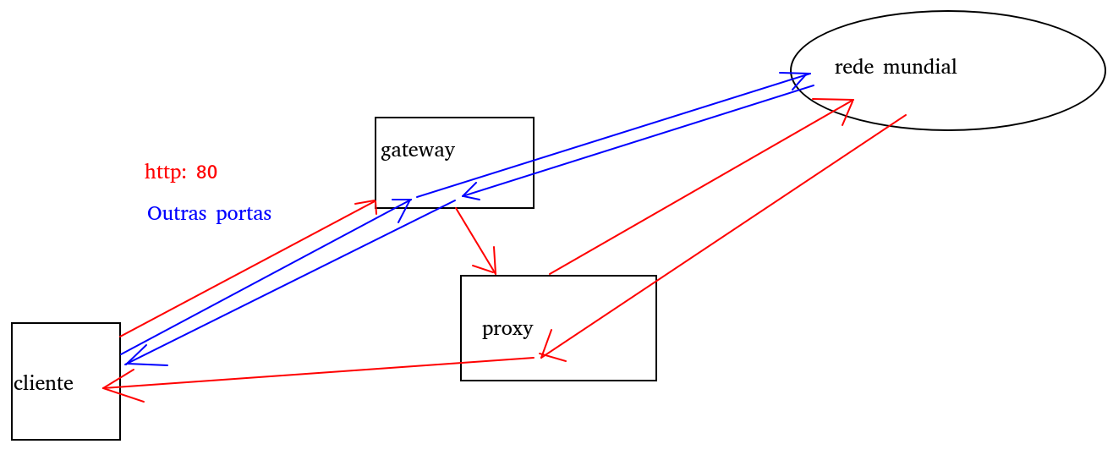

Para isso na configuração do servidor squid haverá uma mudança na configuração feita até este momento:

* Introdução do Gateway na configuração dos clientes;
* Ativar a diretiva net.ipv4.ip_forward=1 no arquivo /etc/sysctl.conf;
* Criar 2 regras de IPTABLES;
* Adicionar http_port <numero> transparent no arquivo /etc/squid/squid.conf;

No arquivo /etc/sysctl.conf ative a net.ipv4.ip_forward=1 removendo o comentário desta linha.

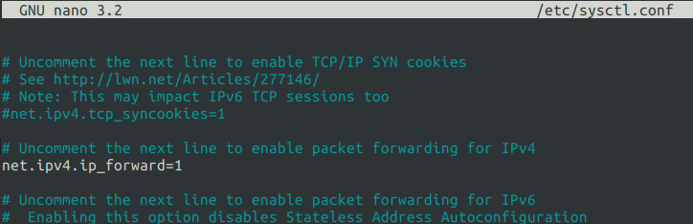

Ainda no servidor, deve-se executar as duas regras de iptables na listagem, mas lembre-se que se reiniciar o servidor as regras serão perdias, proceda conforme capítulo de Iptables para salvar.

1. sudo iptables -t nat -A PREROUTING -i enp0s8 -p tcp --dport 80 -j REDIRECT --to-ports 3129
2. sudo iptables -t nat -A POSTROUTING -o enp0s3 -j MASQUERADE

Agora deve-se habilitar a porta 3128 e adicionar uma outra linha informando que a porta 3128 também atuará no modo intercept, conforme imagem abaixo.

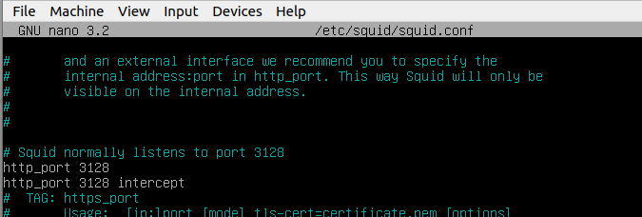

Nesta abordagem somente o tráfego da porta 80 será redirecionado para o squid, os clientes deverão ter em sua configuração o gateway apontando para 192.168.200.1.

Falar de diretórios…

Falar de init.d

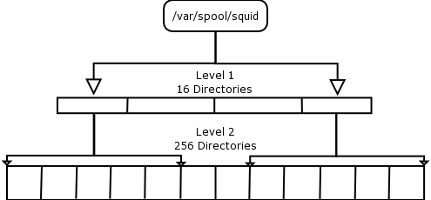

squidguard

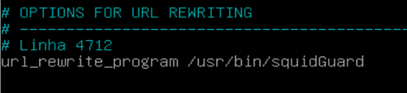

## 

## 23.11 SquidGuard e listas de negação

O SquidGuard é um software redirecionador de URL, que pode ser usado para controle de conteúdo de sites que os usuários podem acessar. Ele foi escrito como um plug-in para o Squid e usa BlackLists para definir sites que o usuário não pode acessar. A filtragem do software se estende a todos os computadores em uma organização, incluindo computadores Windows e Macintosh

1. sudo apt update -y
2. sudo apt install squid3 -y
3. sudo apt install squidguard -y

Conforme imagem abaixo.

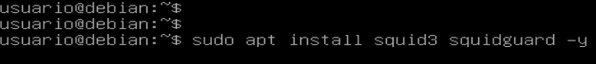

Agora reinicie o computador. Quando o computador carregar o Sistema Operacional, navegue até o diretório /tmp e realize o download de uma lista, com wget, na listagem abaixo você encontra a sequência de comandos.

ATENÇÃO: O LINK ABAIXO ESTÁ TEMPORARIAMENTE FORA DO AR POR PROLBEMAS POLÍTICOS DO GRUPO COM O GOVERNO DA GERMANIA, ENTÃO BAIXE POR ESTE LINK QUE VOU PASSAR PARA SEU COMPUTADOR E ENVIE POR SSH <https://drive.google.com/file/d/1CWLHhMLHoON-_CFmd7GE-SAcke_kI_Pd/view?usp=sharing>

1. cd /tmp
2. wget http://www.shallalist.de/Downloads/shallalist.tar.gz
3. tar -xzf shallalist.tar.gz

Repare que no output do comando wget tem que constar **response … 200 OK** conforme figura abaixo.

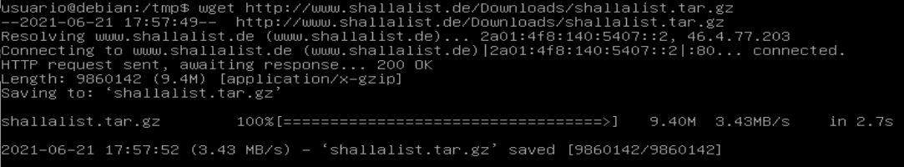

Ao final da sequência de comandos acima, você terá então um diretório BL em /tmp com todas as listas de negação, agora é simples, agora é mover este diretório e seu conteúdo para /var/lib/squidguard/db/ conforme código abaixo.



1. sudo mv ./BL /var/lib/squidguard/db/

Veja que precisará do sudo.



Agora vamos entender o diretório BL, com um ls você poderá ver que existem várias listas já segregadas em diretórios, mas é lógico nem todas as listas serão necessárias mas vamos manter elas no diretório **/var/lib/squidguard/db/BL**.

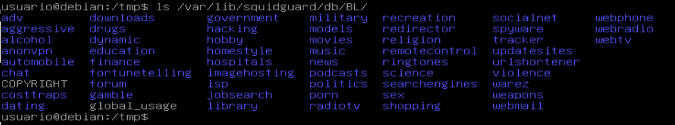

Para este conteúdo será aplicada somente como exemplo o filtro de negação para sites pornográficos, veja quais são os arquivos que temos:



Para configurar qual lista vamos utilizar, será editado o arquivo **/etc/squidguard/squidGuard.conf** conforme imagem abaixo.



Logo no começo do arquivo é definido o diretório das listas, que por padrão é **/var/lib/squidguard/db/** conforme já utilizado até então.

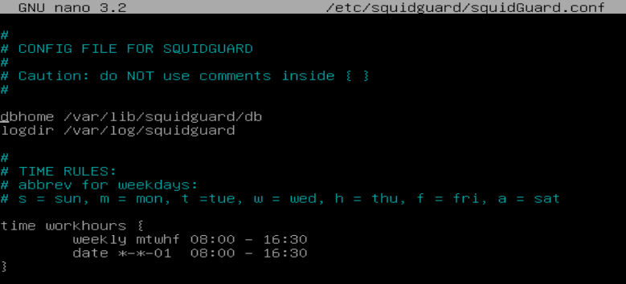

Ative a **dest adult** conforme listagem abaixo, aponte para os arquivos conforme figura abaixo. Fique atento a abertura e fechamento de chaves.

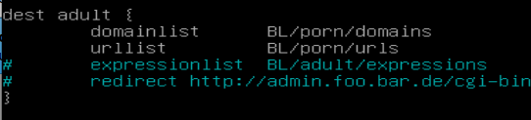

Desative a acl foo-clients conforme figura abaixo, seremos bem restritivos.

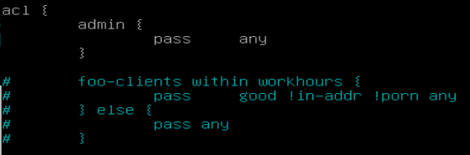

Na última acl, a default negue a lista de destino adult usando ! e permita o resto.

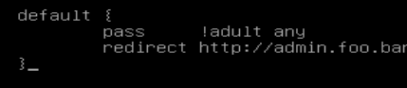

**Salve** o arquivo **/etc/squidguard/squidGuard.conf** e pronto, agora temos que informar ao squid que será usado um programa externo de rewrite, então abra com o nano o arquivo **/etc/squid/squid.conf**. Na linha aproximada 4712 (estou atuando com o squid versão 3), informe o programa para rewrite, conforme figura abaixo.

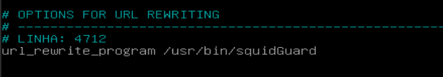

A partir do arquivo domains e urls o squidguard deverá montar os arquivos domains.db e urls.db, para isso execute o comando da imagem abaixo **(vai demorar)**.

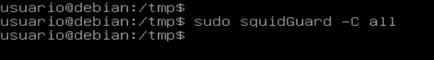

Se as listas estão corretas, terá 100% de sucesso, mas quando isso é feito os arquivos serão gerados para o root, e o squid opera com o usuário proxy, para mudar o dono dos arquivos use o comando chown conforme figura abaixo.



Também mude a permissão de acesso para 755, com um ls confirme o dono do arquivo e a permissão de acesso.

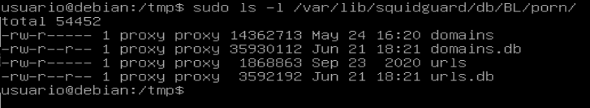

Agora reinicie o servidor, quando o servidor estiver ativo novamente com o systemctl tenha certeza que o squid opera, pronto, em um cliente proxy interno verá que as urls clássicas estarão negadas conforme figura abaixo.

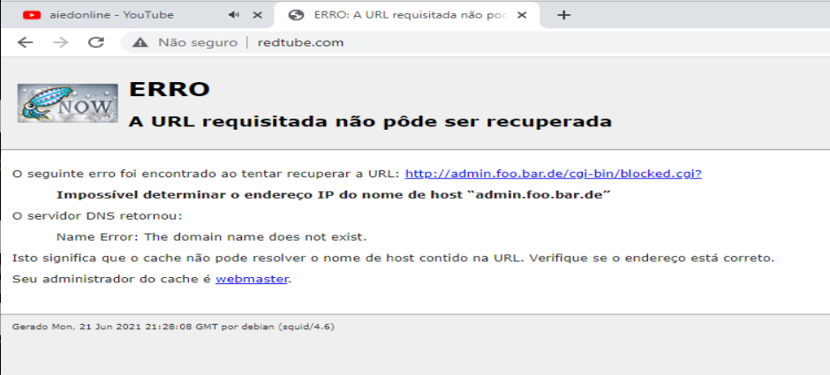

## 23.12 Validando e recarregando a configuração

Para validar o arquivo de configuração antes de reiniciar o serviço do squid, o administrador deve executar o parse do squid, para isso deve-se utilizar o comando.

1. sudo squid -k parse
2. sudo squid -k reconfigure

Veja que termina sem nenhum problema, caso haja problemas então a validação será parada e um mensagem de erro será bem destacada.

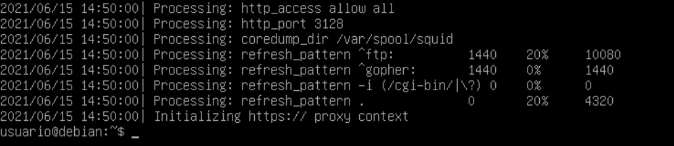

Para reiniciar o serviço squid, é muito simples.

1. sudo systemctl restart squid.service

Pronto, o squid está pronto para o uso nos clientes.

## 23.13 Configurando uma máquina cliente na abordagem 1

A configuração do squid é feita em um servidor e naturalmente todas as máquinas internas da organização que pertencem a política de acesso são obrigadas a acessar o serviço proxy, algo que se deve ter em mente é que estas máquinas não possuem GATEWAY configurado em sua configuração de interface de rede.

### 23.13.1 GNU/Linux Ubuntu Gráfico

Qualquer GNU/Linux que utilizar que for gráfico será facilmente configurado, na sequência de imagens abaixo o autor está utilizando um GNU/Linux Ubuntu 9.04 gráfico pois está revivendo a nostalgia, sim o autor tem várias distros legadas.

No seu navegador (Browser) deve chegar em Configurações e em Network, configure para network os seguinte caminho para o proxy.

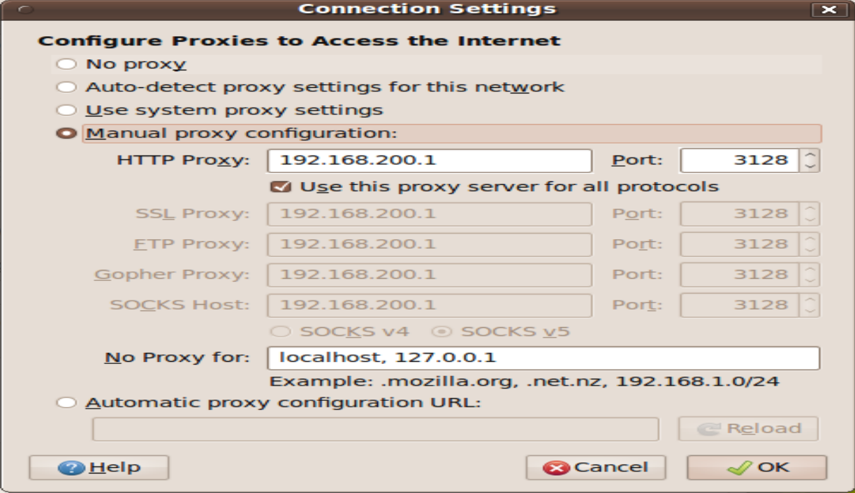

Todas as portas devem seguir a mesma configuração de IP e porta de serviço proxy na rede, conforme figura acima. Na figura abaixo é possível ver uma página aberta no navegador.

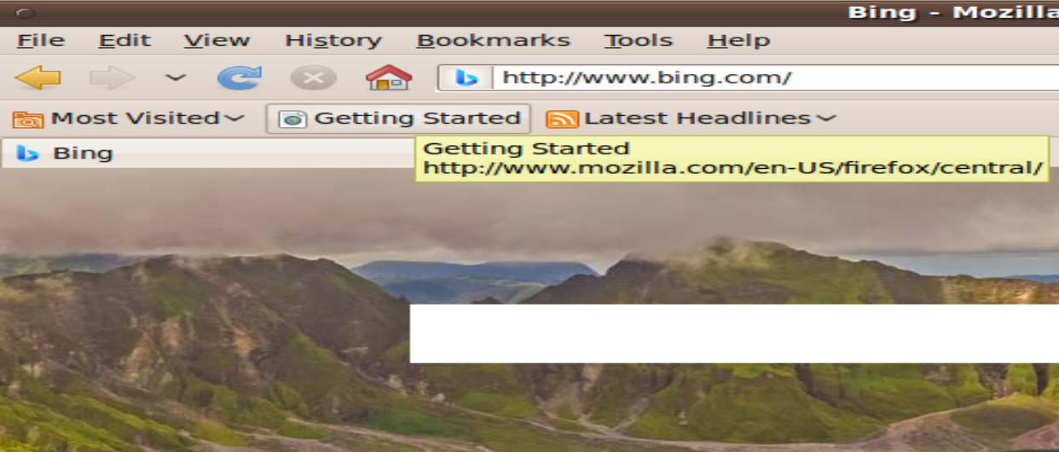

### 23.13.2 Microsoft Windows 10

No caso do Microsoft Windows, configure o IP fixo conforme figura abaixo, não configure o Gateway.

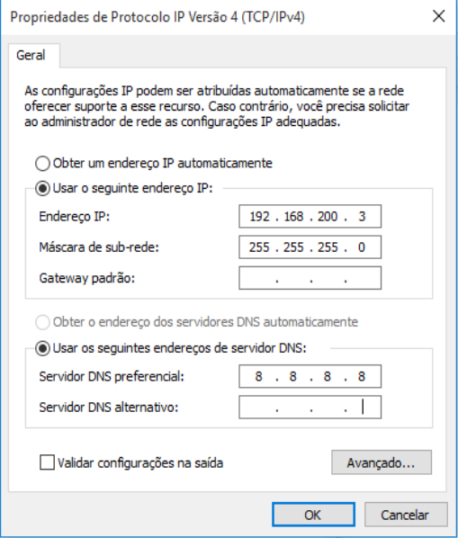

Vamos fazer um teste simples de proxy com o navegador Chrome, vai em Settings e procure por proxy.

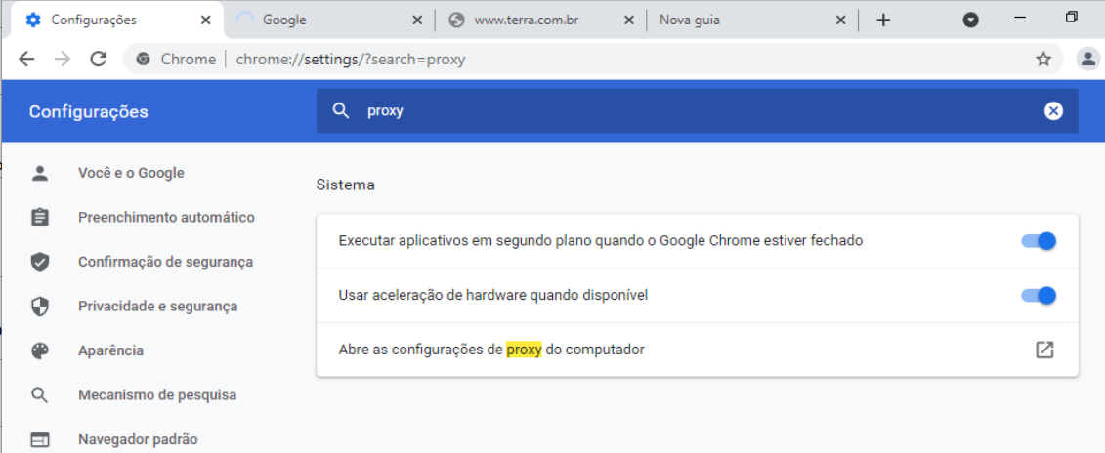

Na opção de proxy, informe o endereço IP e a porta do serviço proxy, conforme figura abaixo.

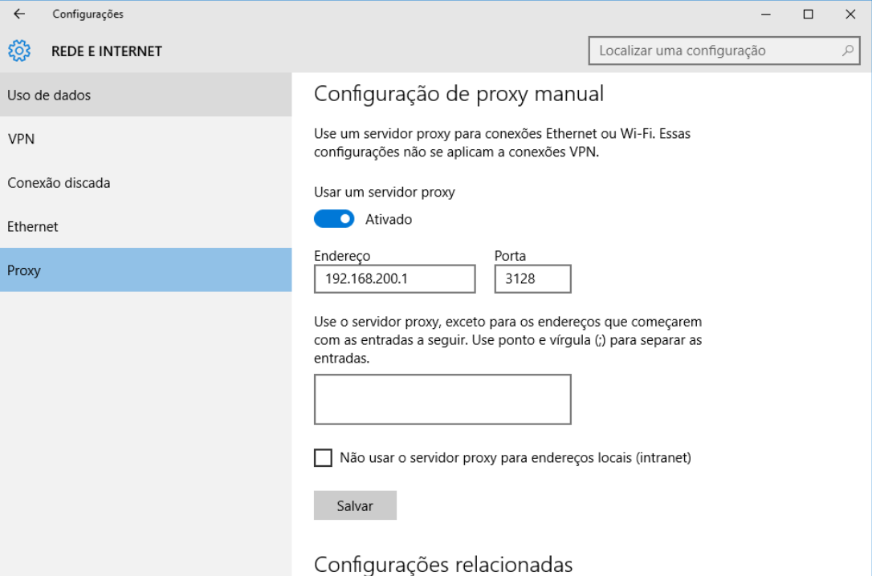

Agora você pode desfrutar do site www.aied.com.br



### 23.13.3 GNU/Linux Debian Terminal

A configuração de um Linux terminal é muito simples, após configurar o arquivo /etc/network/interfaces com uma configuração sem gateway, navegue até o diretório do usuário.

Edite um arquivo que já existe chamado /etc/environment, adicione no final do arquivo 3 linhas, conforme imagem abaixo.

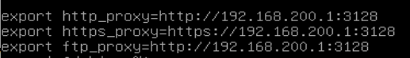

Os 3 protocolos http, https e ftp estão sendo redirecionado para o proxy 192.168.200.1 porta 3128, ou seja, nosso squid.

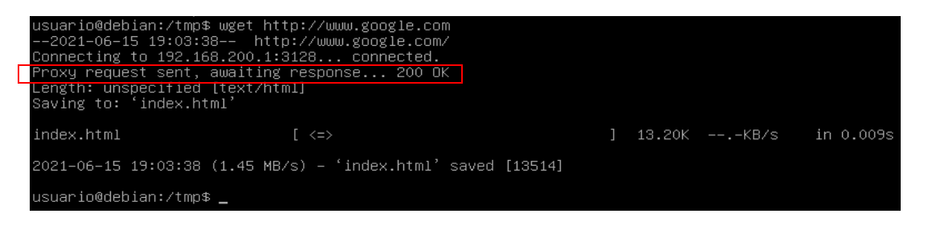

## 23.14 Configurando uma máquina cliente na abordagem 2

A configuração do squid é feita em um servidor e naturalmente todas as máquinas internas da organização que pertencem a política de acesso são obrigadas a acessar o serviço proxy, mas com esta abordagem não é necessário nenhuma configuração de proxy nos clientes, tudo será feito por DHCP, então todas as interfaces de rede dos clientes devem estar com DHCP auto.

## 23.15 Configurando uma máquina cliente na abordagem 3

A configuração do squid é feita em um servidor e naturalmente todas as máquinas internas da organização que pertencem a política de acesso mas nesta abordagem somente a porta 80 é direcionada internamente.

Os hosts internos não sabem deste redirecionamento, acreditam fielmente no Gateway e por isso nesta abordagem o gateway deve ser informado no arquivo de interfaces, mas atenção, não faça nenhuma configuração de proxy no cliente.

## 23.16 Práticas do capítulo

Nesta sessão o aluno deve realizar as práticas na sequência, caso ocorra problemas é possível que o mesmo deva ter a conhecimento para desfazer, isto já é levado em consideração.

### 23.16.1 Prática 30x498c 01: Configurando o Squid na Abordagem 1

Nesta prática o aluno deve ter a expertise para configurar o serviço Squid;

1. Configure o arquivo de Interfaces com as seguintes configurações:
   1. Endereço IP: 192.168.200.1
   2. Network: 192.168.200.0
   3. Máscara: 255.255.255.0
   4. Broadcast: 192.168.200.255
2. Instale o squid com o uso do apt;
3. Permita que qualquer máquina tenho acesso ao serviço proxy;

ATENÇÃO: Não pode ter configuração de Gateway;

Execute o comando aied conforme comando listagem abaixo **na máquina squid**.

1. sudo aied validar 30x498c checkpoint01

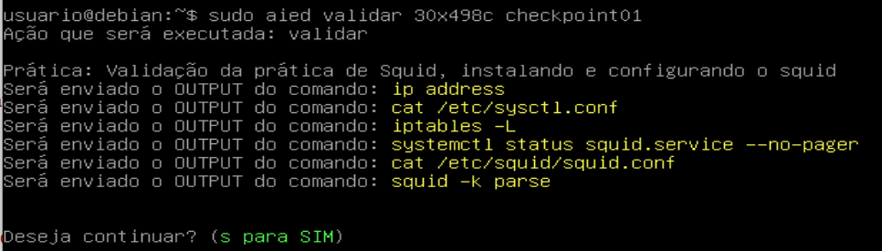

Após aceitar, será então validado todos os tópicos conforme figura abaixo, tudo deve estar verde.

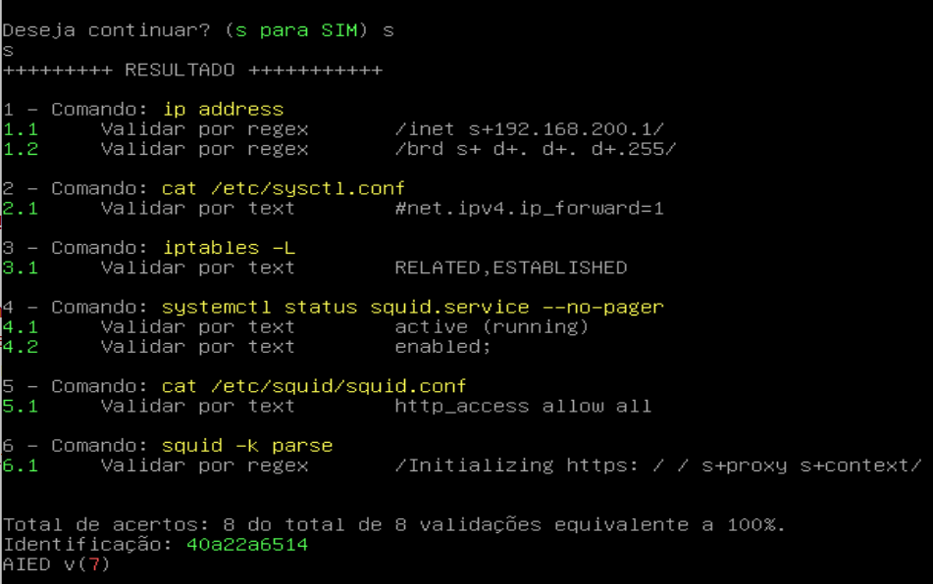

### 23.16.2 Prática 30x498c 02: Negando redes sociais

Nesta prática o aluno deve ter a expertise para configurar criar ACL que negam algumas redes sociais.

1. Crie um arquivo chamado /etc/squid/deny_sociais.acl
2. Neste arquivo negue acessoa o .facebook.com e .instagram.com;
3. No arquivo /etc/squid/squid.conf crie uma configuração ACL com o nome deny_social e aponte para este arquivo (aproximadamente linha 1188);
4. negue usando deny a configuração deny_social;

ATENÇÃO: Não pode ter configuração de Gateway;

Execute o comando aied conforme comando listagem abaixo **na maquina squid**.

1. sudo aied validar 30x498c checkpoint02

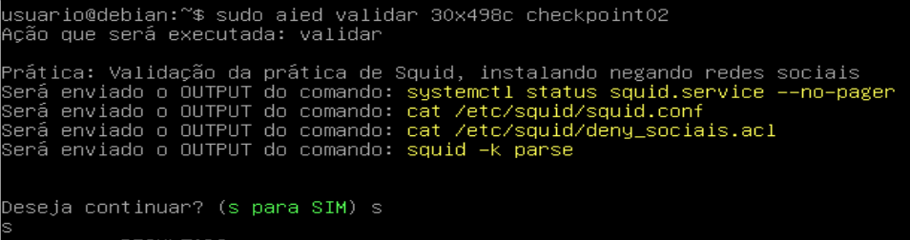

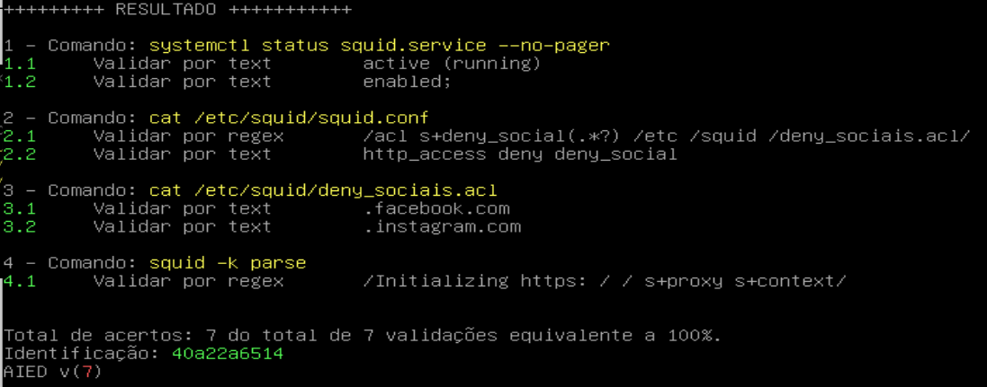

### 23.16.3 Prática 4a2f8c 01: Configurando o Squid para atender 192.168.200.0/24

Nesta prática o aluno deve ter a expertise para configurar o serviço Squid, com a seguinte configuração:

1. Configure o arquivo de Interfaces com as seguintes configurações:
   1. Endereço IP: 192.168.200.1
   2. Network: 192.168.200.0
   3. Máscara: 255.255.255.0
   4. Broadcast: 192.168.200.255
2. Instale o squid com o uso do apt;
3. Permita que somente a rede **192.168.200.0/24** acesse o serviço squid;

ATENÇÃO: Não pode ter configuração de Gateway;

Execute o comando aied conforme comando listagem abaixo **na máquina squid**.

1. sudo aied validar 4a2f8c checkpoint01

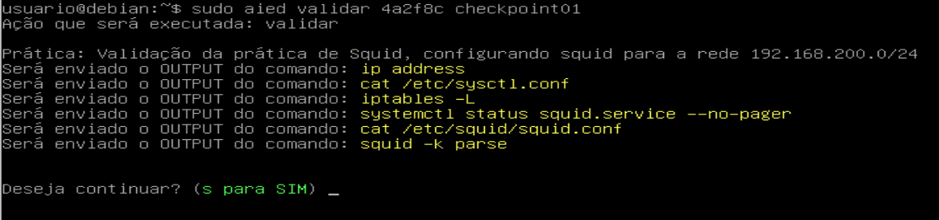

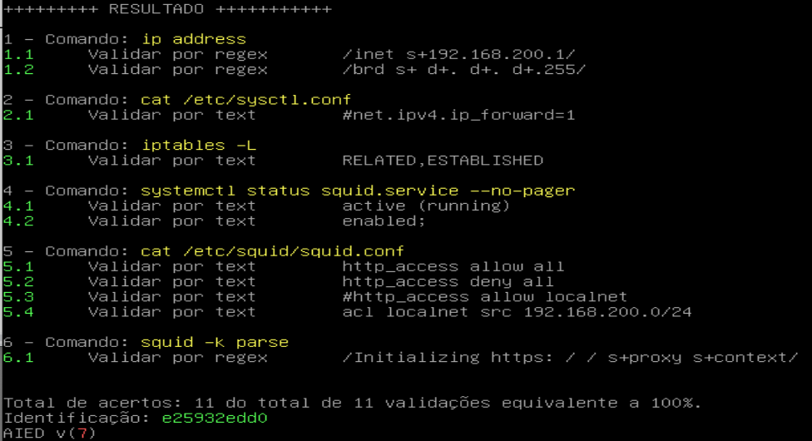

### 23.16.4 Prática 4a2f8c 02: Bloqueando sites Pornogrâficos

Nesta prática o aluno deve ter a expertise para configurar o serviço Squid e adicionar uma lista para negar sites pornográficos;

1. Realize o bloqueio de sites da lista **porn** conforme tópico sobre Squidguard deste capítulo.

ATENÇÃO: Não pode ter configuração de Gateway;

Execute o comando aied conforme comando listagem abaixo **na máquina squid**.

1. sudo aied validar 4a2f8c checkpoint02

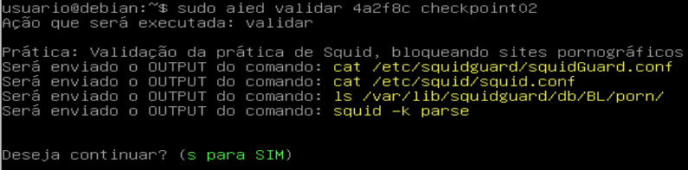

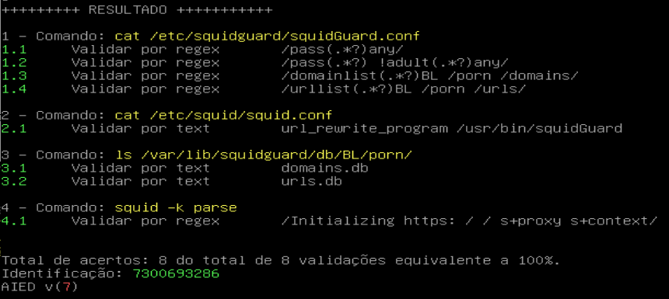

### 23.16.5 Prática ccd6973c 01: Configurando Squid + DHCP

Nesta prática o aluno deve ter a expertise para configurar o serviço Squid e adicionar uma lista para negar sites pornográficos;

1. Configure o arquivo de Interfaces com as seguintes configurações:
   1. Endereço IP: 192.168.200.1
   2. Network: 192.168.200.0
   3. Máscara: 255.255.255.0
   4. Broadcast: 192.168.200.255
2. Instale o squid, apache2 e o DHCP Server com o uso do apt;
3. Permita que somente a rede 192.168.200.0/24 acesse o serviço squid;
4. Crie o arquivo /var/www/http/proxy.pac no apache e por systemctl garanta que o apache esteja ativo e habilitado para inicialização;
5. Configure o arquivo /etc/dhcp/dhcpd.conf, não use gateway, use a configuração de proxy passando como parâmetro opcional o arquivo /var/www/html/proxy.pac;
6. Configure o squid;
7. Reinicie o servidor;

ATENÇÃO: Não pode ter configuração de Gateway;

Execute o comando aied conforme comando listagem abaixo **na máquina squid**.

1. sudo aied validar ccd6973c checkpoint01

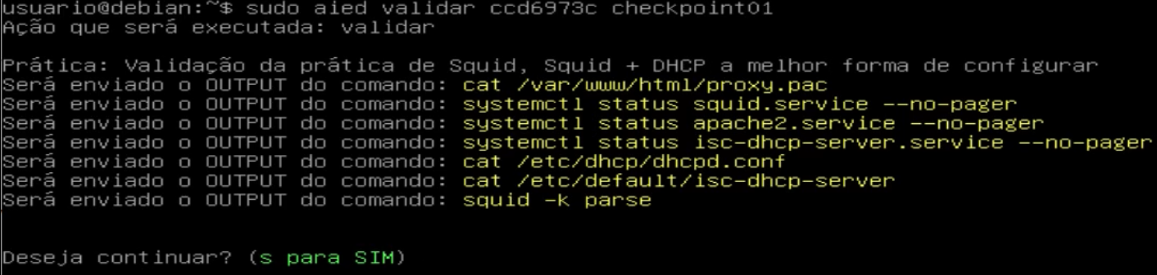

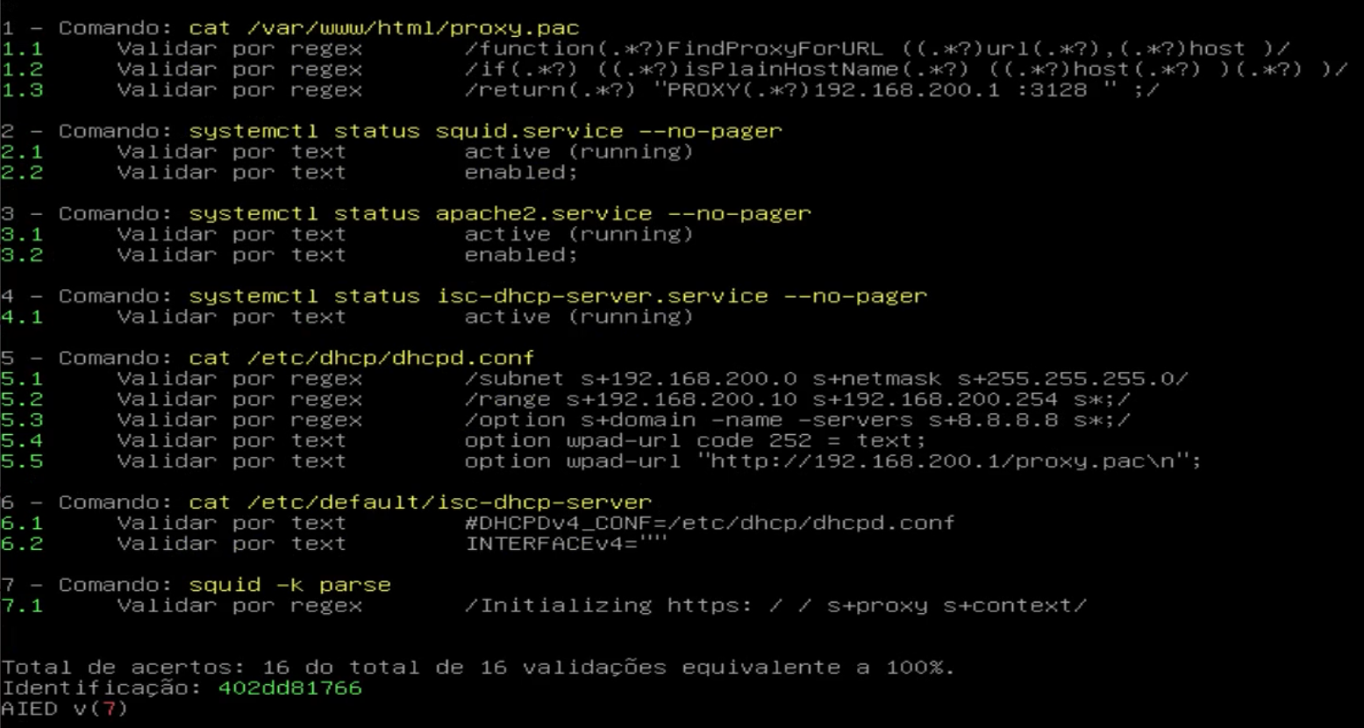

# 

# 24 Proxy Reverso Nginx (finalizado)

Nginx é um servidor de web que também pode ser utilizado como um proxy reverso, balanceador de carga, proxy de email e serviço de cache, é um software livre e de código aberto, lançado sob os termos do Licença BSD.

Hoje em dia (data de escrita deste capítulo), uma grande fração dos servidores web usa NGINX, geralmente como um balanceador de carga pela sua simples implementação, baixo custo de recursos.

A instalação do NGINX é realizada em um GNU/Linux que está exposto na rede mundial, levando em conta que o aluno deve compreender a montagem de um Firewall por Iptables para proteger esta máquina.

Neste capítulo a rede mundial será a rede local mais abrangente e a rede interna com o Apache será a rede interna do Virtual Box, conforme esquema abaixo.

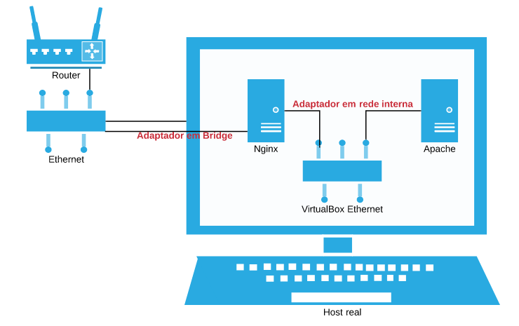

É feito assim para evitar que o aluno seja obrigado a obter um IP público só para aprender o conceito de NGINX. Esta máquina que contém o NGINX deve estar configurada segundo a aula de “Capítulo de configuração de serviço Gateway”, ou seja, um mínimo de regras de de Iptables para dar acesso ao Apache para a rede mundial.

Em casos bem extremos e é até recomendado o Apache não precisa de ter tal acesso a rede mundial, isso evitaria um ataque de dentro para fora, mas para esta prática sim, o Apache terá acesso a rede mundial para update e instalação de pacotes.

O NGINX fará um serviço de Proxy HTTP reverso + Cache, para isso ele deve receber as requisições na máquina Gateway (que está exposta para a rede mais abrangente).

Veja que este modelo o NGINX ele é o servidor na visão do Browser e a requisição é para ele, conforme esquema abaixo.

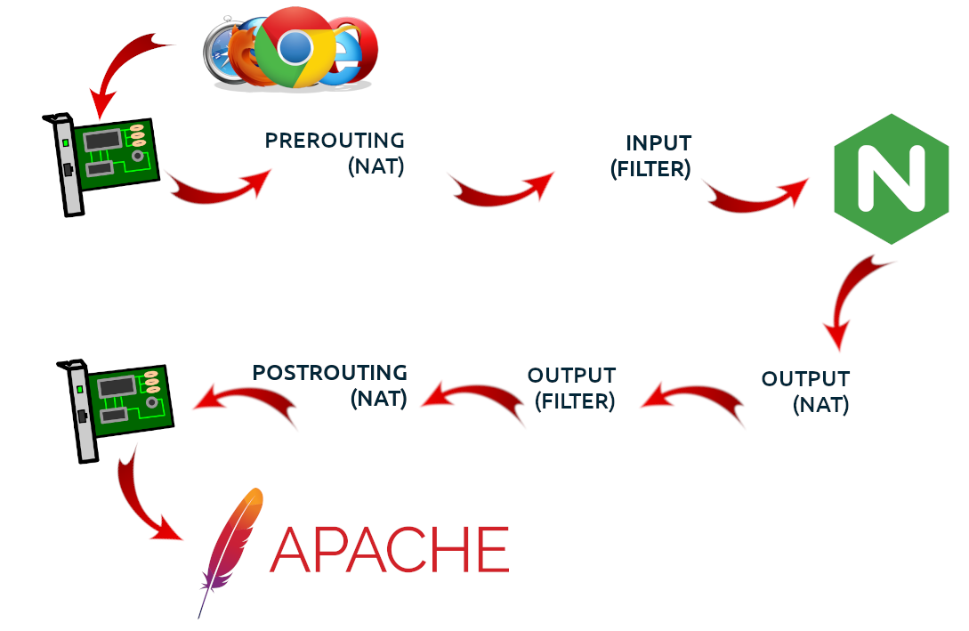

Na configuração com o NGINX será o cliente do Apache pois quem é o alvo do cliente real (Browser do usuário) é o NGINX, este realiza um **pass** para o Apache que está interno.

O Apache poderá estar em uma ou mais máquinas dentro da rede, mas para evitar uso de memória será configurado em apenas uma máquina virtual.

Esta arquitetura é diferente de um simples redirecionamento NAT feito por Iptables (ver figura abaixo), que por regras de redirecionamento por PREROUTING altera o destino da requisição do Browser e em FILTER é feito o FORWARD.

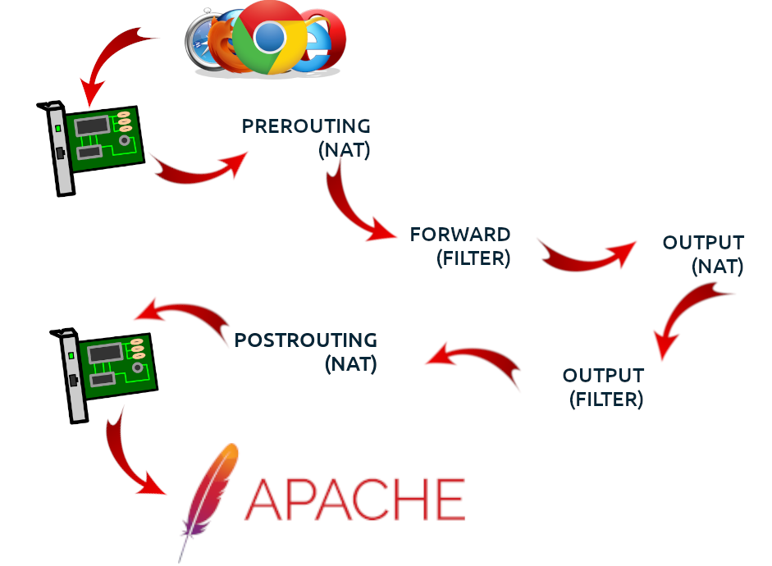

Atenção: também é possível se ter balanceamento de carga de serviços por Iptables.

Uma grande vantagem do uso do NGINX é que as máquinas que possuem o Apache podem

## 24.1 Recursos do capítulo

Todo o conteúdo externo ao texto pode ser obtido no link abaixo.

  O material deste capítulo pode ser [obtido neste link](http://www.aied.com.br/site/pages/recurso.php?id=218966b5-6bd0-4ca9-c3ef-8a47f91005bf).

## 24.2 Prática de Nginx

O objetivo desta prática é disponibilizar um serviço http utilizando a porta 80, vamos utilizar como container o Apache2 por ser simples.

O aluno deve importar duas máquinas virtuais com GNU/Linux instalado, e naturalmente sem interface gráfica. Na figura abaixo estou esquematizando a conexão de rede das máquinas bem como o nome que irão assumir neste momento.

A máquina chamada Nginx terá dois adaptadores de rede configurados conforme o capítulo “configuração de serviço Gateway”.

Já a máquina Apache, deve ter como única interface de rede configurada a Rede interna do VirtualBox, para esta máquina será adicionada um IP estático, conforme prática “Configurando um servidor WEB com Apache”.

## 24.3 Instalando e configurando o servidor Apache2

A primeira configuração que deve ser realizada é a configuração do IP da interface interna da máquina apache, para isso edite o arquivo /etc/network/interfaces conforme a imagem abaixo que representa o trecho do arquivo que interessa.

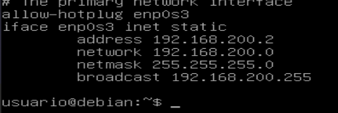

Veja que a única interface da máquina está na rede interna do VirtualBox e a configuração é de um endereço de rede que está na rede 192.168.200.0/24.

Para instalar o apache proceda conforme o tópico “Instalado e configurando Apache2”

## 24.4 Instalando o Nginx

A instalação do NGINX é muito simples, na máquina Gateway execute os dois comandos da listagem abaixo.

1. sudo apt update -y
2. sudo apt install nginx -y

A linha 1 é clássica, sempre que vamos preparar uma nova máquina executamos a atualização das bibliotecas e dos resources. Na linha 2 está sendo instalada a última versão no NGINX estável e que está no PPA.

O NGINX vem configurado por padrão para assumir o serviço porta 80 da máquina Gateway, portanto deve-se remover os arquivos default, conforme listagem abaixo.

1. sudo rm /etc/nginx/sites-enabled/default
2. sudo rm /etc/nginx/sites-available/default

Agora vamos configurar um site, chamado “artigos.aied.com.br”, sim um site genérico, para isso crie um arquivo com o nano conforme:

1. sudo nano /etc/nginx/sites-available/artigos.aied.com.br.conf

Codifique conforme a listagem abaixo, atenção: cuidado como o Ctrl+C/Ctrl+V de máquinas Windows no servidor Linux, e, utilize espaços ao invés de TAB.

1. proxy_cache_path /tmp/web levels=1:2 keys_zone=web:10m inactive=10m max_size=1000M;
2. upstream backend {
3. server 192.168.200.2:80;
4. }
5. server {
6. listen 80;
7. server_name artigos.aied.com.br;
8. location / {
9. proxy_set_header x-real-IP $remote_addr;
10. proxy_set_header x-forwarded-for $proxy_add_x_forwarded_for;
11. proxy_set_header host $http_host;
12. proxy_pass http://backend;
13. proxy_cache web;
14. }
15. }

Na linha 1 está sendo configurado um diretório para armazenamento de cache HTTP, uma zona (diretório) com 10M chamada web no diretório /tmp/web.

Da linha 3 a linha 5 é configurado o array de servidores que deverão atender por este serviço;

A linha 8 e linha 9 definem o domínio e a porta que este serviço deverá responder, lembre-se que uma máquina com NGINX pode contar inúmeros arquivos de configuração como este, e inclusive estudando na mesma porta mas não no mesmo server_name.

Da linha 11 até a linha 13 é passado parâmetros encontrados no HTTP para o proxy_pass;

A linha 14 é o proxy_pass;

A linha 15 define a zona cache que é criada na Linha 1 deste arquivo.

### 24.4.1 Sites available e sites enabled

Sempre que o NGINX recebe uma requisição para um site, neste exemplo artigos.aied.com.br ele busca em memória qual o endereço do serviço HTTP/HTTPS e repassa, estas informações estão em memória mas são carregadas de arquivos de configurações conforme o exemplo já digitado.

Estes são carregados de /etc/nginx/sites-enabled/, esta configuração (ver figura abaixo) está definida em /etc/nginx/nginx.conf.

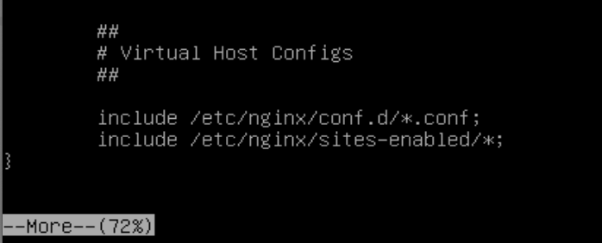

O correto não é adicionar /etc/nginx/sites-available/ (jamais faça isso), o correto é adicionar por link simbólico um link em /etc/nginx/sites-enabled/ que aponta para o arquivo configurado em sites available.

Agora o site deve ser referenciado em sites-enabled, para isso crie um link simbólico de artigos.aied.com.br.conf em sites-avaliable para sites-enabled, conforme Linha 1 da listagem abaixo.

1. sudo ln -s /etc/nginx/sites-available/artigos.aied.com.br.conf /etc/nginx/sites-enabled/artigos.aied.com.br.conf
2. sudo systemctl restart nginx.service
3. sudo systemctl status nginx.service

Configuração pronta, execute as Linhas 3 e 4 da listagem abaixo para recarregar o serviço NGINX e confirmar que está tudo OK conforme figura abaixo.

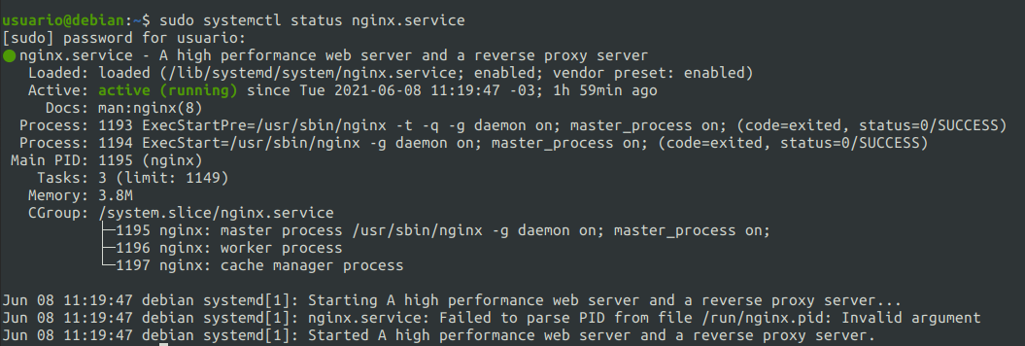

### 24.4.2 Balanceamento de Carga

Para fazer o balanceamento de carga, no script de configuração do site deve-se definir um array de IPs e Portas em backend (ver exemplo na listagem abaixo). Você pode fazer uma rotina em Python que mantém esta lista sempre atualizada e pode fazer o Dimensionamento Horizontal no seu serviço.

1. upstream backend {
2. server 192.168.200.2:80;
3. server 192.168.200.3:80;
4. server 192.168.200.4:80;
5. }

## 24.5 Configurando o hosts da máquina real

Para ver funcionando, o aluno deveria ter dois IPs públicos, o que seria muito difícil, mas para resolver este problema o Gateway está dentro da rede do aluno na qual a rede do aluno vai “simular” a WAN, para isso vamos fazer o computador real do aluno “Traduzir” artigos.aied.com.br para o IP assumido pela interface definida no Adaptador 1 do Gateway.

Então no Gateway execute o comando ip address conforme figura abaixo.

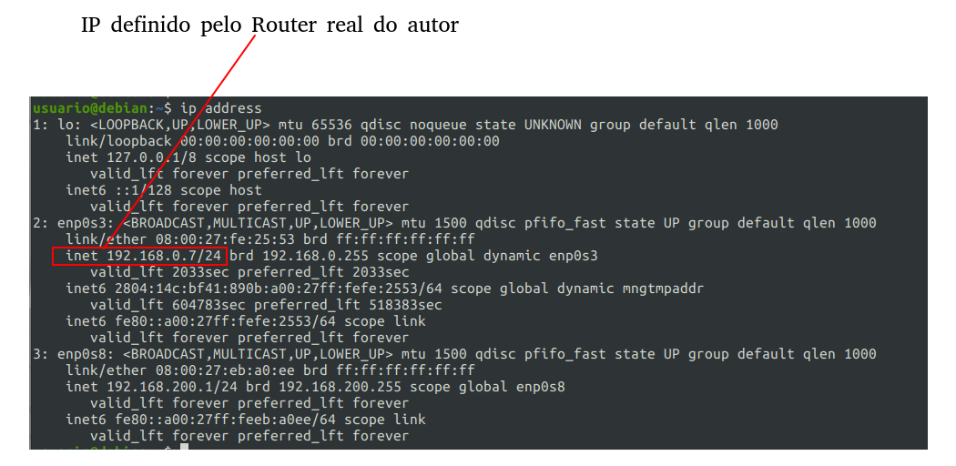

Neste caso, o autor anotou este endereço, agora, como você deve proceder para configurar seu computador real para fazer esta tradução:

### 24.5.1 Configurando o /etc/hosts no GNU/Linux e MAC OS

Se usa um GNU/Linux ou um MACOS, então edite o arquivo hosts conforme comando abaixo.

1. sudo nano /etc/hosts

Adicione para a prática a linha abaixo, estou usando 192.168.0.7 pois conforme já explicado é o IP associado a este Gateway na minha rede em um dado momento.

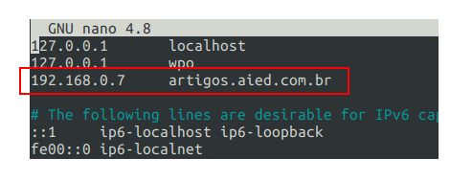

Pronto, agora abra o Browser e digite <http://artigos.aied.com.br> e veja que o NGINX repassou a requisição para a máquina apache.

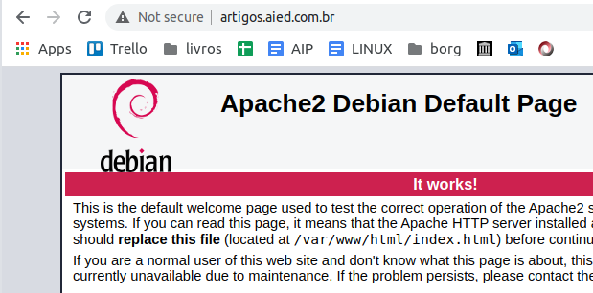

### 24.5.2 Configurando o C:\windows\system32\drivers\etc\hosts no Microsoft Windows

Se utiliza Microsoft Windows então abra um Bloco de Notas em modo “Administrador”, conforme figura abaixo.

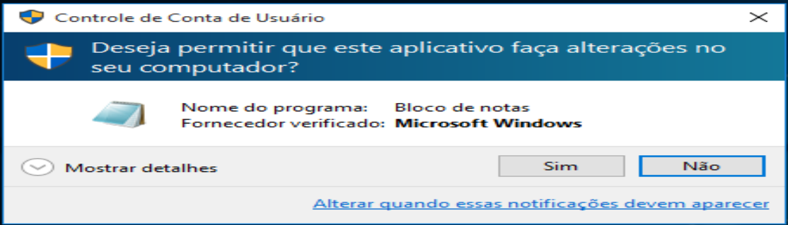

Com o Bloco de notas aberto como Administrador, abra o arquivo **C:\Windows\System32\drivers\etc\hosts** conforme figura abaixo.

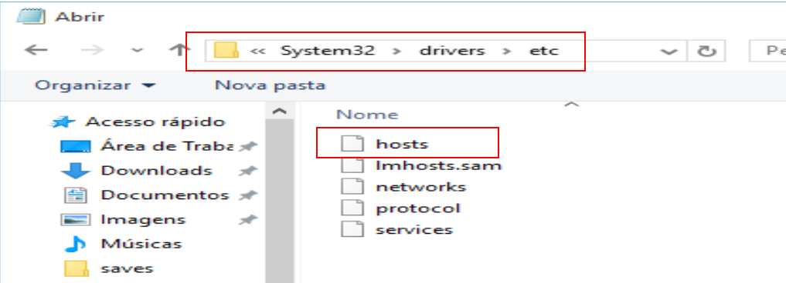

Agora adicione conforme figura abaixo a tradução, estou usando 192.168.0.7 pois é o IP definido pelo meu router em um dado momento, você conforme dito anteriormente deve utilizar o IP do Gateway definido pelo seu router.

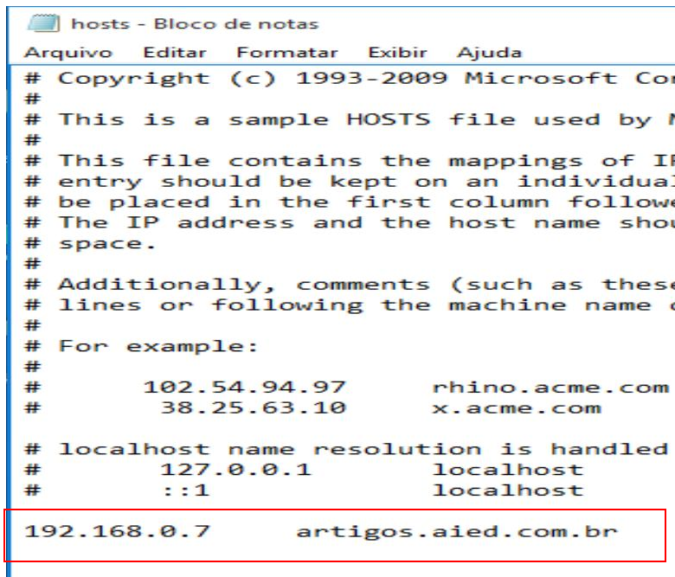

Abra um Browser no seu Microsoft Windows e digite: <http://artigos.aied.com.br> e veja que o NGINX repassa a requisição para o Apache.

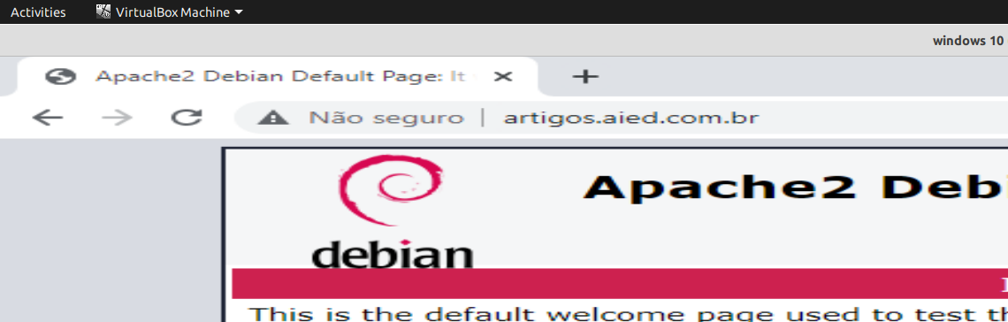

## 24.6 Práticas do capítulo

Nesta sessão o aluno deve realizar as práticas na sequência, caso ocorra problemas é possível que o mesmo deva ter a conhecimento para desfazer, isto já é levado em consideração.

### 24.6.1 Prática 09a378b 01: Configurando o Gateway + Nginx

Nesta prática o aluno deve ter a expertise para configurar o serviço Gateway e Nginx;

1. Proceda com a configuração “Capítulo de configuração de serviço Gateway”
2. Realize a configuração segundo o tópico “24.4 Configurando o NGINX”;
3. Reinicie a máquina

Execute o comando aied conforme comando listagem abaixo.

1. sudo aied validar 09a378b checkpoint01

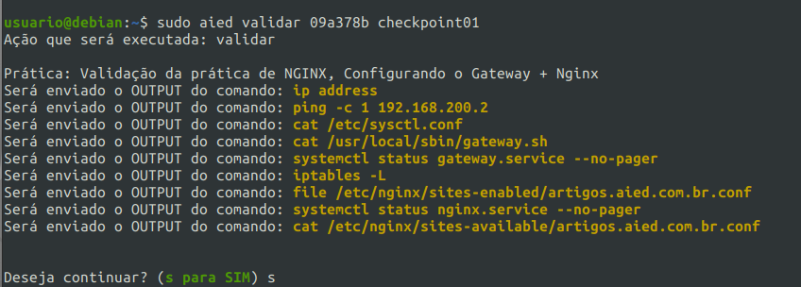

Após aceitar, será então validado todos os tópicos conforme figura abaixo, tudo deve estar verde.

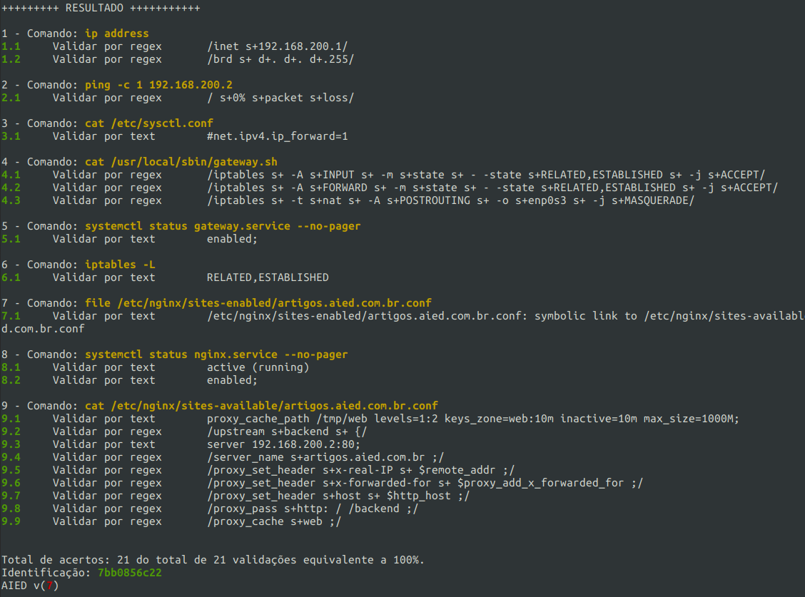

### 24.6.2 Prática 09a378b 02: Configurando o serviço Apache

Nesta prática o aluno deve ter a expertise para configurar o servidor apache em uma máquina na rede interna;

1. Crie uma nova máquina virtual, que utiliza o gateway;
2. Configurar o arquivo /etc/network/interfaces com os seguintes parâmetros:
   1. Endereço: 192.168.200.2
   2. Máscara: 255.255.255.0
   3. Rede: 192.168.200.0
   4. Broadcast: 192.168.200.255
   5. Gateway 192.168.200.1
3. Reinicie a máquina;
4. Instale o apache com o comando: sudo apt install apache2

Execute o comando aied conforme comando listagem abaixo.

1. sudo aied validar 09a378b checkpoint02

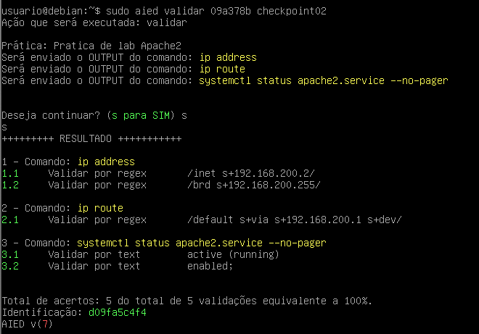

# 

# 25 Serviço de mail com Postfix (finalizado)

Postfix software classificado como Agente de Transferência de Emails (MTA), roteia e gerencia a entrega e-mail para contas externas ao ambiente. Atualmente é usado por aproximadamente 33% dos servidores de correio na Internet.

Teve como raiz pesquisas na IBM no final da década de 90 como uma solução leve e aberta para MTA, hoje os especialistas criadores desta tecnologia atuam no Google e mantêm suporte pelo site [postfix.org](http://postfix.org).

Características da solução:

* Suporte a Ipv6;
* Suporte a MIME;
* Autenticação SASL (Simple Authentication and Security Layer);
* Canal seguro utilizando TLS;
* Suporte a diversos banco de dados:
  + MySQL
  + PostgreSQL
  + LDAP
* Verificação a listas RBL (Real-time Blackhole List);
* Extenso suporte a filtros:
  + Suporte a expressões regulares;
  + Verificação de cabeçalho;
  + Verificação no corpo da mensagem;

## 25.1 Recursos do capítulo

Todo o conteúdo externo ao texto pode ser obtido no link abaixo.

  O material deste capítulo pode ser obtido neste link.

## 25.2 Instalação e Configuração Postfix

O processo de instalação é muito simples pois será realizada visando aplicações na máquina enviando e-mails, além do uso de empacotamento de alto nível a configuração inicial é realizada por meio de um wizard auto explicativo. Comece toda instalação realizando um update geral do sistema e logo após instale os dois pacotes:

* **postfix**: O MTA de gerenciamento de email;
* **mailutils**: ferramentas auxiliares como mail que permite envio de emails por command line;

Execute os seguintes comando:

1. sudo apt update -y
2. sudo apt install postfix mailutils -y

Após a instalação do pacote postfix será carregado o wizard de configuração do serviço, na primeira etapa deve-se escolher a opção “Internet Site” pois neste material o aluno está sendo preparado para implantar um ambiente completo para atuar com serviços na Internet.

Selecione a opção **Internet Site** e pressione **Enter**.

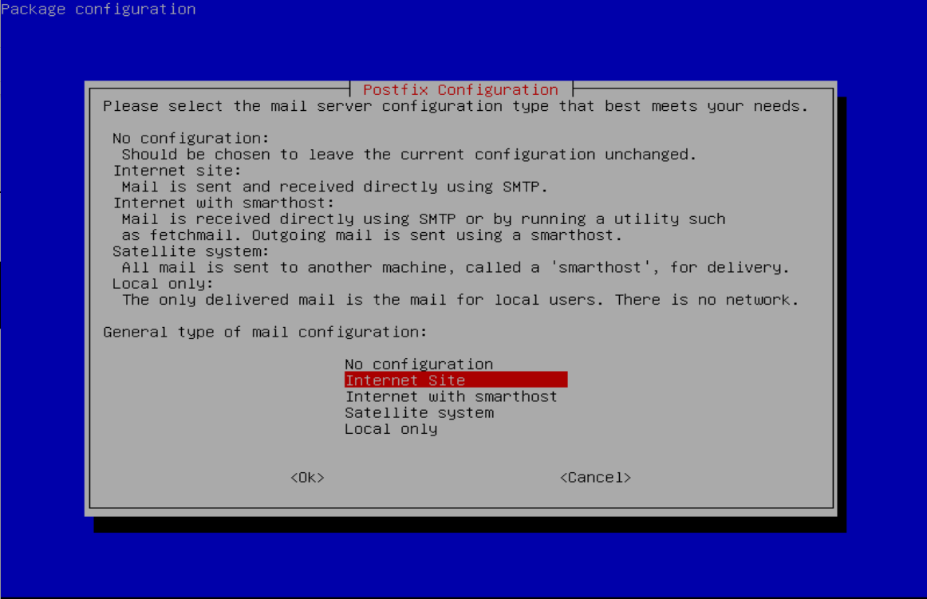

O próximo passo é configurar o nome do domínio, vamos deixar esta configuração para depois, então pressione **Enter** e finalize a instalação.

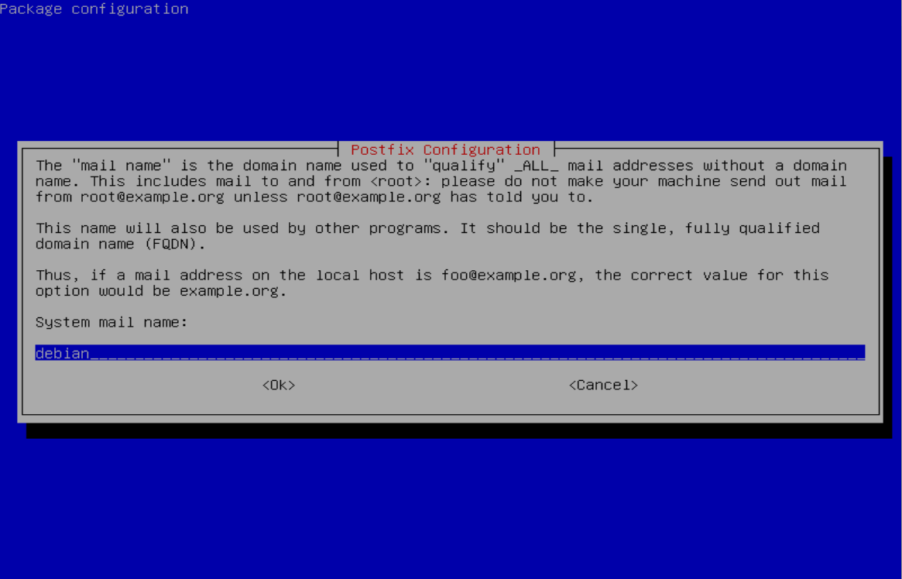

Um utilitário de configuração para o postfix é o **postconf**, está em **/usr/sbin** um diretório que possivelmente não estão no PATH do Environment, então adicione /usr/sbin o PATH conforme comando abaixo.

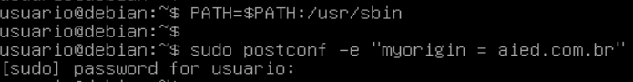

Configure o domínio de origem do e-mail com o comando acima, alterando a constante myorigin e informe o nome do host alterando o myhostname conforme figura abaixo.



Os domínios que correspondem a $relay_domains são entregues com o transporte de entrega de correio $relay_transport. O servidor SMTP valida endereços de destinatários com $relay_recipient_maps e rejeita destinatários inexistentes.



O próximo passo é reiniciar o postfix e validar o status do serviço, para isso utilize o comando systemctl conforme já descrito em capítulos anteriores, veja abaixo esta operação.

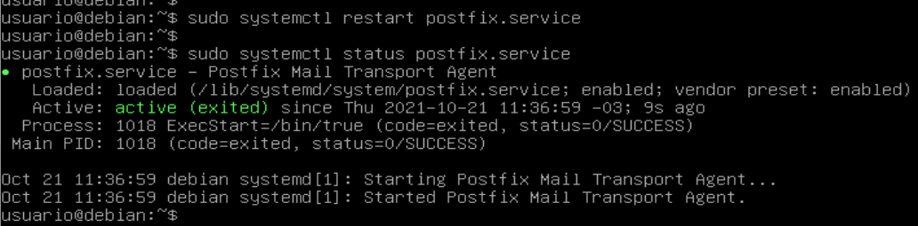

## 25.3 Testando o serviço com TELNET

Telnet é um utilitário que permite ao usuário interagir via comunicação Socket com qualquer aplicação, para isso precisa-se de um IP e uma Porta, o comando é interativo ou seja, você como cliente interage com o protocolo do servidor.

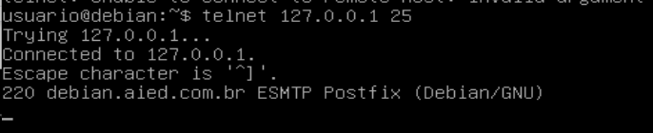

Quando você se conecta na porta 25 o Postfix responde **220 <DOMINIO>**, conforme figura abaixo. O próximo passo do protocolo é informar o **mail from** que é a conta do usuário local na máquina, deve-se informar o usuário **usuario** pois este existe nesta máquina. O postfix retorna **250 OK**.

Informa-se logo após para quem será enviado o e-mail, com **rcpt to**, e o servidor postfix retorna **250 OK**. Inicia-se o campo de dados, para isso informe **data** e o servidor retorna que **PONTO** definirá o fim da mensagem. Finaliza-se com um **PONTO** e um **quit**.

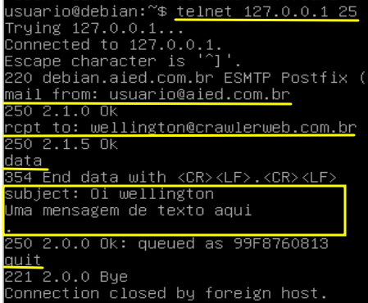

O e-mail de destino é [wellington@crawlerweb.com.br](mailto:wellington@crawlerweb.com.br) então o próximo passo é abrir a interface WEB de e-mail da crawlerweb.com.br, conforme figura abaixo e entrar na conta do wellington. Veja que o e-mail chegou no destino.

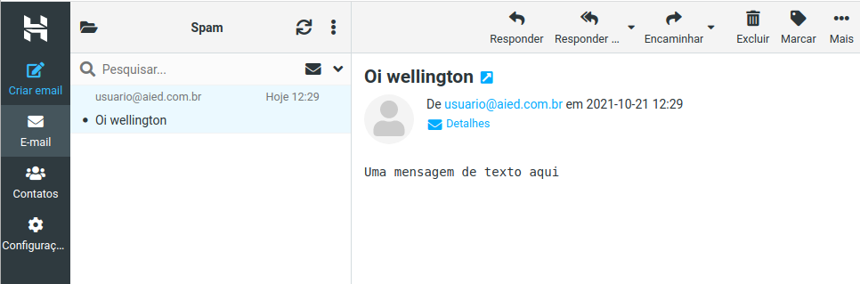

## 25.4 Enviando e-mail com PHP

O próximo passo é utilizar o PHP para enviar e-mails, será um exemplo muito simples, mas para isso será necessário instalar o Apache2 e o PHP. Execute o comando abaixo.

1. sudo apt install apache2 php -y

Vamos criar então um script PHP, para isso com o nano crie um arquivo conforme comando abaixo.

1. sudo nano /var/www/html/email.php

Edite o script abaixo, no qual algumas variáveis são criadas o que poderia ser provenientes de um formulário, e invoca-se o comando PHP mail() para o mecanismo interno interagir com o postfix.

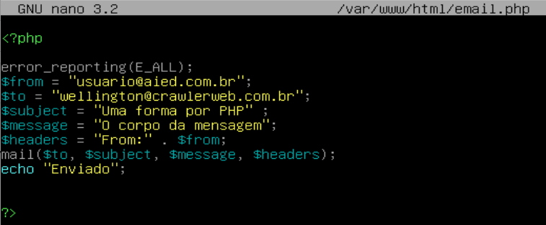

Salve o arquivo, veja que o arquivo esta devidamente no local correto, poderia criar um formulário e invocar uma interface WEB, mas não será necessário.

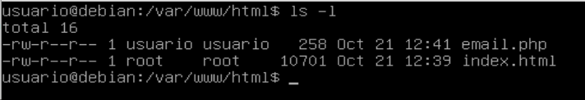

Outra forma de rodar um script PHP é invocar o comando php, e é isso que o apache realiza quando uma página PHP é carregada por uma interface web, então por command line podemos rodar qualquer script PHP, conforme exemplo abaixo.

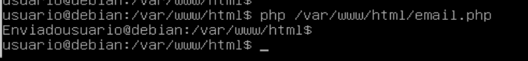

E-mail enviado, é possível recorrer a interface de Webmail do crawlerweb.com.br (e-mail de destino) para confirmar o recebimento.

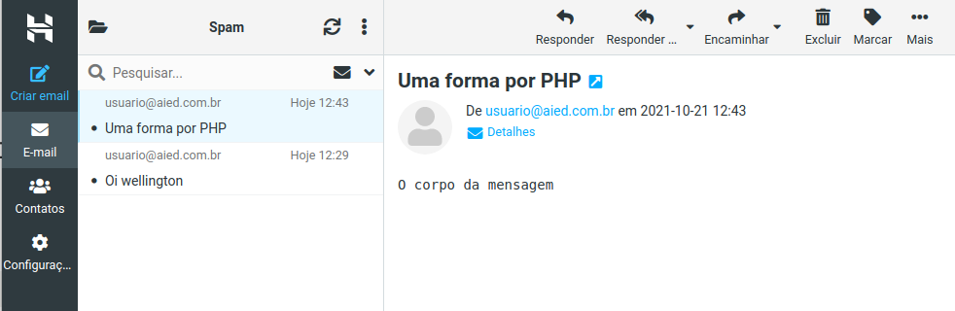

## 25.5 Práticas do capítulo

Nesta sessão o aluno deve realizar as práticas na sequência, caso ocorra problemas é possível que o mesmo deva ter a conhecimento para desfazer, isto já é levado em consideração.

### 25.5.1 Prática ptf0001 01: Configurando o servidor de e-mail postfix

Nesta prática o aluno deve ter a expertise para configurar o serviço Postfix para o domínio aied.com.br;

1. Realize a instalação do postfix;
2. configure o nome do domínio aied.com.br;
3. configure o nome do host no postfix como debian.aied.com.br;
4. reinicie o serviço postfix;

Execute o comando aied conforme comando listagem abaixo.

1. sudo aied validar ptf0001 checkpoint01

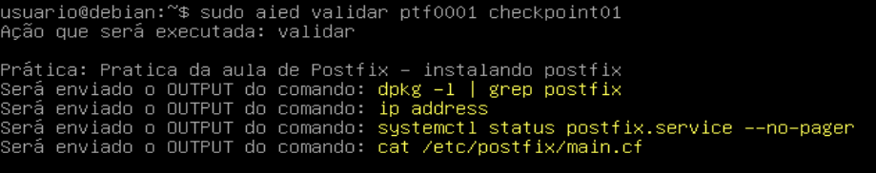

Após aceitar, será então validado todos os tópicos conforme figura abaixo, tudo deve estar verde.

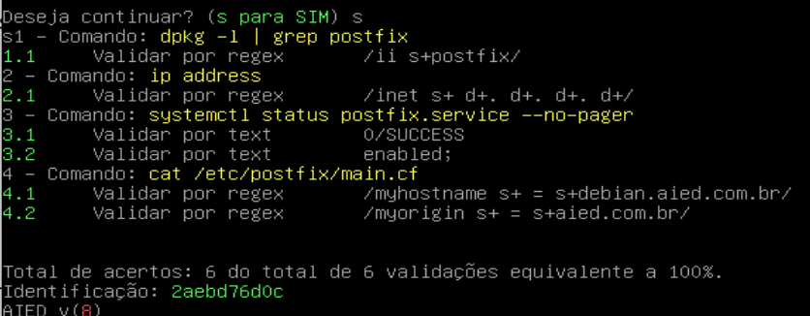

### 25.5.2 Prática ptf0001 02: Enviar um e-mail com telnet

Nesta prática o aluno deve ter a expertise para usar o comando telnet para enviar um e-mail para wellington@crawlerweb.com.br

1. Digite o comando **sudo locale-gen "en_US.UTF-8"**
2. Execute o comando **script**
3. Agora por telnet envie uma mensagem utilizando os seguintes dados:
   1. Sendo enviado de: [usuario@aied.com.br](mailto:usuario@aied.com.br)
   2. Sendo enviado para: **naoimportaweb@cyberframework.online**
   3. Assunto: Olá wellington
   4. Corpo da mensagem: Sou o <seu nome> e estou fazendo sua prática, gosto do seu canal
4. Finalize o envio com PONTO e logo em seguida quit
5. Execute o comando **exit**

Execute o comando aied conforme comando listagem abaixo.

1. sudo aied validar ptf0001 checkpoint02

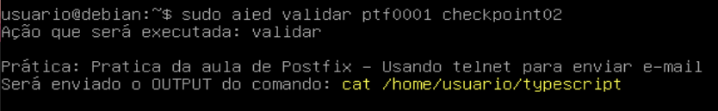

Após aceitar, será então validado todos os tópicos conforme figura abaixo, tudo deve estar verde.

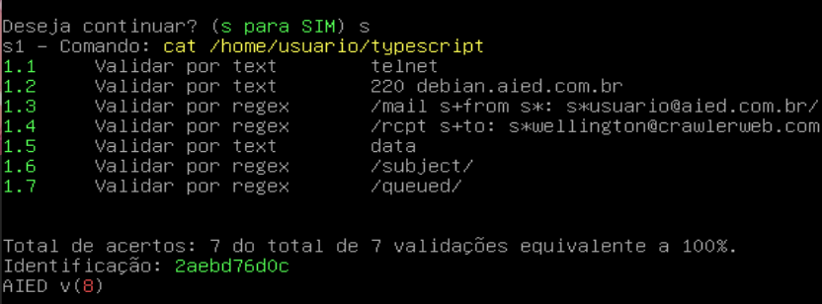

### 25.5.3 Prática ptf0001 03: Enviando e-mail com PHP

Nesta prática o aluno deve ter a expertise para enviar um e-mail com PHP;

1. Instale o PHP e o Apache 2;
2. Crie um script chamado email.php no diretório /var/www/html/, este script deve mandar um e-mail com os seguintes dados:
   1. Sendo enviado de: [usuario@aied.com.br](mailto:usuario@aied.com.br)
   2. Sendo enviado para: [wellington@aied.com.br](mailto:wellington@crawlerweb.com.br)
   3. Assunto: Agora com PHP;
   4. Corpo da mensagem: Sou o <seu nome> e estou adorando PHP
3. Execute o script usando o comando php;

Execute o comando aied conforme comando listagem abaixo.

1. sudo aied validar ptf0001 checkpoint03

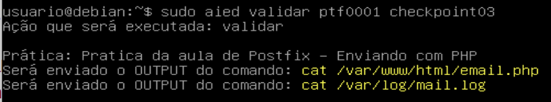

Após aceitar, será então validado todos os tópicos conforme figura abaixo, tudo deve estar verde.

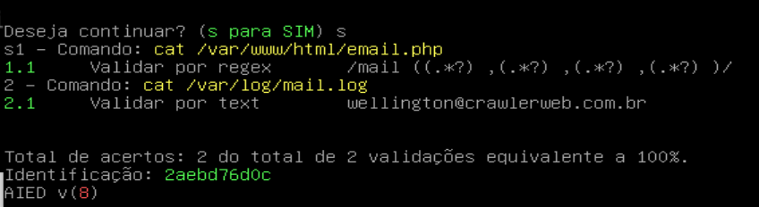

# 

# 26 Serviço FTP (finalizado)

O daemon VSFTPD (Very Secure FTP Daemon) é um clássico daemon ftp que disponibiliza na rede um serviço de troca de arquivos por protocolo FTP nas portas 21 e 20.

A simplicidade do protocolo FTP ganhou cenário com o advento das empresas de hospedagem, é considerado seguro se comparado ao baixo consumo de recursos e de pouca necessidade de conhecimento para o uso, mas se comparado ao SFTP é considerado inseguro. É um servidor FTP seguro, estável e rápido compatível com os sistemas operacionais Linux/UNIX (já o protocolo é compatível com qualquer arquitetura ou sistema operacional).

## 26.1 Recursos do capítulo

Todo o conteúdo externo ao texto pode ser obtido no link abaixo.

  O material deste capítulo pode ser obtido neste link.

## 26.2 O protocolo FTP

O protocolo FTP (File Transfer Protocol) é amplamente utilizado como um protocolo simples de transferência de arquivos entre computadores, principalmente em situações onde o usuário que acessa o serviço não possui muita relação com quem presta o serviço (se comparado ao SSH).

Os usuários de FTP podem se autenticar com um protocolo de entrada de texto não criptografado, normalmente na forma de um nome de usuário e senha, mas podem se conectar anonimamente se o servidor estiver configurado para permitir isso. Para uma transmissão segura que protege o nome de usuário e a senha e criptografa o conteúdo, o FTP geralmente é protegido por SSL/TLS (FTPS) ou substituído por SSH File Transfer Protocol (SFTP).

O FTP pode ser executado no modo ativo ou passivo, o que determina como a conexão de dados é estabelecida. Em ambos os casos, o cliente cria uma conexão de controle TCP.

### 26.2.1 Comunicação em modo passivo

No FTP passivo os clientes usam a conexão de controle para enviar um comando PASV ao servidor FTP e recebe um endereço IP e a porta do servidor de comandos, então o cliente volta a se comunicar por este IP e esta porta informada.

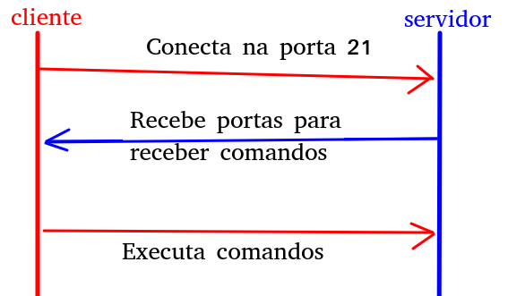

No servidor vsftp (será estudado neste capítulo) a configuração é simples, basta ativar o flag **pasv_enable** e informar qual o range de portas ativas do servidor para receber requisições do cliente com os comandos FTP.

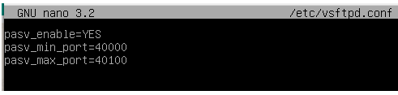

Nesta configuração o FIREWALL será configurado habilitando a porta 21 e as portas 40000->40100 no servidor, em apenas 1 ponto da rede. Será demonstrado no tópico Análise de Comunicação que mesmo o servidor tendo a configuração a decisão em modo passivo ou ativo parte do cliente.

### 26.2.2 Comunicação em modo ativo

Neste modelo o cliente inicia a conexão com a porta 21 do servidor, por não passar o comando PASV então o servidor julga que a conexão é ativa. **Então o servidor se conecta ao cliente pela porta 20 do cliente**.

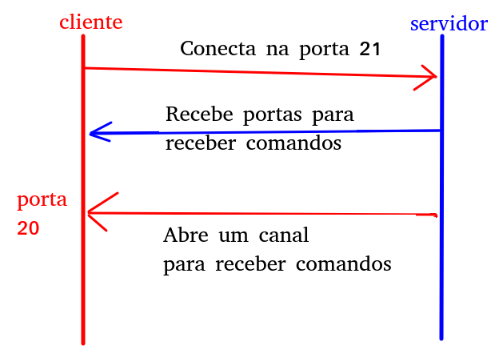

Neste cenário tanto deve-se trabalhar o Firewall do Servidor quando DOS CLIENTES, e por isso a configuração se torna difícil pois deve-se ir em cada cliente liberando porta, e liberar portas em cliente vejo que é uma falha gravíssima de segurança.

## 26.3 Preparando o ambiente

Neste procedimento será implementado um serviço FTP na própria rede interna do aluno, esta rede do aluno será considerada a rede mundial. Será necessário apenas uma máquina virtual com o Debian 10 instalado conforme Capítulo 1.

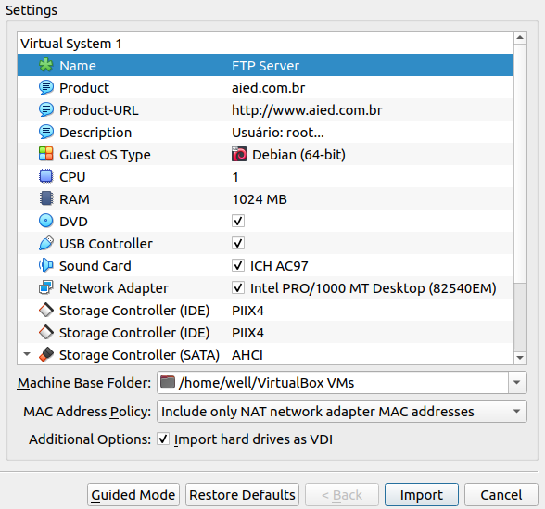

O próximo passo é selecionar a rede em que este computador terá acesso, escolha a opção do Adaptador 1 e Attached selecione Bridge Adapter. O campo name é o nome da interface de rede física que é diferente da imagem abaixo.

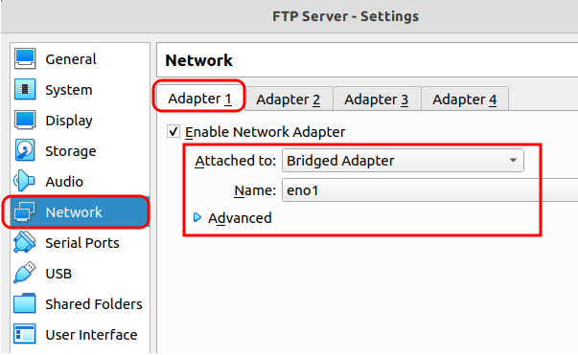

## 26.4 Instalando o serviço FTP

Inicie a máquina virtual, e o primeiro passo é realizar um update da máquina com apt, logo em seguida instale o vsftpd conforme listagem abaixo.

1. sudo apt update -y
2. sudo apt install vsftpd -y

## 26.5 Configuração do serviço

A configuração básica refere-se a liberação de recursos atuando em valores em arquivo de configuração, recomenda-se que antes de alterar este arquivo faça uma cópia de segurança.

1. sudo cp /etc/vsftpd.conf /etc/vsftpd.conf.old

Agora abra com o nano o arquivo **/etc/vsftpd.conf** e edite cada atributo descrito abaixo conforme este conteúdo:

* Altere o valor de **listen** para YES, isso fará com que o serviço seja inicializado a partir de um script de inicialização de sistema init ou systemd, e também fará do processo como um daemon de serviço;
* Desative o **IPv6** pois o serviço estará disponível só no IPv4, para isso **listen_ipv6** passe para o valor NO;
* Por padrão o serviço FTP vem configurado para somente leitura, remova o comentário de **write_enable** ativando a possibilidade de escrita;
* Por padrão vem desabilitado a opção **chroot_local_user**, este parâmetro quando ativo permite que usuários possam listar seus diretórios pessoais, caso queira permitir que além de ver o diretório o usuário possa escrever também, ative o parâmetro **allow_writeable_chroot**;

O arquivo então recebeu alterações nos seguintes valores:

1. listen=YES
2. listen_ipv6=NO
3. write_enable=YES
4. chroot_local_user=YES
5. allow_writeable_chroot=YES

Agora reinicie o serviço vsftpd utilizando **systemctl restart** e veja se o serviço está ativo utilizando o comando **systemctl status** conforme figura abaixo.

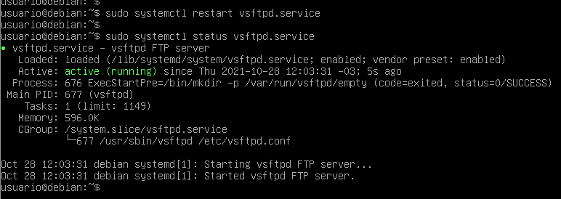

## 26.6 Acessando o serviço FTP

O primeiro passo é descobrir qual e o IP obtido pela máquina virtual por intermédio do DHCP, no caso da rede do autor o IP atribuído foi o ip 192.168.0.11, na casa do leitor este número vai variar dependendo da configuração de sua rede.

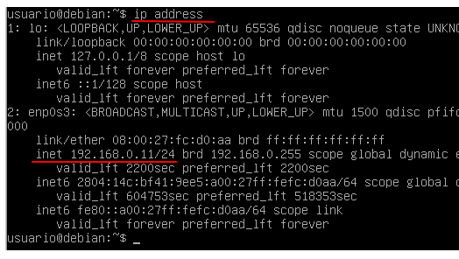

### 26.6.1 Cliente FTP gráfico FILEZILLA

No host (máquina real) o aluno deve instalar o cliente de FTP Filezilla, Filezilla cliente está disponível para Windows, Linux e MacOS, faça a instalação e inicie o cliente FTP.

A interface é semelhante em todos os Sistemas Operacionais, informe o IP da virtual machine em Host (campo 1) e o usuário do Linux e naturalmente sua senha, ao clicar em “Quickconnect” o log de conexão verboso será exibido no campo 2.

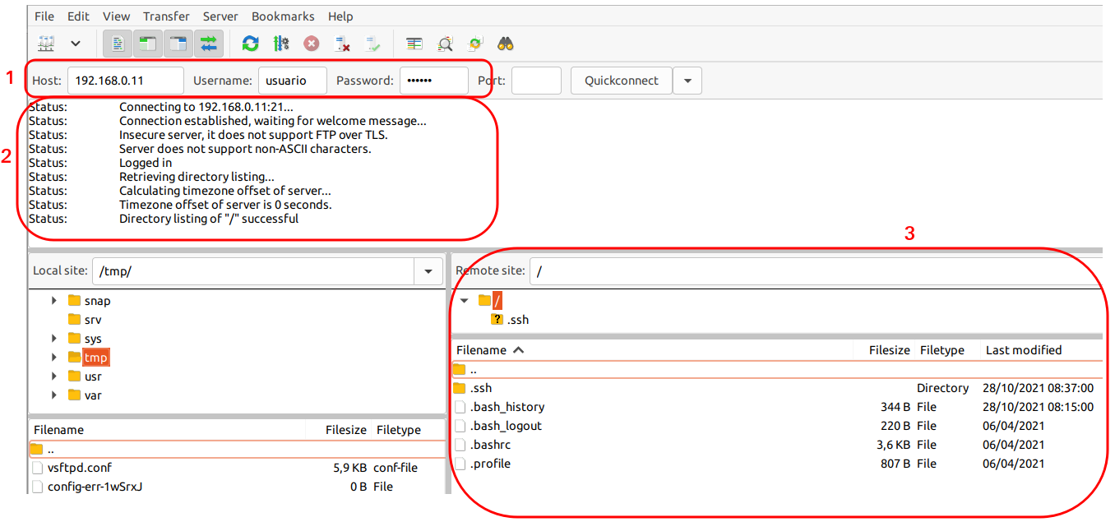

No campo 3 será carregado uma lista de diretórios e arquivos do usuário do Linux, esta é uma configuração em que cada usuário do Linux poderá acessar sua área privada.

### 26.6.2 Cliente FTP Command Line

Existem inúmeras ferramentas FTP, inclusive comandos que sem nenhuma interface gráfica se comunica com serviços FTP por meio do protocolo, isso decorre dos fatos:

* FTP é um protocolo extremamente simples;
* É uma solução amplamente utilizada;

Será utilizado o comando ftp no GNU/Linux, para iniciar uma conexão basta informar o IP do servidor FTP conforme figura abaixo.

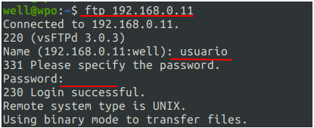

Apó realizar a autenticação, conforme figura acima o terminal deverá ficar ativo em modo interativo aguardando comandos, conforme figura abaixo.

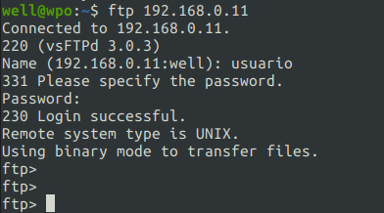

Na listagem abaixo, temos as opções do comando ftp:

* cd: Changes the current working directory on the FTP host server.
* cwd: Changes the current directory to the specified remote directory.
* dir: Requests a directory of files uploaded or available for download.
* get: Downloads a single file.
* ls: Requests a list of file names uploaded or available for download.
* mget: Interactively downloads multiple files.
* mput: Interactively uploads multiple files.
* open: Starts an FTP connection.
* pasv: Tells the server to enter passive mode, in which the server waits for the client to establish a connection rather than attempting to connect to a port the client specifies.
* put: Uploads a single file.
* pwd: Queries the current working directory.
* ren: Renames or moves a file.
* site: Executes a site-specific command.
* type: Sets the file transfer mode:
  + ASCII
  + Binary

## 26.7 Configurando um servidor no modo Passivo

A configuração por parte do servidor é simples, basta alterar a flag **pasv_enable** para YES e informar qual o range de portas que serão utilizadas, estas portas deverão ser abertas no firewall da rede e naturalmente criada regras de roteamento iptables para a máquina com FTP Server.

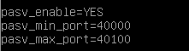

Mas saiba que a opção entre modo ativo ou passivo é do cliente.

## 26.8 Uso de certificado ssl

O uso de certificado digital é fundamental para se manter uma comunicação criptografada de tal forma que a descriptografia seja quase que impossível para um hacker com equipamentos normais. A configuração parte do servidor, no arquivo de configuração do vsftp ative certificado utilizando YES para **ssl_enable**.

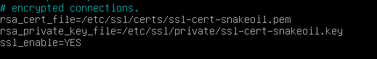

Para demostrar, será utilizado o Filezilla, após realizar a conexão com o servidor (antes de enviar usuário e senha) é trocado dados sobre certificado, conforme visto na figura abaixo.

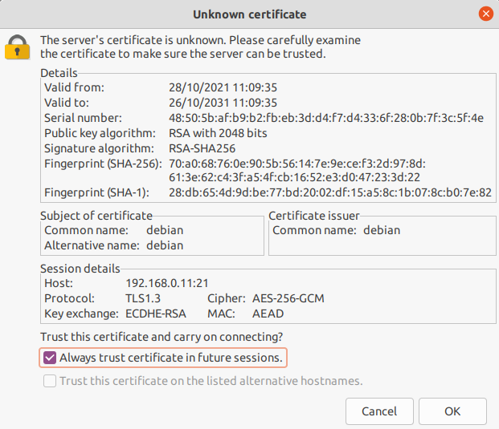

Já na figura abaixo é possível ver na área de log da ferramenta que é informado o uso de TLS como certificado, a explanação sobre os pacotes trafegando criptografados na rede será descrito no próximo tópico.

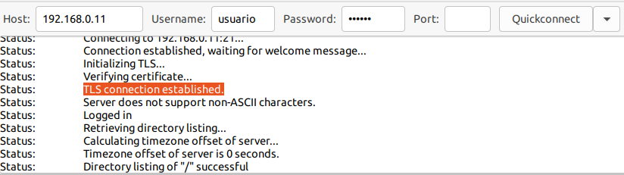

26.9 Recomendações de Segurança

trocar banner

portas

proteção por firewall

usuários e senhas

## 26.9 Análise da comunicação FTP

Como toda comunicação TCP o FTP inicia a conexão com um handshake de 3 vidas clássicas (ver figura abaixo parte 1).

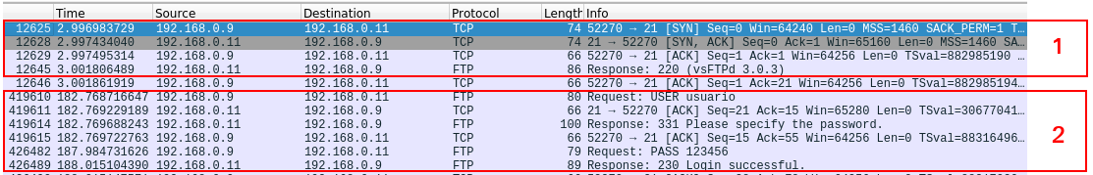

A máquina cliente está utilizando o comando ftp por command line e está no IP 192.168.0.9 e a máquina com vsftp está respondendo pela porta 21 na máquina com ip 192.168.0.11.

### 26.9.1 Conexão ativa

Na conexão ativa após o Login quando é realizado o primeiro comando o servidor responde não a requisição do cliente no mesmo SOCKET, mas ele inicia um novo SOCKET no qual inicia-se no servidor e está apontado para o cliente.

No início, após o Handshake um pacote FTP é enviado do servidor para o cliente neste SOCKET iniciado pelo cliente, veja na imagem acima a posição do pacote 12645 e abaixo o conteúdo deste envelope.

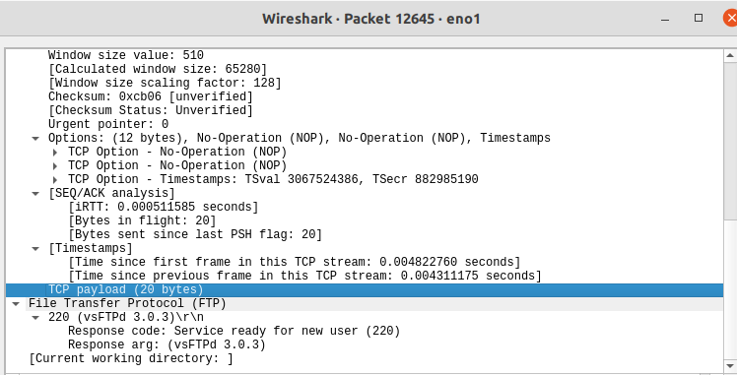

Nesta primeira resposta é enviado o código 220 indicando que o servidor FTP está ativo e esperando autenticação.



Na parte 2 da figura acima temos a sequência de autenticação (não é a passiva), inicia-se com o cliente enviando o comando USER e em seguida o usuário cadastrado no Linux 192.168.0.11, então ao enviar o usuário o servidor responde com o código 331 pedindo que o cliente envie o password, pois este usuário possui um password (não é anônimo).

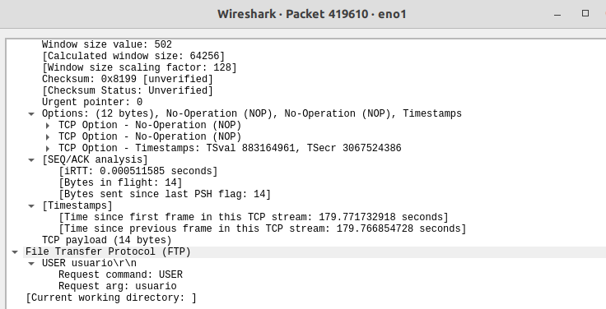

Repare que no pacote 426482 o cliente envia o comando PASS e o password do usuário, como texto e isso é muito criticado, veremos mais à frente como é a comunicação com certificado e vou voltar a falar sobre isso.

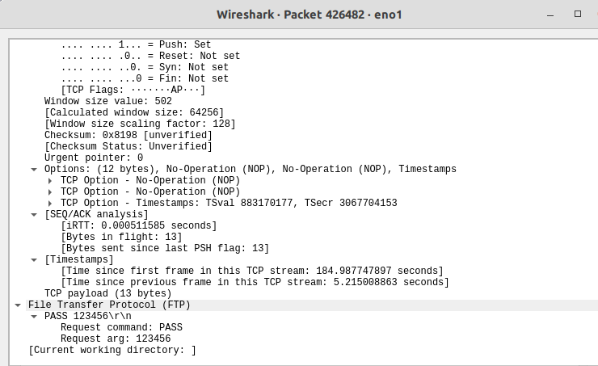

O próximo passo será envio do comando LIST, como o cliente ftp não tem a porta para comunicação então o primeiro passo é solicitar a porta com um request PORT, conforme pacote 566 na figura abaixo.

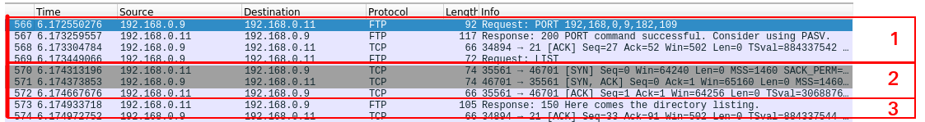

O servidor está atuando com modo ativo então o servidor envia uma mensagem informando que seria interessante usar o modo passivo (1 na figura acima), como está em modo ativo o próximo passo é o servidor iniciar uma nova conexão SOCKET (ver na figura acima em 2). Com a nova conexão estabelecida então o servidor envia a resposta conforme visto no pacote 573 na figura acima.

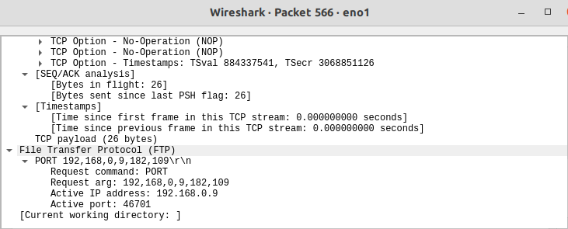

Na figura acima temos o pedido de PORT e na figura abaixo a resposta informando qual informa que é recomendável o uso da forma passiva de conexão.

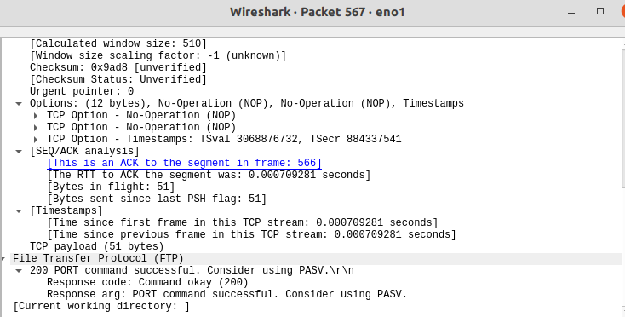

### 26.9.2 Conexão passiva

A conexão modo ativo não teve tanto uso quanto a conexão passiva, visto que já foi descrito que na ativa há a necessidade de abrir regras de firewall nas máquinas clientes elevando o risco das estações de trabalho, principalmente quando o público é externo. Na conexão passiva vimos que o cliente se conecta e autentica na porta 21 e negocia uma outra porta para execução de comandos.

Neste cenário a manutenção do firewall é mais fácil, partindo do pressuposto que o cliente está devidamente autenticado, o recorte abaixo mostra a solicitação por parte do cliente do uso do modo passivo no pacote 55. Já no pacote 56 o servidor responde que aceita o modo passivo e envia a uma nova porta para conexão, no range de portas definido no arquivo de configuração do vsftp.

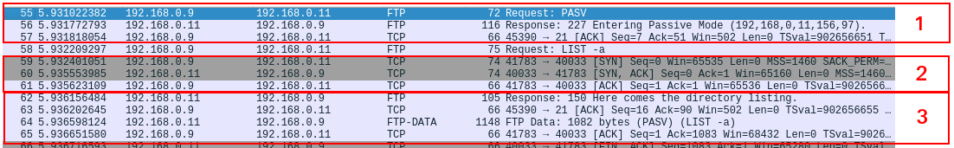

No modo passivo (ver figura acima bloco 2) um novo SOCKET é iniciado do cliente para o servidor na nova porta, informada pelo servidor, é nesta direção que está a diferença entre o modo passivo e ativo, segue-se então o trâmite normal.

### 26.9.3 Uso de certificados

No próximo exemplo será utilizado Certificado para criptografia de mensagem, vimos que a senha é transferida sem certificado em forma de texto plano, para ativar o certificado no arquivo de configuração do servidor FTP deve-se definir YES no flag ssl_enable.

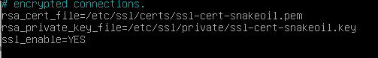

Quando se conecta com o cliente utilizando certificado a troca de comandos fica cifrada a partir de um ponto, veja no pacote 232 que há o comando AUTH TLS e logo em seguida a autenticação fica indecifrável.

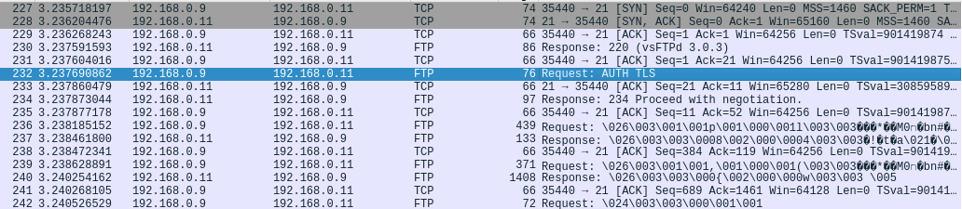

## 26.10 Práticas do capítulo

Nesta sessão o aluno deve realizar as práticas na sequência, caso ocorra problemas é possível que o mesmo deva ter a conhecimento para desfazer, isto já é levado em consideração.

### 26.10.1 Prática ftp0001 01: Configurando um serviço FTP

Nesta prática o aluno deve ter a expertise para instalar e configurar um serviço FTP para os usuário do GNU/Linux;

1. Realize um update do sistema com apt;
2. Instale o serviço FTP com apt;
3. Configure o serviço FTP para que seja um daemon iniciado na inicialização do Sistema Operacional;
4. Usuário da máquina virtual podem ter acesso a seus diretórios bem como podem escrever arquivos nestes diretórios;

Execute o comando aied conforme comando listagem abaixo.

1. sudo aied validar ftp0001 checkpoint01

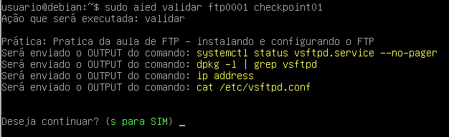

Após aceitar, será então validado todos os tópicos conforme figura abaixo, tudo deve estar verde.

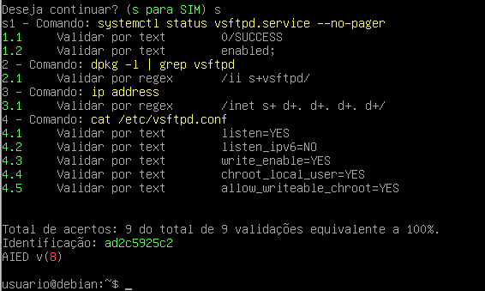

# 27 Banco de Dados

# 28 Versionadores de código

## 28.1. Versionamento de código

## 28.2 Subversion

sudo apt-get update -y

sudo apt-get install apache2 -y

sudo apt-get install subversion libapache2-mod-svn libsvn-dev

sudo a2enmod dav

sudo a2enmod dav_svn

sudo service apache2 restart

/etc/apache2/mods-enabled/dav_svn.conf editar

Alias /svn /var/lib/svn

<Location /httpdoc-svn>

DAV svn

SVNParentPath /var/lib/svn

AuthType Basic

AuthName "Subversion Repository"

AuthUserFile /etc/apache2/dav_svn.passwd

Require valid-user

</Location>

sudo mkdir -p /var/lib/svn/

sudo svnadmin create /var/lib/svn/myrepo

sudo chown -R www-data:www-data /var/lib/svn

sudo chmod -R 775 /var/lib/svn

sudo htpasswd -cm /etc/apache2/dav_svn.passwd admin

sudo htpasswd -m /etc/apache2/dav_svn.passwd usuario

cliente

mkdir ~/projects/

cd ~/projects/

svn checkout http://192.168.3.13/httpdoc-svn/myrepo/

cd ~/projects/

svn add ./*

svn commit -m 'Uma carga de código inicial'

<https://www.linode.com/docs/guides/subversion-svn-tutorial/>

## 28.3 Git

# 27 Servidor de Virtualização

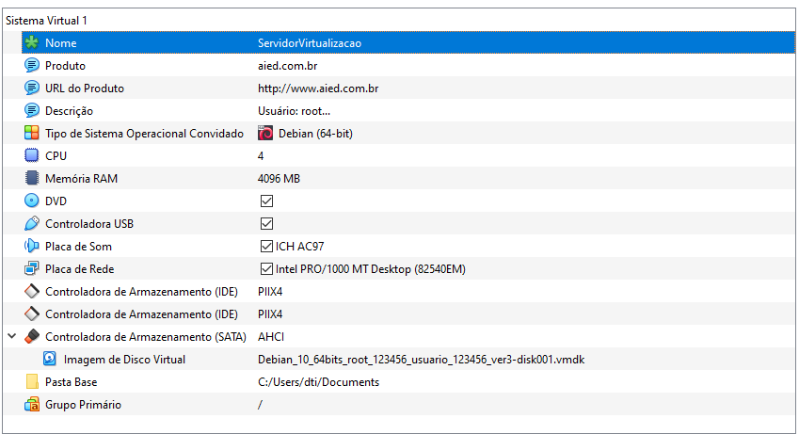

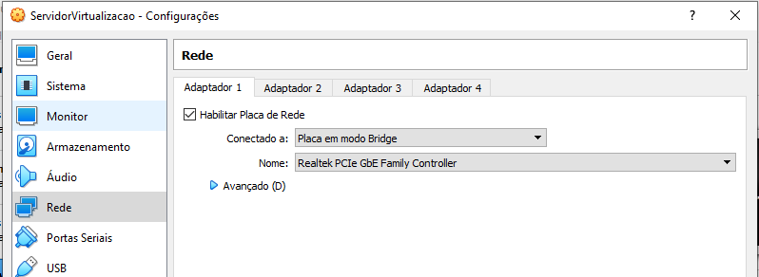

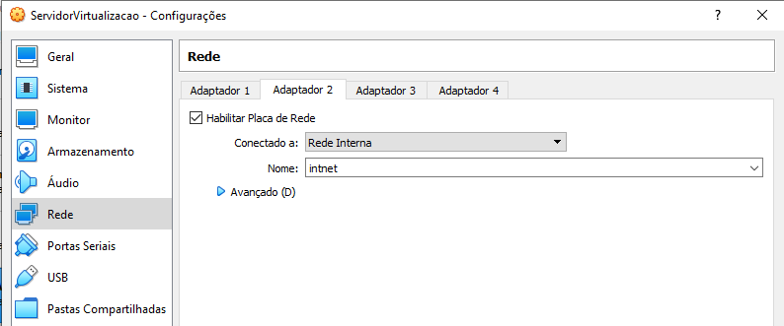

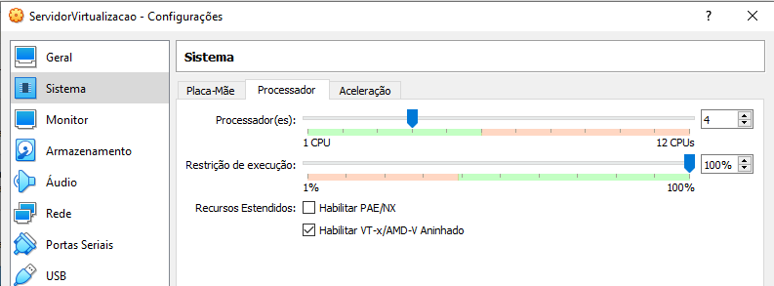

confirmando se pode virtualizar

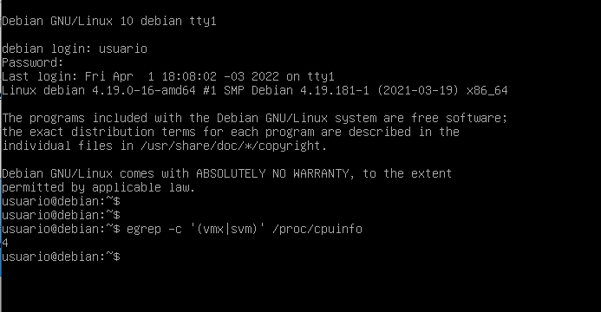

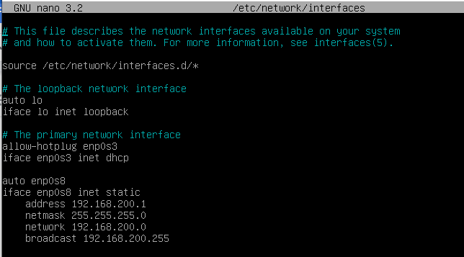

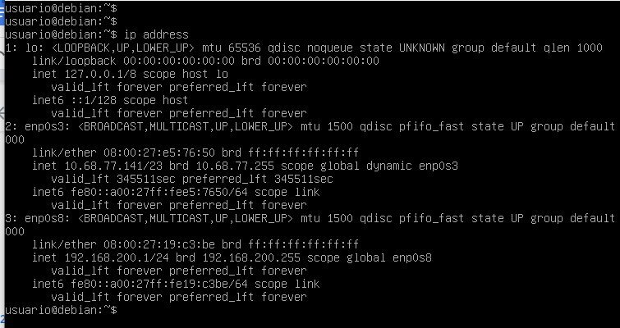

sudo apt update -y

sudo apt install qemu qemu-kvm -y

libvirt-daemon-system openssh-server

reboot

cliente++++++++++++

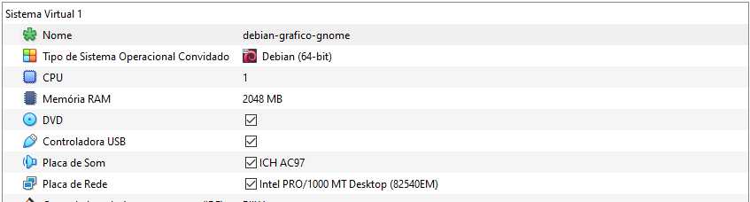

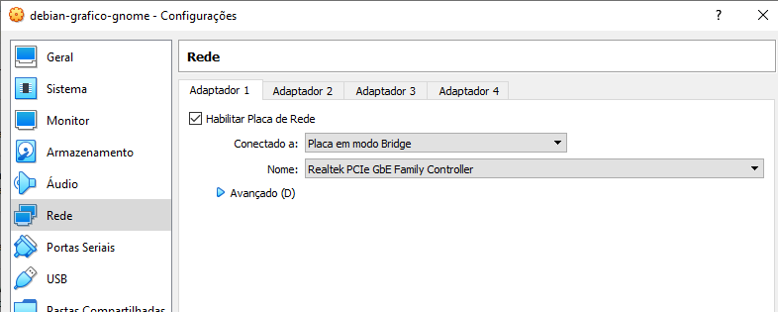

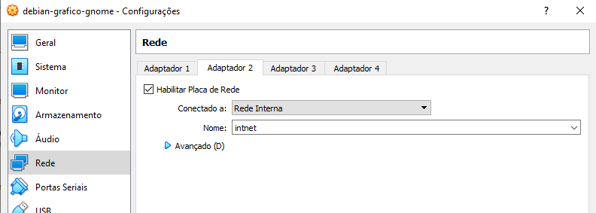

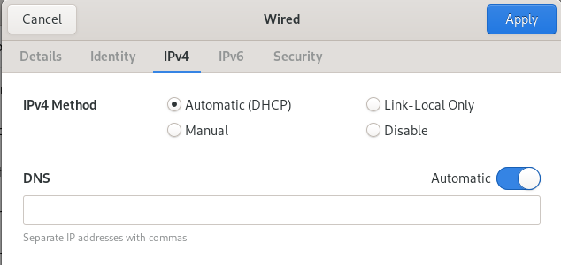

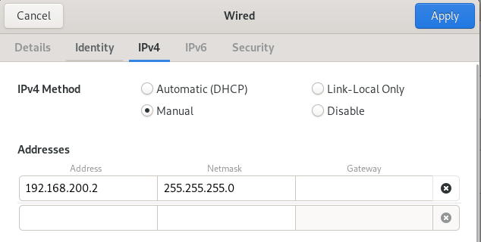

sudo ip address add 192.168.200.2/24 dev enp0s8

sudo ip link set enp0s8 up

ping -c 1 8.8.8.8

ping -c 1 192.168.200.1

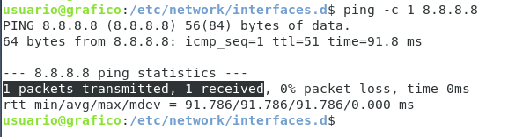

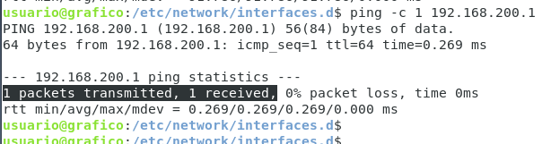

https://www.linuxtechi.com/install-configure-kvm-debian-10-buster/

# 

# 27 OpenVPN (ATUANDO)

VPN significa "" e proporciona um ambiente seguro para estabelecer uma conexão de rede protegida ao usar redes públicas. As VPNs criptografam seu tráfego de Internet e disfarçam sua identidade online quando bem configuradas o que torna mais difícil para terceiros rastrear suas atividades online e roubar dados, a criptografia ocorre em tempo real.

Uma conexão VPN disfarça seu tráfego de dados online e o protege de acesso externo. Os dados não criptografados podem ser visualizados por qualquer pessoa que tenha acesso à rede e queira vê-los. Com uma VPN, os hackers e criminosos cibernéticos não podem decifrar esses dados.

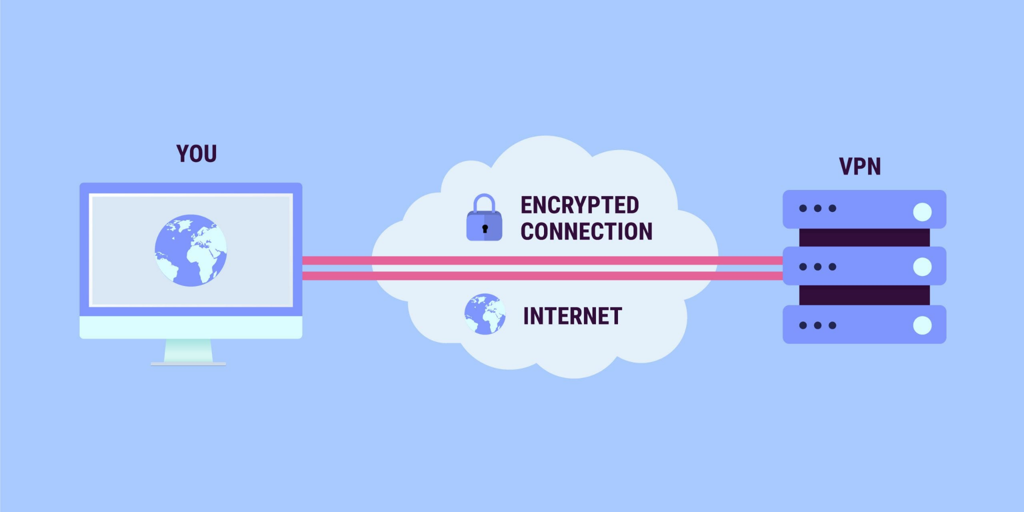

VPN está em alta, é um serviço obrigatório em ogranizações e agora presente no cotidiano de pessoas simples, que precisam de VPN para:

**Acesso ao conteúdo regional**: o conteúdo regional da web nem sempre é acessível de qualquer lugar, os serviços e sites geralmente contêm conteúdo que só pode ser acessado em certas partes do mundo. As conexões padrão usam servidores locais no país para determinar sua localização, isso significa que você não pode acessar o conteúdo de sua casa durante uma viagem e não pode acessar o conteúdo internacional de sua casa, agora com o spoofing de localização VPN, você pode mudar de um servidor para outro país e efetivamente “mudar” sua localização.

**Transferência segura de dados**: se você trabalha remotamente, pode precisar acessar arquivos importantes na rede da sua empresa. Por razões de segurança, este tipo de informação requer uma conexão segura, para obter acesso à rede, geralmente é necessária uma conexão VPN e os serviços VPN se conectam a servidores privados e usam métodos de criptografia para reduzir o risco de vazamento de dados.

## 27.1 Recursos do capítulo

Todo o conteúdo externo ao texto pode ser obtido no link abaixo.

  O material deste capítulo pode ser obtido neste link.

## 27.2 O ambiente

A configuração será muito simples, se seu ambiente é GNU/Linux basta a configuração de um servidor vpn com Debian GNU/Linux e sua máquina real pode ser o cliente, caso utilize Microsoft Windows precisará de ter uma segunda máquina virtual que será a cliente.



A configuração da máquina virtual OpenvpnServer é simples, importe um Debian GNU/Linux conforme figura abaixo. (Na rede privada será permitido acesso só por vpn)

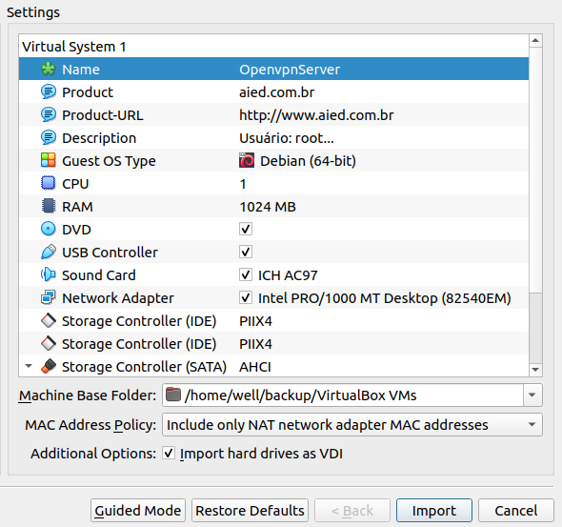

Após importar, configure o primeiro Adaptador de rede para Bridge Adapter conforme figura abaixo.

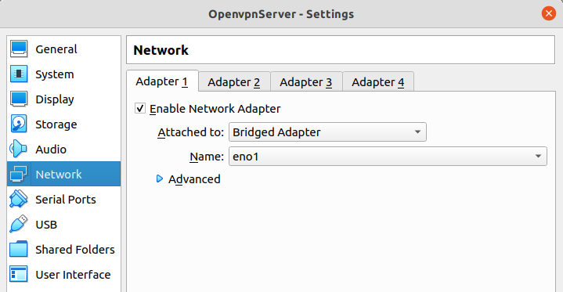

Esta interface será utilizada para o cliente se conectar neste servidor, é a rede local da casa do leitor que fará o papel de rede pública por motivos de simplificação. Já o segundo adaptador de rede deve estar configurado em “Internal Network” e a rede selecionada deverá ser intnet.

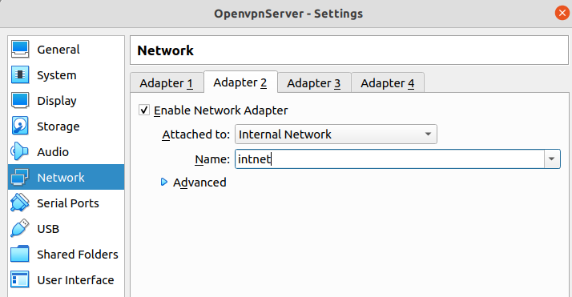

A rede intnet é a rede privada, a rede que seria a rede de uma empresa. Inicie o Servidor OpenvpnServer, edite o arquivo /etc/network/interfaces com o nano, informe os dados de rede da interface enp0s8

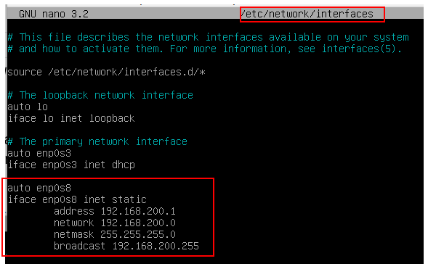

Esta rede 192.168.200.0/24 é a rede interna na qual seria localizado os equipamentos protegidos de uma rede corporativa, tal como um banco de dados, servidor de API, etc .. **Reinicie** esta máquina.

Agora será feita a instalação dos pacotes necessários, para isso no terminal do servidor digite os comandos abaixo.

1. sudo apt update -y
2. sudo apt install easy-rsa -y
3. sudo apt install openvpn -y

## 27.3 Easy-rsa

Easy-RSA é um comando para gerenciar artefatos no padrão X.509 PKI, conhecido como infraestrutura de chave pública. Uma PKI é baseada na noção de confiar em uma autoridade específica para autenticar um par remoto. O código é escrito em shell POSIX de plataforma neutra, permitindo o uso em uma ampla variedade de sistemas operacionais

Algumas características do Easy-RSA:

* O Easy-RSA é capaz de gerenciar várias PKIs, cada uma com sua própria configuração independente, diretório de armazenamento e manipulação de extensão X.509.
* Várias opções de formatação de nome de assunto (campo X.509 DN) são suportadas. Para VPNs, isso significa que apenas uma configuração mais limpa de commonName pode ser usada.
* Um único back-end é usado em todas as plataformas suportadas, garantindo que nenhuma plataforma fique de fora dos recursos avançados.
* O suporte X.509 do Easy-RSA inclui CRL, CDP, atributos keyUsage/eKu e recursos adicionais.

Para listar os diretórios do easy-rsa navegue até /etc/share/easy-rsa/ e utilize o comando ls.

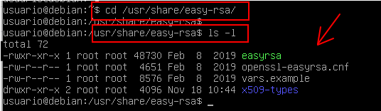

## 27.4 Criando certificados para uso no OpenVPN

O primeiro objetivo é criar uma CA e a partir da CA criar certificados para os clientes. Mas antes será necessário informar alguns valores padrões para os certificados gerados nesta máquina, edite o arquivo /usr/share/easy-rsa/vars.example, informe estado, cidade e dados da coorporação, conforme figura abaixo.

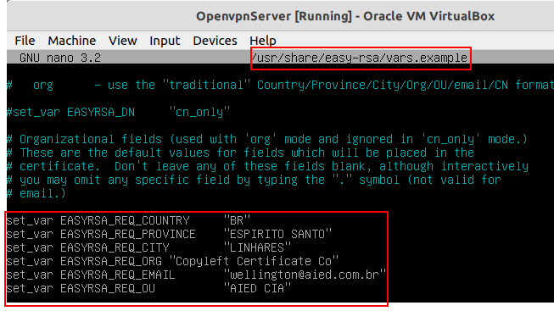

Alterado estas variáveis que serão usadas como base para emissão dos certificados auto-assinados, mas para ser utilizado então renomeie este arquivo para vars, coforme comando abaixo.

1. sudo mv /usr/share/easy-rsa/vars.example /usr/share/easy-rsa/vars

O próximo passo é criar o PKI, que será uma estrutura bem organizada de chaves, certificados e arquivos diffhelmen, para isso execute o comando abaixo.

1. sudo /usr/share/easy-rsa/easyrsa init-pki

Agora com um simples LS veja que foi criado um novo diretório chamado pki em /easy-rsa/.

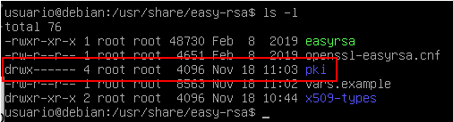

Agora será criado o primeiro certificado que será utilizado para criar os demais, então crie o CA com o easyrsa conforme comando abaixo.

1. sudo easyrsa build-ca

Será solicitado uma senha, como é um ambiente de estudo recomendo usar 123456 e manter o padrão de senha 123456, mas em ambiente profissional, jamais utilize.

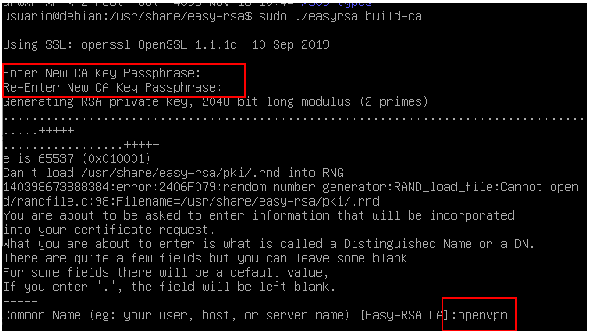

Utilize o Common Name openvpn, se associado ao X.500 pode-se definir o nome comum, após sucesso, veja que um path do arquivo ca.crt.

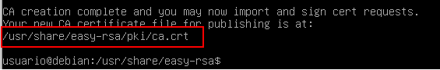

Um arquivo com extensão .crt é um arquivo de certificado de segurança usado por serviços seguros para estabelecer conexões seguras de um servidor para um cliente. Os arquivos CRT estão no formato ASCII e podem ser abertos em qualquer editor de texto para visualizar o conteúdo do arquivo de certificado, ele segue o padrão de certificação X.509 que define a estrutura do certificado. Ele define os campos de dados que devem ser incluídos no certificado SSL (exemplo), o CRT pertence ao formato PEM de certificados que são arquivos codificados em Base64 ASCII.

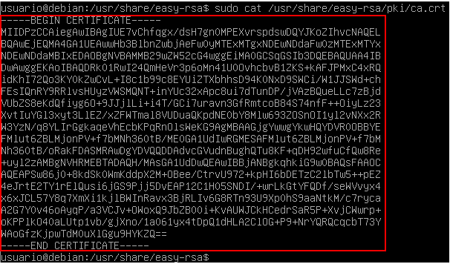

No próximo passo será criado um par de chaves para que acessem este serviço, para isso será criado então um par de chaves para openvpn-server conforme figura abaixo.

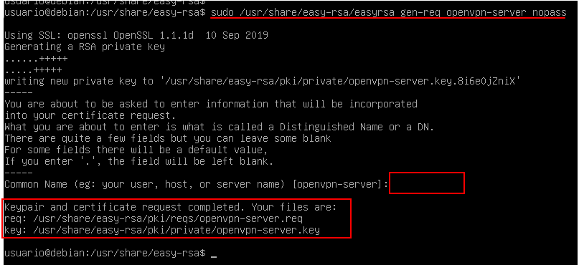

Ao terminar é informado aonde serão salvos as chaves para o serviço, o nome usado acima openvpn-server é apenas um nome, que para manter um padrão se utiliza o mesmo nome do serviço para facilitar a manutenção futura. O próssimo passo é assinar o certificado gerado par aque seja autorizado o uso do certificado neste serviço.

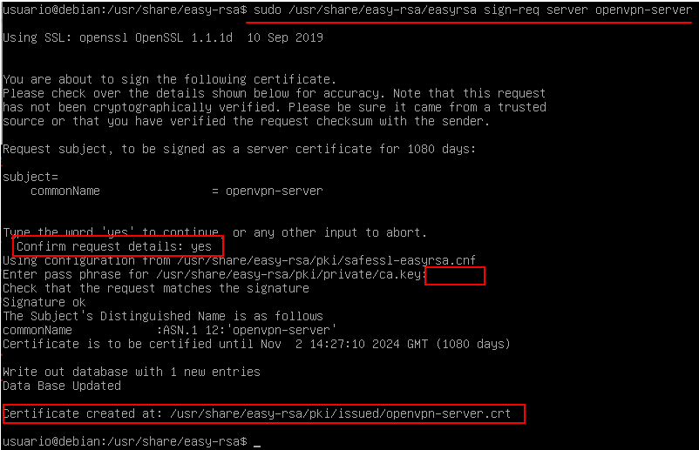

O certificado openvpn-server deriva de ca e está devindametne assinado, este servidor irá auto-assinar seus certificados e será uma autoridade certificadora de seus serviços, o recomendado que fosse uma terceira máquina na comunicação.

Há inúmeras formas de trabalhar com VPN, muitas empresas possuem apenas um único certificado para todos os clientes VPN e aplilcam a atuenticação por LDAP (próximo capítulo), outras empresas aplicam um certificado para cada cliente.

Nesta prática cada cliente terá um certificado pois caso seja desmembrado um funcionário a revogação do certificado é um processo de fácil execução. Para criar um certificado para um determinado agente, define-se um nome para o certificado que seja possível no futuro elacionar a este agente, conforme comando abaixo o certificado está sendo gerado para well.

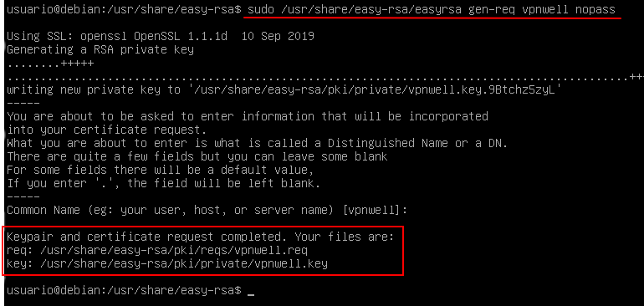

É gerado um par de chaves no servidor para este cliente, conforme figura acima, repare a posição dos diretórios pois arquivos serão enviados para o cliente para que ele possa usar seu certificado. Agora temos que assinar este certificado, pois este servidor além de um servidor com Openvpn (uma coisa) também é o servidor de autoridade (que é outra coisa), essa assinatura é feita com seu **ca.crt**.

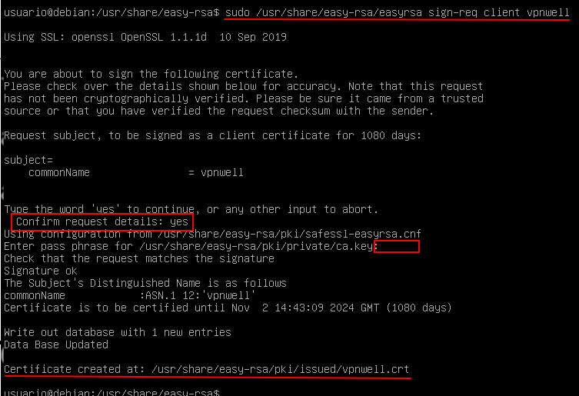

## 27.5 Configurando o servidor Openvpn

Na configuração desta prática um usuário com certificado poderá ingressar na rede 192.168.200.0/24 e então realizar operações na rede como se estivesse fisicamente ligado a ela, para entrar neste exemplo não será aplicada regra de autenticação por LDAP, atividade que será adicionada no capítulo LDAP no qual o assunto VPN será novamente abordado.

Mas antes de gerar de configurar será necessário executar o Diffie-Hellman para sortear outros dados para geração de chaves, mais detalhes sobre criptografia será descrito no tópico [Criptografia e ferramentas](https://docs.google.com/document/d/17R67zmmJw46yMGYpqt9WOjdo4mLCBjNQbmCNcQuLDlc/edit#heading=h.wdf1vqwtrngi).

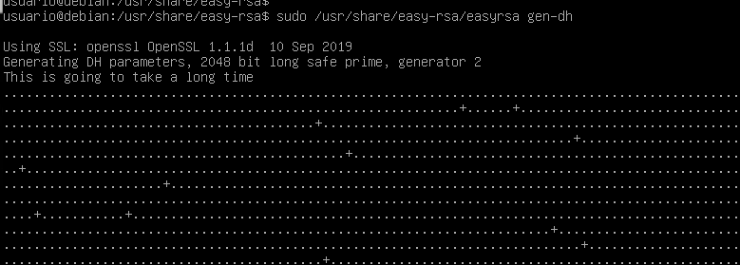

Isso pode ser demorado, então pode obter neste momento em paralelo um café expresso. Partindo para a configuração do servidor OpenVPN entre no diretório /etc/openvpn/server/ e crie um novo arquivo chamado server.conf conforme listagem abaixo.

1. cd /etc/openvpn/server/
2. sudo nano /etc/openvpn/server/server.conf

Com o nano edite o arquivo de acordo com a seguinte listagem, fique atento a digitação!!!

1. port 1194
2. proto udp
3. dev tun
4. ca /usr/share/easy-rsa/pki/ca.crt
5. cert /usr/share/easy-rsa/pki/issued/openvpn-server.crt
6. key /usr/share/easy-rsa/pki/private/openvpn-server.key
7. dh /usr/share/easy-rsa/pki/dh.pem
8. #crl-verify crl.pem
9. server 192.168.200.0 255.255.255.0
10. push "route 192.168.200.0 255.255.255.0"
11. cipher AES-256-CBC
12. tls-version-min 1.2
13. tls-cipher TLS-DHE-RSA-WITH-AES-256-GCM-SHA384:TLS-DHE-RSA-WITH-AES-256-CBC-SHA256:TLS-DHE-RSA-WITH-AES-128-GCM-SHA256:TLS-DHE-RSA-WITH-AES-128-CBC-SHA256
14. #auth SHA512
15. #auth-nocache
16. keepalive 20 60
17. persist-key
18. persist-tun
19. #compress lz4
20. #daemon
21. #user
22. #group
23. log-append /var/log/openvpn.log
24. verb 3

Pronto, o arquivo de configuração do servidor está pronto, para criar os arquivos dos clientes é necessário se ter o IP do servidor VPN, então no servidor VPN execute o comando ip address conforme figura abaixo.

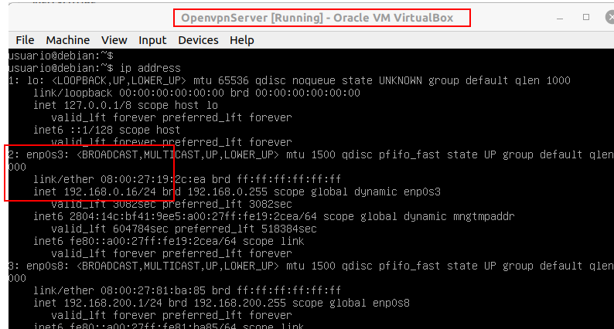

Agora criar um arquivo para o cliente, temos que criar um diretório para o usuário chamado well, neste diretório vamos adicionar os certificados, as chaves, para isso crie o diretório /etc/openvpn/client/vpnwell conforme listagem abaixo e copie os arquivos.

1. sudo mkdir /etc/openvpn/client/vpnwell/
2. sudo cp /usr/share/easy-rsa/pki/ca.crt /etc/openvpn/client/vpnwell/
3. sudo cp /usr/share/easy-rsa/pki/issued/vpnwell.crt /etc/openvpn/client/vpnwell/
4. sudo cp /usr/share/easy-rsa/pki/private/vpnwell.key /etc/openvpn/client/vpnwell/
5. sudo cp /usr/share/easy-rsa/pki/dh.pem /etc/openvpn/client/vpnwell/

Liste o diretório do usuário e confirme a existência dos arquivos, conforme figura abaixo.

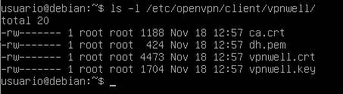

O próximo passo é criar um arquivo de configuração para ser executado pelo cliente com o mínimo de esforço (por parte dele), crie o arquivo com o nano, conforme comando abaixo.

1. sudo nano /etc/openvpn/client/vpnwell/vpnwell.ovpn

neste arquivo edite conforme listagem abaixo (não precisa editar o que está comentado).

1. client
2. dev tun
3. proto udp
4. **# Tem que colocar na linha abaixo o IP acessível do SERVIDOR COM OPENVPN**
5. **remote 192.168.0.16 1194**
6. ca ca.crt
7. cert vpnwell.crt
8. key vpnwell.key
9. #tls-cipher TLS-DHE-RSA-WITH-AES-256-GCM-SHA384:TLS-DHE-RSA-WITH-AES-256-CBC-SHA256:TLS-DHE-RSA-WITH-AES-128-GCM-SHA256:TLS-DHE-RSA-WITH-AES-128-CBC-SHA256
10. tls-client
11. resolv-retry infinite
12. nobind
13. persist-key
14. persist-tun

## 27.6 Utilizando em um cliente VPN

Para utilizar, por normatização será necessário criar uma segunda máquina virtual, caso use em seu host real um GNU/Linux não será necessário essa criação, o processo é simples, importe uma nova máquina virtual e a chame de ClienteVPN conforme imagem abaixo.

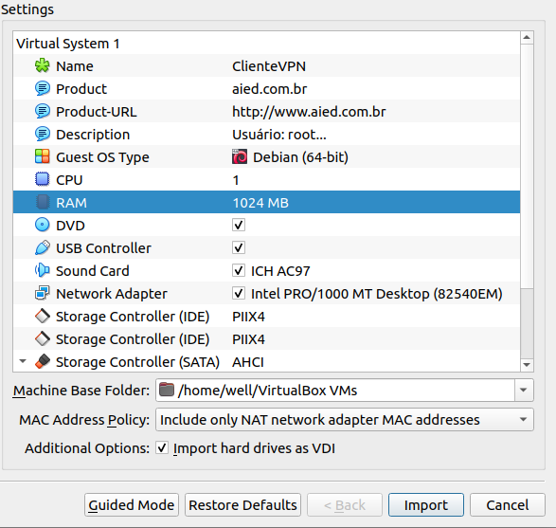

Após importação, no adaptador 1 selecione Bridge Adapter conforme figura abaixo.

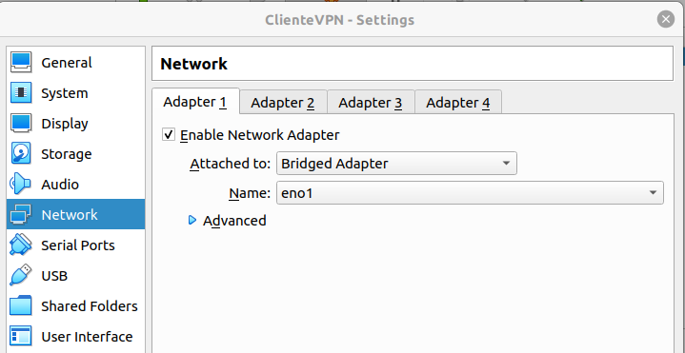

Inicie a máquina virtual cliente, e altere as configuraçòes de rede conforme figura abaixo.

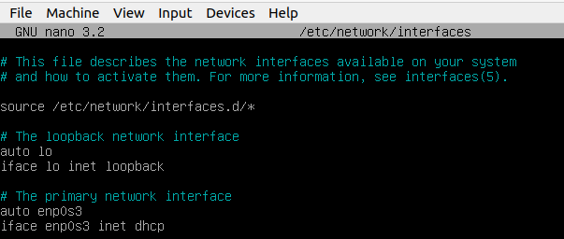

Agora obtenha o IP que esta máquina obteve na rede, conforme figura abaixo.

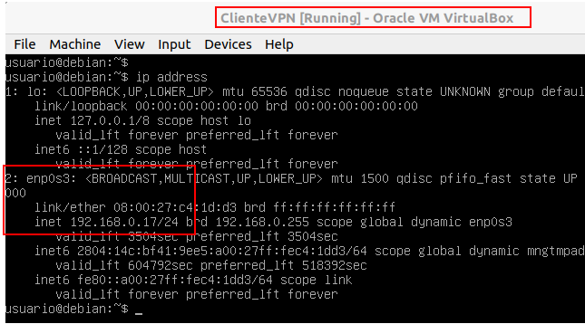

Em um mundo real o servidor VPN estará ligado diretamente em um IP público na rede mundial ou indiretamente atrás de um Firewall que este estará ligado em uma rede mundial, mas no exemplo desta prática a LAN da casa/escritório do leitor fará o papel desta rede mais abrangente, conforme esquema abaixo, já adicionei no esquema os IPs obtidos nesta prática 192.168.0.0/24 que está referente ao ambiente do autor, cada leitor (pessoa) encontrará outro valor.

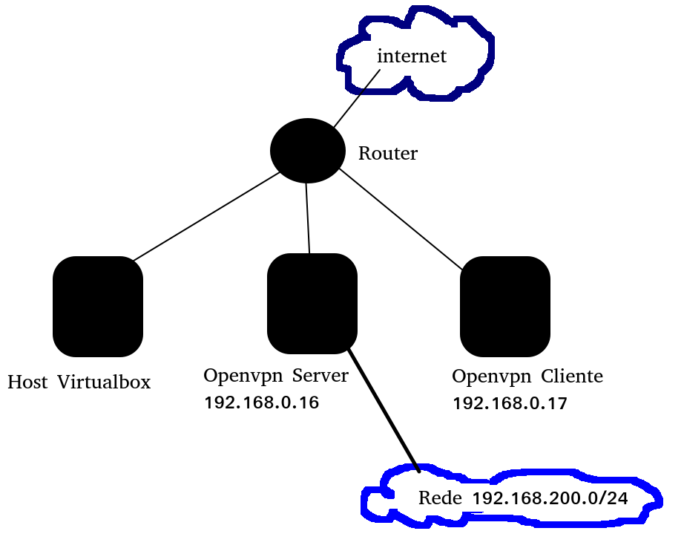

Um teste básico pode ser feito para demostrar que o cliente não tem acesso a rede 192.168.200.0/24, um simples ping em 192.168.200.1, conforme imagem abaixo.

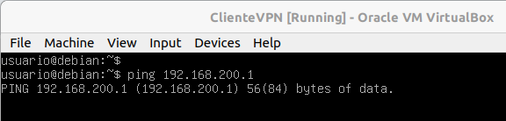

Para o cliente acessar a rede 192.168.200.0/24 será necessário a configuraçào VPN para vpnwell.zip, em um mundo real os arquivos vpn são enviados para os clientes por um meio seguro, tal como a instalação feita fisicamente ou por itermédio de uma mídia. Neste exemplo vou trasferir os arquivos para o ClienteVPN por intermédio de um SSH.

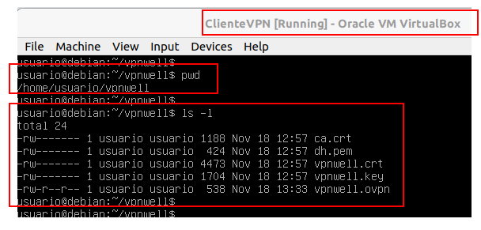

Após transferir os arquviso instale no cliente o pacote openvpn conforme comando abaixo.

sudo apt update -y

sudo apt install openvpn -y

Volte no servidor e inicie o openvpn server conforme comando abaixo.

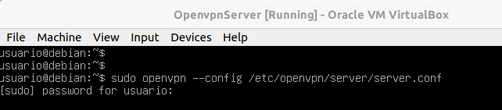

Já no cliente, conecte ao servidor VPN conforme comando abaixo.

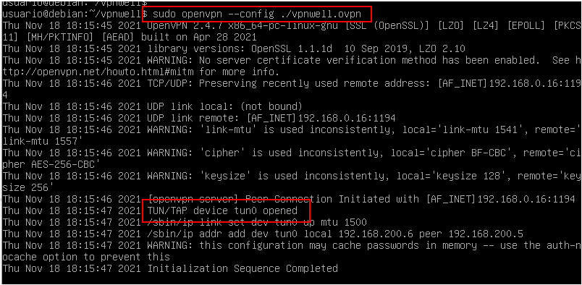

Abra um segund tty, com Ctrl-alt-f2 (lembrar de colocar a atençao do Virtual Box).

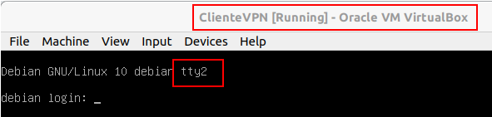

Após abrir e logar neste segundo TTY, você poderá então confirmar o sucesso da execução conforme comando ip address, confirme a criação de uma interface virtual chamada tun0.

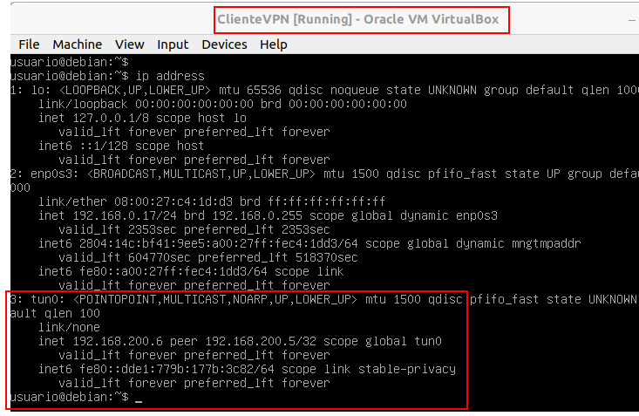

Já está confirmado, mas o interesante é ver algo ser transmitido para a rede 192.168.200.0/24, então um simples ICMP prova que a transmissão ocorreu, então execute novametne o ping que antes falhou do cliente na interface 192.168.200.1, conforme figura abaixo.

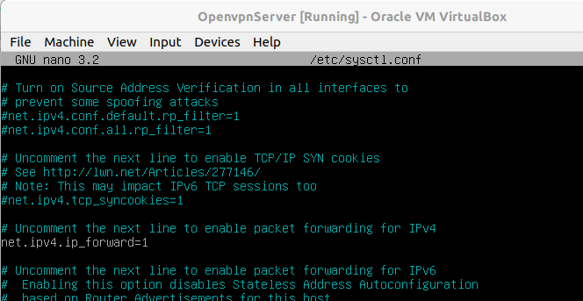

NO CLIENTE

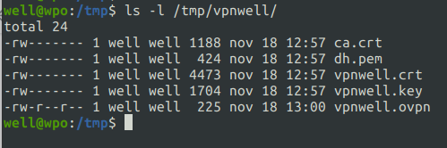

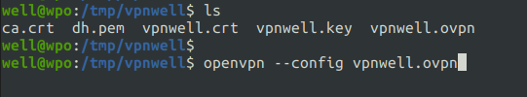

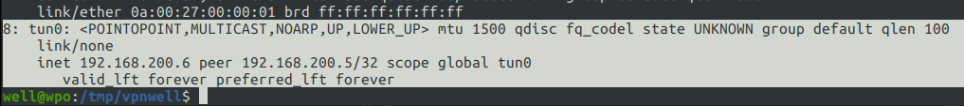

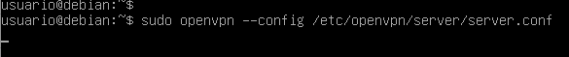

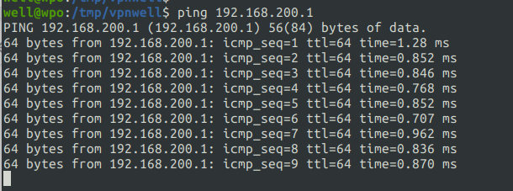

openssl verify -CAfile pki/ca.crt pki/issued/openvpn-server.crt

# 

# 28 Serviço de controle de Domínio OpenLDAP (atuando)

O protocolo LDAP e um protocolo de rede que provê informações de estrutura tecnológica da organização, se tornando um rico banco que é chave para organização da TI, que contém além de cadastro de usuário também cadastro de computadores, diretórios em rede, etc.

O termo LDAP significa Lightweight Directory Access Protocol como o nome indica, o LDAP foi originalmente projetado para ser um protocolo de rede que fornecia uma forma alternativa de acesso aos servidores de diretório existentes, mas à medida que a ideia do LDAP amadureceu, o termo LDAP se tornou sinônimo de um tipo específico da arquitetura do diretório.

## 28.1 X.500

Com o objetivo de organização de dados tecnológicos sobre a organização, a ITU-T desenvolve um padrão X.500, que é formado por uma série de padrões para redes de computador abordando serviço de diretório. A ISO incorpora este padrão por meio de parceria

Os protocolos definidos pelo X.500:

**DAP** (Directory Access Protocol)

**DSP** (Directory System Protocol)

**DISP** (Directory Information Shadowing Protocol)

**DOP** (Directory Operational Bindings Management Protocol)

Por ser usados no Modelo OSI, um número de alternativas ao DAP foram desenvolvidas para permitir que clientes de Internet pudessem acessar o diretório X.500 usando TCP/IP, a mais conhecida alternativa é o LDAP, e por permitir que o DAP e outros protocolos X.500 pudessem usar TCP/IP, LDAP é um conhecido protocolo de acesso a diretórios.

### 28.1.1 Object Entry

O conjunto completo de todas as informações contidas no diretório é conhecido como Directory Information Base (DIB), neste banco de dados há inúmeras informações, inclusive informaçòes que não são vistas por usuários normais, estas informaçòes estão em objetos ou "entradas" neste banco de dados, então o DIB consiste em entradas e essas entradas estão relacionadas hierarquicamente entre si.

No Directory User Information Model, uma entrada contém informações sobre um objeto de interesse para os usuários do Directory. Esses objetos (Diretório) podem estar normalmente associados a algum recurso do mundo real, tal como um computador, um diretório em rede, uma impresora, etc.. No entanto, é muito importante observar que os objetos Directory não têm necessariamente uma correspondência um-para-um com coisas do mundo real.

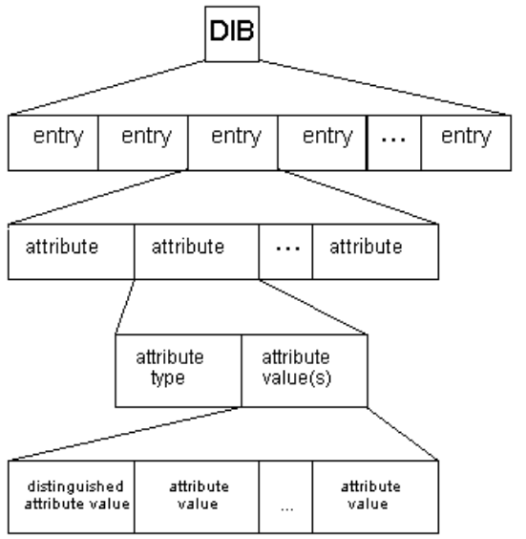

Objetos que possuem características semelhantes são identificados por sua classe de objeto. As entradas mantidas no DIB são estruturadas de forma hierárquica, usando uma estrutura de árvore, que é semelhante a um gráfico de estrutura usado pela maioria das organizações hierárquicas, então o DIB pode, portanto, ser representado como uma Directory Information Yree (DIT), em que cada nó na árvore representa uma entrada do diretório.

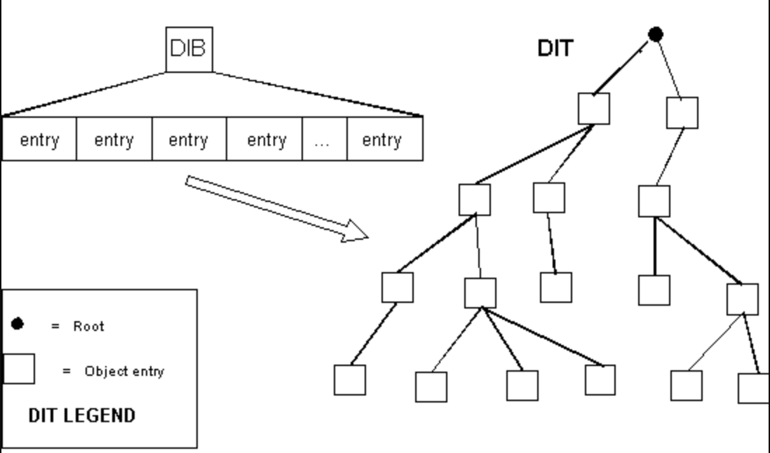

Abaixo da raiz do DIT, normalmente haverá entradas que representam países ou organizações multinacionais e, abaixo delas, entradas que representam organizações e unidades organizacionais (divisões ) respectivamente, e sim, há uma relação histórica entre este protocolo e o DNS, mas não os confunda e o X.500 provê muito mais informaçòes sobre os recursos.

Freqüentemente, será uma tarefa relativamente simples mapear a estrutura de uma organização em parte do DIT. No entanto, as organizações não precisam seguir rigidamente sua estrutura organizacional ao projetar sua estrutura DIT. Eles podem optar por uma estrutura mais plana no DIT, de forma que os navegadores não possam determinar a estrutura da organização.

## 28.2 LDAP

### 28.2.1 Directory Service e Entry

O Directory Server também é utilizado para armazenar dados de elementos da organização, mantém informações sobre algum conjunto de entidades e fornece serviços para acessar essas informações pelo protocolo de rede LDAP. Obviamente, um Directory Server também deve ter meios para adicionar, modificar e excluir informações neste banco de dados organizacional, mas, esteja atento que é um tipo de banco com pouca escrita e muita leitura.

O banco de dados do Directory Service é um banco genérico, onde é possível criar entidades e atribuir propriedades específicas, de usuários à computadores são estendíveis e ainda dá para se cadastrar até entidades que não se projetou inicialmente, há livros que diz que dá para se cadastrar até pedra.

Cada cadastro (row) neste neste banco é um Directory Entry e este banco é um banco hierárquico em estilo árvore, com a idéia de Entry contém Entry.

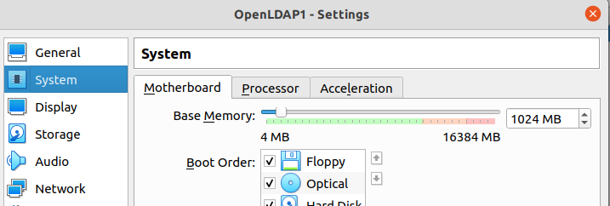

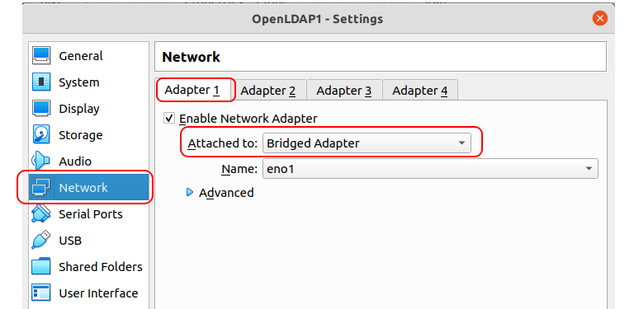

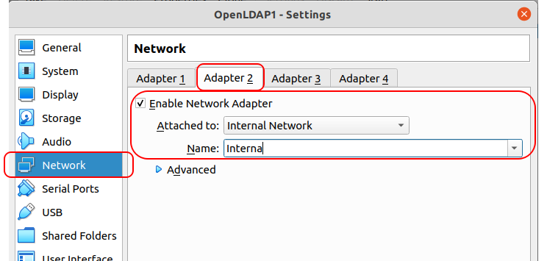

sudo apt-get install slapd -y

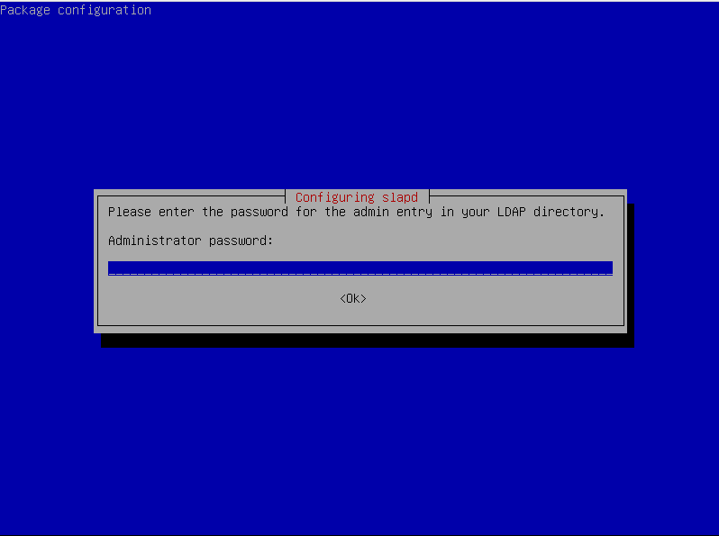

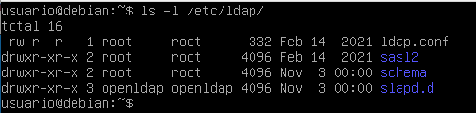

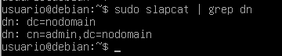

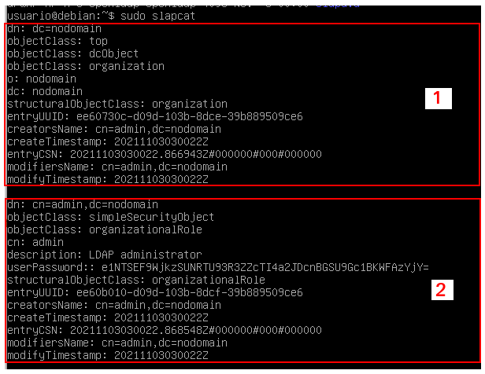

sudo dpkg-reconfigure slapd

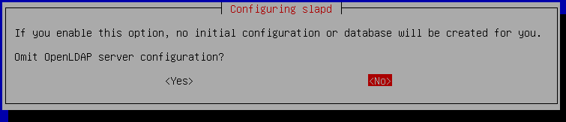

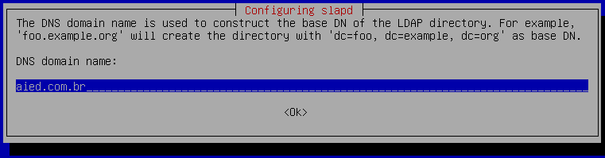

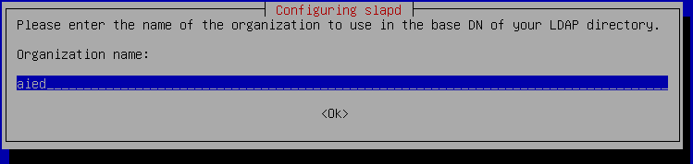

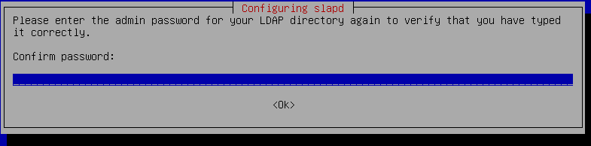

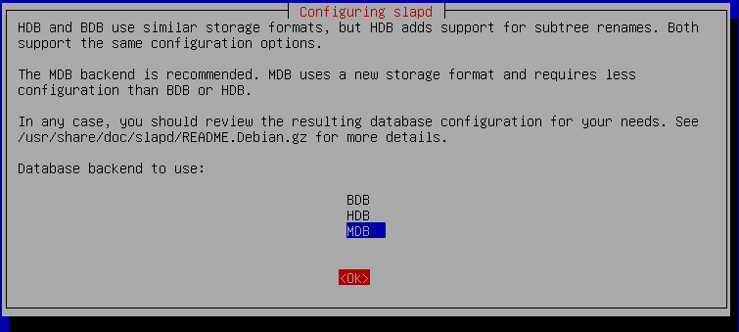



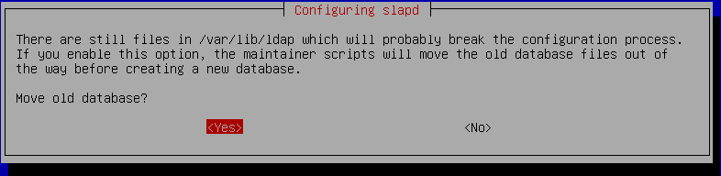

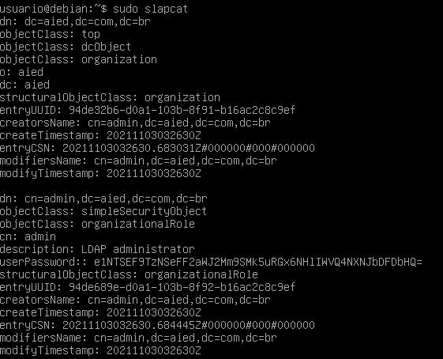

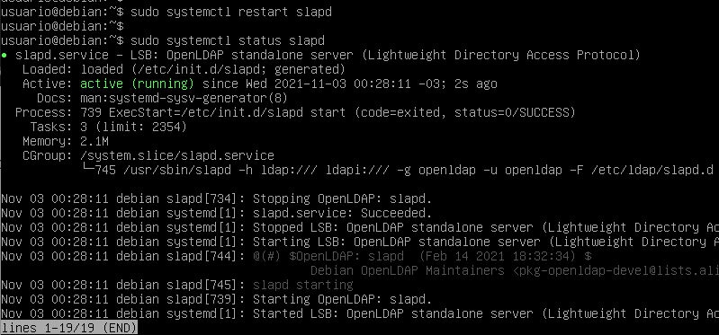

# 29 Ansible (atuando)

Lab de uma infra simples

lab de uma infra web balanceada

# LAB I Gateway completo com IPCOP (falta formatar)

Prática da aula: <https://youtu.be/tGvCSh2dSXE>

Hoje vou mostrar como instalar o IPCop Firewall na vossa rede, seja ela doméstica ou empresarial. Para que não fiquem dúvidas em nenhum dos passos da instalação, vou mostrar mesmo passo por passo e o que fazer em cada um deles.

Como já havia referido anteriormente, para termos este sistema a funcionar precisamos do VirtualBox, mas se possui Hardware um dois computadores e um Swtich:

* Processador: Pentium III
* Memória: 512MB
* Disco: 10GB
* 2 placas de rede ethernet
* Teclado, mouse e monitor para instalação

Para ficarem com uma ideia do que se pretende com este sistema fica aqui uma imagem ilustrativa de como será a configuração da nossa rede com o IPCop Firewall de modo a criarmos uma barreira entre o modem de acesso à Internet e a nossa rede local (a configuração da firewall que vou mostrar é a básica RED-GREEN):

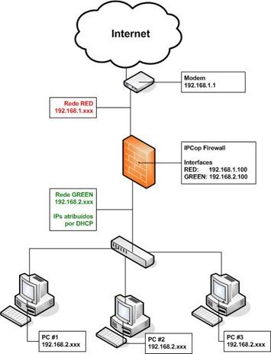

RED: Adatpador 1 da VirtualBox em modo Bridge Adapter

GREEN: Adaptador 2 da VirtualBox em modo Rede Interna

Para começar façam download do IPCop no site oficial [aqui](http://ipcop.org/download.php). Apesar de ter saído recentemente a versão 2.0, o processo de instalação da última versão é idêntico ao que vamos apresentar.

Vai no virtualbox e cria uma VM nova, 32 bits. Coloca o CD no CD-ROM virutal.

Após o arranque ter iniciado, este é o primeiro ecrã da instalação. Para prosseguir basta carregar na tecla “Enter”

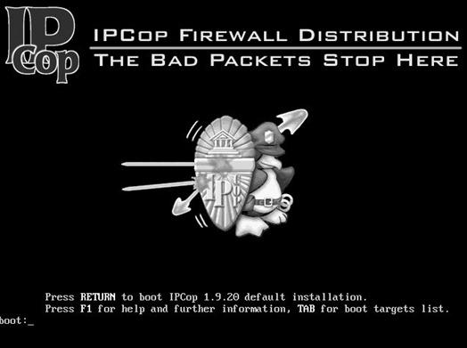

De seguida escolhemos o idioma que queremos usar no IPCop, eu optei por usar o inglês, sendo apresentado se seguida as boas vindas à instalação do IPCop:

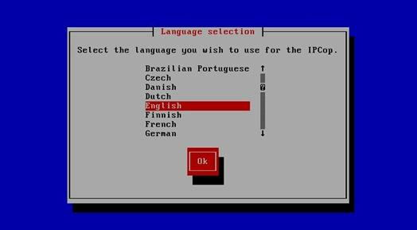

IPCop – Boas vindas

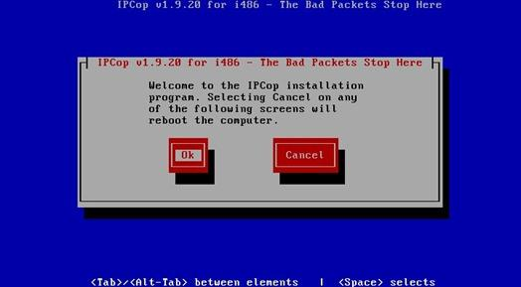

O próximo passo é escolher a configuração do teclado que vamos usar:

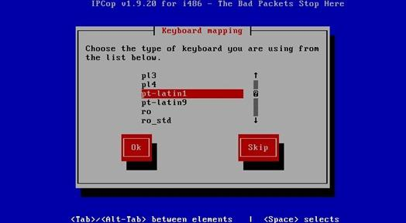

De seguida definir o fuso horário. No caso dos nossos leitores portugueses, devem escolher “America/Sao_paulo“, na imagem abaixo obtida da internet está Lisboa.

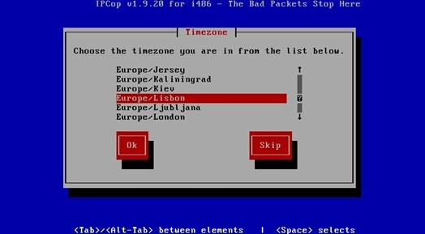

Configuração da data e hora:

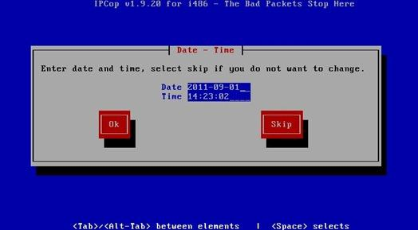

De seguida escolhemos o disco onde vamos instalar o IPCop, mas atenção, se tiverem mais que um disco ligado no PC certifiquem-se de que escolhem o disco certo, porque a instalação vai eliminar tudo o que estiver no disco que escolherem, tal como mostra o passo seguinte

Nota: Se é a primeira vez e querem apenas testar o IPCop, recorram à virtualização usando o VMWare ou VirtualBox

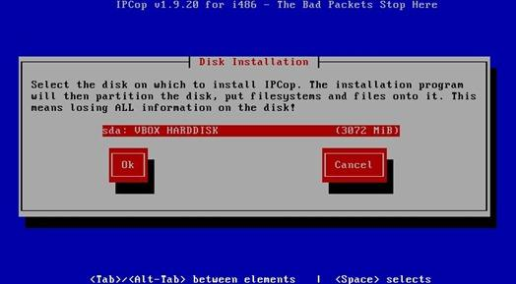

Informação que todos os dados serão removidos do disco:

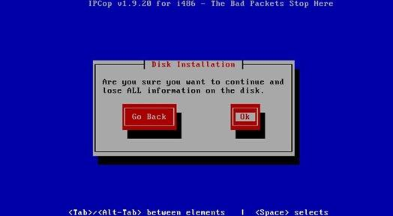

Se estiverem a usar um disco/pen USB podem também escolher o modo “Flash”. Para este tutorial vamos usar a opção Hardisk (já que possuo um disco para a instalação do sistema)

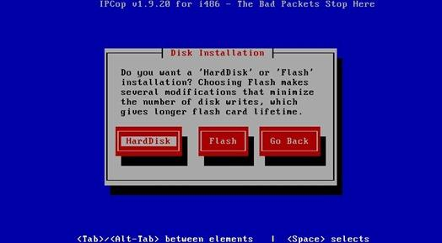

Depois é só esperar que sejam efectuadas algumas operações no disco, tais como, eliminar partições existentes, criar novas partições, formatar as partições e a instalação dos ficheiros do sistema:

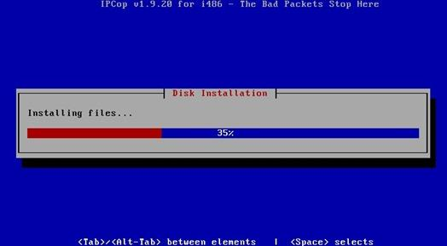

Depois de instalado o IPCop é-nos oferecida a possibilidade de efectuar um restauro de um backup da configuração, isto se já tivéssemos criado um anteriormente. Se já tivéssemos este backup os passos seguintes não seriam necessários, mas como não é o caso, vamos fazer “Skip” a este passo:

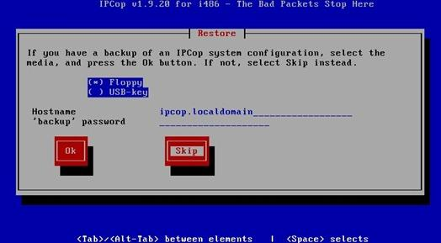

E eis que chegamos ao passo onde temos informações de como por exemplo aceder à administração web do IPCop. A partir deste ponto começamos o processo da configuração inicial do nosso IPCop, dando o nome ao PC de “ipcop” ou outro do vosso agrado:

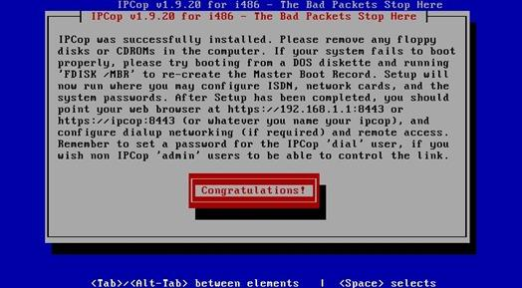

Neste passo é necessário definir um nome para a máquina

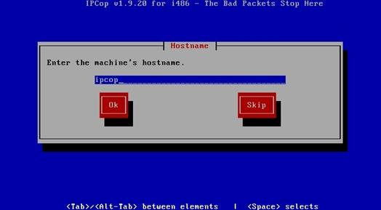

No próximo passo escrevemos o nome do domínio, se tivermos um, senão deixamos ficar tal como aparece: “localdomain“.

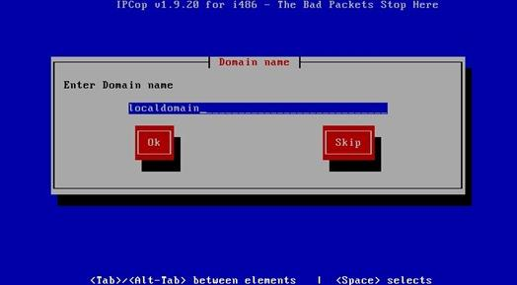

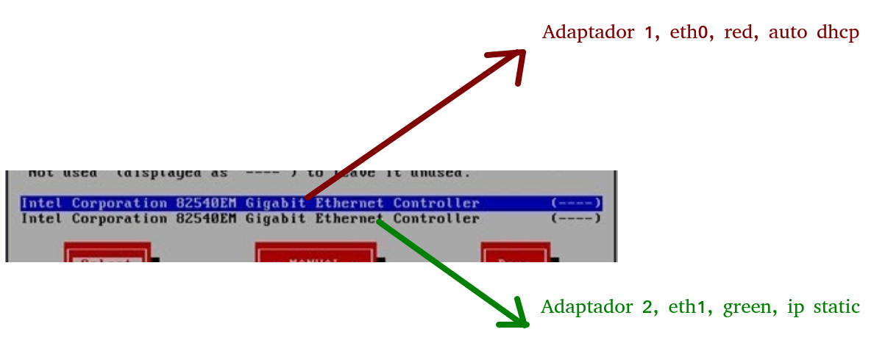

Aqui defino que esta placa de rede vai ser a nossa rede GREEN, ou seja, onde irão estar os PCs da nossa rede ligados:

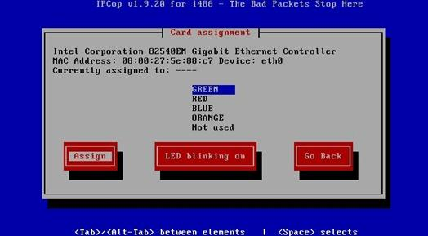

Voltamos ao quadro das placas de rede e já vemos que a primeira placa já está atribuída a rede GREEN, e passamos à placa de rede seguinte:



Esta vai ser a nossa rede RED, ou seja onde vamos ligar o modem para o acesso à Internet:

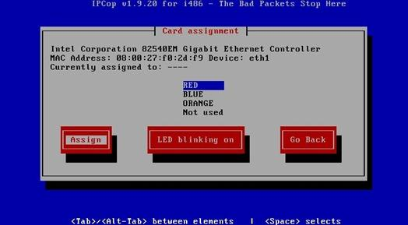

Ao voltamos ao quadro das placas de rede podemos verificar que já temos as nossas placas de rede definidas para rede GREEN e RED respectivamente:

Seleccionamos “Done” e passamos à configuração da rede GREEN onde definimos o endereço IP e máscara de rede para a placa:

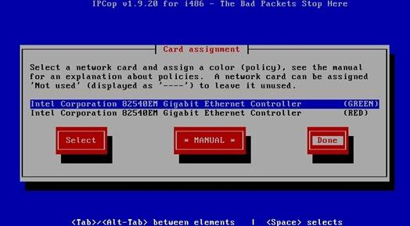

De seguida fazemos o mesmo para a configuração da rede RED. Não há nenhum engano, os endereços IPs aqui configurados estão correctos. Como tenho o modem configurado com o IP 192.168.1.1 a placa de rede RED vai ficar com um IP da mesma gama 192.168.1.100 para que a comunicação seja possível. A placa de rede GREEN apesar de não estar na mesma gama 192.168.2.100 vai conseguir aceder à Internet (o IPCop encarrega-se disso) mas não vai conseguir comunicar directamente com o modem, por exemplo para aceder à configuração web do modem.

Nota2: Se tiverem outro cenário, com outro endereçamento, só têm de adaptar as vossas configuração

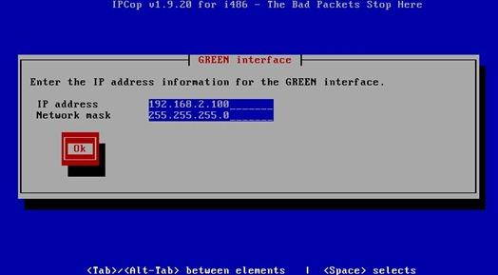

O passo seguinte é crucial ficar correctamente configurado, pois é aqui que conseguimos definir qual o IP de saída/entrada para o acesso à Internet:

**RED, se quiser, ficar até mais fácil colocar com DHCP.**

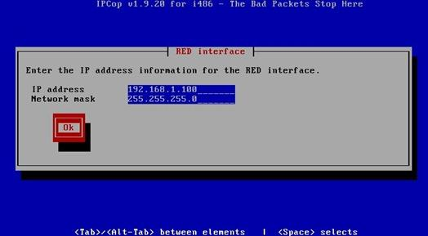

Definição dos IP’s para DNS e Gateway

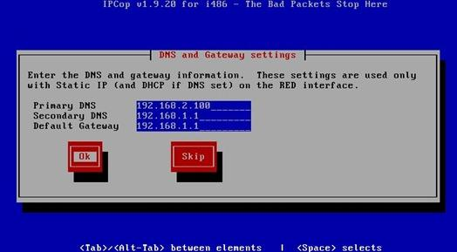

recomendo que o Secondary DNS seja 8.8.8.8 e que Default gateway é o gateway da sua casa.

Recomendo que seguidamente activem o Servidor DHCP para que os PCs que ligarem na rede GREEN possam receber um IP automaticamente. Como defini o IP da placa de rede GREEN 192.168.2.100 o intervalo de endereços por DHCP tem de começar obrigatoriamente acima do IP 100 até ao limite máximo 254 (não obrigatoriamente):

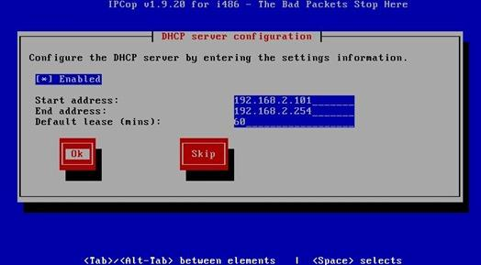

De seguida definimos a password para os utilizadores root, admin e backup. Cada um destes utilizadores tem funções diferentes:

* root: aceder ao IPCop através da linha de comandos/consola
* admin: aceder ao IPCop através da administração web
* backup: efectuar/restaurar um backup na administração web

No meu caso usei sempre a mesma password em todos os utilizadores, mas podem fazer como acharem melhor.

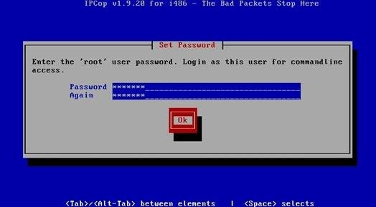

IPCop – password de admin

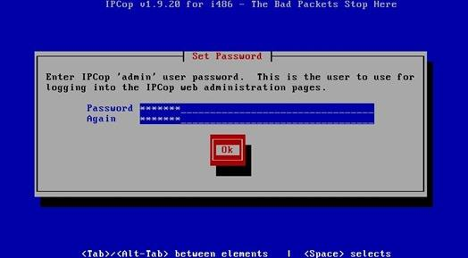

IPCop – password de backup

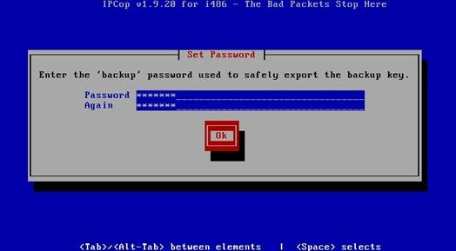

E chegámos ao fim da instalação/configuração do IPCop. Resta-nos reiniciar o PC e ver o IPCop a arrancar.

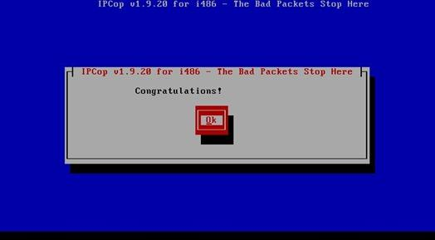

Depois de Mandarmos reiniciar o sistema , escolhemos no Grub a opção IPCop

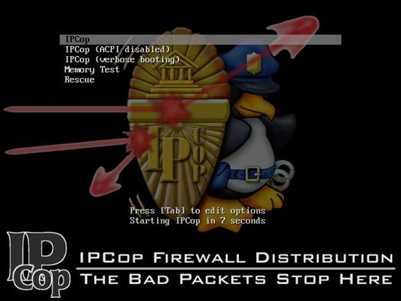

Quando o IPCop inicia e desliga emite um sinal sonoro característico para que possamos saber que vai desligar/ligar mesmo sem termos um monitor ligado ao PC.

Após termos o sinal sonoro de que o IPCop está operacional ligamos um dos nossos PCs à rede GREEN e com o DHCP configurado na placa de rede acedemos ao seguinte endereço: [https://192.168.2.100:8443](https://192.168.2.100:8443/) (endereço da interface green)

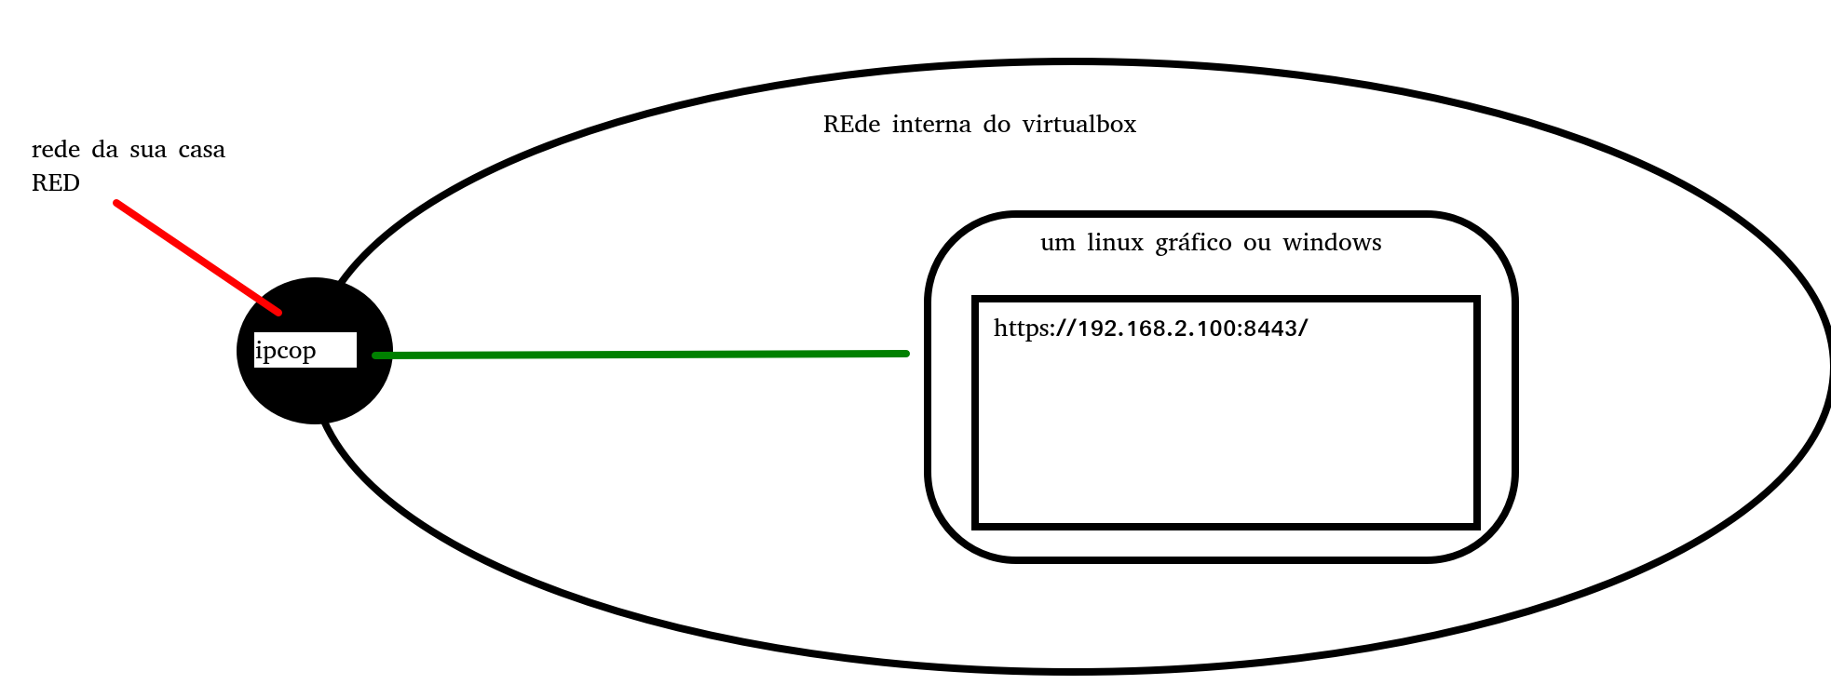

Deverá aparecer um aviso de segurança a indicar que a ligação não é de confiança. Teremos de confirmar esta ligação como uma excepção, sendo necessário efectuar este passo apenas à primeira vez que acedemos à administração web do IPCop.

No meu caso usei o browser Firefox e este passo processa-se da seguinte forma:

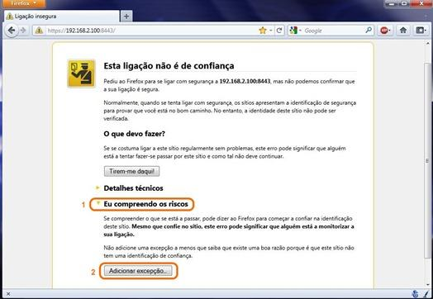

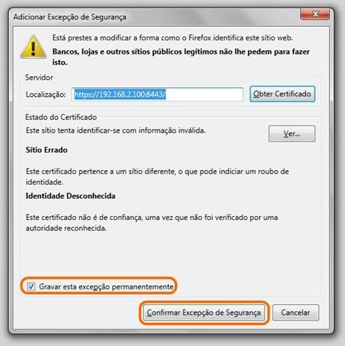

Uma vez definida esta configuração no browser aparece-nos a janela de login para a administração web do IPCop. Colocamos aqui o utilizador admin e a password definida durante a instalação:

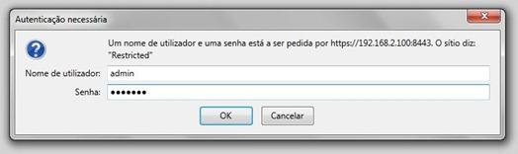

Posto isto já estamos na administração web do IPCop, onde podemos configurar e monitorizar uma série de dados da rede estando assim mais protegidos contra intrusões não autorizadas. Aqui ficam algumas imagens do que podemos ver na administração web do IPCop:

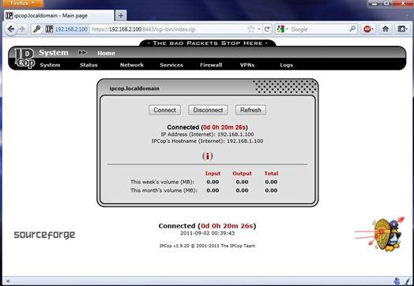

IPCop – Gráfico de tráfego na rede RED

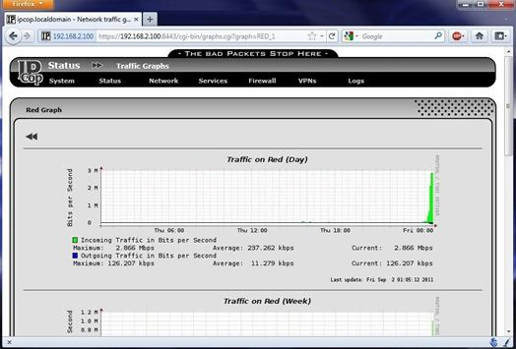

Esperamos que tenham gostado deste tutorial e em caso de alguma duvida ou questão deixem os vossos comentários. Esta é sem duvida uma excelente solução, para quem pretende implementar um sistema de Firewall potente e gratuito. Experimentem.

# 

# LAB II Enterprise Service Bus (Finalizado)

A tarefa de integrar diferentes aplicativos de software, serviços e sistemas e formar novas soluções de software a partir disso é conhecida como enterprise integration. O aplicativo de software projetado para habilitar essa tarefa é conhecido como Enterprise Service Bus (ESB).

Em geral, um ESB possui uma série de elementos que proporcionam a capacidade de integração e troca de mensagens, são funcionalidades esperadas:

* Mediação de mensagens: Manipula o conteúdo da mensagem, direção, destino e fluxo de mensagens;
* Virtualização de serviço: envolva sistemas ou serviços existentes com novas interfaces de serviço;
* Conversão de protocolo: conecte diferentes protocolos;
* Suporte para **Enterprise Integration Patterns** (EIP): EIP é o padrão para Enterprise Integration (http://www.eaipatterns.com/);
* Qualidade de serviço: aplique segurança, limitação e armazenamento em cache;
* Conectando-se a sistemas legados: conectores, incluindo SAP, FIX e HL7;
* Conectores para serviços em nuvem e APIs: Salesforce, Twitter, PayPal e muitos mais;
* Orientado pela configuração: a maioria das funcionalidades é orientada pela configuração, mas não pelo código;
* Extensibilidade: Existem pontos de extensão que podem ser usados ​​para integração com qualquer protocolo personalizado ou sistema proprietário.

WSO2 ESB foi projetado e desenvolvido desde o início pensando em alto desempenho, menor pegada de programação e o middleware de integração mais interoperável. Oferece uma ampla gama de recursos de integração e suporte de roteamento de mensagens de alto desempenho usando um mecanismo de mediação de mensagens aprimorado e otimizado, inspirado no **Apache Synapse**.

Além do custo zero, também encontramos inúmeros serviços e produtos oferecidos pela WSO2, conforme documentação oficial acessível pela url: <https://wso2.com/wso2-documentation>.

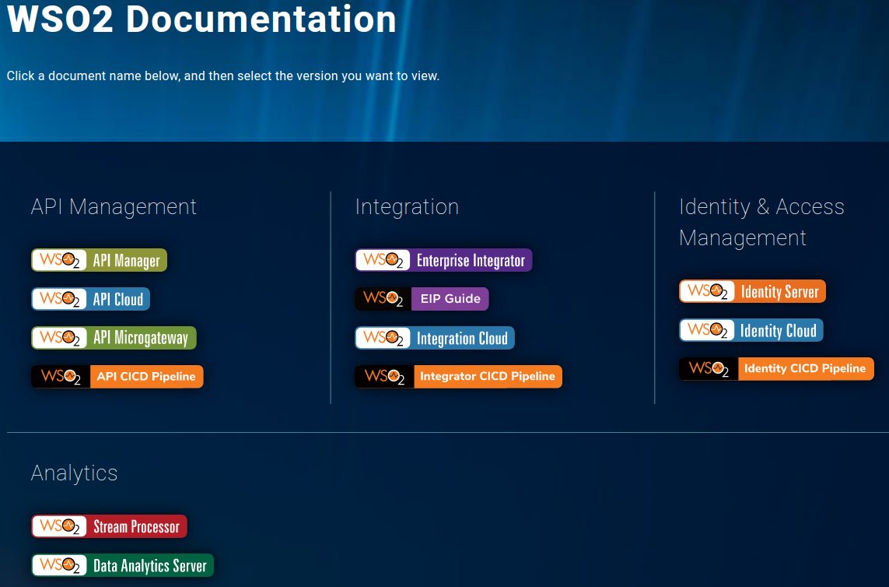

O WSO2 ESB oferece uma ampla gama de recursos de integração, desde o simples roteamento de mensagens até a integração harmoniosa de sistemas proprietários complexos. Nesta aula será instalado o Enterprise Integrator e exemplificado seu uso através de uma solução simples.

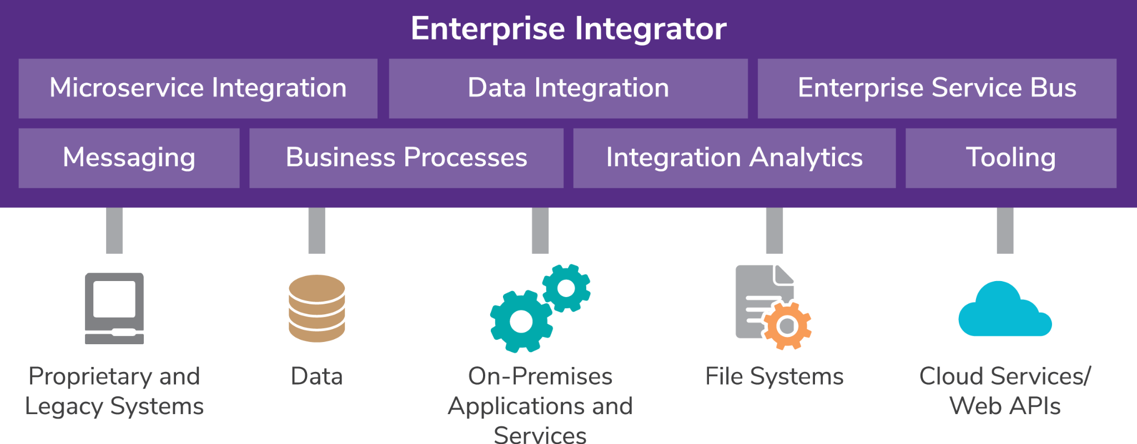

## 1 Recursos do capítulo

Todo o conteúdo externo ao texto pode ser obtido no link abaixo.

  O material deste capítulo pode ser obtido [neste link](http://www.aied.com.br/site/pages/recurso.php?id=0de46b6a-4152-9ae8-1a6b-1c15a546645f).

## 2 Preparando o ambiente

Neste cenário proposto temos 3 sistemas ou aplicações que se comunicam trocando dados por intermédio do WSO2, por motivo de simplificação foi adicionado ao cenário um ambiente não corporativo com o emprego de um router comum oferecido por uma operadora em uma rede caseira.

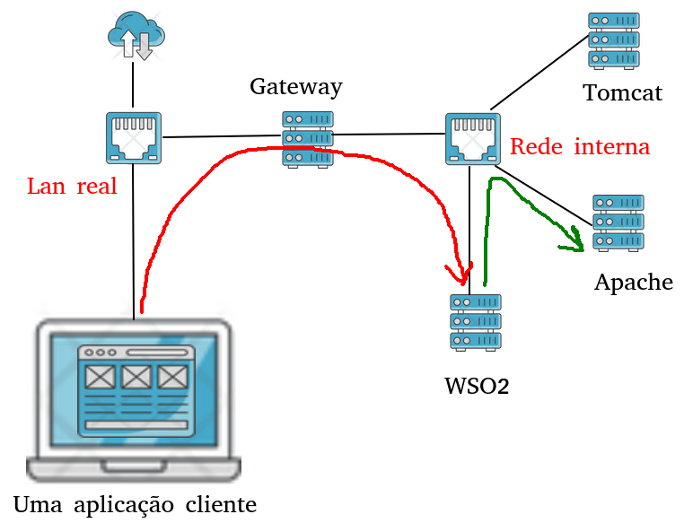

O App1 é o Postman que somente consome serviços, tem a capacidade de compreender JSON somente. Já o App2 é uma aplicação Apache que disponibiliza alguns serviços de dados em REST JSON.

Atenção, todas as três máquinas virtuais serão AMD64, ou seja, 64 bits.

## 3 Instalando e configurando o Gateway + Iptables

Para isolar o grupo de servidores que contém os serviços será utilizado um nível, um router fazendo um papel de gateway entre 2 redes e naturalmente controlando a comunicação por Iptables. Será utilizado os capítulos Serviço de Internet com Gateway e Iptables e Firewall, os dados serão aqui replicados para poder garantir que o aluno consiga instalar o complexo ambiente deste capítulo.

O primeiro computador a ser adicionado se chamará gateway e terá duas interfaces de rede conforme configuração da máquina mostrada abaixo, observe que será chamada de gateway.

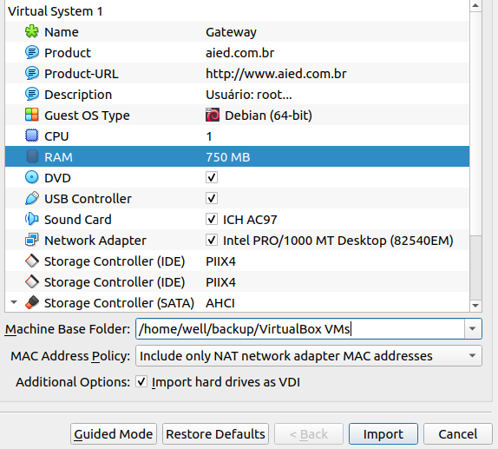

Para adicionar duas interfaces de rede, após importar a máquina virtual em configurações acesse a aba de network. Configure dois adaptadores conforme as figuras abaixo.

|  |  |
| --- | --- |

No arquivo /etc/sysctl.conf habilite a propriedade **net.ipv4.ip_forward=1** conforme figura abaixo.

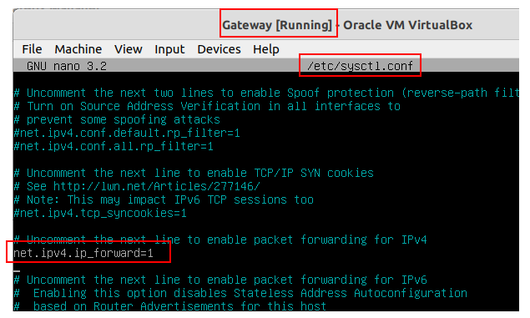

Altere o arquivo /etc/network/interfaces conforme figura abaixo.

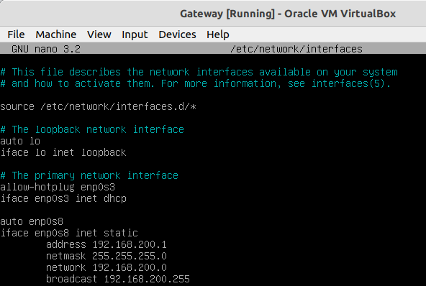

Agora com auxílio do nano crie o arquivo **/usr/local/gateway.sh** e edite o seguinte script, este script adiciona regras Iptables mara operação de Gateway incluindo mascaramento e também o roteamento dos pacotes permitidos apenas para o WSO2 que está na rede interna e por isso protegida.

1. #!/bin/bash
2. # Limpando todas as entradas anteriores
3. iptables -t filter -F
4. iptables -t filter -X
5. iptables -t nat -F
6. iptables -t nat -X
7. # Regras para o Gateway
8. iptables -t nat -A POSTROUTING -o enp0s3 -j MASQUERADE
9. iptables -A INPUT -m state --state RELATED,ESTABLISHED -j ACCEPT
10. iptables -A FORWARD -m state --state RELATED,ESTABLISHED -j ACCEPT
11. # Redirecionando o serviço do WSO2
12. iptables -t nat -A PREROUTING -i enp0s3 -p tcp --dport 9443 -j DNAT --to 192.168.200.15:9443
13. iptables -A FORWARD -p tcp -d 192.168.200.15 --dport 9443 -j ACCEPT
14. iptables -t nat -A PREROUTING -i enp0s3 -p tcp --dport 8280 -j DNAT --to 192.168.200.15:8280
15. iptables -A FORWARD -p tcp -d 192.168.200.15 --dport 8280 -j ACCEPT
16. # Forçando o linux a segurança, remover o comentário quando todo o ambiente estiver funcionando, veja a vídeo aula no Youtube
17. #iptables -P INPUT DROP
18. #iptables -P FORWARD DROP
19. **#**iptables -P OUTPUT DROP

Execute o comando chmod para permitir execução deste script, se nenhuma exceção for lançada crie um arquivo para o Systemd.

1. sudo chmod +x /usr/local/gateway.sh

Agora crie um arquivo de inicialização para rodar este script sempre que o GNU/Linux for iniciado, com nano crie o arquivo **/etc/systemd/system/gateway.service**, edite o seguinte código no arquivo.

1. [Unit]
2. Description=Gateway
3. After=network.target
4. [Service]
5. ExecStart=/usr/local/gateway.sh
6. [Install]
7. WantedBy=multi-user.target

Inicie o serviço gateway.service conforme listagem de código abaixo.

1. sudo systemctl daemon-reload
2. sudo systemctl enable gateway.service
3. sudo systemctl start gateway.service
4. sudo systemctl status gateway.service

Valide com o status se tudo está OK.

## 4 Instalando o WSO2

O WSO2 é gratuito e utiliza Java, então será obtido tanto o Java 8 quanto o WSO2, siga a configuração abaixo. Primeiro crie uma máquina virtual com no mínimo 2G de memória, se criar abaixo disso a máquina entrará em SWAP, conforme figura abaixo.

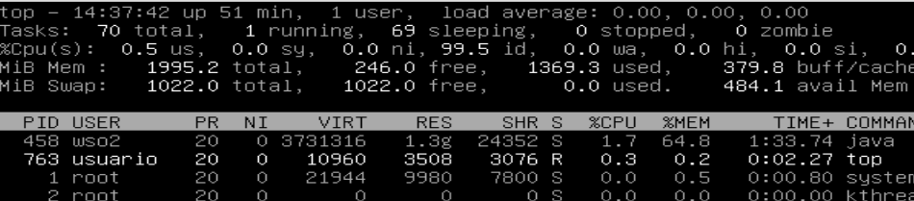

A interface de rede deve estar ligada na

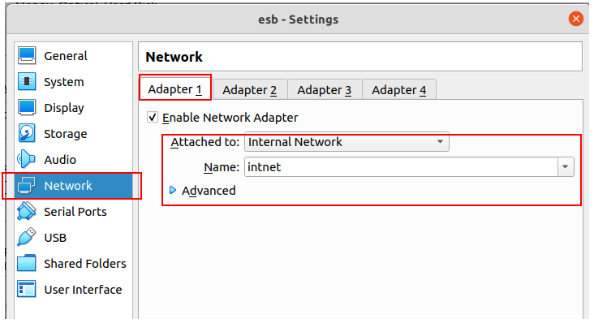

O WSO2 é um elemento que será possível alvo de ataques, isso pois é mais valioso que apenas uma única base de dados, nele concentra-se a comunicação da organização, e por isso não pode estar exposta na rede local que neste exemplo é mais abrangente.

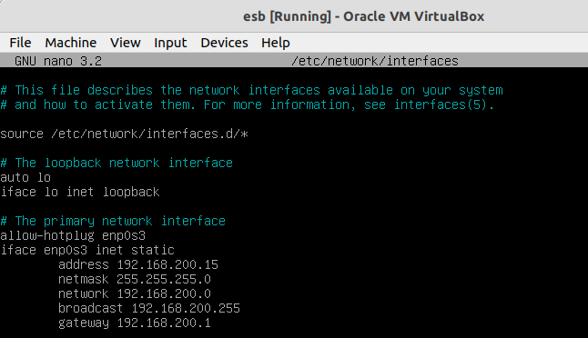

Dentro da rede interna os IPs serão todos fixados na configuração, então vamos atribuir o ip 192.168.200.15 para o servidor WSO2, conforme figura acima.

### 4.1 Instalando o Java 8

O primeiro passo é iniciar a atualização do Debian 10, para isso deve-se executar o Update conforme listagem abaixo (linha 1). A versão que será utilizada do WSO2 Enterprise Integrate é compatível com Java 7 ou Java 8, para isso será necessário adicionar um PPA pois não é mais a versão default do Java, por isso será necessário instalar o pacote **software-properties-common** (linha 2).

1. sudo apt update
2. sudo apt install software-properties-common -y

Para adicionar um PPA é simples, utilize o comando apt-add-repository conforme linha 1 da listagem abaixo, o comando aponta para um nova entrada para update.

1. sudo apt-add-repository 'deb http://security.debian.org/debian-security stretch/updates main'
2. sudo apt update

A instalação do Java 8 agora é simples, basta executar um apt install conforme listagem abaixo.

1. sudo apt install openjdk-8-jdk -y

A próxima etapa é confirmar que o Java foi instalado e a versão é a 8, para isso execute o comando abaixo.

1. sudo update-java-alternatives -l

Anote em um bloco de notas o diretório do Java, conforme figura abaixo (grifado).



### 4.2 Instalando o WSO2

A instalação da versão 6.6.0 será realizada a partir de um Link próprio para manter compatibilidade do conteúdo com a prática, este é um ambiente de aprendizagem, em produção utilize a última versão do site WSO2.

Para realizar instale download instale o curl, ou por scp/winscp envie para /tmp/, neste material vou optar pelo curl.

1. sudo apt install curl -y

Iniciamos com um curl conforme código abaixo.

1. curl --output /tmp/wso2ei-linux-installer-x64-6.6.0.deb http://www.aied.com.br/linux/download/wso2ei-linux-installer-x64-6.6.0.deb

**Atenção I**: se a url acima falhar, pode-se realizar o download em um computador e enviar por SCP ou WinSCP (tópico Openssh-server) utilizando a url: <https://drive.google.com/file/d/1kY0HwhvT6yuJwIg6zPWM0sFf22ohgc8J/view?usp=sharing>

**Atenção II**: vai tomar um café neste momento.

Para saber que deu certo, execute o comando ls conforme comando abaixo.

1. ls -lh /tmp/

Repare pela imagem que o tamanho do arquivo é de 629MB, como estamos trabalhando com uma versão definida este tamanho quando correto é este.

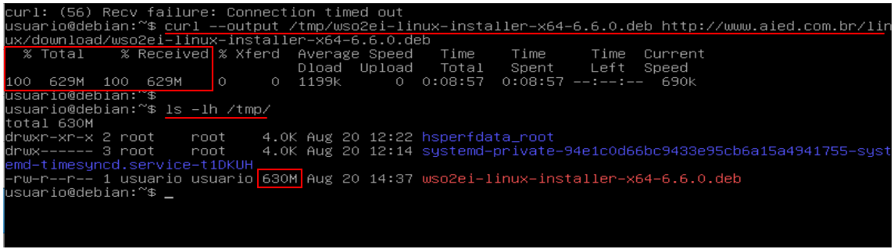

Para fazer a instalação é simples, basta utilizar o comando dpkg conforme listagem abaixo.

1. sudo dpkg -i /tmp/wso2ei-linux-installer-x64-6.6.0.deb

Aceite os termos de licença do WSO2, conforme figura abaixo, e o processo de desempacotamento vai iniciar.

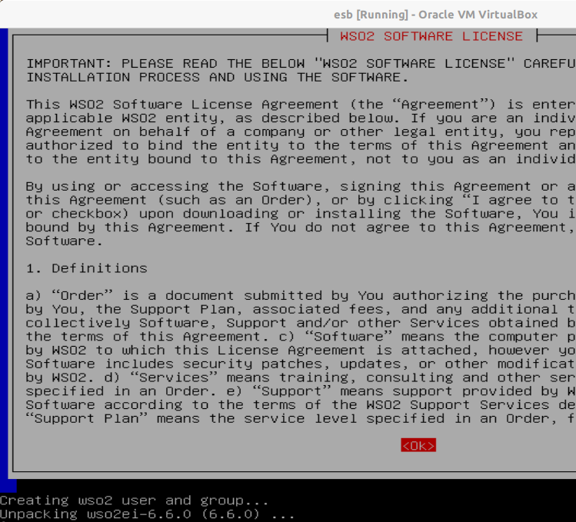

A instalação deverá gerar um diretório **/usr/lib/wso2/wso2ei/6.6.0/**, para validar isso utilize o comando file.

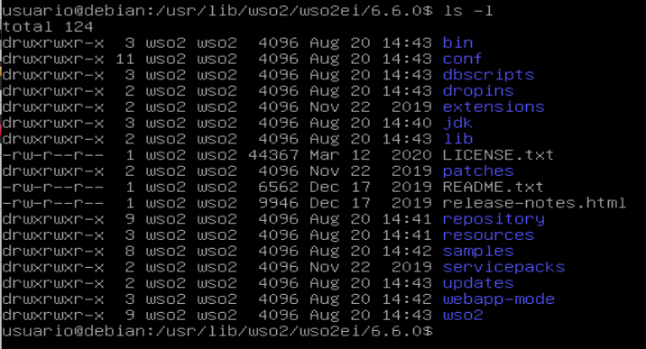

### 4.4 Segurança do serviço

Um ambiente é seguro se já em sua instalação todas as regras de segurança são levadas às sério, mas infelizmente a WSO2 por motivos não divulgados criam um usuário inseguro para seus serviços WSO2 nesta máquina, veja que **/etc/passwd** após a instalação existe um usuário chamado wso2, com diretório errado e com shell definido.

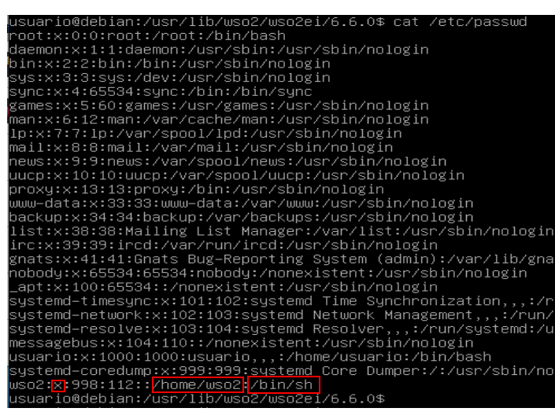

Para corrigir abra um programa editor, pode usar o nano, abra este arquivo e aponte o diretório default do usuário para o diretório de instalação do wso2 e informe que o shell default é o /bin/false conforme figura abaixo.

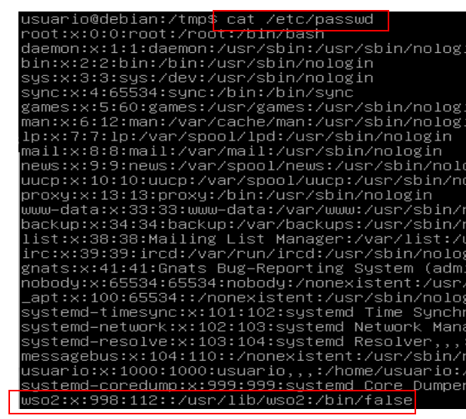

Agora vamos validar o arquivo **/etc/shadow**, veja (figura abaixo), com senha, e isso é ruim.

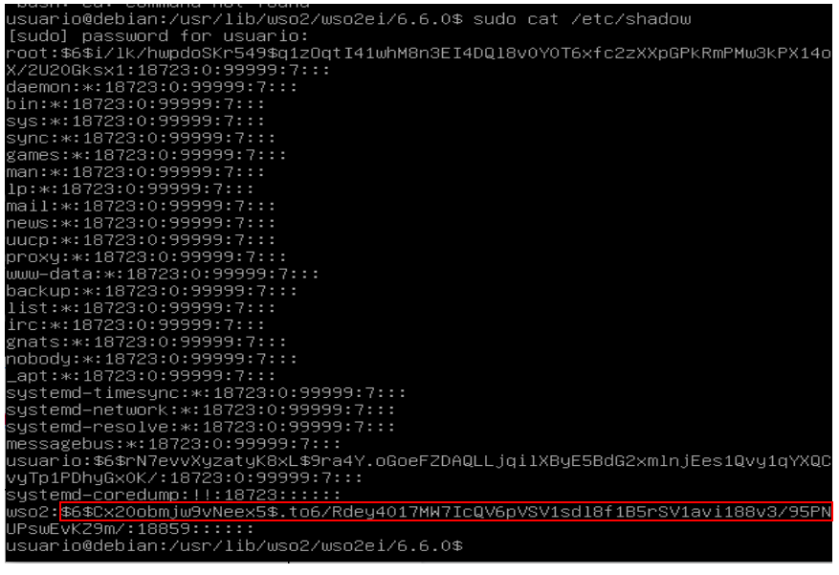

O próximo passo então é abrir este arquivo com um editor de texto e remover a senha, substitua por uma exclamação conforme figura abaixo.

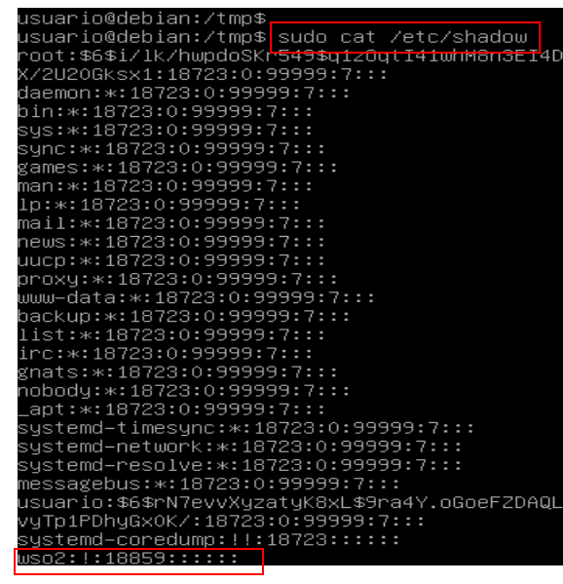

O leitor deve estar atento, pois o ESB é mais valioso que um banco de dados na visão de um hacker.

### 4.5 Gerar um script de inicialização

Para iniciar o serviço WSO2, será utilizado o Systemd, para isso com o comando nano (sudo lógico) gere um novo arquivo /etc/systemd/system/esb.service.

1. sudo nano /etc/systemd/system/esb.service

Edite a seguinte configuração abaixo, repare que na linha 8 é utilizado o **path** da instalação do java obtido pelo comando **update-java-alternatives**.

1. [Unit]
2. Description=Enterprise Service Bus WSO2
3. After=network.target
4. [Service]
5. Type=forking
6. Environment=JAVA_HOME=**/usr/lib/jvm/java-1.8.0-openjdk-amd64**
7. Environment='CATALINA_OPTS=-Xms512M -Xmx1024M -server -XX:+UseParallelGC'
8. Environment='JAVA_OPTS=-Djava.awt.headless=true -Djava.security.egd=file:/dev/./urandom'
9. ExecStart=/usr/lib/wso2/wso2ei/6.6.0/bin/integrator.sh start > /dev/null &
10. ExecStop=/usr/lib/wso2/wso2ei/6.6.0/bin/integrator.sh stop > /dev/null &
11. User=wso2
12. Group=wso2
13. UMask=0007
14. RestartSec=210
15. Restart=always
16. [Install]
17. WantedBy=multi-user.target

O script de inicialização é o **/usr/lib/wso2/wso2ei/6.6.0/bin/integrator.sh**, o arquivo acima é concebido para auto inicialização, caso queira executar manualmente não utilize a opção do Systemd.

### 4.6 Utilizando o painel do Enterprise Service Bus

Em uma máquina com interface gráfica dentro da rede local (ver imagem do início do capítulo), inicie um browser de sua preferência, agora informe o IP a URL: <http://ip_gateway:9443/carbon/>

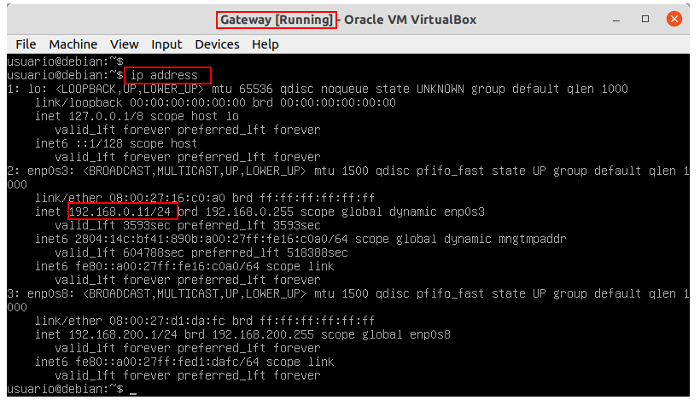

Obtenha o IP conforme comando **ip address** exibido na figura acima, e digite a url conforme imagem abaixo (https://IP_DA_INTERFACE_ENP0S3_GATEWAY:9443/carbon/admin/login.jsp)

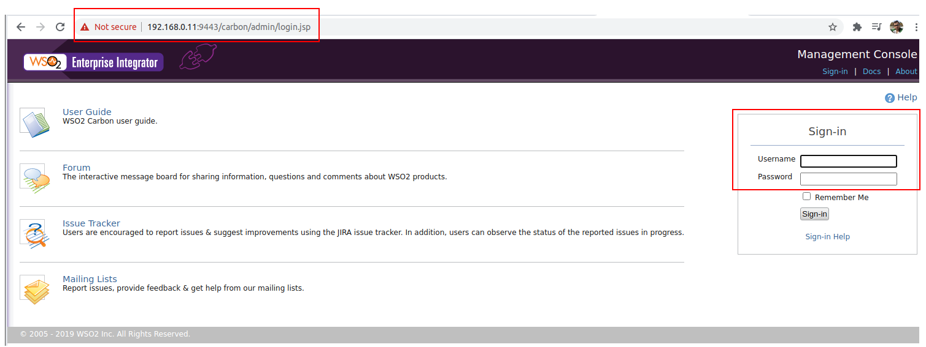

#### 4.6.1 Acessando a interface de manutenção

Quando se instala o WSO2 o sistema implanta uma base de dados e nesta base de dados é salvo um usuário administrador inicial chamado admin que a senha padrão é admin. Na imagem de login acima informe Username: **admin** e Password: **admin**, pressione **Sign-in**.

O primeiro procedimento é implantar uma senha muito forte, lembre-se senha forte é uma senha não vazada, veja o recurso de vídeo abaixo para compreender. Clique em **Configure** na aba lateral depois em **List** e **Change My Password**, veja na figura abaixo.

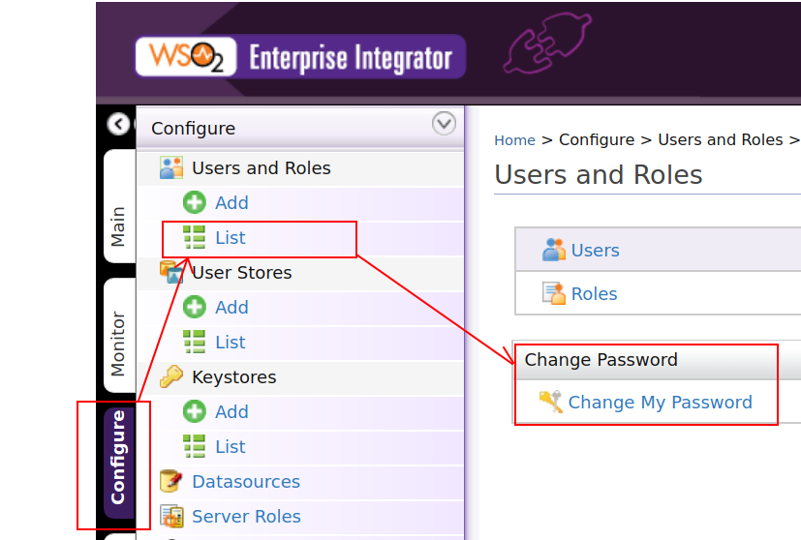

Estou usando uma senha que vou me lembrar e sei que possui elementos que dificultam uma devida força bruta.

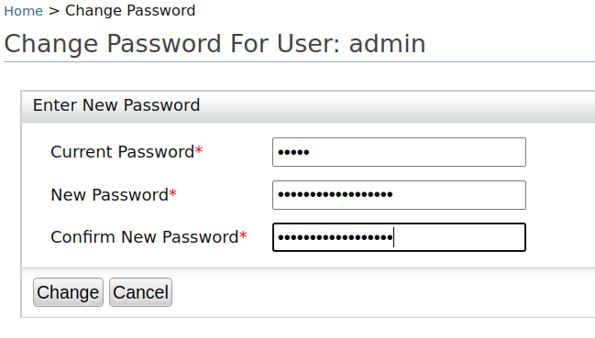

Agora o ideal é construir alguns serviços básicos para configurar o ESB.

## 5 Instalando o Apache um provedor de dados

Para configuração da máquina virtual Apache a máquina deve estar na rede interna que é protegida pelo Gateway, esta deve ser a única conexão para o mundo exterior.

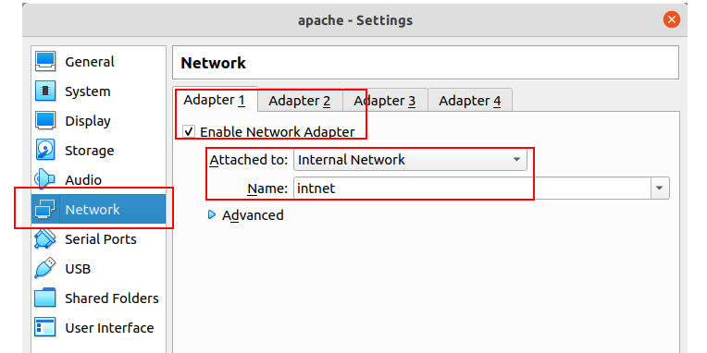

Quando iniciar a máquina virtual, configure o arquivo **/etc/network/interfaces** conforme a imagem abaixo.

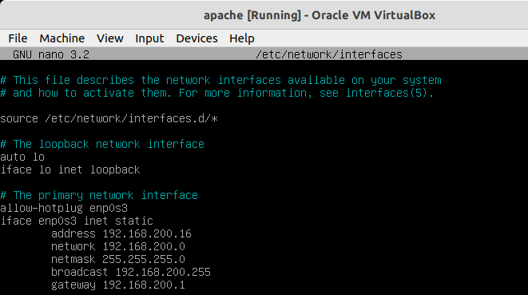

A opção gateway é opcional, como nada foi instalado vamos adicionar, agora instale o apache 2 e o PHP com o comando abaixo.

1. sudo apt install apache2 php -y

Agora vamos criar um serviço fictício somente para consulta, com o nano crie o arquivo **/var/www/html/pessoa.php** e edite o seguinte código.

1. <?php
2. error_reporting(0);
3. $data = json_decode(file_get_contents('php://input'), true);
4. echo json_encode(array( "matricula" => $data['matricula'], "nome" => "Wellington") );
5. ?>

O serviço está pronto para o uso, agora o próximo passo é configurar o serviço no ESB.

## 6 Configurando um serviço no ESB

O objetivo deste conteúdo é apenas desenvolver o conhecimento básico de ESB, curso completo sobre seu uso e sobre sua teoria pode ser localizada no link abaixo.

 Curso de Enterprise Service Bus, da teoria à prática, [veja este link](http://www.aied.com.br/site/pages/redirecionar.php?id=cfe00f48-ad13-708e-8a4d-f69f32a290b3).

Primeiro passo é criar um Endpoint, para isso em **Main** acesse **Endpoints**, escolha a opção **HTTP Endpoint** conforme figura abaixo.

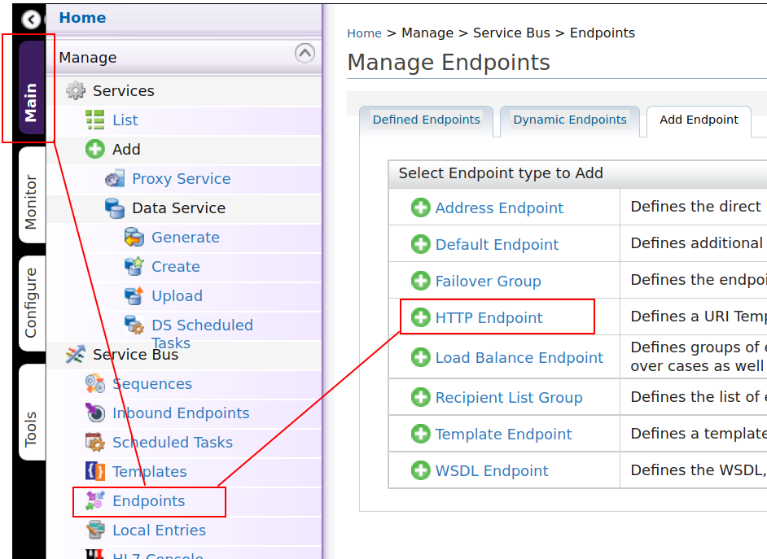

Entre com um nome, para este endpoint utilize o nome pessoa e informe a URL do serviço interno que está protegido atrás do gateway, é um serviço do tipo POST e recebe JSON como input e retorna JSON.

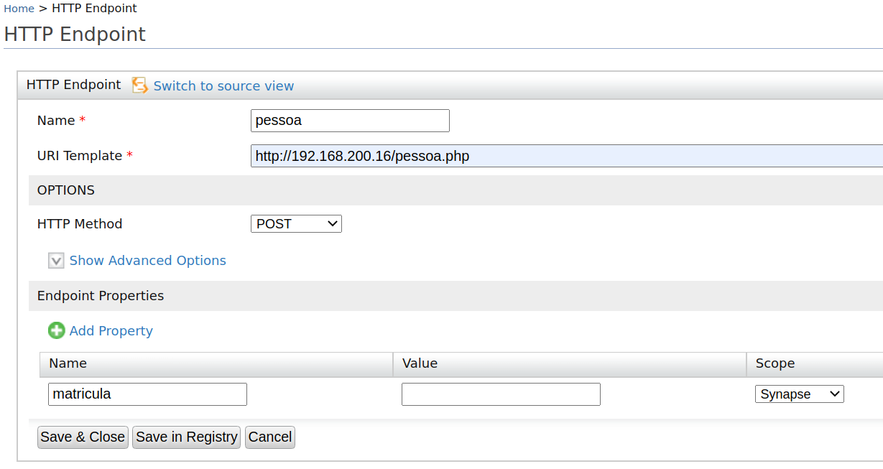

O próximo passo é ativar as estatísticas para obter dados de requisições.

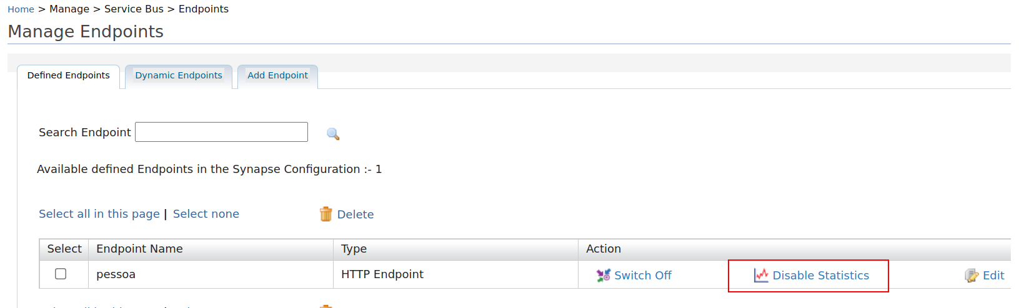

Com o endpoint criado e configurado o próximo passo é utilizar um proxy interno para o endpoint, então em **Main** acesse **Proxy Service** e use a opção **Custom Proxy**.

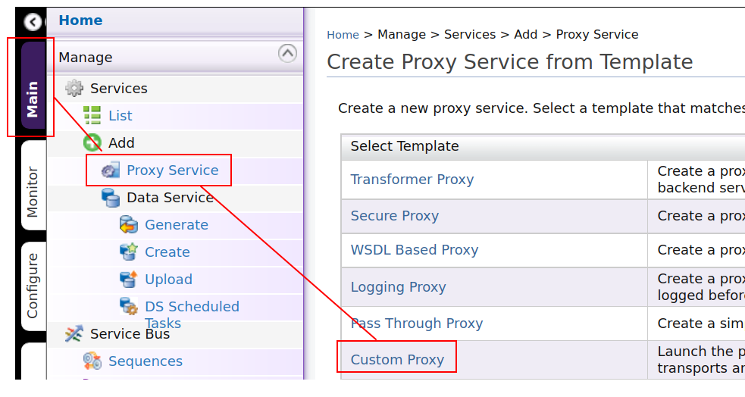

Para o proxy, será utilizado o mesmo nome do endpoint, depois clique em **Next**.

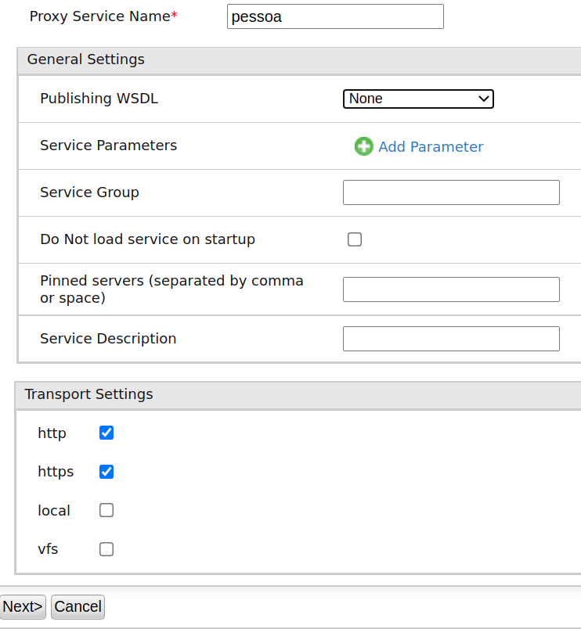

Na segunda etapa escolha o endpoint “pessoa” criado anteriormente.

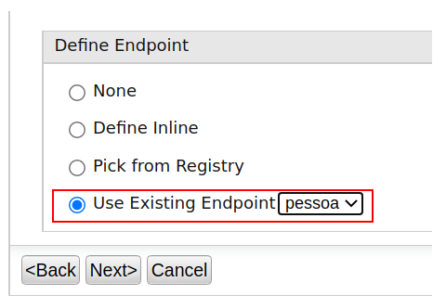

Clique em **Next**, depois na terceira etapa apenas finalize a configuração.

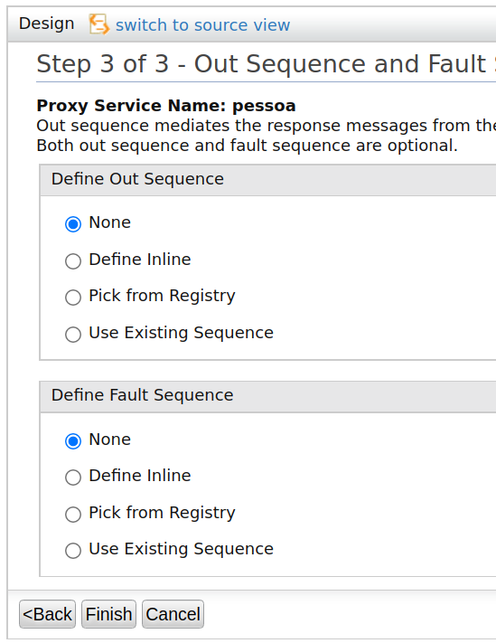

O novo proxy do endpoint agora está disponível na Lista, clique sobre o proxy recém criado e para compreender as opções do serviço.

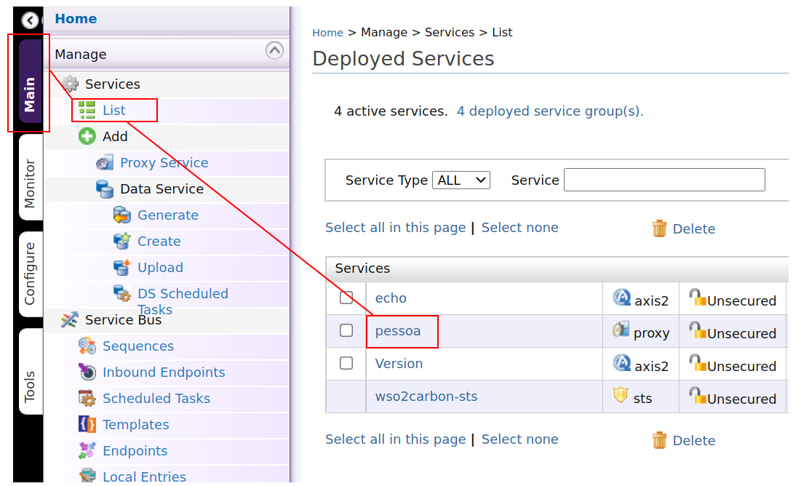

Três áreas na tela e edição são importantes, a primeira são definidos os endereços tanto http quanto https, repare que o nome utilizado é o mesmo do hostname da própria máquina, o interessante é trocar o nome da máquina bem como editar o hosts da própria máquina ESB.

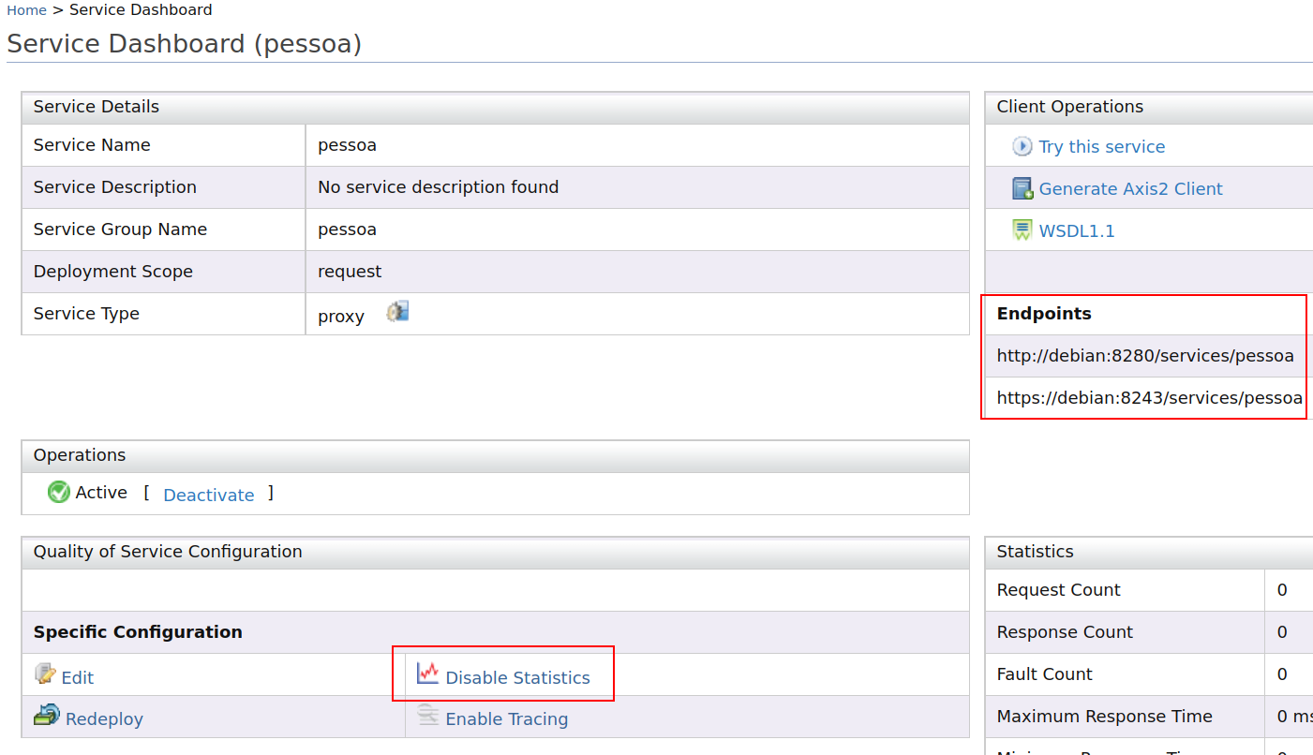

Habilite as estatísticas para observar a terceira área que retorna dados de desempenho do serviço.

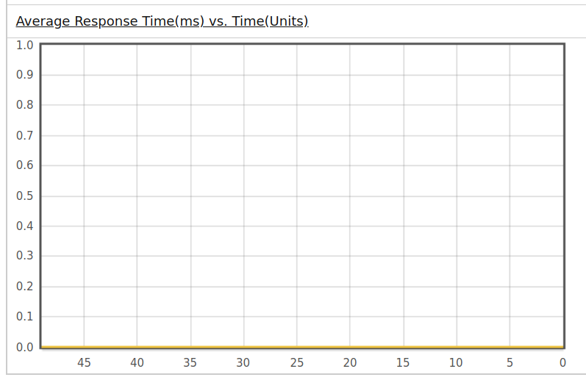

## 7 Testando o serviço

Para realizar o teste, será utilizado o **Postman**, então instale e inicie esta aplicação. Crie uma nova requisição POST, informe a URL obtida no ESB trocando a palavra debian pelo IP do gateway em sua rede local, conforme figura abaixo.

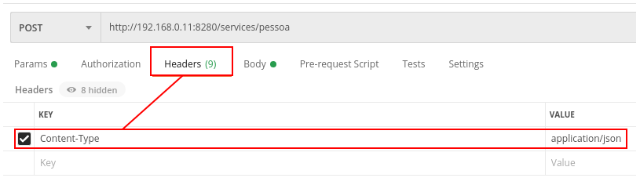

Em Headers defina o content-type para application/json, este content-type será passado do ESB para o Apache com o serviço. Na aba Body vamos enviar um JSON com uma matrícula conforme figura abaixo.

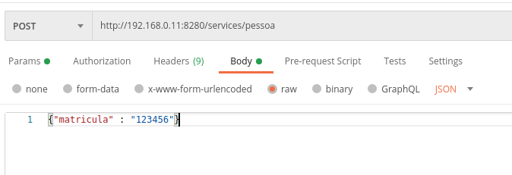

Ao clicar no botão “Send” a requisição será enviada para o ESB que deverá processar o Endpoint enviando a requisição para o Apache, com o retorno o ESB responde ao Postman, conforme figura abaixo.

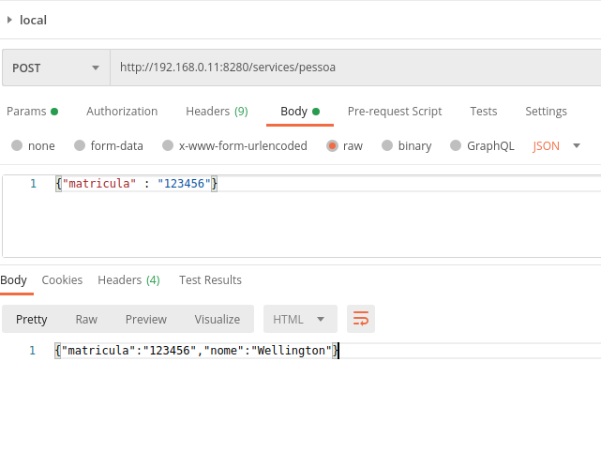

## 8 Práticas do capítulo

Nesta sessão o aluno deve realizar as práticas na sequência, caso ocorra problemas é possível que o mesmo deva ter a conhecimento para desfazer, isto já é levado em consideração.

### 8.1 Prática esb001 01: Configurando o Gateway

Nesta prática o aluno deve ter a expertise para configurar o serviço Gateway bem como regras de iptables;

1. Proceda no configuração do Gateway conforme este tópico: Preparando o ambiente

Execute o comando aied conforme comando listagem abaixo.

1. sudo aied validar esb001 checkpoint01

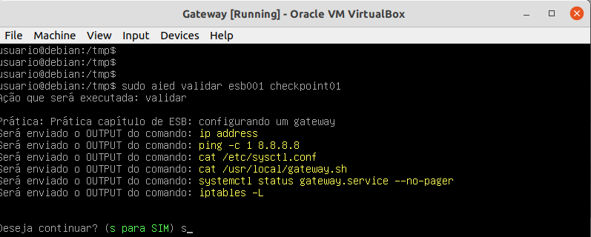

O resultado esperado é todos os itens aprovados conforme figura abaixo.

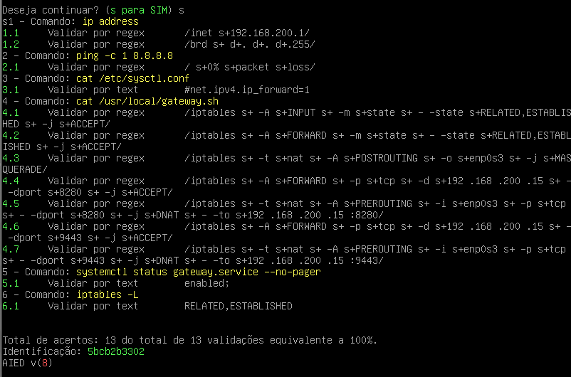

Após aceitar, será então validado todos os tópicos conforme figura abaixo, tudo deve estar verde.

### 8.2 Prática esb001 02: Configurando o Enterprise Service Bus

Nesta prática o aluno deve ter a expertise para configurar o serviço o ESB;

1. Proceda com a instalação e configuração do ESB conforme este tópico: Instalando o Enterprise service Bus WSO2

Execute o comando aied conforme comando listagem abaixo.

1. sudo aied validar esb001 checkpoint02

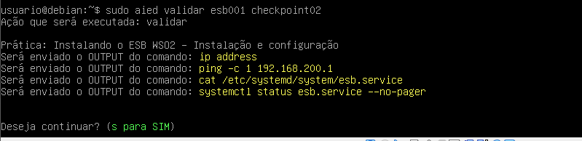

O resultado esperado é todos os itens aprovados conforme figura abaixo.

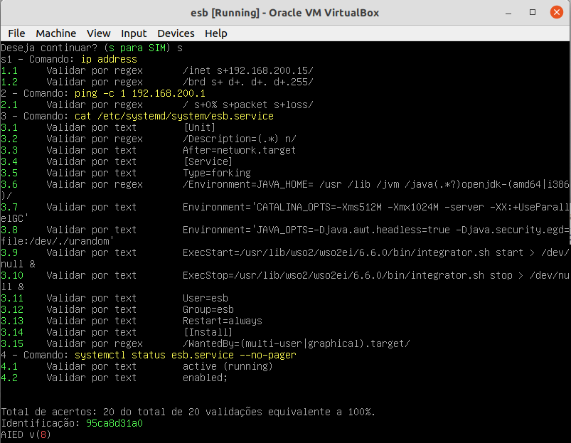

Após aceitar, será então validado todos os tópicos conforme figura abaixo, tudo deve estar verde.

### 8.3 Prática esb001 03: Configurando o serviço WEB com Apache e PHP

Nesta prática o aluno deve ter a expertise instalar e configurar o Apache e o PHP, para isso ele deve realizar toda a configuração conforme o capítulo.

A validação deve ser feita na Virtual Machine com Apache, entre na Virtual Machine e digite o seguinte comando:

sudo aied validar esb001 checkpoint03

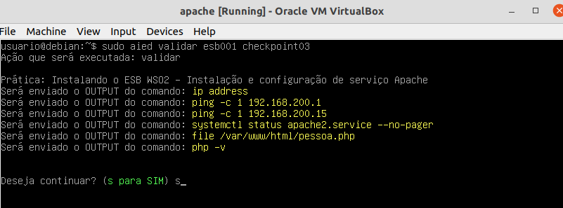

O resultado esperado é todos os itens aprovados conforme figura abaixo.

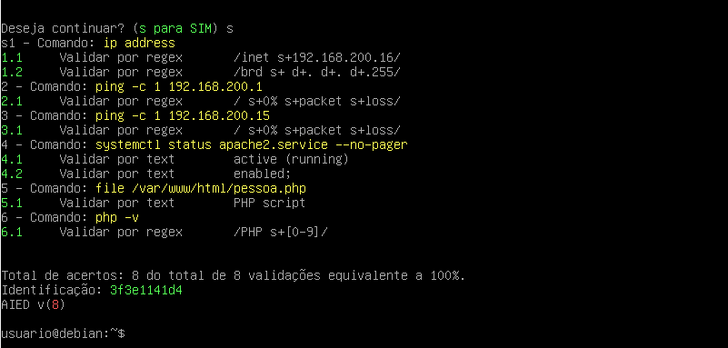

# 

# Correções de falhas

## fx00001 Conectividade com o cliente

## fx00002 -> configuração do server gateway

## fx00003 - 2 placas de rede

## fx00004 - iniciar serviço gateway.service

# Referências

//todo adicionar nas referencias : https://www.debian.org/doc/manuals/debian-reference/ch02.pt.html

### 9.6.3 Prática 8ab001 03: Imprimindo mas com python2

Nesta prática o aluno deverá criar um script, de acordo com o roteiro abaixo.

1. Criar um arquivo no diretório ~/ com o nome atividadeiii.py;
2. Defina o interpretador deste arquivo o Python2;
3. Faça a chamada do prin, o print deve escrever seu nome;
4. Salve o arquivo;
5. Dê a permissão de execução;

Agora execute o comando aied para validar a atividade:

1. sudo aied validar 8ab001 checkpoint03

Veja abaixo a execução da validação da atividade.



Usuários no documento: //*[contains(@class, 'collab-widget-active')]

resize_image("./projects/blackcat/images/1.jpg");

1. O download pode ser realizado utilizando o link: <https://www.virtualbox.org/wiki/Downloads>
2. O download pode ser realizado utilizando o link: <https://cdimage.debian.org/debian-cd/current/amd64/iso-cd/debian-12.2.0-amd64-netinst.iso>
3. O download pode ser realizado utilizando o link: <https://www.putty.org/>
4. O download pode ser realizado utilizando o link: <https://winscp.net/eng/download.php>
5. Todas as práticas do material estão direcionadas ao GNU/Linux Debian 12 e para o usuário usuario.
6. Obtenha mais informações em <https://citp.princeton.edu/research/memory>
7. GNS3 é uma aplicação gratuita que pode ser obtida no site <https://www.gns3.com/>
8. No início os processos foram projetados para serem executados por inteiro na posição 0 de uma memória, e naturalmente isto exige que todos os dados estejam nesta, o aluno deve ler o capítulo 1 do livro: Sistemas Operacionais Modernos do autor Tanenbaum.
9. Acessível pela url: <https://github.com/torvalds/linux/blob/master/include/linux/fs.h>
10. No passado, durante a instalação o especialista poderia modificar o símbolo de raiz, mas com o passar do tempo o símbolo **/** se solidificou e se tornou padrão.
11. Utilizando como base o livro de Sistemas Operacionais Modernos do autor Tanenbaum;
12. Mais detalhes no link <https://wiki.debian.org/Debate/umask>
13. O Debian GNU/Linux utiliza 4KB como unidade de bloco de formatação;
14. Referência completa: <https://man7.org/linux/man-pages/man0/fcntl.h.0p.html>
15. Referência completa: <https://man7.org/linux/man-pages/man0/stdlib.h.0p.html>
16. Referência completa: <https://man7.org/linux/man-pages/man0/unistd.h.0p.html>
17. Existe um limite de i-node total de um sistema de arquivos, trata-se de uma relação entre tamanho da **partição/tamanho** do bloco;
18. Referência completa: <https://en.cppreference.com/w/cpp/header/iostream>
19. Referência completa: <https://en.cppreference.com/w/cpp/filesystem>
20. Risco reduzido em sistemas de arquivos que utilizam formatação que usam journaling;
21. Na prática é possível ter mais de um usuário com o mesmo UID, [veja essa vulnerabilidade neste link](http://www.aied.com.br/site/pages/redirecionar.php?id=ffdfe421-1d19-e613-3645-17c00d00a1b4).
22. Existe uma vulnerabilidade no estouro do valor do INT, veja em: <https://cve.mitre.org/cgi-bin/cvename.cgi?name=CVE-2018-19788>
23. No passado, em distribuições GNU/Linux o password ficava em /etc/passwd mas por este arquivo ter a permissão **r** para outros usuários, os especialistas removeram o password estes arquivo.
24. Mais detalhes em <https://en.wikipedia.org/wiki/Scrypt>
25. O código em C do useradd pode ser visto na url: <https://github.com/Distrotech/shadow-utils/blob/distrotech-shadow-utils/src/useradd.c>
26. Norma disponível em <https://pages.nist.gov/800-63-3/>
27. Acessível <https://uefi.org/specs/UEFI/2.10/13_Protocols_Media_Access.html>
28. O material original do autor pode ser obtido neste link https://web.mit.edu/tytso/www/linux/ext2intro.html
29. Um bom artigo sobre HTree <https://dl.acm.org/doi/pdf/10.1145/141484.130307>
30. Livro acessível pela url: <https://en.wikipedia.org/wiki/Compilers:_Principles,_Techniques,_and_Tools>
31. Caso não tenha o GCC instalado utilize este tutorial: <https://linuxize.com/post/how-to-install-gcc-compiler-on-ubuntu-18-04/>
32. Caso não tenha instalado o G++: <https://linuxconfig.org/how-to-install-g-the-c-compiler-on-ubuntu-18-04-bionic-beaver-linux>
33. Assume-se que o leitor esteja utilizando uma distribuição configurada conforme Capítulo 1.
34. Todas as possibilidades neste tópico: <https://www.debian.org/doc/debian-policy/ch-controlfields.html#s-f-description>
35. Url: <https://packages.debian.org/pt-br/sid/net-tools>
36. A sintaxe pode mudar aqui, como foi visto da 2 para 3
37. Acessível pela url: <https://www.pythonanywhere.com/>
38. Caso tenha dúvidas de como fazer esta operação no Systemctl, veja vídeo: <https://youtu.be/7d2q8RF2xY4>
39. <https://www.cisco.com/c/en/us/td/docs/ios-xml/ios/ipaddr_dhcp/configuration/15-sy/dhcp-15-sy-book/config-dhcp-client.pdf>
40. A única máquina que irá consultar o NS1 e NS2 nesta prática
41. Acessível pela url: <http://www.squidguard.org/blacklists.html>
42. Ofuscado para que este material não seja banido;